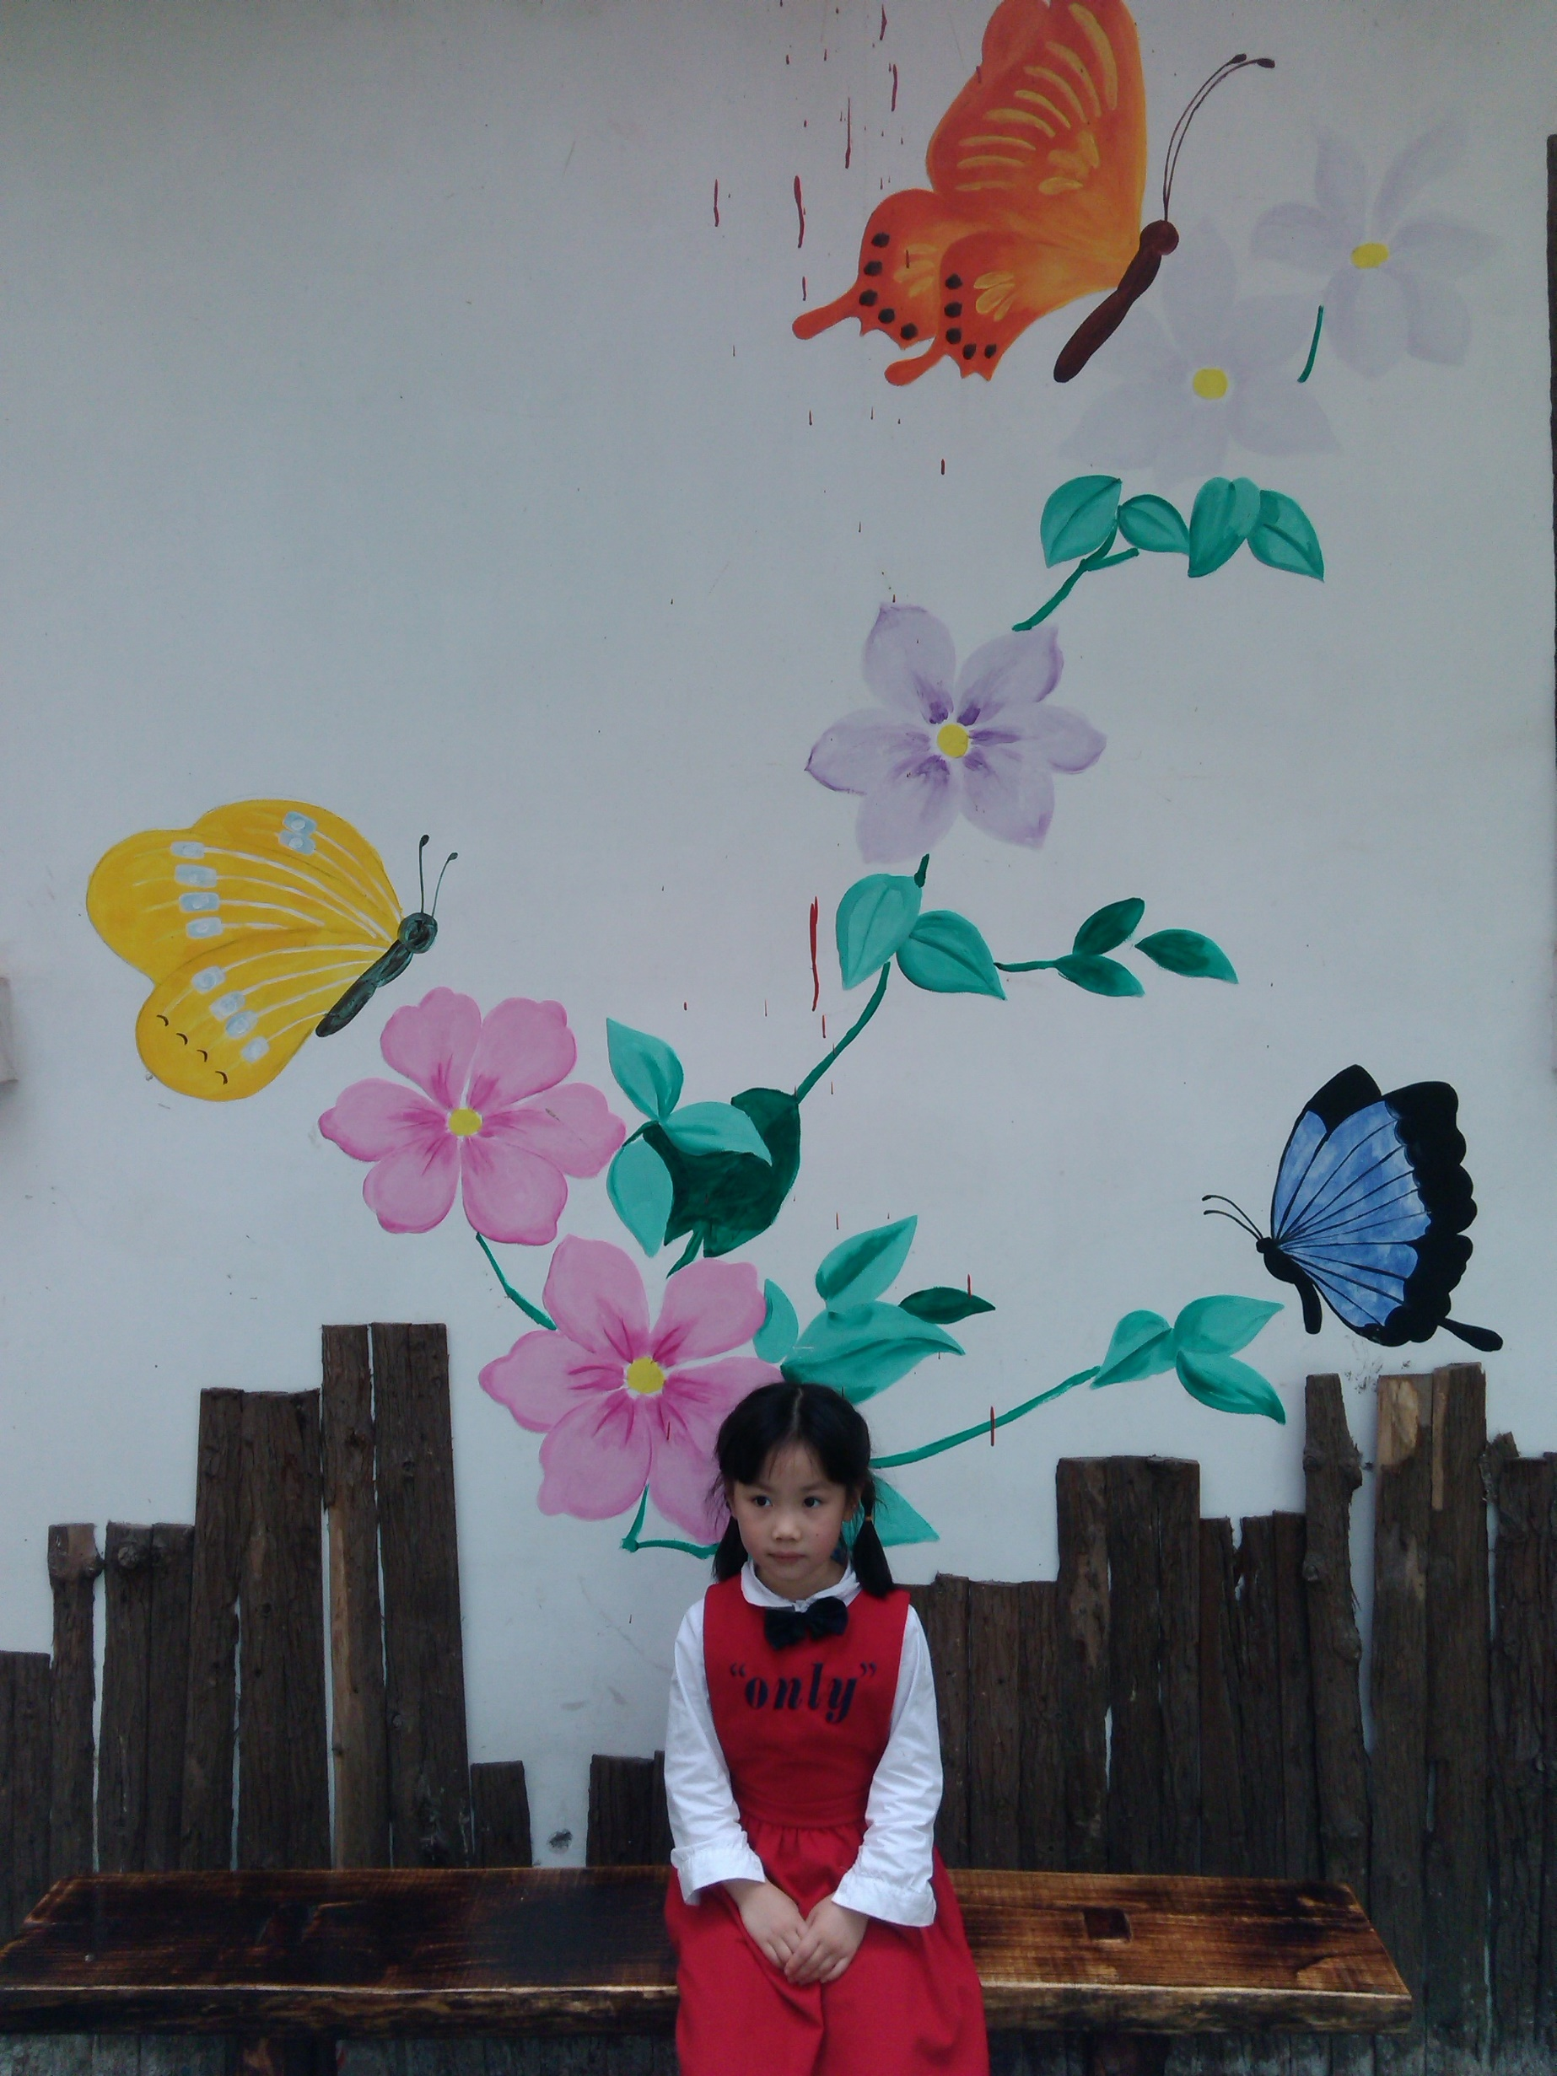

**新秀篇**

**新秀篇**

**新秀篇**

**新秀篇**

**新秀篇**

**DirectX12 3D游戏开发**

**DirectX12 3D游戏程序设计**

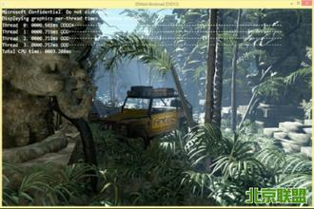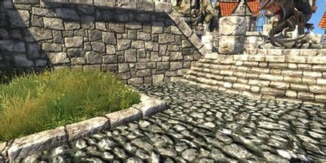

**本书代码示例在群117243093共享里  
欢迎斧正，不对的地方请用力喷。**

**只完成了第一部分Directx11的内容**

**刃霜**

**覃伯明 著**

# DirectX12 3D游戏开发

刃霜

覃伯明 著

刃霜

苍穹

妖精

# 致谢

内容

**内容提要**

内容

**前言**

内容

**目录**

DirectX12 3D游戏开发 2

致谢 3

第一部分 DirectX11入门 15

第一章 DirectX的邂逅 15

1.1 DirectX简介 15

1.1.1 DirectX是何物 15

1.1.2 DirectX的各个版本 15

1.1.3 DirectX和OpenGL 16

1.1.4 DirectX、OpenGL该学哪一个 17

1.2 DirectX的组件 17

1.2.1 DirectX的组件 17

1.2.2 DirectX逝去的组件 18

1.3 DirectX渲染管线基本概念 19

1.3.1 DirectX的固定渲染管线 19

1.3.2 DirectX的可编程渲染管线和着色器语言 20

1.3.3 DirectX新增的着色器 21

1.4 本章小结与练习 24

1.4.1 小结 24

1.4.2 习题 24

第二章 3D基础数学原理 26

2.1 坐标系 26

2.1.1 2D坐标系 26

2.1.2 3D坐标系 27

2.1.3 其他坐标系 28

2.2 向量 29

2.2.1 向量的概念 29

2.2.2 向量长度和归一化 30

2.2.3 向量的相加与相减 31

2.2.4 向量和标量的乘法 32

2.2.5 向量的点积 32

2.2.5 向量的叉积 33

2.2.6 位置和位移向量 33

2.3 矩阵 34

2.3.1 矩阵的定义 34

2.3.2 矩阵的加减法 34

2.3.3 矩阵的乘法 35

2.3.4 单位矩阵 36

2.3.5 转置矩阵 36

2.4 欧拉角 36

2.4.1 欧拉角的定义 36

2.5 四元素 37

2.5.1 四元素 37

2.6 本章小结与练习 38

2.6.1 小结 38

2.6.2 习题 38

第三章 Directx3D入门程序 39

3.1 第一个Directx3D程序 39

3.1.1 创建一个空项目 39

3.1.2 添加代码 43

3.1.3 代码分析 49

3.1.4 代码编译 52

3.2 渲染一个三角形 56

3.2.1 顶点 56

3.2.2 顶点缓存（Vertex Buffer） 57

3.2.3 加载Shader文件 59

3.2.4 输入布局（Input Layout） 60

3.2.5 图元 62

3.2.6 渲染三角形 62

3.2.7 释放资源 64

3.3 渲染旋转的立方体 64

3.3.1 颜色 64

3.3.2 索引缓存（Index Buffer） 65

3.3.3 常量缓存(Constant Buffer) 67

3.3.4 空间变换 68

3.3.5 渲染立方体 70

3.4 本章小结与练习 72

3.4.1 小结 72

3.4.2 习题 72

第四章 HLSL入门 73

4.1 HLSL基本语句 73

4.1.1 HLSL简述 73

4.1.2 基本数据类型Data Types 73

4.1.3 控制语句Flow Control 75

4.1.4 语义Semantics 76

4.1.5 寄存器register 77

4.1.6 着色器型号Shader Models 78

4.2 编写HLSL代码 78

4.2.1 全局变量 78

4.2.2 输入输出结构 79

4.2.3 入口函数 79

4.2.4 内置函数 80

4.2.5 顶点着色代码 81

4.2.6 像素着色代码 81

4.2.7 编译HLSL代码 81

4.3 纹理映射 83

4.3.1 贴图、纹理、DDS格式图片 83

4.3.2 制作DDS格式图片 83

4.3.3 纹理的UV坐标 84

4.3.4 纹理过滤（Texture Filtering） 86

4.3.5 纹理的寻址方式 87

4.4 渲染带纹理的立方体 89

4.4.1 着色器资源视图 89

4.4.2 纹理采样状态 90

4.4.3 纹理渲染 91

4.4.4 带纹理的HLSL代码 93

4.5 效果框架Effect11 94

4.5.1 Effect11简述 94

4.5.2 Effect11对象创建 94

4.5.3 Effect11的HLSL代码规范 97

4.5.4 Effect11接口和数据结构 99

4.5.5 Effect11的输入布局 100

4.5.6 Effect11的渲染 101

4.6 本章小结与练习 103

4.6.1 小结 103

4.6.2 习题 103

第五章 界面 104

5.1 DXUT11的对话框 104

5.1.1 对话框资源管理器 104

5.1.2 对话框及其控件 106

5.1.3 滑动控件 108

5.1.4 单选框 109

5.1.5 复选框 111

5.1.6 下拉框 112

5.2 Win32应用程序 114

5.2.1 什么是Win32 114

5.2.2 创建Win32窗口的代码 114

5.2.3 注册窗口 117

5.2.4 创建窗口 118

5.2.5 消息循环处理 119

5.2.6 消息回调函数 120

5.3 Direct3D初始化 120

5.3.1 设定Direct3D设备能力 120

5.3.2 设定数据交换链 122

5.3.3 创建设备和数据交换链 123

5.3.4 创建视口和得到DXGI 126

5.3.5 渲染目标和渲染目标视图 128

5.3.6 渲染、重组和释放 129

5.4 Direct2D初始化 132

5.4.1 创建Direct2D设备 132

5.4.2 创建Direct2D渲染目标位图 134

5.4.3 Direct2D渲染和重组 136

5.5 Direct2D界面元素 137

5.5.1 画刷的应用 137

5.5.2 渐变画刷设定 140

5.5.4 渐变画刷的创建 141

5.5.3 创建WIC对象 143

5.5.4 创建和绘制Direct2D位图 144

5.5.5 位图画刷 148

5.5.6 文本的渲染 149

5.6 本章小结与练习 152

5.5.1 小结 152

5.5.2 习题 152

第六章 相机和模型文件加载 154

6.1 虚拟相机 154

6.1.1 相机的介绍 154

6.1.2 透视相机的使用 155

6.1.3 正交相机格式 158

6.2 3D网格 160

6.2.1 3D网格介绍 160

6.2.2 sdkmesh格式转换 161

6.2.3 使用sdkmesh文件 162

6.3 本章小结与练习 165

6.3.1 小结 165

6.3.2 习题 165

第七章 光照 166

7.1 光 166

7.1.1 法线 166

7.1.2 光源 166

7.1.3 光反射 167

7.2 光照示例 169

7.2.1 环境反射示例 169

7.2.2 漫反射示例 170

7.2.3 镜面反射示例 174

7.2.4 点光源示例 178

7.3 本章小结与练习 184

7.3.1 小结 184

7.3.2 习题 184

第二部分 DirectX12 UWP入门 185

第八章 DirectX12 UWP框架 185

8.1 UWP窗口创建 185

8.1.1 UWP和Win32的区别 185

8.1.2 DirectX12 UWP模版 186

8.1.3 UWP入口函数 187

8.1.4 创建和初始化视图 188

8.1.5 绑定窗口的事件 190

8.1.6 资源加载卸载和运行 191

8.2 UWP事件处理函数 194

8.2.1 生命周期事件 194

8.2.2 窗口事件 195

8.2.3 显示信息事件 196

8.3 DirectX12设备资源创建 197

8.3.1 DirectX12运行步骤类 197

8.3.2 DirectX12设备资源类 198

8.3.3 DirectX12设备创建 199

8.3.4 DirectX12命令队列/列表和围栏的创建 201

8.4 DirectX12视图资源创建 203

8.4.1 DirectX12数据交换链 203

8.4.2 DirectX12渲染目标视图 206

8.4.3 描述堆属性 208

8.4.4 DirectX12深度模板视图 208

8.5 DirectX12根签名 212

8.5.1 应用数据存储ApplicationData 212

8.5.2 根参数和描述符范围 214

8.5.3 根签名优化标识和根签名布局 216

8.5.4 创建根签名ID3D12RootSignature 218

8.6 DirectX12游戏资源创建 219

8.6.1 异步加载着色器 219

8.6.2 图像命令列表和管道状态 220

8.6.3 创建命令列表 223

8.6.4 创建顶点缓存视图和索引缓存视图 224

8.6.5 常量缓存视图 228

8.6.6 WaitForGpu 230

8.7 DirectX12游戏循环 231

8.7.1 游戏逻辑循环 231

8.7.2 游戏渲染循环 232

8.7.3 清除渲染目标视图和深度视图 234

8.7.4 渲染操作 235

8.8 UWP应用程序打包和离线安装 236

8.8.1 设置Win10开发人员模式 236

8.8.2 UWP应用程序打包 237

8.8.3 PC机离线安装UWP应用 240

8.9 本章小结与练习 241

8.9.1 小结 241

8.9.2 习题 242

第九章 DirectX12 UWP简单实例 243

9.1 UWP带纹理的立方体 243

9.1.1 构建立方体的顶点 243

9.1.2 DX12纹理采样器 245

9.1.3 带纹理的根签名和描述符堆 246

9.1.4 创建纹理的堆内存 247

9.1.5 将纹理资源上传到GPU 249

9.1.6 创建纹理的着色器资源视图（SRV） 250

9.1.7 将渲染的纹理绑定到渲染管线 252

9.2 UWP带光照的球体 252

9.2.1 创建一个球体 252

9.2.2 球的着色器代码 255

9.2.3 创建新的常量缓存 257

9.2.4 为球添加光照 259

9.3 多个物体的渲染 261

9.3.1 封装常量缓存视图的堆 261

9.2.2 渲染2个位置的球体 265

9.2.3 渲染2张不同的纹理 269

9.2.4 封装像素着色器的常量缓存 272

9.2.5 使用2个不同的渲染状态 274

9.4 本章小结与练习 279

9.4.1 DX12描述符的总结 279

第十章 XAML和DirectX12 281

10.1 创建XAML应用程序 282

10.1.1 XAML简述 282

10.1.2 创建xaml窗口 282

10.1.3 添加XAML控件 284

10.2 创建DirectX-XAML应用程序 288

10.2.1 DirectX12和XAML 288

10.2.2 创建DirectX12-XAML工程 289

10.2.3 适配DirectX12-XAML工程 291

10.3 有交互的DirectX-XAML应用程序 294

10.3.1 有交互的UI 294

10.3.2 响应鼠标 296

10.3.3 响应键盘 298

10.3.4 播放视频和声音 299

第十一章 常见的纹理渲染方式 301

11.1 Alpha blending 301

11.1.1 透明的概念 301

11.1.2 透明的运用 302

11.2 两层纹理渲染 305

11.2.1 两层纹理的概念 305

11.2.2 两层纹理的着色代码 306

11.2.3 两层纹理的c++代码 308

11.2.4 两层纹理的混合 309

11.3 环境映射 310

11.3.1 环境映射的原理和立方贴图纹理 310

11.3.2 立方贴图制作和DDS 311

11.3.3 加载DDS文件 314

11.3.4 立方体纹理渲染 315

11.3.5 反射环境映射 317

11.3.6 折射环境映射 318

11.3.7 菲涅尔效果的环境映射 319

11.4 凹凸纹理映射 321

11.4.1 凹凸纹理映射原理 321

11.4.2 凹凸纹理着色器代码 323

11.4.3 改良凹凸纹理着色 326

11.5 贴图置换 329

11.5.1 贴图置换和法线映射的区别 329

11.5.2 贴图置换着色器代码 329

11.6 本章小结与练习 332

11.6.1 小结 332

11.6.2 习题 332

第十二章 几何着色和曲面细分 333

12.1 几何着色器 333

12.1.1 几何着色器的作用 333

12.1.2 几何着色器的简单应用 334

12.1.3 三角面细分 336

12.1.4 模型分裂 339

12.2 曲面细分阶段 342

12.2.1 曲面细分的优点 342

12.2.2 外壳着色器（Hull Shader） 343

12.2.3 域着色器（Domain Shader） 347

12.2.4 C++代码部分的修改 349

12.3 Curved PN Triangles 352

12.3.1 Curved PN Triangles原理 352

12.3.2 修改外壳着色器和域着色器代码 355

12.4 本章小结与练习 361

12.6.1 小结 361

12.6.2 习题 361

第十二章 简单效果实现 363

12.1 点选 363

12.1.1 透明的概念 363

12.2 输入 363

12.2.1 透明的概念 363

12.3 相加 363

12.3.1 透明的概念 363

第十二章 声音和特效 364

11.1 XXX 364

11.1.1 xxx简述 364

第三部分 DirectX12 UWP进阶 365

第X章 DAE Collada模型 365

X.1 模型加载库 365

X.1.1 Assimp和FBX SDK 365

X.1.2 DAE Collada模型文件简介 367

X.1.3 如何获取DAE Collada模型文件 368

X.2 DAE Collada剖析 368

X.2.1 DAE Collada结构 368

X.2.2 library_geometries节点 369

X.2.3 source节点剖析 370

X.2.4 triangles节点剖析 371

X.2.5 材质和纹理的节点剖析 372

X.3 渲染DAE Collada模型 373

X.3.1 使用XmILite解析DAE Collada文件 373

X.3.2 网格原始数据 375

X.3.3 构造网格 376

X.4 多个网格的DAE Collada模型 379

X.4.1 <library_visual_scenes>节点剖析 379

X.4.2 构造和渲染场景 381

第Y章 DAE Collada动画 383

y.3 DAE Collada动画 383

y.3.1 DAE Collada动画 383

第Z章 FBX模型 383

Z.1 XXX 383

Z.1.1 xxx简述 383

第十一章 地形渲染 385

11.1 XXXX 385

11.1.1 xxx简述 385

第十二章 进阶的HLSL应用 386

12.1 XXXX 386

12.1.1 xxx简述 386

第三部分 DirectX12刃战 387

第十三章 几何着色器 387

13.1 XXXX 387

13.1.1 xxx简述 387

第十四章 粒子系统 388

14.1 XXXX 388

14.1.1 xxx简述 388

第四部分 Directx VR 389

第一章 Directx历史 389

1.1 Directx简介 389

1.1.1 BB与VSL的关系 389

第X部分 附录部分 390

附录1 win10下无法运行DirectX11例子 390

附录2 win10下无法运行DirectX12例子 395

附录3 项目许可证过期 396

附录A DirectX设备性能级别 396

附录B 纹理采样器过滤选项 397

附录C 纹理采样数据比较方式 398

附录D 系统值的语义 398

附录E HLSL内置函数 399

附录F Effects11 接口 405

附录G ID3DX11EffectVariable接口 406

附录H ID3DX11EffectVariable接口 407

# 第一部分 DirectX11入门

## 第一章 DirectX的邂逅

在DirectX出现之前，游戏开发商为了硬件兼容问题而绞尽脑汁，要想在用户不同的硬件配置上实现一样的游戏体验，几乎是不可能的事情。由于行业所面临的标准化的需求，微软推出了Windows 95的Windows游戏SDK，这就是DirectX 1。DirectX向游戏开发厂商提供了一套单一的API，这套API几乎解决了不同PC硬件的兼容性问题。自从DirectX发布以来，Windows系统下的游戏数量与日俱增，如此一般过去了15年，这个势头仍然没有改变。

本章内容：

* DirectX简介。
* DirectX用处。
* DirectX的组成。
* Direct3D 10/11/12的创新。
* Directx的注意事项。

### 1.1 DirectX简介

#### ****1.1.1 DirectX是何物****

DirectX，是一个微软提供的应用程序编程接口的集合，它旨在为开发人员提供一个基于Windows操作系统下能直接访问计算机硬件的接口。DirectX不同的组件提供对不同的硬件的访问接口，其中包括图形，声音、GPU通用计算，输入设备。所有这些都通过这个标准接口进行访问。DirectX被广泛使用于Microsoft Windows、Microsoft XBOX、Microsoft XBOX 360和Microsoft XBOX ONE等电子游戏和视频软件的开发。最新版本为DirectX 12，但只有Window10支持。

统一的编程接口使得开发者专注于开发自己的游戏，而不必担心不同的底层硬件接口的兼容性问题。在Directx出现以前的游戏开发中，为了达到兼容的目的，开发人员必须为每一个不同的硬件编写不同的代码，否则在那些没有针对性开发代码的硬件是玩不了游戏的，尤其是新的设备在游戏发布以后才出现，兼容性完败。

用一个标准的API，并且硬件制造商必须遵循这个API，比起为每一个可能的设备编写的代码，更具有市场前景。Directx成功做到了这一点，现在几乎所有的电脑显卡制造商都会支持Directx，甚至很多显卡外包装盒上都大大的印刷着支持Directx的最高版本，以彰显自身的价值。

#### ****1.1.2 DirectX的各个版本****

DirectX从1995年的第一个版本DirectX 1.0到2014年的DirectX 12近20年的时间里推出了近15个版本。其中在国内影响比较深刻的版本是DirectX 7.0、DirectX 8.0、DirectX 9.0c、DirectX 11、DirectX 12。

**DirectX 7.0**最大的特色就是支持T&L，中文名称是“坐标转换和光源”。3D游戏中的任何一个物体都有一个坐标，当此物体运动时，它的坐标发生变化，这指的就是坐标转换； DirectX 7.0用显示卡的GPU来计算这两种效果，从而把CPU从繁忙的劳动中解脱出来。让没有高速的CPU的计算机，同样能流畅的跑3D游戏。

**DirectX 8.0**的推出将显卡革命推向，它首次引入了像素渲染引擎(Pixel Shader)与顶点渲染引擎(Vertex Shader)，事实的动态光影效果。与传统的固定渲染管线相比，VS和PS单元的灵活性更大，它使GPU真正成为了可编程渲染管线。3D游戏画面效果可谓独占鳌头。此时的DirectX已经“加冕为王”。

**DirectX 9.0c**附带着Shader Model 3.0标准的推出，又是DirectX一个重要里程碑。在DirectX 9.0c中，Shader Model 3.0除了取消指令数限制和加入位移贴图等新特性之外，还针对游戏的执行效率问题进行优化、对游戏画面品质进行提升，使得游戏画质和运行速度两者兼顾。从而引导游戏玩家从单纯地追求运行速度，转变到真正游戏体验上来。因此DirectX 9.0c对游戏产业产生深远的影响。

**DirectX 10**最大的革新就是统一渲染架构（Unified Shader Architecture）和几何渲染。以前各类图形硬件和API均采用分离渲染架构，即顶点渲染和像素渲染各自独立进行，顶点渲染构建出含三维坐标信息的多边形顶点，像素渲染则将这些顶点从三维转换为屏幕二维。

统一渲染架构思则在相同物理类型的渲染单元上执行不同类型的渲染程序。换句话说，只用一种渲染单元，让它既能完成顶点渲染，也能完成像素渲染，甚至还能实现几何渲染。

几何渲染单元被附加在顶点渲染单元之后，但它并不像顶点渲染单元那样输出一个个顶点，而是以图元作为处理对象。图元在层次上比顶点高一级，它由一个或多个顶点构成。

**DirectX 11**带来了Tessellation（镶嵌式细分曲面技术）、Multi-Threading（多线程处理）、DirectCompute（通用计算着色器）、Shader Model 5.0（着色器模型5.0）以及Texture Compression（纹理压缩）五个重要特性，为视频游戏开发带来强大的渲染技术，让游戏玩家体验到更好的视觉享受。

**DirectX12**最重要的变化就是更底层API控制，有效减轻CPU、GPU的过载问题，　同时DirectX12相比DirectX11大大提高了多线程效率，可以充分发挥多线程硬件的潜力。 DX11在这方面受CPU性能的严重制约，主要是因为不能有效利用多核心。

Direct3D 12 允许游戏和应用自行管理内存，可显著地减少 GPU 开销并提升游戏和应用的演示效果。Direct3D 12新增加的特性包括：命令队列和列表、资源描述符表和管道状态对象等。Direct3D 12 还支持许多新的管道渲染技术，如保守光栅化算法、立体平铺资源和光栅顺序视图。微软宣称，四核性能的游戏运行效率接近单核心的四倍。

在DirectX10版本到来后，传统的固定渲染管线编程已经被抛弃，取而代之的是可以编程的渲染管线开发。很多同学在Directx编程的时候还是从DirectX9开始入门，应该放弃DirectX9直接从最新版本的DirectX12开始入门。

#### ****1.1.3 DirectX和OpenGL****

在图形AIP方面OpenGL一直被视为DirectX 11的竞争对手，OpenGL是跨平台的，除了Windows的操作系统外，还支持如苹果操作系统、Linux操作系统、苹果的Iphone和Ipad、索尼的PS3/PS4；以及各种移动设备如手机、PDA等其他平台。

Directx 与 OpenGL一直以来都在进行着博弈，但是实时上OpenGL的发展滞后于Directx很多年。这些年来，在发展提高Directx和视频游戏体验方面，微软做出了巨大的成就，而OpenGL的进取心并不强烈，技术创新落后。另外OpenGL的硬件兼性要比Directx的差。

然而OpenGL跨平台特性使它拥有着Directx无法超越的气质，特别是在当今的移动互联网、移动设备高速发展的今天，OpenGL ES (是 OpenGL 三维图形 API 的子集，针对手机、PDA和游戏主机等嵌入式设备而设计) 在移动设备上占统治地位。

如今在电脑游戏上Directx占主导地位，而在移动设备游戏OpenGL ES占统治地位；Directx更适合用来开发游戏大作，能感受到效果全开的游戏体验。OpenGL ES适合深度不强的游戏开发。

#### ****1.1.4 DirectX、OpenGL该学哪一个****

如果读者仅仅想学习游戏开发，那么两个都不用学，请直接学习游戏引擎的使用（3D游戏开发推荐Unity3D、Unreal Engine、Virtools等，2D游戏开发推荐Cocos2dx、HGE、LibGDX等），只要会C/C++/C#/Java的其中一样程序设计基础就足够了，游戏引擎已经封装了**Directx、OpenGL。**

如果读者想更深入的学习游戏开发的原理，想自己开发游戏引擎，想学习计算机图形学的知识，就要学习**Directx、OpenGL。**计算机图形学是一门学科，与**Directx、OpenGL这类API没有直接关系，它们只是被用来证明和实现**图形学知识的工具或手段。

由于PC平台仍然是开发和学习的主要平台，Windows系统仍然是高校、机关和企业普及的系统，所以我们选择**Directx来学习。**

**另外还要提醒读者的是在国内游戏开发是一件很辛苦的工作，没有硬朗的身体，没有执着的精神，没有承受压力的毅力，游戏开发只会令你苦恼。**

### 1.2 DirectX的组件

#### ****1.2.1 DirectX的组件****

DirectX是基于一个代码库的集合，每一个库提供一组功能来满足游戏和多媒体应用程序开发的需求。开发时根据不同的需求，选择不同的组件。随着技术的发展新的组件会加入进来，同时旧的组件会被淘汰掉。

**Direct2D**是一个高性能的矢量图形渲染组件，可为二维几何对象、位图和文本提供高性能、高质量的呈现。Direct2D API 可与使用 GDI、GDI+ 或 Direct3D 的现有代码进行交互，能够为应用软件增加丰富视觉体验用户界面。如今的应用软件不再仅仅满足于功能的实现，还需要一个人性化的用户界面，Direct2D由此而生。

**DirectWrite**用于在Direct2D应用程序中对字体和文本的渲染。它能够提供高质量的文本渲染，分辨率无关的字体及完整的Unicode文本和布局支持。

**DXGI**是DirectX图形基础组件，也称的DXGI，被用于Windows系统下对硬件设备枚举和数据交换。确切的说它不属于DirectX组件，但是DirectX离不开它，所以将它归到了一起。例如当窗口模式和全屏模式切换时，窗口模式下窗口大小发生变化时以及渲染窗口移动时，DXGI就会发挥作用。

**Direct3D**在DirectX中处理所有3D图形渲染，它也是最受关注和经常更新的API，是DirectX的核心，也是本书学习的主要内容。根据版本的不同，通常会标记为Direct3D9、Direct3D10、Direct3D11、Direct3D12，或简化为D3D9、D3D10、D3D11、D3D12。

**DirectComposition**是一套桌面窗口管理器（Desktop Window Manager简称 DWM）之上新引入的，面向通用 Windows 应用的用户界面合成 API。旨在利用硬件加速特性进行图形用户界面合成以及渲染的组件，提供更高性能的更丰富的界面效果。

**DirectXMath**是一个数学库，它以前叫**XNA Math**，在常见的视频游戏中，他可以实现对数学和图形运算的优化。DirectXMath使用SIMD（单指令多数据流）在一条指令内执行多个操作。

**Windows.Gaming.Input** 是一个输入组件是用来替代XInput的，它用意资源占用少、相应快速、能同时处理4个以上的游戏手柄、能支持蓝牙手柄等等这些优点。

**Windows.UI.Core.CoreWindow**也是一个具有输入事件和基本用户界面行为的组件，在DirectX游戏中用来处理鼠标和键盘按键信息以及窗口大小变换等信息。如果开发的是Win32应用程序可以不使用这个组件，但如果开发Windows 应用商店应用程序就一定会使用到它。

**XAudio2**是最初是Xbox开发工具包上的一个对底层操作的音频处理API，而现在是DirectX中的一员。XAudio2是DirectSound的替代者， XAudio最初在第一代Xbox游戏机上使用，现在可用其开发高性能的游戏音频引擎。

**Media Foundation**是一个多媒体开发库，旨在为Windows设备提供一个统一的多媒体影音解决方案，可以使用它播放视频或声音文件、进行多媒体文件格式转码，或者将一连串图片编码为视频等等。它替代了DirectShow。

#### ****1.2.2 DirectX逝去的组件****

DirectX技术在不断的推陈出新，很多曾经红极一时的组件，也免不了没落的时候，虽然有些组件现在仍然可以使用，但是落后的技术没有什么好留恋，不提倡学习过时的组件了。

**DirectDraw**它允许直接操作显卡的显存，它的位块传输和表面翻转都得到硬件加速的方式实现。它还支持多显示设备显示，可以显示在多个显示器上，在当时可谓是一种创新。而如今已经被Direct2D所取代。

**DirectPlay**是为网络游戏处理网络通信的组件。它是建立在UDP协议（用户数据报协议）之上，它封装了网络通信功能。如今这个API已经被移除，不在是DirectX SDK中的一部分。建议在Windows系统PC机可以使用Windows Live，在Xbox游戏机可以使用Xbox Live。

**DirectShow**中用于多媒体渲染和录音。这意味着DirectShow能够显示多种的视频文件，可以实现DVD导航等等。如今DirectShow已经不在是DirectX SDK中的一部分，而是Windows SDK的一部分，此外，Windows Vista和Windows7用户可以使用微软媒体库提供的媒体处理函数，微软媒体库也是DirectX SDK中的一部分。这对于要显示CG动画和视频文件的视频游戏非常有用。

**DirectMusic**如今是一个过时的API，最早出现在DirectX 7，它用于在应用程序中播放音频，包含了MIDI控制组件。DirectMusic是对音频及硬件进行底层控制，在以前它有好几年一直是DirectX书籍和教程的主题。如今我们可以使用XAudio2（底层）或者XACT3（高级别）来处理游戏或者媒体应用程序中的音频。

**DirectSound**是另外一个被废弃的音频API，它让开发人员能够根据音频需求进行底层访问。XAudio2是它的替代者。

**DirectX Audio**在Directx8 SDK中首次出现，包含了当时的DirectSound和DirectMusic。

**DirectX Graphics**也是在Directx8 SDK中首次出现，包含了当时的DirectDraw和Direct3D。现在有时还出现DirectX Graphics的讲法，但已经不是当年的组件意思，而是表示DirectX图像渲染的意思。

**XInput**是XDX和DirectX SDK的输入设备API，用于处理所有的Xbox 360输入控制设备。基本上所有的控制输入设备都可以在Xbox 360和PC机上运用，所以在这些设备上可以使用XInput进行开发。这些输入设备不仅包括Xbox的手柄控制器，还包括那些摇滚音乐和架子鼓控制器（比如电吉他，电子鼓等等），还有大按钮控制器（根据游戏设定），摇杆（例如铁拳6街机游戏摇杆）等待。XInput是替换了原来的DirectInput组件。

**DirectSetup**当游戏所要求的DirecX版本高于玩家当前系统的DirecX版本时。DirectSetup能提供在用户计算机上安装最新版的DirectX的功能。当然前提是游戏软件要使用DirectSetup了这个组件才行。

**DirectInput**的是一个用于检测输入键盘，鼠标和游戏操纵杆的API，力反馈的支持曾经使它大放异彩。如今XInput已经支持所有的游戏操作器。对于键盘和鼠标，我们即可以使用Win32函数，也可以使用DirectInput。

### 1.3 DirectX渲染管线基本概念

#### ****1.3.1 DirectX的固定渲染管线****

在计算机出现以后，图形卡发明之前，所有的计算都是靠CPU和系统内存共同完成，当显卡发明以后，最初的显卡只能是渲染一些2D图像，接着出现了固定渲染管线的3D图形显卡，早先的固定渲染管线就是把所有的图形卡能实现的功能全部都写好在硬件中，然后图形软件库就将这些固定渲染管线的渲染功能封装起来，程序员只是将场景的顶点位置、法线、纹理UV坐标、光源等等，通过调用图形软件库提供的API并设置好参数，然后送入到图形卡中去，图形卡就可以给你渲染出一幅图像来，程序员对具体的渲染过程无法控制，只能选择渲染到场景中的什么物件而已，所以称之为固定渲染管线。

固定渲染管线在Directx7的时候出现，它分为两个阶段。第一个阶段称为转换和照明(T&L)，该阶段将首先将模型的局部顶点转换到世界顶点，其次将世界顶点转换到观察者顶点，接着将是处理照明处理，三步完成后第一阶段就算完成了。

例如，教室里的每一张课桌，每一把椅子都各自对应一个模型，这些模型的原点都是以自己几何体中心为原点；那么有太多的原点了，无法表示他们的位置关系，所以需要把这些桌椅模型全部放到教室中，以教室的原点做参照，就可以描述每一套桌椅的位置了。这就是局部顶点到世界顶点的变换原理，课桌和椅子单独来看它们存在于自己的局部空间中，放到了教室的世界空间中后，它们位置关系就能明了了。

当世界空间很大，模型很多时，计算机显卡不能渲染世界空间的全部内容。所以就有了观察者（也就是摄像机）。由于显卡只能绘制以摄像机为原点处观察到的模型，所以就需要把世界空间的全部内容转换成以相机为原点做参照。这就是世界顶点到观察者顶点的变换原理。

固定渲染管线的第二个阶段光栅化处理。摄像机看到的东西都还是三维的，而我们的显示屏幕却是二维的，这就需要把三维坐标投影到二维平面（显示器）上，这个过程将叫投影变换。然后就是伴随着图元的装配、纹理的渲染等操作最终形成的画面将是光栅化处理的过程。

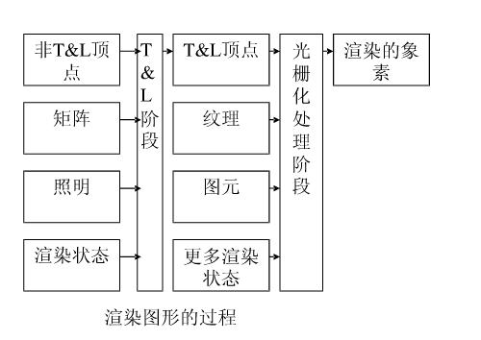

图1.3.1 Directx固定渲染管线

图1.3.1 Directx固定渲染管线示意图，图中一些概念不需要立即解释，随着学习的深入将会慢慢理解的。另外固定渲染管线是已经过时的技术了。当今主流的是可编程的渲染管线。

#### ****1.3.2 DirectX的可编程渲染管线和着色器语言****

如今，几乎每一块图形显卡都具有可编程渲染管线的功能，这已经是一种主流的技术。可编程渲染管线可以说是一次质的飞跃，是实时渲染技术的一场革命。Shader就是应用于这种具有可编程渲染管线的3D图形显卡的一种技术，实现这种Shader技术的编程语言，也就是称为shader语言或者称为着色器语言。早期的shader技术有两种，一种是顶点着色器（Direct3D称为vertex shader而OpenGL称为vertex program），它取代固定渲染管线中的变换和光照部分，程序员可以自己控制顶点变换、光照等。一种像素着色器（Direct3D称为pixel shader而OpenGL称为fragment program），它取代固定渲染管线中的光栅化部分，程序员可以自己控制像素颜色和纹理采样等。

shader语言，也就在着色器语言按编程语言性质分可以分为2类：一类是低级着色器语言（LLSL语言、AGAL语言，类似汇编语言的编程风格）；一类是高级着色器语言（类似C语言的编程风格），这是主流的色器语言。高级着色器语言主要又分三家：第一家是CG语言，它是是NVIDIA公司（主流显卡芯片制造商）和微软共同研发的高级着色器语言，它可以在Directx和OPENGL中工作。第二家是HLSL语言，它是微软伴随Directx的发展而诞生的高级着色器语言，它只支持微软系统平台。第三家是GLSL语言，它是OpenGL研发的高级着色器语言。

这种通过编程语言来决定渲染管线最终的渲染结果的方式，可以极大的发挥开发人员的创造力和想象力，开发人员可以自己决定渲染出什么东西；而不是像固定渲染管线那样，只能通过在有限的方案中去选择渲染结果，这就是可编程渲染管线精髓所在。图1.3.2_1显示了可编程渲染管线的流程图。

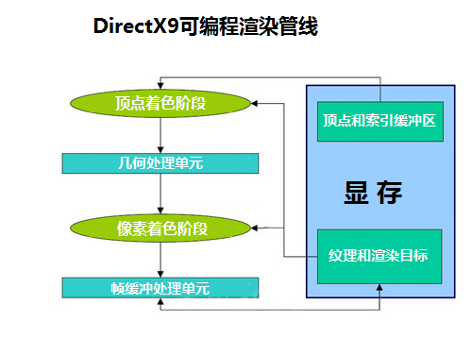

图1.3.2_1 DirectX9可编程渲染管线

#### ****1.3.3 DirectX新增的着色器****

而今Shader仍在不断前进发展，功能仍在不断地变得更强大，Shader已经不仅仅只有顶点着色器、像素着色器。

到了Direct3D10新的渲染技术就已经出现了，它是几何着色器（Geometry Shader）。虽然顶点着色器、像素着色器可以在内存中操作已有的数据，但是却不能在图像显卡上生成新的数据（例如改变顶点的数量和类型），这样就只能把生成数据的工作丢给CPU来处理，增加了CPU的负担。几何着色器诞生就是为了解决这个问题，它允许在图像显卡中创建新的数据，即减轻了CPU的负担，又提示了图像显卡性能。DirectX10可编程渲染管线如下图所示：

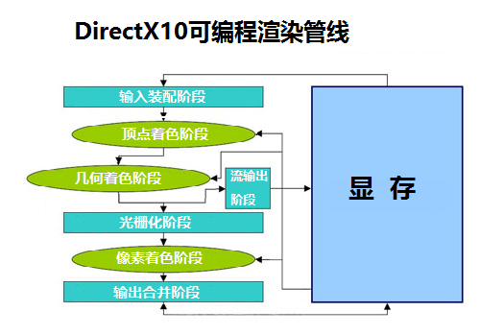

图1.3.3_1 DirectX10可编程渲染管线

到了Direct3D11又有新的渲染技术出现了，它是细分曲面技术（Tessellation）和计算着色器（Compute Shader）。

细分曲面技术由外壳着色器（Hull Shader）、镶嵌单元（tessellator）以及域着色器（DomainShader）组成，它的目的就是利用图形显卡的硬件加速，将游戏中的3D模型的三角形拆分得更细小、更细致，也就是大大增加三角形数量，使得渲染对象的表面和边缘更平滑、更精细。打个比方说，游戏中经常看到菜盘这样类似的道具，细看这个盘子貌似是个8边形，一点不圆滑，用了细分曲面技术可以在显卡中将这8边形增加到64边形，这样盘子渲染出来将很圆滑很真实。

计算着色器可直接将图形显卡作为并行处理器加以利用，有了计算着色器，图形显卡不仅具有3D渲染能力，同时也具有其他的运算能力。比如可以用来做游戏中的物理加速运算。在多核的操作系统中，计算着色器能够大幅提高游戏的性能。DirectX11可编程渲染管线如下图所示：

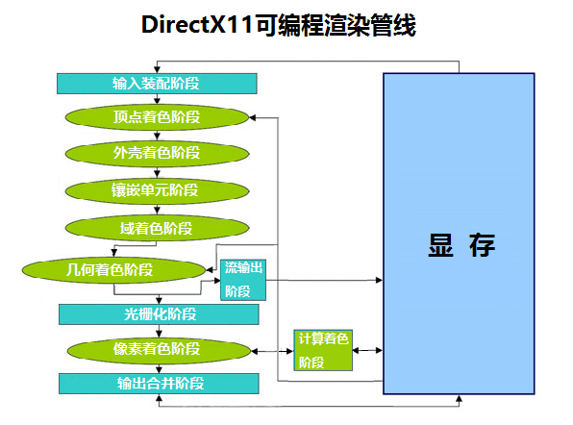

图1.3.3_2 DirectX11可编程渲染管线

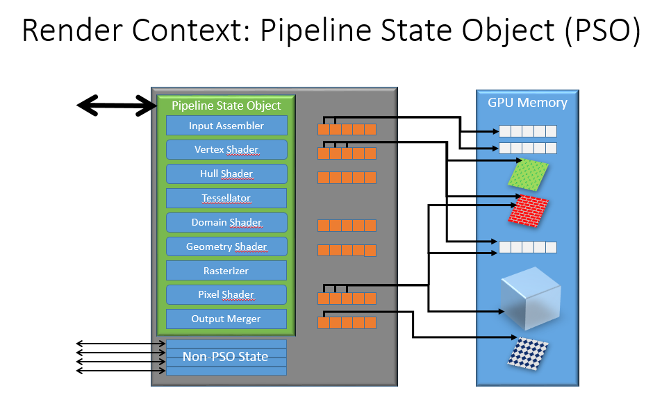

到了Direct3D12又再添加了异步着色器，运用该技术能使游戏性能提高40%~50%。虽然在Direct3D11将已经有了对多线程的支持，但那只是支持基本语法原理的多线程，不能充分利用现代GPU中数以千计的着色器单元，这意味着GPU的潜在性能不能充分地发挥。异步着色器能够使任务彼此相互独立地同时被处理，能够使现代GPU中的每个着色器单元得到充分的利用，来达到游戏性能的提升。

### 1.4 本章小结与练习

#### ****1.4.1 小结****

在计算机出现以后，图形卡发明之前，

#### ****1.4.2 习题****

在计算机出现以后，图形卡发明之前，

## 第二章 3D基础数学原理

学习3D游戏程序设计，要理解一些基本的数学知识，比如坐标系、向量、矩阵的基本运算法则。本章只是简要的说明了这些知识，如果理解不深刻不要紧，只要随着将来的学习和工作慢慢的深入，就能很好的掌握。

本章内容：

* 坐标系的概念。
* 向量的运算。
* 矩阵的运算。
* 欧拉角的作用。
* 四元素的作用。

### 2.1 坐标系

#### ****2.1.1 2D坐标系****

在描述所有物体之间的位置、方向和运动轨迹等信息时，需要以同一个参照物来确立这些物体的坐标，这个参照物将是所谓的坐标系。在游戏程序设计中总的。来说只使用2种坐标系：2D坐标系和3D坐标系。

直角坐标系是最常见的2D坐标系，它由正方向向上的Y轴和正方向向右的X轴组成，这两条相互垂直的轴线的交点，就是坐标系的原点，2条轴线把平面分成了4份，这4份称之为象限。如图2.1.1_1所示。

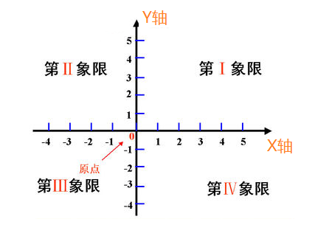

图2.1.1_1

在实际的大部分2D游戏开发中，程序员对2D坐标系不会太感兴趣，他们更关注屏幕分辨率，通常游戏中(0，0)的位置是屏幕的左上角，游戏中显示的最大区域只到屏幕右下角，也就是屏幕的最大分辨率。游戏中的X轴方向和直接坐标系的X轴方向不变，而Y轴就相反了。2D坐标系在通常的游戏逻辑中很少用到，一般是在处理图形优化或者特殊游戏玩法才会用到。大多数2D游戏引擎都是以屏幕的左上角为原点，Y轴向下为正方向，X轴向右为正方向。

所谓**屏幕分辨率**就是：“显示器所能显示的像素有多少。由于屏幕上的点、线和面都是由像素组成的，显示器可显示的像素越多，画面就越精细，同样的屏幕区域内能显示的信息也越多，所以分辨率是个非常重要的性能指标之一。”（摘取自百度百科）。

上面一句所提的**像素**可以理解为显示器上的最小的显示颜色的点，一个屏幕分辨率为1920×1080的显示器，就表示它有 1920×1080=2073600个像素，换句话说屏幕可以有2073600个点来显示颜色，可以同时显示2073600种不同的颜色。那么多种颜色看起来很惊奇，其实人的肉眼是分辨不出那么多种颜色的，但在计算机里通过数据来区分是可以分出来的。

#### ****2.1.2 3D坐标系****

3D坐标系相对于2D坐标系来说，就多了一个表示深度的Z轴而已，仅此而已？！就是多出来的这个Z轴，所有的事情都变得复杂无比。不能接受磨难的人现在放弃还来得及，因为看到这个章节没有花费您多少时间，免得后悔莫及。

怎么理解表示深度的Z轴呢？在显示器屏幕上画个2D坐标系，然后想象这个屏幕后面，也就是远离你眼睛的方向整齐地一个挨着一个地排列着无限个你所画多2D坐标系，然后把这些2D坐标系的原点用一条射线串起来，这条射线就是Z轴。物体放在离屏幕越远的地方，物体就看起来越小，放在离屏幕越近多地方看起来就越大。如图2.1.2_1所示

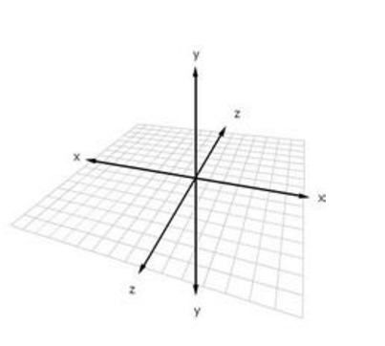

图2.1.2_1

3D坐标系根据Z轴的方向分为左手坐标系，和右手坐标系。伸出左手，让拇指和食指成“L”形，大拇指向右表示X轴多正方向，食指向上表示Y轴多正方向，中指指向前方表示Z轴的正方向，这个就是左手坐标系。同理，伸出右手，让拇指和食指成“L”形，大拇指向右表示X轴多正方向，食指向上表示Y轴多正方向，中指指向前方表示Z轴多正方向，这个就是右手坐标系。

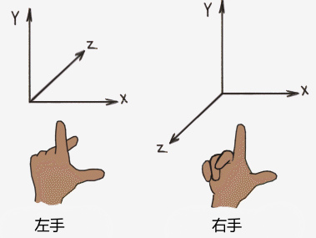

图2.1.2_2

OpenGL中大多使用的是右手坐标系，Directx中大多使用的是左手坐标系，当然也可以设置为右手坐标系。除了左右手多问题外，还有一个坐标系的旋转正方向的问题。但作者认为这更多的是在数学领域的术语，现实的游戏开发中，策划、美术乃至项目经理他们大多缺乏这些数学基础，他们只会告诉你应该顺时针转、或者逆时针转、或者左边转一点、或者右边转一点，这时你就要自己领会是绕哪一个轴转。

#### ****2.1.3 其他坐标系****

**2D极坐标系**也是2D坐标系多一种，它和直角坐标系都可以描述平面世界，只是世界观不同。2D极坐标系多点是由一个夹角和一段相对极点（相当于原点）的距离来表示。2D游戏程序设计很少用到它，而在现实生活中的各类工程技术领域应用广泛。2D极坐标系示意如图2.1.3_1所示。

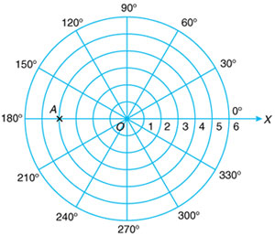  
图2.1.3_1

**圆柱坐标系**它是2D极坐标系的基础上往 z-轴进行延伸，它添加第三个用来专门表示点到平面的高低距离多坐标。圆柱坐标系上的一点由径向距离r、方位角φ、高度z这三个分量来表示。如图2.1.3_2所示

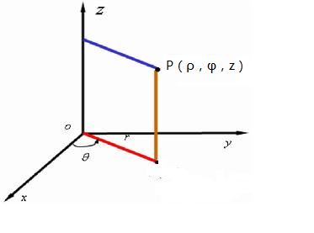

图2.1.3_2

**球面坐标系**由到原点的距离、方位角、仰角三个维度构成。假设球面坐标上点P（ρ，θ，φ）是球面坐标系上的表达式。如图2.1.3_3所示。

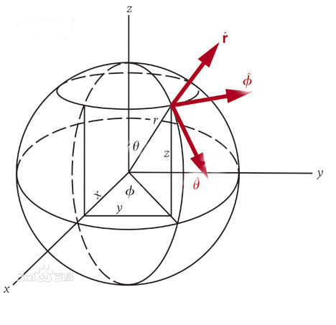

图2.1.3_3

### 2.2 向量

#### ****2.2.1 向量的概念****

向量是3D数学的基础，对于3D游戏程序设计来说，向量是个非常重要的概念。向量根据平面和三维空间的概念来分的话，可分为2D向量和3D向量两种。向量在数学、物理、工程等领域应用更广泛，更复杂，超出了本书的范畴，不予讨论；然而在3D游戏程序设计里，通常向量用来表达2个基本概念——位置和方向。在3D游戏中通常用一条有向线段来描述向量，因为向量是用起点到终点来进行定义的，所以向量就具有长度和顶点所指方向的两个属性。如图2.2.1_1所示:

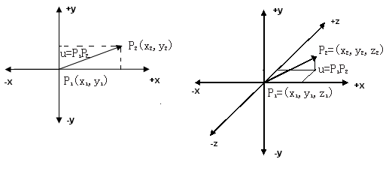

图2.2.1_1

上图左边是演示2D向量，右边是演示3D向量，3D向量多了一个Z轴方向的分量。2D向量**u**是用由两个点**P1**（起点）和**P2**（终点）定义，计算向量**u= P2** - **P1** =(x2-x1,y2-y1)；3D向量**u也**是用由两个点**P1**（起点）和**P2**（终点）定义，计算向量**u= P2** - **P1** =(x2-x1,y2-y1, z2-z1)。2D向量由两个数组成，因为所处坐标系只有2个轴向，而3D向量则由三个数组成，因为所处坐标系有3个轴向。

向量什么时候用来表示方向，什么时候用来表示位置，要视具体情况而定。例如，在3维坐标中假设有P(2,1,2)和K(3,1.5,3.5)两个向量，如图图2.2.1_2所示。如果在P点条狗，在K点放只猫，求狗和猫之间谁离原点最远，这两个向量此刻就用来表示位置，只要比较P向量长度和K向量长度就能知道结果了；如果狗要跑去逗猫，求狗的行走方向，此刻向量就用来表示方向了，只要将K向量减去P向量，就能用向量的方式来表达狗要行走的方向。

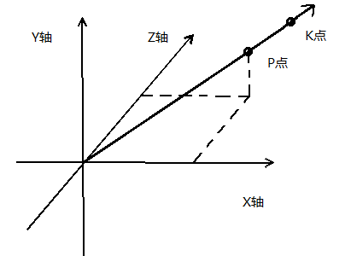

图2.2.1_2

#### ****2.2.2 向量长度和归一化****

向量的大小是其有向线段的长度，也可以叫做向量的长度或向量的模。向量的长度是从原点到向量表示的终点的距离，可以用各个分量的平方和的平方根的数学公式算出，通俗的说就是勾股定理来计算向量才长度。例如：

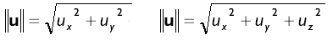

我们用‖**u**‖表示向量**u**的长度，**ux,uy,uz**来表示分量。在实际应用中有时候对向量的长度并不关心，只是想对向量进行缩放。比如很多个人以各自不同的速度跑向狗或猫，如何用向量的方式描述他们的快慢呢，得有个参照速度向量，然后每个人的速度相对这个参照速度向量的几倍来表示，将能够区分快慢了。将这个参照速度向量归一化，即对该向量进行缩放，使其长度为1.0，同时方向保持不变。长度等于1的向量，也叫作单位向量，将向量归一化就是为了方便比较和计算。我们**û**表示单位向量，其数学公式如下：

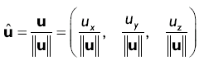

#### ****2.2.3 向量的相加与相减****

要将多个向量相加，只要分别将各个分量相加即可，当然这多个向量必须是相同的维数。图3.1.3_1显示了2D向量u和v的加法运算，结果为u+v。向量加法的几何意义为：平行移动向量v，使得起点与向量u的终点重合，然后画出三角形的另一条边。数学公式如下：

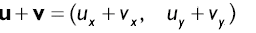

这是2D向量的数学运算，3D向量的数学运算也类似，只是多了z轴的值。

图3.1.3_2显示了2D向量u和v的减法运算，向量的减法实际上是加上一个方向相反的向量而已；和加法类似，向量减法是分别把两个向量的各个分量相减得到的，相减的向量必须有相同的维数。向量之差u-v是从v到u的向量，而v-u是u（起点）到v（终点）的向量。数学公式如下：

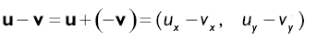

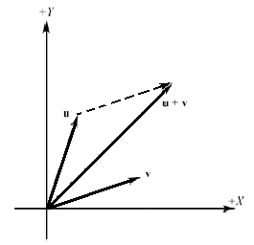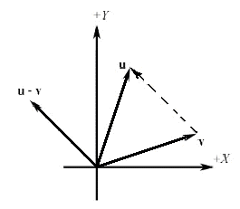

图2.2.3_1 图2.2.3_2

#### ****2.2.4 向量和标量的乘法****

假如用一个向量来一个表示速度（通常是归一化后的向量），向量的方向是速度的方向，向量的长度是速度的大小（即速率），要提高和降低这个速度，可以使用缩放进行运算。缩放是通过将每个分量乘以一个变量来完成的。向量乘法的公式为：

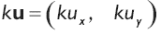

其中k为实数常量。要想改变向量的方向，也就是说反转速度的方向，可以将该向量乘以一个-1即可。数学公式为：

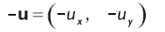

下图为一个2D向量和标量的乘法的示意图：

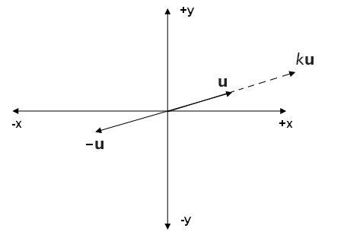

图2.2.4_1

#### ****2.2.5 向量的点积****

向量既然能和标量相乘，那能不能向量与向量相乘呢？这个是肯定的。但是直接将向量的各个分量相乘在数学上并没什么用。所有通常数学上定义点积和叉积才是两个向量的乘法。点积通常用“.”符号表示，它将各个分量分别相乘后，得到一个标量，而不是将各个分量相乘，并保留向量形式。运算表达式有如特征：



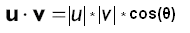

上面的等式不能很明显的体现几何上的意义，只能看出**u**和**v**的点积等于向量**u**的长度乘以向量**v**的长度，再乘以它们的夹角的余弦值而已。但是它提供了一种计算两个向量夹角的方法，利用余弦定律，我们能够发现它们的关系。经过公式变换后得到：



一些点积中有用的特性如下：

* 如果**u · v** = 0，那么**u**⊥**v**。
* 如果**u · v** > 0，那么两个向量的角度θ小于90度。
* 如果**u · v** < 0，那么两个向量的角度θ大于90度。
* 如果向量**u**和**v**相等，则**u · v = |u|2 = |v|2**

点积除了可以计算夹角以外，还可以用于其它很多方面，点积的重要用途之一就是计算向量在给定方向上的投影。有一点要注意：向量和标量相乘是满足数学上的结合律、交换律、和分配律的。但向量的乘法则不满足这些定律，使用时要请留意。

#### ****2.2.5 向量的叉积****

前面我们说到向量时总是列举2D向量，其实对于3D向量方法仍完全适合的。这里我们将讨论另一种向量的乘法——叉积。叉积只有当向量为3维或者更多维的分量时，叉积才有意义。叉积**u×v**的公式如下：





其中**n**是一个单位法线向量，长度为1.0。叉积不象点积，结果值是一个标量，叉积的结果值是另一个向量。通过把两个向量**u**和**v**相乘得到另一的向量**n**，向量**n**垂直于**u**和**v**。也就是说向量**n**垂直于**u**并且垂直于**u**。如下图：

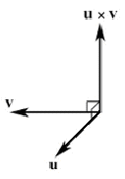

图2.2.5_1

#### ****2.2.6 位置和位移向量****

其实没有什么专门的位置向量和位移向量的特殊概念，只是用来强调向量用来表示位置和位移的意思，在3D程序设计中，这是用得最多的。如图2.2.6_1描述了一个可以用于表示位置和位移的向量。向量p1移动向量p2，p1p2是p1到p2的位移向量，表明了p1到p2的运动方向和长度。如下图所示：

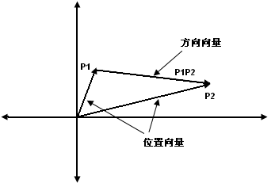

图2.2.6_1

### 2.3 矩阵

#### ****2.3.1 矩阵的定义****

矩阵是三维图形学中不可或缺的部分，几乎所有和变换相关的操作都涉及到矩阵；使用矩阵来进行平移、旋转、缩放等操作时非常方便；矩阵的可连接运算特性可以同时计算出结果；不了解矩阵就无法深入了解三维图形学。矩阵由 m × n 个数aij排成的m行n列的数表称为m行n列的矩阵，简称m × n矩阵。记作：

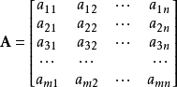

这m×n 个数称为矩阵***A***的元素，简称为元，数aij位于矩阵***A***的第i行第j列，称为矩阵***A***的(i,j)元，以数 aij为(i,j)元的矩阵可记为(aij)或(aij)m × n，m×n矩阵***A***也记作***Amn***。这是从数学的角度对矩阵的描述，就程序员看来，矩阵中那么多个元素排列出的这架势和程序设计中的二维数组很相似，但只是架势相似而已，用法截然不同。

在三维图形学中用得最多的是4X4矩阵，也有使用3X3矩阵多情况，4X4以上多矩阵几乎不用。矩阵的运算包括：矩阵的加法、矩阵的乘法、矩阵的转置、单位矩阵。无论是在Directx还是在OpenGL中，都有专门对矩阵进行操作多API，所以矩阵多学习和使用变得轻松很多，但我们还是要了解一下矩阵的基本运算特性。

#### ****2.3.2 矩阵的加减法****

矩阵加法被定义在两个相同大小的矩阵。两个m×n矩阵A和B的和，标记为A+B，一样是个m×n矩阵，其内的各元素为其相对应元素相加后的值。例如：

矩阵的减法其实就是加法的特例。例如：

由于矩阵的加法运算其实就是每个元素的加法运算，所以矩阵的加法满足下列运算律：

（ 1）交换律： A+B=B+A；

（ 2）结合律： A+(B+C)=(A+B)+C；

（ 3）存在零元： A+0=0+A=A；

（ 4）存在负元： A+(-A)=(-A)+A=0；

注意：只有对于两个行数、列数分别相等的矩阵（即同型矩阵），加减法运算才有意义。

#### ****2.3.3 矩阵的乘法****

矩阵的运算法则：设矩阵***A***=(aij)mxs，矩阵***B***=(bij)sxn，那么称的矩阵***C***为矩阵***A***与***B***的乘积，记作。例如：

注意事项

1. 当矩阵A的列数等于矩阵B的行数时，A与B可以相乘。

2. 矩阵C的行数等于矩阵A的行数，C的列数等于B的列数。

3. 乘积C的第m行第n列的元素等于矩阵A的第m行的元素与矩阵B的第n列对应元素乘积的和。

再来开一个例子假设，，那么：

可见矩阵的乘法不满足交换律。由于游戏中大多数是使用3X3或4X4的矩阵，所以矩阵的行列基本上都是相同的。矩阵的基本性质有：

1. 乘法结合律： (AB)C=A(BC)．

2. 乘法左分配律：(A+B)C=AC+BC

3. 乘法右分配律：C(A+B)=CA+CB

4. 对数乘的结合性k(AB）=(kA)B=A(kB）

5 矩阵乘法一般不满足交换律。即:AB≠BA

除了矩阵能和矩阵想成外，数也可以和矩阵相乘。数和矩阵相乘运算规则： 数λ乘矩阵A，就是将数λ与矩阵A中的每一个元素都相乘，记为或λA或Aλ．特别地，称-A称为A的负矩阵。数和矩阵相乘满足结合律和分配律：

　　结合律： (λμ)A=λ(μA) ； (λ+μ)A =λA+μA．

　　分配律： λ (A+B)=λA+λB．

#### ****2.3.4 单位矩阵****

单位矩阵的定义是：主对角线上的元素都为1，其余元素全为0的n阶矩阵称为n阶单位矩阵，记为In的或En，通常用I或E来表示。例如：

单位矩阵的重要性质为：以及。它的作用就像数学乘法运算里面的1，1乘以任何数还是那个数本身。

#### ****2.3.5 转置矩阵****

把矩阵A的行换成相应的列，得到的新矩阵称为A的转置矩阵，记作AT或A。通常矩阵的第一列作为转置矩阵的第一行，第一行作为转置矩阵的第一列。

### 2.4 欧拉角

#### ****2.4.1 欧拉角的定义****

欧拉角用来确定定点转动刚体位置的3个一组独立角参量，由章动角θ、旋进角（即进动角）ψ和自转角j组成，因欧拉首先提出而得名（引自百度）。在三维空间里的一个参考系中，任何3D物体的取向，都可以用三个欧拉角来表现，这个参考系就是2.1.2所指的3D坐标系。欧拉旋转一共有12种可能，但这些描述更多的是从数学理论的角度来描述欧陆角，在3D游戏中欧拉角的我们只需要记住（roll - pitch - yaw）这一种情况就够了，如图2.4.1_1所示：

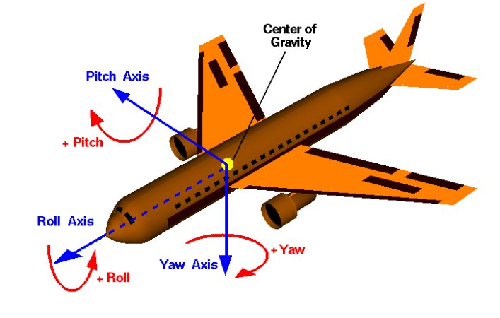

图2.4.1_1

其中：Yaw 是绕 Y 轴的旋转角；PITCH 是绕 Z 轴的旋转角 ；Roll 是绕 X 轴的旋转角，但无论以何种方式旋转三个轴，都会有出现万向节死锁的情况。万向节死锁是指当三个轴其中两个的轴发生重合时，会失去一个自由度的情形。但（roll - pitch - yaw）这一种情况最大程度上避免普通情况下会出现的万向节死锁。正因万向节死锁的存在，使用欧拉角是无法实现球面平滑插值的，最好的解决方法是使用四元数。

### 2.5 四元素

#### ****2.5.1 四元素****

图形学中的四元素概念与数学中的四元素概念，理解的切入点不一样。在数学里面通常用复数的形式表达为a + b*i + c*j + d*k. 再加上 i*i = j*j = k*k = i*k*j = -1的规则，就可以定义四元数的各种运算；而在图形中，四元素通常用来表达三维空间的旋转操作，是除了旋转矩阵和欧拉角以外的另外一种表达方式。

四元素是用一个3维向量表示旋转轴，再用一个角度分量来表示绕此旋转轴的旋转角度，例如四元素 (x,y,z,w)：

w = cos(theta/2)

x = ax * sin(theta/2)

y = ay * sin(theta/2)

z = az * sin(theta/2)   
其中(ax,ay,az)表示旋转轴的矢量，theta表示绕此旋转轴的旋转角度。四元素在图形学中从原理上分享是不存在万向节死锁问题的，因为它只有一个旋转轴。

另外四元数和矩阵相比，四元数对数值计算的偏差不敏感，数值上的一个小误差只是旋转位姿的一个小变化而已。但对矩阵而言，小偏差就可能导致矩阵的不正交，从而使旋转矩阵失效。

### 2.6 本章小结与练习

#### ****2.6.1 小结****

本章坐标系、向量、矩阵的篇幅相对欧拉角和四元素来说便多一点，因为前三个内容是基础中的基础，必须掌握。而后面的两个内容相对于现在的学习程度，能理解就可以了，但这并不表示它们不重要。

#### ****2.6.2 习题****

在计算机出现以后，图形卡发明之前，

## 第三章 Directx3D入门程序

本章的主要内容是构建第一个Directx3D程序。在开始之前需要有一个Win10及以上版本的操作系统，并中系统中安装好编译开发工具Visual Studio2015及以上版本，在安装Visual Studio2015时要注意，必须安装Windows Sdk 10组件，否则无法构建本书的例子程序（安装Visual Studio2015的时间很久，一般在2~3个小时左右）；然后最好还有一块支持Directx12的显卡，没有这个显卡也没关系，本书大部分内容都能支持。最后需要有一定的C++开发基础，不然在Directx的学习感到困难。

本章内容：

* 学习DXUT框架。
* 学习顶点缓存。
* 学习渲染最简单的物体。

### 3.1 第一个Directx3D程序

#### ****3.1.1 创建一个空项目****

安装好了Visual Studio2015以后，选择左下角的Windows开始菜单，在开始菜单里会看到两个Visual Studio2015的启动程序，如图3.1.1_1和图3.1.1_2所示。不要选择Blend for Visual Studio 2015，它无法选择本书所要创建项目实例的向导，而应该选择Visual Studio 2015。启动Visual Studio 2015后，在其顶部菜单栏选择：文件——>新建——>项目（如图3.1.1_3所示），然后在弹出的新建项目向导窗口中选择：模板——>其他语言——>Visual C++——>Win32项目，接着在“名称”栏输入要创建的项目的名称，本书命名为DirectXOne，如果需要将项目保存到其他文件夹下，可以在“位置”选择要指定的文件夹，最后选择确定（如图3.1.1_4所示）。

上面的步骤是选定项目向导，也就是告诉Visual Studio 2015将要创建的项目的开发方式和开发目标。选定项目向导后，会弹出一个“Win32应用程序向导对话框”(如果图3.1.1_5所示)，这个对话框是选择要什么样的Win32应用程序，在保持默认设置的情况下，勾选“空项目”（如图3.1.1_5中箭头方向所示），然后选择完成即可。

执行完上面的步骤后，Visual Studio 2015就生成好了DirectXOne开发环境，此时可以在编译开发工具Visual Studio2015的左边或者是右边，会看到有一个“解决方案资源管理器”面板（如图3.1.1_6所示），后面的代码的创建和编译等操作都会通过这个面板来执行。如果这个面板没有找到，可以通过在Visual Studio 2015菜单来那里选择：试图——>解决方案资源管理器（如图3.1.1_7所示），就可以打开这个面板。

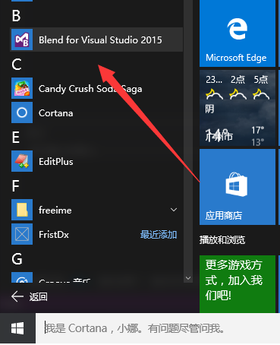

图3.1.1_1

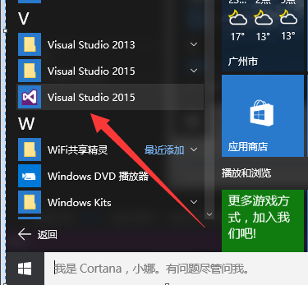

图3.1.1_2

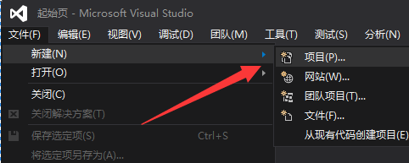

图3.1.1_3

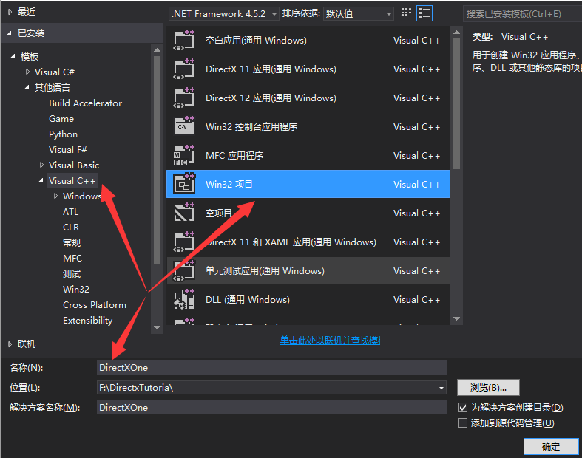

图3.1.1_4

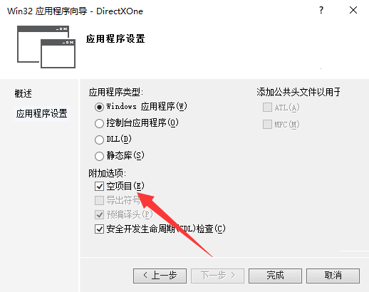

图3.1.1_5

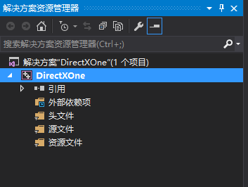

图3.1.1_6

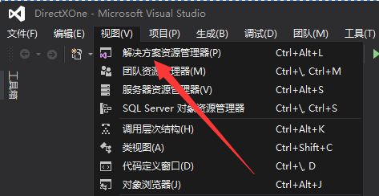

图3.1.1_7

#### ****3.1.2 添加代码****

空的项目工程创建好以后，在“解决方案资源管理器”面板中，找到“源文件”项点击鼠标右键，在弹出的菜单中选择：添加——>新建项（如图3.1.2_1所示）。选择了“新建项”以后就会弹出一个新建内容选择对话框，在弹出的对话框中选择“C++文件（.cpp）”，然后在“名称”一栏输入这个要创建的C++文件名，本书命名为“DirectXOneMain”，“位置”一栏保持默认（如图3.1.2_2所示）。最后选择“添加”按钮Visual Studio 2015就自动完成C++文件的创建并加入到项目工程中。（如图3.1.2_3所示）。

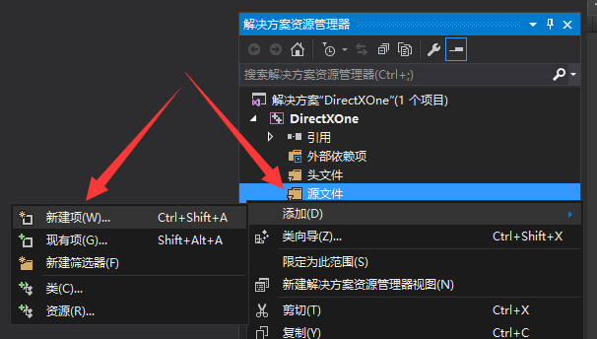

图3.1.2_1

![C:\Users\Administrator\AppData\Roaming\Tencent\Users\782552967\QQ\WinTemp\RichOle\G1DM1G6Y@5RQ@K6KW8)Y](B.png](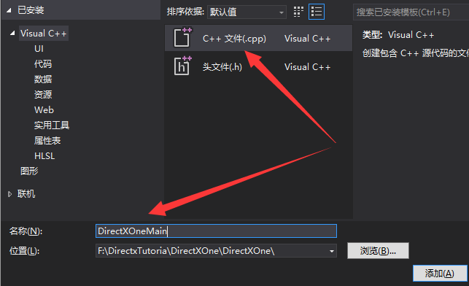)

图3.1.2_2

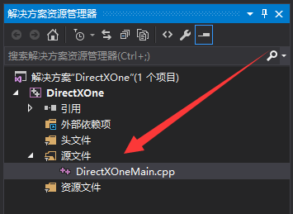

图3.1.2_3

在DirectXOneMain.cpp文件中输入以下代码：

//-------------------------------------------------------------------------

//DirectXOneMain.cpp：基于DirectX11的Win32桌面应用程序，代码入口文件

//-------------------------------------------------------------------------

#include "DXUT.h"

#pragma warning( disable : 4100 )

using namespace DirectX;

#pragma comment( lib, "comctl32.lib" )

//-------------------------------------------------------------------------

// 检测D3D11设备函数。

//如果有任何不支持的D3D11设备存在，应该返回false

//-------------------------------------------------------------------------

bool CALLBACK IsD3D11DeviceAcceptable(

const CD3D11EnumAdapterInfo *AdapterInfo,

UINT Output,

const CD3D11EnumDeviceInfo *DeviceInfo,

DXGI_FORMAT BackBufferFormat,

bool bWindowed,

void* pUserContext)

{

return true;

}

//-------------------------------------------------------------------------

//修改D3D设备属性函数。

//在创建D3D设备之前，Win32桌面应用程序可以根据需求来修改设备的属性

//-------------------------------------------------------------------------

bool CALLBACK ModifyDeviceSettings(DXUTDeviceSettings* pDeviceSettings, void* pUserContext)

{

return true;

}

//-------------------------------------------------------------------------

// 创建任何不依赖于后备缓存的D3D11资源

//-------------------------------------------------------------------------

HRESULT CALLBACK OnD3D11CreateDevice(

ID3D11Device* pd3dDevice,

const DXGI_SURFACE_DESC* pBackBufferSurfaceDesc,

void* pUserContext)

{

return S_OK;

}

//-------------------------------------------------------------------------

//创建任何依赖于后备缓存的D3D11资源

//-------------------------------------------------------------------------

HRESULT CALLBACK OnD3D11ResizedSwapChain(

ID3D11Device* pd3dDevice,

IDXGISwapChain* pSwapChain,

const DXGI_SURFACE_DESC* pBackBufferSurfaceDesc, void* pUserContext)

{

return S_OK;

}

//-------------------------------------------------------------------------

// 处理场景信息的更新函数，在这里添加变化场景信息的代码

//-------------------------------------------------------------------------

void CALLBACK OnFrameMove(double fTime, float fElapsedTime, void* pUserContext)

{

}

//-------------------------------------------------------------------------

// D3D11 设备处理要渲染场景的函数

//-------------------------------------------------------------------------

void CALLBACK OnD3D11FrameRender(

ID3D11Device* pd3dDevice,

ID3D11DeviceContext* pd3dImmediateContext,

double fTime,

float fElapsedTime,

void* pUserContext)

{

// 清除渲染目标缓冲

auto pRTV = DXUTGetD3D11RenderTargetView();

pd3dImmediateContext->ClearRenderTargetView(pRTV, Colors::MidnightBlue);

//清除后备缓冲和末班缓冲

auto pDSV = DXUTGetD3D11DepthStencilView();

pd3dImmediateContext->ClearDepthStencilView(pDSV, D3D11_CLEAR_DEPTH, 1.0, 0);

}

//-------------------------------------------------------------------------

// 释放在函数OnD3D11ResizedSwapChain里 所创建的D3D11相关资源

//-------------------------------------------------------------------------

void CALLBACK OnD3D11ReleasingSwapChain(void* pUserContext)

{

}

//-------------------------------------------------------------------------

//释放在函数OnD3D11CreateDevice里 所创建的D3D11相关资源

//-------------------------------------------------------------------------

void CALLBACK OnD3D11DestroyDevice(void* pUserContext)

{

}

//-------------------------------------------------------------------------

// 响应应用程序消息的函数

//-------------------------------------------------------------------------

LRESULT CALLBACK MsgProc(

HWND hWnd,

UINT uMsg,

WPARAM wParam,

LPARAM lParam,

bool* pbNoFurtherProcessing,

void* pUserContext)

{

return 0;

}

//-------------------------------------------------------------------------

// 处理键盘按键信息函数

//-------------------------------------------------------------------------

void CALLBACK OnKeyboard(UINT nChar, bool bKeyDown, bool bAltDown, void* pUserContext)

{

}

//-------------------------------------------------------------------------

// 处理鼠标点击事件

//-------------------------------------------------------------------------

void CALLBACK OnMouse(

bool bLeftButtonDown,

bool bRightButtonDown,

bool bMiddleButtonDown,

bool bSideButton1Down,

bool bSideButton2Down,

int nMouseWheelDelta,

int xPos, int yPos,

void* pUserContext)

{

}

//-------------------------------------------------------------------------

// 如果设备被删除就要回调次函数，返回true表示找到了一个新的设备，返回false就//表示要退出

//-------------------------------------------------------------------------

bool CALLBACK OnDeviceRemoved(void* pUserContext)

{

return true;

}

//-------------------------------------------------------------------------

//应用程序入口函数

// 初始化所以信息，然后进入渲染循环

//-------------------------------------------------------------------------

int WINAPI wWinMain(

_In_ HINSTANCE hInstance,

_In_opt_ HINSTANCE hPrevInstance,

_In_ LPWSTR lpCmdLine,

_In_ int nCmdShow)

{

//如果是调试模式就启用运行时内存检查

#ifdef _DEBUG

_CrtSetDbgFlag(_CRTDBG_ALLOC_MEM_DF | _CRTDBG_LEAK_CHECK_DF);

#endif

// DXUT会创建和使用计算机最后的设备

// that is available on the system depending on which D3D callbacks are set below

// Set general DXUT callbacks

DXUTSetCallbackFrameMove(OnFrameMove);

DXUTSetCallbackKeyboard(OnKeyboard);

DXUTSetCallbackMouse(OnMouse);

DXUTSetCallbackMsgProc(MsgProc);

DXUTSetCallbackDeviceChanging(ModifyDeviceSettings);

DXUTSetCallbackDeviceRemoved(OnDeviceRemoved);

// Set the D3D11 DXUT callbacks. Remove these sets if the app doesn't need to support D3D11

DXUTSetCallbackD3D11DeviceAcceptable(IsD3D11DeviceAcceptable);

DXUTSetCallbackD3D11DeviceCreated(OnD3D11CreateDevice);

DXUTSetCallbackD3D11SwapChainResized(OnD3D11ResizedSwapChain);

DXUTSetCallbackD3D11FrameRender(OnD3D11FrameRender);

DXUTSetCallbackD3D11SwapChainReleasing(OnD3D11ReleasingSwapChain);

DXUTSetCallbackD3D11DeviceDestroyed(OnD3D11DestroyDevice);

// Perform any application-level initialization here

// Parse the command line, show msgboxes on error, no extra command line params

DXUTInit(true, true, nullptr);

// Show the cursor and clip it when in full screen

DXUTSetCursorSettings(true, true);

DXUTCreateWindow(L" DrectXOne");

// Only require 10-level hardware or later

DXUTCreateDevice(D3D_FEATURE_LEVEL_10_0, true, 800, 600);

DXUTMainLoop(); // Enter into the DXUT ren der loop

// Perform any application-level cleanup here

return DXUTGetExitCode();

}

#### ****3.1.3 代码分析****

代码第一行是包含“DXUT.h”头文件，DXUT是The DirectX Utility Library的缩写，它是一个开发DirectX3D实例程序的代码框架，微软在2005年10月份版本的DirectX SDK放出，然后一直沿用至今。它的目标是建立一个Direct3D 游戏开发工具，简化了典型的Windows和Direct3D的使用（例如：创建窗口、创建Direct3D设备、处理窗口消息和控制设备事件等），从那时起DirectX官方实例都是在这个代码框架下开发的。

代码的第二行是让Visual Studio 2015在编译时碰到无用参数的时候不打印警告的代码。有时候很多警告是没有必要打印的，可以通过#pragma warning的方式来屏蔽警告，不屏蔽警告也可以，只是信息打印太多的时候，会妨碍找到有用的信息提示。

代码第三行是声明使用DirectX命名空间，所谓命名空间是使用可唯一识别的一套名字，来组织和重用一套代码（比如库、组件、接口等），就可避免全局命名冲突问题。在不同的命名空间中，即使有一样的变量名和函数名，代码的可读性仍然清晰。

代码第四行是加载Win32运行库。常规Win32应用程序开发都必须加载它。

**回调函数IsD3D11DeviceAcceptable**

代码的第一个回调函数是IsD3D11DeviceAcceptable，它有6个参数，而函数执行的结果现在只是让它返回true。实际上要在这里检测计算机显卡是否支持DirectX11，否则返回false。目前现在只要是块显卡就支持DirectX11，但必须是Windows7系统及其以上版本。

第一个参数是CD3D11EnumAdapterInfo类型，它存储了显卡各种硬件信息，包含显卡的描述、名称、版本等。

第二个参数是UINT，目前不知道有什么用。

第三个参数是CD3D11EnumDeviceInfo类型，它包含了显卡所支持的性能指标信息等。

第四个参数是一个枚举类型值，它表面后备缓存的内存格式。

第五个参数是bool值，表示当前是否是窗口模式，还是全屏模式。

第六个参数void指针类型，表示创建好的渲染设备上下文指针。

**回调函数ModifyDeviceSettings**

它有2个参数，函数执行的结果现在也是让它返回true。这个函数的主要作用是分析和修改D3D设备的属性参数，比如分析使用的是DirectX的那个版本，在支持高版本的DirectX系统上可以使用低版本的DirectX；分析垂直同步信息，和渲染类型等等。

第一个参数是DXUTDeviceSettings类型，它包含了创建的设备信息。  
 第二个参数void指针类型，表示创建好的渲染设备上下文指针。

**回调函数OnD3D11CreateDevice**

当DXUT创建好DirectX3D设备后，会回调此函数，可以在这里创建游戏中不依赖后备缓存区的对象，例如加载和编译好shader文件；定义输入给GPU的顶点格式；创建GPU的输入布局等等（在本书后面章节会介绍这些内容）。此函数有3个参数：  
 第一个参数是ID3D11Device类型，它是创建资源和枚举一个显卡性能的DirectX3D设备指针。它已经由DXUT创建好，这里直接使用即可。绝大部分游戏程序只有一个ID3D11Device。  
 第二个参数是DXGI_SURFACE_DESC类型，他包含了后备缓冲的信息，描述了多重采样的个数和质量。

第三个参数void指针类型，表示创建好的渲染设备上下文指针。

**回调函数OnD3D11ResizedSwapChain**

当DXUT创建好数据交换链后，会回调此函数。所谓数据交换链就是为了实现平滑的画面切换，至少需要两个缓冲区，一个前缓冲区用于显示，一个后缓冲区用于下一帧的绘制，每次绘制完一帧后通过交换前、后缓冲区对应的指针来显示新一帧，并在之前的前缓冲区（当前的后缓冲区）上开始继续绘制下一帧。交换链可以有3个或者更多缓冲区。该函数的第二个参数就是DirectX3D的交换链，它的类型为IDXGISwapChain。其他三个参数和上一个函数的参数所表达的意义一致。

当渲染窗口的大小发生变化时或者全屏切换时、程序会回调此函数。这时会发生数据交换链的重组。一些需要重组的资源都可以集中在这里处理。比如重组相机，重组UI等等。

**回调函数OnFrameMove**

程序在每一次渲染前都会回调此函数，可以在这里处理场景信息的更新函数，添加变化场景信息的代码。比如移动导弹一段距离，让它在下一帧看起来是在向前移动；或者添加一个爆炸粒子特效到场景中，让它在下一帧表现导弹击中目标了。此函数有3个参数：

第一个参数是double类型，表示应用程序从运行到现在一个过了多少时间。

第二个参数是float类型，表示上一帧到这一帧的间隔时间。所谓帧就是渲染到显示器上的一副静止的画面，快速的播放连续的帧就让画面动了起来，就像电影、电视那样。一个优秀的游戏，它的画面至少要达到1秒播放60帧；只要在30帧以上，基本上人眼是感觉不到延时，如果帧数太低，比如18帧，就能明显感觉到游戏卡顿，影响游戏体验；对于一些虚拟现实体验的游戏，帧数甚至要求达到120帧才行。

**回调函数OnD3D11FrameRender**

程序在每帧的渲染操作都会回调此函数，可以在这里处理场景信息渲染状态。比如清除渲染缓冲和深度缓冲，绘制场景物件，绘制特效等等。该函数的第二个参数比较特殊，

前面提过一个游戏程序的DirectX3D设备只有一个，它是ID3D11Device类型的。为了多线程，为了充分利用多核的处理器，可以创建多个渲染上下文，渲染上下文的类型是ID3D11DeviceContext，然而只能有一个“立即上下文”能从GPU获得数据，就是第二个参数的指针；相对应的还有一个或者多个“延时上下文”。

**回调函数OnD3D11ReleasingSwapChain和OnD3D11DestroyDevice**

这两个函数分别是在退出应用程序的时候被调用，他们的作用是释放在前面的函数OnD3D11ResizedSwapChain和OnD3D11CreateDevice里创建的资源。它们正好是成对出现的。这两个函数都只有一个相同的void指针类型参数，表示创建好的渲染设备上下文指针。

**回调函数MsgProc**

该函数是消息处理函数，它的作用是响应Win32应用程序的消息，这些消息包括，窗口最大化、最小化、窗口里控件触发（所谓控件可以理解为按钮、输入框、选择框等等），鼠标键盘点击等等。当有消息发出时，就会回调此函数，可以这里做消息的响应操作。该函数有6个参数：  
 第一个参数是HWND类型，表示窗口的句柄，句柄是整个Windows编程的基础。一个句柄是指使用的一个唯一的整数值标识一个资源，这个资源可以是窗口，按钮，图标，滚动条，输出设备，控件或者文件等等，句柄不是指针。

第二个参数是UINT类型，它其实是一个WM_开头的宏定义所表示的消息，例如WM_CLOSE 窗口关闭消息、WM_CHAR键盘按下某个键、WM_LBUTTONUP鼠标左键按下等等。

第三个参数和第四个参数是整形类型值，里面存储的是消息的附件信息，比如WM_CHAR消息除非是，参数wParam就会存储了所按下键的ASCII码。

第五个参数是bool类型，它表示如果消息是否已经被DXUT框架处理过了。

第六个参数void指针类型，表示创建好的渲染设备上下文指针。

**回调函数OnKeyboard**

这个函数处理键盘的按键信息，它有4个参数：

第一个参数是UINT类型，表示按键信息。  
第二个参数是bool类型，表示这个键是否按下。

第三个参数是bool类型，表示键盘Alt是否按下。

第四个参数void指针类型，表示创建好的渲染设备上下文指针。

**回调函数OnMouse**

这个函数处理鼠标的按键信息，它有九个参数：

第一、二、三个参数表示鼠标左键、右键、中键的按下信息。  
第四、五个参数表示鼠标侧边按键的信息（不是所有鼠标都有侧边键）。

第六个参数是个整形值，表示鼠标滚轮的相对值。  
第七、八个参数表示鼠标的位置。

第九个参数void指针类型，表示创建好的渲染设备上下文指针。

**回调函数OnDeviceRemoved**

在游戏运行中，修改了某些设备的一些属性，会导致设备的丢失，这个时候就需要重置设备，比如改变游戏分辨率大小时。可以这里除了设备丢失重置的相关除了。

**入口函数wWinMain** 程序运行时，执行的第一个函数就是wWinMain函数，所以称它为入口函数，它被宏WINAPI所修饰， 这个宏是系统函数调用对堆栈约定。在这里做好程序的初始化工作，包括出生DXUT对象，完成后就可以进入渲染了。它是本例中是代码最多的函数。它有4个参数：

第一个参数是应用程序当前实例的句柄，句柄是Windows程序开发的经常用到的一个标识符，它是用一个全局唯一的整数值来标识控件、对象或者实例等等资源（比如：一个窗口，按钮，图标，滚动条，输出设备，控件或者文件等）。  
第二个参数应用程序的先前实例的句柄。

第三个参数指向应用程序命令行的字符串指针，需要带参数的方式启动应用程序，就需要这个变量。

第四个参数是指明窗口如何显示，是开始时最小化，还是最大化等等。

函数体里以DXUTSetCallback...开头的12条语句，都是把前面我们所阐述的函数回调函数设置给DXUT。函数DXUTInit（…），它的作用是告知DXUT框架解析命令行参数，是否要显示错误信息框，是否保证多线程安全。函数DXUTSetCursorSettings（…），它的作用是在全屏模式下是否要现显示鼠标，是否要限制鼠标的移动区域。函数DXUTCreateWindow（…）的作用是根据指定参数创建一个窗口。本例是创建一个名为“DirectXOne”的窗口。函数DXUTCreateDevice(D3D_FEATURE_LEVEL_10_0, true, 800, 600)的作用是根据参数一的枚举值来创建一个指定性能级别的D3D设备（详细参见附录A），第二个参数表示是窗口模式还是全屏模式，后面两个参数是窗口的大小。

初始化完成后，就是进入DXUTMainLoop()程序主循环函数，这是程序的生命周期，程序的意义所在，它不断的取窗口消息，如果有消息就到窗口过程函数中处理，如果没消息，就处理场景逻辑、渲染3D场景。它会一直循环下去直到选择退出后，应用程序最后执行DXUTGetExitCode()函数，结束了自己的运行。

#### ****3.1.4 代码编译****

代码编写好了，要先通过编译代码来检测错误，在“解决方案资源管理器”面板里，找到“DirectXOneMain.cpp”文件并右键鼠标，在弹出的菜单栏中选择“编译”项。Visual Studio 2015编译此代码后，会报出21个错误（如图3.1.4_1）。

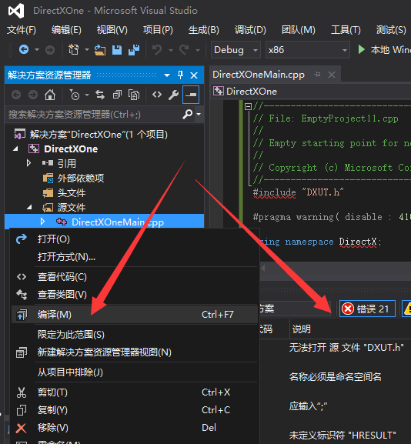

图3.1.4_1

第一个错误是：无法打开源文件“DXUT.h”(从第一个错误开始入手解决bug，是一种经验)。导致这个错误的原因是我们没有将DXUT框架包含到项目中，但却又在代码中引用了它。在本书附带实例中找到“DXUT-master”文件夹，用Visual Studio 2015打开项目“DXUT_2015_Win10.sln”（ 如图3.1.4_2所示）。

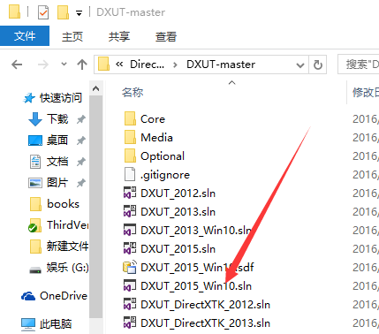

图3.1.4_2

在“解决方案资源管理器”面板里，有2个项目一个是“DXUT”，也就是我们将要包含到项目中的库；另一个个是“DXUTOpt”，它是DXUT功能的扩充，现在暂时用不上。选择“解决方案‘DXUT_20415_Win10’”并右键鼠标，在弹出的菜单栏中选择“重新生成解决方案”项（如图3.1.4_3所示）。如果正确安装了Visual Studio 2015（安装的时候必须要选择安装Windows Sdk 10组件），就会看到图3.1.4_4所示的编译成功的结果。

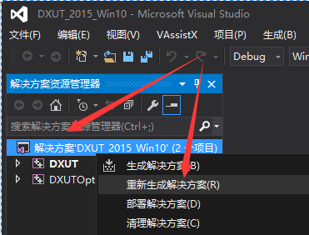

图3.1.4_3

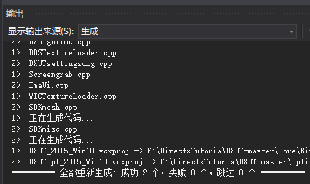

图3.1.4_4

“DXUT”框架的项目编译成功了以后，回到“DirectXOne”项目，在“解决方案资源管理器”面板中选中DirectXOne项目，然后在菜单栏中选择：项目——>属性。在弹出的“DirectXOne属性页”对话框（如图3.1.4_5）中参照图3.1.4_6、图3.1.4_7和图3.1.4_8的方式进行设置。设置的目的是将“DXUT”框架的头文件和库文件包含到DirectXOne项目中。

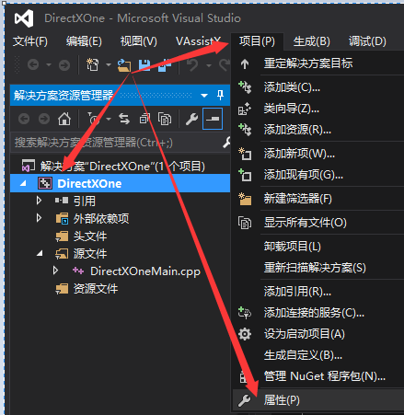

图3.1.4_5

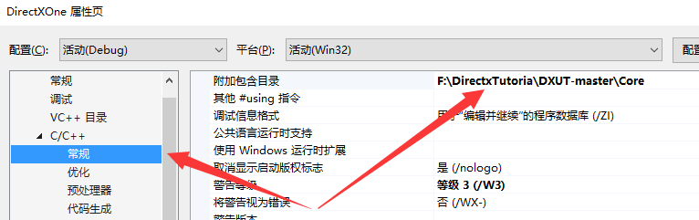

图3.1.4_6

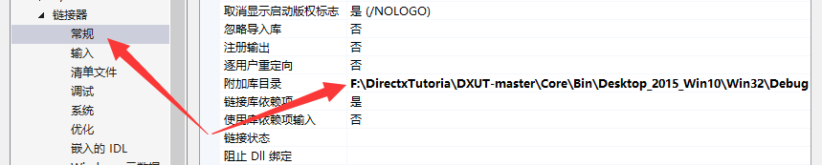

图3.1.4_7

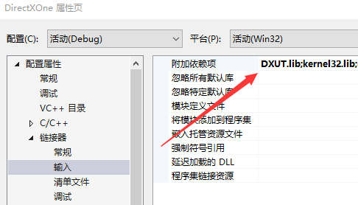

图3.1.4_8

“DXUT”框架的头文件和库文件被正确设置后，再重新生成解决方案，就不会再报出错误了，这就表示，第一个DirectX程序终于完成了。最后在菜单栏选择“本地Windows调试器”（如图3.1.4_9），就会看到一个蓝色背景，里边什么都没有的空的Win32程序运行窗口（如图3.1.4_10）。本例完整代码请参看本书代码示例“DirectXOne”。

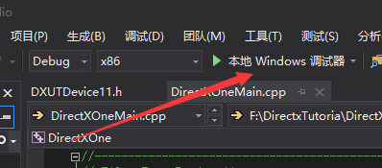

图3.1.4_9

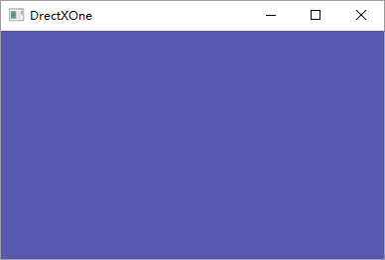

图3.1.4_10

### 3.2 渲染一个三角形

#### ****3.2.1 顶点****

在DirectX中，点是构建虚拟世界的最小图形元素；任何多边形都是在点的基础上，再由线将点连接起来的；这些点与点之间的连线称之为多边形的边。最基本的最小的多边形是三角形，通常将一个三角形称为一个面或三角面。在DirectX中，面是观察和构建虚拟世界的切入点，任何复杂的物体都是通过三角面来勾勒它的轮廓。图3.2.1_1的最左边的线框图就仅显示了一个美少女模型的所有三角面。

在3D世界中的点，通常叫做：顶点。每个顶点实际上包含了一组属性，属性的类型有很多，例如位置、颜色、法线、纹理UV坐标（参见后面章节）等等，其中位置属性是顶点唯一一个必备的属性，没有位置就无法定义多边形，其他属性根据需求而被定义。顶点的属性定义了多边形在3D世界中的表现形式。

在DirectX程序开发中，通常用struct来定义一个顶点，struct中的每一个成员变量都代表了顶点的一个属性。例如：

|  |  |  |
| --- | --- | --- |
| //顶点一  struct SimpleVertex  {  XMFLOAT3 Position;  }; | //顶点二  struct SimpleVertex  {  XMFLOAT3 Position;  XMFLOAT4 Color;  }; | //顶点三  struct SimpleVertex  {  XMFLOAT3 Position;  XMFLOAT3 Normal;  XMFLOAT2 TextureUV;  }; |

上表中顶点一，只有一个XMFLOAT3类型的成员变量，从变量名Position就可以知道它是顶点的位置属性，其中XMFLOAT3类型其实也是struct类型，它有三个float类型的成员变量x，y，z。顶点二除了位置属性外，还包含了一个颜色属性，颜色用了XMFLOAT4类型的来表示。顶点三出现了法线属性，和纹理UV属性。颜色、法线、纹理UV都是后面章节的内容，本节不做讨论。

虽然顶点的属性类型有很多，可以根据需求来定义和使用，但并不表示可以随意地、不按规范地去定义顶点的新属性，顶点可用的属性以及属性的表达方式都是是图像API协定好的，它们是与显卡交互的接口。

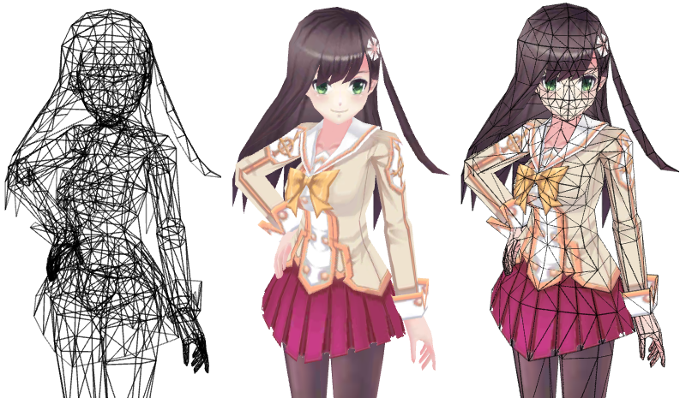

图3.2.1_1

#### ****3.2.2 顶点缓存（Vertex Buffer）****

虚拟场景中，每一个3D物体都有自己的顶点，可以用数组将这些顶点组织起来。以一个三角形为例，定义一个SimpleVertex类型的数组用来存放三角形的3个顶点，其中顶点只包含位置属性，如下所示：

SimpleVertex **vertices**[] =

{

{XMFLOAT3(0.0f, 0.5f, 0.5f)},

{XMFLOAT3(0.5f, -0.5f, 0.5f)},

{XMFLOAT3(-0.5f, -0.5f, 0.5f)},

};

缓存有很多种类型，有顶点缓存、索引缓存、后备缓存、模板缓存等等，为了正确表达要创建的是什么样的缓存，就首先定义一个D3D11_BUFFER_DESC类型的缓存描述结构，来说明创建的缓存的信息，D3D11_BUFFER_DESC缓存描述结构定义如下所示：

typedef struct D3D11_BUFFER_DESC

{

UINT ByteWidth; //缓存区的字节大小

D3D11_USAGE Usage; //缓存读写方式

UINT BindFlags; //缓存绑定方式

UINT CPUAccessFlags; //CPU访问标示

UINT MiscFlags; //资源选项

UINT StructureByteStride; //当缓存是一个结构体类型时，它的每个元素的大小

} 3D11_BUFFER_DESC;

其中D3D11_USAGE是个枚举类型，它是用来表示缓存的读写方式，它有4个可选值如下表所示：

|  |  |
| --- | --- |
| 枚举值 | 读写方式 |
| D3D11_USAGE_DEFAULT | 只有图像处理器（GPU）能对资源进行读写操作； |
| D3D11_USAGE_IMMUTABLE | 只有图像处理器（GPU）能对资源进行只读操作；此类缓存在创建时就要被初始化，此后不能再被修改。 |
| D3D11_USAGE_DYNAMIC | 图像处理器（GPU）对资源进行只读操作，而CPU对资源进行只写操作，这种类型的缓存能在游戏中每帧进行刷新 |
| D3D11_USAGE_STAGING | CPU可以从图像处理器（GPU）的显存复制数据到内存中 |

BindFlags是个D3D11_BIND_FLAG类型的枚举值，它表示这个缓存的使用目的，本例是以顶点缓存来使用，所以它的值为D3D11_BIND_VERTEX_BUFFER。至于其他类型的值，在使用的时候在描述。CPUAccessFlags和MiscFlags两项，现在使用默认值0。

除了缓存描述结构外，还需要再定一个D3D11_SUBRESOURCE_DATA类型的子资源描述结构。它主要用来说明缓存的偏移量，因为真正要使用的数据并不都是从所申请的内存的“0”位置开始存放。D3D11_SUBRESOURCE_DATA结构的成员变量如下所示：

typedef struct D3D11_SUBRESOURCE_DATA

{

const void *pSysMem; //初始化过的系统内存指针（三角形顶点数组）

UINT SysMemPitch; //系统内存指针偏移量，本例未使用

UINT SysMemSlicePitch; //系统内存指针偏移量，本例未使用

} D3D11_SUBRESOURCE_DATA;

其中SysMemPitch和SysMemSlicePitch在本例中没有使用到，他们主要在特殊的纹理操作时才会使用到。缓存数据描述完成后，最后调用ID3D11Device::CreateBuffer创建顶点缓存，第1个参数传入创建的D3D11_BUFFER_DESC对象，第2个参数为创建的D3D11_SUBRESOURCE_DATA对象，第3个参数返回生成的ID3D11Buffer定点缓存对象的指针。创建缓存的具体代码如下所示：

**D3D11_BUFFER_DESC** bd; //定义一个缓存描述结构

ZeroMemory(&bd, sizeof(bd)); //初始化缓存描述结构

bd.Usage = D3D11_USAGE_DEFAULT; // GPU对资源进行读写，此方式速度快

bd.ByteWidth = sizeof(SimpleVertex) * 3; //计算缓存的字节大小

bd.BindFlags = D3D11_BIND_VERTEX_BUFFER; //目的是做为顶点缓存

bd.CPUAccessFlags = 0; //使用默认值0

**D3D11_SUBRESOURCE_DATA** InitData; //定义子资源描述结构

ZeroMemory(&InitData, sizeof(InitData)); //初始化子资源描述结构

InitData.pSysMem = **vertices**; //系统内存指针（三角形顶点数组）

hr = pd3dDevice->CreateBuffer(&bd, &InitData, &**g_pVertexBuffer**);//创建顶点缓存

if (FAILED(hr))

return hr;

注意理解代码中加粗的字体所对应的含义。

#### ****3.2.3 加载Shader文件****

创建好的顶点缓存，还需要经过输入布局（input layout）才能送入到图像处理器（GPU）进行渲染。到了DirectX11后，传统的管道渲染管线已经被摒弃，取而代之的是可编程的渲染管线，高级着色语言（俗称Shader语言）也孕育而生，微软的高级着色语言是HLSL，一般以*.fx为后缀的文件存在，并将这样的文件成为Shader文件，也有人称之为渲染管线的配置文件或效果文件。

本例使用到的shader文件是：Tutorial02.fx。为了调试方便，把此文件和项目的代码文件放在相同目录中，加载和编译shader文件的函数是CompileShaderFromFile，它有4个参数，第一个参数是shader文件的路径，第二个“Tutorial02.fx”文件中定义的入口函数，Shader文件里，定义着很多函数。第三个是着色器的版本，第三个参数是返回一个指针接口。着色器的内容将在后面章节进行学习，这里不做解释。通过以下代码对shader文件进行加载和编译。

// 加载shader文件，并编译顶点着色代码，顶点着色的入口函数是“VS”

ID3DBlob* pVSBlob = nullptr; //此接口用于返回任意长度的数据。

hr = **CompileShaderFromFile**(L"Tutorial02.fx", "VS", "vs_4_0", &pVSBlob);

if (FAILED(hr))

{

MessageBox(nullptr,

L"shader文件无法编译，请检测路径是否正确.", L"错误", MB_OK);

return hr;

}

// 加载shader文件，并编译像素着色代码，像素着色的入口函数是“PS”

Compile the pixel shader

ID3DBlob* pPSBlob = nullptr;

hr = **CompileShaderFromFile**(L"Tutorial02.fx", "PS", "ps_4_0", &pPSBlob);

if (FAILED(hr))

{

MessageBox(nullptr,

L"shader文件无法编译，请检测路径是否正确.", L"错误", MB_OK);

return hr;

}

从加载shader文件的方式，可以看出shader语言是在游戏运行时才开始编译的，这就意味着修改shader代码，不需要重新编译程序的代码。加载编译好shader文件以后，接着就是要创建顶点着色器和像素着色器。创建顶点着色器的函数是ID3D11Device:: CreateVertexShader，它有四个参数，第一个参数是编译通过的顶点着色器代码的内存指针，第二个参数是编译通过的顶点着色器代码的内存大小，第三个参数这里默认设置为空，第四个参数就是返回要创建的顶点着色器的指针接口。同理创建像素着色器的函数是ID3D11Device:: CreatePixelShader，其参数类似。代码如下所示：

// 创建顶点着色器

hr = pd3dDevice->**CreateVertexShader**(pVSBlob->GetBufferPointer(), pVSBlob->GetBufferSize(), nullptr, &g_**pVertexShader**);

if (FAILED(hr))

{

pVSBlob->Release();

return hr;

}

// 创建像素着色器

hr = pd3dDevice->**CreatePixelShader**(pPSBlob->GetBufferPointer(), pPSBlob->GetBufferSize(), nullptr, &g_**pPixelShader**);

pPSBlob->Release();

if (FAILED(hr))

return hr;

本小节的内容只做了解，具体会在HLSL相关章节详细描述。

#### ****3.2.4 输入布局（Input Layout）****

由于顶点的属性和类型是灵活的，例如同样是XMFLOAT3类型的变量，既可以用来表示位置，也可以用来表示法线；以及存在多个顶点时，这些顶点的顺序、大小、颜色等等，这些信息不告知计算机，计算机是不能正确工作的。为了让图像处理器（GPU）能够更好的理解程序的意图，就要创建输入布局（input layout），首先要定义一个输入元素描述结构D3D11_INPUT_ELEMENT_DESC，它的目的是描述顶点的每一个成员属性，它的定义如下所示：

typedef struct D3D11_INPUT_ELEMENT_DESC {

LPCSTR SemanticName;

UINT SemanticIndex;

DXGI_FORMAT Format;

UINT InputSlot;

UINT AlignedByteOffset;

D3D11_INPUT_CLASSIFICATION InputSlotClass;

UINT InstanceDataStepRate;

} D3D11_INPUT_ELEMENT_DESC;

* SemanticName：是表示该结构体用意的语义，是字符串类型。如果语义为“POSITION”时该结构表示的是位置坐标；如果语义为“COLOR”时该结构表示的是颜色。
* SemanticIndex：是语义SemanticName的索引号，一个顶点可能有多个属性是一样的，比如一个顶点有两层纹理坐标，tex1和tex2，它们的语义SemanticName说明都为"TEXTCOORD",但相应的序号SemanticIndex则为0和1。
* Format： 是结构数据类型的描述，如果为DXGI_FORMAT_R32G32B32_FLOAT表示数据格式由3个32位的浮点数组成；如果为DXGI_FORMAT_R16G16B16A16_UINT表示数据格式4个16字节无符号整型数组成。
* InputSlot：表示输入给GPU的索引编号，可以同时向GPU输入多个输入布局，这里一般设置为0。
* AlignedByteOffset：表示该成员在结构中字节偏移量，对于这里的位置坐标，因为是第一个成员，因此偏移为0。如果有第二个成员分量，比如颜色值，由于位置坐标占据了12个字节，因此颜色值对应的偏移为12，依次类推。
* InputSlotClass：表示GPU输入插槽中所包含的数据类型，这里的数据类型是顶点数据，所以赋值为D3D11_INPUT_PER_VERTEX_DATA。
* InstanceDataStepRate分量晦涩难懂，这里不做深入讨论，使用默认值即0。

本例由于有且只有一个位置属性，所以SemanticName语义使用的是“POSITION”， SemanticIndex索引号也自然为0，既然是位置信息其实也就是x，y，z轴的信息，就要使用数据类型为DXGI_FORMAT_R32G32B32_FLOAT来描述。至于其他的4个分量元素，使用默认就可以了，本例的输入元素描述结构定义如下所示：

//定义一个输入元素描述结构

D3D11_INPUT_ELEMENT_DESC layout[] =

{

{ "POSITION", 0, DXGI_FORMAT_R32G32B32_FLOAT, 0, 0, D3D11_INPUT_PER_VERTEX_DATA, 0 },

};

输入元素描述结构定义完成后，就可以调用ID3D11Device::CreateInputLayout()函数来创建输入布局（input layout）对象，然后再通过调用ID3D11DeviceContext::IASetInputLayout()函数将这个输入布局绑定到设备上。代码如下所示：

//得到设备上下文

ID3D11DeviceContext * g_pImmediateContext = DXUTGetD3D11DeviceContext();

UINT numElements = ARRAYSIZE(layout);

// 创建输入布局（input layout）对象

hr = pd3dDevice->**CreateInputLayout**(layout, numElements, pVSBlob->GetBufferPointer(), pVSBlob->GetBufferSize(), &**g_pInputLayout**);

pVSBlob->Release();

if (FAILED(hr))

return hr;

// Set the input layout

g_pImmediateContext->**IASetInputLayout**(g_pInputLayout);

上面代码中，ID3D11Device::CreateInputLayout()函数的第一个参数就是定义好了的输入元素描述结构；第二个参数是该结构的元素个数，使用了ARRAYSIZE宏来计算结构体中有几个元素；第三个参数是编译通过的顶点着色器代码的内存指针，第四个参数是编译通过的顶点着色器代码的内存大小；第五个参数就是返回要创建的输入布局（input layout）的指针接口。最后将输入布局（input layout）的指针接口g_pInputLayout作为参数传递给ID3D11DeviceContext::IASetInputLayout()函数完成绑定工作。

#### ****3.2.5 图元****

在渲染前的最后一个步骤就是告诉图像处理器（GPU）要渲染什么样的图像。首先要将创建好的顶点缓存绑定到设备的上，通过调用ID3D11DeviceContext:: IASetVertexBuffers ()函数来完成。该函数的第一个参数为图像处理器（GPU）的输入槽，本例只用到一个槽，因此这个参数设为0；第二个参数为指定的顶点缓存个数，本列只有一个顶点缓存，设为1；第三个参数为所有顶点缓存的指针地址，就是3.2.1小节创建的顶点缓存g_pVertexBuffer指针；第四个参数为顶点缓存中定义的结构体的字节长度，在本例中就是SimpleVertex的字节长度，也有人称之为步长；最后一个参数是个偏移量，它是告诉图像处理器（GPU）从内存开头偏移多少字节开始读取数据，本例不需要使用偏移量，所以设置为0。具体代码如下所示：

// 将顶点缓存绑定到图像处理器（GPU）上

UINT stride = sizeof(SimpleVertex);

UINT offset = 0;

g_pImmediateContext->IASetVertexBuffers(0, 1, &g_pVertexBuffer, &stride, &offset);

绑定好了顶点缓存还不够，还需要告诉GPU以何种方式渲染几何图形，也就是以什么样的基本图元拼接成几何图形。所谓图元就是DirectX能绘制的最小几何体，所有的复杂几何图都是由这些图元拼接成的，调用ID3D11DeviceContext::IASetInputLayout()函数来完成这个操作，它只有一个参数就是图元的类型。

DirectX3D提供的基本图元有：顶点、线段列表、线段条带、三角形列表、三角形条带、三角形扇。本例使用的图元是三角形列表，游戏中基本上都是使用这种图元，它的枚举值是D3D11_PRIMITIVE_TOPOLOGY_TRIANGLELIST。具体代码如下所示：

// 设置绘制方式

g_pImmediateContext->IASetPrimitiveTopology(D3D11_PRIMITIVE_TOPOLOGY_TRIANGLELIST);

#### ****3.2.6 渲染三角形****

**渲染目标视图**

为了快速平稳有质量的渲染出一个画面，DirectX会准备2个缓冲区，一个是用于显示的前台缓冲区，一个是用来绘制下一帧画面的后备缓冲区。在渲染当前画面时，同时进行着下一个画面的准备工作。当前台缓冲区的画面渲染结束了，后备缓冲区的画面也就装备好了，两个缓冲区的角色立即调换，之前的前台缓冲区变成了后备缓冲区去准备下一个画面，之前的后备缓冲区现在变成了前台缓冲区立即进行渲染。

要为后备缓冲区创建一个渲染目标视图，才能将其送到GPU上进行渲染，渲染目标视图其实就是一个二维的矩形区域，三维场景会被投影到这个矩形区域中，它是人最终看到画面的区域。一般来说DirectX渲染下一帧画面时，会把当前的画面清空，然后绘制新的内容，哪怕画面没有任何变化，也会重新画一次。就像电影胶片一样，一张张切换到屏幕前。渲染目标视图是ID3D11RenderTargetView类型，通过调用DXUT框架的DXUTGetD3D11RenderTargetView()函数可以得到它，再调用ID3D11DeviceContext:: ClearRenderTargetView ()函数进行清除渲染目标视图的操作。ClearRenderTargetView ()函数的第一个参数是渲染目标视图对象的指针，第二个参数是渲染目标视图的底色，关于色彩的内容，将在后续章节描述，清除渲染目标视图代码如下所示：

auto pRTV = DXUTGetD3D11RenderTargetView();

pd3dImmediateContext->ClearRenderTargetView(pRTV, Colors::MidnightBlue);

代码中出现了一个auto类型，它不是DirectX中的东西，它是C++的一个新特性——自动类型推断。此刻auto所指的类型是ID3D11RenderTargetView。

**深度缓冲**

　深度缓冲统称被称为z-buffer，它是一个2D纹理表面（纹理的内容将在后面章节介绍），它保存着Direct3D使用的深度信息。当Direct3D渲染一个三维场景时，它将深度缓冲作为一个工作区来决定光栅化（所谓光栅化，可以通俗的理解为屏幕显示化）的多边形中的颜色如何覆盖掉其它的颜色。Direct3D使用一个离屏（off-screen）2D纹理表面作为写最终颜色值的目标。与这个渲染目标表面相关的深度缓冲表面被用来存储深度信息，它通知Direct3D，场景中的可见像素有多深。打个比方说，站在你面前的穿着绿色衣服的人挡住了你的视线，使你看不到站在他后面的人所穿衣服的颜色，你只能看到绿色。除了深度缓冲外，还有个概念叫模板缓冲，但不是本节要描述的内容

和清除渲染目标视图的原因一样，一般情况下，DirectX渲染下一帧画面前，清除深度缓冲也是必须的。深度缓冲类型为ID3D11DepthStencilView，通过调用DXUT框架的DXUTGetD3D11DepthStencilView ()函数可以得到它。调用ID3D11DeviceContext:: ClearDepthStencilView ()函数进行深度缓冲的操作，它有4个参数，第一个参数是深度缓冲指针，第二个参数用来指定清空的内容参数，一般同时清空深度和模板，因此用两个枚举变量求并（D3D11_CLEAR_DEPTH|D3D11_CLEAR_STENCIL），本例只清除深度缓冲。最后两个参数分别指定清空深度和模板的默认值，深度清空为1.0f（最大值），模板一般清空为0，就这样。具体代码如下所示：

auto pDSV = DXUTGetD3D11DepthStencilView();

pd3dImmediateContext->ClearDepthStencilView(pDSV, D3D11_CLEAR_DEPTH, 1.0, 0);

**绘制三角形**

在3.2.3小节创建的顶点着色器和像素着色器就是为了在这个步骤使用的，顶点着色器负责将三角形的各个顶点变换到相应的位置，像素着色器负责将三角形的颜色的计算出来。在渲染三角形前一步，先要启用这两个着色器，对于复制的游戏画面，会有很多不同的着色器，切换和启用不同的着色器很常见，频繁重复的切换回影响游戏执行效率。通过ID3D11DeviceContext::VSSetShader()函数和ID3D11DeviceContext::PSSetShader()函数来实现着色器的切换。最后一步是调用ID3D11DeviceContext::Draw()函数，GPU就会使用当前的顶点缓冲区，当前的顶点格式，当前的图元绘制方式进行渲染。Draw()函数的第一个参数要传给GPU的顶点个数。第二个参数表示顶点缓存的起始索引。本例只渲染一个三角形，顶点缓冲区的0位置开始，分别用3和0来填充这两个参数。具体代码如下所示：

// 渲染一个三角形 ，其中pd3dImmediateContext为渲染设备上下文

g_pImmediateContext->VSSetShader( g_pVertexShader, NULL, 0 );

g_pImmediateContext->PSSetShader( g_pPixelShader, NULL, 0 );

g_pImmediateContext->Draw( 3, 0 );

程序运行效果下图所示：

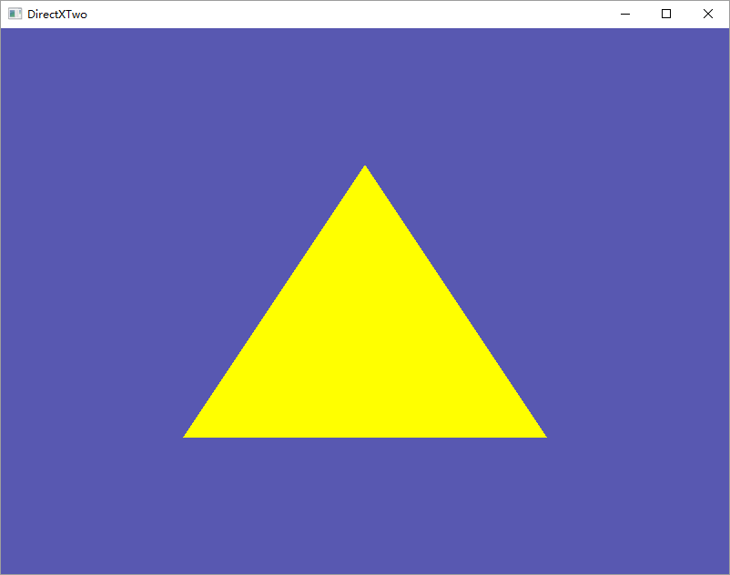

图3.2.6_1

#### ****3.2.7 释放资源****

在结束程序运行前，必须释放所有创建的内容，依据DXUT框架的习惯，释放资源的工作在OnD3D11DestroyDevice中进行，代码如下所示：

SAFE_RELEASE(g_pVertexBuffer); //释放顶点缓存资源

SAFE_RELEASE(g_pInputLayout); //释放输入布局资源

SAFE_RELEASE(g_pPixelShader); //释放像素着色器资源

SAFE_RELEASE(g_pVertexShader); //释放顶点着色器资源

并不是所有的资源都集中在这里释放，在3.2.3小节，有一些资源例如pVSBlob、pPSBlob，它们在使用的时候创建，用完就立即释放相关资源了。本例完整代码请参看本书代码示例“DirectXTwo”。

### 3.3 渲染旋转的立方体

#### ****3.3.1 颜色****

图像处理器显示出来的所有颜色是通过红(R)、绿(G)、蓝(B)三种基本色混合出来的，而颜色的透明度则通过透明通道（Alpha）来表示。在DirectX9.0里用D3DCOLOR结构来存储RGB数据，它实际上是一个DWORD类型，该类型有32位，这32位被分成4部分，它们分别对应于颜色的三种基本色和透明通道，每部分8占位。如下图所示：

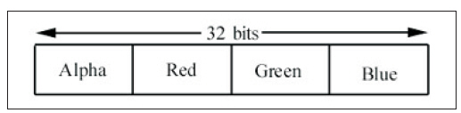

图3.3.1_1

每种颜色占用内存的一个字节，各颜色亮度值的取值范围是0-255。这个值越接近0就越暗，越接近255就越亮。例如在DXUT框架中定义了一个D3DCOLOR_ARGB(255, 0, 255, 0)宏，它表示黄色，它其实就所以一个DWORD类型，该宏的详细定义如下所示：

#define D3DCOLOR_ARGB(a,r,g,b) \

((DWORD)((((a)&0xff)<<24)|(((r)&0xff)<<16)|(((g)&0xff)<<8)|((b)&0xff)))

颜色还可以使用4个浮点数来表示每一部分的亮度值。其取值范围是0-1，0表示没有亮度，1表示最大亮度。对于透明通道（Alpha）来说，0表示全透明，1表示完全不透明。XMFLOAT4 结构体有4个浮点数分量，可以用来存储颜色的信息。

#### ****3.3.2 索引缓存（Index Buffer）****

一个三角形就是一个面，一个正方形由2个三角形组成，一个立方体有6个正方形面，转换成三角面就有12个，然后每个三角形由3个点组成，那么按照3.1章节的方法为了渲染一个立方体就要定义36个顶点，而实际上立方体只有8个不重复的顶点，而其他的18个点显得多余了。例如图3.3.2_1中，△3”1”0”、 △2”1”3”、 △1”5”0”、 △1”6”5”、 △2”6”1”（ △符合表示三角形，数字表示顶点的编号，不同的顶点编号用”号隔开），这五个三角形共用编号1的顶点。重复的顶点不但浪费计算机的内存，还会使计算机产生多余的运算，为了避免这种问题，就要使用索引缓存。

索引缓存和顶点缓存是要一起使用的，顶点缓存存储的是立方体的顶点；索引缓存存储的是由哪几个顶点组成一个三角形的信息、存储的是顶点在顶点缓存中位置的索引号，故名索引缓存。

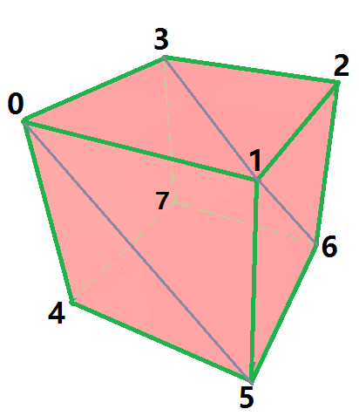

图3.3.2_1

**创建立方体的顶点缓存**

在3.2.1小节提过顶点的属性是按需求定义的，现在给顶点增加一个颜色的分量来存储颜色信息，那么定义顶点存储的结构体就要加上颜色分量，如下所示：

struct SimpleVertex

{

XMFLOAT3 Pos; //位置分量

XMFLOAT4 Color; //颜色分量

};

立方体有8个顶点，每个顶点包含了位置和颜色信息，顶点数组如下所示：

SimpleVertex vertices[] =

{

{ XMFLOAT3(-1.0f, 1.0f, -1.0f), XMFLOAT4(0.0f, 0.0f, 1.0f, 1.0f) },//索引号0

{ XMFLOAT3(1.0f, 1.0f, -1.0f), XMFLOAT4(0.0f, 1.0f, 0.0f, 1.0f) }, //索引号1

{ XMFLOAT3(1.0f, 1.0f, 1.0f), XMFLOAT4(0.0f, 1.0f, 1.0f, 1.0f) }, //索引号2

{ XMFLOAT3(-1.0f, 1.0f, 1.0f), XMFLOAT4(1.0f, 0.0f, 0.0f, 1.0f) }, //索引号3

{ XMFLOAT3(-1.0f, -1.0f, -1.0f), XMFLOAT4(1.0f, 0.0f, 1.0f, 1.0f) },//索引号4

{ XMFLOAT3(1.0f, -1.0f, -1.0f), XMFLOAT4(1.0f, 1.0f, 0.0f, 1.0f) }, //索引号5

{ XMFLOAT3(1.0f, -1.0f, 1.0f), XMFLOAT4(1.0f, 1.0f, 1.0f, 1.0f) }, //索引号6

{ XMFLOAT3(-1.0f, -1.0f, 1.0f), XMFLOAT4(0.0f, 0.0f, 0.0f, 1.0f) }, //索引号7

};

输入元素描述结构D3D11_INPUT_ELEMENT_DESC如下所示（注意对加粗字体的理解，若对此结构概念生疏，请回看3.2.4小节）：

D3D11_INPUT_ELEMENT_DESC layout[] =

{

{ "**POSITION**", 0, DXGI_FORMAT_**R32G32B32**_FLOAT, 0, 0,

D3D11_INPUT_PER_VERTEX_DATA, 0 },

{ "**COLOR**", 0, DXGI_FORMAT_**R32G32B32A32**_FLOAT, 0, **12**,

D3D11_INPUT_PER_VERTEX_DATA, 0 },

};

创建立方体顶点缓存的剩下步骤和3.2.2小节的一样。

**创建立方体的索引缓存**

首先定义一个WORD类型数组，并用它来存储构成每个面的顶点的索引号，其中三个顶点索引号构成一个面。顶点索引数组定义如下：

WORD indices[] =

{

3,1,0, 2,1,3, 0,5,4, 1,5,0, 3,4,7, 0,4,3,

1,6,5, 2,6,1, 2,7,6, 3,7,2, 6,4,5, 7,4,6,

};

参照图3.3.2_1来观察上面索引数组所定义的12个面，会发现△3”1”0”、 △2”1”3”、 △1”5”0”、 △1”6”5”、 △2”6”1”、 △0”5”4”这6个三角面的顶点组成顺序都是顺时针方向；△3”4”7”、 △0”4”3”、 △2”7”6”、 △3”7”2”、 △6”4”5”、 △7”4”6” 这6个三角面的顶点组成顺序都是逆时针方向。在DirectX中顺时针组成的三角面是正面，反之则是背面。背面在渲染的时候会被剔除掉，因为看不到的背面何必渲染它。正面和背面是相对观察物体角度来说的，当面观察的角度发生改变时，正面和背面的角色就会交换。

创建索引缓存和创建顶点缓存的方法基本上是一样的，除了2个地方不同。第一个地方是：D3D11_BUFFER_DESC描述结构中BindFlags分量的值不同，顶点缓存分量值是D3D11_BIND_**VERTEX**_BUFFER，而索引缓存的分量值是D3D11_BIND_**INDEX**_BUFFER；第二个不同的地方是：将索引缓存绑定到设备上调用ID3D11DeviceContext:: IASetIndexBuffer ()函数，它有3个参数，第一个参数是索引缓存指针；第二个参数是索引缓存中每个索引值的位数，由于我们使用的是WORD类型，是16位无符号类型，所以这个参数填DXGI_FORMAT_R**16**_UINT，如果使用的是DWORD类型32位的索引数组，就要填DXGI_FORMAT_R**32**_UINT；第三个参数是内存偏移量，由于本例的索引值从0开始，没有便宜，索引填0。创建索引缓存的代码如下所示：

ZeroMemory(&bd, sizeof(bd));

bd.Usage = D3D11_USAGE_DEFAULT;

bd.ByteWidth = sizeof(WORD) * 36; // 计算索引缓存的字节大小

bd.BindFlags = **D3D11_BIND_INDEX_BUFFER;**

bd.CPUAccessFlags = 0;

ZeroMemory(&InitData, sizeof(InitData));

InitData.pSysMem = indices;

hr = pd3dDevice->CreateBuffer(&bd, &InitData, &**g_pIndexBuffer**);

if (FAILED(hr))

return hr;

// Set index buffer

g_pImmediateContext->**IASetIndexBuffer**(g_pIndexBuffer, DXGI_FORMAT_R16_UINT, 0);

#### ****3.3.3 常量缓存(Constant Buffer)****

常量缓存（Constant Buffer）是在DirectX10中首次出现，它通过缓存的方式向着色器语言提供常量数据，它的主要目的就是把离散的常量集中起来，从而提高向GPU传输数据的效率。

既然是常量，那么理论上在运行过程中它的值是不会被改变的，而实际上这个所谓常量在DirectX的逻辑代码（本例就是DirectXThreeMain.cpp文件）中是会被修改的；它只是相对于shader代码来说而已，它在shader代码中是不会修改的，类似常量的作用。

常量缓存在GPU中是要做字节对齐的，换句话说常量缓存的大小必须是16个字节的整数倍（4个float类型字节大小的整数倍），这样做的目的是为了提高GPU的运行效率。

常量缓存中的数据结构应该要与HLSL（在后面章节中介绍）中的数据结构相对应，这个是原则；如下表所示：

|  |  |
| --- | --- |
| DirectXThreeMain.cpp中的**常量缓存结构** | HLSL（Tutorial04.fx）中的**常量缓存** |
| struct ConstantBuffer  {  XMMATRIX mWorld; //世界矩阵  XMMATRIX mView; //视觉矩阵  XMMATRIX mProjection; //投影矩阵  }; | cbuffer ConstantBuffer : register( b0 )  {  matrix World; //世界矩阵  matrix View; //视觉矩阵  matrix Projection; //投影矩阵  } |

表3.3.3_1

常量缓存中的数据是作为一个整体被提交给GPU的，这意味着即使常量缓存中只要有一个变量发生了改变，也必须重新整个的提交。因此，不要把所有变量都放到一个常量缓存中，而是按照变量修改的频率来组织存放在不同的常量缓存里，以尽量减少GPU不必要的开销。

创建常量缓存的代码和创建顶点缓存、索引缓存的方法类似，先定义一个常量结构体，如表3.3.3_1左边单元格所示。创建常量缓存时，并不需要立即实例化这个结构体，也不需要绑定到设备上，创建常量缓存的代码如下所示：  
 bd.Usage = D3D11_USAGE_DEFAULT;

bd.ByteWidth = sizeof(**ConstantBuffer**);

bd.BindFlags = **D3D11_BIND_CONSTANT_BUFFER**;

bd.CPUAccessFlags = 0;

hr = pd3dDevice->CreateBuffer(&bd, nullptr, &**g_pConstantBuffer**);

if (FAILED(hr))

return hr;

通过对比，可以发现顶点缓存、索引缓存、常量缓存的创建方法的区别就在于BindFlags的取值。

#### ****3.3.4 空间变换****

**局部空间（Local Space）**

局部空间也叫建模空间，在构建一个立方体，构建一个人物，构建一个城堡等等是时，一般都会以所构建物体自身的几何中心为原点，而不会考虑它在游戏场景中的位置，大小和方向等因素，这样是为了方便快捷。在3Dmax、Maya这样的建模软件中，构建3D物体就可以理解为在局部空间中创作。如下图就是一个在自身局部空间中的3D茶壶：

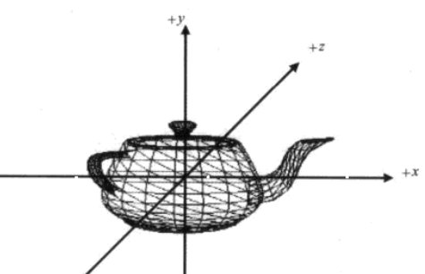

图3.3.4_1

**世界空间（World Space）**

在局部空间中，3D物体的原点都是在（0,0,0）的位置，将这些局部空间中的物体摆放到世界空间中的过程叫做**世界空间变换**。例如城堡放在游戏场景中某个高地上，城堡前后种上几棵大小不一的树，正门有两个面对面站着的士兵等等，这些3D物体都是以世界原点做参考点，他们的位置、方向、大小都发生了改变。

世界空间变换包含位移（Translation）、旋转（Rotation）、缩放（Scaling）三种基本变换，不同的变换顺序，会导致不图的结果。例如先位移到X轴100的刻度，再绕Y轴旋转90度，这时最终位置偏离了X轴；相反，如果先绕Y轴旋转90度，再位移到X轴的100的刻度，那位置仍然还在X轴上。世界空间变换通常用矩阵运算，在DirectX中用XMMATRIX类型来表示矩阵，使用单位矩阵来表示游戏世界的原点，通过调用XMMatrixIdentity()函数就可以得到一个单位矩阵。代码如下所示：

XMMATRIX g_World; //定义一个矩阵

……

g_World = **XMMatrixIdentity**(); //定义一个矩阵单位矩阵

本例在创建立方体时，它的局部空间坐标与世界空间坐标正好重合，所以在创建时没有对其进行世界空间的变换，而是渲染的时候才对其进行世界空间的变换，使得立方体发生了转动。

**取景空间变换（View Space）**

由于GPU只能绘制以相机为原点处观察到的模型，所以就需要把世界空间的全部内容转换成以相机为原点的参照，这个过程就叫做**取景空间变换**，也叫视觉变换。如图3.3.4_2所示。在DirectX中通过调用XMMatrixLookAtLH()取景变换函来数得到一个取景空间变换后的矩阵，取景空间变换函数有三个参数，分别是相机的位置向量Eye、相机所观察物体的位置向量At、相机向上的方向向量Up，它们都是XMVECTOR类型，这个类型用来表示向量。具体代码如下所示：

XMMATRIX g_View; //定义一个矩阵

……

// 初始化取景变换矩阵

XMVECTOR Eye = XMVectorSet(0.0f, 1.0f, -5.0f, 0.0f);

XMVECTOR At = XMVectorSet(0.0f, 1.0f, 0.0f, 0.0f);

XMVECTOR Up = XMVectorSet(0.0f, 1.0f, 0.0f, 0.0f);

g_View = **XMMatrixLookAtLH**(Eye, At, Up);

摄像机在游戏中通常是运动，所以当Eye、At、Up的值会发生改变，取景空间变换也要重新计算。本例相机并没有发生任何运动，所以取景变换执行一次后，就没有再发生改变。

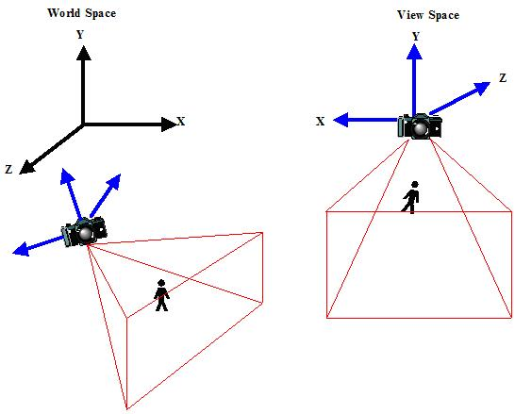

图3.3.4 _2

**投影变换**

经过取景空间变换后，所看到的东西仍然是三维的，而我们的显示屏是一个二维的屏幕，它无法以三维的方式来显示物体，所以必须将三维图像变换成二维图像，这个过程叫做**投影变换**。投影变换又分**透视投影变换**和**正交投影变换**（正交投影变换又称平行投影变换），在3D游戏中基本上使用的是透视投影变换。

透视投影变换的关键要素是视锥体（View Frustum）。视锥体是由视点（眼睛或者相机的位置）、近裁剪平面（near）、远裁剪平面组成（far）组成。投影面可以选择任何平行于近裁剪平面的不经过视点的平面，在DirectX中通常使用近裁剪平面作为投影面。只有在视锥体内的物体才能被投影到二维屏幕上，视锥外的东西将不会参与运算，也就看不见，这个筛选可见物的过程叫做视锥裁剪（Frustum Clipping）如图3.3.4 _3所示。

通过调用XMMatrixLookAtLH()函数来完成透视投影变换，它有4个参数，第一个参数是fovy即视野（Field of View），是视锥体在投影面的开角角度，它是一个弧度值，角度越大，看到的物体的投影图像就越小，反之亦然；第二个参数是aspect即投影平面的纵横比，它是用于描述屏幕显示区域的宽度和高度的比值；第三个参数是near即近裁剪平面的距离；第四个参数是far即远裁剪平面的距离。具体代码如下所示：

XMMATRIX g_ Projection; //定义一个矩阵

……

g_Projection = **XMMatrixPerspectiveFovLH**(XM_PIDIV2, 800 / (FLOAT)600, 0.01f, 100.0f);

上述代码中的XM_PIDIV2是DirectX中定义的一个常量弧度值，其值是1.57即90度。

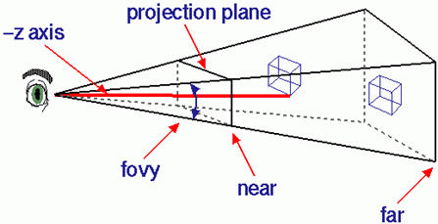

图3.3.4 _3

#### ****3.3.5 渲染立方体****

**旋转**

和渲染三角形时一样，渲染的第一步先清除渲染目标视图和清除深度缓冲。第二步是通过旋立方体，本例是让立方体一直围绕Y轴旋转，所以可以通过调用XMMatrixRotationY()函数得到一个旋转后的世界矩阵，该函数只有一个参数就是传入想要旋转的角度，这个角度是一个弧度值。同理想绕X轴或者Z轴旋转就要调用XMMatrixRotationX()函数和XMMatrixRotationZ()函数，代码如下所示：

g_World = **XMMatrixRotationY**(t);

由于想让立方体一直旋转下去，旋转角度就要依据时间一直累积的下去，以程序运行时长作为旋转角度能满足这个需求，旋转角度t的计算方式如下所示：

static float t = 0.0f;

static ULONGLONG timeStart = 0;

ULONGLONG timeCur = **GetTickCount64**();

if (timeStart == 0)

timeStart = timeCur;

t = (timeCur - timeStart) / 1000.0f;

其中GetTickCount64()函数是一个计数器，在系统计算机启动以后，每毫秒进行一次计数，此函数经常作为定时触发器使用。

**更新常量缓存**

上面一步虽然得到了旋转后的矩阵，但并没有将这个矩阵作用于立方体，想要实现旋转就要依赖常量缓存了。具体代码如下所示

ConstantBuffer cb;

cb.mWorld = XMMatrixTranspose(g_World);

cb.mView = XMMatrixTranspose(g_View);

cb.mProjection = XMMatrixTranspose(g_Projection);

pd3dImmediateContext->**UpdateSubresource**(**g_pConstantBuffer**, 0, nullptr, &cb, 0, 0);

从代码中可以看出g_World虽然已经是旋转后的矩阵，但是还要通过调用XMMatrixTranspose()函数求出g_World的转置矩阵，然后赋值到常量缓存中去；并且g_View矩阵和g_Projection矩阵也是如此。这是因为矩阵存储在方式有两种，一种是“行主序（row-major order）或称为行优先”，另一种就是“列主序（column-major order）或称为列优先”。数学意义上的矩阵在线性的内存数组中存储的问题上，DirectX是 将每一行存储到数组的每一行（即行主序），OpenGL则是将每一列存储到数组的每一行中（即列主序）；然而GPU却是列主序，所以需要对矩阵进行转置。通过调用ID3D11DeviceContext:: **UpdateSubresource** ()函数把要更新的常量缓存提交到GPU中去，它有6个参数，第一个参数是在3.3.2小节创建的常量缓存指针；第四个参数是更新了的常量内容；其余的参数保持默认就OK了。

启用顶点着色器和像素着色器的方法与3.3.6章节的方法一样，不同的是还要启用常量缓存，通过调用VSSetConstantBuffers()函数来实现，该函数有3个参数，第二个参数表是要更新的常量缓存的总数量，本例只有1个，就只填1；第一个参数是常量缓存的编号，由于本例只有1个，所以编号为0,；第三参数是常量缓存指针。

由于本例使用的是索引缓存来绘制立方体，所以通过调用函数DrawIndexed()来实现绘制，它有三个参数，第一个参数是索引的个数，本例有12个面，所以创建了36个索引；第二个惨是从索引缓存的第几个位置开始读取，本例只有一个索引缓存，不需要便宜，所以传入0；第三个参数是在从顶点缓存读取顶点之前的一个附件值，这里使用默认传入0。渲染旋转的立方体代码如下所示：

pd3dImmediateContext->VSSetShader(g_pVertexShader, nullptr, 0);

pd3dImmediateContext->**VSSetConstantBuffers**(0, 1, &g_pConstantBuffer);

pd3dImmediateContext->PSSetShader(g_pPixelShader, nullptr, 0);

pd3dImmediateContext->**DrawIndexed**(36, 0, 0);  
 程序运行的结果如图3.3.5 _1所示，

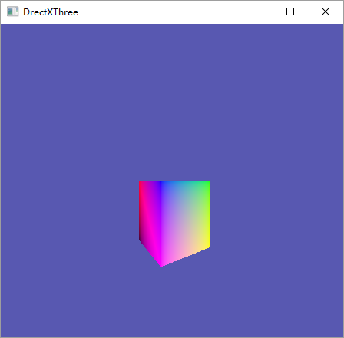

图3.3.5 _1

在退出程序前，需要记住释放创建的资源，释放资源的代码如下所示：

SAFE_RELEASE(g_pVertexBuffer); //释放顶点缓存资源

SAFE_RELEASE(g_pInputLayout); //释放输入布局资源

SAFE_RELEASE(g_pPixelShader); //释放像素着色器资源

SAFE_RELEASE(g_pVertexShader); //释放顶点着色器资源

SAFE_RELEASE(g_pIndexBuffer); //释放索引缓存资源

SAFE_RELEASE(g_pConstantBuffer); //释放常量缓存资源

### 3.4 本章小结与练习

#### ****3.4.1 小结****

本章坐标系、向量、矩阵的篇幅相对欧拉角和四元素来说便多一点，因为前三个内容是基础中的基础，必须掌握。而后面的两个内容相对于现在的学习程度，能理解就可以了，但这并不表示它们不重要。

#### ****3.4.2 习题****

在计算机出现以后，图形卡发明之前，

## 第四章 HLSL入门

本章的主要内容是学习HLSL以及学会使用渲染效果框架Effect。HLSL是一个重要的内容，也是往后学习的重点。只要是从事3D游戏开发的工作，都离不开着色器语言的应用。本章还将学习的有关纹理的知识。

本章内容：

* 学习HLSL的着色器语言。
* 学习纹理的相关只是。
* 学会使用渲染效果框架Effect。

### 4.1 HLSL基本语句

#### ****4.1.1 HLSL简述****

DirectX发展到8.0版本就已经具有可编程渲染管线的能力，但那时程序员只能通过汇编语言来进行编写着色器代码。DirectX发展到9.0版本后，提供了一直类似C语言的方式来编写着色器代码，这就是HLSL。到了DirectX10版本以后，HLSL成为唯一编写着色器代码的方式，汇编语言方式已经被放弃；同时也抛弃了传统的固定渲染管线，只能100%的使用可编程地渲染管线。

早期的着色器只能进行顶点着色和像素着色，发展到DirectX11版本后，还能进行几何着色、计算着色、外壳着色和区域着色，新技术的出现大大的提升了渲染效果，如今的游戏大作，在画面上总是让人赏心悦目，耳目一新！这全依赖于微软坚持不懈的发展DirectX的结果。

无论着色器发展得如何，顶点着色器和像素着色器始终是两个最基本的最重要的着色器，它要求手动的指定顶点和像素的行为，这是实现渲染效果的最基本方式。在1.3.2小节介绍过顶点着色器只处理顶点。像素着色器值处理像素。像素着色器总是在顶点着色器执行完之后才开始执行。

HLSL（High Level Shading Language，高级着色语言）语言编写的着色器代码，必须被编译成功后才能进行工作。HLSL的代码可以看成是一个字符串，直接在代码中编写。也可以写在一个单独的文本文件中，便于保存和维护。通常将HLSL编写的代码保存为*.fx、*.hlsl或者就是*.txt的后缀名。

#### ****4.1.2 基本数据类型Data Types****

HLSL支持很多数据类型，大致可以分为表4.1.2_1所列的4大类。

|  |  |
| --- | --- |
| 固有类型 | 用法 |
| [Buffer](https://msdn.microsoft.com/en-us/library/windows/desktop/cc308064) | 用于定义一个或者多个缓存，缓存的值具有的标量 |
| [Scalar](https://msdn.microsoft.com/en-us/library/windows/desktop/bb509646) | 单个标量值 |
| Vector, Matrix | 矢量和矩阵 |
| Texture ,Sampler,Shader | 纹理对象、采样器 |

表4.1.2_1

**Buffer**

通过Buffer<Type> Name的方式来声明一个Buffer类型，其中Type可以是Scalar类型、Vector类型以及Matrix矩阵类型。例如Buffer<float4> g_Buffer、Buffer<float2x2> g_Buffer，但要注意的是Type的类型必须是4个32位字节对齐的，并且Type的字节不能太大，例如Buffer<float4x4>e_Buffer就不被允许，因为float4x4的字节太大。

**Scalar**

该类型值其实就是bool、int、uint、dword、half、float、double这种没有方向概念的类型，Scalar只是他们的统称。另外string类型HLSL也支持。

**Vector**

在HLSL中Vector表示矢量的意思， 它至可以包含一个至4个标量，这些标量的类型必须相同。通过<Type>Number Name的方式来声明一个矢量类型。例如：

int1 iVector = 1;

float3 fVector = { 0.2f, 0.3f, 0.4f };

可以看出来，矢量的类型分2部分组成，前半部分是标量类型例如int，float；另外一个是矢量的“维度”数，是个整形值，并且这个值在1到4之间。另外还有另一种方式声明矢量，例如：

vector <int, 1> iVector = 1;

vector <float, 4> fVector = { 0.2, 0.3, 0.4 };

两者的意思是一样的。另外HLSL的Vector和STL库中的Vector是不同的东西，注意两者的区别。

**Matrix**

在HLSL中矩阵只能包含1个到6个分量的矩阵，每个分量的类型必须相同。通过<Type>Number×Number Name的方式来声明一个矩阵类型，如下所示：

int1x1 iMatrix; // 整型矩阵1行1列

int4x1 iMatrix; // 整型矩阵4行1列

int1x4 iMatrix; // 整型矩阵1行4列

double3x3 dMatrix; // 双精度型矩阵3行4列

float2x2 fMatrix = { 0.0f, 0.1, // 第一行

2.1f, 2.2f } ; // 第二行

另一种声明矩阵的方式如下所示：

matrix <float, 2, 2> fMatrix = { 0.0f, 0.1, // 第一行 2.1f, 2.2f };// 第二行

**Texture**

纹理，也叫贴图。它存储着物体表面细节的图案，将纹理以特定的方式贴到物体表面上时，虚拟场景才能更细腻更真实。通过<Type> Name的方式来声明一个纹理类型，如下所示：

texture g_MeshTexture;

或者是：

Texture2D g_MeshTexture;

**Sampler、Sampler state**

纹理采样器（Sampler），它指定了访问纹理资源的方式、控制了纹理的过滤并决定在屏幕上所显示的颜色。定义一个纹理采样器其实就是定义一个采样状态(Sampler State)，不同的DirectX版本采样状态的个数和种类不一样，DirectX10以后的采样状态定义如下所示：

typedef struct D3D11_SAMPLER_DESC {

D3D11_FILTER Filter;

D3D11_TEXTURE_ADDRESS_MODE AddressU;

D3D11_TEXTURE_ADDRESS_MODE AddressV;

D3D11_TEXTURE_ADDRESS_MODE AddressW;

FLOAT MipLODBias;

UINT MaxAnisotropy;

D3D11_COMPARISON_FUNC ComparisonFunc;

FLOAT BorderColor[4];

FLOAT MinLOD;

FLOAT MaxLOD;

} D3D11_SAMPLER_DESC;

其中：

Filter表示纹理采样过滤方式，具体参见附录B。

AddressU表示定位纹理坐标U分量。

AddressV表示定位纹理坐标V分量。

AddressW表示定位纹理坐标W分量。

MipLODBias表示多层纹理细节指数。

MaxAnisotropy表示最大各向异性指数。

ComparisonFunc表示纹理采样数据比较方式，详细参见附录C。

BorderColor[4]表示纹理填充时，边框颜色。

MinLOD表示纹理缩小过滤的下限值。

MaxLOD表示纹理放大过滤的上限值。

|  |  |
| --- | --- |
| DirectX9纹理采样器定义方式 | DirectX10以后纹理采样器定义方式 |
| sampler MeshTextureSampler =  sampler_state  {  Texture = <g_MeshTexture>;  MipFilter = LINEAR;  MinFilter = LINEAR;  MagFilter = LINEAR;  }; | SamplerState MeshTextureSampler  {  Filter = MIN_MAG_MIP_LINEAR;  AddressU = Wrap;  AddressV = Wrap;  }; |

HLSL官方文档中Shader、Struct、User Defined也属于数据类型，但他们更像语法类型，而不像数据类型，所以本小节不细说。

#### ****4.1.3 控制语句Flow Control****

控制语句是用来控制程序流程的选择、循环、跳转和返回的结构方式。HLSL的控制语句与其他高级语言的控制语句类似，例如：

* 条件判断语句

if语句、switch语句

* 循环执行语句

do while语句、while语句、for语句

* 跳转语句

break语句、continue语句、return语句、discard语句

HLSL独有的是discard语句，它的作用是仅在像素着色器中释放对当前的像素进行返回。另外HLSL里面的控制语句不支持类似C语言那样嵌套、递归等复杂控制语句，HLSL代码风格崇尚短小精悍、简介明了。

#### ****4.1.4 语义Semantics****

语义是对变量和函数进行补充说明的表达式，它向GPU指明了变量或函数的编译和执行的方式。语义的最常见用法是与外部数据进行绑定。语义的明显标志是“:”符号，“:”后面紧跟的英文字母，就是语义的表达式，通常用大写字母来进行醒目的显示，当然语义也可以使用小写。普通变量不需要使用语义。声明语义格式是：<Type> Name : [Semantics]。例如：

float4 Pos : POSITION; //语义POSITION表示变量Pos存储的是位置信息

float4 Color : COLOR0; //语义COLOR0表示变量Color存储的是颜色信息

float2 Tex : TEXCOORD0; //语义TEXCOORD表示变量Tex存储的是纹理信息

其中语义COLOR和TEXCOORD后面紧跟着一个数字0，它表示同样类型的变量的编号，比如说还有一个变量存储了另外一套纹理信息时，语义TEXCOORD后面的这个数字就是1，例如：float4 TheOtherTex : TEXCOORD1;这个数值的最大值是有限制的，但又不是固定的，依赖于GPU的硬件特性。

**顶点着色阶段语义**

表4.1.4_1所示（DirectX9以后的版本都支持）：

|  |  |  |
| --- | --- | --- |
| **输入语义** | **语义描述** | **类型** |
| BINORMAL[n] | 副法线向量 | float4 |
| BLENDINDICES[n] | 混合指数 | uint |
| BLENDWEIGHT[n] | 混合权重 | float |
| COLOR[n] | 漫反射和高光颜色 | float4 |
| NORMAL[n] | 法向量 | float4 |
| POSITION[n] | 物体在自己的局部空间的顶点位置。 | float4 |
| POSITIONT | 变换的顶点位置 | float4 |
| PSIZE[n] | 点大小 | float |
| TANGENT[n] | 切线 | float4 |
| TEXCOORD[n] | 纹理坐标 | float4 |
| **输出语义** | **语义描述** | **类型** |
| COLOR[n] | 漫反射和高光颜色 | float4 |
| FOG | 顶点雾 | float |
| POSITION[n] | 顶点的齐次坐标位置。通过将X、Y、Z分别除以W分量计算出的屏幕坐标位置。每一个顶点着色器必须要有一个参数使用这个语义。 | float4 |
| PSIZE | 点大小 | float |
| TESSFACTOR[n] | 曲面细分因子 | float |
| TEXCOORD[n] | 纹理坐标 | float4 |

表4.1.4_1 顶点着色阶段语义

从表中可以看出，有些语义即可以作为顶点阶段的输入语义也可以作为输出语义，目前这些语义对初学者来说还比较抽象，但不要着急，往后就会慢慢熟悉。

**像素着色阶段语义**

表4.1.4_2所示（DirectX9以后的版本都支持）：

|  |  |  |
| --- | --- | --- |
| **输入语义** | **语义描述** | **类型** |
| COLOR[n] | 漫反射和高光颜色 | float4 |
| TEXCOORD[n] | 纹理坐标 | float4 |
| VFACE | 浮动类型标量值，用来指定背面的几何体。 如果为负值表示背面，反正就是正面（面向相机）。注意该语义在DirectX10以后被SV_IsFrontFace所替代。 | float |
| VPOS | 在屏幕空间中的像素位置（x，y）。注意该语义在DirectX10以后被SV_Position所替代。 | float2 |
| **输出语义** | **Description** | **Type** |
| COLOR[n] | 输出颜色值 | float4 |
| DEPTH[n] | 输出深度值 | float |

表4.1.4_2 像素着色阶段语义

**系统值语义（System-Value Semantics）**

系统值语义是在DirectX10才出现的新语义，所有的系统值语义都是以SV_开头，所以很容易识别它们，例如SV_POSITION、SV_Depth、SV_Target，该语义在光栅化阶段进行解释执行，该语义在渲染管线的其他阶段也是有效的。系统值语义详细请参见附录D。

#### ****4.1.5 寄存器****register

寄存器是一个可选的关键字，它是将着色器的变量绑定到指定的寄存器上。这里寄存器说的是GPU上的寄存器，不是CPU的寄存器。它是有限存贮容量的高速存贮部件，它们可用来暂存指令、数据和位址。寄存器的什么格式如下所示：

: register ( [shader_profile], Type#[subcomponent] )

可以看出寄存器也是“:”，也可以把它看出是语义表达式的一种，其中shader_profile表示着色器的版本，例如：ps_3_0（像素着色器3.0版本）、vs_4_0（顶点着色器4.0版本）或者简单的填写ps（像素着色器）、vs（顶点着色器）即可。Type#[subcomponent]表示寄存器的类型和寄存器的编号，寄存器类型如下所示：

|  |  |
| --- | --- |
| **类型** | **寄存器描述** |
| b | 常量寄存器 |
| t | 纹理、纹理缓冲 |
| c | 缓冲偏移量 |
| s | 采样器 |
| u | 无序访问视图 |

其中#表示寄存器的编号，寄存器使用方式如下所示：

Texture2D g_txDiffuse : register( t0 ); //使用纹理寄存器0

SamplerState g_samLinear : register( s0 ); //使用采样器寄存器0

cbuffer cbPerObject : register( b0 ) //使用常量寄存器0

{

matrix g_mWorldViewProjection : packoffset( c0 );

matrix g_mWorld : packoffset( c4 );

};

在DirectX10以后的版本，有个新语义packoffset，它是可选的，目的是设置变量的寄存器对齐，它只能在常量缓存的声明中使用，packoffset后面紧跟的括号内的内容只能是“c”，即缓存偏移量。寄存器是以float4对齐的方式存储数据，由于上面的变量mWorldViewProjection是matrix类型，一个matrix类型的字节大小等于4个float4的大小，所以第二个变量g_mWorld存放的寄存器就是c4，偏移了4个float4的字节。

#### ****4.1.6 着色器型号Shader Models****

随着图形硬件、DirectX的发展，着色器技术也随之更新换代，推陈出新。为了区别不同时期、不同能力的着色器技术，也为了向下兼容的目的，每一代着色器都有一个型号或者叫版本，英文原名叫Shader Models，也有人叫着色器模型或者着色器模式，作者觉得叫型号更合适，因为在日常生活中、手机型号、显卡型号、汽车型号直接反应出更新换代的步伐。

Shader Profiles是着色器配置描述，它是指定着色器语言在被编译时，使用那一个版本进行编译，不同Shader Models所支持的Shader Profiles不一样，具体如下表所示：

|  |  |
| --- | --- |
| Shader Model | Shader Profiles |
| Shader Model 1 | vs_1_1 |
| Shader Model 2 | ps_2_0, ps_2_x, vs_2_0, vs_2_x |
| Shader Model 3 | ps_3_0, vs_3_0 |
| Shader Model 4 | cs_4_0, gs_4_0, ps_4_0, vs_4_0, cs_4_1, gs_4_1, ps_4_1, vs_4_1 |
| Shader Model 5 | cs_5_0, ds_5_0, gs_5_0, hs_5_0, ps_5_0, vs_5_0 |

上表中：vs表示顶点着色器（Vertex Shader）、ps表示像素着色器（Pixel Shader）、cs表示计算着色器(Compute Shader)、gs表示几何着色器(Geometry Shader )、ds表示域着色器（Domain Shader）、hs表示外壳着色器（Hull Shader）。数字部分表示版本号。

### 4.2 编写HLSL代码

#### ****4.2.1 全局变量****

定义全局变量的目的，除了在HLSL代码中的所有函数可以直接访问外，还有一个目的就是DirectX的C++代码也可以访问到这些全局变量。全局变量在HLSL中基本上都不会进行初始化，它们的初始化和修改都是在DirectX的C++代码进行的。

HLSL定义全局变量的方法和C语言定义全局变量的方法是一样的，为了易读、易维护，一般都是在文件的顶部定义全局变量。如下定义了4个全局变量

int g_nNumLights; //定义使用的灯光数量（后续章节会提到灯光）

float3 g_LightDir[3]; //定义使用的灯光的位置数组

Texture2D g_MeshTexture; //定义一张纹理（后续章节会提到纹理）

float g_fTime; //定义一个时间量

HLSL中的常量缓存（Constant Buffer）也属于全局变量，也是在DirectX的C++代码中进行赋值，详细查看3.3小节的内容。

#### ****4.2.2 输入输出结构****

高级着色语言之所以要定义输入输出结构，要从CPU和GPU说起。CPU的特点拥有足够多逻辑运算单元的和控制单元，拥有较大空间的高速缓存、拥有超强的逻辑能力，CPU擅长处理步骤复杂的逻辑运算和依赖关系复杂的数据运算，例如分布式计算，数据压缩，人工智能等等，CPU是由专为顺序串行处理而优化的几个核心组成。GPU 则由数以千计的更小、更高效的核心组成，这些核心专为同时处理多任务而设计，它的核心频率、管线数量、着色单元数量代表了它的性能，同时也反应出它不能处理太复杂的业务逻辑、只擅长处理相同类型的数据、相同类型任务的运算，例如渲染计算或者物理碰撞计算。为了高效并行的执行任务，它对处理的数据和输出的信息有规范的要求，这个就是HLSL要定义输入输出结构的原因。

以下是3.3渲染旋转的立方体小节的HLSL代码中的输入和输出结构：

//定义顶点着色阶段的输入结构

struct VS_INPUT

{

float4 Pos : POSITION; //表示顶点的位置

float4 Color : COLOR; //表示顶点的颜色值

};

//定义顶点着色阶段的输出结构

struct VS_OUTPUT

{

float4 Pos : SV_POSITION; //表示顶点经过转换后的位置

float4 Color : COLOR; //表示顶点的颜色值

};

//定义像素着色阶段的输出结构

struct PS_OUTPUT

{

float4 RGBColor : SV_Target; // Pixel color

};

输入、输出结构的分量内容，是根据需求而定的，3.3小节的需求是渲染一个彩色的立方体，所以输入、输出结构恰好都是位置向量和颜色值，但要注意两个位置向量所表达的意思是不一样的。

由于渲染分很多个阶段，每个阶段都有可能需要定义自己的输入、输出结构，为了增加可读性通常会加入一些前缀或者一些特征性单词。例如“VS_”表示Vertex Shader；“PS_”表示Pixel Shader；“INPUT”表示输入；“OUTPUT”表示输出。

#### ****4.2.3 入口函数****

与C语言一样，每个HLSL也有入口函数，但不同的地方是HLSL的入口函数不只一个，它可以有多个，原因在于渲染存在多个阶段、每个阶段的工作内容不一样（参看图1.3.2_1），有些阶段需要有自己专门的入口函数。HLSL入口函数名不像C语言那样硬性要求为“main”；可以指定自己喜欢的函数名，但为了增加可读性和方便维护，最好遵循一些规则。以下是3.3渲染旋转的立方体小节的HLSL代码中的入口函数：

//顶点着色入口函数

VS_OUTPUT VS( VS_INPUT input )

{

VS_OUTPUT output = (VS_OUTPUT)0;

output.Pos = mul( input.Pos, World ); //进行世界空间变换

output.Pos = mul( output.Pos, View ); //进行取景空间变换

output.Pos = mul( output.Pos, Projection ); //进行投影变换，参看3.3.4小节

output.Color = input.Color; //顶点的颜色赋值

return output;

}

//像素着色入口函数

PS_OUTPUT PS( VS_OUTPUT input )

{

PS_OUTPUT Output;

Output.RGBColor=input.Color;

return Output;

}

可以看到入口函数基本上都带有输入和输出参数，结合4.2.3的代码，会发现顶点着色阶段的输出就是像素着色阶段的输入数据。入口函数的输入、输出也可以简化，不一定必须是结构体类型，例如上面的代码就可以简化成：

//顶点着色器入口函数

VS_OUTPUT VS( float4 Pos : POSITION, float4 Color : COLOR )

{

VS_OUTPUT output = (VS_OUTPUT)0;

output.Pos = mul( Pos, World );

output.Pos = mul( output.Pos, View );

output.Pos = mul( output.Pos, Projection );

output.Color = Color;

return output;

}

//像素着色器入口函数

float4 PS( VS_OUTPUT input ) : SV_Target

{

return input.Color;

}

可以看到精简后的代码，不再使用VS_INPUT和PS_OUTPUT这两个结构体、取而代之的是以参数和返回值的方式来使用；同时也可以看到：当数据在其他渲染阶段还要使用是，仍然需要封装在结构体中，例如VS_OUTPUT。

顶点着色的入口函数是第一个被执行的函数，它的输入数据是在C++逻辑代码中被绑定的，详细参看3.2和3.3小节的内容。

#### ****4.2.4 内置函数****

HLSL除了定义入口函数外，还可以自定义其他函数，为了开发便捷和提升性能，HLSL还提供很多丰富的内置函数，要熟悉和了解内置函数，在编写HLSL时尽量使用内置函数，这样性能上有所保证。目前HLSL的所有内置函数请参看附录E，常量内存函数如下表所示。

|  |  |  |
| --- | --- | --- |
| 常用内置函数 | 句法描述 | 功能描述 |
| abs | abs(x) | 返回x的绝对值。对x的每个元素都会独立计算一次。 |
| mul | mul(x, y) | 返回x、y矩阵相乘的积。 |
|  |  |  |
|  |  |  |
|  |  |  |
|  |  |  |
|  |  |  |
|  |  |  |
|  |  |  |

#### ****4.2.5 顶点着色代码****

编写顶点着色器的代码，其实就是将模型的顶点经过一系列的变换，最终计算出屏幕上的坐标，然后输出。在4.2.2小节显示了顶点着色阶段的输出结构的定义，然后在4.2.3小节的顶点着色入口函数中，实例化了一个顶点输出结构，并给每个分量赋值，最后将这个赋值了的输出结构返回，然后顶点着色阶段就完成了。

顶点着色器代码的复杂度依据所想要实现的动画效果而定，例如要实现布料仿真、计算多光源光照等等，顶点着色的代码就会很复杂，本例是最简单的一种情况。对于初学者来说，编写顶点着色的代码重要的是弄懂输入和输出结构的分量如何定义。对比3.3.2小节创建立方体顶点的结构体和4.2.2小节定义顶点着色阶段的输入结构，就会发现其中的规律，如下表所示：

|  |  |
| --- | --- |
| 3.3.2小节 创建立方体的顶点缓存 | 4.2.2小节 定义顶点着色阶段的输入结构 |
| struct SimpleVertex  {  XMFLOAT3 Pos; //位置分量  XMFLOAT4 Color; //颜色分量  }; | struct VS_INPUT  {  float4 Pos : POSITION; //顶点的位置  float4 Color : COLOR; //顶点的颜色值  }; |

#### ****4.2.6 像素着色代码****

像素着色器的代码是对准备要被光栅化的像素进行处理，本例只是简单的将顶点着色器输出的参数，作为输入，然后只是简单地返回被插值过的颜色而已。往后的学习会分步逐渐深入地讲解这块内容。

#### ****4.2.7 编译HLSL代码****

一个完整的着色器代码，基本上都包含顶点着色和像素着色，其他的类似于几何着色、通用计算着色、异步着色等代码的编写，由于比较难，所以在后续的文章中在描述。本小节是以3.3渲染旋转的立方体的着色器代码为例进行讲解，着色器源文件名是“Tutorial04.fx”，3.3小节的完整的着色器代码如下所示：

//定义常量缓存

cbuffer ConstantBuffer : register( b0 )

{

matrix World;

matrix View;

matrix Projection;

}

//定义顶点输入结构

struct VS_INPUT

{

float4 Pos : POSITION;

float4 Color : COLOR;

};

//定义顶点输出结构（也是像素着色器的输入）

struct VS_OUTPUT

{

float4 Pos : SV_POSITION;

float4 Color : COLOR;

};

//定义像素输出结构

struct PS_OUTPUT

{

float4 RGBColor : SV_Target; // Pixel color

};

//顶点着色入口函数

VS_OUTPUT VS( VS_INPUT input )

{

VS_OUTPUT output = (VS_OUTPUT)0;

output.Pos = mul( input.Pos, World );

output.Pos = mul( output.Pos, View );

output.Pos = mul( output.Pos, Projection );

output.Color = input.Color;

return output;

}

//像素着色入口函数

PS_OUTPUT PS( VS_OUTPUT input )

{

PS_OUTPUT Output;

Output.RGBColor=input.Color;

return Output;

}

在3.2.3章节描述过如何加载和编译着色器代码文件，不同的着色器代码是分开编译的，编译的函数都是D3DcompileFromFile()，不同的DirectX版本略有不同，本例使用的是自定义的CompileShaderFromFile()函数，它对D3DcompileFromFile()函数进行了一次再封装，以方便调用。

### 4.3 纹理映射

#### ****4.3.1 贴图、纹理、****DDS****格式图片****

从3.3小节的例子程序可以看出，光是给立方体加上颜色是无法表现丰富的世界的，要增强场景的细节和真实感，就必须要有能够表达物体细节的图案。通常把存放在磁盘上的图片文件叫贴图（贴图文件），而纹理则是映射到几何形状表面的一组数据。将一张贴图映射到几何体表面的过程就叫做纹理映射。

图片文件的格式很多，例如bmp、jpg、png、psd、tga、pcx以及dds等等，每种图片格式都有自己特定的历史意义和适用范围。这些图片格式仅仅是为了存储图像信息而使用的特殊编码方式，这些格式适用于在内存和磁盘上的存储而已，但它们并不能被GPU所识别，因为以向量计算见长的GPU对于这些复杂的、特殊编码的图像信息无法理解。这些图片格式在进入GPU之前，必须经过CPU解压成R5G6B5，A4R4G4B4，A1R5G5B5，R8G8B8, A8R8G8B8等这样像素格式后， GPU才能发挥重要。纹理格式是能被GPU所识别的像素格式，能被快速寻址并采样。

对于使用DirectX开发的游戏来说，推荐使用dds图片格式。DDS是DirectDraw Surface的缩写，它是对纹理数据进行了压缩或者不压缩存储，是微软从DirectX7开始引进的一种文件格式，并一直沿用至今。在DirectX中使用DDS图片格式有以下优点：

* cpu运算速度快，使用DirectX提供的函数能直接加载并提交给GPU使用，因为不需要解析RGB数据，所以相对快了许多。
* 内存占用少、使用效率高，因为不需要创建临时的内存来存放解析的数据，所以避免了不必要的内存的申请释放。
* 压缩效率高，通过选择适当的、有策略的压缩方式，能在保证图像画质不变的情况下，减小了内存的消耗。
* 在支持多级渐进纹理映射（mip maps）、立方体映射（ cube maps）和体积映射（volume maps）等纹理特性时，使用DDS格式图片更高效。

DDS格式图片有三种压缩方式：分别是DXT1，DXT3和DXT5。

DXT1 压缩比例：1:8。压缩比最高，它只用1位来表示透明通道，透明通道信息几乎完全丧失。适用于将不带透明通道的图片压缩成这种格式。如jpg、bmp等格式的贴图。

DXT3 压缩比例：1:4。它用4位来表示透明通道，也就有16个Alpha值，适用于透明通道质量要求不高的贴图。

DXT5 压缩比例：1:4。它也是用4位来表示透明通道，当它是以线形插值的方式来过渡透明值，适用于透明通道质量要求高的贴图。

#### ****4.3.2 制作****DDS****格式图片****

DDS格式图片出现的时候，很多图片编辑软件都不支持这种图片格式，现在基本上主流的图片编辑软件、只要安装对于的插件就能都支持DDS格式图片。以老牌图像制作软件Photoshop为例，只要使用以下链接的插件就能在Photoshop中编辑和保存DDS图片。链接：<https://developer.nvidia.com/nvidia-texture-tools-adobe-photoshop>

另外，也可以在本书实例的Utilities目录中找到“DxTex.exe”，这个软件是微软提供的，它可以将常规图片转换成DDS格式图片。该软件还可以提起图片的透明通道，也可以修改图片的像素格式，如图4.3.2_1所示。

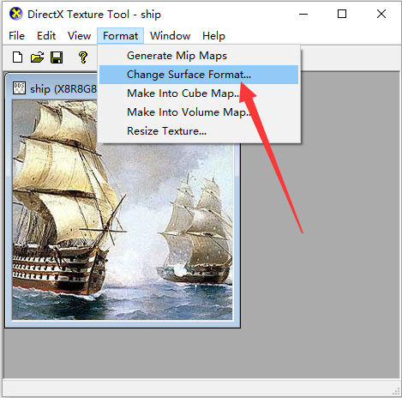

图4.3.2_1

由于在光栅化阶段，GPU需要对纹理采样进行快速取值，约定了所以传入GPU的纹理必须是2的n次方，例如1024×1024、512×128、64×64等等，所以制作3D物体的贴图时要符合这个约定。

#### ****4.3.3 纹理的UV坐标****

无论是哪种格式的图片，它的图像都是以一个二维平面的方式存在。将图像平面中的水平方向称为U轴，正方向向右；垂直方向称为V轴，正方向向下；这两个轴组成的坐标系就叫做UV坐标系。通过这个坐标系就可以方便定位图象上的任意一个象素。由于图片尺寸大小不一，为了能统一规范，纹理的UV值被限定在[0,1]的区间内。

让3D物体的顶点带上纹理的UV信息，那么3D物体的每一个三角面就可以很容易和图像平面对应起来，也容易理解GPU是如何将图像“贴”到3D物体的三角面上，因为此刻大家都是用平面来表示。如图4.2.3_1所示，图的左边显示了一个立方体其中的一个三角面（黑色三角形面）与图的右边图像平面的UV值的对应关系。

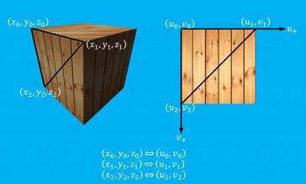

图4.3.3_1

将图像平面贴到3D物体表面的过程叫**纹理映射**或者纹理贴图（贴图这里是个动名词，不是名词）。本例中立方体顶点所包含纹理UV信息的结构数据如下所示：

本例立方体的顶点结构体定义：

struct SimpleVertex

{

XMFLOAT3 Pos; //位置信息

XMFLOAT2 Tex; //UV信息

};

创建立方体每个顶点和顶点所对应的纹理UV信息：

SimpleVertex vertices[] =

{

{ XMFLOAT3(-2.0f, 2.0f, -2.0f), XMFLOAT2(1.0f, 0.0f) },

{ XMFLOAT3(2.0f, 2.0f, -2.0f), XMFLOAT2(0.0f, 0.0f) },

{ XMFLOAT3(2.0f, 2.0f, 2.0f), XMFLOAT2(0.0f, 1.0f) },

{ XMFLOAT3(-2.0f, 2.0f, 2.0f), XMFLOAT2(1.0f, 1.0f) },

{ XMFLOAT3(-2.0f, -2.0f, -2.0f), XMFLOAT2(0.0f, 0.0f) },

{ XMFLOAT3(2.0f, -2.0f, -2.0f), XMFLOAT2(1.0f, 0.0f) },

{ XMFLOAT3(2.0f, -2.0f, 2.0f), XMFLOAT2(1.0f, 1.0f) },

{ XMFLOAT3(-2.0f, -2.0f, 2.0f), XMFLOAT2(0.0f, 1.0f) },

{ XMFLOAT3(-2.0f, -2.0f, 2.0f), XMFLOAT2(0.0f, 1.0f) },

{ XMFLOAT3(-2.0f, -2.0f, -2.0f), XMFLOAT2(1.0f, 1.0f) },

{ XMFLOAT3(-2.0f, 2.0f, -2.0f), XMFLOAT2(1.0f, 0.0f) },

{ XMFLOAT3(-2.0f, 2.0f, 2.0f), XMFLOAT2(0.0f, 0.0f) },

{ XMFLOAT3(2.0f, -2.0f, 2.0f), XMFLOAT2(1.0f, 1.0f) },

{ XMFLOAT3(2.0f, -2.0f, -2.0f), XMFLOAT2(0.0f, 1.0f) },

{ XMFLOAT3(2.0f, 2.0f, -2.0f), XMFLOAT2(0.0f, 0.0f) },

{ XMFLOAT3(2.0f, 2.0f, 2.0f), XMFLOAT2(1.0f, 0.0f) },

{ XMFLOAT3(-2.0f, -2.0f, -2.0f), XMFLOAT2(0.0f, 1.0f) },

{ XMFLOAT3(2.0f, -2.0f, -2.0f), XMFLOAT2(1.0f, 1.0f) },

{ XMFLOAT3(2.0f, 2.0f, -2.0f), XMFLOAT2(1.0f, 0.0f) },

{ XMFLOAT3(-2.0f, 2.0f, -2.0f), XMFLOAT2(0.0f, 0.0f) },

{ XMFLOAT3(-2.0f, -2.0f, 2.0f), XMFLOAT2(1.0f, 1.0f) },

{ XMFLOAT3(2.0f, -2.0f, 2.0f), XMFLOAT2(0.0f, 1.0f) },

{ XMFLOAT3(2.0f, 2.0f, 2.0f), XMFLOAT2(0.0f, 0.0f) },

{ XMFLOAT3(-2.0f, 2.0f, 2.0f), XMFLOAT2(1.0f, 0.0f) },

};

输入元素描述结构D3D11_INPUT_ELEMENT_DESC如下所示（注意对加粗字体的理解，若对此结构概念生疏，请回看3.2.4小节）：

D3D11_INPUT_ELEMENT_DESC layout[] =

{

{ "POSITION", 0, DXGI_FORMAT_R32G32B32_FLOAT, 0, 0,

D3D11_INPUT_PER_VERTEX_DATA, 0 },

{ "**TEXCOORD**", 0, **DXGI_FORMAT_R32G32_FLOAT**, 0, 12,

D3D11_INPUT_PER_VERTEX_DATA, 0 },

};

对照3.3.5小节的立方体顶点数据会发现，之前用8个顶点定义一个立方体，现在却用了24个顶点定义一个立方体，原因就在纹理UV和立方体面的朝向上。3.3.5小节的立方体，它的一个顶点可以5个面共用；而本例相邻的三角面的顶点，它们的UV坐标不一定都相同，只有朝向相同的三角面的顶点，它的UV才有共用的可能。由于立方体的6个面的朝向不同，所以定义了24个的顶点。

#### ****4.3.4 纹理过滤（Texture Filtering）****

在纹理映射的过程中，GPU根据每个像素在屏幕空间中的位置，计算出该像素在纹理空间中相应的纹理UV坐标，然后对位于该UV坐标的纹理或其附近的纹理颜色进行取样，这个取样的操作就叫做纹理过滤。

过滤的原因在于3D几何体在屏幕上所展现的图像区域和纹理的大型不一致。例如，一张512×512大小的纹理，映射到屏幕上只有64×64区域的立方体上，这张纹理就要缩小（Minification）；反之如果映射到一个屏幕上有1024×1024区域的立方体上时，这张纹理就要放大（Magnification）。在对于纹理进行缩小或放大处理时，就会导致颜色的丢失、图像模糊不清、锯齿状等等，纹理过滤就是用来解决这类图像失真的问题。DirectX有4种纹理过滤方式：最近点过滤、线性过滤、各向异性过滤和多级渐进过滤。

**最近点过滤（Nearest Point Filtering）**

这是执行速度最快，原理最简单的方法。它直接根据纹理UV坐标值，从纹理中读取最接近的一个像素，作为屏幕显示的颜色值。比如有一张256×256的纹理，UV坐标为 (u,v)=(0.126, 0.126)，那么有0.126×256 = 32.38，纹理上最接近（32.38，32.38）位置的是（32，32）这个像素。

当屏幕上显示的图像大小和纹理的大小差不多时，这种方法是最优的，看起来是最清晰的，比如游戏中用户界面元素（俗称UI）。

**线性过滤（Liner Filtering）**

线性过滤又分为双线性过滤（Bilinear）和三线性过滤（Trilinear）。双线性过滤先是找到纹理最近点的，然后再取最近点周围的4个像素，求取平均值做为最终的颜色值。线性过滤与最近点过滤相比，它能改善锯齿状现象。三线性过滤是在双线性过滤的基础上的算法改进，它进行了两次双线性过滤计算，画面效果改善很多。

**各向异性过滤（Anisotropic Filtering）**

各向异性过滤 （Anisotropic Filtering）是用来过滤、处理当视角变化导致3D物体表面相对于屏幕倾斜时（简单的说就是3D几何体的不与屏幕平行的三角面）造成的纹理失真的情况。线性过滤技术是各向同性（Isotropy）的，其各方向上矢量值是一致的，就像正方形和正方体。

**多级渐进过滤（Mipmap Filtering）**

多级渐进其实是一系列纹理，每一张纹理都表示同一幅图像，但是分辨率逐渐变低。Mipmap中每一级图像都比前一级小一半，Mipmap不必是正方形的，但必须是2的n次方。较高分辨率的mipmap图像用于离用户近的物体，而较低分辨率的图像则用于远处的物体。使用Mipmap在消耗更多内存的情况下，提高了渲染得到的纹理的质量。

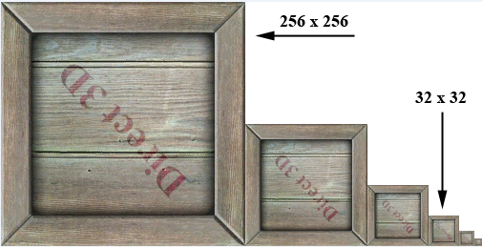

图4.3.4_1

纹理主要的过滤是可以组合来使用的，在DirectX11中使用枚举D3D11_FILTER来表示过滤的组合方式，详细参看附录B。

#### ****4.3.5 纹理的寻址方式****

4.3.3小节描述过纹理UV值被限定在[0,1]的区间内，但是通过设置该范围外的坐标值，可以得到纹理映射的特殊效果。

DirectX定义了4种纹理寻址模式来处理纹理坐标超出[0, 1]范围的纹理映射方法，它们分别是重叠映射寻址（wrap texture address mode）、镜像纹理寻址（mirror texture address mode）、夹取纹理寻址（clamp texture address mode）、边框颜色纹理寻址（border color texture address mode）。

**重叠映射寻址**：当使用重叠纹理寻址模式时，DirectX会在每个整数纹理坐标连接处自动重复纹理。例如，应用程序创建了一个正方形图元，并指定4个顶点的纹理坐标为（0.0, 0.0）、（0.0, 2.0）、（2.0, 2.0）、（2.0, 0.0）。使用重叠纹理寻址，DirectX就会在u、v方向各复制2遍原始纹理，如图4.3.5_1所示。

重叠纹理寻址是Direct3D中默认的寻址模式，在渲染墙壁、砖块道路之类纹理的物体时，通常只载入一张包含了具有砖瓦特征的较小的纹理贴图，然后把它以照重叠纹理寻址模式映射物体表面，以减少内存的消耗。

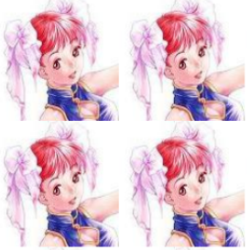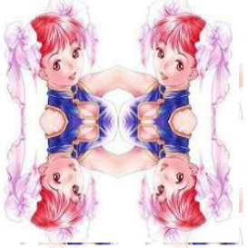

图4.3.5_1 图4.3.5_2

**镜像纹理寻址**：使用镜像纹理寻址模式时，DirectX会在每个整数纹理坐标连接处自动复制并翻转纹理。例如，应用程序创建了一个正方形图元，并指定4个顶点的纹理坐标为（0.0, 0.0）、（0.0, 2.0）、（2.0, 2.0）、（2.0, 0.0）。采用镜像纹理寻址模式，Direct3D就会在u、v方向各复制2遍并翻转原始纹理图，所有的行和列都是前一行或列的镜像，如图4.3.5_2所示。

**夹取纹理寻址**：夹取纹理寻址模式将纹理坐标夹取在[0.0, 1.0]范围之内。也就是说，它将纹理复制一遍，然后将纹理边缘像素的颜色延伸。例如，应用程序创建了一个正方形图元，并指定4个顶点的纹理坐标为（0.0, 0.0）、（0.0, 2.0）、（2.0, 2.0）、（2.0, 0.0）。将u、v方向上的纹理寻址模式都设置为夹取纹理寻址模式时的效果如图4.3.5_3所示。

**边框颜色纹理寻址**：当纹理坐标超出[0.0, 1.0]范围时，DirectX使用边框颜色代替纹理颜色。效果如图4.3.5_4所示。

 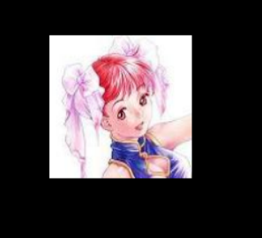

图4.3.5_3 图4.3.5_4

DirectX11中用枚举类型来表示纹理的旋转方式，如下所示：  
typedef enum D3D11_TEXTURE_ADDRESS_MODE {

D3D11_TEXTURE_ADDRESS_WRAP = 1, //重叠映射寻址

D3D11_TEXTURE_ADDRESS_MIRROR = 2, //纹理镜像寻址

D3D11_TEXTURE_ADDRESS_CLAMP = 3, //夹取纹理寻址

D3D11_TEXTURE_ADDRESS_BORDER = 4, //边框颜色寻址

D3D11_TEXTURE_ADDRESS_MIRROR_ONCE = 5 //镜像夹取寻址

} D3D11_TEXTURE_ADDRESS_MODE;

其中第五个枚举值D3D11_TEXTURE_ADDRESS_MIRROR_ONCE，是组合的寻址模式的，效果是先对纹理进行镜像一次、然后使用夹取寻址。

### 4.4 渲染带纹理的立方体

#### ****4.4.1 着色器资源视图****

纹理与顶点缓存、索引缓存一样需要绑定到GPU上才能使用，所以先要再HLSL代码中(参看Tutorial07.fx)定义一个纹理类型资源，代码如下所示：

Texture2D txDiffuse : register( t0 );

纹理资源的语义用register(tN), 其中t 表示纹理，N 为寄存器的编号，由于只使用一张纹理，所以N为0。

在C++代码中定义一个着色器资源视图ID3D11ShaderResourceView类型的变量，用它来存储被加载到内存的dds图片。变量声明方式如下所示：

ID3D11ShaderResourceView* g_pTextureRV = nullptr;

从硬盘加载一个dds图片到内存可以通过调用CreateDDSTextureFromFile函数来实现，它有4个参数。第一个参数ID3D11Device类型，它是创建资源和枚举一个显卡性能的DirectX3D渲染设备指针；第二个参数字符串类型，它是要加载的dds图片文件路径；第三个参数本例不使用，所有为空（nullptr）；第四个参数是ID3D11ShaderResourceView类型的引用，传入前面定义的着色器资源视图变量g_pTextureRV的应用即可。加载一个dds图片的代码如下所示：

HRESULT hr = CreateDDSTextureFromFile(pd3dDevice, L"ship.dds", nullptr, &g_pTextureRV);

if (FAILED(hr))

return hr;

dds图片加载到了内存以后，还需要在程序运行期间，每一帧渲染前，通过调用函数

ID3D11DeviceContext:: PSSetShaderResources将这个着色器视图资源绑定到GPU上。该函数有3个参数，第一个参数为图像处理器（GPU）的资源视图寄存器输入槽，本例只有一个资源视图，只需要一个输入槽，因此这个参数设为0；第二个参数为资源视图的个数，本列只有一个资源视图，设为1；第三个参数为所有资源视图的指针地址。绑定着色器视图资源的具体代码如下所示：

pd3dImmediateContext->PSSetShaderResources(0, 1, &g_pTextureRV);

程序退出前，要记得释放这个着色器视图资源，释放太资源的代码如下所示：

SAFE_RELEASE(g_pTextureRV);

#### ****4.4.2 纹理采样状态****

纹理与顶点缓存、索引缓存一样，再绑定到GPU前，也要填充一个资源描述结构。对于纹理来说这个描述结构是D3D11_SAMPLER_DESC类型，叫做纹理采样状态（也有人叫纹理采样器）。该结构的每个分量在4.1.2小节已经描述过，这里不再重复。本例填充纹理采样状态的代码如下所示：

D3D11_SAMPLER_DESC sampDesc; //声明一个纹理采样状态描述结构

ZeroMemory(&sampDesc, sizeof(sampDesc)); //初始化该结构

sampDesc.Filter = D3D11_FILTER_MIN_MAG_MIP_LINEAR;

sampDesc.AddressU = D3D11_TEXTURE_ADDRESS_WRAP;

sampDesc.AddressV = D3D11_TEXTURE_ADDRESS_WRAP;

sampDesc.AddressW = D3D11_TEXTURE_ADDRESS_WRAP;

sampDesc.ComparisonFunc = D3D11_COMPARISON_NEVER;

sampDesc.MinLOD = 0;

sampDesc.MaxLOD = D3D11_FLOAT32_MAX;

由于纹理过滤方式都是通过组合的方式使用，在本例选择的过滤方式是D3D11_FILTER_MIN_MAG_MIP_LINEAR，这个别名虽然很长，但通过下划线分隔开的单词可以很容易理解它采用了那种过滤方式：“D3D11_FILTER”表示DirectX11的纹理过滤方式；“MIN”就是Minification的缩写；“MAG”就是Magnification的缩写；MIP就是多级渐进过滤（Mipmap Filtering）；“LINEAR”就是线性过滤。拆开后的每一项都可以在4.3.4小节中找到它的相关描述。

纹理选址方式使用重叠纹理寻址模式，其中AddressU、AddressV表示纹理坐标的U、V方向，而AddressW则是在体积映射（volume maps）中使用体积纹理（volume texture）时才发挥作用。

纹理采样数据比较方式选址了D3D11_COMPARISON_NEVER，表示比较的数据全部通过。

MinLOD和MaxLOD，这个两个参数在使用多级渐进过滤（Mipmap Filtering）时要用到，MaxLOD的值必须大于等于MinLOD的值，绝大多数情况下MinLOD的值为0，MaxLOD的值D3D11_FLOAT32_MAX。

纹理采样状态描述结构定义好以后，就要使用ID3D11Device:: CreateSamplerState函数来创建一个纹理采样器，该函数有2个参数，第一个参数就是被已经被定义了的纹理采样状态描述结构的引用，第二个参数是ID3D11SamplerState类型的引用，即纹理采样器。创建纹理采样器的具体代码如下所示：

ID3D11SamplerState* g_pSamplerLinear = nullptr;

……

hr = pd3dDevice->CreateSamplerState(&sampDesc, &g_pSamplerLinear);

if (FAILED(hr))

return hr;

创建好的纹理采样器，要通过调用ID3D11DeviceContext:: PSSetSamplers()函数才能绑定的GPU中，该函数有三个参数，第一个参数为图像处理器（GPU）的纹理采样状态寄存器输入槽，本例只有一个采样状态，所以输入槽索引为0；第二个是纹理采样状态个数，本例只有1个，传入1；第三个参数就是刚才创建的纹理采样状态的指针。具体代码如下所示：

pd3dImmediateContext->PSSetSamplers(0, 1, &g_pSamplerLinear);

与此同时本例的HLSL代码(参看Tutorial07.fx)中也定义一个纹理采样状态，否则函数ID3D11DeviceContext:: PSSetSamplers()不会执行成功，HLSL的代码如下所示：

SamplerState samLinear : register( s0 );

纹理采样状态的语义用register(sN), 其中s表示纹理采样状态，N 为寄存器的编号，由于只使用一个采样状态，所以N为0。

#### ****4.4.3 纹理渲染****

要渲染纹理，必须要有立方体顶点必须要有纹理UV信息，4.3.3小节已经描述了立方体顶点的UV信息，在此基础上，本例（随书代码目录“DirectXFour”）再给带纹理的立方体涂上一层变换的彩色。在3.3.3小节提到过使用常量缓存进行刷新数据，也强调过常量缓存中的数据是作为一个整体被提交给GPU的，只要有一个变量发生了改变，常量缓存就要整个重新提交。为了减少提交的数据量，本例使用了三个常量缓存，如下表所示：

|  |  |
| --- | --- |
| DirectXFourMain.cpp常量缓存结构 | HLSL（Tutorial07.fx）中的**常量缓存** |
| struct CBNeverChanges  {  XMMATRIX mView;  }; | cbuffer cbNeverChanges : register( b0 )  {  matrix View;  }; |
| struct CBChangeOnResize  {  XMMATRIX mProjection;  }; | cbuffer cbChangeOnResize : register( b1 )  {  matrix Projection;  }; |
| struct CBChangesEveryFrame  {  XMMATRIX mWorld;  XMFLOAT4 vMeshColor;  }; | cbuffer cbChangesEveryFrame : register( b2 )  {  matrix World;  float4 vMeshColor;  }; |

表4.4.3_1(请与表3.3.3_1进行对照学习)

表中的CBNeverChanges（取景变换矩阵）、CBChangeOnResize（投影变换矩阵）这两个常量缓存在程序运行中不会发生改变，所以在初始化阶段就被创建并提交到GPU中，详见函数OnD3D11CreateDevice()。而CBChangesEveryFrame （世界空间变换及颜色变换）这个常量缓存是每帧改变，所以在初始化阶段即OnD3D11CreateDevice()函数内只是进行了创建，它的更新是在OnD3D11FrameRender()函数中，具体代码如下所示：

//依据时间的累积，计算立方体的旋转

static float t = 0.0f;

static ULONGLONG timeStart = 0;

ULONGLONG timeCur = GetTickCount64();

if (timeStart == 0)

timeStart = timeCur;

t = (timeCur - timeStart) / 1000.0f;

// 得到旋转后的世界空间矩阵

g_World = XMMatrixRotationY(t);

//依据时间的累积，计算立方体的表面变换的颜色值

g_vMeshColor.x = (sinf(t * 1.0f) + 1.0f) * 0.5f;

g_vMeshColor.y = (cosf(t * 3.0f) + 1.0f) * 0.5f;

g_vMeshColor.z = (sinf(t * 5.0f) + 1.0f) * 0.5f; //

//每一帧更新常量缓存中的数据

CBChangesEveryFrame cb;

cb.mWorld = XMMatrixTranspose(g_World);

cb.vMeshColor = g_vMeshColor;

pd3dImmediateContext->UpdateSubresource(g_pCBChangesEveryFrame, 0, nullptr, &cb, 0, 0);

上面的代码可以和3.3.5小节的代码进行对比学习，以加深印象。

顶点缓存、索引缓存、纹理UV信息、纹理资源视图、纹理采样状态这些都准备好以后，渲染代码也就是剩下面9条语句，如下所示：

//切换到顶点着色器

pd3dImmediateContext->VSSetShader(g_pVertexShader, nullptr, 0);

//设置取景变换矩阵

pd3dImmediateContext->VSSetConstantBuffers(0, 1, &g_pCBNeverChanges);

//设置投影变换矩阵

pd3dImmediateContext->VSSetConstantBuffers(1, 1, &g_pCBChangeOnResize);

//设置实际空间变换矩阵和颜色信息

pd3dImmediateContext->VSSetConstantBuffers(2, 1, &g_pCBChangesEveryFrame);

//切换到像素着色器

pd3dImmediateContext->PSSetShader(g_pPixelShader, nullptr, 0);

//设置实际空间变换矩阵和颜色信息

pd3dImmediateContext->PSSetConstantBuffers(2, 1, &g_pCBChangesEveryFrame);

//设置着色器资源视图（纹理资源）

pd3dImmediateContext->PSSetShaderResources(0, 1, &g_pTextureRV);

//设置纹理采样状态数据

pd3dImmediateContext->PSSetSamplers(0, 1, &g_pSamplerLinear);

//绘制立方体

pd3dImmediateContext->DrawIndexed(36, 0, 0);

本例运行最终效果如下图所示：

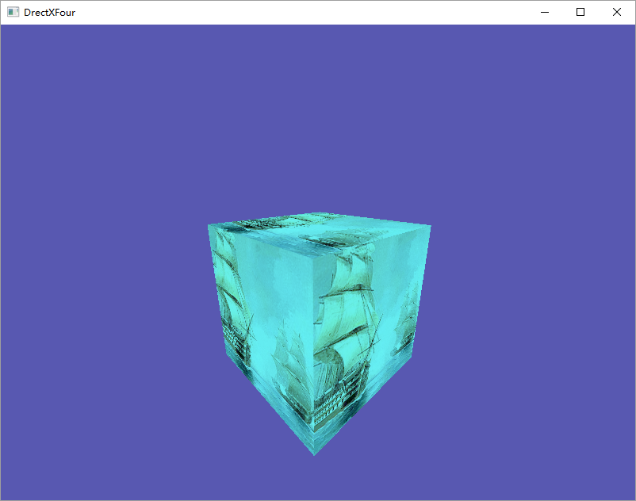

图4.4.3_1

#### ****4.4.4 带纹理的HLSL代码****

在讲解带纹理的立方体渲染是，HLSL代码也已经在相应的章节中零散地进行了讲解，这里作为一个整体贴出来，并附上注释

Texture2D txDiffuse : register( t0 ); //纹理资源

SamplerState samLinear : register( s0 ); //纹理采样状态

cbuffer cbNeverChanges : register( b0 ) //取景变换矩阵，常量缓存

{

matrix View;

};

cbuffer cbChangeOnResize : register( b1 ) //投影变换矩阵，常量缓存

{

matrix Projection;

};

//世界空间变换矩阵，和立方体“涂层”颜色信息

cbuffer cbChangesEveryFrame : register( b2 )

{

matrix World;

float4 vMeshColor;

};

struct VS_INPUT //顶点着色器输入结构

{

float4 Pos : POSITION; //立方体顶点局部坐标

float2 Tex : TEXCOORD0; //立方体顶点的纹理UV信息

};

struct PS_INPUT //顶点着色器输出和着色器输入结构

{

float4 Pos : SV_POSITION; //立方体顶点变换后的坐标

float2 Tex : TEXCOORD0; //立方体顶点的纹理UV信息

};

//顶点着色器入口函数

PS_INPUT VS( VS_INPUT input )

{

PS_INPUT output = (PS_INPUT)0; //定义一个输出结构变量

output.Pos = mul( input.Pos, World ); //局部坐标变换到世界坐标

output.Pos = mul( output.Pos, View ); //世界坐标变换到取景坐标

output.Pos = mul( output.Pos, Projection ); //取景坐标变换到投影坐标

output.Tex = input.Tex; //纹理UV信息直接赋值输出

return output;

}

//像素着色器入口函数

float4 PS( PS_INPUT input) : SV_Target

{

//返回纹理被采样后的颜色

return txDiffuse.Sample( samLinear, input.Tex ) * vMeshColor;

}

最后一条语句是纹理采样语句，其中txDiffuse就是在HLSL中定义的纹理资源，Sample函数就是采样函数，它有2个参数，第一个参数是纹理采样状态，第二个参数是纹理UV信息，采样的结果是返回一个颜色值。

本例得到返回的采样颜色值后又乘以了一个颜色值vMeshColor，就相当于在原来的颜色上又“涂”上了一层颜色，最终实现如果4.4.3_1所示的效果。如果不乘以颜色值vMeshColor，就能看的立方体原来的本色。

### 4.5 效果框架Effect11

#### ****4.5.1 Effect11简述****

效果框架（Effect）后面的数字11，表示其所对于的版本是Direct3D 11。效果框架（Effect）是一组在程序运行时管理与着色器相关的对象、资源的状态以及着色器所实现的渲染效果的代码框架。它简化了与HLSL的交互，使得编写渲染相关的代码变得清晰简单。

效果框架（Effect）在DirectX9时出现，一直延续到Direct3D 11，DirectX的大部分展示渲染效果的例子都使用了效果框架（Effect），所以学习它很有必要。一些游戏引擎和游戏框架也直接使用效果框架（Effect）作为它们编写着色器代码的方式，例如Virtools、XNA等。

和DXUT一样，Effect11也已经独立了出来，在本书实例目录“FX11-master”中，找到Effect11的项目工程，编译并生成静态链接库。

#### ****4.5.2 Effect11对象创建****

首先需要正确的把Effect11的头文件目录、库文件目录已经应用的库文件包含到项目属性中，如图4.5.2_1、图4.5.2_2、图4.5.2_3、所示：

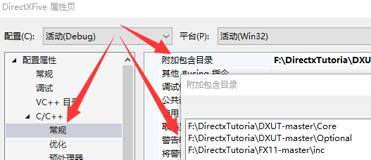

图4.5.2_1

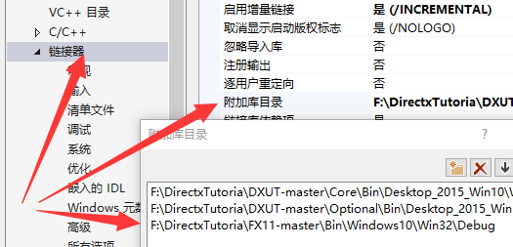

图4.5.2_2

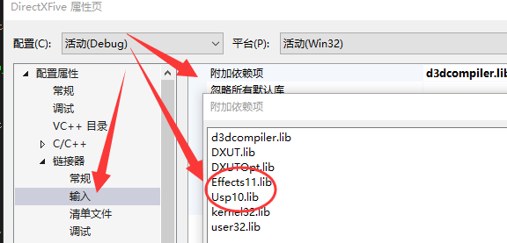

图4.5.2_3

本例仍然是渲染一个带纹理的立方体，不同的是本例使用了Effect11效果框架来进行渲染。Effect11对象是ID3DX11Effect类型，通过调用D3DX11CompileEffectFromFile()函数来创建， 它是Effect11框架下定义的函数，不是DirectX内置的函数，它有8个参数，如下所示：

LPCWSTR *pFileName*：表示着色器的完整文件路径。

const D3D_SHADER_MACRO *\*pDefines*：以null结尾的着色器宏数组，本例为空。

ID3DInclude *\*pInclude*：使用默认值D3D_COMPILE_STANDARD_FILE_INCLUDE

UINT *HLSLFlags*：编译HLSL着色器代码方式选项，详细参看D3DCOMPILE。

UINT *FXFlags*：与Effect11相关的标示，本例默认为0。

ID3D11Device *\*pDevice*：DirectX11渲染设备

ID3DX11Effect *\*\*ppEffec*t：要创建的Effect11对象的引用

ID3DBlob *\*\*ppErrors*：数据对象的指针，它包含了错误信息的字符串。

创建Effect11的具体代码如下所示：

|  |
| --- |
| #include "DXUT.h"  #include "DDSTextureLoader.h"  #include "d3dx11effect.h" //使用Effect11框架，需要保护此头文件  #include "SDKMisc.h" //使用Effect11框架，需要保护此头文件  ……  ID3DX11Effect* g_pEffect = nullptr;//定义一个ID3DX11Effect类型的指针  ……  HRESULT hr = S_OK;  DWORD **dwShaderFlags** = D3DCOMPILE_ENABLE_STRICTNESS;  #ifdef _DEBUG  dwShaderFlags |= D3DCOMPILE_DEBUG;// 以调试模式编译着色器。  //告诉编译器不做优化处理（用于进行调试）。  dwShaderFlags |= D3DCOMPILE_SKIP_OPTIMIZATION;  #endif  #if D3D_COMPILER_VERSION >= 46  WCHAR szShaderPath[MAX_PATH];  V_RETURN(**DXUTFindDXSDKMediaFileCch**(szShaderPath, MAX_PATH, L"Tutorial07_effect.fx"));  ID3DBlob* pErrorBlob = nullptr;  hr = **D3DX11CompileEffectFromFile**(szShaderPath, nullptr, D3D_COMPILE_STANDARD_FILE_INCLUDE, dwShaderFlags, 0, pd3dDevice, &g_pEffect, &pErrorBlob);  if (**pErrorBlob**)  {  OutputDebugStringA(  reinterpret_cast<const char*>(pErrorBlob->GetBufferPointer()));  pErrorBlob->Release();  }  if (FAILED(hr))  return hr;  #endif |

上述中参数dwShaderFlags的值指定了编译了HLSL着色器代码的方式，默认值是D3DCOMPILE_ENABLE_STRICTNESS表示在编译HLSL时，以严格地方式进行编译，不支持过时的语法格式。在开发阶段，经常需要调试HLSL代码，所以在调试阶段，经常使用D3DCOMPILE_DEBUG和D3DCOMPILE_SKIP_OPTIMIZATION这两个值，通过按位或“|”的方式赋值给dwShaderFlags，目的是不进行优化、以调试模式编译HLSL代码。

在调用D3DX11CompileEffectFromFile 函数创建Effect11对象之前，需要首先确定HLSL代码文件是否存在，并要得到该文件的路径，否则就会报错。通过调用函数DXUTFindDXSDKMediaFileCch()在特定的搜索路径中查找HLSL文件，该函数也可以查找其他类型的媒体文件，比如图片、声音等。该函数有三个参数，第一个参数是将找到的媒体文件的路径返回给该字符串（可能是当前工作目录路径，也可能是全路径）；第二个字符串是这个路径的最大字符串长度；第三个路径是要查找的文件名（要包含后缀名）。V_RETURN 是一个宏，它对DXUTTrace函数进行了再封装，利用它可以输出应用程序的调试结果。  
 在调用D3DX11CompileEffectFromFile 函数创建Effect11对象时，如果发生了错误，那么该函数的最后一个参数pErrorBlob就会有对于的错误提示，通过调用函数OutputDebugStringA()将错误日志其打印出来，以便调试。例如本例故意在HLSL文件中制作一个错误，在编译代码时就会弹出以下错误提示，如图4.5.2_1所示。

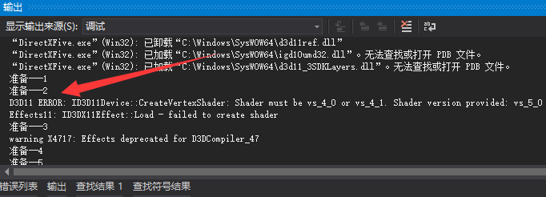

如图4.5.2_1

#### ****4.5.3 Effect11的HLSL代码规范****

使用Effect11框架内置了很多访问着色器资源的结构体和接口函数，为了使它们能够正确的发挥作用，编写HLSL代码时要遵循一些规范。以4.4小节渲染带纹理的立方体的HLSL代码为例，修改为遵循Effect11框架规范后的HLSL代码如下所示：

|  |
| --- |
| Texture2D g_MeshTexture; // 纹理 全局变量  float4x4 g_mWorldViewProjection; // 变换和矩阵 全局变量  //纹理采样器  SamplerState MeshTextureSampler  {  Filter = MIN_MAG_MIP_LINEAR;  AddressU = Wrap;  AddressV = Wrap;  };  //顶点输入结构  struct VS_INPUT  {  float4 Pos : POSITION;  float2 Tex : TEXCOORD0;  };  //顶点输入结构（也是像素着色器输入结构）  struct PS_INPUT  {  float4 Pos : SV_POSITION;  float2 Tex : TEXCOORD0;  };  //顶点着色入口函数  PS_INPUT VS( VS_INPUT input )  {  PS_INPUT output = (PS_INPUT)0;  output.Pos = mul(input.Pos, g_mWorldViewProjection);  output.Tex = input.Tex;  return output;  }  //像素着色入口函数  float4 PS( PS_INPUT input) : SV_Target  {  return g_MeshTexture.Sample(MeshTextureSampler, input.Tex);  }  //--------------------------------------------------------------------------------------  // 使用Effect11框架渲染立方体  //--------------------------------------------------------------------------------------  technique11 RenderCubeWithTexture  {  pass P0  {  SetVertexShader(CompileShader(vs_4_0,VS()));  SetPixelShader(CompileShader(ps_4_0,PS()));  }  } |

对比4.4小节的HLSL代码，发现输入、输出结构体和着色器入口函数这些内容没有变化，最大变化的是多了technique11、pass P0这两个新概念，每个使用Effect框架规范的HLSL代码必须至少要包含一个technique11并且每个technique11里面也至少要包含一个pass。

technique11称为渲染技术、后面的数组表示DirectX的版本号，technique11后面的字符串表示这个渲染技术的名字，通过这个名字，在C++代码中可以找到它。pass称为渲染过程，由于一个technique11可以包含多个pass，所以pass的名字，通常用一个字母“P”加上一个数字来命名。本例的pass中只包含了一个顶点着色器函数、一个像素着色器函数。

本例的HLSL没有使用像4.4小节那样使用cbuffer来定义常量缓存，取而代之的是定义了2个全局变量，其中用了一个和矩阵g_mWorldViewProjection替代了World、View、Projection这三个矩阵。本例将矩阵转换放到C++代码中运算，只是将结果提交给着色器。从GPU的角度看，这种做法即减少提交到着色器的数据量又减少了GPU顶点着色阶段的计算量。代码对比如下所示：

|  |  |
| --- | --- |
| 本例 顶点着色入口函数 | 4.4小节顶点着色入口函数 |
| PS_INPUT VS( VS_INPUT input )  {  PS_INPUT output = (PS_INPUT)0;  output.Pos = mul(input.Pos, g_mWorldViewProjection);  output.Tex = input.Tex;  return output;  } | PS_INPUT VS( VS_INPUT input )  {  PS_INPUT output = (PS_INPUT)0;  output.Pos = mul( input.Pos, World );  output.Pos = mul( output.Pos, View );  output.Pos = mul( output.Pos, Projection );  output.Tex = input.Tex; //纹理UV信息直接赋值输出  return output;  } |

可见本例的顶点着色函数少了2次矩阵相乘运算（mul）。另外还多了一个纹理采样状态的定义SamplerState MeshTextureSampler，在4.4小节里纹理采样状态的定义放在C++代码中，两种方法效果一样。

#### ****4.5.4 Effect11接口和数据结构****

为了C++代码和HLSL代码之间的交互，Effect11框架定义了一系列的接口和数据结构，其中每个接口都被封装成类，详细参看附录F。最重要的接口是ID3DX11Effect类，即Effect11对象。只有通过它才可以得到其他的接口和数据。

访问渲染技术（technique11）的接口是ID3DX11EffectTechnique，要得到渲染技术（technique11）可以通过调用ID3DX11Effect::GetTechniqueByName(LPCSTR Name)函数，该函数只需要传入HLSL中定义渲染技术的名字作为参数。

ID3DX11EffectVariable是获取HLSL代码中全局变量的接口，它是Effect11框架下所有变量的基类，它的生命周期和ID3DX11Effect接口一样长，它有很多函数方法，详细参看附录G。通过调用函数ID3DX11Effect:: GetVariableByName (LPCSTR Name)可以得到该接口对象，该函数只有一个参数，即HLSL中变量的名字。

本例的HLSL代码有2个全局变量，一个float4x4类型的矩阵变量，在Effect11框架中通过ID3DX11EffectMatrixVariable接口提供的好几个方法对矩阵变量进行操作，例如求转置矩阵；另外一个是Texture2D类型的纹理变量，在Effect11框架中通过ID3DX11EffectShaderResourceVariable接口可以访问到这类纹理变量。

通过Effect11框架中的ID3DX11EffectVariable:: AsMatrix ()函数得到float4x4类型的矩阵变量；通过ID3DX11EffectVariable:: AsShaderResource ()函数得到Texture2D类型的纹理变量。具体代码如下所示：

|  |
| --- |
| ID3DX11Effect* g_pEffect = nullptr;  ID3DX11EffectTechnique* g_pTechRenderCubeWithTexture = nullptr;  ID3DX11EffectShaderResourceVariable* g_ptxDiffuse = nullptr;  ID3DX11EffectMatrixVariable* g_pmWorldViewProjection = nullptr;  ……  ID3DX11EffectVariable* effect11_variable =  g_pEffect->GetVariableByName("g_MeshTexture");  g_ptxDiffuse = effect11_variable->AsShaderResource();  effect11_variable =  g_pEffect->GetVariableByName("g_mWorldViewProjection");  g_pmWorldViewProjection = effect11_variable->AsMatrix(); |

#### ****4.5.5 Effect11的输入布局****

在使用Effect11时，创建输入布局仍然使用ID3D11Device::CreateInputLayout()函数，但传入的参数有所不同，具体代码如下所示：

|  |
| --- |
| ID3D11InputLayout * g_pInputLayout = nullptr;  ……  // 定义一个输入元素描述结构  D3D11_INPUT_ELEMENT_DESC layout[] =  {  { "POSITION", 0, DXGI_FORMAT_R32G32B32_FLOAT, 0, 0,  D3D11_INPUT_PER_VERTEX_DATA, 0 },  { "TEXCOORD", 0, DXGI_FORMAT_R32G32_FLOAT, 0, 12,  D3D11_INPUT_PER_VERTEX_DATA, 0 },  };  //创建输入布局  **ID3DX11EffectPass\*** dx11_effect_pass;  **D3DX11_PASS_DESC** PassDesc;  dx11_effect_pass = g_pTechRenderCubeWithTexture->GetPassByIndex(0);  V_RETURN(dx11_effect_pass->GetDesc(&PassDesc));  V_RETURN(pd3dDevice->CreateInputLayout(layout, 2, PassDesc.pIAInputSignature,  PassDesc.IAInputSignatureSize, &g_pInputLayout)); |

前面提到过一个technique11少要包含一个pass，可以根据pass的名字，通过调用ID3DX11EffectTechnique::GetPassByName()函数就能得到访问pass的接口ID3DX11EffectPass，或者也可以根据pass的索引值，通过调用ID3DX11EffectTechnique:: GetPassByIndex ()函数得到该接口，该接口是的生命周期与ID3DX11Effect接口一致。

得到ID3DX11EffectPass接口后，调用该接口提供的ID3DX11EffectPass:: GetDesc()函数，就能获取一个D3DX11_PASS_DESC类型的渲染过程（pass）描述结构体。该结构包含了它还包含了渲染管线的状态信息，创建输入布局是需要这些信息。

D3DX11_PASS_DESC是一个描述渲染过程（Pass）的结构体，它还包含了渲染管线的状态信息，它是Effect11框架下定义的结构体。通过调用ID3DX11EffectPass:: GetDesc()函数，并传入一个D3DX11_PASS_DESC类型的指针就可以得到它。该结构具体描述如下所示：

typedef struct _D3DX11_PASS_DESC {

LPCSTR Name; //pass的名字，默认为NULL

UINT Annotations; //注释的数量？？？？，

BYTE *pIAInputSignature; //顶点着色器和几何着色器的签名信息

SIZE_T IAInputSignatureSize; //顶点着色器和几何着色器的签名信息的数据大小

UINT StencilRef; //在运用深度-模板状态下，使用模板的参照值

UINT SampleMask; //在运用混合的状态下，使用的样本掩码

FLOAT BlendFactor[4]; //在运用混合的状态下，（RGBA）四个组件的混合因子

} D3DX11_PASS_DESC;

创建输入布局时，值使用到pIAInputSignature和IAInputSignatureSize这两个分量，其他的分量很少会使用到。对比3.2.4创建输入布局的参数，结果不言而喻，具体差异如下表所示：

|  |  |
| --- | --- |
| 3.2.4小节创建输入布局参数 | pd3dDevice->CreateInputLayout(layout, numElements,  ***pVSBlob->GetBufferPointer(),***  ***pVSBlob->GetBufferSize(),***  &g_pInputLayout); |
| 本例创建输入布局参数 | pd3dDevice->CreateInputLayout(layout, numElements,  ***PassDesc.pIAInputSignature,***  ***PassDesc.IAInputSignatureSize,***  &g_pInputLayout); |

表4.5.5_1

#### ****4.5.6 Effect11的渲染****

使用Effect框架渲染物体的步骤简化了许多，首先是设置HLSL中的全局变量变成一件简单明了的事情。在4.5.4小节获得能访问HLSL代码中的矩阵和纹理这两个全局变量的接口，只需要分别调用这些接口下的对应的函数方法就完成全局变量的设置工作，例如ID3DX11EffectMatrixVariable::SetMatrix (float *pData)函数是设置一个矩阵给HLSL；ID3DX11EffectShaderResourceVariable:: SetResource (ID3D11ShaderResourceView *pResource)函数设置一个纹理资源给HLSL。

由于一个technique11可以包含多个pass，所以渲染的时候要将每个pass执行一次，才能得到正确的渲染结构。渲染技术描述结构（D3DX11_TECHNIQUE_DESC）包含了一个technique11中的所有pass信息，通过调用ID3DX11EffectTechnique::GetDesc()函数能够得到这个结构，该结构的具体描述如下所示：

typedef struct _D3DX11_TECHNIQUE_DESC {

LPCSTR Name; //渲染技术的名字

UINT Passes; //所包含的渲染过程（pass）的个数

UINT Annotations; //渲染技术的注释数量？？？？

} D3DX11_TECHNIQUE_DESC;

Effect框架中的technique11的作用更像是一个容器，真正具有渲染能力的是pass，通过调用ID3DX11EffectPass:: Apply ()函数就是要求执行一个pass的渲染任务。该函数有2个参数，第一个参数为使用，填0；第二个参数为Direct3D渲染上下文设备。具体渲染代码如下所示：

|  |
| --- |
| // 更新立方体旋转时间轴  static float t = 0.0f;  static ULONGLONG timeStart = 0;  ULONGLONG timeCur = GetTickCount64();  if (timeStart == 0)  timeStart = timeCur;  t = (timeCur - timeStart) / 1000.0f;  // 计算旋转立方体的世界坐标矩阵  g_World = XMMatrixRotationY(t);  //世界变换、取景变换、投影变换的合矩阵  XMMATRIX mWorldViewProjection = g_World * g_View * g_Projection;  XMFLOAT4X4 m;  //将矩阵类型XMMATRIX转出以XMFLOAT4X4类型方式进行存储  XMStoreFloat4x4(&m, mWorldViewProjection);  g_pmWorldViewProjection->SetMatrix((float*)&m);//设置HLSL中全局变量  g_ptxDiffuse->SetResource(g_pTextureRV); //设置HLSL中全局变量  //渲染立方体  D3DX11_TECHNIQUE_DESC techDesc;  V(g_pTechRenderCubeWithTexture->GetDesc(&techDesc));  for (UINT p = 0; p < techDesc.Passes; ++p)  {  g_pTechRenderCubeWithTexture->GetPassByIndex(p)->Apply(0,  pd3dImmediateContext);  pd3dImmediateContext->DrawIndexed(36, 0, 0);  } |

上述代码中，在设置矩阵类型的全局变量之前，调用了XMStoreFloat4x4函数将XMMATRIX类型的变量的值转换成XMFLOAT4X4类型进行存储，XMFLOAT4X4类型其实就是float*类型数组的封装，以float*类型提交到着色器，是因为着色器中以float*的方式存储矩阵。本例最终的渲染效果如下图所示：

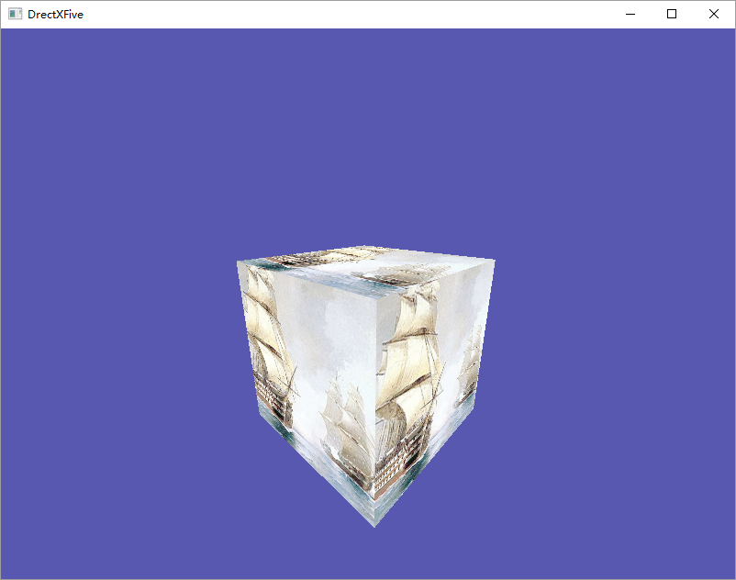

图4.5.6_1

本例完整代码请参看随书代码目录“DirectXFive”，在生成解决方案之前，还要而外将“Usb10.lib”加载到项目中，否则就会弹出“错误 LNK2019 无法解析的外部符号 _ScriptStringAnalyse@52...”解析错误。如下图所示：

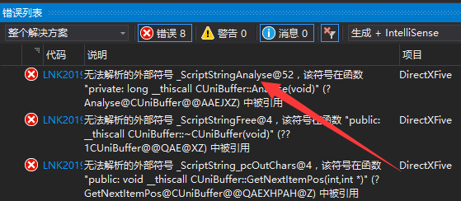

图4.5.6_2

### 4.6 本章小结与练习

#### ****4.6.1 小结****

本章坐标系、向量、矩阵的篇幅相对欧拉角和四元素来说便多一点，因为前三个内容是基础中的基础，必须掌握。而后面的两个内容相对于现在的学习程度，能理解就可以了，但这并不表示它们不重要。

#### ****4.6.2 习题****

在计算机出现以后，图形卡发明之前，

## 第五章 界面

DXUT11的界面、包括文字都是通过着色器渲染出来的，它将很多繁琐的工作都封装了起来，只需要简单的调用几个函数就能完成UI控件的操作。使用DXUT11制作一些小demo是很方便的。Direct2D是微软推出的一个强大的组件，旨在替代GDI和GDI+组件，3D游戏使用Direct2D开发游戏界面是个不错的选择。

本章内容：

* 学习DXUT框架下的UI控件。
* 学会使用Win32 API创建一个窗口。
* 不使用DXUT框架创建Direct3D应用程序。
* 学会使用Direct2D组件。

### 5.1 DXUT11的对话框

#### ****5.1.1 对话框资源管理器****

CDXUTDialogResourceManager是DXUT11框架下的界面资源管理器，它负责UI相关资源的加载、创建及释放。使用前必须声明一个CDXUTDialogResourceManager对象，然后调用该对象的OnD3D11CreateDevice()函数就完成了界面资源管理器的创建工作，该函数有2个参数第一个参数是DirectX设备，第二个参数是DirectX上下文。

当程序退出时，调用该对象的OnD3D11DestroyDevice()函数就完成了所创建资源的释放工作。UI的渲染是依赖于数据交换链的，当数据交换链重组时，比如全屏切换，UI资源也需要重组，调用该对象的OnD3D11ResizedSwapChain函数并传入DirectX设备和后备缓存信息作为参数，即可自动完成UI资源重组操作。

要使对话框上的UI响应用户的操作，比如鼠标点击事件，键盘按键事件等，这些事件消息必须要传递给CDXUTDialogResourceManager。只要调用该对象的MsgProc函数即可。

CDXUTDialogResourceManager的创建，初始化，重置、释放，以及消息回调工作只需要调用几个函数即可完成工作，具体代码如下所示：

|  |
| --- |
| CDXUTDialogResourceManager g_DialogResourceManager;  ……  //创建对话框资源管理器  HRESULT CALLBACK OnD3D11CreateDevice(ID3D11Device* pd3dDevice,  const DXGI_SURFACE_DESC* pBackBufferSurfaceDesc,  void* pUserContext)  {  HRESULT hr;  auto pd3dImmediateContext = DXUTGetD3D11DeviceContext();  V_RETURN(g_DialogResourceManager.**OnD3D11CreateDevice**(  pd3dDevice, pd3dImmediateContext));  return S_OK;  }  ……  //重组UI  HRESULT CALLBACK OnD3D11ResizedSwapChain(  ID3D11Device* pd3dDevice, IDXGISwapChain* pSwapChain,  const DXGI_SURFACE_DESC* pBackBufferSurfaceDesc, void* pUserContext)  {  HRESULT hr;  V_RETURN(g_DialogResourceManager.**OnD3D11ResizedSwapChain**(  pd3dDevice, pBackBufferSurfaceDesc));  return S_OK;  }  ……  //释放资源  void CALLBACK OnD3D11DestroyDevice(void* pUserContext)  {  g_DialogResourceManager.**OnD3D11DestroyDevice**();  }  ……  //消息回调函数  LRESULT CALLBACK MsgProc(HWND hWnd, UINT uMsg,  WPARAM wParam, LPARAM lParam,  bool* pbNoFurtherProcessing, void* pUserContext)  {  // Pass messages to dialog resource manager calls so GUI state is updated correctly  *pbNoFurtherProcessing = g_DialogResourceManager.**MsgProc**(  hWnd, uMsg, wParam, lParam);  if (*pbNoFurtherProcessing)  return 0;  return 0;  } |

DXUT11框架要使用一个外部资源，这个资源是存储了常用英文字符的dds格式图片，如图5.1.1_1所示。DirectX9版本的DXUT支持中文输入和显示，而DirectX11版本DXUT框架不再支持中文输入和显示，取而代之的是Direct2D和DirectWrite。

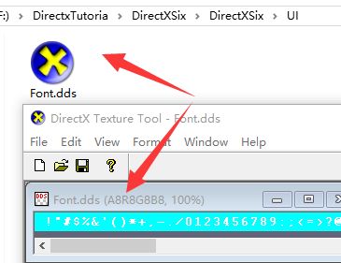

图5.1.1_1

#### ****5.1.2 对话框及其控件****

对话框资源管理器（CDXUTDialogResourceManager）创建好后，就可以创建对话框及在对话框内添加组件。对话框属于CDXUTDialog类型，所有的控件，例如按钮、下拉菜单、选择框等都必须由对话框来创建。对话框是传统Windows编程的概念，在游戏开发中，更喜欢讲界面叫做UI。

一个对话框资源管理器下可以使用多个对话框。对话框的使用也很简单，首先声明一个CDXUTDialog类型对象，然后调用CDXUTDialog:: Init函数并传入对话框资源管理器对象的引用就完成参数工作了；对话框的位置通过调用CDXUTDialog:: SetLocation()函数来设置，传入屏幕X、Y像素坐标作为参数；对话框的大小则通过调用CDXUTDialog:: SetSize()函数完成。对话框要想接收消息就需要调用CDXUTDialog:: MsgProc ()函数，而真正处理消息的函数需要通过调用CDXUTDialog:: SetCallback ()来指定，该函数需要传入一个处理消息的函数指针做为参数，本例消息处理的自定义函数是OnGUIEvent()函数。

对话框资源管理器只是管理资源而已，没有任何渲染的东西；对话框在程序窗口内创建了一块透明的区域，用于摆放控件。为了正确的访问指定的控件，需要为每个控件定义一个宏定义。例如创建一个按钮，首先定义一个宏：

#define IDC_TOGGLEFULLSCREEN 1 //全屏窗口切换按钮ID

然后通过调用CDXUTDialog:: AddButton ()函数就完成了按钮的创建，该函数有4个参数，第一个参数就是刚才定义的宏；第二个参数是该按钮在界面上显示的文字；后面4个参数分别为按钮在对话框内相对的位置和高宽的值。

当点击按钮事件发生时，消息将回调OnGUIEvent()函数，在该函数内通过switch语句来判断是否是该按钮被按下，如果是就调用DXUTToggleFullScreen()函数来进行全屏窗口切换。

如果某个控件不需要而外的处理，就不需要定义宏。例如通过调用CDXUTDialog:: AddStatic ()创建一个静态文本框，它仅仅只是显示一行文字，就不需要定义宏。

要将对话框及其控件渲染到窗口上，只需要调用CDXUTDialog:: OnRender ()函数，并传入每帧间隔时间作为参数就完成了渲染操作。对话框及其控件操作的具体代码如下所示：

|  |
| --- |
| CDXUTDialog g_HUD; //定义一个对话框  ……  g_HUD.Init(&g_DialogResourceManager); //对话框初始化  g_HUD.SetCallback(**OnGUIEvent**); //设置对话框对接收到消息进行处理的函数  int iY = 10;  //添加一个全屏切换按钮  g_HUD.AddButton(IDC_TOGGLEFULLSCREEN, L"Toggle full screen", 0, iY, 170, 23);  //添加一个静态文本框  g_HUD.AddStatic(IDC_STATIC_TEXT, L"Quit: ESC", 35, iY += 24, 300, 22);  ……  //设置对话框的屏幕坐标位置  g_HUD.SetLocation(pBackBufferSurfaceDesc->Width - 170, 0);  //设置对话框的屏幕大小  g_HUD.SetSize(170, 170);  ……  //设置对话框消息回调函数  *pbNoFurtherProcessing = g_HUD.MsgProc(hWnd, uMsg, wParam, lParam);  if (*pbNoFurtherProcessing)  return 0;  ……  //对话框对接收到消息进行处理  void CALLBACK OnGUIEvent(UINT nEvent, int nControlID,  CDXUTControl* pControl, void* pUserContext)  {  switch (nControlID)  {  case IDC_TOGGLEFULLSCREEN: //全屏窗口切换按钮ID  DXUTToggleFullScreen(); //全屏窗口切换函数  break;  }  }  ……  //渲染对话框  DXUT_BeginPerfEvent(DXUT_PERFEVENTCOLOR, L"HUD / Stats");  g_HUD.OnRender(fElapsedTime);  DXUT_EndPerfEvent(); |

有时候DXUT需要在渲染对话框前后进行一些而外处理，所以在渲染对话框之前调用了DXUT_BeginPerfEvent()函数，在渲染完对话框之后调用了DXUT_EndPerfEvent()函数。

#### ****5.1.3 滑动控件****

本例显示如何使用滑动控件，首先定义一个新的对话框g_SampleUI，并参照5.1.2小节的对话框g_HUD，初始化并设置好渲染和消息处理状态。然后定义滑动条ID的宏为IDC_SLIDER。

创建滑动条的函数为CDXUTDialog:: AddSlider ()，使用的参数和创建按钮控件、静态文本控件基本一样，只是多了3个参数，多出的第一、二个参数是，滑动条能拖动的整型数值范围，第三个参数为默认情况下，滑动条停留在什么位置。要响应滑动条的滑动事件，还需要在OnGUIEvent函数中的switch里添加一个IDC_SLIDER宏的处理分支。

为了在界面上显示滑动条的滑动时，数值的变化，定义一个绿色的静态文本框，要想改变静态文本框的颜色，首先需要调用CDXUTDialog:: GetStatic ()函数，并传入静态文本框的宏ID作为参数，然后调用CDXUTControl:: SetTextColor()函数，传入一个颜色值即可。

通过调用CDXUTDialog:: GetSlider () 函数并传入滑动条宏ID，就可以得到滑动条；然后通过调用CDXUTSlider:: GetValue ()函数就能得到滑动条的当前值。使用字符串格式函数

swprintf_s()可以方便的把要描述的文字拼接起来，最后通过调用CDXUTStatic->SetText()函数，将要显示的文本传入即可。滑动条的使用代码如下所示：

|  |
| --- |
| #define IDC_STATIC_TEXT 3 //静态文本框ID，显示滑动条的值  #define IDC_SLIDER 4 //滑动条ID  CDXUTDialog g_SampleUI; //新定义一个对话框  ……  g_SampleUI.Init(&g_DialogResourceManager); //对话框初始化  g_SampleUI.SetCallback(OnGUIEvent); //设置对话框对接收到消息进行处理的函数  iY = 10;  WCHAR sz[100];  iY += 24;  swprintf_s(sz, 100, L"Static Text: %s", L"This is Static Text"); //静态文本框显示文字  //添加一个静态文本框  g_SampleUI.AddStatic(IDC_STATIC_TEXT, sz, 35, iY += 24, 300, 22);  //静态文本框显示文字的颜色  g_SampleUI.GetStatic(IDC_STATIC_TEXT)->SetTextColor(  D3DCOLOR_ARGB(255, 0, 255, 0));  //添加一个滑动条  g_SampleUI.AddSlider(IDC_SLIDER, 35, iY += 24, 200, 30, 1, 100, 50);  ……  // 在OnGUIEvent函数中，处理滑动条触发事件  switch (nControlID)  {  ……  case IDC_SLIDER: //滑动条ID  WCHAR sz[100];  //根据滑动条的值，修改静态文本框的文字。  swprintf_s(sz, 100, L"Slider Value: %d",  g_SampleUI.GetSlider(IDC_SLIDER)->GetValue());  g_SampleUI.GetStatic(IDC_STATIC_TEXT)->SetText(sz);  break;  } |

#### ****5.1.4 单选框****

本例定义了2组单选框，每组里各有3个选项，所以需要定义6个宏来表示它们，同时定义了2个整型变量g_radio_1和g_radio_2，它们分别表示每组单选框的选中项，还定义了一个静态文本框，用来显示这2组单选框的状态信息。

创建**单选框**的函数为CDXUTDialog:: AddRadioButton ()，它的第二个参数是一个整型，表示这个单选框属于哪一个组，数值相同的单选框为同一组，这一组中一次只能有一项有效；第七个参数是一个bool值，表示该单选框默认释放被选中；第八个参数表示这个单选框的快捷键；其他的参数与按钮控件、静态文本控件的参数基本一样。

为了响应单选框的点击事件，必须在回调函数OnGUIEvent()中添加这6个控件的ID响应逻辑代码，具体代码如下所示：

|  |
| --- |
| #define IDC_STATIC_RADIO_VALUE 5 //单选框信息展示静态文本框  #define IDC_RADIO1A 16 //第一组单选框的第一个选项ID  #define IDC_RADIO1B 17 //第一组单选框的第二个选项ID  #define IDC_RADIO1C 18 //第一组单选框的第三个选项ID  #define IDC_RADIO2A 19 //第二组单选框的第一个选项ID  #define IDC_RADIO2B 20 //第二组单选框的第二个选项ID  #define IDC_RADIO2C 21 //第二组单选框的第三个选项ID  ……  int g_radio_1 = 0; //第一组单选框选中的项  int g_radio_2 = 0; //第二组单选框选中的项  ……  // 在OnGUIEvent函数中，处理单选框选择触发事件  switch (nControlID)  {  ……  case IDC_RADIO1A: //选择第一组单选框的第一个选项  g_radio_1 = 1;  RadiValueShow(g_radio_1, g_radio_2);  break;  case IDC_RADIO1B: //选择第一组单选框的第二个选项  g_radio_1 = 2;  RadiValueShow(g_radio_1, g_radio_2);  break;  case IDC_RADIO1C: //选择第一组单选框的第三个选项  g_radio_1 = 3;  RadiValueShow(g_radio_1, g_radio_2);  break;  case IDC_RADIO2A: //选择第二组单选框的第一个选项  g_radio_2 = 1;  RadiValueShow(g_radio_1, g_radio_2);  break;  case IDC_RADIO2B: //选择第二组单选框的第二个选项  g_radio_2 = 2;  RadiValueShow(g_radio_1, g_radio_2);  break;  case IDC_RADIO2C: //选择第二组单选框的第三个选项  g_radio_2 = 3;  RadiValueShow(g_radio_1, g_radio_2);  break;  ……  }  ……  //根据2组单选框的选择状态，更新屏幕上显示的信息  void RadiValueShow(int radioValue1,int radiowValua2)  {  WCHAR sz[100];  swprintf_s(sz, 100, L"RADIO1 Value: %d ; RADIO2 Value: %d ;",  g_radio_1, g_radio_2);  g_SampleUI.GetStatic(IDC_STATIC_RADIO_VALUE)->SetText(sz);  }  ……  //加入2组单选框  void InitApp()  {  ……  WCHAR sz[100];  iY += 24;  ……  swprintf_s(sz, 100, L"RADIO1 Value: %s ; RADIO2 Value: %s ;", L" ", L" ");  g_SampleUI.AddStatic(IDC_STATIC_RADIO_VALUE, sz, 35, iY +=24, 300, 22);  g_SampleUI.GetStatic(IDC_STATIC_RADIO_VALUE)->SetTextColor(  D3DCOLOR_ARGB(255, 255, 255, 0)); //  // 第一组单选框  g_SampleUI.AddRadioButton(IDC_RADIO1A, 1, L"Radio group 1 Amy (1)",  35, iY += 24, 220, 24, false, L'1');  g_SampleUI.AddRadioButton(IDC_RADIO1B, 1, L"Radio group 1 Brian (2)",  35, iY += 24, 220, 24, false, L'2');  g_SampleUI.AddRadioButton(IDC_RADIO1C, 1, L"Radio group 1 Clark (3)",  35, iY += 24, 220, 24, false, L'3');  iY += 10;  // 第二组单选框  g_SampleUI.AddRadioButton(IDC_RADIO2A, 2, L"Single (4)",  35, iY += 24, 90, 24, false, L'4');  g_SampleUI.AddRadioButton(IDC_RADIO2B, 2, L"Double (5)",  35, iY += 24, 90, 24, false, L'5');  g_SampleUI.AddRadioButton(IDC_RADIO2C, 2, L"Triple (6)",  35, iY += 24, 90, 24, false, L'6');  ……  } |

#### ****5.1.5 复选框****

复选框和单选框的创建方法很相似，调用CDXUTDialog:: AddCheckBox ()函数来创建复选框，由于是多选项，所以它不用分组，与CDXUTDialog:: AddRadioButton ()函数相比，少了一个分组的参数，其他参数用法和一样两者一致。

要得到复选框的状态,可以调用CDXUTCheckBox:: GetChecked()函数，如果返回true表示选中，反之亦然。复选框使用代码如下所示:

|  |
| --- |
| #define IDC_STATIC_CHECKBOX_VALUE 6  #define IDC_CHECKBOX_ONE 14 //复选框ID  #define IDC_CHECKBOX_TWO 15 //复选框ID  ……  bool g_cheack_1 = false;  bool g_cheack_2 = false;  ……  switch (nControlID)  {  ……  case IDC_CHECKBOX_ONE:  g_cheack_1 = ((CDXUTCheckBox*)pControl )->GetChecked();  swprintf_s(sz, 100, L"CheckBox1 Value: %d ; CheckBox2: %d ;",  g_cheack_1, g_cheack_2);  g_SampleUI.GetStatic(IDC_STATIC_CHECKBOX_VALUE)->SetText(sz);  break;  case IDC_CHECKBOX_TWO:  g_cheack_2 = ((CDXUTCheckBox*)pControl)->GetChecked();  swprintf_s(sz, 100, L"CheckBox1 Value: %d ; CheckBox2: %d ;",  g_cheack_1, g_cheack_2);  g_SampleUI.GetStatic(IDC_STATIC_CHECKBOX_VALUE)->SetText(sz);  break;  ……  }  ……  void InitApp()  {  ……  swprintf_s(sz, 100, L"CheckBox1 Value: %s ; CheckBox2: %s ;", L" ", L" ");  g_SampleUI.AddStatic(IDC_STATIC_CHECKBOX_VALUE, sz, 35, iY += 24, 300, 22);  g_SampleUI.GetStatic(IDC_STATIC_CHECKBOX_VALUE)->SetTextColor(D3DCOLOR_ARGB(255, 255, 0, 255)); //  // 创建复选框  g_SampleUI.AddCheckBox(IDC_CHECKBOX_ONE, L"Checkbox One (C)",  35, iY += 24, 150, 24, false, L'C');  g_SampleUI.AddCheckBox(IDC_CHECKBOX_TWO, L"Checkbox Two (T)",  35, iY += 24, 150, 24, false, L'T');  ……  } |

#### ****5.1.6 下拉框****

创建下拉框，首先要定义一个宏，该宏是用来标示下拉框的ID。下拉框属于CDXUTComboBox类型，通过调用函数CDXUTDialog:: AddComboBox ()函数来创建它。该函数的参数与创建其他控件的参数大同小异，唯一特别的是最后一个参数，该参数要求传入CDXUTComboBox类型指针的引用，当下拉框创建成功后，就可以使用该指针来创建下拉框的每一个下拉选项。

创建下拉选项，通过调用CDXUTComboBox:: AddItem()函数来完成，该函数有2个参数，第一个参数是字符串类型，是下拉框在界面上显示的文字描述；第二个参数是一个void*类型，为了方便，本例将一个整型值转换成void*类型作为参数传入，如果想传入其他类型的值，要注意类型的转换问题。

下拉选项创建完成后，还需要设置下拉框弹出下拉项时的显示区域，通过调用函数CDXUTComboBox:: SetDropHeight ()来设置弹出下拉项的区域大小。创建下拉框的代码如下所示：

|  |
| --- |
| #define IDC_STATIC_COMBOBOX_VALUE 7  #define IDC_COMBOBOX 9 //下拉框ID  ……  void InitApp()  {  ……  swprintf_s(sz, 100, L"ComboBox Value: %s ; ", L" ");  g_SampleUI.AddStatic(IDC_STATIC_COMBOBOX_VALUE, sz,  35, iY += 24, 300, 22);  g_SampleUI.GetStatic(IDC_STATIC_COMBOBOX_VALUE)->SetTextColor(  D3DCOLOR_ARGB(255, 0, 255, 255));  CDXUTComboBox* pCombo;  g_SampleUI.AddComboBox(IDC_COMBOBOX, 35, iY += 24, 250, 24,  L'O', false, &pCombo);  if (pCombo)  {  pCombo->SetDropHeight(100);  pCombo->AddItem(L"Combobox item (O)", (void*) 0 );  pCombo->AddItem(L"Placeholder (O)", (void*) 1 );  pCombo->AddItem(L"One more (O)", (void*) 2 );  pCombo->AddItem(L"I can't get enough (O)", (void*) 3 );  pCombo->AddItem(L"Ok, last one, I promise (O)", (void*) 4 );  }  }  ……  void CALLBACK OnGUIEvent(UINT nEvent, int nControlID,  CDXUTControl* pControl, void* pUserContext)  {  WCHAR sz[100];  switch (nControlID)  {  case IDC_COMBOBOX:  void *p = ((CDXUTComboBox*)pControl)->GetSelectedData();  int k= (int)p;  swprintf_s(sz, 100, L"ComboBox Value: %d ; ", k);  g_SampleUI.GetStatic(IDC_STATIC_COMBOBOX_VALUE)->SetText(sz);  break;  }  } |

DXUT的控件到这里就学习完了，完整实例请参看“DirectXSix”项目。程序运行效果如下图所示：

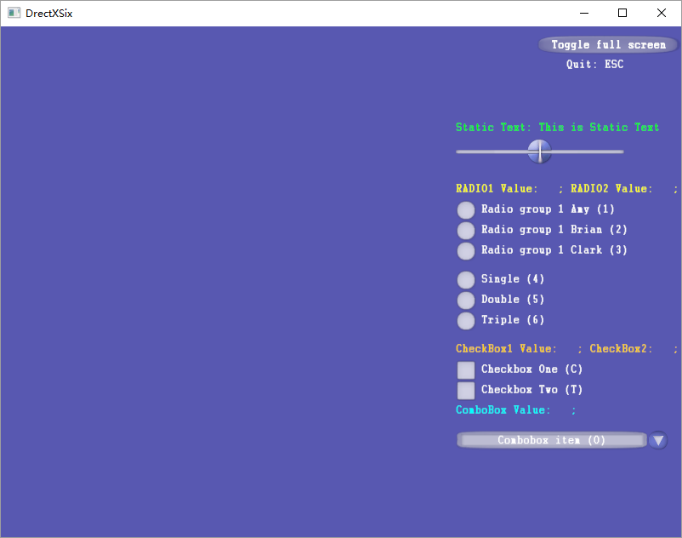

图5.1.6_1

### 5.2 Win32应用程序

#### ****5.2.1 什么是Win32****

在Windows系统中，任何可以看到的画面都是存在与窗口中，所以Windows系统也称为视窗系统。Win32是指Windows操作系统的32位环境，与Win64 都为Windows常见环境。无论是Win32还是Win64功能上无区别，只是系统和硬件内核上有些区别，如今两者的兼容性上几乎没有太大问题，对应软件开发（除了硬件驱动开发外）方面没有任何影响。

开发Win32应用程序，可以使用C、C++、C#、Visual Basic等语言，使用的开发框架或者开发库有：Windows Forms、Silverlight、ATL、WPF、MFC、WTL、WPF等。Windows开发所涵盖的内容极其广泛，但对于游戏开发来说，不需要了解那么多，这些框架和库和我们没有关系。此刻，我们仅仅是需要一个Win32窗口，仅此而已！但是，UWP（Windows 10 中的Universal Windows Platform简称，是Windows通用应用平台）不同，本书的第二部分将以UWP作为基础展开新的DirectX学习篇章。

在3.1小节，其实已经使用了DXUT创建了Win32窗口，只是其中的细节被封装到DXUT的函数中，之前只是为了让初学者更快的领略DirectX编程必要知识，而故意忽略了创建Win32窗口的内容。几乎所有的Win32应用程序都是由3个基本步骤组成：创建窗口、事件和消息处理、销毁窗口。本小节将依次讲解创建Win32应用程序的这三个步骤。

#### ****5.2.2**** 创建Win32窗口的代码

按照3.1.1小节的步骤创建一个空项目，然后按照3.1.2小节的步骤添加以下代码：

|  |
| --- |
| //Win32程序需要保护的头文件  #include <windows.h>  //全局变量  HINSTANCE g_hInst = nullptr;  HWND g_hWnd = nullptr;  UINT m_Width = 800;  UINT m_Height = 600;  //函数前置生命  HRESULT InitWindow(HINSTANCE hInstance, int nCmdShow);  LRESULT CALLBACK WndProc(HWND, UINT, WPARAM, LPARAM);  //应用程序的入口函数，这里出生所有东西，并进入消息处理进程  int WINAPI wWinMain(  _In_ HINSTANCE hInstance,  _In_opt_ HINSTANCE hPrevInstance,  _In_ LPWSTR lpCmdLine,  _In_ int nCmdShow)  {  UNREFERENCED_PARAMETER(hPrevInstance);  UNREFERENCED_PARAMETER(lpCmdLine);  // 初始化Windows窗口  if (FAILED(InitWindow(hInstance, nCmdShow)))  return 0;    //窗口消息循环  MSG msg = { 0 };  while (WM_QUIT != msg.message)  {  if (PeekMessage(&msg, nullptr, 0, 0, PM_REMOVE))  {  TranslateMessage(&msg);  DispatchMessage(&msg);  }  else  {  Render();  }  }  return (int)msg.wParam;  }  //窗口注册和窗口创建  HRESULT InitWindow(HINSTANCE hInstance, int nCmdShow)  {  // 窗口注册  WNDCLASSEX wcex;  wcex.cbSize = sizeof(WNDCLASSEX);  wcex.style = CS_HREDRAW | CS_VREDRAW;  wcex.lpfnWndProc = WndProc;  wcex.cbClsExtra = 0;  wcex.cbWndExtra = 0;  wcex.hInstance = hInstance;  wcex.hIcon = nullptr;  wcex.hCursor = LoadCursor(nullptr, IDC_ARROW);  wcex.hbrBackground = (HBRUSH)(COLOR_WINDOW);  wcex.lpszMenuName = nullptr;  wcex.lpszClassName = L"Direct2DWindowClass";  wcex.hIconSm = nullptr;  if (!RegisterClassEx(&wcex))  return E_FAIL;  //窗口创建  g_hInst = hInstance;  RECT rc = { 0, 0, m_Width, m_Height };  DWORD style = WS_OVERLAPPED | WS_CAPTION | WS_MAXIMIZEBOX | WS_MINIMIZEBOX| WS_SYSMENU;  AdjustWindowRect(&rc, style, FALSE);  g_hWnd = CreateWindow(  L"Direct2DWindowClass",  L"Direct2D示例",  style,  CW_USEDEFAULT,  CW_USEDEFAULT,  rc.right - rc.left,  rc.bottom - rc.top,  nullptr,  nullptr,  hInstance,  nullptr);  if (!g_hWnd)  return E_FAIL;  ShowWindow(g_hWnd, nCmdShow);  return S_OK;  }  //当收到消息时就会回调次函数  LRESULT CALLBACK WndProc(HWND hWnd, UINT message, WPARAM wParam, LPARAM lParam)  {  PAINTSTRUCT ps; //窗口的绘图信息结构  HDC hdc; //绘制设备上下文  switch (message)  {  case WM_PAINT:  hdc = BeginPaint(hWnd, &ps);  EndPaint(hWnd, &ps);  break;  case WM_DESTROY:  PostQuitMessage(0);  break;  case WM_SIZE:  {  UINT w = (UINT)LOWORD(lParam);  UINT h = (UINT)HIWORD(lParam);  OnResize(w, h);  }  break;  default:  return DefWindowProc(hWnd, message, wParam, lParam);  }  return 0;  } |

编译运行上面的代码，就能看到一个白色的窗口，这个就是最简单的Win32应用程序，详细请参看本书示例工程“Win32Sample”。程序的入口函数是int WINAPI wWinMain()，它和3.1.3小节DXUT的入口函数是相同的。该函数体内的第一条和第二条语句使用了宏UNREFERENCED_PARAMETER，它的作用是避免编译器对未引用参数的警告。

#### ****5.2.3 注册窗口****

入口函数的第一个任务是创建一个窗口，这个工作被我们封装在InitWindow()函数中。窗口的行为有很多，比如改变窗口大小，移动窗口位置、打开子窗口等等，所以需要通过一个WNDCLASSEX结构体来描述所创建窗口的行为特征，这个结构体的具体定义如下所示：

|  |
| --- |
| typedef struct WNDCLASSEX {  UINT cbSize; //WNDCLASSEX 的大小，用sizeof()取其值  UINT style; // CS_VREDRAW和CS_HREDRAW  WNDPROC lpfnWndProc; //窗口处理的回调函数的指针  int cbClsExtra; //指定紧跟在窗口类结构后的附加字节数，填0  int cbWndExtra; //指定紧跟在窗口实例的附加字节数，填0  HINSTANCE hInstance; //应用程序的实例句柄  HICON hIcon; //应用程序的图标  HCURSOR hCursor; //鼠标光标的句柄  HBRUSH hbrBackground; //指定窗口背景色  LPCTSTR lpszMenuName; //指向菜单的指针  LPCTSTR lpszClassName; //指向类名称的指针  HICON hIconSm; //窗口标题栏的图标  } WNDCLASSEX, *PWNDCLASSEX; |

该结构的第二个成员变量style，有很多个十几个值可以选择，并可以通过按位或操作符“|”组合使用，本列只选用最基本的CS_VREDRAW和CS_HREDRAW，分别表示移动或者调整窗口的大小时，重新绘制整个窗口。

第三个成员变量lpfnWndProc是窗口处理的回调函数，其作用与3.1.3小节所描述的回调函数MsgProc()一样，都是响应Win32应用程序的消息。第四、第五这两个成员变量不使用，默认填0。

第七个是应用程序在磁盘上或桌面上所呈现的图标、第十二个参数是程序在运行时在标题栏和桌面任务栏上谁呈现的图标，本列为使用，默认填nullptr。

第八个成员变量是hCursor， 表示鼠标进入窗口区域时，所呈现的样式，本列使用的是箭头样式的鼠标光标，通过函数LoadCursor()来加载鼠标光标，该函数有2个参数，第一个参数是窗口的句柄，如果为nullptr则表示当前窗口;第二个参数是光标的样式，IDC_ARROW 是标准的箭头，还有其他很多样式的光标，但有些游戏中通常不用，这里不介绍。绝大多数游戏不会使用系统的光标样式，而是使用自己的鼠标样式，所以很多游戏程序这里赋空值。游戏里自定义光标在本书后面章节再描述。

第九个成员变量表示窗口的背景色，本列使用的是系统窗口默认的背景色，用COLOR_WINDOW表示，窗口的默认背景色不一定是白色，取决用户系统当前使用的是什么样的桌面主题。窗口的背景色也有很多样式，但是在游戏中自己的背景绘制方式，所以这里使用默认背景色就行。

第十个参数是窗口菜单指针，游戏窗口通常不包含菜单栏，这里赋值为空。第十一个参数是这个窗口类名，传入一个字符串即可，游戏中通常不会使用到它。

WNDCLASSEX结构填充完成后，才能向系统申请注册一个窗口，就像现实生活中那样，你必须填完表格才能申请职位。通过调用RegisterClassEx()函数来完成窗口注册，需要传入WNDCLASSEX结构的指针做为参数，如果注册成功就会返回这个窗口类型的标识号；如果函数失败，返回值为0。

#### ****5.2.4 创建窗口****

通过了注册窗口步骤后，才能开始创建窗口，窗口的风格和样式有很多种，所以窗口创建函数也有很多参数，具体如下所示：

|  |
| --- |
| HWND CreateWindow(  LPCTSTR lpClassName, //类名称和WNDCLASSEX第十一个参数一致  LPCTSTR lpWindowName, //窗口标题文字  DWORD dwStyle, //窗口外观样式  int x, //指定窗口的初始水平位置  int y, //指定窗口的初始垂直位置  int nWidth， //窗口的宽度  int nHeight， //窗口的高度  HWND hWndParent, //没有父窗口，为NULL  HMENU hMenu， //没有菜单，为NULL  HANDLE hlnstance， //当前应用程序的实例句柄  LPVOID lpParam）； //没有附加数据，为NULL |

该函数的第三个参数dwStyle指定了窗口的风格，有差不多30个值可供选择，可通过按位或操作符“|”组合使用不同的值，本列选用：

WS_OVERLAPPED：包含一个标题条和一个边框的层叠的窗口

WS_CAPTION： 包含标题框的窗口

WS_MAXIMIZEBOX：包含最大化按钮的窗口

WS_MINIMIZEBOX： 包含最小化按钮的窗口

| WS_SYSMENU： 包含系统按钮（最大化、最小化、关闭按钮）的窗口

至于其他的风格在游戏中基本不会使用，比如带滚动条的窗口，带菜单的窗口，弹出式窗口等等。

该函数的，第四到第八个参数分别指定了窗口在桌面上的初始位置和初始大小。运行中可以通过最大化按钮改变窗口大小，也可以拖动窗口改变位置。

游戏使用的窗口通常是一个独立的窗口，所以第九个参数赋空值。游戏没有菜单栏，第十个参数也赋空值。第十一个参数是应用程序的实例句柄，在调用入口函数是，系统已经给我们分配了，直接赋值就好。第十二个值我们不使用赋空值。

窗口创建成功后，函数就会返回一个HWND类型的窗口句柄。再通过调用函数ShowWindow()，最终将窗口显示在桌面上，ShowWindow()函数有2个参数，第一个参数就是刚才得到的窗口句柄，第二个参数是启动程序的命令行，本列不使用它。

#### ****5.2.5 消息循环处理****

窗口创建完成后，剩下工作就是在窗口被销毁前，处理每一个收到消息。简单的来说Win32程序是通过消息机制、事件驱动的方式进行工作的，例如鼠标事件消息、键盘按键消息、窗口事件消息等等，Windows系统将感知到的用户的每一个操作都会封装成消息，并通知给应用程序处理。所以应用程序都有个while循环，它会一直在等待消息的到来，当收到消息通知时立即将消息进行分发处理。

消息被封装在一个MSG的结构中，这个结构记录了消息的详细信息，该结构定义如下所示：

|  |
| --- |
| typedef struct tagMSG {  HWND hwnd; //接受消息的窗口句柄  UINT message; //消息的ID  WPARAM wParam; //消息的附加参数  LPARAM lParam; //消息的附加参数,  DWORD time; //消息被传递时候的时间  POINT pt; //消息被传递时候,光标在屏幕上的位置  } MSG, *PMSG, *LPMSG; |

第一个成员变量是窗口句柄，这个窗口句柄不仅仅是我们创建的窗口的句柄，还可以是任何类型的屏幕对象的句柄，比如对话框、按钮、编辑框等等，只是我们的游戏程序几乎不会出现这些Win32样式的其他窗口和按钮。

第二个成员变量是用于区别其他消息的常量值，这些常量可以是Windows单元中预定义的常量，也可以是我们自定义的常量。消息以宏的方式定义，如果是自定义消息通常以#define WM_USER+X往后递增定义，X是大于0的整数。

第三个参数wParam 通常是一个与消息有关的常量值，比如:键盘具体按下的是哪一个键，鼠标点击具体的是那一个哪，也可能是窗口或控件的句柄。

第四个参数lParam 通常是一个指向内存中数据的指针。

消息处理while循环中第一步是判断是否是退出应用程序消息WM_QUIT，如果是就跳出循环，否则就继续查看是否可以从系统中获得新的消息，如果没有消息就继续执行游戏的渲染函数Render()。查看消息的函数是PeekMesssge()，它是非阻塞函数；当系统无消息时，返回FALSE，继续执行后续代码，符合游戏程序的需求。PeekMesssge()函数有五个参数，第一个参数是消息结构MSG的指针；第二个参数是窗口句柄，如果赋值为空，则表示获取所有窗口的消息；第三个和第四个参数是只查看消息队列中指定范围内的消息，如果两个都赋值为0，则表示查看消息队列的所有消息；最后一个参数指定如何处理接受到的消息，如果赋值为PM_REMOVE，表示处理完消息就将消息从消息队列中移除，这是本列选择的处理方式，其他方式游戏程序几乎不用，这里不接受。

接受到一条消息后，第一步工作就是通过TranslateMessage()函数将虚拟键消息转换为字符消息，所谓虚拟键就是Windows系统为每个键盘上的键都定义了一个宏，称做虚拟键，例如VK_ESC,VK_RETURN,VK_ENTER。其实这些宏可以直接引用，判断按键的时候直接和宏比较就可以，而不必关心具体的键值是什么。

消息处理while循环的最后一个函数是DispatchMessage()，它的作用是把消息传递给窗口回调函数WndProc()，这个是我们在向系统注册窗口时自定义的函数，窗口消息回调函数WndProc()就会对照事先由程序编写好的消息对照表调用对应的方法来处理消息。

#### ****5.2.6 消息回调函数****

窗口消息回调函数是自定义的函数，所以可以用自己喜欢的名字，如Fun()，该函数的四个参数分别对应于MSG的结构中的窗口句柄、消息ID及消息的2个附加参数。如果要处理的消息非常多，那么窗口消息回调函数内部就会是一个庞大的 switch语句，每个case就是对一类消息的处理。这里我们感兴趣的消息只有三个WM_PAINT窗口绘制、WM_DESTROY结束程序运行、WM_SIZE窗口尺寸改变。

WM_PAINT消息在是窗口显示区域发生需要更新画面事件时会收到这个消息，对应传统的Win32应用来说这是一个很重要的消息，然而对DireictX游戏程序来说，游戏画面绘制不在此处，所以这个消息不需要关注，保存默认的方式就行了。

WM_DESTROY消息是在窗口销毁后会收到此消息，比如点击关闭程序按钮，收到此消息后通常会调用函数PostQuitMessage(0)，该函数发送一个WM_QUIT消息，告诉操作系统此程序将终结。

WM_SIZE消息在窗口尺寸改变时会收到次消息，比如全屏窗口切换，最大化和还原窗口大小切换。这里对DireictX游戏程序来说是不能忽略的地方，要根据新的窗口大小，重新设置游戏中的很多数据，可以将这些封装到一个函数中执行，比如OnResize()函数。

其他的、应用程序不关心的消息可以通过调用DefWindowProc()函数处理，该函数提供了对所有消息的缺省处理方式，对于大多数不想特殊处理的消息，程序都可以调用这个函数来处理，所以程序在switch的default语句中调用此函数。

### 5.3 Direct3D初始化

#### ****5.3.1 设定Direct3D设备能力****

在创建Direct3D之前，要设置一些参数，告知系统用什么方式创建Direct3D设备，可选用的参数封装中枚举D3D11_CREATE_DEVICE_FLAG中，可以通过按位或运算符“|”进行组合使用，枚举D3D11_CREATE_DEVICE_FLAG具体定义如下所示：

|  |
| --- |
| typedef enum D3D11_CREATE_DEVICE_FLAG {  D3D11_CREATE_DEVICE_SINGLETHREADED = 0x1,  D3D11_CREATE_DEVICE_DEBUG = 0x2,  D3D11_CREATE_DEVICE_SWITCH_TO_REF = 0x4,  D3D11_CREATE_DEVICE_PREVENT_INTERNAL_THREADING_OPTIMIZATIONS  = 0x8,  D3D11_CREATE_DEVICE_BGRA_SUPPORT = 0x20,  D3D11_CREATE_DEVICE_DEBUGGABLE = 0x40, D3D11_CREATE_DEVICE_PREVENT_ALTERING_LAYER_SETTINGS_FROM_REGISTRY = 0x80,  D3D11_CREATE_DEVICE_DISABLE_GPU_TIMEOUT = 0x100,  D3D11_CREATE_DEVICE_VIDEO_SUPPORT = 0x800  } D3D11_CREATE_DEVICE_FLAG; |

D3D11_CREATE_DEVICE_SINGLETHREADED：如果游戏程序只在一个线程中运行，选用此模式有益于提高性能。否则不要选择此项。

D3D11_CREATE_DEVICE_DEBUG ：创建一个支持调试层的设备，通常中开发过程中使用该项，发布游戏时不要使用此项。

D3D11_CREATE_DEVICE_SWITCH_TO_REF：此项中Direct3D 11中不支持。

D3D11_CREATE_DEVICE_PREVENT_INTERNAL_THREADING_OPTIMIZATIONS：

不推荐使用项。

D3D11_CREATE_DEVICE_BGRA_SUPPORT：创建一个支持BGRA格式（DXGI_FORMAT_B8G8R8A8_UNORM和DXGI_FORMAT_B8G8R8A8_UNORM SRGB）的设备。如果Dierct2D需要和Direct3D资源交互，需要此项。

D3D11_CREATE_DEVICE_DEBUGGABLE：让设备和驱动程序保持着色器相关信息，以便用于调试，此项只在Direct3D 11.1以后的版本才支持。

D3D11_CREATE_DEVICE_PREVENT_ALTERING_LAYER_SETTINGS_FROM_REGISTRY：让Direct3D在运行时忽略调试层注册的配置信息，此项只在Direct3D 11.1以后的版本才支持。

D3D11_CREATE_DEVICE_DISABLE_GPU_TIMEOUT：如果设备产生让GPU在2秒内都无法完成的工作负载，并想让操作系统继续等待下去直到GPU完成工作，可以选择此项，此项只在Direct3D 11.1以后的版本才支持。

D3D11_CREATE_DEVICE_VIDEO_SUPPORT：如果显示驱动不支持WDDM，不支持Window8系统，就让Direct3D设备创建失败，此项只在Direct3D 11.1以后的版本才支持。

这些选项比较多，内容比较晦涩难懂，只有记住调试开发的时候要使用D3D11_CREATE_DEVICE_DEBUG，如果如果Dierct2D需要和Direct3D资源交互要使用D3D11_CREATE_DEVICE_BGRA_SUPPORT。其他的是高级使用方式。在代码定义了一个UINT类型的变量createDeviceFlags存储创建方式参数的值。

游戏程序为了得到良好的体验，通常要求会硬件加速，而调试开发的时候，由于不同的硬件设备对一些渲染效果上有可能存在兼容的问题，所以有时会使用软件的方式进行渲染，使用何种渲染方式封装在枚举D3D_DRIVER_TYPE 中，具体定义如下所示：

|  |
| --- |
| typedef enum D3D_DRIVER_TYPE  {  D3D_DRIVER_TYPE_UNKNOWN = 0, //不使用  D3D_DRIVER_TYPE_HARDWARE = 1 , //硬件加速模式  D3D_DRIVER_TYPE_REFERENCE = 2 , //纯软件渲染方式  D3D_DRIVER_TYPE_NULL = 3 , //调试方式、非渲染类型  D3D_DRIVER_TYPE_SOFTWARE =4 , //软件渲染方式  D3D_DRIVER_TYPE_WARP = 5 //高性能的软件渲染方式  } D3D_DRIVER_TYPE; |

对于初学者来说，选用D3D_DRIVER_TYPE_HARDWARE就可以了。代码中定义了一个全局变量g_driverType来存储这个值。

无论使用硬件加速渲染还是使用软件方式渲染，都要指定Direct3D的性能级别，如果硬件设备支持，通常使用最高的渲染基本，这意味着能够支持更多的渲染效果。渲染级别选项封装在D3D_FEATURE_LEVEL枚举中，详细参看附录A，本例定义了一个全局变量g_featureLevel并选用D3D_FEATURE_LEVEL_11_0，目前的显卡几乎都支持的一个性能级别。

#### ****5.3.2 设定数据交换链****

显示器的画面刷新速度和显卡的渲染速度是不一样的，通常显示器完成一次画面刷新时，显卡早就准备好了下一帧的画面。为了避免两者速度不一致导致的问题（比如闪屏），使用了一种数据交换链的技术。

数据交换链通常包含两个缓存，一个是主缓存，另一个后备缓存。显卡先把渲染结果绘制在后备缓存上，然后和用于显示到屏幕的主缓存进行交换，这时主缓存变成了后备缓存，后备缓存变成了主缓存，交换完成后显卡拿着交换后的缓存继续渲染，显示器拿到新的主缓存继续刷新屏幕画面。有时候为了提高效率，后备缓存不止一个，但主缓存只有一个。

在创建数据交换链之前，先要填充一个数据交换链结构DXGI_SWAP_CHAIN_DESC的描述，这个结构体比较复杂，成员变量里又包含了其他的结构体，具体定义如下所示：

|  |
| --- |
| typedef struct DXGI_SWAP_CHAIN_DESC {  DXGI_MODE_DESC BufferDesc; //用来描述后台缓存显示模式  DXGI_SAMPLE_DESC SampleDesc; //用来描述多重采样，用于图形反锯齿  DXGI_USAGE BufferUsage; //后台缓存使用方式  UINT BufferCount; //描述交换链接的缓存数量，包含前置缓存  HWND OutputWindow; //窗口句柄，不能为空  BOOL Windowed; //窗口或者全屏显示  DXGI_SWAP_EFFECT SwapEffect; //指定后台缓冲区与前台缓冲区的交互方式  UINT Flags; //描述交换链接行为设置  } DXGI_SWAP_CHAIN_DESC; |

DXGI_MODE_DESC结构的第一个成员变量是BufferDesc，它是对显示模式的描述，描述的内容有后台缓冲区的高度、宽度、像素格式、刷新率、扫描方式和伸缩比例等等。后台缓冲区的高度和宽度，通常与屏幕的高度和宽度一致。由于Direct3D将来会和Direct2D一起工作，所以像素格式要选择DXGI_FORMAT_B8G8R8A8_UNORM。显示模式的结构定义如下所示：

|  |
| --- |
| typedef struct DXGI_MODE_DESC {  UINT Width; //指定后台缓冲区的宽度(像素)  UINT Height; //指定后台缓冲区的高度(像素)  DXGI_RATIONAL RefreshRate; //显示刷新率，单位赫兹  DXGI_FORMAT Format; //指定后台缓冲区的像素格式  DXGI_MODE_SCANLINE_ORDER ScanlineOrdering; //描述渲染器的扫描方式  DXGI_MODE_SCALING Scaling; //描述渲染器的伸缩比例  } DXGI_MODE_DESC; |

显示模式描述的结构体中的第三个成员变量RefreshRate，表示显示刷新率，它是一个DXGI_RATIONAL，这个结构有2个分量，一个表示分子，一个表示分母，通常分母设置为1，分子设置为60就足够了。DXGI_RATIONAL结构如下所示：

|  |
| --- |
| typedef struct DXGI_RATIONAL {  UINT Numerator; // 分子  UINT Denominator; // 分母  } DXGI_RATIONAL; |

数据交换链结构DXGI_SWAP_CHAIN_DESC的第二个成员变量是SampleDesc，它是一个DXGI_SAMPLE_DESC类型的结构，用于多重采样的设置。多重采样的目的是为了解决屏幕光栅化时的锯齿现象，多重采样结构具体定义如下所示：

|  |
| --- |
| typedef struct DXGI_SAMPLE_DESC {  UINT Count; // 每像素点的采样数量。  UINT Quality; // 图像指令等级  } DXGI_SAMPLE_DESC; |

默认情况下，是不开启多重采样的，这样性能可以大幅提高，所以通常Count的值为1，Quality的值为0。

数据交换链结构DXGI_SWAP_CHAIN_DESC的第三个成员变量BufferUsage是个枚举值，可以通过它指定了系统使用缓冲区的使用方法。绝大多数情况这个分量的值为：

DXGI_USAGE_RENDER_TARGET_OUTPUT | DXGI_USAGE_SHADER_INPUT，表示缓冲区作为渲染器的输出目标和着色器的输入。、

数据交换链结构DXGI_SWAP_CHAIN_DESC的第四个成员变量BufferCount，它是描述交换链接的缓存数量，这里赋值2，需要2块缓存，一个用于主缓存，另一个用于后备缓存。

数据交换链结构DXGI_SWAP_CHAIN_DESC的第五成员变量是OutputWindow是窗口的句柄，第六个成员变量是Windowed，是一个布尔类型，表示是否以全屏的模式运行。

数据交换链结构DXGI_SWAP_CHAIN_DESC的第七成员变量是SwapEffect，它是一个枚举类型的值，用于指定系统如何将后备缓冲区的内容复制到主缓冲区的方式。这个值在不同的Windows操作系统版本，选择的值也不同，本书不深究这个内容，所以没有特别的给它赋值，让系统自己采样默认的方式处理。

数据交换链结构DXGI_SWAP_CHAIN_DESC的第八成员变量是Flags，它也是一个枚举类型的值，用于描述数据交换链的行为。这个内容也不深究，也不给它它赋值，也让系统自己采样默认的方式处理。

**数据交换链的内容比较复杂难懂，但是设置好以后，绝大多少情况就不会再修改了。即使理解不透也没关系，记住这些选项，会用就行了。**

#### ****5.3.3 创建设备和数据交换链****

设备和数据交换链可以分开创建，也可以在一起创建，本列使用的方法是后者，同时创建设备和数据交换链的函数是D3D11CreateDeviceAndSwapChain()，这个函数的参数很多，有12个，函数的具体定义如下所示：

|  |
| --- |
| HRESULT D3D11CreateDeviceAndSwapChain(  _In_opt_ IDXGIAdapter *pAdapter,  D3D_DRIVER_TYPE DriverType,  HMODULE Software,  UINT Flags,  _In_opt_ const D3D_FEATURE_LEVEL *pFeatureLevels,  UINT FeatureLevels,  UINT SDKVersion,  _In_opt_ const DXGI_SWAP_CHAIN_DESC *pSwapChainDesc,  _Out_opt_ IDXGISwapChain **ppSwapChain,  _Out_opt_ ID3D11Device **ppDevice,  _Out_opt_ D3D_FEATURE_LEVEL *pFeatureLevel,  _Out_opt_ ID3D11DeviceContext **ppImmediateContext  ); |

第一个参数是IDXGIAdapter类型的指针，它表示显卡设备，有些计算机上可能会有2块或者3快显卡，使用哪一块显卡通过这个参数来指定。本列使用系统默认显卡，所以该参数可以赋空值。

第二个参数是D3D_DRIVER_TYPE枚举类型，代表创建时的驱动类型，在5.3.1小节描述过，这里赋值为D3D_DRIVER_TYPE_HARDWARE，表示硬件加速。

第三个参数是HMODULE，它是个软件光栅句柄。当选择软件方式进行渲染是，这个参数不能为空。本列使用的是硬件加速渲染，谁该参数赋空值。

第四个参数是UINT类型值，它其实是D3D11_CREATE_DEVICE_FLAG枚举类型值，在5.3.1小节描述过，这里赋值为D3D11_CREATE_DEVICE_BGRA_SUPPORT。

第五个参数是D3D_FEATURE_LEVEL类型的指针，代表渲染级别选项并在5.3.1小节描述过其内容，通常将应用程序所支持的渲染级别用一个数组表示，并将数组的指针赋值给这个参数。

第六个参数是UINT类型值，它是第五个参数渲染级别选项数组中元素的数目。

第七个参数是UINT类型值，它是DirectX SDK版本编号，这里使用DirectX11版本，所以赋值为D3D11_SDK_VERSION。

第八个参数是DXGI_SWAP_CHAIN_DESC类型的指针，它表示一个数据交换链接的描述，就是在5.3.2小节描述的内容。

以上八个参数，都被“_In_opt_”前缀所饰，它表示输入参数, 返回后不会改变其值；另外的还有：“_in”表示输入参数；“_out”表示输出参数 ；“_in_opt”表示可选的输入参数；“_Out_opt_” 表示可选的输出参数。

第九个参数是IDXGISwapChain类型的指针，函数如果执行成功会返回一个创建好的 数据交换链对象的指针地址，这就是费了很多功夫才得到的指针。

第十个参数是ID3D11Device类型的指针，函数如果执行成功会返回一个创建好的 ID3D11Device对象的指针地址。

第十一个参数是D3D_FEATURE_LEVEL类型的指针，函数如果执行成功会返回一个设备所支持的渲染级别的第一个元素。

第十二个参数是ID3D11DeviceContext类型的指针，函数如果执行成功会返回一个创建好的设备上下文对象的指针地址。

创建设备和数据交换链是最难理解和最死板的过程，但又是很轻松的事情，因为 “一经创建，就能一劳永逸”，直到程序结束释放资源，中间的过程几乎没有“用得上”的地方具体代码如下所示：

|  |
| --- |
| #include <d3d11_1.h>  using namespace DirectX;  //释放资源的宏定义  #define SAFE_RELEASE(p) { if (p) { (p)->Release(); (p) = nullptr; } }  //全局变量  HINSTANCE g_hInst = nullptr;  HWND g_hWnd = nullptr;  //选择驱动类型  D3D_DRIVER_TYPE g_driverType = D3D_DRIVER_TYPE_HARDWARE ;  //选择DirectX11版本  D3D_FEATURE_LEVEL g_featureLevel = D3D_FEATURE_LEVEL_11_0;  //DirectX11设备  ID3D11Device* g_pd3dDevice = nullptr;  // DirectX11设备上下文  ID3D11DeviceContext* g_pImmediateContext = nullptr;  //交换链  IDXGISwapChain* g_pSwapChain = nullptr;  //渲染目标视图  ID3D11RenderTargetView* g_pRenderTargetView = nullptr;  //深度模版缓冲  ID3D11DepthStencilView* m_pD3DDepthStencilView;  //视口  D3D11_VIEWPORT m_Viewport;  // Direct3D 初始化  HRESULT InitDevice3D()  {  HRESULT hr = S_OK;  //描述创建设备的参数  UINT createDeviceFlags = 0;  #if defined(DEBUG) || defined(_DEBUG)  createDeviceFlags |= D3D11_CREATE_DEVICE_DEBUG;  #endif  createDeviceFlags |= D3D11_CREATE_DEVICE_BGRA_SUPPORT;  //设置显示性能级别数组  D3D_FEATURE_LEVEL featureLevels[] = {  D3D_FEATURE_LEVEL_11_0,  D3D_FEATURE_LEVEL_10_1,  D3D_FEATURE_LEVEL_10_0,  D3D_FEATURE_LEVEL_9_3,  D3D_FEATURE_LEVEL_9_2,  D3D_FEATURE_LEVEL_9_1,  };  //得到数组中的元素的数量  UINT numFeatureLevels = sizeof(featureLevels) / sizeof(featureLevels[0]);  // 设置数据交换链。  DXGI_SWAP_CHAIN_DESC sd;  ZeroMemory(&sd, sizeof(sd));  sd.BufferCount = 2;  sd.BufferDesc.Width = m_Width;  sd.BufferDesc.Height = m_Height;  //设置后台缓冲区的像素格式， Direct2D要求使用此格式.  sd.BufferDesc.Format = DXGI_FORMAT_B8G8R8A8_UNORM;  sd.BufferDesc.RefreshRate.Numerator = 60;  sd.BufferDesc.RefreshRate.Denominator = 1;  sd.BufferUsage = DXGI_USAGE_RENDER_TARGET_OUTPUT |  DXGI_USAGE_SHADER_INPUT;  sd.OutputWindow = g_hWnd;  sd.SampleDesc.Count = 1;  sd.SampleDesc.Quality = 0;  sd.Windowed = TRUE;  // 创建使用硬件加速的设备和交换链。  hr = D3D11CreateDeviceAndSwapChain(  nullptr,  g_driverType,  nullptr,  createDeviceFlags,  featureLevels,  numFeatureLevels,  D3D11_SDK_VERSION,  &sd,  &g_pSwapChain,  &g_pd3dDevice,  &g_featureLevel,  &g_pImmediateContext);  if (FAILED(hr))  {  MessageBox(  NULL, L"D3D11CreateDeviceAndSwapChain() failed!", L"Error", 0);  return E_FAIL;  }  ……  } |

#### ****5.3.4 创建视口和得到DXGI****

创建好 了DirectX设备后接着就是创建视口。视口定义了窗口中渲染的区域。视口的一个特殊应用是分屏显示。比如说一个单机游戏支持两个人一玩，两个人在游戏中分别控制2个不同的角色，在游戏世界中任意行走，游戏窗口的一半是A玩家的实时画面 ，游戏窗口的另一半是B玩家的实时画面，如图5.3.4_1所示。分屏的游戏通常不多见，大多数情况下只有一个视口，并且视口往往铺满整个窗口屏幕，所以本列设置视口的宽与高于与Direct3D的数据交换链的宽和高相同。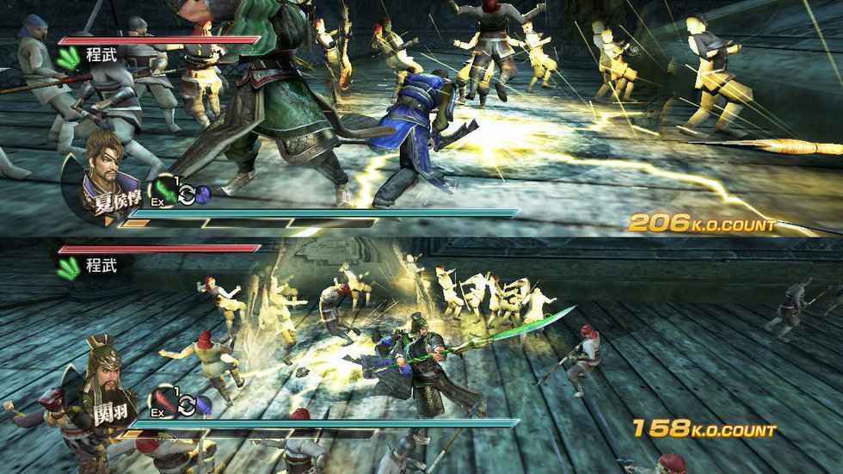

图5.3.4_1

创建视口前要先填充D3D11_VIEWPORT结构对象。该结构的具体定义如下所示：

|  |
| --- |
| typedef struct D3D11_VIEWPORT {  FLOAT TopLeftX; //视口的左上角坐标值，X轴  FLOAT TopLeftY; //视口的左上角坐标值，Y轴  FLOAT Width; //视口的宽度  FLOAT Height; //视口的高度  FLOAT MinDepth; //视口的最小深度值，取值范围在0至1之间  FLOAT MaxDepth; //视口的最大深度值，取值范围在0至1之间  } D3D11_VIEWPORT; |

视口结构填充好以后，通过调用ID3D11DeviceContext::RSSetViewports()函数来创建视口，该函数有2个参数，第一个参数是要创建视口的数目，本列只有一个视口，所以赋值为1，第二个参数就是视口结构的指针。ID3D11DeviceContext是设备上下文类型，它的指针在5.3.3小节调用D3D11CreateDeviceAndSwapChain()函数时通过传入的参数g_pImmediateContext已经获取。

设置完成视口以后，接着是获取DXGI（DirectX Graphics Infrastructure，DirectX 图形基础架构）。DXGI提供了对图形硬件进行底层管理的功能，它的作用主要是枚举显示硬件设备，将渲染好的帧呈现到输出设备，全屏窗口模式切换等等。在后面的小节中将需要它来创建Direct2D的相关资源，通过调用函数ID3D11Device::QueryInterface()可以获取DXGI，它有2个参数，第一个参数是DXGI的标识ID：IID_IDXGIDevice，第二个参数是IDXGIDevice类型的指针，这个指针就是我们需要的GXGI指针。创建视口和获取DXGI的代码如下所示：

|  |
| --- |
| // Direct3D 初始化  HRESULT InitDevice3D()  {  ……  // 得到IDXGIDevice指针.  hr = g_pd3dDevice->QueryInterface(  IID_IDXGIDevice, (LPVOID*)&m_pDXGIDevice);  if (FAILED(hr))  {  MessageBox(NULL, L"QueryInterface() failed!", L"Error", 0);  return E_FAIL;  }  // 设置视口。  m_Viewport.Width = FLOAT(m_Width);  m_Viewport.Height = FLOAT(m_Height);  m_Viewport.MinDepth = 0.0f;  m_Viewport.MaxDepth = 1.0f;  m_Viewport.TopLeftX = 0;  m_Viewport.TopLeftY = 0;  g_pImmediateContext->RSSetViewports(1, &m_Viewport);  ……  } |

#### ****5.3.5 渲染目标和渲染目标视图****

在5.3.2小节设定数据交换链时，我们设定使用2块缓存，一个是主缓存、一个是后备缓存，这个后备缓存默认就是一个渲染目标，所谓渲染目标，顾名思义就是：将画面渲染到什么地方。渲染目标可以不止一个，可以同时存在多个，无论多少个渲染目标，最终的结果都是要绘制到后备缓存中，然后和主缓存交换显示到屏幕上，多个渲染目标的运用不是本列的范畴。

渲染目标视图是一个Direct3D资源，在输出合并阶段（参看图1.3.3_2）GPU会对其进行写操作，是为了将画面渲染到数据交换链的后备缓冲区，所以需要创建一个渲染目标视图。

数据交换链中的主缓存和后备缓存其实可以理解成为纹理贴图的意思，所以可以通过数据交换链的IDXGISwapChain::GetBuffer()函数来获得后备缓存，并以纹理贴图的指针类型方式来使用这个缓存。该函数有三个参数，第一个参数是数据交换链的缓存的索引号，这里赋值为0，取第一块缓存；第二个参数的意思是试图以2D纹理贴图的类型的方式（即ID3D11Texture2D类型）来获取这个缓存，这里赋值为IID_ID3D11Texture2D，这个值在d3d11_1.h文件中以宏的方式被定义，另外还有很多类似的全局唯一标识符的宏；第三个参数就是要获得的缓冲区内存地址，这里需要将它转换成LPVOID类型。

得到了后备缓存之后，就可以通过调用ID3D11Device::CreateRenderTargetView()函数创建渲染目标视图，该函数有三个参数：第一个参数是刚才从后备缓冲区获得的2D纹理贴图；第二个参数是渲染视图描述，这里赋值为空，表示Mipmap映射等级设为0；t]第三个参数是要创建的渲染目标视图的指针。

渲染目标视图创建成功后，之前调用IDXGISwapChain::GetBuffer()函数获得的2D纹理贴图就没有用了，要理解释放掉。创建好的渲染目标视图还需要将其绑定到渲染设备上才能够使用，调用ID3D11DeviceContext:: OMSetRenderTargets()来实现绑定工作，该函数有3个参数，第一个是要绑定的渲染目标视图总数量；第二个参数是染目标视图数组或一个渲染目标视图的指针；第三个参数是度模板缓冲视图，本列赋值为空，表示为不绑定。创建渲染目标视图的具体代码如下所示：

|  |
| --- |
| // Direct3D 初始化  HRESULT InitDevice3D()  {  ……  // 设置渲染目标  ID3D11Texture2D* pTexture;  hr = g_pSwapChain->GetBuffer(0, IID_ID3D11Texture2D, (LPVOID*)&pTexture);  if (FAILED(hr))  {  MessageBox(NULL, L"IDXGSwapChain::GetBuffer() failed!", L"Error", 0);  SAFE_RELEASE(pTexture);  return E_FAIL;  }  hr = g_pd3dDevice->CreateRenderTargetView(  pTexture, nullptr, &g_pRenderTargetView);  if (FAILED(hr))  {  MessageBox(  NULL, L"ID3D11Device::CreateRenderTargetView !", L"Error", 0);  SAFE_RELEASE(pTexture);  return E_FAIL;  }  SAFE_RELEASE(pTexture);  g_pImmediateContext->OMSetRenderTargets(  1, &g_pRenderTargetView, nullptr);  ……  } |

#### ****5.3.6 渲染、重组和释放****

前面的5个章节都是DirectX的初始化部分，渲染工作在应用程序的整个生命周期中一直持续着，每一帧渲染都会重新绘制一遍。每一次绘制开始前，首先要清空渲染目标视图，通过调用ID3D11DeviceContext:: ClearRenderTargetView ()函数来完成这个工作，该函数有2个参数，第一个参数是渲染视图指针；第二个参数用什么颜色来填充清空后的视图，简单的说就是背景色。

清空工作完成后，DirectX就会将将新的内容，哪怕内容是重复的绘制到后备缓存中，由于本列没有绘制任何物体，所以这里没有相关的代码，只能看到一个蓝色的背景色。

渲染的最后一步就是通过调用IDXGISwapChain:: Present()函数，将后备缓存与前台缓存进行交换渲染数据，前台缓存拿着最终的画面渲染到屏幕上，结束这一帧画面的渲染，这个函数有2个参数：第一个参数是与显示器的垂直同步区间。赋值为0表示立即绘制到显示器屏幕上，本书不考虑其他值的情况，因为意义不大；第二个参数是数据交换链渲染方式表示，赋值为0表示每个缓存都会渲染一帧画面屏幕上，其他值，不是本书的范畴，不予以讨论。渲染代码如下所示：

|  |
| --- |
| //渲染一帧画面  void Render()  {  // Just clear the backbuffer  g_pImmediateContext->ClearRenderTargetView(  g_pRenderTargetView, Colors::MidnightBlue);    g_pSwapChain->Present(0, 0);  } |

当窗口大小发生变化时，要重新设置渲染的资源，渲染的内容越多，重组的资源也就越多，这些工作被封装在我们自定义函数OnResize()里。窗口改变时会收到一条标识为WM_SIZE的消息，当收到此消息就立即调用OnResize()函数，进行资源重组，具体代码如下所示：

|  |
| --- |
| //重组资源  void OnResize(UINT width, UINT height)  {  m_Width = (width > 1) ? width : 1;  m_Height = (height > 1) ? height : 1;  if (g_pSwapChain != nullptr&& g_pImmediateContext != nullptr)  {  g_pSwapChain->Present(0, 0);  // 解除对渲染目标视图的绑定。  ID3D11RenderTargetView* pNullRTV = nullptr;  g_pImmediateContext->OMSetRenderTargets(1, &pNullRTV, nullptr);  // 释放渲染目标视图  SAFE_RELEASE(g_pRenderTargetView);    // 重置后缓冲区。  HRESULT hr = g_pSwapChain->ResizeBuffers(  2, 0, 0, DXGI_FORMAT_B8G8R8A8_UNORM, 0);  if (FAILED(hr))  {  MessageBox(  NULL, L"IDXGISwapChain::ResizeBuffer() Failed.!", L"Error", 0);  return;  }  // 重新创建渲染目标。  {  ID3D11Texture2D* pTexture;  hr = g_pSwapChain->GetBuffer(  0, IID_ID3D11Texture2D, (LPVOID*)&pTexture);  if (FAILED(hr))  {  MessageBox(  NULL, L"IDXGISwapChain::GetBuffer() Failed.!", L"Error", 0);  SAFE_RELEASE(pTexture);  return;  }  hr = g_pd3dDevice->CreateRenderTargetView(  pTexture, nullptr, &g_pRenderTargetView);  if (FAILED(hr))  {  MessageBox(  NULL, L" CreateRenderTargetView() Failed.!", L"Error", 0);  SAFE_RELEASE(pTexture);  return;  }  SAFE_RELEASE(pTexture);  }  // 重新设置视口。  m_Viewport.Width = FLOAT(m_Width);  m_Viewport.Height = FLOAT(m_Height);  m_Viewport.MinDepth = 0.0f;  m_Viewport.MaxDepth = 1.0f;  m_Viewport.TopLeftX = 0;  m_Viewport.TopLeftY = 0;  g_pImmediateContext->RSSetViewports(1, &m_Viewport);  }  } |

由于本列没有渲染任何东西，所以需要重组的资源不多，只有后备缓冲区、渲染目标视图、视口三个内容需要重组。通过调用IDXGISwapChain::ResizeBuffers()函数来完后备缓冲区的重组，该函数原型如下所示：

|  |
| --- |
| HRESULT ResizeBuffers(  UINT BufferCount, //数据交换链中的缓存数量  UINT Width, //缓存的新宽度  UINT Height, //缓存的新高度  DXGI_FORMAT NewFormat, //缓存的新像素格式  UINT SwapChainFlags //数据交换链操作行为标识  ); |

函数的第一个参数是要重组的数据交换链中的缓存数量，它包括主缓存和后备缓存，并且这个值可以不等于创建数据交换链时的缓存数量值。本列只有一个主缓存和一个后备缓存，所以传入值为2。

函数的第二、三个参数分别是缓存的新宽度和高度，这两个值其实就是窗口的新宽度和高度。如果这两个参数设置为0，那么就会自动设置为与窗口的宽度和高度大小。

函数的第三个参数是缓存的像素格式，要与创建数据交换链时的值保持一致，所以赋值为DXGI_FORMAT_B8G8R8A8_UNORM。

函数的第四个参数是数据交换链操作行为标识，这个不是本书的范畴不做讨论。在重组缓存之前，必须释放所有与数据交换链有关联的缓存，否则重组就会失败。渲染目标视图与数据交换链有关联，所以需要释放它，由于渲染目标视图已经绑定到渲染设备上，所以释放前要解除绑定，解除方法也是调用ID3D11DeviceContext:: OMSetRenderTargets()函数，只要将第二个参数传入空值就行了。再解除绑定之前可以将最后一帧画面渲染到屏幕上，可以调用IDXGISwapChain:: Present()函数来渲染重组前最后一帧的画面。

渲染目标视图和视口的重组和创建时的方法一样，详细参见前面的小节内容。在退出游戏前要释放创建的资源，释放资源的代码如下所示：

|  |
| --- |
| void CleanupDevice()  {  if (g_pImmediateContext) g_pImmediateContext->ClearState();//重组所有状态  SAFE_RELEASE(g_pRenderTargetView); //释放渲染目标视图  SAFE_RELEASE(g_pSwapChain); //释放数据交换链  SAFE_RELEASE(g_pImmediateContext); //释放渲染设备上下文  SAFE_RELEASE(g_pd3dDevice); //释放DirectX设备  } |

在释放渲染设备上下文之前，首先调用ID3D11DeviceContext::ClearState()函数，将所有设备上下文都设置为默认状态，这是设备上下文包括：输入布局、纹理采样状态、视口等等。本章节程序示例请参看“Direct3DEmpty”项目工程。

### 5.4 Direct2D初始化

#### ****5.4.1 创建Direct2D设备****

在Windows8以前的操作系统中，DirectX3D是无法和Direct2D混用的；DirectX2D可以撇开DirectX3D，直接在Win32应用程序上使用。DirectX2D可以很方便的制作游戏的界面，并能很好的支持中文字符。本列就是来学习在DirectX3D上使用Direct2D制作界面。

要使用Direct2D就需要在代码中包含#include <d2d1_2.h> 头文件，还要在项目的附近依赖项中加入d2d1.lib库文件。初始化DirectX2D的第一步是创建一个D2Dfactory类型的对象，它相当于一个“工厂”，所有DirectX2D的东西都是从这个“工厂”里生产处理的。创建“工厂”的函数原型如下所示：

|  |
| --- |
| HRESULT D2D1CreateFactory(  __in D2D1_FACTORY_TYPE factoryType, //创建工厂的线程模型  __out Factory **factory //返回的工厂指针的地址  ); |

函数的第一个参数是枚举值，它指定了工厂是以单线程还是以多线程的方式运作。赋值为D2D1_FACTORY_TYPE_SINGLE_THREADED表示以单线程的方式创建工厂，这种方式不能充分利用多核的CPU；赋值为D2D1_FACTORY_TYPE_MULTI_THREADED表示以多线程的方式创建工厂，在这种方式下，工厂和工厂的派生对象可以被任何线程使用，并且每个渲染目标都可以独立地渲染。本列使用多线程的方式创建工厂。

函数的第二个参数是ID2D1Factory1类型，类型名末尾带着个数字1，表示这个ID2D1Factory类型的另外一个版本，它其实是从D2Dfactory类型继承而来，并添加了一下函数方法。

当D2D1CreateFactory函数执行成功时，就会返回工厂指针的地址。得到DirectX2D工厂后，第一要“生产”的资源是DirectX2D设备，DirectX2D设备和DirectX3D设备的概念类似，有了这个“设备”，才可以使用设备上下文和其他资源对象。创建DirectX2D设备的函数原型如下所示：

|  |
| --- |
| HRESULT ID2D1Factory1::CreateDevice(  [in] IDXGIDevice *dxgiDevice, //DXGI指针  [out] ID2D1Device **d2dDevice //DirectX2D设备的指针地址  ); |

该函数的第一个参数是IDXGIDevice类型的指针，这个指针就是在5.3.4小节创建的DXGI指针，创建DirectX2D设备上必须传入一个有效的DXGI指针。如果该函数执行成功，那么第二个参数就会得到所要创建的DirectX2D设备的指针地址。

DirectX2D设备创建成后，接着就是创建DirectX2D设备的上下文，创建DirectX2D设备上下文的函数原型如下所：

|  |
| --- |
| HRESULT ID2D1Device::CreateDeviceContext(  D2D1_DEVICE_CONTEXT_OPTIONS options, //行为条件设定  [out] const ID2D1DeviceContext **deviceContext //上下文指针地址  ); |

函数的第一个参数是个枚举类型，它是创建DirectX2D设备上下文的行为条件设定参数，本列赋值为D2D1_DEVICE_CONTEXT_OPTIONS_NONE，表示使用默认的方式创建设备上下文；如果以多个线程分布式渲染方式使用DirectX2D设备上下文，则赋值为D2D1_DEVICE_CONTEXT_OPTIONS_ENABLE_MULTITHREADED_OPTIMIZATIONS。如果上述函数执行成功，那么第二个参数就会得到所要创建的DirectX2D设备上下文的指针地址。

初始化Direct2D的代码被封装在自定义函数InitD2D()中，初始化DirectX2D前必须先完成DirectX3D的初始化，这是因为创建DirectX2D设备时需要DXGI指针，而这个指针在初始化DirectX3D后才能得到。初始化DirectX2D具体代码如下所：

|  |
| --- |
| // 初始化Direct2D  HRESULT InitD2D()  {  HRESULT hr = S_OK;  // 创建D2D工厂接口.  hr = D2D1CreateFactory(  D2D1_FACTORY_TYPE_MULTI_THREADED, &m_pD2DFactory);  if (FAILED(hr))  {  SAFE_RELEASE(m_pD2DFactory);  MessageBox(NULL, L"Create D2D factory failed!", L"Error", 0);  return E_FAIL;  }  // 生成D2D设备.  hr = m_pD2DFactory->CreateDevice(m_pDXGIDevice, &m_pD2DDevice);  if (FAILED(hr))  {  MessageBox(NULL, L"Create D2D Device failed!", L"Error", 0);  return E_FAIL;  }  // 生成D2D设备上下文  hr = m_pD2DDevice->CreateDeviceContext(  D2D1_DEVICE_CONTEXT_OPTIONS_NONE, &m_pD2DDeviceContext);  if (FAILED(hr))  {  MessageBox(NULL, L" Create D2D DeviceContext() failed!", L"Error", 0);  return E_FAIL;  }  ……  ｝ |

#### ****5.4.2 创建Direct2D渲染目标位图****

在5.3.5小节里描述到Direct3D需要创建一个渲染目标视图，缓存的内容都会渲染到这个渲染目标视图上；Direct2D也是如此，只不过创建的东西叫渲染目标位图，其实两者的用意相似。

创建渲染目标位图，首先要声明一个ID2D1Bitmap1类型的位图对象；ID2D1Bitmap1即可以表示一张普通的位图，也可以用来作为Direct2D设备上下文的渲染目标位图，它包含了Direct2D设备上下文渲染到屏幕的画面。

创建渲染目标位图与创建渲染目标视图一样，首先需要从数据交换链中获得后备缓存信息，同样是调用IDXGISwapChain::GetBuffer()函数，只不过传入的第二、第三个参数稍有不同，这里第二个参数要传入IID_IDXGISurface，表示以图像数据的方式使用后备缓存；第三个参数是IDXGISurface类型的指针地址，它就是一个图像数据对象的类型。

得到了后备缓存的图像数据对象，就可以通过调用Direct2D设备上下文的函数方法创建渲染目标位图，函数原型如下所示：

|  |
| --- |
| HRESULT CreateBitmapFromDxgiSurface(  [in] IDXGISurface *surface,  [in, optional] const D2D1_BITMAP_PROPERTIES1 *bitmapProperties,  [out] ID2D1Bitmap1 **bitmap  ); |

该函数的第一个参数就是从IDXGISwapChain::GetBuffer()函数获得的图像数据类型；第三个参数就是我们需要的位图的指针地址，函数执行成功就能获取到这个值。第二个参数比较赋值，它是一个D2D1_BITMAP_PROPERTIES1结构类型，它指定位图的属性。该结构成员如下所示：

|  |
| --- |
| struct D2D1_BITMAP_PROPERTIES1 {  D2D1_PIXEL_FORMAT pixelFormat; //位图的显示格式和半透明混合模式  FLOAT dpiX; //位图水平精度  FLOAT dpiY; //位图垂直精度  D2D1_BITMAP_OPTIONS bitmapOptions; //指定位图的使用方式  ID2D1ColorContext *colorContext; //未使用  }; |

位图属性结构的第一个分量是D2D1_PIXEL_FORMAT类型，它是一个结构体类型，用于指定位图的显示格式和半透明混合模式，它有2个分量，第一个分量用来指定颜色的格式，颜色的格式必须要和数据交换链的后备缓存的颜色格式保存一致，即为DXGI_FORMAT_B8G8R8A8_UNORM；第二个分量是透明通道混合模式，此内容将在本书后续章节讲解，这里先直接赋值为D2D1_ALPHA_MODE_PREMULTIPLIED。

位图属性结构的第二、第三个分量表示位图精度，单位是dpi，表示指每英寸的像素数量，相当于密度的意思，比如，一个张长10英寸，宽5英寸的位图水平dpi是100，垂直dpi是50，那么分辨率就是（10×100）×（5×50）=250000。要注意，此分辨率与电脑屏幕尺寸的分辨率不一样，它不是尺寸大小，只是指精细度位图的精度和分辨率。本列不设置此值，保持默认96。

位图属性结构的第四个参数是指定位图的使用方式，它是一个枚举值，可以通过按位或运算符“|”进行组合使用。该枚举可选的值如下所示：

|  |
| --- |
| typedef enum {  D2D1_BITMAP_OPTIONS_NONE = 0,//默认方式  D2D1_BITMAP_OPTIONS_TARGET = 1, //作为设备上下文的渲染目标  D2D1_BITMAP_OPTIONS_CANNOT_DRAW = 2, //位图不能作为输入使用  D2D1_BITMAP_OPTIONS_CPU_READ = 4, //位图可以被CPU读取  D2D1_BITMAP_OPTIONS_GDI_COMPATIBLE = 8 //本书不使用  } D2D1_BITMAP_OPTIONS; |

本列选择的值D2D1_BITMAP_OPTIONS_TARGET| D2D1_BITMAP_OPTIONS_CANNOT_DRAW。位图属性结构的第物个参数系统没有使用到，本列不进行赋值。创建Direct2D设备上下文的渲染目标位图的具体代码如下所：

|  |
| --- |
| ID2D1Bitmap1* m_pD2DBitmap;  ……  //通过IDXGISurface获得m_pDXGISwapChain  IDXGISurface* pSurface;  hr = g_pSwapChain->GetBuffer(0, IID_IDXGISurface, (LPVOID*)&pSurface);  if (FAILED(hr))  {  MessageBox(NULL, L"IDXGISwapChain::GetBuffer() failed!", L"Error", 0);  return E_FAIL;  }  const auto bitmapProp = D2D1::BitmapProperties1(  D2D1_BITMAP_OPTIONS_TARGET |  D2D1_BITMAP_OPTIONS_CANNOT_DRAW,  D2D1::PixelFormat(DXGI_FORMAT_B8G8R8A8_UNORM, D2D1_ALPHA_MODE_PREMULTIPLIED));  // 生成D2D位图.  hr = m_pD2DDeviceContext->CreateBitmapFromDxgiSurface(pSurface, bitmapProp, &m_pD2DBitmap);  if (FAILED(hr))  {  MessageBox(NULL, L"CreateBitmapFromDxgiSurface() failed!", L"Error", 0);  SAFE_RELEASE(pSurface);  return E_FAIL;  }  SAFE_RELEASE(pSurface);  …… |

上述代码也被被封装在自定义函数InitD2D()中，当渲染目标位图创建成功以后，图像数据对象pSurface就不在使用了，记得释放掉它的内存。

#### ****5.4.3 Direct2D渲染和重组****

Direct2D的渲染只是Direct3D渲染的一个部分，通常是Direct3D设备上下文先清空渲染目标视图，然后渲染Direct3D的物体，然后再渲染Direct2D的物体。Direct2D设备上下文可以有多个渲染目标贴图，所以渲染前首先要先指定渲染目标贴图，通过ID2D1DeviceContext::SetTarget()函数并传入指定的指定渲染目标贴图就完成设定工作。Direct2D的渲染工作从ID2D1DeviceContext:: BeginDraw ()函数开始，以ID2D1DeviceContext:: EndDraw ()函数结束，所有的渲染代码都必须添加到这两个函数之间。本列渲染Direct2D对象的代码封装在自定义的OnRenderD2D()函数中，具体代码如下所示：

|  |
| --- |
| // Direct2D渲染.  void OnRenderD2D()  {  m_pD2DDeviceContext->SetTarget(m_pD2DBitmap);//设置Direct2D渲染目标贴图  m_pD2DDeviceContext->BeginDraw(); //开始渲染Direct2D  // 这里添加渲染Direct2D的元素  m_pD2DDeviceContext->EndDraw(); //结束渲染Direct2D  } |

当窗口大小发生变化时，Direct3D的设备需要重组，Direct2D的设备同样也需要重组，重组资源的方式和创建这些资源的方式基本一致，首先释放原来的渲染目标贴图，然后再重新创建一个新的渲染目标贴图，重组的代码也封装在OnResize()函数中，重组渲染目标贴图具体代码如下所示：

|  |
| --- |
| void OnResize(UINT width, UINT height)  {  ……  m_pD2DDeviceContext->SetTarget(nullptr);  SAFE_RELEASE(m_pD2DBitmap);  IDXGISurface* pSurface;  hr = g_pSwapChain->GetBuffer(0, IID_IDXGISurface, (LPVOID*)&pSurface);  if (FAILED(hr))  {  MessageBox(NULL, L"IDXGISwapChain::GetBuffer() Failed.!", L"Error", 0);  return;  }  const auto bitmapProp = D2D1::BitmapProperties1(  D2D1_BITMAP_OPTIONS_TARGET |  D2D1_BITMAP_OPTIONS_CANNOT_DRAW,  D2D1::PixelFormat(DXGI_FORMAT_B8G8R8A8_UNORM,  D2D1_ALPHA_MODE_PREMULTIPLIED));  hr = m_pD2DDeviceContext->CreateBitmapFromDxgiSurface(  pSurface, bitmapProp, &m_pD2DBitmap);  if (FAILED(hr))  {  MessageBox(NULL, L" CreateBitmapFromDxgiSurface() Failed.!", L"Error", 0);  SAFE_RELEASE(pSurface);  return;  }  SAFE_RELEASE(pSurface);  ……  ｝ |

退出游戏程序前，要先释放Direct2D的资源，再释放Direct3D的资源，清楚资源的工作封装在自定义函数CleanupD2D()中。详细参看本书实例“Direct2DSample”。

### 5.5 Direct2D界面元素

#### ****5.5.1 画刷的应用****

画刷是Direct2D最基本的资源，绘制任何图形都离不开画刷，就好像画家手中的画笔，所以也有人称之为画笔。Direct2D中的画刷有以下四种类型：

* ID2D1SolidColorBrush 单色画刷
* ID2D1LinearGradientBrush 线性渐变画刷
* ID2D1RadialGradientBrush 放射渐变画刷
* ID2D1BitmapBrush 位图画刷。

这4种画刷全部继承于ID2D1Brush类，所以会有一下通用的函数方法。画家落笔前会先决定画笔的颜色，Direct2D绘图也是如此，创建画刷时，也要决定画刷的颜色。在Direct2D中，颜色用D2D1_COLOR_F结构体表示，它有四个分量，分别表示：红色，绿色，蓝色以及Alpha（透明值）。取值范围是0至1之间的浮点数。可以直接通过调用D2D1::ColorF类的构造函数来表示想要颜色，如下所示：

|  |
| --- |
| D2D1::ColorF(D2D1::ColorF::White); //创建一个白色的画刷  D2D1::ColorF(1.0f,0.0f,0.0f,1.0f); //创建一个红色的画刷 |

创建单色画刷的函数是ID2D1DeviceContext::CreateSolidColorBrush();它有2个参数，第一个参数就是画刷的颜色是D2D1_COLOR_F结构类型；如果函数执行成功，第二个参数就能获取要创建的画刷的指针地址，它是ID2D1SolidColorBrush类型。创建但是画刷的具体代码如下所示：

|  |
| --- |
| ID2D1SolidColorBrush* m_pD2DSolidColorBrush; //白色画刷  ID2D1SolidColorBrush* m_pRedBrush; //红色画刷  // 初始化Direct2D  HRESULT InitD2D()  {  ……  //创建白色画刷。  hr = m_pD2DDeviceContext->CreateSolidColorBrush(  (D2D1::ColorF(D2D1::ColorF::White)), &m_pD2DSolidColorBrush);  if (FAILED(hr))  {  MessageBox(NULL, L" CreateSolidColorBrush() failed!", L"Error", 0);  return E_FAIL;  }  //创建红色画刷  hr = m_pD2DDeviceContext->CreateSolidColorBrush(  (D2D1::ColorF(D2D1::ColorF::Red)), &m_pRedBrush);  if (FAILED(hr))  {  MessageBox(NULL, L" CreateSolidColorBrush() failed!", L"Error", 0);  return E_FAIL;  }  ……  ｝ |

使用画刷画一条线，可以使用ID2D1DeviceContext:: DrawLine ()函数，它有三个参数，第一、二个参数分别是线的起点和终点，它是D2D1::RectF结构，这个结构有2个分量，可以用了表示屏幕的X、Y轴的值。第三个分量表示用来画线的画刷。此外还可以使用ID2D1DeviceContext:: DrawRectangle ()函数画矩形，如果想画圆或者椭圆，可以使用ID2D1DeviceContext:: DrawEllipse ()函数等，这些函数的参数都相似，这里就不在叙述，详细从以下代码中自行领会，绘制效果如图5.5.1所示。

|  |
| --- |
| //Direct2D渲染.  void OnRenderD2D()  {  ……  // 使用白色画刷绘制矩形  m_pD2DDeviceContext->DrawRectangle(  D2D1::RectF(100.f, 100.f, 200.f, 200.f),m_pD2DSolidColorBrush );  //使用白色画刷绘制一条线  m_pD2DDeviceContext->DrawLine(  D2D1::Point2F(50, 50), D2D1::Point2F(100, 100),m_pD2DSolidColorBrush);  // 使用白色画刷画圆角矩形  D2D1_ROUNDED_RECT roundedRect = D2D1::RoundedRect(  D2D1::RectF(250.f, 100.f, 450.f, 300.f),20.0f,20.0f);  m_pD2DDeviceContext->DrawRoundedRectangle(  roundedRect, m_pD2DSolidColorBrush, 1.0f);  // 用白色画刷画椭圆  D2D1_ELLIPSE ellipse = D2D1::Ellipse(D2D1::Point2F(150.0f, 300.0f), 100.0f, 50.0f);  m_pD2DDeviceContext->DrawEllipse(ellipse, m_pD2DSolidColorBrush);  // 用红色画刷画三角形  D2D1_POINT_2F p0 = D2D1::Point2F(150, 450);  D2D1_POINT_2F p1 = D2D1::Point2F(250, 500);  D2D1_POINT_2F p2 = D2D1::Point2F(100, 500);  m_pD2DDeviceContext->DrawLine(p0, p1, m_pRedBrush);  m_pD2DDeviceContext->DrawLine(p1, p2, m_pRedBrush);  m_pD2DDeviceContext->DrawLine(p2, p0, m_pRedBrush);  // 用红色画刷画圆  D2D1_ELLIPSE circel = D2D1::Ellipse(D2D1::Point2F(200.0f, 400.0f), 50.0f, 50.0f);  m_pD2DDeviceContext->DrawEllipse(circel, m_pRedBrush, 10);  ……  ｝ |

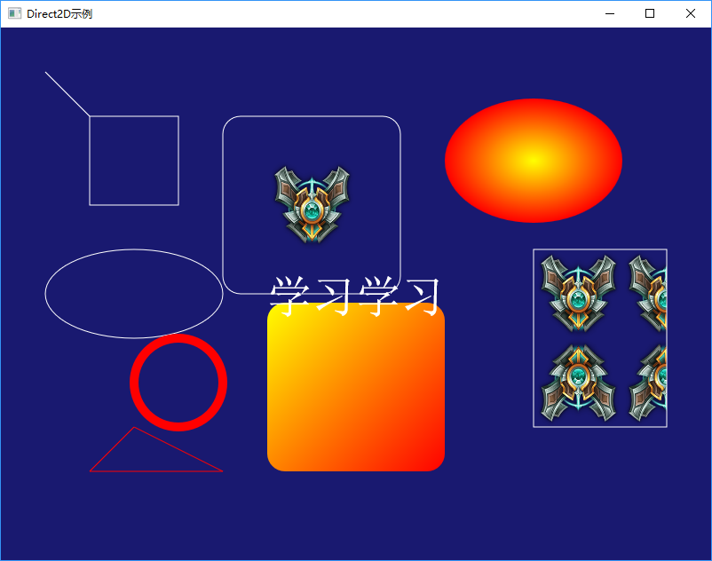

图5.5.1

#### ****5.5.2**** 渐变画刷设定

顾名思义，渐变画刷所画区域的颜色会从一种颜色渐变成另外一种颜色，如图5.5.1所示，渐变画刷有两种：一种是线性渐变画刷；另一种是放射渐变画刷。在使用渐变画刷之前要先定义起始位置和颜色、终止位置和颜色，在Direct2D中，可以使用结构体D2D1_GRADIENT_STOP用来表示位置及其颜色，其定义如下：

|  |
| --- |
| struct D2D1_GRADIENT_STOP {  FLOAT position; //表示位置，取值范围是[0.0, 1.0]  D2D1_COLOR_F color; //表示颜色  }; |

当画刷填充的区域范围大于画刷的绘制范围时， 有三种设定可以用了填充超出范围的部分：

* D2D1_EXTEND_MODE_CLAMP： 使用画刷边缘的颜色填充
* D2D1_EXTEND_MODE_WRAP： 使用重复画刷的方式填充
* D2D1_EXTEND_MODE_MIRROR，使用镜面画刷的方式填充

回忆4.3.5小节的纹理寻址方式的内容，会发现两者很相似。渐变可以从一种颜色过渡到另外一种颜色，然后再接着过渡到第三种颜色，其实就是两次渐变过程，并且还可以更多次渐变，所以需要创建一个D2D1_GRADIENT_STOP结构的数组来存储渐变的颜色。两者颜色渐变插值的过程有如图5.5.2所示两者方式，本列选择的插值方式是D2D1_GAMMA_2_2。

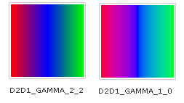

图5.5.2

可以看出渐进画刷的属性比单色画刷复杂得多，在创建渐进画刷之前，还需要创建一个ID2D1GradientStopCollection对象，将这些属性集合到一起。完整这个工作的函数原型如下所示：

|  |
| --- |
| HRESULT ID2D1DeviceContext:: CreateGradientStopCollection(  [in] const D2D1_GRADIENT_STOP *gradientStops,  UINT gradientStopsCount,  D2D1_GAMMA colorInterpolationGamma,  D2D1_EXTEND_MODE extendMode,  [out] ID2D1GradientStopCollection **gradientStopCollection  ) ; |

其中参数一就是D2D1_GRADIENT_STOP结构数组的指针；参数二是参数一数组中元素的个数；参数三是颜色的插值方式；参数四画刷的绘制填充方式，本列选择D2D1_EXTEND_MODE_CLAMP方式；如果函数执行成功，参数五就能获取到ID2D1GradientStopCollection对象的指针。画刷属性设置具体代码如下所示：

|  |
| --- |
| // 初始化Direct2D  HRESULT InitD2D()  {  ……  D2D1_GRADIENT_STOP gradientStops[2];  gradientStops[0].color = D2D1::ColorF(D2D1::ColorF::Yellow);  gradientStops[0].position = 0.f;  gradientStops[1].color = D2D1::ColorF(D2D1::ColorF::Red);  gradientStops[1].position = 1.f;  ID2D1GradientStopCollection* pGradientStops = NULL;  hr = m_pD2DDeviceContext->CreateGradientStopCollection(  gradientStops,  2,  D2D1_GAMMA_2_2,  D2D1_EXTEND_MODE_CLAMP,  &pGradientStops  );  if (FAILED(hr))  {  MessageBox(NULL, L"Create gradient stops collection failed!", L"Error", 0);  }  ……  ｝ |

#### ****5.5.4 渐变画刷的创建****

渐变画刷设置好以后，首先创建线性渐进画刷来填充一个矩形区域，其函数原型如下所示：

|  |
| --- |
| HRESULT ID2D1DeviceContext:: CreateLinearGradientBrush(  [ref] const D2D1_LINEAR_GRADIENT_BRUSH_PROPERTIES  &linearGradientBrushProperties,  [in] ID2D1GradientStopCollection *gradientStopCollection,  [out] ID2D1LinearGradientBrush **linearGradientBrush  ); |

参数一是颜色渐变的起点(矩形的左上角)和终点(矩形的右下角)，该参数是一个包含了2个D2D1_POINT_2F类型分量的结构；参数二就是5.5.3小节创建的画刷设置对象；参数三是ID2D1LinearGradientBrush类型，如果函数执行成功，就能获得一个可用的线性渐变画刷。

再创建一个放射渐变画刷填充一个椭圆区域，其函数原型如下所示：

|  |
| --- |
| HRESULT ID2D1DeviceContext:: CreateRadialGradientBrush(  [ref] const D2D1_RADIAL_GRADIENT_BRUSH_PROPERTIES  &radialGradientBrushProperties,  [in] ID2D1GradientStopCollection *gradientStopCollection,  [out] ID2D1RadialGradientBrush **radialGradientBrush  ); |

参数一是放射渐变画刷的属性设置，它是一个包含了2个D2D1_POINT_2F类型的分量和2个浮点型的分量的结构体，其中每个分量分别表示：画刷的中心位置、放射起点位置偏移量，椭圆的X轴半径，椭圆的Y轴半径；如果X、Y轴的值相同的话就是一个圆。参数二就是5.5.3小节创建的画刷设置对象；参数三是ID2D1RadialGradientBrush 类型，如果函数执行成功，就能获得一个可用的放射渐变画刷。

创建两种渐变画刷的具体代码如下所示：

|  |
| --- |
| // 初始化Direct2D  HRESULT InitD2D()  {  ……  // 创建线性渐进画刷  hr = m_pD2DDeviceContext->CreateLinearGradientBrush(  D2D1::LinearGradientBrushProperties(  D2D1::Point2F(300, 310),  D2D1::Point2F(500, 500)),  pGradientStops,  &m_pLinearGradientBrush  );  if (FAILED(hr))  {  MessageBox(NULL, L"Create linear gradient brush failed!", L"Error", 0);  return E_FAIL;  }  //放射渐变画刷  D2D1_ELLIPSE Ellipse = D2D1::Ellipse(D2D1::Point2F(600, 150), 100, 70);  hr = m_pD2DDeviceContext->CreateRadialGradientBrush(  D2D1::RadialGradientBrushProperties(  Ellipse.point,  D2D1::Point2F(0, 0),  Ellipse.radiusX,  Ellipse.radiusY),  pGradientStops,  &m_radialGradientBrush  );  ……  ｝ |

填充矩形区域的函数是ID2D1DeviceContext:: FillRoundedRectangle()，它有2个参数，第一个参数是D2D1_ROUNDED_RECT类型，表示一个矩形区域；第二个参数是画刷，可以是单色画刷、渐进画刷、图片画刷。填充椭圆区域的函数是ID2D1DeviceContext:: FillEllipse ()，它也是2个参数，第一个参数是D2D1_ELLIPSE类型，表示一个椭圆区域；第二个参数是画刷。本列使用渐进画刷绘图的代码如下所示：

|  |
| --- |
| // Direct2D渲染.  void OnRenderD2D()  {  ……  // 一个填充圆角矩形  D2D1_ROUNDED_RECT roundedRectCol = D2D1::RoundedRect(  D2D1::RectF(300.f, 310.f, 500.f, 500.f),20.0f,20.0f);  m_pD2DDeviceContext->FillRoundedRectangle(  roundedRectCol, m_pLinearGradientBrush);  // 填充一个椭圆  D2D1_ELLIPSE ellipse02;  ellipse02.point = D2D1::Point2F(600, 150);  ellipse02.radiusX = 100;  ellipse02.radiusY = 70;  m_pD2DDeviceContext->FillEllipse(&ellipse02, m_radialGradientBrush);  ……  ｝ |

两种渐进画刷的效果如图5.5.1所示，从代码上可以看出：填充区域的方式和画刷的样式没有关系。

#### ****5.5.3 创建WIC对象****

Direct2D渲染图片有2种方式，一种是将图片直接进行渲染；另一种是将图片做成画刷，再进行渲染。无论使用哪种方式，都需要从磁盘加载图片到内存，并转换成位图。Direct2D中并没有直接操作位图的接口，所以需要借助Windows系统家族的另外一个组件WIC（Windows Image Component）来完成工作。

Windows图像处理组件（WIC）是一个可扩展的平台，提供了能进行底层访问数字图像的API。WIC支持标准的网络图像格式，包括JPEG、TIFF、GIF、PNG 和 BMP格式的图片；也支持高动态范围图像和原始相机数据，主要功能如下所示：

* 内置支持地标准元数据格式。
* 为图像解码，像素格式及元数据格式提供可扩展框架支持。
* 高分辨率图像格式式支持。
* 高色度支持，包含30位扩展，30位及48位高精度像素格式。
* 逐行扫描图像解码。

创建WIC的函数原型如下所示：

|  |
| --- |
| STDAPI CoCreateInstance(  REFCLSID rclsid, //创建的Com对象的类标识符(CLSID)  LPUNKNOWN pUnkOuter, //指向一个Iunknown对象的指针  DWORD dwClsContext, //运行可执行代码的上下文  REFIID riid, //创建的Com对象的接口标识符  LPVOID * ppv //用来接收指向Com对象接口地址的指针变量  ); |

这个函数根据传入参数的类标识符，创建且只创建一个指定的对象。该函数的第一个参数就是指定要创建的对象的类型，它是一个全局唯一标识符，本列赋值为CLSID_WICImagingFactory，表示创建一个WIC对象；第二个参数没有使用，赋值为空；第三个参数本列赋值为CLSCTX_INPROC_SERVER，表示使用当前进程中的可使用的设备上下文来创建这个对象。这个参数还可以赋值为其他值，但不是本书讨论的范畴，这里略过；第四个参数是这个对象的接口类型标识符，本列忽略了对这个参数的赋值；如果函数执行成功，第五个参数就能获取到一个可以用的WIC对象，在获取WIC对象的时候调用了一个宏IID_PPV_ARGS该接口指针进行检索验证，确保可用。创建WIC的具体代码如下所示：

|  |
| --- |
| IWICImagingFactory *m_pIWICFactory;  ID2D1Bitmap *m_pD2Dpicture;  // 初始化Direct2D  void InitD2D()()  {  ……  // 创建 WIC 工厂  hr = CoCreateInstance(  CLSID_WICImagingFactory,  nullptr,  CLSCTX_INPROC_SERVER,  IID_PPV_ARGS(&m_pIWICFactory));  if (FAILED(hr))  {  MessageBox(g_hWnd, L"Create WIC factor failed!", L"Error", 0);  return E_FAIL;  }  // 从磁盘加载图片  LoadBitmapFromFile(m_pD2DDeviceContext, m_pIWICFactory,  L"pic.png", 100, 100, &m_pD2Dpicture);  ……  } |

#### ****5.5.4 创建和绘制Direct2D位图****

有了WIC对象以后，就可以开始从磁盘加载图片。这个工作被封装在自定义函数LoadBitmapFromFile()函数中，该函数需要传入：Direct2D设备上下文、WIC对象、图片文件路径、图片的宽度和高度、获取位图的指针。

由于存放在磁盘上的图片文件都是经过编码的，所以需要通过解码后才能使用，所以需要声明一个IWICBitmapDecoder类型对象用于解码。加载并对图片进行解码的函数原型如下所示：

|  |
| --- |
| HRESULT IWICImagingFactory::CreateDecoderFromFilename(  [in] LPCWSTR wzFilename,  [in] const GUID *pguidVendor,  [in] DWORD dwDesiredAccess,  [in] WICDecodeOptions metadataOptions,  [out, retval] IWICBitmapDecoder **ppIDecoder  ); |

图片加载解码函数的第一个参数是要加载的图片的路径；第二个参数是选择解码器，本列赋值为空，让系统使用默认的解码器；第三个参数设置访问图片的权限，本列对图片仅是只读，所以赋值为GENERIC_READ，如需写操作就赋值为GENERIC_WRITE。

第四个参数表示创建解码器时的内存管理模式，如果应用程序并不需要访问图像文件中的所有元数据,就应该预先将所有元数据保存到缓存中，当应用程序请求特定的元数据时，再把需要的需要的部分元数据加入到内存中，这种情况就要使用WICDecodeMetadataCacheOnDeman方式。如果应用程序使用 WICDecodeMetadataCacheOnLoad方式，元数据则会立即加载到内存中进行缓存。本列使用的方式是后者。

如果函数执行成功，第五个参数就会返回一个解码器的指针地址。可以看出这个函数的目的就是创建一个图片解码器。

当要加载图片类似GIF这样的动态图片格式，那么可能存在多个图片帧；这时就需要定义一个IWICBitmapFrameDecode类型的对象用于获取多个图片帧。获取其中一直图片的函数是IWICBitmapDecoder:: GetFrame()，它有两个函数，第一个参数是个整数值，表示获取第几帧数据，如果该函数执行成功，第二个参数就会返回一个指定帧的图像数据指针。如果想获取原始图像的高度和宽读，可以通过IWICBitmapFrameDecode:: GetSize()函数来获取。

图片渲染到屏幕上的区域，有可能比原图大，也有可能比原图小，所以需要进行放大或者缩小处理，所以需要声明一个IWICBitmapScaler类型的对象，专门处理图片拉伸的工作。IWICBitmapScaler类型对象通过IWICImagingFactory::CreateBitmapScaler()函数创建，创建成功后再通过IWICFormatConverter:: Initialize()函数对缩放比例进行设置。此函数需要传入4个参数，第一个参数是被进行缩放的图片帧；第二、第三个参数是要渲染的实际宽度和高度；第四个参数是指定对要缩放的图像进行采样和过滤的模式，有5种方式可以选择，本列赋值为WICBitmapInterpolationModeCubic，表示选择双立方插值算法，即通过最近的十六个象素中的4×4栅格的加权平均计算出最终的目标像素值。其他值本列不讨论。

DirectX的像素格式有很多种类型，图片加载到内存以后，就需要将其转换到指定的像素格式，声明一个IWICFormatConverter类型的对象，用来将图像数据进行像素格式转换。创建此对象的方法通过IWICImagingFactory:: CreateFormatConverter ()函数来完成。对象创建成功后再通过IWICFormatConverter:: Initialize()函数对自身进行初始化。此函数需要传入6个参数，第一个参数是前一段讲解的IWICBitmapScaler类型的对象；第二个参数是像素格式全局唯一标识符，本列选择GUID_WICPixelFormat32bppPBGRA；第三个参数表示当两个像素格式进行转换时所应用的抖动算法类型，本列选择WICBitmapDitherTypeNone，表示不使用抖动算法；第四个参数是调色板的使用，本列不需要使用调色板，所以赋值为空；第五个参数是用于转换的一个透明阀值，本列没有特别的用法，默认赋值为0；第六个参数是个枚举值，指定调色板转换类型，它有14个值可以选择，本列选择WICBitmapPaletteTypeMedianCut，表示使用平均切割算法生成的最佳调色板。

仅仅为了加载一张图片，却费了九牛二虎之力进行了各种设定，现在终于可以调用ID2D1DeviceContext ::CreateBitmapFromWicBitmap()函数创建一个张位图了。此函数有3个参数，第一个参数就是前一段所讲解的IWICFormatConverter类型的对象；第二个参数是一个位图属性结构，本列赋值为空，没有特殊指定；如果函数执行成功，第三个参数就能返回一个可用的位图指针。从磁盘加载图片并解码，然后生成位图的具体代码如下所示：

|  |
| --- |
| HRESULT LoadBitmapFromFile(  ID2D1DeviceContext *pRenderTarget,  IWICImagingFactory *pIWICFactory,  PCWSTR uri,//  UINT destinationWidth,  UINT destinationHeight,  ID2D1Bitmap **ppBitmap )  {  HRESULT hr = S_OK;  IWICBitmapDecoder *pDecoder = NULL;  IWICBitmapFrameDecode *pSource = NULL;  IWICFormatConverter *pConverter = NULL;  IWICBitmapScaler *pScaler = NULL;  hr = pIWICFactory->CreateDecoderFromFilename(  uri,  NULL,  GENERIC_READ,  WICDecodeMetadataCacheOnLoad,  &pDecoder  );  if (SUCCEEDED(hr))  {  // 得到图片帧  hr = pDecoder->GetFrame(0, &pSource);  }  if (SUCCEEDED(hr))  {  hr = pIWICFactory->CreateFormatConverter(&pConverter);  }  // 图片的缩放处理  if (destinationWidth != 0 || destinationHeight != 0)  {  UINT originalWidth, originalHeight;  hr = pSource->GetSize(&originalWidth, &originalHeight);  if (SUCCEEDED(hr))  {  if (destinationWidth == 0)  {  FLOAT scalar = static_cast<FLOAT>(  destinationHeight) / static_cast<FLOAT>(originalHeight);  destinationWidth = static_cast<UINT>(  scalar * static_cast<FLOAT>(originalWidth));  }  else if (destinationHeight == 0)  {  FLOAT scalar = static_cast<FLOAT>(  destinationWidth) / static_cast<FLOAT>(originalWidth);  destinationHeight = static_cast<UINT>(  scalar * static_cast<FLOAT>(originalHeight));  }  hr = pIWICFactory->CreateBitmapScaler(&pScaler);  if (SUCCEEDED(hr))  {  hr = pScaler->Initialize(  pSource,  destinationWidth,  destinationHeight,  WICBitmapInterpolationModeCubic  );  }  if (SUCCEEDED(hr))  {  hr = pConverter->Initialize(  pScaler,  GUID_WICPixelFormat32bppPBGRA,  WICBitmapDitherTypeNone,  NULL,  0.f,  WICBitmapPaletteTypeMedianCut  );  }  }  }  if (SUCCEEDED(hr))  {  // 通过WIC创建Direct2D位图  hr = pRenderTarget->CreateBitmapFromWicBitmap(  pConverter,  NULL,  ppBitmap  );  }  // 释放不再使用的资源  SAFE_RELEASE(pDecoder);  SAFE_RELEASE(pSource);  SAFE_RELEASE(pConverter);  SAFE_RELEASE(pScaler);  return hr;  } |

为了创建Direct2D位图，要先创建解密器对象、图片帧对象、像素格式转换对象、图片缩放对象，当Direct2D位图成功创建后，要立即释放掉这4个不再使用的资源。

绘制Direct2D位图的方法很简单，调用ID2D1DeviceContext:: DrawBitmap()函数并传入之前创建的位图指针和所绘制的区域矩形位置就行了，具体代码如下所示：

|  |
| --- |
| // Direct2D渲染.  void OnRenderD2D()  {  ……  D2D1_SIZE_F size = m_pD2Dpicture->GetSize();  D2D1_POINT_2F upperLeftCorner = D2D1::Point2F(300.f, 150.f);  m_pD2DDeviceContext->DrawBitmap(  m_pD2Dpicture,  D2D1::RectF(  upperLeftCorner.x,  upperLeftCorner.y,  upperLeftCorner.x + size.width,  upperLeftCorner.y + size.height)  );  ……  } |

再退出程序前，不要忘记释放创建的Direct2D位图资源。

#### ****5.5.5 位图画刷****

在5.5.4小节得到位图后，就直接绘制到屏幕上，没有使用画刷，这一小节将通过位图画刷来绘制图片。即便是使用位图画刷，也仍然需要WIC来创建位图，在上一小节的得到了一张要渲染的Direct2D位图，本小节就使用这张位图创建一个位图画刷。

位图画刷的类型是ID2D1BitmapBrush，通过调用函数ID2D1DeviceContext:: CreateBitmapBrush ()能够创建一个位图画刷。此有2个参数，第一个参数就是一张位图的指针；如果函数执行成功，第二个参数就能返回一个位图画刷的指针地址。创建位图画刷的具体代码如下所示：

|  |
| --- |
| ID2D1BitmapBrush *m_pBitmapBrush;  // 初始化Direct2D  void InitD2D()()  {  ……  hr = m_pD2DDeviceContext->CreateBitmapBrush(  m_pD2Dpicture, &m_pBitmapBrush);  if (FAILED(hr))  {  MessageBox(g_hWnd, L"Create BitmapBrush failed!", L"Error", 0);  return E_FAIL;  }  m_pBitmapBrush->SetExtendModeX(D2D1_EXTEND_MODE_MIRROR);  m_pBitmapBrush->SetExtendModeY(D2D1_EXTEND_MODE_MIRROR);  ……  } |

当使用位图画刷时，有可能填充的区域，大于位图的尺寸，这时就要使用5.5.2小节所描述的填充方式设定。通过调用ID2D1BitmapBrush:: SetExtendModeX()和ID2D1BitmapBrush:: SetExtendModeY()分别设定宽度和高度方向的填充模式。本列选择D2D1_EXTEND_MODE_MIRROR模式，表示镜像填充。

使用位图画刷和使用普通画刷的方法基本没区别，都是先定义一个要填充的区域（比如一个矩形），然后调用填充函数就OK了。唯一的区别就是位图画刷要设置“落笔”位置，可以通过调用ID2D1BitmapBrush:: SetTransform ()函数来实现。此函数需要传入一个Matrix3x2F类型的矩阵，矩阵非常适用于平移缩放旋转的组合变换，既然使用矩阵作为参数，就以为这这个函数还能够实现画刷的旋转和缩放的功能。本列只是简单的使用一个平移变换，所以赋值为D2D1::Matrix3x2F::Translation(D2D1::SizeF(600, 250)));表示画刷平移到窗口(600, 250)像素的位置。画刷绘制的具体代码如下所示：

|  |
| --- |
| // Direct2D渲染.  void OnRenderD2D()  {  ……  D2D1_RECT_F rcTransformedBrushRect = D2D1::RectF(600, 250, 750, 450);  //移动画刷的“落笔”绘制时的起始位置  m_pBitmapBrush->SetTransform(  D2D1::Matrix3x2F::Translation(D2D1::SizeF(600, 250)));  m_pD2DDeviceContext->FillRectangle(  &rcTransformedBrushRect,_pBitmapBrush );  m_pD2DDeviceContext->DrawRectangle(  rcTransformedBrushRect, m_pD2DSolidColorBrush, 1, NULL);  ……  } |

本列运行效果如图“图5.5.1”所示。

#### ****5.5.6 文本的渲染****

在DirectX11之前，游戏中文字的渲染是一块短板，而如今DirectWrite 以一种新 DirectX API方式，提供高质量文本呈现；提供独立于分辨率的矢量字以及完整的 Unicode 文本和布局支持；提供硬件加速文本渲染支持；提供各种格式字体的测量、描画、点击测试的支持等等。

在使用Direct2D时，我们创建了一个Direct2D工厂；在使用位图时，我们创建了一个WIC工厂；同理在使用DirectWrite时，我们需要创建一个DirectWrite工厂。工厂是所有功能的起点，是根对象，在由根对象创建可以一起使用的其他对象。DirectWrite工厂类型是IDWriteFactory。创建DirectWrite工厂对象的函数原型如下所示：

|  |
| --- |
| HRESULT DWriteCreateFactory(  __in DWRITE_FACTORY_TYPE factoryType,  __in REFIID iid,  __out IUnknown **factory  ); |

第一个参数是指定工厂对象是以共享还是以隔离的方式使用，为了节省内存的销毁，通常都选择共享的方式创建工厂，所以赋值为DWRITE_FACTORY_TYPE_SHARED。

第二个参数是DirectWrite工厂的全局唯一标识符，可以通过调用__uuidof()函数，并传入工厂的指针来获取这个全局唯一标识符。

如果函数执行成功，第三个参数就会返回DirectWrite工厂的指针地址。

要渲染文本前，需要指定使用何种字体、以及字体大小、对齐方式等信息，所以需要声明一个IDWriteTextFormat类型的文本布局对象。创建文本布局对象的函数原型如下所示：

|  |
| --- |
| virtual HRESULT IDWriteFactory::CreateTextFormat(  [in] const WCHAR * fontFamilyName,  IDWriteFontCollection * fontCollection,  DWRITE_FONT_WEIGHT fontWeight,  DWRITE_FONT_STYLE fontStyle,  DWRITE_FONT_STRETCH fontStretch,  FLOAT fontSize,  [in] const WCHAR * localeName,  [out] IDWriteTextFormat ** textFormat  ) ; |

第一个参数是字体的名称；第二个参数是一个指向字体集合对象的指针。本列赋值为空表示使用系统字体集合。

第三个参数是设置字体的粗细度，它有17种不同的选项，本列使用常规的设置，所以赋值为DWRITE_FONT_WEIGHT_NORMAL、如果需要加粗可以选择DWRITE_FONT_WEIGHT_BOLD、如果想变细选择DWRITE_FONT_WEIGHT_THIN 。

第四个参数表示文字的斜体方式，有3种方式：DWRITE_FONT_STYLE_NORMAL是常规不斜体；DWRITE_FONT_STYLE_OBLIQUE和DWRITE_FONT_STYLE_ITALIC都是斜体方式，只是“斜”的效果有差异。

第五个参数是字体的拉伸度，它有10个不同的选项，本列使用常规不拉伸的方式，所以选择DWRITE_FONT_STRETCH_NORMAL；如果以简明的方式拉伸就选择DWRITE_FONT_STRETCH_CONDENSED；如果以扩展的方式拉伸就选择DWRITE_FONT_STRETCH_EXPANDED。

第六个参数是设置字体的大小，是一个浮点类型的值。第七个参数是一个字符数组，此数组包含区域设置名称，这个参数没什么实际用处，本列赋值为空。

如果函数执行成功，第七个参数就会返回一个文本布局对象的指针。

得到文本布局对象后，就可以通过调用IDWriteTextFormat:: SetTextAlignment ()函数设置文本的左右对齐方式了，传入DWRITE_TEXT_ALIGNMENT_CENTER作为参数表示居中对齐；如果参数是DWRITE_TEXT_ALIGNMENT_LEADING则表示左对齐；如果参数是DWRITE_TEXT_ALIGNMENT_TRAILING 则表示右对齐。

设置文本段落上下对齐方式则要调用IDWriteTextFormat:: SetParagraphAlignment ()函数，它也有3种对齐方式，选择DWRITE_PARAGRAPH_ALIGNMENT_CENTER表示居中对齐；选择DWRITE_PARAGRAPH_ALIGNMENT_NEAR表示文本的顶部对齐的文本框的顶部边缘，简称上对齐；选择DWRITE_PARAGRAPH_ALIGNMENT_FAR表示文本的底部部对齐的文本框的顶部边缘，，简称下对齐。

创建DirectWrite工厂，创建文本布局对象的具体代码如下所示：

|  |
| --- |
| IDWriteFactory* m_pDWriteFactory;  IDWriteTextFormat* m_pTextFormat;  // 初始化Direct2D  void InitD2D()()  {  ……  // 创建DrectWrite工厂接口.  hr = DWriteCreateFactory(  DWRITE_FACTORY_TYPE_SHARED,  __uuidof(m_pDWriteFactory),  reinterpret_cast<IUnknown**>(&m_pDWriteFactory));  if (FAILED(hr))  {  SAFE_RELEASE(m_pD2DFactory);  SAFE_RELEASE(m_pDWriteFactory);  MessageBox(NULL, L"Create DirectWrite factory failed!", L"Error", 0);  return E_FAIL;  }  // 字体设置.  static const WCHAR fontname[] = L"宋体";//字体名字  static const FLOAT fontsize = 50.0f;//字体大小  hr = m_pDWriteFactory->CreateTextFormat(  fontname,  nullptr,  DWRITE_FONT_WEIGHT_NORMAL,  DWRITE_FONT_STYLE_NORMAL,  DWRITE_FONT_STRETCH_NORMAL,  fontsize,  L"",  &m_pTextFormat);  if (FAILED(hr))  {  SAFE_RELEASE(m_pD2DFactory);  SAFE_RELEASE(m_pDWriteFactory);  SAFE_RELEASE(m_pTextFormat);  MessageBox(NULL, L"IDWriteFactory::CreateTextFormat() failed!", L"Error", 0);  return E_FAIL;  }  // 文本对齐方式设置.  m_pTextFormat->SetTextAlignment(DWRITE_TEXT_ALIGNMENT_CENTER);  m_pTextFormat->SetParagraphAlignment(  DWRITE_PARAGRAPH_ALIGNMENT_CENTER);  if (m_pDXGIDevice == nullptr)  MessageBox(NULL, L"m_pDXGIDevice 创建 00 failed!", L"Error", 0);  ……  } |

渲染文本的工作很简单，选定一个矩形区域，然后调用ID2D1DeviceContext:: DrawTextW()绘制文本函数就完成了。绘制文本函数有5个参数，第一、二个参数分别是要渲染文本的字符串指针极其大小；第三个是文本布局对象的指针；第四个参数是绘制文本的矩形区域；第五个参数是画刷。

|  |
| --- |
| // Direct2D渲染.  void OnRenderD2D()  {  ……  const WCHAR text[] = L"学习学习";//要渲染的文字。  const UINT textSize = sizeof(text) / sizeof(text[0]);  D2D1_RECT_F layout = D2D1::RectF(0, 0, FLOAT(m_Width), FLOAT(m_Height));  m_pD2DDeviceContext->DrawTextW(text, textSize, m_pTextFormat, layout, m_pD2DSolidColorBrush);  ……  } |

渲染文字的效果如图5.5.1所示，整个Direct2D代码示例，请参考本书示例的“Direct2DSample”目录。

### 5.6 本章小结与练习

#### ****5.5.1 小结****

本章坐标系、向量、矩阵的篇幅相对欧拉角和四元素来说便多一点，因为前三个内容是基础中的基础，必须掌握。而后面的两个内容相对于现在的学习程度，能理解就可以了，但这并不表示它们不重要。

#### ****5.5.2 习题****

在计算机出现以后，图形卡发明之前，

[cbuffer和tbuffer](http://blog.chinaunix.net/uid-20235103-id-2578297.html)

<http://blog.chinaunix.net/uid-20235103-id-2578297.html>

1 最简单也是直接的就是用寄存器名来绑定数据了。

首先是constant的传递。

这里要先提一下DirectX10中新引入的constant buffer。在DX10中，constant存放于常量缓冲区中，每个常量缓冲区由 4096个常量寄存器组成，共有16个常量缓冲区。这样就可以根据constant更新的频率来组织，可以提升性能。Constant buffer会为 两种：cbuffer,tbuffer。注意tbuffer是并不是用来存储纹理的，而是指可以像纹理那样来访问其中的数据，对于索引类数据有更好的性 能。

来看实例：

~~颜色~~

~~顶点缓存与索引缓存~~

~~．sdkmesh文件~~

~~效果文件~~

~~HLSL高级着色语言~~

D3D灯光光照

~~VertexShader运用~~

~~PixelShader运用~~

~~摄像机~~

~~纹理映射~~

~~效果框架Effect框架~~

粒子系统

混合

曲面细分技术

几何着色阶段

拾取

~~网格~~

## 第六章 相机和模型文件加载

在3D世界观察物体离不开相机，相机所能观察的物体都是有网格所构成的。不同的相机模式，观察到的景象是不一样的。

本章内容：

* 相机的类型和使用。
* 3D网格的使用。

### 6.1 虚拟相机

#### ****6.1.1 相机的介绍****

图形学中的相机只是一个抽象的概念，它不会被渲染，也不会产生数据，只是为了更好的表达空间投影变换的概念（请参见第3.3.4章节）而定义的一个类型，所以有人称之为虚拟相机。

将3维世界转换成2维图形的投影方式有多种，在DirectX中有2种投影方式：“透视投影”和“平行投影”。距离相机越远的物体投影到屏幕上后就越小，距离相机越近的物体投影到屏幕上后就越大，这是透视投影，它符号人眼观察世界的规律；而“平行投影”则是把三维场景投影成像一张平面地图那样，没有近大远小的区分。

从原理上讲：正交投影使用一组垂直于投影面的投影射线，将三维对象投影到一个平面上去；透视投影则使用一组以相机为中心产生的放射性投影线，将三维对象投影到一个平面上去。如图6.1.所示：

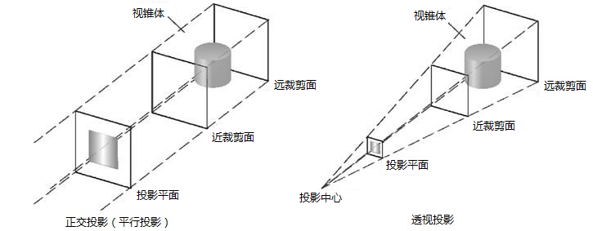

图6.1.1两种不同的投影方式

在DirectX中通常使用近裁剪平面作为投影面，而图6.1.1的投影平面独立了出来，只是为了更好地示意说明而已。绝大多数3D游戏项目需要的是“透视投影”的效果，而“平行投影”一般是用在类似平面图设计、电子地图或者使用3D引擎开发2D游戏的项目上。

在3D游戏中根据视角运用方式会分成：第一人称相机和第三人称相机。第一人称相机是指游戏所呈现的画面就是玩家所操控的角色的眼睛所看到的画面，被操控的角色不会出现画面中，最多出现角色的手及其所持器具，例如游戏《守望先锋》。第三人称相机是指游戏所呈现的画面中包含了玩家所操控的角色的全身，可以以任意角度观察该角色，例如游戏《英雄联盟》。

#### ****6.1.2 透视相机的使用****

本例没有新的知识点学习，只是在实例“DirectXFive”的基础上，创建了一个虚拟相机类SimpleCamera，详细参看本书实例“DirectXSeven”。回顾一下在“DirectXFive”中得到视觉矩阵和投影矩阵的方法，它是在OnD3D11CreateDevice()函数中通过调用以下代码来实现：

|  |
| --- |
| // 初始化视觉矩阵  XMVECTOR Eye = XMVectorSet(0.0f, 3.0f, -6.0f, 0.0f);  XMVECTOR At = XMVectorSet(0.0f, 1.0f, 0.0f, 0.0f);  XMVECTOR Up = XMVectorSet(0.0f, 1.0f, 0.0f, 0.0f);  **g_View** = XMMatrixLookAtLH(Eye, At, Up);  // 初始化投影矩阵  **g_Projection** = XMMatrixPerspectiveFovLH(XM_PIDIV2, 800 / (FLOAT)600, 0.01f, 100.0f); |

代码6.1.2_1

在“DirectXFive”中，视觉矩阵g_View和投影矩阵g_Projection的值在第一次赋值以后就再也没有变过，主要是为了让入门程序变得更简单，而实际的游戏开发中，它们是经常需要变化的，本例创建了一个SimpleCamera类，这个类只有一个目的就是设置和得到视觉矩阵和投影矩阵，具体代码如下所示：

|  |
| --- |
| #pragma once  #include "DXUT.h"  using namespace DirectX;  class SimpleCamera  {  public:  SimpleCamera();  ~SimpleCamera();  private:  XMMATRIX m_view; // 视觉矩阵  XMMATRIX m_projection; // 投影矩阵  public:  void GetViewMatrix(XMMATRIX *viewMatrix) // 得到视觉矩阵  { *viewMatrix = m_view; };  void GetProjectionMatrix(XMMATRIX *projectionMatrix) // 得到投影矩阵  { *projectionMatrix = m_projection; };  // 根据相机的三个属性更新视觉矩阵  void SetViewParameters(  XMFLOAT3 eyePosition, // 相机的位置  XMFLOAT3 lookPosition, // 相机观察的位置  XMFLOAT3 up // 向上的向量  )  {  XMVECTOR eye = XMLoadFloat3(&eyePosition);  XMVECTOR look = XMLoadFloat3(&lookPosition);  XMVECTOR upup = XMLoadFloat3(&up);  m_view = XMMatrixLookAtLH(eye, look, upup);  };  // 根据视锥体的属性更新投影矩阵（透视投影）  void SetProjectionParameters(  float minimumFieldOfView, // 相机的视野角度  float aspectRatio, // 投影平面的纵横比  float nearPlane, // 近裁剪面  float farPlane // 远裁剪面  )  {  m_projection = XMMatrixPerspectiveFovLH(minimumFieldOfView,  aspectRatio, nearPlane, farPlane);  };  }; |

代码6.1.2_2

这个类没有新内容，代码简单，使用容易，首先中代码的中声明一个该类的全局对象g_SimpleCamera。然后找到OnD3D11CreateDevice()函数，用代码6.1.2.3替换掉代码6.1.2.2中的内容，就实现“DirectXFive”项目实例一样的效果。由于程序运行时初始窗口大小是800×600，当最大化或者全屏时屏幕就会发生变化，这个时候就要重新计算投影矩阵，只要在OnD3D11ResizedSwapChain()函数中再执行代码6.1.2.3就可以了。

|  |
| --- |
| float fAspectRatio = pBackBufferSurfaceDesc->Width /  (FLOAT)pBackBufferSurfaceDesc->Height;  g_SimpleCamera.SetProjectionParameters(XM_PIDIV2, fAspectRatio, 0.01f, 1000.0f);  g_SimpleCamera.GetProjectionMatrix(&g_Projection);  g_SimpleCamera.SetViewParameters(XMFLOAT3(0.0f, 6.0f, -6.0f), XMFLOAT3(0.0f, 1.0f, 0.0f), XMFLOAT3(0.0f, 1.0f, 0.0f));  g_SimpleCamera.GetViewMatrix(&g_View); |

代码6.1.2_3

在不同的地方渲染大小相同的立方体，以便更好的观察和理解透视相机的特性，只需要把OnD3D11FrameRender()函数中渲染立方体的代码复制粘贴几份就可以，但是仅仅这样做会导致在同一个地方重叠了多个立方体，只需要在绘制下一个立方体时，改变一下立方体的世界矩阵就能避免重叠现象，代码如下所示：

|  |
| --- |
| // 更新立方体旋转时间轴  static float t = 0.0f;  static ULONGLONG timeStart = 0;  ULONGLONG timeCur = GetTickCount64();  if (timeStart == 0)  timeStart = timeCur;  t = (timeCur - timeStart) / 1000.0f;  // 计算旋转立方体的世界坐标矩阵（第一个立方体）  g_World = XMMatrixRotationY(t);  //世界变换、取景变换、投影变换的合矩阵  XMMATRIX mWorldViewProjection = g_World * g_View * g_Projection;  XMFLOAT4X4 m;  //将矩阵类型XMMATRIX转出以XMFLOAT4X4类型方式进行存储  XMStoreFloat4x4(&m, mWorldViewProjection);  g_pmWorldViewProjection->SetMatrix((float*)&m); //设置HLSL中全局变量  g_ptxDiffuse->SetResource(g_pTextureRV); //设置HLSL中全局变量  //渲染第一个立方体  D3DX11_TECHNIQUE_DESC techDesc;  V(g_pTechRenderCubeWithTexture->GetDesc(&techDesc));  for (UINT p = 0; p < techDesc.Passes; ++p)  {  g_pTechRenderCubeWithTexture->GetPassByIndex(p)->Apply(0,  pd3dImmediateContext);  pd3dImmediateContext->DrawIndexed(36, 0, 0);  }  //改变第二个立方体的世界矩阵，以便中不同的地方渲染第二个立方体，  g_World= XMMatrixRotationY(t)*XMMatrixTranslation(10, 4, 10);  mWorldViewProjection = g_World * g_View * g_Projection;  XMStoreFloat4x4(&m, mWorldViewProjection);  g_pmWorldViewProjection->SetMatrix((float*)&m);  g_ptxDiffuse->SetResource(g_pTextureRV);  for (UINT p = 0; p < techDesc.Passes; ++p)  {  g_pTechRenderCubeWithTexture->GetPassByIndex(p)->Apply(0,  pd3dImmediateContext);  pd3dImmediateContext->DrawIndexed(36, 0, 0);  }  //改变第三个立方体的世界矩阵，以便中不同的地方渲染第三个立方体，  g_World = XMMatrixTranslation(-10, 4, 30)*XMMatrixRotationY(t);  mWorldViewProjection = g_World * g_View * g_Projection;  XMStoreFloat4x4(&m, mWorldViewProjection);  g_pmWorldViewProjection->SetMatrix((float*)&m);  g_ptxDiffuse->SetResource(g_pTextureRV);  for (UINT p = 0; p < techDesc.Passes; ++p)  {  g_pTechRenderCubeWithTexture->GetPassByIndex(p)->Apply(0,  pd3dImmediateContext);  pd3dImmediateContext->DrawIndexed(36, 0, 0);  } |

代码6.1.2_4

由于本例除了渲染立方体外，还加了渲染了DXUT按钮，所以要中渲染立方体前重新设置输入布局，以及顶点缓存和索引缓存，还有设置图元绘制方式，否则只能看见DXUT按钮，看不到立方体。所以要将OnD3D11CreateDevice()函数中的相应代码复制并粘贴到OnD3D11FrameRender()函数中，具体代码如下所示：

|  |
| --- |
| // 设置输入不洁  pd3dImmediateContext->IASetInputLayout(g_pInputLayout);  UINT stride = sizeof(SimpleVertex);  UINT offset = 0;  // 设置顶点缓存和索引缓存  pd3dImmediateContext->IASetVertexBuffers(0, 1, &g_pVertexBuffer, &stride, &offset);  pd3dImmediateContext->IASetIndexBuffer(g_pIndexBuffer, DXGI_FORMAT_R16_UINT, 0);  //设置图元绘制方式pd3dImmediateContext->IASetPrimitiveTopology(D3D11_PRIMITIVE_TOPOLOGY_TRIANGLELIST); |

代码6.1.2_5

本例最终渲染效果如图6.1.2_1所示，透视相机除了近大远小的特效外，在窗口边角的地方还会形变。

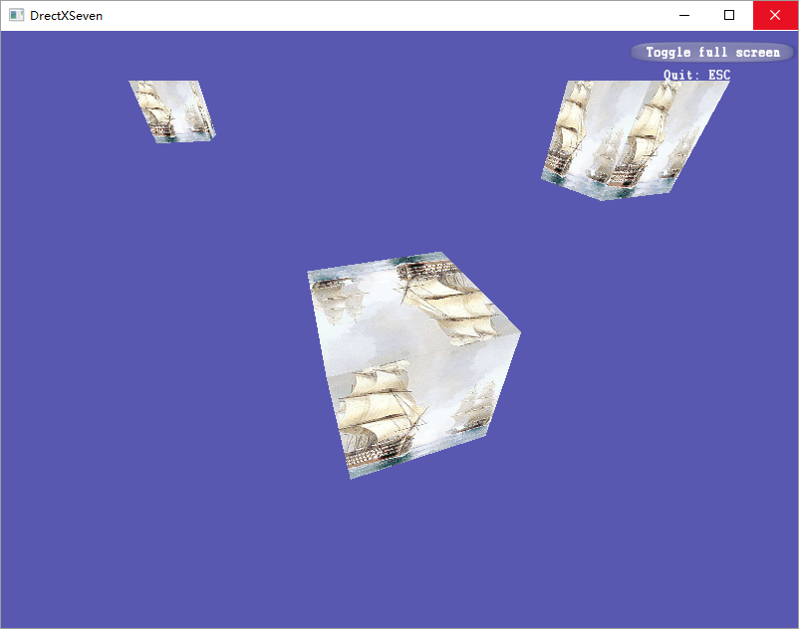

图6.1.2_1(透视投影)

#### ****6.1.3 正交相机格式****

透视相机和正交相机的视觉变换是一样的，两者的区别是于投影变换的方式不同。在SimpleCamera类中，添加一个bool类型变量用来区分是否是正交投影相机，再增加一个SetOrthographicParameters()函数，用来实现正交投影矩阵，具体代码如下所示：

|  |
| --- |
| ……  bool m_orthogonal;  ……  //正交投影  void SetOrthographicParameters(  float viewWidth, // 投影平面的宽  float viewHeight, // 投影平面的高  float nearPlane, // 近裁剪面  float farPlane // 远裁剪面  )  {  m_projection = XMMatrixOrthographicLH(viewHeight, viewHeight,  nearPlane, farPlane);//40,30, -100, 100  m_orthogonal = true;  }; |

只需要在使用了SetProjectionParameters()函数的地方，改成使用函数SetOrthographicParameters()，就能看到如图的效果

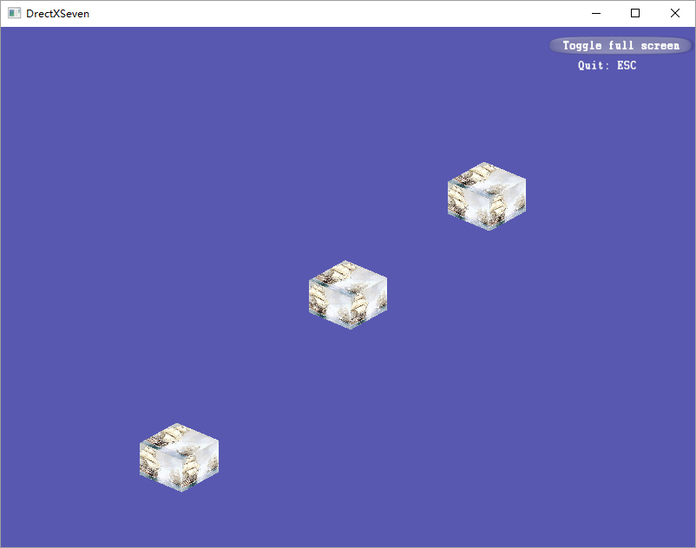

图6.1.3_1（正交投影）

投影变换的数学公式比较复杂，本书不会对数学的内容进行详细的阐述，除非它妨碍了理解，本书侧重运用，很多地方都会使用DirectX提供的函数。例如本例中计算视觉矩阵的调用了XMMatrixLookAtLH()函数，即使投影矩阵调用了XMMatrixOrthographicLH ()函数和XMMatrixPerspectiveFovLH()函数。

这三个函数有个特点就是函数名的末尾都是以“LH”结尾，这表示使用的是左手坐标系，相对应的在DirectX所提供的函数中能找到以“RH”结尾的，使用右手坐标系的相关函数。本书的例子都是使用左手坐标系。

### 6.2 3D网格

#### ****6.2.1 3D网格介绍****

前面章节的例子中，我们渲染的3D模型都是立方体，它的顶点和纹理UV信息很少，所以直接在代码中描述它们。而一个丰富的3D场景包含着上万乃至百万的顶点信息，是无法在代码中进行描述的。通常在构建3D场景时，要使用专业的三维建模软件来完成，例如Max，Maya，但在专业三维建模软件完成的3D场景模型，不能在游戏开发中直接使用，因为包含了太多说无用的信息（相对于游戏开发来说），所以必须要转成特定的格式才行。目前比较常见的3D格式文件有：fbx、dae、sdkmesh、vbo、obj、x、md2等等。很多游戏引擎支持多种3D格式文件，但发布成游戏时，都会转换成自己独有的3D格式，这主要出于商业的目的。

网格是从点线面的角度来观察3D模型，无论是多复杂的3D物体都可以被拆成一个个三角形面，组成一个3D物体的三角面越多，就能越逼真的描述3D物体的外形，但是渲染一个3D物体时，三角面越多就越消耗性能，反之亦然，如下图所示：

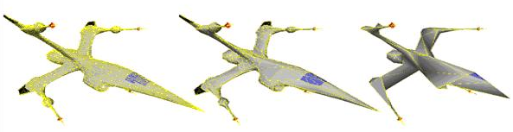

图6.2.1_1不同的网格密度

一个3D物体可以由一个网格组成，也可以由多个网格组成，每个网格还可以包含子网格，如何划分网格的层级主要依赖于模型的复杂度。通常将使用相同纹理的面组成一个网格，例如角色皮肤是一个网格，而角色身上的盔甲是另外一个网格。如图6.2.1_2中的美少女，她的身体躯干是一个网格，手持的叉子和锅分别又是不同的两个网格。

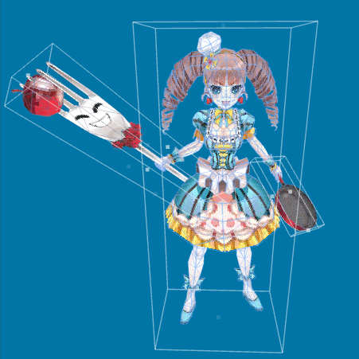

图6.2.1_2不同的网格密度

Directx每个版本的推出，都会附带的很多例子程序来演示其新特性，这些例子程序都是值得拿来学习和参考，这些例子当中大量的使用了.sdkmesh和.x这两种3D文件格式。其中.x格式文件是DirectX10之前一直推荐使用的格式；到了DirectX10推出后就废弃了.x文件格式，开始使用.sdkmesh格式文件。到了DirectX11版本以后，不但没有推荐的格式，而且还废除了网格类LPD3DXMESH。DirectX11只处理顶点缓存和索引缓存这类级别的数据，至于这些网格数据以什么格式存储，由开发者决定。

出于教学的目的DXUT封装了一个类CDXUTSDKMesh类，来实现对.sdkmesh的使用，本列也将使用这个类来加载.sdkmesh格式文体。.sdkmesh格式文体包含多个大小固定的结构，这些结构记录了所有可变数据的偏移量，.sdkmesh中的数据主要包含2个部分：静态数据（Static Data）和缓存数据（Buffer Data）。静态数据（Static Data）包含整个文件头以及顶点缓冲，索引缓冲，网格，子集，动画帧以及材质信息。缓存数据（Buffer Data）包含的是顶点数据和索引数据。

#### ****6.2.2 sdkmesh格式转换****

由于3Dmax，Maya等这些专业软件无法导出sdkmesh这种格式，所以DirectX提供了一个工具MeshConvert.exe，它实现将其他格式的3D文件转换成sdkmesh格式文件。可以在本书实例程序的\Utilities\bin\目录下找到这个工具。

，这个tool位于Microsoft DirectX SDK \Utilities\bin\x86目录下面，可以用来转换.x文件，支持.x, .obj, .sdkmesh格式之间的相互转换（obj转sdkmesh无法成功），MeshConvert是一个命令行工具，使用方法如下：

用法: meshconvert <options> <input filename>

参数如下所示：

<input filename> 要转换的网格的文件。支持.x，.obj，.sdkmesh格式文件。

/o <file> 转换后的输出文件名

/y 如果输出文件存在是否替换

/n 生成法线

/t 生成切线

/tb 生成切线和副法线

/tcount <count> 输出网格的纹理数

/a 输出动画信息

/op 输出前释放优化网格

/sdkmesh 默认导出二进制的 .sdkmesh格式文件

/x 导出二进制的 .x格式文件

/xt 导出文本格式的 .x文件

/v 显示详细执行信息

这样工具要以命令行的方式运行，如下图所示：

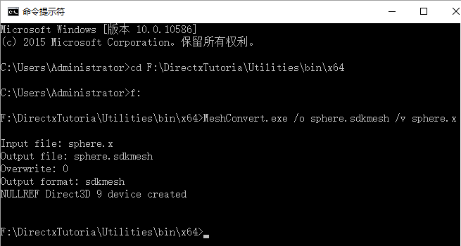

图6.2.2_1

#### ****6.2.3 使用sdkmesh文件****

要使用**sdkmesh文件，首先声明一个**CDXUTSDKMesh类型的对象g_Mesh。加载模型文件的工作只需要调用CDXUTSDKMesh. Create()函数即可完成，该函数有2个参数，第一个参数是DirectX设备指针，第二个是要加载的模型文件名。由于加载的文件时由于传入参数的错误，会导致加载的失败，所以需要加入V_RETURN 宏来对错误结果信息进行显示，例如：V_RETURN(CDXUTSDKMesh. Create())。

和渲染立方体一样，在渲染**sdkmesh文件中的网格模型之前，首先要定义**输入元素描述结构**，本例使用的**输入元素描述结构中有个新的元素——法线（NORMAL），将会在下一章节中使用，这里可以注释掉它，同时纹理信息“TEXCOORD”的偏移量仍然是24，不能向前靠将它设置成12，因为**网格模型的数据再导出成sdkmesh文件时就已经固定了。**

**无论使用什么样的格式文件，最终都是要将顶点缓存，索引缓存绑定到着色器进行渲染。通过调用**CDXUTSDKMesh.GetVB11()函数可以得到网格的顶点缓存指针，它有两个参数第一个参数是网格的索引号，第二个参数表示这个网格的第几组顶点缓存，在本例中这两个参数设置为0。得到顶点缓存指针后，还需要通过调用函数CDXUTSDKMesh. GetVertexStride ()来得到顶点缓存结构的字节长度，这个函数的参数与CDXUTSDKMesh.GetVB11()参数意义相同。

**调用**CDXUTSDKMesh. GetIB11 ()函数可以获得指定网格的索引缓存，它需要传入一个网格的索引号作为参数。再调用CDXUTSDKMesh. GetIBFormat11 ()函数获得索引缓存中每个索引值的位数。如果读者对绑定顶点缓存和索引缓存的方法不理解，请回头参看本书第三章的内容。

渲染网格需要有几个地方要注意。由于**sdkmesh格式文件有多个网格，每个网格还可能会有子网格，所以要遍历每个网格进行渲染。**CDXUTSDKMesh.GetNumSubsets()函数可以得到指定网格的子网格数量。CDXUTSDKMesh.GetSubset()函数可以得到网格的子网格，这个函数的参数与CDXUTSDKMesh.GetVB11()函数的参数一样。每个网格的图元方式有可能不一样(其实绝大部分都是三角形，其他类型的图元几乎很少用到)，所以需要通过SDKMESH_SUBSET.PrimitiveType来知道每个网格的图元类型。

不同的网格可以使用不同的纹理贴图，CDXUTSDKMesh. GetMaterial()函数可以得到网格所使用的材质（材质的内容将中后面的章节进行解释），再通过材质就能获得使用的纹理贴图。将纹理贴图作为着色器资源视图绑定到GPU，就完成了渲染工作的所有准备了。具体代码如下所示：

|  |
| --- |
| CDXUTSDKMesh g_Mesh; //定义一个网格对象  ……  HRESULT CALLBACK OnD3D11CreateDevice(  ID3D11Devicey* pd3dDevice,  const DXGI_SURFACE_DESC* pBackBufferSurfaceDesc,  void* pUserContext)  {  ……  //定义输入元素描述结构  D3D11_INPUT_ELEMENT_DESC layout[] =  {  { "POSITION", 0, DXGI_FORMAT_R32G32B32_FLOAT, 0, 0,  D3D11_INPUT_PER_VERTEX_DATA, 0 },  { "NORMAL", 0, DXGI_FORMAT_R32G32B32_FLOAT, 0, 12,  D3D11_INPUT_PER_VERTEX_DATA, 0 },  { "TEXCOORD", 0, DXGI_FORMAT_R32G32_FLOAT, 0, **24**,  D3D11_INPUT_PER_VERTEX_DATA, 0 },  };  ……  //从磁盘加载网格文件  V_RETURN(g_Mesh.Create(pd3dDevice, L"Tiny\\tiny.sdkmesh"));  ……  }  void CALLBACK OnD3D11FrameRender(  ID3D11Device* pd3dDevice,  ID3D11DeviceContext* pd3dImmediateContext,  double fTime, float fElapsedTime,  void* pUserContext)  {  ……  //设置输入布局  pd3dImmediateContext->IASetInputLayout(g_pInputLayout);  UINT Strides[1];  UINT Offsets[1];  ID3D11Buffer* pVB[1];  pVB[0] = g_Mesh.GetVB11(0, 0);//得到顶点缓存  Strides[0] = (UINT)g_Mesh.GetVertexStride(0, 0);  Offsets[0] = 0;  //将顶点缓存和索引缓存绑定到设备  pd3dImmediateContext->IASetVertexBuffers(0, 1, pVB, Strides, Offsets);  pd3dImmediateContext->IASetIndexBuffer(g_Mesh.GetIB11(0),  g_Mesh.GetIBFormat11(0), 0);  //遍历所有网格  for (UINT subset = 0; subset < g_Mesh.GetNumSubsets(0); ++subset)  {  //得到一个子网格  auto pSubset = g_Mesh.GetSubset(0, subset);  //得到网格的图元组成方式  auto PrimType = g_Mesh.GetPrimitiveType11(  (SDKMESH_PRIMITIVE_TYPE)pSubset->PrimitiveType);  //设置图元的渲染方式  pd3dImmediateContext->IASetPrimitiveTopology(PrimType);  //得到网格的所使用的纹理。  auto pDiffuseRV = g_Mesh.GetMaterial(  pSubset->MaterialID)->pDiffuseRV11;  g_ptxDiffuse->SetResource(pDiffuseRV);  //渲染子网格  D3DX11_TECHNIQUE_DESC techDesc;  V(g_pTechRenderCubeWithTexture->GetDesc(&techDesc));  for (UINT p = 0; p < techDesc.Passes; ++p)  {  g_pTechRenderCubeWithTexture->GetPassByIndex(p)->Apply(  0, pd3dImmediateContext);  pd3dImmediateContext->DrawIndexed(  (UINT)pSubset->IndexCount, 0,  (UINT)pSubset->VertexStart);  }  }  ……  }  void CALLBACK OnD3D11DestroyDevice(void* pUserContext)  {  ……  g_Mesh.Destroy(); //消耗网格  ……  } |

本例运行效果如图6.2.3_1所示:

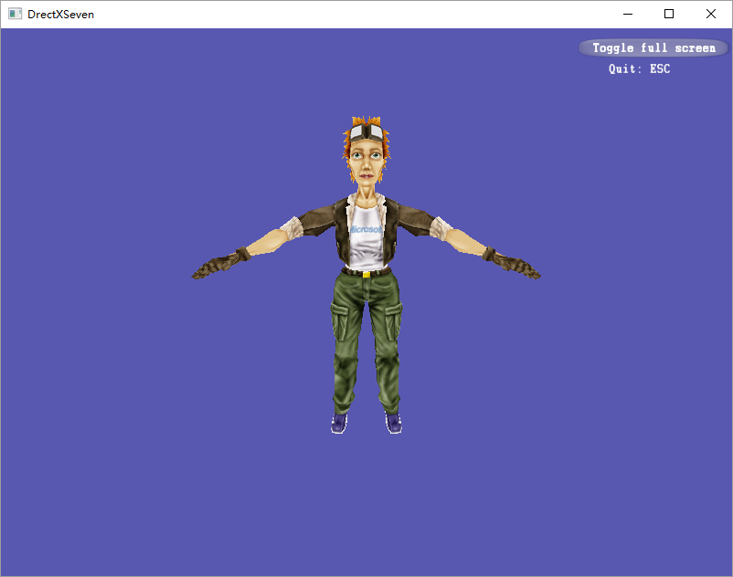

图6.2.3_1

由于本例的角色网格在建模阶段（比如中3Dmax、Maya中创建模型）所使用的坐标轴朝向和DirectX的坐标轴朝向不一至，所以中渲染角色网格前，先将角色网格绕Y轴旋转180度，然后再围绕X轴旋转-90度，才能渲染出如图6.2.3_1那样站在摄像机前面的效果。由于旋转变换函数XMMatrixRotationY()和XMMatrixRotationX()只接受弧度角度作为参数，所以需要使用XMConvertToRadians()函数将角度值转换为弧度值。

在退出程序前记得要释放加载的网格资源，通过调用CDXUTSDKMesh. Destroy()函数来完成这个工作。

### 6.3 本章小结与练习

#### ****6.3.1 小结****

本章坐标系、向量、矩阵的篇幅相对欧拉角和四元素来说便多一点，因为前三个内容是基础中的基础，必须掌握。而后面的两个内容相对于现在的学习程度，能理解就可以了，但这并不表示它们不重要。

#### ****6.3.2 习题****

在计算机出现以后，图形卡发明之前，

## 第七章 光照

在初中的物理课本中就有学过光的知识，自然界中光照射在物体上，光线的一部分被物体吸收了，一部分则被物体反射出去，人的眼睛只有接收到某个物体（不是光源的物体）反射出来的光线，才能够看到这个物体。有光才能让世界变得生动，本章将学习光在DirectX中的应用。

本章内容：

* 光的类型和属性
* 光的反射效果学习

### 7.1 光

#### ****7.1.1 法线****

在数学定义中，法线（Normal）是始终垂直于某个平面的虚线；在3D图形学中，法线是用来描述物体表面的方向。比方说一个立方体，它的法线正方向通常是由立方体的内部指向外部，反之则是法线负方向。法线是有方向，所以法线又称法线向量。法线定义了物体表面在空间中的朝向，也就决定了这个表面相对于光源的方向，所以法线也可以称为面法线。

在DirectX中计算物体光照时通常不使用面法线，而是使用顶点法线（Vertex Normal），从数学上讲点是没有法线的。顶点法线是穿过顶点的一个矢量，它在3D图形学中模拟光照时才会使用到，它能够在物体表面产生一种平滑的效果。例如Phone光照模型和Gouraud光照就使用了顶点法线。

一个顶点通常被相邻的三角形共同使用，换句话说就是多个三角形会共用一个定点，而一个顶点却只有一个顶点法线，所以这个顶点的法线就必须是这多个三角形的面法线的平均值，正是由于是平均值，所以面与面之间才能产生平滑的过度效果，这是光照模型的数学计算公式所决定的。当然也有例外的情况，比如立方体，它的6个朝向是90度相交的，这6个朝向的面的光照是不能平滑过度的，否则效果就变得不正确，所以在处理立方体光照时，立方体的顶点就不能是8个顶点，而是24个顶点，因为顶点法线不能取平均值。

使用Maya，3Dmax这里建模软件生成的模型顶点法线已经包含中模型文件中，不需要程序而外计算，而那些有程序代码生成的模型，比如根据高度图生成地形，就要计算顶点法线。

#### ****7.1.2 光源****

在DirectX中有三种模拟自然界光的类型：方向光（Directional Light）、点光源（Point Light）和聚光灯（Spot Light）。如图7.1.2_1所示

方向光：由一组平行的光线组成，以相同的方向平行地穿过场景。方向光不会减弱、不会受到距离影响、没有范围的限制。太阳光就可以近似的看成是方向光，太阳光平等的照射万物，没有丝毫衰减。

点光源：以光源位置为中心，向四面八方发出光线，这种光线随着距离物体的远近而衰减的。这种光的效果就类似现实生活中的电灯泡。

聚光灯：从光源位置出发，形成一个圆锥形的光线区域的灯光。聚光灯会随着距离的增大，照射范围也变大，亮度也会衰减；并且只有在光线形成的圆锥形区域内的物体才能被照亮。这种光类似于手电筒和汽车灯。聚光灯发出的光最亮区域是内部锥形，其次是外部锥形区域，再往外就没有灯光了。

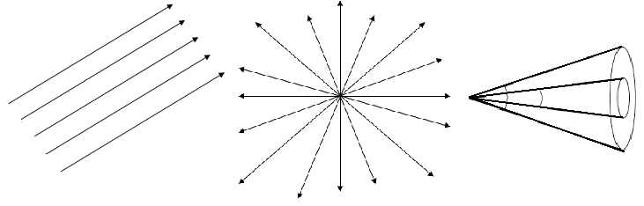

方向光 点光源 聚光灯

图7.1.2_1

这三种光源都会照亮附近的物体，并让物体投下影子，光有不同的颜色（比如霓虹灯），不同颜色的光照射到物体上，也会让物体呈现相应的颜色。

#### ****7.1.3 光反射****

在3D图形学中，物体表面最终呈现的颜色是由反射光源的光来实现的，模拟光线反射有三种方式：环境反射（ambient）、漫反射（diffuse）、镜面反射（specular）。一个3D物体表面呈现的颜色数学公式如下所示：

*I* =环境反射(ambient) + 漫反射光(diffuse) + 镜面反射(specular);

**环境反射** 不会被光源直接照射到，不需要光源的位置，只是模拟其他物体将照射到它们身上的光经过反射而照射到这个物体上。环境反射的结果依赖于物体的反射光能力，以及照射到该物体上的环境光的颜色。环境反射还会受到全局环境光照的影响。如果用GlobalAmbient表示全局环境光照、Ambient表示物件的环境反射光，AmbientFinal表示最终的环境反射光颜色，那么最终的环境反射光数学公式如下所示：

AmbientFinal=Ambient×GlobalAmbient；

**漫反射** 指从光源发出的光照射到粗糙的物体表面后，经被物体表面向各个不同的方向进行了反射，反射后的光没有固定的方向，即使平行光束经过漫反射后，也不再是平行光束。经过漫反射后的物体表面呈均匀的亮度（仅是被光照射到的表面区域），从各方向上看去无明显差异。漫反射形成的物体亮度，一般视光源强度和反射面性质而定。漫反射如图7.1.3_1所示。如果DiffuseCol表示物体表面的漫反射光，LightColor表示入射光的颜色；N表示规一化的物体表面法向量；L是规一化的指向光源的向量；P表示物体表面的一个点； DiffuserFinal表示最终漫反射的颜色值；如图7.3.1_2所示，那么漫反射光的数学计算公式如下所示：

DiffuserFinal= DiffuseCol×LightColor×max（NL，0）

其中NL 是两个向量的点积，点积的值反映两个向量夹角的大小，点积越大，夹角越小；点积越小，夹角越大。函数max(NL，0)表示取这两个值中的最大值，因为背光面的点会得到负数的点积值。

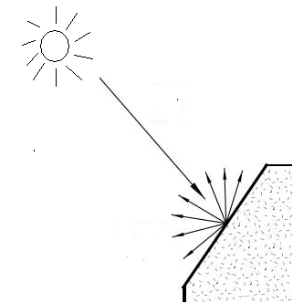 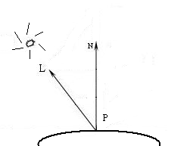

图7.1.3_1 图7.1.3_2

**镜面反射**（有人也称作高光反射）是指从光源发出的光照射到光滑的物体表面后，被物体平行的方式反射出去。镜面反射的结果除了受到光源的影响外，还受到物体表面光泽度的影响，表面越光滑的物体，镜面反射的效果越显著，亮度越亮，比如一辆新车和一个皮球，它们的镜面反射结果就不一样。镜面反射不同于漫反射、环境反射，它的反射作用依赖于观察者和入射光线的角度，如果入射光线和观察者的位置重合，就观察不到镜面反射。图7.1.2_3就是镜面反射原理的简图：

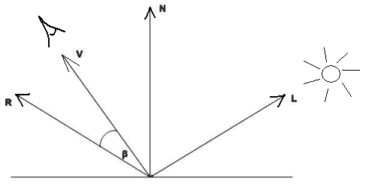

图7.1.3_3

镜面反射的计算需要引入一个新的向量：eye向量。所谓eye向量就是从相机位置指向观察目标的向量。下面是用来计算镜面反射的数学公式：

SpecularFinal= SpecularCol×LightColor×（RV）shininess

其中：SpecularCol是镜面反射的颜色；lightColor是入射光的颜色；N表示规一化的物体表面法向量；V是观察者眼睛的位置向量，L是指向光源的规一化的向量；R是镜面反射向量，R的计算公式为：R = 2 * (NL) * N – L。指数shininess是镜面发射因子，用于调节镜面发射的反光范围效果，这个点积的幂，它确保镜面反射外表在角度变化时能够迅速的衰减。

在其他的光照模型理论中，上面的三种反射方式还不能决定物体的表面颜色，还需要加入一个自发光，自发光中DirectX没有应用到。自发光是物体表面自身发出的光，这种光照作用不需要其他光源，也能呈现所指定的颜色。从现实世界的角度看，除了光源外的物体是不会自己发光的，这只是3D图形中的一种模拟罢了。这种模拟的自发光只对自身有影响，因为不是光源，所以不会照亮附近的物体或投下影子，它就相当于一个亮度值，它是均等的，没有衰减，也不会引起任何光线传播的改变。

### 7.2 光照示例

#### ****7.2.1 环境反射示例****

因为环境反射就相当于一个亮度值，均等的没有衰减的呈现在物体表面，所以可以直接用一个float4类型的全局变量来表示。环境反射的计算特别简单，只需要与纹理采样的结果进行相乘就完成了。

在4.5.3小节的shader代码的基础上只需简单的添加一个float4类型的变量g_Ambient表示环境反射的颜色值；然后在g_MeshTexture.Sample函数的返回结果上再乘以g_Ambient就完成了，修改代码的地方如下所示：

|  |
| --- |
| ……  float4 g_Ambient; //定义一个环境反射的颜色  ……  // 像素照射器  float4 PS( PS_INPUT input) : SV_Target  {  float4 outputColor =  g_MeshTexture.Sample(MeshTextureSampler,input.Tex) * g_Ambient;  return outputColor ;  } |

因为新shader代码增加了一个float4类型的4维向量，所以在C++代码中需要相应的做初始化工作。首先定义一个ID3DX11EffectVectorVariable类型的指针，用来访问shader代码中的g_Ambient这个变量；然后通过ID3DX11Effect:: GetVariableByName()函数得到shader中变量；再通过ID3DX11EffectVariable:: AsVector()函数将该变量转换成指定的4维向量类型；最后通过ID3DX11EffectVectorVariable:: SetFloatVector()函数设置环境反射的颜色值。具体代码如下所示：

|  |
| --- |
| ID3DX11EffectVectorVariable* g_Ambient;  ……  // Obtain technique objects  g_pTechRenderCubeWithTexture =  g_pEffect->GetTechniqueByName("RenderCubeWithTexture");  ID3DX11EffectVariable* effect11_variable =  g_pEffect->GetVariableByName("g_Ambient");  g_Ambient = effect11_variable->AsVector();  ……  float coler[4] = { 0.3f,0.3f,0.3f,1.0f };  g_Ambient->SetFloatVector(coler); |

本小节实例参见“DirectXNine”项目工程，运行效果图7.2.1_1所示，对比6.2.3小节的实例，从画面上看人物的亮度暗了许多，因为模拟了环境光，环境光亮点只有原来的0.3倍。

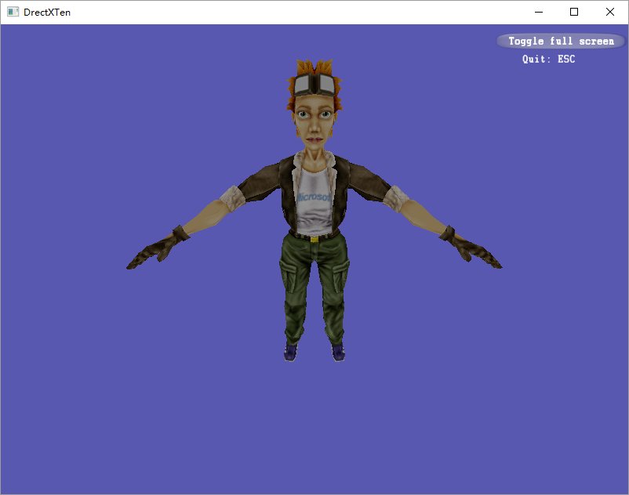

图7.2.1_1

#### ****7.2.2 漫反射示例****

漫反射的计算公式：DiffuseFinal=DiffuseCol×LightColor×max（NL，0）从这个公司可以看出漫反射的强度随着顶点法线N和指向光源位置向量的L夹角的变小而变得更强。如果L与N平行则反射最强烈，如果L垂直平行于表面，则漫反射最弱。 求N和L的夹角了。就要使用2.2.5小节知识——向量的点积。在HLSL中两个向量的点积的函数是dot()。

在求点积之前，需要保证使用的向量在同一个坐标系统中。3D模型顶点的法线是个局部坐标值，所以需要将其转换到世界坐标中去，通过调用函数mul()来完成转换，转换完后还要对结果向量进行规一化处理，否则计算结构可能会有偏差，导致效果太暗或太强，向量规一化用normalize()函数完成。

求出了向量N后，然后求L。L是从顶点位置指向光源的向量，两个向量相减就行了，结果同样要进行归一化。并不是每个结果向量都需要规范化，通常涉及夹角的相关计算才需要进行归一化处理，因为dot()函数的两个参数值如果使用规范化的向量，计算结果会更真实些。

两个向量的点积，结果有可能出现负值，负值不是我们要的结果，此时调用函数max()，它可以求得两个数中最大的一个数，将点积的结果与“0”相比较，如果点积为负值，就返回0。小于0表示是物体的背面，背面不受漫反射影响。也可以使用saturate()函数，它将结果限制中1到0之间，如果结构大于1就等于1，小于0就等于0，两个函数效果一样。

与7.2.1小节的漫反射HLSL代码相比较，漫反射HLSL代码稍复杂些，除了光照算法外，还有一些向量和矩阵的特色用法，具体HLSL代码如下所示：

|  |
| --- |
| Texture2D g_MeshTexture; // 网格的纹理  float4x4 g_mWorld; // 世界矩阵  float4x4 g_mWorldViewProjection; // 合矩阵  float4 g_Ambient; // 环境反射光  float4 g_LightDir; // 光的方向  //纹理采样器  SamplerState MeshTextureSampler  {  Filter = MIN_MAG_MIP_LINEAR;  AddressU = Wrap;  AddressV = Wrap;  };  //顶点着色的输入结构  struct VS_INPUT  {  float3 Pos : POSITION; //顶点位置  float3 Norm: NORMAL; //顶点法线  float2 Tex : TEXCOORD0; //顶点UV  };  //顶点着色的输出结构；也是像素着色的输入结构  struct PS_INPUT  {  float4 Pos : SV_POSITION; //顶点位置  float4 Diffuse : COLOR0; //顶点颜色  float2 Tex : TEXCOORD0; //顶点UV  };  //顶点着色函数  PS_INPUT VS( VS_INPUT input )  {  PS_INPUT output = (PS_INPUT)0;  //顶点从局部坐标最终转换到投影坐标。  output.Pos = mul( float4(input.Pos,1), g_mWorldViewProjection);  //顶点法线转换到世界坐标  float3 vNormalWorldSpace = normalize( mul( input.Norm, (float3x3)g_mWorld ) );  //饱和处理，大于1就变成1，小于0就变成0  float fLighting = saturate( dot( vNormalWorldSpace, g_LightDir) );  //夹角值保存在每个颜色分量中。  output.Diffuse.rgb = fLighting;  output.Diffuse.a = 1.0f;  //纹理UV信息直接赋值。  output.Tex = input.Tex;  return output;  }  //像素着色函数  float4 PS( PS_INPUT input) : SV_Target  {  float4 outputColor=(float4)0;  //纹理采样  float4 color = g_MeshTexture.Sample(MeshTextureSampler, input.Tex);  //计算最终的颜色值  outputColor=color*(g_Ambient+ input.Diffuse) ;  return outputColor ;  }  //DirectX11版本的渲染技术  technique11 RenderCubeWithTexture  {  pass P0  {  SetVertexShader(CompileShader(vs_4_0,VS()));  SetPixelShader(CompileShader(ps_4_0,PS()));  }  } |

在顶点着色的输入结构中，顶点的位置分量Pos在7.2.1小节是float4类型，而本列变成了float3类型，但意义没有变，这里只是为了演示一种新的向量计算方式。在7.2.1小节顶点转换的语句是mul(input.Pos, g_mWorldViewProjection)，而本列是mul( float4(input.Pos,1), g_mWorldViewProjection)，对比可以发现最终还是通过float4()函数将float3类型的向量转换成float4类型。这里的float4类型可以看成是一个一行4列的矩阵，g_mWorldViewProjection矩阵是4行4列，只有将float3转换成float4才符合矩阵的乘法运算规则（矩阵乘法参考2.3.3章节）。

在顶点着色的输入结构还新增加了一个float3类型的分量Norm，该分量语义是NORMAL表示顶点的法线。同理，将顶点法线转换到世界空间坐标时，在mul( input.Norm, (float3x3)g_mWorld )语句里把4行4列的世界矩阵g_mWorld，转换成3行3列矩阵，这样才能与float3类型的法线向量相乘。

模型的法线向量从局部空间转换到世界空间以后，才可以用dot()函数求出与光的方向向量的夹角，只有在同一个空间坐标系中求夹角才正确。夹角只是一个float类型的值，而在上面的着色器代码中却被赋值一个float4类型的变量Diffuse，并且该变量的语义是COLOR表示颜色。这里的Diffuse并不表示最终的颜色，只是用来存放在顶点着色器阶段一些值，这些值通常是下一个着色器所要使用的。

在给Diffuse赋值的时候看到Diffuse.rgb= fLighting这样的语句，它类似于Diffuse.r= fLighting、Diffuse.g= fLighting、Diffuse.b= fLighting这三条语句的总和。这是HLSL语法的一个特点。同理，float3 c= Diffuse.rgb的语句也是合法的。在有些着色器代码中对于float4、float3类型的变量里的分量有时候使用r、g、b、a来标识；有时候使用x、y、z、w来标识，比如说float3 p= Diffuse.xyz，也是合法的。所以要从上下文中去理解x、y、z表达的是颜色还是位置。通过顶点着色阶段，可以计算出每个顶点相对应光的漫反射强度值，由于没有使用半透明所以Diffuse.a=1。

由于在顶点着色器阶段已经求出了漫反射强度值，所以在像素着色器阶段所要做的事情就简单多了。将环境反射光照结果与漫反射光照结果求和后，再与纹理采样的结果相乘就得到最终的效果，如图7.2.2_1所示：

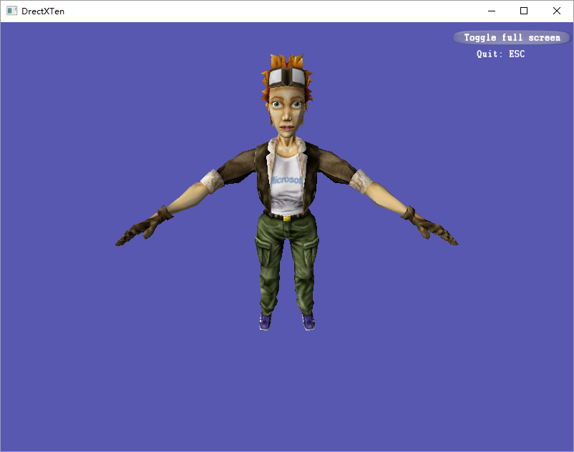

图7.2.2_1(环境反射+漫反射)

在HLSL代码中增加了一个float4x4类型的全局变量g_mWorld和一个float4类型的全局变量g_LightDir，所以相应的要在C++代码中也要定义一个ID3DX11EffectMatrixVariable*类型的变量g_pmWorld和一个ID3DX11EffectVectorVariable*类型的变量g_LightDir，用来访问访问HLSL中对应的全局变量。HLSL中的变量名和C++代码中的变量名可以相同也可以不相同，两者编译方法不同，并且在不同的阶段编译，所以不会发生冲突。访问HLSL中的新增全局变量的C++代码如下所示：

|  |
| --- |
| ID3DX11EffectMatrixVariable* g_pmWorld; //对应HLSL中的g_mWorld  ID3DX11EffectVectorVariable* g_LightDir; //对应HLSL中的g_LightDir  ……  //得到HLSL代码中对应的全局变量的指针  effect11_variable = g_pEffect->GetVariableByName("g_mWorld");  g_pmWorld = effect11_variable->AsMatrix();  effect11_variable = g_pEffect->GetVariableByName("g_LightDir");  g_LightDir = effect11_variable->AsVector();  ……  //将C++代码中的值绑定到HLSL对应的全局变量中  XMStoreFloat4x4(&m, g_World);  g_pmWorld->SetMatrix((float*)&m);  float lightdir[4] = { -0.577f, 0.577f, -0.577f, 0.f };  g_LightDir->SetFloatVector(lightdir); |

由于在计算漫反射光照时候，需要顶点的法线，所以C++代码中在定义顶点输入结构描述时加入了顶点法线的描述，顶点法线的语义是“NORMAL”，代码如下所示：

|  |
| --- |
| // 定义顶点输入结构描述  D3D11_INPUT_ELEMENT_DESC layout[] =  {  { "POSITION", 0, DXGI_FORMAT_R32G32B32_FLOAT, 0, 0,  D3D11_INPUT_PER_VERTEX_DATA, 0 },  **{ "NORMAL", 0, DXGI_FORMAT_R32G32B32_FLOAT, 0, 12,**  **D3D11_INPUT_PER_VERTEX_DATA, 0 },**  { "TEXCOORD", 0, DXGI_FORMAT_R32G32_FLOAT, 0, 24,  D3D11_INPUT_PER_VERTEX_DATA, 0 },  }; |

#### ****7.2.3 镜面反射示例****

计算镜面反射的关键步骤在于求（RV）shininess的值，而镜面反射光线R的计算公式为 2 * (NL) * N – L，其中N和L在9.2.2小结已经学习使用过，剩下的观察者向量V的计算也很简单，只需要将相机的位置向量和物体顶点的位置向量执行减法操作就行了，最后幂运算时候调用pow()即可。高光反射HLSL代码如下所示：

|  |
| --- |
| Texture2D g_MeshTexture; //网格的纹理  float4x4 g_mWorld; //世界矩阵  float4x4 g_mView; //视觉矩阵  float4x4 g_mProjection; //投影矩阵  float4 g_Ambient; //漫反射颜色  float4 g_LightDir; //光的方向  float4 g_CameraPos; //相机的位置  float4 g_Specular; //镜面反射颜色  float g_Power; //镜面反射的强度调节因子  //纹理采样器  SamplerState MeshTextureSampler  {  Filter = MIN_MAG_MIP_LINEAR;  AddressU = Wrap;  AddressV = Wrap;  };  //顶点着色的输入结构  struct VS_INPUT  {  float3 Pos : POSITION;  float3 Norm: NORMAL; //normal  float2 Tex : TEXCOORD0;  };  //顶点着色的输出结构；也是像素着色的输入结构  struct PS_INPUT  {  float4 Pos : SV_POSITION;  float4 Diffuse : COLOR0;  float2 Tex : TEXCOORD0;  float3 Normal : NORMAL;  float3 EyeDir : TEXCOORD1;  };  //顶点着色函数  PS_INPUT VS( VS_INPUT input )  {  PS_INPUT output = (PS_INPUT)0;  //顶点从局部坐标换到世界坐标。  output.Pos= mul(float4(input.Pos,1), g_mWorld );  //顶点从世界坐标转换到视觉坐标  output.Pos= mul( output.Pos, g_mView );  //顶点从视觉坐标转换到投影坐标  output.Pos= mul( output.Pos, g_mProjection );  //顶点法线转换到世界坐标  output.Normal=normalize( mul( input.Norm, (float3x3)g_mWorld ) );  //饱和处理，大于1就变成1，小于0就变成0  float fLighting = saturate( dot( output.Normal, g_LightDir) );  //夹角值保存在每个颜色分量中。  output.Diffuse.rgb = fLighting;  output.Diffuse.a = 1.0f;  //顶点从局部坐标换到世界坐标。  output.EyeDir=mul( input.Pos, (float3x3)g_mWorld );  //摄像机到顶点的方向向量。（V）  output.EyeDir=normalize(g_CameraPos.xyz -output.EyeDir);  //纹理UV信息直接赋值。  output.Tex = input.Tex;  return output;  }  //像素着色函数  float4 PS( PS_INPUT input) : SV_Target  {  float4 outputColor=(float4)0;  //纹理采样  float4 color = g_MeshTexture.Sample(MeshTextureSampler, input.Tex);  //归一化顶点在世界空间的法线向量  float3 normal = normalize(input.Normal);  //归一化光在世界空间的方向向量  float3 lightDirection = normalize(g_LightDir);  //归一化相机在世界空间的方向向量  float3 V= normalize(input.EyeDir);  //计算光与顶点法线的夹角  float n_dot_1 = dot(lightDirection, normal);  //计算镜面反射光向量 计算公式：R = 2 * (NL) * N - L  float3 R= normalize(2 * n_dot_1 * normal - lightDirection);  //计算的镜面反射光颜色  float3 specular = g_Specular.rgb * g_Specular.a * min(pow(saturate(  dot(R, V)), g_Power), color.w);//color.w  //物体表面最终的颜色呈现  outputColor.rgb=(g_Ambient.rgb +input.Diffuse.rgb+specular)* color ;  outputColor.a = 1;  return outputColor ;  }  //DirectX11版本的渲染技术  technique11 RenderCubeWithTexture  {  pass P0  {  SetVertexShader(CompileShader(vs_4_0,VS()));  SetPixelShader(CompileShader(ps_4_0,PS()));  }  } |

从上面的代码可以看出仅仅是为求（RV）shininess的值，HLSL的代码却多了很多内容。在7.2.3小结里，世界矩阵、视觉矩阵、投影矩阵的合矩阵是在C++代码里面计算好后，再传人给着色器的，着色器代码只要执行一次mul()语句就完成了顶点的转换工作；例如：

output.Pos = mul( float4(input.Pos,1), g_mWorldViewProjection);

而在本列中，这三个矩阵都传入到着色器中，着色器代码需要执行三次mul()语句就完成了顶点的转换工作。代码如下所示：

output.Pos= mul(float4(input.Pos,1), g_mWorld );

output.Pos= mul( output.Pos, g_mView );

output.Pos= mul( output.Pos, g_mProjection );

只是换了种计算放松，结果还是一样的，之所以将这三个矩阵分开传送，是由于顶点的法线转换的世界空间时仅需要世界矩阵。顶点法线转换到世界空间后，不要忘记对其进行归一化处理。代码如下所示：

output.Normal=normalize( mul( input.Norm, (float3x3)g_mWorld ) );

为了求观察者向量V，还需要把相机的位置传人到着色器中，由于相机的位置属于世界坐标系，所以要将模型的顶点坐标也转换到世界空间中。以同一个坐标参照系的两个向量相减就求出了V，记得也要进行归一化处理，因为这些向量最终都要参与夹角的计算。代码如下所示：

output.EyeDir=mul( input.Pos, (float3x3)g_mWorld );

output.EyeDir=normalize(g_CameraPos.xyz -output.EyeDir); （output.EyeDir就是V）

镜面反射光向量计算公式：R = 2 * (NL) * N – L。其中N代表世界空间中的法线，L代表世界空间中光的方向，计算R的代码如下所示：

R= normalize(2 * dot(normal, lightDirection)* normal - lightDirection);

R和V的结果已经得到，然后带入最后一个公式（RV）shininess，为了方便指数shininess的调节，也需要将这个值从着色器中传入，代码中用float类型的变量g_Power来表示。代码如下所示：

pow(saturate(dot(R, V)), g_Power);

由于两向量的点乘法可能为负值，即背光面不受镜面反射的影响，所以使用saturate将计算结果现在0到1的区间。由于物体的纹理贴图会有半透明的情况，所以对结果再执行一次min（pow（），color.w）函数调用，将镜面发射的最大值不能超过纹理的透明程度值。

镜面发射不一定都是白光，也可以是其他颜色的光，所以需要加入一个镜面发射光的颜色变量，代码中用g_Specular表示。

所有工作的最后一步就是返回最终的物体表面颜色值，回忆前面小结的光照计算公式：*I* =环境反射(ambient) + 漫反射光(diffuse) + 镜面反射(specular)。代码中对应的语句是：

outputColor.rgb=(g_Ambient.rgb +input.Diffuse.rgb+specular)* color ;

outputColor.a = 1;

其中color是纹理采样的颜色，outputColor.a=1表示这里没有半透明的情况。

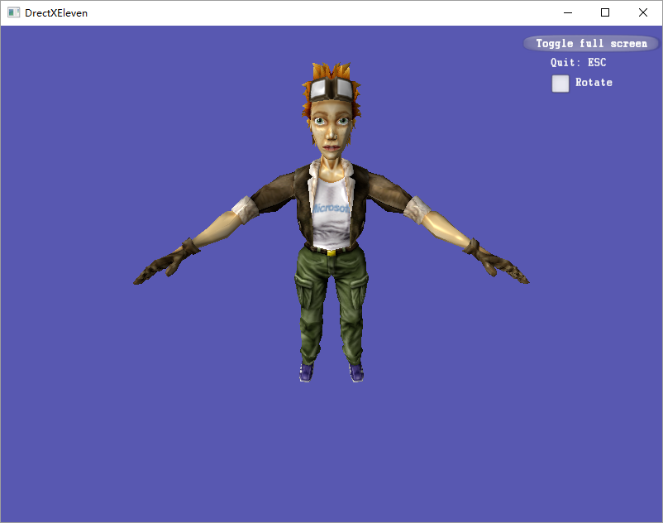

图7.2.3_1(环境反射+漫反射+镜面反射)

在镜面发射的HLSL代码中新增加了3个float4x4类型的矩阵向量g_mWorld、g_mView、g_mProjection；2个float4类型4D向量g_CameraPos、g_Specular；一个float类型的标量g_Power；与此相对应需要在C++代码中也增加3个ID3DX11EffectMatrixVariable*类型的矩阵变量g_pmWorld、g_pmWorld、g_pmProjection；2个ID3DX11EffectVectorVariable*类型4D向量g_CameraPos、g_Specular；一个float类型的标量g_Power。这些变量的用法和意义都与前面的例子相似，就不多作介绍，具体代码如下所示：

|  |
| --- |
| ID3DX11EffectMatrixVariable* g_pmWorld = nullptr; //世界矩阵  ID3DX11EffectMatrixVariable* g_ pmWorld = nullptr; //视觉矩阵  ID3DX11EffectMatrixVariable* g_pmProjection = nullptr; //投影矩阵  ID3DX11EffectVectorVariable* g_CameraPos; //相机位置向量  ID3DX11EffectVectorVariable* g_Specular; //镜面反射颜色  ID3DX11EffectScalarVariable* g_Power; //镜面发射强度系数  ……  //在C++代码中得到访问HLSL中的全局变量的指针  effect11_variable = g_pEffect->GetVariableByName("g_mWorld");//世界矩阵指针  g_pmWorld = effect11_variable->AsMatrix();  effect11_variable = g_pEffect->GetVariableByName("g_mView");//视觉矩阵  g_pmWView = effect11_variable->AsMatrix();  effect11_variable = g_pEffect->GetVariableByName("g_mProjection");//投影矩阵  g_pmProjection = effect11_variable->AsMatrix();  effect11_variable = g_pEffect->GetVariableByName("g_CameraPos");//相机位置向量  g_CameraPos = effect11_variable->AsVector();  effect11_variable = g_pEffect->GetVariableByName("g_Specular"); //镜面反射颜色  g_Specular = effect11_variable->AsVector();  effect11_variable = g_pEffect->GetVariableByName("g_Power");//镜面发射强度系数  g_Power = effect11_variable->AsScalar();  ……  //将C++代码中的值绑定到HLSL对应的全局变量中  XMStoreFloat4x4(&m, g_mWorld); //世界矩阵  g_pmWorld->SetMatrix((float*)&m);  XMStoreFloat4x4(&m, g_mWView); //视觉矩阵  g_pmWView->SetMatrix((float*)&m);  XMStoreFloat4x4(&m, g_mProjection); //投影矩阵  g_pmProjection->SetMatrix((float*)&m);  float cameravector[4] = { 0.0f, 200.0f, -400.0f ,1.0f}; //相机位置向量  g_CameraPos->SetFloatVector(cameravector);  float specular[4] = { 1.0f,1.0f,1.0f,1.0f }; //镜面反射颜色  g_Specular->SetFloatVector(specular);  float power = 16.0f; //镜面发射强度系数  g_Power->SetFloat(power); |

#### ****7.2.4 点光源示例****

光照模拟关注的是光的入射角度，而不是光源的类型，着色器代码中没有光源的定义，无论是方向光、还是点光源、或者是聚光着色器需要的都是光的入射角度。本小节将模拟一个点光源光照的效果，结合4.5小节和7.2.3小节创建一个新示例，示例中使用立方体表示点光源的位置，然后在光源周围放置3个角色，进行观察点光源光照的结果。

渲染立方体和渲染角色使用的是不同的两个着色器代码，所以要在C++代码中定义两套Effect11变量，加载和编译两个不同的着色器代码；不同的HLSL代码中的全局变量都需要在c++代码中进行赋值错字，所以要在C++代码中定义相应的全局变量。

由于立方体和角色的输入布局不同，所以需要分别定义不同的输入布局变量，本列C++代码中的全局变量代码如下所示：

|  |
| --- |
| #define IDC_TOGGLEFULLSCREEN 1 //全屏窗口切换按钮ID  #define IDC_STATIC_TEXT 2 //退出方法文本提示ID  #define IDC_CHECKBOX_ONE 3 //控制角色旋转按钮ID  #define IDC_SLIDER 4 //光源位置滑动条ID  SimpleCamera g_SimpleCamera; //定义一个摄像机  CDXUTSDKMesh g_Mesh; //角色模型网格对象  XMMATRIX g_mWorld; //世界矩阵  XMMATRIX g_mWView; //视觉矩阵  XMMATRIX g_mProjection; //投影矩阵  ID3DX11EffectMatrixVariable* g_pmWorld = nullptr; //世界矩阵Effect11  ID3DX11EffectMatrixVariable* g_pmWView = nullptr; //视觉矩阵Effect11  ID3DX11EffectMatrixVariable* g_pmProjection = nullptr; //投影矩阵Effect11  //角色相关的Effect11变量、渲染技术变量、渲染纹理变量等等  ID3DX11Effect* g_pEffectRole = nullptr; // Effect11对象  ID3DX11EffectTechnique* g_pTechRenderRole = nullptr; //渲染技术  ID3DX11EffectShaderResourceVariable* g_ptxDiffuseRole = nullptr; //角色纹理  ID3DX11EffectVectorVariable* g_CameraPos = nullptr; //相机位置Effect11  ID3DX11EffectVectorVariable* g_Specular = nullptr; //镜面发射光Effect11  ID3DX11EffectScalarVariable* g_Power = nullptr; //镜面发射光强度Effect11  ID3DX11EffectVectorVariable* g_Ambient; //环境光反射Effect11  ID3DX11EffectVectorVariable* g_LightDir; //光的放向  ID3D11InputLayout* g_pInputLayoutRole = nullptr; //角色的输入布局  //点光源的位置  XMVECTOR g_LightPostion= XMVectorSet(0.0f, -200.0f, -100.0f,1.0f);  //立方体顶点结构  struct SimpleVertex  {  XMFLOAT3 Pos;  XMFLOAT2 Tex;  };  ID3D11Buffer* g_pVertexBuffer = nullptr; //立方体顶点缓存指针  ID3D11Buffer* g_pIndexBuffer = nullptr; //立方体索引缓存指针  ID3D11InputLayout * g_pInputLayoutCube = nullptr; //立方体的输入布局  ID3D11ShaderResourceView* g_pTextureCube = nullptr; //立方体纹理资源视图  ID3DX11Effect* g_pEffectCube = nullptr; //立方体Effect11对象  ID3DX11EffectTechnique* g_pTechRenderCube = nullptr; //立方体渲染技术  ID3DX11EffectShaderResourceVariable*g_ptxDiffuseCube = nullptr; //立方体资源变量  ID3DX11EffectMatrixVariable* g_pmWorldViewProjection = nullptr; //合矩阵 |

全局变量虽然多了很多，但只是将4.5小节和7.2.3小节示例中的全局变量集中到一个

C++文件中而已，并没有添加其他新的内容，仅仅只是多了一个XMVECTOR类型的变量 g_LightPostion，该变量表示光源位置向量。

角色模型网格的加载以及立方体网格的创建，还有图片资源的加载，以及着色器代码的加载与编译，基本上是完全从4.5小节和7.2.3小节复制过来的，具体的实现代码就不在本文中列出。

在渲染不同物体之前记得要切换输入布局，同时也要绑定正确的顶点缓存和索引缓存等这些资源，否则就会得到错误的渲染效果。为了保证运行效率，相同的物体要集中在一起渲染，例如集中渲染三个相同角色后，再继续渲染立方体，这样做能避免输入布局和顶点缓存、索引缓存的频繁切换而导致运行效率底下的问题。

渲染角色时，绑定到着色器的部分变量的值是不会因为角色的位置不同而发生改变的，例如视觉矩阵、投影矩阵、角色纹理、相机位置、环境光反射、镜面发射光颜色等，所以渲染前，这些变量只需要绑定一次；而点光源的光的入射角度，会因为角色的位置不同而相异，所以渲染不同的角色前，要重新计算一次光的入射角度，并重新将入射角度向量绑定到着色器中。计算光的入射角度只需要将点光源的位置向量减去角色的位置向量即可，得到光的入射角度向量以后记得一定要进行归一化处理。渲染角色和立方体（代表点光源）的代码如下所示：

|  |
| --- |
| void CALLBACK OnD3D11FrameRender(  ID3D11Device* pd3dDevice,  ID3D11DeviceContext* pd3dImmediateContext,  double fTime,  float fElapsedTime,  void* pUserContext)  {  ....  //设置角色的输入布局  pd3dImmediateContext->IASetInputLayout(g_pInputLayoutRole);  //移动第一个角色的位置并计算第一个角色相对于光的方向  g_mWorld *= XMMatrixTranslation(0, 0, -150);  XMVECTOR rolepos = g_mWorld.r[3];  XMVECTOR light_dir = g_LightPostion - rolepos;  light_dir = XMVector3Normalize(light_dir);  g_LightDir->SetFloatVector(light_dir.m128_f32);    //将角色的相关信息绑定到着色器  UINT Strides[1];  UINT Offsets[1];  ID3D11Buffer* pVB[1];  pVB[0] = g_Mesh.GetVB11(0, 0);  Strides[0] = (UINT)g_Mesh.GetVertexStride(0, 0);  Offsets[0] = 0;  pd3dImmediateContext->IASetVertexBuffers(0, 1, pVB, Strides, Offsets);  pd3dImmediateContext->IASetIndexBuffer(  g_Mesh.GetIB11(0), g_Mesh.GetIBFormat11(0), 0);  //渲染第一个角色  for (UINT subset = 0; subset < g_Mesh.GetNumSubsets(0); ++subset)  {  ....  }  //移动第二个角色的位置并计算第二个角色相对于光的方向  g_mWorld *= XMMatrixTranslation(300, 0, 500);  XMStoreFloat4x4(&m, g_mWorld);  g_pmWorld->SetMatrix((float*)&m);  rolepos = g_mWorld.r[3];  light_dir = g_LightPostion - rolepos;  light_dir = XMVector3Normalize(light_dir);  g_LightDir->SetFloatVector(light_dir.m128_f32);  //渲染第二个角色  for (UINT subset = 0; subset < g_Mesh.GetNumSubsets(0); ++subset)  {  ....  }  //移动第三个角色的位置并计算第三个角色相对于光的方向  g_mWorld *= XMMatrixTranslation(-600, 0, 0);  XMStoreFloat4x4(&m, g_mWorld);  g_pmWorld->SetMatrix((float*)&m);  rolepos = g_mWorld.r[3];  light_dir = g_LightPostion - rolepos;  light_dir = XMVector3Normalize(light_dir);  g_LightDir->SetFloatVector(light_dir.m128_f32);  //渲染第三个角色  for (UINT subset = 0; subset < g_Mesh.GetNumSubsets(0); ++subset)  {  ....  }  //设置立方体的输入布局  pd3dImmediateContext->IASetInputLayout(g_pInputLayoutCube);  //将立方体的相关信息绑定到着色器  UINT stride = sizeof(SimpleVertex);  UINT offset = 0;  pd3dImmediateContext->IASetVertexBuffers(  0, 1, &g_pVertexBuffer, &stride, &offset);  pd3dImmediateContext->IASetIndexBuffer(  g_pIndexBuffer, DXGI_FORMAT_R16_UINT, 0);  pd3dImmediateContext->IASetPrimitiveTopology(  D3D11_PRIMITIVE_TOPOLOGY_TRIANGLELIST);  //计算光源的新位置  float light_pos_x= XMVectorGetX(g_LightPostion); //得到XMVECTOR的X维数据  float light_pos_y =XMVectorGetY(g_LightPostion); //得到XMVECTOR的Y维数据  float light_pos_z =XMVectorGetZ(g_LightPostion); //得到XMVECTOR的Z维数据  //计算立方体（点光源）在世界空间的位置  g_mWorld = XMMatrixIdentity();  g_mWorld*=XMMatrixScaling(  10.0f, 10.0f, 10.0f)*  XMMatrixTranslation(light_pos_x, light_pos_y, light_pos_z);  XMMATRIX mWorldViewProjection = g_mWorld * g_mWView * g_mProjection;  XMStoreFloat4x4(&m, mWorldViewProjection);  g_pmWorldViewProjection->SetMatrix((float*)&m);  g_ptxDiffuseCube->SetResource(g_pTextureCube);    //渲染立方体（用立方体代表点光源）  D3DX11_TECHNIQUE_DESC techDesc;  V(g_pTechRenderCube->GetDesc(&techDesc));  for (UINT p = 0; p < techDesc.Passes; ++p)  {  g_pTechRenderCube->GetPassByIndex(p)->Apply(0, pd3dImmediateContext);  pd3dImmediateContext->DrawIndexed(36, 0, 0);  }  //渲染UI  g_HUD.OnRender(fElapsedTime);  } |

首先将角色旋转成正确的角度，然后通过调用XNAMath库中的平移变换函数XMMatrixTranslation()将第一个角色向Z轴的负方向平移150个单位长度。两个矩阵相乘得到角色最终的位置矩阵，然而在计算光的方向室，需要的是位置向量和不是矩阵。其实角色的位置信息存储在最终的矩阵结果中，这里不阐述推导方式，只需要记住就可以了，矩阵中所包含的信息如下图所示

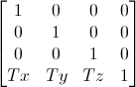 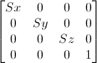

平移变换 缩放变换

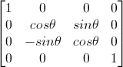 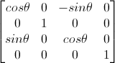 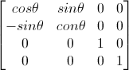

绕X轴旋转 绕Y轴旋转 绕Z轴旋转

图7.2.4_1

从上图可以看出位置向量是矩阵中的第4行，由于矩阵类型XMMATRIX其内部是通过XMVECTOR r[4]数组来存储4×4的矩阵信息，所以只需要简单的通过下标就可以得到位置向量，例如：g_mWorld.r[3]。

得到了角色位置向量后，再通过光的位置向量减去角色位置向量，就得到了光的方向向量，方向向量必须经过XMVector3Normalize()函数进行归一化处理。

由于ID3DX11EffectVectorVariable::SetFloatVector(const float *pData )函数将向量绑定到着色器室，只接受float类型的指针，所以向量类型XMVECTOR转换成float指针类型，例如：light_dir.m128_f32。

设置第二个角色位置时，是在第一个角色的位置基础上，再往X轴和Z轴分别平移300和500个单位；第三个角色的位置又是在第二个角色的位置基础上，想X轴的负方向平移600个单位，三个角色最终形成一个三角形的阵形。

为了直观的表现光源的位置变化，我们用一个立方体来表示这个光源，同时将这个立方体通过函数XMMatrixScaling()在三个轴向都放大10倍，以便观察。在设置立方体位置时要重新以单位矩阵开始计算，首先通过XMMatrixIdentity()函数得到单位矩阵，然后分别调用函数XMVectorGetX()、XMVectorGetY()、XMVectorGetZ()获得光源位置向量中的X、Y、Z轴上的分量，最后通过XMMatrixTranslation()函数将立方体平移到光源的位置上。

界面上增加了一滑动条，可以手动控制光源的位置在X轴的方向上移动，由于只改变光源X轴方向上的位置，所以只要调用XMVectorSetX()函数就能实现这个功能，该函数有2个参数，第一个是要改变的向量，第二个参数是要改变的值，返回值是一个新的向量。光源位置控制代码如下所示：

|  |
| --- |
| void CALLBACK OnGUIEvent(  UINT nEvent, int nControlID,  CDXUTControl* pControl, void* pUserContext)  {  WCHAR sz[100];  int k = 0;  switch (nControlID)  {  ……  case IDC_SLIDER:  k = g_HUD.GetSlider(IDC_SLIDER)->GetValue();  g_LightPostion= XMVectorSetX(g_LightPostion, k);  break;  }  } |

本列详细代码请参考 “DirectXTwelve”项目工程，运行效果如图7.2.4_2所示。

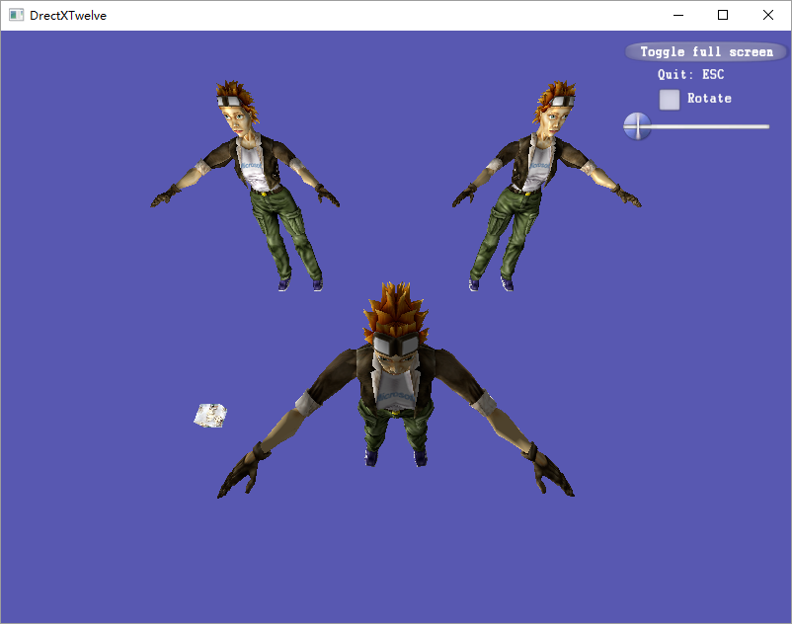

图7.2.4_2

### 7.3 本章小结与练习

#### ****7.3.1 小结****

本章坐标系、向量、矩阵的篇幅相对欧拉角和四元素来说便多一点，因为前三个内容是基础中的基础，必须掌握。而后面的两个内容相对于现在的学习程度，能理解就可以了，但这并不表示它们不重要。

#### ****7.3.2 习题****

在计算机出现以后，图形卡发明之前，

# 第二部分 DirectX12 UWP入门

## 第八章 DirectX12 UWP框架

UWP，全称Universal Windows Platform，意为通用Windows平台，针对该平台开发的应用可在多种不同类型的Win10设备中运行，包括手机、平板、个人电脑、Xbox One、Hololens（混合现实头戴式显示器），以及其他各种物联网设备。

* 内容填充。
* 内容填充。
* 内容填充。
* 内容填充。
* 内容填充。

### 8.1 UWP窗口创建

#### ****8.1.1 UWP和Win32的区别****

本书的第一部分的所有示例都是Win32应用程序，最大的特点是后缀名为*.exe，它只能在个人电脑上运行。而UWP则适用于所有的Win10设备，包括个人电脑。安装UWP程序即可以通过Windows应用商店上进行在线安装，也可以通过离线方式进行安装，本书后续将会讲解离线安装的方法。另外UWP程序的卸载方便并且不易残留。

UWP应用更安全，Win32的exe程序，只要启动就能获得电脑上几乎所有的权限，存在很大风险，而且UWP应用，你可以控制它的权限，能降低了风险。UWP还可以通过设置关闭弹窗广告。

UWP号称：一次编写开发，就能在所有Win10设备上执行同一套业务逻辑，实现统一的用界面。这确实是很诱人的口号，而实际上不同的硬件设备，仍然需要做适配性的修改和编译。

UWP应用程序渐渐的将成为Windows设备的主流，而Win32应用程序仍然会在相当长的一段时间内继续霸占Windows系统的个人电脑，不会消失。UWP的统一平台如下图所示：

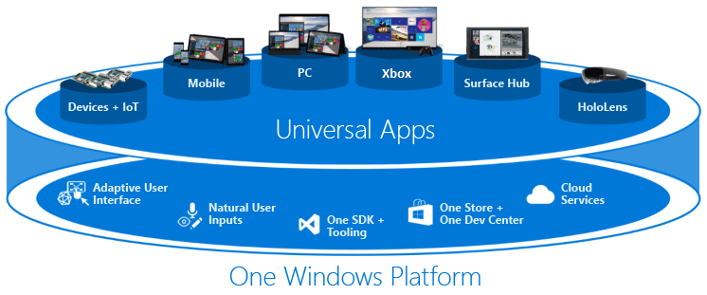

#### ****8.1.2 DirectX12 UWP模版****

针对UWP的游戏开发，Visual Studio 2015提供了三个模版：DirectX 11 应用（通用 Windows）；DirectX 12 应用（通用 Windows）；DirectX 11 和XAML应用（通用 Windows）。本书使用第二个模版进行学习。

打开Visual Studio 2015新建项目，按照图8.1.2所示，建立一个DirectX 12 UWP模版工程，然后点击确定。

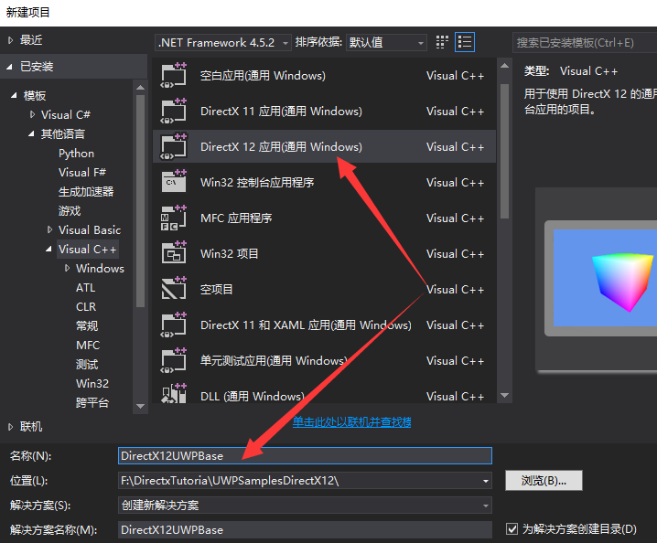

图8.1.2_1

在模版自动生成的项目里面会自动创建好一堆东西，不需要进行任何设置，直接就可以编译运行，就能看见一个旋转的彩色立方体。如果这一步不能成功就需要检测一下Visual Studio 2015是否正确安装，同时要保证必须是Windows10操作系统。

UWP游戏项目的代码编写无法像Win32游戏项目那样，轻松地从零开始添加C++代码，因为复杂度大大提高了。开发DirectX UWP游戏，除了要求C++编程知识外，还必须学习了本书第一部分的内容，否则理解起来比较吃力。

在此项目中包含以下文件：

* pch.h和pch.cpp表示项目在预编译时需要的头文件。
* App.h和App.cpp是应用程序的主入口点。
* Package.appxmanifest是应用部署包的属性。
* *.pfx 文件表示应用程序的证书。
* DirectX12UWPBaseMain.h和DirectX12UWPBaseMain.cpp 表示管理应用程序资源、更新应用程序状态和呈现游戏画面帧的方法。
* Sample3DSceneRenderer.h和Sample3DSceneRenderer.cpp表示实例化DirectX12渲染管道。
* 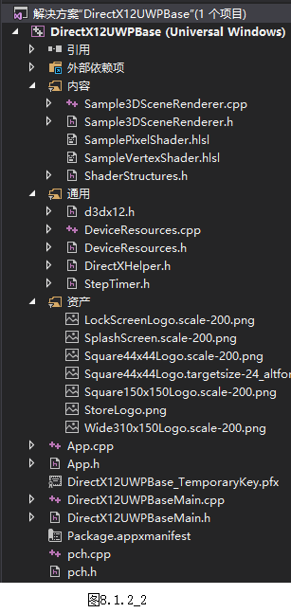SamplePixelShader.hlsl表示像素着色器的简单示例。
* SampleVertexShader.hlsl表示顶点着色器的简单示例。
* ShaderStructures.h用于向着色器绑定数据的结构。
* StepTimer.h用于动画和模拟计时的帮助程序类。
* DirectXHelper.h 包含了多项帮助程序函数。
* DeviceResources.h和Device Resources.cpp用于为游戏应用程序提供一个界面，在丢失或创建设备时接受通知。
* d3dx12.h - 包含 D3DX12 实用工具库。
* “资产”表示应用程序使用的图标和初始屏幕图片。

文件结构如图8.1.2_2所示，相比Win32项目的一个cpp文件，多了很多内容。

#### ****8.1.3 UWP入口函数****

即便是UWP应用程序，它的入口函数仍然会是“main”。本列的入口函数在App.cpp文件中，并且被[Platform::MTAThread]所修饰，表示应用程序的线程处理模型为多线程单元(MTA)。除此之外还有另外两种修饰，[Platform:: STAThread]表示应用程序的线程模型是单线程单元 (STA)；[Platform:: Flags]表示可将枚举视为位域（即一组标志），这两种方式在游戏开发中通常不使用。这组修饰属于Platform命名空间，该命名空间包含了与 Windows 运行时(Windows Runtime)兼容的内置类型。

Windows 运行时 (Windows Runtime) 是 Win32（Windows API 的泛称） 的接班人；它支持多种编程语言C、C++、C#、JavaScript、Visual Basic等；它提供了一致且统一的编程模型；它旨在给用户提供流畅、安全、现代的应用。在UWP代码中“Windows::”的语句基本上都属于Windows 运行时的命名空间。

本列入口函数代码具体如下所示：

|  |
| --- |
| [Platform::MTAThread]  int main(Platform::Array<Platform::String^>^)  {  auto direct3DApplicationSource = ref new Direct3DApplicationSource();  CoreApplication::Run(direct3DApplicationSource);  return 0;  ｝ |

main函数的参数中Platform::Array表示一维可变长数组；Platform::String表示一个Unicode 字符集的字符串。一个更特别的地方是：“**^**”运算符，也称为“尖角”运算符。这种新的运算符通过引用计数来自动删除运行时对象，无需在代码中编写额外的删除逻辑。语法上可以将“**^**”理解为指针类型，Platform::Array<Platform::String^>^表示一维字符串指针数组的指针。

main函数的第一条语句是创建了Direct3DapplicationSource对象，这个对象表示**视图提供程序工厂**。这里的视图和第一部分DirectX内容所提及的视图、资源视图不是一个概念，它的概念更接近与Win32应用程序窗口，只不过Win32的窗口有边框，有最大化、最小化按钮；而UWP程序在移动设备上没有窗口边框，它是铺满屏幕，没有最大化、最小化按钮，但却可以跟着设备旋转屏幕内容，所以要注意区分两者的意思。

main函数的第一条语句出现了“auto” 类型标识符，这种标识符能够根据代码的上下文，自动推导变量的类型，本列中auto的类型就推导为Direct3DapplicationSource类型；同时当auto类型的变量离开作用域后，资源会自动释放，防止了内存的泄漏。 ref运算符表示引用类，ref new 分配的类型的实例的内存会自动释放，被这个组合关键字所修饰的对象，在无法被访问时将自动进行垃圾回收并返回已分配对象的句柄“**^**”的类型的实例。

视图提供程序工厂类Direct3DapplicationSource实现了IframeworkViewSource接口，这个接口帮助视图提供程序对象定义工厂，它是是个Win10系统的一个静态方法。Direct3DapplicationSource类的实现具体定义如下所示：

|  |
| --- |
| ref class Direct3DApplicationSource sealed :  Windows::ApplicationModel::Core::IFrameworkViewSource  {  public: virtual Windows::ApplicationModel::Core::IFrameworkView^ CreateView();  }; |

该类被sealed所修饰，表示该类不能充当基类；被ref所修饰，表示对象会自动被释放。类中只定义了一个CreateView()方法，该方法的返回值的类型是IFrameworkView^，此类型表示应用程序的视图提供程序。通俗一点可以这样理解：Direct3DapplicationSource是一个工厂，工厂里有台机器“CreateView()”，专门生产“窗口画面”。

方法CreateView()的目的只有一个：创建App类型对象。App才是窗口视图的具体实现方法，下一小节将详细讨论App。CreateView()函数的具体代码如下所示：

|  |
| --- |
| IFrameworkView^ Direct3DApplicationSource::CreateView()  {  return ref new App();  } |

视图提供程序工厂类Direct3DapplicationSource被创建好以后，就立即作为参数传递给函数CoreApplication::Run()。CoreApplication是个Win10系统的静态类，用于处理状态更改，管理窗口，以及各种UI框架的整合。

#### ****8.1.4 创建和初始化视图****

入口函数完成了创建窗口视图的任务后，就轮到对象App对窗口视图进行初始化的工作。在App类中，实现IframeworkView接口的5个方法，分别为：Initialize、SetWindow、Load、Run、Uninitialize，当App被“new”出来以后，这5个方法就会按此顺序被系统调用执行，App类的定义如下所示：

|  |
| --- |
| namespace DirectX12UWPBase  {  //应用的主入口点。使用 Windows shell 连接应用并处理应用程序生命周期事件。  ref class App sealed : public Windows::ApplicationModel::Core::IFrameworkView  {  public:  App();  // IFrameworkView 方法。  virtual void Initialize(  Windows::ApplicationModel::Core::CoreApplicationView^  applicationView);  virtual void SetWindow(Windows::UI::Core::CoreWindow^ window);  virtual void Load(Platform::String^ entryPoint);  virtual void Run();  virtual void Uninitialize();  protected:  // 应用程序生命周期事件处理程序。  void OnActivated(  Windows::ApplicationModel::Core::CoreApplicationView^ applicationView,  Windows::ApplicationModel::Activation::IActivatedEventArgs^ args);  void OnSuspending(  Platform::Object^ sender,  Windows::ApplicationModel::SuspendingEventArgs^ args);  void OnResuming(Platform::Object^ sender, Platform::Object^ args);  // 窗口事件处理程序。  void OnWindowSizeChanged(  Windows::UI::Core::CoreWindow^ sender,  Windows::UI::Core::WindowSizeChangedEventArgs^ args);  void OnVisibilityChanged(  Windows::UI::Core::CoreWindow^ sender,  Windows::UI::Core::VisibilityChangedEventArgs^ args);  void OnWindowClosed(  Windows::UI::Core::CoreWindow^ sender,  Windows::UI::Core::CoreWindowEventArgs^ args);  // DisplayInformation 事件处理程序。  void OnDpiChanged(  Windows::Graphics::Display::DisplayInformation^ sender,  Platform::Object^ args);  void OnOrientationChanged(  Windows::Graphics::Display::DisplayInformation^ sender,  Platform::Object^ args);  void OnDisplayContentsInvalidated(  Windows::Graphics::Display::DisplayInformation^ sender,  Platform::Object^ args);  private:  // m_deviceResources 的专用访问器，防范设备已删除的错误。  std::shared_ptr<DX::DeviceResources> GetDeviceResources();  std::shared_ptr<DX::DeviceResources> m_deviceResources;  std::unique_ptr<DirectX12UWPBaseMain> m_main;  bool m_windowClosed;  bool m_windowVisible;  };  } |

Initialize()是第一个被执行的函数方法，系统会自动传入一个CoreApplicationView类型的参数，这个参数表示应用程序窗口及其线程，它是在上一小节的CreateView()函数被成功执行后，才能获得此参数。这个函数的主要任务是为特定的三个事件绑定处理函数，这三个事件分别是：窗口视图激活事件CoreApplicationView::Activated、应用程序暂停事件CoreApplication::Suspending和恢复事件CoreApplication::OnResuming。其中激活事件Activated需要支持2个参数的事件方法TypedEventHandler；而另外两个事件只需要1个参数的事件方法EventHandler。Initialize()函数的具体实现代码如下所示：

|  |
| --- |
| // 创建 IFrameworkView 时调用的第一个方法。  void App::Initialize(CoreApplicationView^ applicationView)  {  // 注册应用生命周期的事件处理程序。激活 CoreWindow 并开始在窗口上渲染。  // CoreWindow是一个具有输入事件和基本用户界面行为的组件  applicationView->Activated +=  ref new TypedEventHandler<CoreApplicationView^, IActivatedEventArgs^>  (this, &App::OnActivated);  CoreApplication::Suspending +=  std::ref new EventHandler<SuspendingEventArgs^>(this, &App::OnSuspending);  CoreApplication::Resuming +=  ref new EventHandler<Platform::Object^>(this, &App::OnResuming);  } |

事件中的委托函数App::OnActivated、App::OnSuspending和App::OnResuming函数将在后面的小节描述。

#### ****8.1.5 绑定窗口的事件****

当窗口创建完成、程序运行周期的委托函数绑定完成后，系统接着调用SetWindow()函数去完成绑定各种与窗口显示相关的委托函数的工作。系统在调用此函数时，会自动传入一个CoreWindow类型的参数，此参数表示基本用户界面行为的对象，该函数的具体代码如下所示：

|  |
| --- |
| // 创建(或重新创建) CoreWindow 对象时调用。  void App::SetWindow(CoreWindow^ window)  {  window->SizeChanged += ref new TypedEventHandler<CoreWindow^,  WindowSizeChangedEventArgs^>(this, &App::OnWindowSizeChanged);  window->VisibilityChanged +=ref new TypedEventHandler<CoreWindow^,  VisibilityChangedEventArgs^>(this, &App::OnVisibilityChanged);  window->Closed += ref new TypedEventHandler<CoreWindow^,  CoreWindowEventArgs^>(this, &App::OnWindowClosed);  DisplayInformation^ currentDisplayInformation =  DisplayInformation::GetForCurrentView();  currentDisplayInformation->DpiChanged +=ref new TypedEventHandler<  DisplayInformation^, Object^>(this, &App::OnDpiChanged);  currentDisplayInformation->OrientationChanged +=ref new TypedEventHandler<  DisplayInformation^, Object^>(this, &App::OnOrientationChanged);  DisplayInformation::DisplayContentsInvalidated +=ref new TypedEventHandler<  DisplayInformation^, Object^>(this, &App::OnDisplayContentsInvalidated);  } |

在上面的代码中CoreWindow:: SizeChanged事件在窗口的大小发生改变时被触发；CoreWindow:: VisibilityChanged是在窗口看见性更改时触发； CoreWindow:: Closed 事件在窗口的关闭时被触发。

函数DisplayInformation::GetForCurrentView()的作用是得到当前物理显示设备的信息对象，该对象类型是DisplayInformation，它是系统的静态对象，它能反馈监视和控制物理显示的信息，它的主要作用是提供一些响应事件，以便于客户端显示器中的更改。比如：DisplayInformation:: DpiChanged事件在显示屏幕环境的每逻辑英寸的像素 (PPI) 更改时被触发；DisplayInformation:: OrientationChanged事件在显示监视器发生横向或竖向变换（手机屏幕横竖旋转）时被触发；DisplayInformation:: DisplayContentsInvalidated事件在需要重新绘制时被触发。

#### ****8.1.6 资源加载卸载和运行****

系统调用Initialize()和SetWindow()函数后就完成了创建和初始化窗口视图的工作，接下来就是调用Load()函数，在这个函数里可以用来加载应用程序的外部或辅助资源、创建或初始化应用程序的状态或缓存等等。比如创建DirectX3D设备、加载游戏相关的配置文件等等。在本例的Load()函数里创建了一个DirectX12UWPBaseMain类型的对象，它封装了游戏资源的加载、游戏状态和画面帧渲染的方法，具体代码如下所示：

|  |
| --- |
| void App::Load(Platform::String^ entryPoint)  {  if (m_main == nullptr)  {  m_main = std::unique_ptr<DirectX12UWPBaseMain>(  new DirectX12UWPBaseMain());  }  } |

上面的代码中使用了一个智能指针std::unique_ptr<T>，它是C++11才有的特性，它通过指针独享唯一的对象的所以权，一旦被创建就不能再被复制和赋值，在离开作用域时，会进行析构，释放该指针所指的对象。

Load()函数里有一个Platform::String^类型的字符串指针参数，它没有什么特别的用处。如果是本例，那么运行时，该参数被系统传入的值是“DirectX12UWPBase.App”。 Load()函数执行完成以后，就可以开始执行游戏的逻辑，渲染游戏的画面，响应玩家输入等功能了，这些工作在Run()函数中实现。

Run()函数会不断地循环执行程序的主处理函数，直到窗口变成不可见，或者程序退出为止。在每次循环前会调用CoreDispatcher::ProcessEvents事件处理程序，处理所有收到的事件消息，这些消息可以是来自系统的，也可以是来自程序内部的。另外， CoreProcessEventsOption::ProcessAllIfPresent是DirectX和C+在Windows 应用商店中的应用消息队列行为，这些消息调度行为不会影响游戏的整体图形性能。Run()函数的具体代码如下所示：

|  |
| --- |
| // 将在窗口处于活动状态后调用此方法。  void App::Run()  {  while (!m_windowClosed)  {  if (m_windowVisible)  {  CoreWindow::GetForCurrentThread()->Dispatcher->  ProcessEvents(CoreProcessEventsOption::ProcessAllIfPresent);  auto commandQueue = GetDeviceResources()->GetCommandQueue();  PIXBeginEvent(commandQueue, 0, L"Update");  {  m_main->Update();  }  PIXEndEvent(commandQueue);  PIXBeginEvent(commandQueue, 0, L"Render");  {  if (m_main->Render())  {  GetDeviceResources()->Present();  }  }  PIXEndEvent(commandQueue);  }  else  {  CoreWindow::GetForCurrentThread()->Dispatcher->ProcessEvents(  CoreProcessEventsOption::ProcessOneAndAllPending);  }  }  } |

在Run()函数中首先根据m_windowClosed和m_windowVisible这两个变量的值判断是否窗口已经关闭或者是处于隐藏状态，如果是，那么无需执行游戏的渲染工作，这样做最明显的好处是能让手机省电，降低手机发热度。

语句CoreWindow::GetForCurrentThread()获取当前活动线程的CoreWindow 实例；CoreWindow::Dispatcher获取窗口的事件调度程序CoreDispatcher，它负责处理窗口消息和为客户端程序调度事件；CoreDispatcher::ProcessEvents表示启动处理CoreWindow实例的输入事件队列的调度程序。

CoreDispatcher::ProcessEvents函数需要传入一个CoreProcessEventsOption类型的枚举作为参数的值，表示让系统以何种方式启动调度程序，此枚举有4个值可供选择，其中CoreProcessEventsOption::ProcessAllIfPresent表示调度队列中当前挂起的所有事件。如果未挂起任何事件，则立即引发新事件，并立即更改返回。此选项用于使用 DirectX（由 C++ 实现）的 Windows 应用商店应用。而CoreProcessEventsOption::ProcessOneAndAllPending则表示调度队列中当前可用的所有事件。如果未挂起任何事件，则等待下一个新事件。该枚举的另外两个值对游戏开发用处不打，所以不解释。

GetDeviceResources()是App.cpp代码中一个自定义的函数，目的是获取当前帧的命令队列，类型为ID3D12CommandQueue，这个命令队列接着会被用在图像事件列表中，后面章节将会对其进行讲解。

PIXBeginEvent()和PIXEndEvent()表示图形事件列表，在这两个函数之间的语句能够被Visual Studio图形分析器所捕获，可以用来探索在渲染游戏或应用程序框架时记录的Direct3D事件，能够帮助定位到绘制过程中的错误以及分析性能瓶颈。这些属于高级应用开发的内容，不属于本书的范畴，只需了解语句的意义就可以了。

当程序要退出时，Uninitialize()函数会被调用，可以在这里卸载并清理在Load()函数中所创建和加载的任何显示、缓存等相关资源。由于本例没有进行任何资源的加载，所以这个函数体内没有任何一条语句。该函数的具体代码如下所：

|  |
| --- |
| // IFrameworkView 所必需的。  // 终止事件不会导致调用 Uninitialize。如果应用在前台运行时销毁 IFrameworkView  // 类，则将调用该方法。  void App::Uninitialize()  {  } |

到这里DirectX12 UWP的模板程序仅仅是完成了对IframeworkView的实现，还不能算是一个完整的UWP游戏应用，但代码的难度已经到了一个新层次，但不用害怕，模板里的代码都是固定的，即使一时不能理解透彻，但并不影响游戏的开发和学习。

### 8.2 UWP事件处理函数

#### ****8.2.1 生命周期事件****

上8.1小节讲述了UWP程序实现IframeworkView的5个方法，但忽略了Initialize()和SetWindow()两个函数内部的关于事件处理方法的内容，本节将集中对这些内容进行讲解。

**激活视图事件处理函数**App::OnActivated()被绑定到CoreApplicationView::Activated事件上。当此事件被触发是，会调用OnActivated()函数，并传入2个参数，其中一个是CoreApplicationView类型的指针，表示应用程序窗口及其线程；另一个参数是IactivatedEventArgs类型的接口，用于为所有启动类型提供公共属性。但在OnActivated()函数里，我们没有使用它们的地方。我们需要完成的工作是通过调用函数CoreWindow::GetForCurrentThread()获取当前活动线程的 CoreWindow 实例，然后调用CoreWindow:: Activate激活窗口。调用此方法后屏幕上就会显示出该窗口。如果应用程序是前台窗口，窗口就会呈现。如果应用程序具有多个窗口，当应用程序处于激活状态的窗口将显示。激活视图事件处理函数具体代码如下所示：

|  |
| --- |
| // 应用程序生命周期事件处理程序。  void App::OnActivated(  CoreApplicationView^ applicationView, IActivatedEventArgs^ args)  {  // Run() 在 CoreWindow 激活前将不会开始。  CoreWindow::GetForCurrentThread()->Activate();  } |

**暂停事件处理函数**App:: OnSuspending ()被绑定到CoreApplicationView:: Suspending事件上，当暂停事件发生时，应用程序占用的CPU资源将显著降低，但内存中仍然驻留着应用程序的数据信息。最典型的情况是，当正在进行游戏时，突然手机来电，接听完电话后，继续游戏。暂停事件也叫挂起事件，它会传来2个参数，其中一个参数是Platform::Object^类型，表示事件的发起对象。在Win10中所有的引用类和引用结构实例都可隐式转换为Platform :: Object ^类型，并且可以覆盖其虚拟ToString方法。另一个参数是SuspendingEventArgs^类型，用于为应用程序挂起事件提供数据，该类型只有一个SuspendingOperation()方法，用于获取应用程序暂停操作，调用此方法会返回一个SuspendingDeferral^类型的对象，这个对象管理挂起应用程序作业，获得这个对象后，调用一个Windows运行时异步编程服务API 函数create_task()开启一个新任务：将挂起程序。

create_task()函数是为了取代传统Win32编程的多线程函数Thread()，用法与C#的拉姆达表达式(Lambda Expressions)相似。当程序挂起是，可以在这里添加保存游戏当前状态的代码，执行完成后调用SuspendingDeferral:: Complete()结束挂起操作。程序暂停事件处理函数具体代码如下所示：

|  |
| --- |
| void App::OnSuspending(Platform::Object^ sender, SuspendingEventArgs^ args)  {  // 在请求暂停后异步保存应用状态。 表示应用程序正忙于执行挂起操作。  // 请注意，延期不是无限期的。在大约五秒后，  // 将强制应用退出。  SuspendingDeferral^ deferral = args->SuspendingOperation->GetDeferral();  create_task([this, deferral]()  {  // TODO: 在此处插入代码。  m_main->OnSuspending();  deferral->Complete();  });  } |

**恢复事件处理函数**App:: OnResuming ()被绑定到CoreApplicationView:: OnResuming事件上。在用户切换回应用程序后，应用程序便重新获得了CPU执行时间，当系统恢复应用程序时，变量和数据结构的内容与系统暂停应用程序之前的内容相同，会还原到暂停时。但是如果应用程序暂停的时间已经过去太久，有可能应用程序会重启动，开发者要自己恢复之前保存的数据。OnResuming事件带有2个Platform::Object类型的参数，其中一个是事件的发起对象，另一个是回复事件的返回参数。具体代码如下所示：

|  |
| --- |
| void App::OnResuming(Platform::Object^ sender, Platform::Object^ args)  {  // 还原在挂起时卸载的任何数据或状态。默认情况下，  // 在从挂起中恢复时，数据和状态会持续保留。请注意，  // 如果之前已终止应用，则不会发生此事件。  // TODO: 在此处插入代码。  m_main->OnResuming();  } |

暂停和恢复事件消息都是由CoreDispatcher进行处理的，如果没有在应用程序的主循环App::Run()函数（应用程序对IFrameworkView::Run接口的实现）中调用CoreDispatcher::ProcessEvents机制，那么这些回调都不会发生。

#### ****8.2.2 窗口事件****

**窗口大小改变事件处理函数**void App::OnWindowSizeChanged()，在事件CoreWindow.SizeChanged被触发时发生回调，此事件带有2个参数，其中一个参数是事件的发起对象sender，是CoreWindow^类型；另外一个参数包含了窗口大小更改事件返回的参数，是WindowSizeChangedEventArgs^类型，第二个参数本例没有使用到。可以通过第一个参数CoreWindow. Bounds获取窗口的边界矩形，获得新窗口的大小以便重组Direct3D的资源。具体代码如下所示：

|  |
| --- |
| void App::OnWindowSizeChanged(  CoreWindow^ sender, WindowSizeChangedEventArgs^ args)  {    GetDeviceResources()->SetLogicalSize(  Size(sender->Bounds.Width, sender->Bounds.Height));  m_main->OnWindowSizeChanged();  } |

**窗口可见事件处理函数**void App:: OnVisibilityChanged ()，无论窗口变成可见还是变成不可见，都会触发事件CoreWindow.VisibilityChanged，并回调绑定到该事件的函数，此事件带有2个参数，其中一个参数是事件的发起对象sender，是CoreWindow^类型；另外一个参数包含了窗口可见信息的对象args，是VisibilityChangedEventArgs ^类型。通过VisibilityChangedEventArgs. Visible可以知道程序当前是否可见。具体代码如下所示：

|  |
| --- |
| void App::OnVisibilityChanged(  CoreWindow^ sender, VisibilityChangedEventArgs^ args)  {  m_windowVisible = args->Visible;  } |

**窗口关闭事件处理函数**void App:: OnWindowClosed ()，当关闭窗口是会触发CoreWindow.Closed事件，并回调绑定到此事件的函数，关闭窗户之后通常就开始卸载资源准备退出程序，由于资源卸载工作集中在App::Uninitialize()函数完成，所以此事件处理函数的工作不多，具体代码如下所示：

|  |
| --- |
| // 窗口事件处理程序。  void App::OnWindowClosed(CoreWindow^ sender, CoreWindowEventArgs^ args)  {  m_windowClosed = true;  } |

#### ****8.2.3 显示信息事件****

**Dpi事件处理函数**void App::OnDpiChanged()，Dpi事件与窗口大小改变事件有点类似，但又复杂很多，Dpi改变时，Direct3D的数据交换链要做相应的调整。Dpi事件DisplayInformation.DpiChanged触发时会带两个参数，第一个参数是DisplayInformation类型的对象sender，通过它可获得改变后的Dpi数值，调用方法是DisplayInformation. LogicalDpi；第二个参数是事件触发时所带的数据，本例没有使用到。

关于Dpi的一种计算方法是：屏幕对角线的设备像素（device pixels，不是屏幕像素pixels）数目（指的是设备像素）除以屏幕对角线长度（也就是屏幕的物理尺寸，单位是英寸）。Dpi的计算由系统完成，这里只做了解，Dpi事件处理函数代码如下所示：

|  |
| --- |
| void App::OnDpiChanged(DisplayInformation^ sender, Object^ args)  {  // 注意: 在此处检索到的 LogicalDpi 值可能与应用的有效 DPI 不匹配  // 如果正在针对高分辨率设备对它进行缩放。在 DeviceResources 上设置 DPI 后，  // 应始终使用 GetDpi 方法进行检索。  // 有关详细信息，请参阅 DeviceResources.cpp。  GetDeviceResources()->SetDpi(sender->LogicalDpi);  m_main->OnWindowSizeChanged();  } |

**屏幕转向事件处理函数**void App:: OnOrientationChanged ()，在本例中屏幕转向要处理内容与处理Dpi事件的内容相似。DisplayInformation.OrientationChanged事件触发时，通过第一个参数的DisplayInformation. CurrentOrientation方法获得当前的屏幕方向，然后重新设置Direct3D的数据交换链。具体代码如下所：

|  |
| --- |
| void App::OnOrientationChanged(DisplayInformation^ sender, Object^ args)  {  GetDeviceResources()->SetCurrentOrientation(sender->CurrentOrientation);  m_main->OnWindowSizeChanged();  } |

**重绘事件处理函数**void App::OnDisplayContentsInvalidated ()被绑定在事件DisplayInformation::DisplayContentsInvalidated上，当该事件被触发时，表面当前的D3D设备有可能已经无效，这时需要重新创建相关D3D设备。发生重绘的情况比较多，例如最小化后，再还原；窗口被另外一个窗口挡住然后又显示出来；窗口移动到屏幕外部再移动回来等等。重绘事件处理函数具体代码如下所：

|  |
| --- |
| void App::OnDisplayContentsInvalidated(DisplayInformation^ sender, Object^ args)  {  GetDeviceResources()->ValidateDevice();  } |

到了这里，还没有开始讲到UWP与DirectX相关的内容，仅仅是UWP框架的代码，仅仅是App类的代码，但代码的晦涩难懂的程度可见一斑，其实这些都是UWP程序框架的具体细节实现，只需要做一般性的了解就足够了，重点仍然是DirectX12的学习。

### 8.3 DirectX12设备资源创建

#### ****8.3.1 DirectX12运行步骤类****

在8.1和8.2小节只是对App类中的函数方法进行讲解，只是描述了UWP框架的启动顺序，并没有对App类的私有变量和方法进行任何描述。在App类中一个重要的私有变量是std::shared_ptr<DX::DeviceResources> m_deviceResources，它封装了所以关于DirectX12资源的定义。这个变量被std::shared_pt修饰，表示是一个带引用计数的智能指针，当这个对象的引用计数变为0时，这个对象会被自动删除。另一个重要的私有变量是std::unique_ptr<DirectX12UWPBaseMain> m_main，它只是将调用DirectX12的步骤封装起来，配合APP框架使用，这个变量被std::unique_ptr修饰，它也是一个智能指针，但是这种指针把对象据为己有，两个std::unique_ptr不能指向同一个东西，不能进行复制，只能将对象进行移交给另外一个std::unique_ptr，然后自身就变为空值，这些属于C++11的内容。使用函数std::shared_ptr<DX::DeviceResources> GetDeviceResources()的作用就是返回一个可用的m_deviceResources对象，由于这个函数调用会比较频繁，所以才特地声明m_deviceResources变量保存对象的引用。

由于DirectX12UWPBaseMain类的对象m_main在使用前才进行创建，所以被放在App::Load()函数中去执行，该类的具体定义如下所示：

|  |
| --- |
| // 在屏幕上呈现 Direct3D 内容。用于管理应用程序资源、更新应用程序状态和呈现帧的方法。  namespace DirectX12UWPBase  {  class DirectX12UWPBaseMain  {  public:  DirectX12UWPBaseMain();  void CreateRenderers(const std::shared_ptr<DX::DeviceResources>&  deviceResources);  void Update();  bool Render();  void OnWindowSizeChanged();  void OnSuspending();  void OnResuming();  void OnDeviceRemoved();  private:  // TODO: 替换为你自己的内容呈现器。  std::unique_ptr<Sample3DSceneRenderer> m_sceneRenderer;  // 渲染循环计时器。  DX::StepTimer m_timer;  };  } |

从DirectX12UWPBaseMain类的函数的名字就可以看出与App类的调用关系：在App:: Run ()函数里调用DirectX12UWPBaseMain的Update ()和Render ()函数。在App::OnSuspending()函数里调用DirectX12UWPBaseMain::OnSuspending()函数；在App::OnResuming ()函数里调用DirectX12UWPBaseMain::OnResuming ()函数；在App的OnWindowSizeChanged ()、OnOrientationChanged()和OnDpiChanged ()函数里调用DirectX12UWPBaseMain::OnWindowSizeChanged ()函数。这样做的目的是将DirectX与UWP进一步解耦合。

私有变量std::unique_ptr<Sample3DSceneRenderer> m_sceneRenderer是个重要的变量，Sample3DsceneRenderer类描述了要渲染的内容。创建这个类的对象的方法是函数CreateRenderers()，它在App::GetDeviceResources()函数中被调用。

#### ****8.3.2 DirectX12设备资源类****

在App类中的私有变量m_deviceResources是DX::DeviceResources类型，它封装了所有关于DirectX12资源的定义，比如创建DirectX设备、创建数据交换链，创建视口等等。由于DirectX12设备资源的创建与DirectX11大不相同，所以需要重新认识和学习。

在DX::DeviceResources中所有与DirectX12设备相关的对象有10个，它们都被Microsoft::WRL::ComPtr所修饰，它是对COM口（Component Object Model组件对象模型）进行了封装，使得程序使用COM口时更加简洁而又安全。所谓COM口是微软公司开发的一种新的软件开发技术，它是一些小的二进制可执行程序，它向应用程序，操作系统以及其他组件提供服务。在本书的第一部分DirectX11部分，已经大量使用了COM口，最明显的是SAFE_RELEASE宏，它就是释放COM口的资源，只要有一个COM口没有释放，退出程序是就会报错。DX::DeviceResources类的头文件中关于COM口的定义如下所示：

|  |
| --- |
| class DeviceResources  {  ……  // Direct3D 对象。  Microsoft::WRL::ComPtr<ID3D12Device> m_d3dDevice;  Microsoft::WRL::ComPtr<IDXGIFactory4> m_dxgiFactory;  Microsoft::WRL::ComPtr<IDXGISwapChain3> m_swapChain;  Microsoft::WRL::ComPtr<ID3D12Resource> m_renderTargets[c_frameCount];  Microsoft::WRL::ComPtr<ID3D12Resource> m_depthStencil;  Microsoft::WRL::ComPtr<ID3D12DescriptorHeap> m_rtvHeap;  Microsoft::WRL::ComPtr<ID3D12DescriptorHeap> m_dsvHeap;    Microsoft::WRL::ComPtr<ID3D12CommandQueue> m_commandQueue;  Microsoft::WRL::ComPtr<ID3D12CommandAllocator>  m_commandAllocators[c_frameCount];  ……  // CPU/GPU 同步。  Microsoft::WRL::ComPtr<ID3D12Fence> m_fence;  ……  } |

**ID3D12Device**是DirectX12渲染设备、也叫虚拟适配器，是对图形设备（显卡）的虚拟表示的引用，用于创建和配置与该设备相关的命令分配器、命令列表、命令队列、栅栏(ID3D12Fence)、资源、流水线状态对象、堆、根签名、采样器和各种资源视图，它是DirectX12硬件的表示。

**IDXGIFactory4**接口的功能是生成DXGI对象（在5.3.4小节描述过DXGI对象），后面的数字4表示版本，表示从IDXGIFactory3继承而来，添加了新的方法。

**IDXGISwapChain3**接口实现一个或多个Surface来存储呈现输出前的渲染数据，它的工作原理请回看5.3.5小节，后面的数组3同样表示版本。

**ID3D12Resource**是对CPU和GPU的通用功能进行的封装、以方便读取和写入物理内存或堆，通常用于组织和操作简单数据数组的抽象，以及对着色器采样的多维数据进行优化。

**ID3D12DescriptorHeap**表示设备的描述符堆，它是描述了GPU和CPU上连续分配的堆集合。设备的描述符堆包含许多不属于流水线状态对象（PSO）的类型，例如着色器资源视图（SRV），无序访问视图（UAV），恒定缓冲区视图（CBV）和采样器。

**ID3D12CommandQueue**类型用于提交命令列表(ID3D12CommandList)和同步命令列表地执行，以及检测命令队列、更新资源映射。**ID3D12CommandList**是命令列表的类型，它表示GPU执行的命令的有序集合，只要加以扩展就可以支持与图形（例如计算和复制）命令列表无关的其它命令。

**ID3D12CommandAllocator**负责图形处理单元（GPU）命令的分配。在创建命令列表（ID3D12CommandList）时，进行存储空间的分配。

**ID3D12Fence**用于同步CPU和GPU的对象，Fence是一种无锁的同步机制，它符合GPU端到CPU端的轻量的同步原语要求。基本上，通信只需要一个整型的变量即可实现。DirectX12号称真正的多线程渲染。

细心的读者会发现在DirectX12中已经没有了设备上下文DeviceContext这个类型的概念，而在DirectX11中ID3D11DeviceContext是一个很重要的类型。DirectX12出现了很多让人陌生的新类型，除了ID3D12Device类型容易理解外，其他的类型都是全新的，在以前的版本都没有出现过的。

#### ****8.3.3 DirectX12设备创建****

由于DirectX11和DirectX12设备资源的使用方式发生了变化很大，所以在创建DirectX12设备的方法也随之发生了很大改变，首先需要创建一个IDXGIFactory4类型的对象，他表示一个DXGI工厂，用于生成对象，枚举适配器，创建交换链，并将窗口与alt + enter组合键相关联，方便进行窗口或全屏模式切换。

创建DXGI工厂的方法是CreateDXGIFactory1()，如果函数执行成功，参数m_dxgiFactory将获取一个IDXGIFactory4类型的指针，由于参数m_dxgiFactory是一个Microsoft::WRL::ComPtr智能指针，所以不需要担心它的释放，如果不使用智能指针，就要记得在程序退出前调用IDXGIFactory :: Release()对资源进行释放。

DX::ThrowIfFailed是一个静态函数，负责对函数执行结果进行测试，当发生错误时会抛出一个错误并设置断点，方便调试。返回的结果是m_dxgiFactory的指针，通过宏IID_PPV_ARGS对其进行检索验证，确保可用。

通过IDXGIFactory4::EnumAdapters1()方法可以枚举所有显示适配器，然后从中选择一个可用显示适配器。显示适配器的类型是IDXGIAdapter1，也将它定义为一个智能指针。获得可用的显示适配器的方法被封装在GetHardwareAdapter()函数中，详细参看工程代码，这里不列出。

得到了显示适配器后，就可以通过D3D12CreateDevice()函数创建DirectX12设备了，该函数有三个参数，第一个参数是显示适配器指针；第二个参数是DirectX设备性能级别（参看附录A）；如果函数执行成功就，第三个参数就会获得可用的ID3D12Device类型的指针。创建DirectX12设备和挑选显示适配器，都使用了D3D12CreateDevice()函数，只是挑选显示适配器时，第三个参数为空。创建DirectX12设备的具体代码如下所示：

|  |
| --- |
| // 配置 Direct3D 设备，并存储设备句柄和设备上下文。  void DX::DeviceResources::CreateDeviceResources()  {  ……  DX::ThrowIfFailed(CreateDXGIFactory1(IID_PPV_ARGS(&m_dxgiFactory)));  ComPtr<IDXGIAdapter1> adapter;  GetHardwareAdapter(m_dxgiFactory.Get(), &adapter);  // 创建 Direct3D 12 API 设备对象  HRESULT hr = D3D12CreateDevice(  adapter.Get(), // 硬件适配器。  D3D_FEATURE_LEVEL_11_0, // 此应用可以支持的最低功能级别。  IID_PPV_ARGS(&m_d3dDevice) // 返回创建的 Direct3D 设备。  );  if (FAILED(hr))  {  // 如果初始化失败，则回退到 WARP 设备。  // 有关 WARP 的详细信息，请参阅:  // http://go.microsoft.com/fwlink/?LinkId=286690  ComPtr<IDXGIAdapter> warpAdapter;  m_dxgiFactory->EnumWarpAdapter(IID_PPV_ARGS(&warpAdapter));  DX::ThrowIfFailed(  D3D12CreateDevice(  warpAdapter.Get(),  D3D_FEATURE_LEVEL_11_0,  IID_PPV_ARGS(&m_d3dDevice)  )  );  }  ……  } |

上面的代码如果在创建DirectX12设备失败时，就会使用低版本的显示适配器类型IDXGIAdapter，再用DX::ThrowIfFailed()函数下断点进行调试。DirectX12设备的创建是首先通过App::GetDeviceResources()函数创建了DeviceResources对象，然后DeviceResources对象的构造函数里执行了CreateDeviceResources()函数，其实就是本小节所列的代码。在App类中DeviceResources对象使用了一个std::make_shared类型的智能指针，这种指针只申请一次内存。

#### ****8.3.4 DirectX12命令队列/列表和围栏的创建****

DirectX12命令队列(ID3D12CommandQueue)和命令列表(ID3D12CommandList)是新增加的类型。命令列表负责缓冲渲染命令，它可反复重新使用，当重新提交命令列表让GPU去执行时，必须等待 GPU 上的已有的命令列表执行完成才能再提交，否则会发生错误。

命令队列将与数据交换链绑定，所以当创建数据交换链时传递的第一个参数就是命令队列。应用程序向命令队列提交命令列表后，CPU将直接返回，而不会等待命令列表的执行，也就是说命令列表的执行与 CPU 是异步，同时也表面了命令队列相对于命令列表来说，就像是个“容器”。命令列表被直接转换成原始 GPU 命令，这样能够最大程度地减轻显示驱动程序的负担，提高渲染效率。在创建命令队列之前，先要声明一个命令队列描述结构，该结构原型如下所示：

|  |
| --- |
| //命令队列描述结构  typedef struct D3D12_COMMAND_QUEUE_DESC {  D3D12_COMMAND_LIST_TYPE    Type; //命令队列中的命令列表类型  INT                        Priority; //命令队列优先级  D3D12_COMMAND_QUEUE_FLAGS Flags; //命令队列执行方式  UINT                       NodeMask; //如果使用单块显卡，默认值为0  } D3D12_COMMAND_QUEUE_DESC; |

命令队列描述结构的第一个分量是个D3D12_COMMAND_LIST_TYPE类型的枚举值，它有4个值可选，也就表面命令列表只有4种类型，这四种类型分别是：

D3D12_COMMAND_LIST_TYPE_DIRECT： 渲染时，命令列表不继承任何GPU状态。

D3D12_COMMAND_LIST_TYPE_BUNDLE：渲染时，命令列表继承所有GPU状态（除了当前设置的流水线状态对象和原始拓扑）。

D3D12_COMMAND_LIST_TYPE_COMPUTE：命令列表用于进行通用计算。

D3D12_COMMAND_LIST_TYPE_COPY： 命令列表用于将渲染数据进行复制操作。

命令队列描述结构的第二个分量是个整形，它表示命令队列执行优先级别，有2个值可以选：D3D12_COMMAND_QUEUE_PRIORITY_NORMAL表示默认级别，D3D12_COMMAND_QUEUE_PRIORITY_HIGH表示高级别，本例不给这个分量进行赋值，系统会选择默认级别。

命令队列描述结构的第三个分量是枚举类型，它有2个值可选，表示命令队列的执行方式。本例使用默认值D3D12_COMMAND_QUEUE_FLAG_NONE，另一个值是D3D12_COMMAND_QUEUE_FLAG_DISABLE_GPU_TIMEOUT表示关闭GPU超时操作，表面这个命令队列需要较长的GPU执行时间。

命令队列描述结构的第四个分量是个无符号整形，多显卡的情况下才使用到它，这里使用不对它进行复制，让系统选择默认。命令队列描述结构对象定义好以后，就可以通过调用ID3D12Device::CreateCommandQueue()函数来创建命令队列，这个函数有2个参数，第一个参数就是刚刚定义的命令队列描述结构对象；如果函数执行成功，第二个参数就会获得一个可用的ID3D12CommandQueue对象的指针的引用。

DirectX12使用了三缓冲，所以创建三个命令分配器（ID3D12CommandAllocator）对象，用一个数组来表示。创建的方法是ID3D12Device::CreateCommandAllocator()，它包含两个参数，第一个参数是个D3D12_COMMAND_LIST_TYPE类型的枚举值，表面这个分配器处理的命令列表类型；第二个参数就是要返回的命令分配器的指针的应用。

在CreateDeviceResources()函数中的命令列表、命令队列、命令分配器都只是创建而没有使用，具体的代码如下所示：

|  |
| --- |
| // 配置 Direct3D 设备，并存储设备句柄和设备上下文。  void DX::DeviceResources::CreateDeviceResources()  {  ……  // 创建命令队列。  D3D12_COMMAND_QUEUE_DESC queueDesc = {};  queueDesc.Flags = D3D12_COMMAND_QUEUE_FLAG_NONE;  queueDesc.Type = D3D12_COMMAND_LIST_TYPE_DIRECT;  DX::ThrowIfFailed(m_d3dDevice->CreateCommandQueue(  &queueDesc, IID_PPV_ARGS(&m_commandQueue)));  for (UINT n = 0; n < c_frameCount; n++)  {  DX::ThrowIfFailed( m_d3dDevice->CreateCommandAllocator(  D3D12_COMMAND_LIST_TYPE_DIRECT,  IID_PPV_ARGS(&m_commandAllocators[n]))  );  }  // 创建同步对象。  DX::ThrowIfFailed(m_d3dDevice->CreateFence(  m_fenceValues[m_currentFrame],  D3D12_FENCE_FLAG_NONE,  IID_PPV_ARGS(&m_fence)));  m_fenceValues[m_currentFrame]++;  m_fenceEvent = CreateEventEx(nullptr, FALSE, FALSE, EVENT_ALL_ACCESS);  } |

上述代码中还创建了一个**围栏**(ID3D12Fence)对象来实现 GPU-CPU 和 GPU-GPU 同步。围栏是符合轻量级同步原语要求的无锁同步机制。“大致说来，通信是关于整数变量的，通过Fence实现的同步分为两种，第一种是CPU端的线程查询当前Fence的值，从而得到GPU端执行任务的进度。另一种是CPU端线程可以要求GPU在Fence上的值达到指定值时，将此线程唤醒以达到同步的目的，配合其它 Win32的API，可以满足诸多同步要求”（引用自Intel网站）。

创建围栏(ID3D12Fence)的方法是ID3D12Device:: CreateFence ()，它有三个参数，第一个参数是个无符号64位整型（UINT64），表示围栏的初始值，通常为0，本例中数组m_fenceValues[m_currentFrame]在构造函数中被初始化为默认值；第二个参数是个D3D12_FENCE_FLAGS类型的枚举值，这个枚举值有三个可选项：本例使用默认方式D3D12_FENCE_FLAG_NONE；而D3D12_FENCE_FLAG_SHARED表示围栏是共享的；D3D12_FENCE_FLAG_SHARED_CROSS_ADAPTER表示围栏可以与多个GPU适配器共享。第三个参数就是返回的围栏的指针的引用。

事件同步句柄对象m_fenceEvent是用来实现多个线程的同步，应用程序的所有线程都可以在一个等待函数中指定事件对象句柄，当指定的对象的状态被置为有信号状态时，对象等待函数将返回，通常的等待函数是WaitForSingleObjectEx()。创建事件同步句柄对象的函数是CreateEventEx()，这是一个Windows API函数。

### 8.4 DirectX12视图资源创建

#### ****8.4.1 DirectX12数据交换链****

当App::GetDeviceResources()函数第一次被执行时创建了DeviceResources对象，DeviceResources的构造函数中只是完成了DirectX12设备、命令队列、命令分配器、围栏资源对象的创建，这些资源是与窗口大小没有关系的。

在DeviceResources构造函数执行完成后，就要开始创建与窗口的大小息息相关的数据交换链，视图等资源。通过执行DeviceResources:: SetWindow()函数，获取窗口的一些基本信息比如窗口的大小、DPI、方向等。然后再依据这些信息，通过调用函数DeviceResources:: CreateWindowSizeDependentResources ()函数完成数据交换链，资源视图的创建。

交换链，资源视图与窗口的大小、DPI、方向有关，所以当窗口信息发生改变时，必须要重组这些资源，必须再执行一次这个函数。由于移动手机上的游戏，可以是竖屏的游戏，也有可以是横屏的游戏，确定手机的方向的方法是ComputeDisplayRotation()函数，此函数返回一个DXGI_MODE_ROTATION类型的枚举值，它有5个类型的值，但我们只关心DXGI_MODE_ROTATION_ROTATE90 和 DXGI_MODE_ROTATION_ROTATE270值，他俩分别表示旋转90度和270度，这两个角度会导致屏幕的高与宽发生改变，确定屏幕的高与宽的具体代码如下所示：

|  |
| --- |
| // 每次更改窗口大小时需要重新创建这些资源。  void DX::DeviceResources::CreateWindowSizeDependentResources()  {  ……  // 交换链的宽度和高度必须基于窗口的  // 面向本机的宽度和高度。如果窗口不在本机方向，则必须使尺寸反转。  DXGI_MODE_ROTATION displayRotation = ComputeDisplayRotation();  bool swapDimensions =  displayRotation == DXGI_MODE_ROTATION_ROTATE90 ||  displayRotation == DXGI_MODE_ROTATION_ROTATE270;  m_d3dRenderTargetSize.Width =  swapDimensions ? m_outputSize.Height : m_outputSize.Width;  m_d3dRenderTargetSize.Height =  swapDimensions ? m_outputSize.Width : m_outputSize.Height;  ……  } |

在创建数据交换链时，会碰到一些高分辨率显示屏幕（如 3840 X 2160），如果数据交换链也使用这样的高分辨率，就会需要大量的GPU运算，并且会导致快速地消耗电池电量（特指移动设备），也因此会导致移动设备“发烫”。电量的快速消耗以及游戏卡顿是游戏玩家不能接受的，UWP建议使用数据交换链缩放技术来避免这个问题。它使用交换低分辨率的数据链（如1920 X 1080）通过放大的方式渲染到高分辨率显示屏幕（如 3840 X 2160）上。

通过将DXGI_SWAP_CHAIN_DESC1数据交换链描述结构的Scaling分量的值设置为DXGI_SCALING_STRETCH，就表示使用数据交换链缩放技术。如果玩家的PC机拥有一块高端显卡（如GTX1080），Scaling分量的值可以为DXGI_SCALING_NONE，表示不使用数据交换链缩放技术，使用原生分辨率创建数据交换链。

DirectX12 UWP的数据交换链描述结构与5.2.3小节的数据交换链描述结构大同小异，就只有Scaling分量和AlphaMode分量是新的内容，其中AlphaMode用于标识数据交换链后备缓冲区的透明行为，是一个DXGI_ALPHA_MODE类型的枚举值，该枚举有5个值可供选择。在创建数据交换链时使用DXGI_ALPHA_MODE_IGNORE表示忽略透明度行为。创建DirectX12的数据交换链的具体代码如下所示：

|  |
| --- |
| // 每次更改窗口大小时需要重新创建这些资源。  void DX::DeviceResources::CreateWindowSizeDependentResources()  {  ……  // 否则，使用与现有 Direct3D 设备相同的适配器新建一个。  DXGI_SCALING scaling = DisplayMetrics::SupportHighResolutions ?  DXGI_SCALING_NONE : DXGI_SCALING_STRETCH;  DXGI_SWAP_CHAIN_DESC1 swapChainDesc = {};  //匹配窗口的大小。  swapChainDesc.Width = lround(m_d3dRenderTargetSize.Width);  swapChainDesc.Height = lround(m_d3dRenderTargetSize.Height);  //这是最常用的交换链格式。  swapChainDesc.Format = DXGI_FORMAT_B8G8R8A8_UNORM;  swapChainDesc.Stereo = false;  swapChainDesc.SampleDesc.Count = 1; // 请不要使用多采样。  swapChainDesc.SampleDesc.Quality = 0;  swapChainDesc.BufferUsage = DXGI_USAGE_RENDER_TARGET_OUTPUT;  //使用三重缓冲最大程度地减小延迟。  swapChainDesc.BufferCount = c_frameCount;  // 所有 Windows 通用应用都必须使用 _FLIP_ SwapEffects  swapChainDesc.SwapEffect = DXGI_SWAP_EFFECT_FLIP_DISCARD; swapChainDesc.Flags = 0;  swapChainDesc.Scaling = scaling;  swapChainDesc.AlphaMode = DXGI_ALPHA_MODE_IGNORE;  ComPtr<IDXGISwapChain1> swapChain;  DX::ThrowIfFailed(  m_dxgiFactory->CreateSwapChainForCoreWindow(  //交换链需要对DirectX 12中的命令队列的引用。  m_commandQueue.Get(),  reinterpret_cast<IUnknown*>(m_window.Get()),  &swapChainDesc,  nullptr,  &swapChain)  );  DX::ThrowIfFailed(swapChain.As(&m_swapChain));  ……  } |

在上面的代码中，完成了数据交换链描述结构的定义后，就可以开始创建数据交换链，该函数原型如下所示：

|  |
| --- |
| HRESULT IDXGIFactory4::CreateSwapChainForCoreWindow(  [in]                 IUnknown              *pDevice,  [in]                 IUnknown              *pWindow,  [in]           const DXGI_SWAP_CHAIN_DESC1 *pDesc,  [in, optional]       IDXGIOutput           *pRestrictToOutput,  [out]                IDXGISwapChain1       **ppSwapChain  ); |

该函数的第一个参数*pDevice，是一个IUnknown类型、是一个接口。 所有COM接口都继承IUnknown。如果应用程序使用的是DirectX11，那么就要传入一个Direct3D设备（ID3D11Device）的指针；如果使用的是DirectX12，那么就要传入一个渲染队列的（ID3D12CommandQueue）指针。

该函数的第二个参数是CoreWindow对象的指针，表示此数据交换链与哪一个窗口相关联。

第三个参数就是前面所定义的数据交换链描述结构。

第四个参数表示设置对渲染输出的一些限制选项，通常赋值为空。

第五个参数是返回参数，如果函数执行成功就会得到一个IDXGISwapChain1类型的的指针，这个就是要创建的数据交换链。

由于DirectX12 UWP应用程序使用的数据交换链指针是IDXGISwapChain3的版本，IDXGIFactory4::CreateSwapChainForCoreWindow()这个函数返回在是低版本的指针，所以变量swapChain只是被定义为一个局部变量，最后通过智能指针提供的ComPtr::As()方法进行类型转换。

当数据交换链被创建以后，还需要调用一个IDXGISwapChain3::SetRotation()函数设置数据交换链的后缓冲区的旋转方向，本例中指需要传入displayRotation即可，因为方向之前就已经计算出来的。

#### ****8.4.2 DirectX12渲染目标视图****

在5.3.5小节的DirectX11内容中，创建渲染目标视图时需要一张纹理，而在DirectX12中，创建渲染目标视图时需要是一个描述符堆（Descriptor Heap）。描述符堆是为了充分利用现代图像硬件的能力而设计的方法，他摒弃了DirectX11那种通过绑定模型来匹配现代硬件的方法，它提供了一种全新的机制让GPU预先将硬件的本地资源描述(descriptor) 直接写入到内存中，在游戏运行时通过堆来创建不同的资源，能够显著提高游戏的性能。

在创建一个描述符堆前，需要填充一个D3D12_DESCRIPTOR_HEAP_DESC类型的描述符堆结构体，该结构体原型如下所示：

|  |
| --- |
| typedef struct D3D12_DESCRIPTOR_HEAP_DESC {  D3D12_DESCRIPTOR_HEAP_TYPE  Type;  UINT                        NumDescriptors;  D3D12_DESCRIPTOR_HEAP_FLAGS Flags;  UINT                        NodeMask;  } D3D12_DESCRIPTOR_HEAP_DESC; |

该结构体的第一个分量是个D3D12_DESCRIPTOR_HEAP_TYPE类型的枚举值，表示描述符堆的用途类型，它有以下5个值可供选择：

|  |
| --- |
| typedef enum D3D12_DESCRIPTOR_HEAP_TYPE {  //表示一个包含常量缓冲区、着色器资源和无序访问视图三样组合的描述符堆。  D3D12_DESCRIPTOR_HEAP_TYPE_CBV_SRV_UAV   = 0,  //表示一个采样器的描述符堆。  D3D12_DESCRIPTOR_HEAP_TYPE_SAMPLER       = 1,  //表示一个渲染目标视图的描述符堆。  D3D12_DESCRIPTOR_HEAP_TYPE_RTV           = 2,  //表示一个深度模板缓冲视图的描述符堆。  D3D12_DESCRIPTOR_HEAP_TYPE_DSV           = 3,  //表示一个数值的描述符堆。  D3D12_DESCRIPTOR_HEAP_TYPE_NUM_TYPES     = 4  } D3D12_DESCRIPTOR_HEAP_TYPE; |

描述符堆结构体的第二分量表示描述符堆的数量，由于使用的是三缓存，所以赋值为3。第三个分量是个D3D12_DESCRIPTOR_HEAP_FLAGS类型的枚举值，表示描述符堆的使用方式，D3D12_DESCRIPTOR_HEAP_FLAG_NONE表示默认的使用方式；D3D12_DESCRIPTOR_HEAP_FLAG_SHADER_VISIBLE标识它只适用于着色器资源视图（SRV），无序访问视图（UAV），常量缓冲区视图（CBV）和采样器（SV）。第四个分量是涉及到多显卡的操作，这里保持系统的默认。

创建描述符堆的方法是ID3D12Device::CreateDescriptorHeap()，它有2个参数第一参数是一个描述符堆结构体（注意描述符堆和描述符堆结构体是不同的东西），第二个参数就是返回的描述符堆。具体代码如下所示：

|  |
| --- |
| void DX::DeviceResources::CreateWindowSizeDependentResources()  {  ……  // 创建交换链后台缓冲区的呈现目标视图。  {  D3D12_DESCRIPTOR_HEAP_DESC rtvHeapDesc = {};  rtvHeapDesc.NumDescriptors = c_frameCount;  rtvHeapDesc.Type = D3D12_DESCRIPTOR_HEAP_TYPE_RTV;  rtvHeapDesc.Flags = D3D12_DESCRIPTOR_HEAP_FLAG_NONE;  DX::ThrowIfFailed(m_d3dDevice->CreateDescriptorHeap(  &rtvHeapDesc, IID_PPV_ARGS(&m_rtvHeap)));  m_rtvHeap->SetName(L"Render Target View Descriptor Heap");  m_currentFrame = 0;  CD3DX12_CPU_DESCRIPTOR_HANDLE rtvDescriptor(  m_rtvHeap->GetCPUDescriptorHandleForHeapStart());  m_rtvDescriptorSize = m_d3dDevice->GetDescriptorHandleIncrementSize(  D3D12_DESCRIPTOR_HEAP_TYPE_RTV);  for (UINT n = 0; n < c_frameCount; n++)  {  DX::ThrowIfFailed(m_swapChain->GetBuffer(  n, IID_PPV_ARGS(&m_renderTargets[n])));  m_d3dDevice->CreateRenderTargetView(  m_renderTargets[n].Get(), nullptr, rtvDescriptor);  rtvDescriptor.Offset(m_rtvDescriptorSize);  WCHAR name[25];  swprintf_s(name, L"Render Target %d", n);  m_renderTargets[n]->SetName(name);  }  }  ……  } |

描述符堆的类型是ID3D12DescriptorHeap，描述符堆这个概念其实就类似与在DirectX11中所对应的那些“资源视图”。要获取堆的CPU描述符句柄的起始位置，可通过函数 ID3D12DescriptorHeap::GetCPUDescriptorHandleForHeap()来实现，获取到了起始位置，就可以用来创建一个类型为CD3DX12_CPU_DESCRIPTOR_HANDLE的DirectX12的CPU描述符句柄，这个CPU描述符句柄在涉及堆的操作的地方都会用到。这里用来创建渲染目标视图。

在5.3.3小节DirectX11的渲染目标视图的类型是ID3D11RenderTargetView，而在DirectX12中不再有这个类型，使用ID3D12Resource来表示渲染目标。由于使用了3缓存，所以定义了一个ID3D12Resource类型的数组m_renderTargets[3]存放目标渲染视图。

创建渲染目标视图的函数名与5.3.5小节所描述的函数名是一样的，但参数的类型和意义完全不同。虽然首先都是通过调用函数IDXGISwapChain::GetBuffer()来获得后备缓存，然后再通过调用函数ID3D12Device::CreateRenderTargetView()来创建渲染目标视图，但是第一个参数却是要创建的渲染目标视图，类型是ID3D12Resource；第三个参数是一个CPU描述符句柄，这个句柄它表示堆的起始地址，获取这个句柄的方法可以通过ID3D12DescriptorHeap::GetCPUDescriptorHandleForHeapStart()来实现。

创建下一个渲染目标视图前CPU描述堆的位置地址要进行偏移，偏移量的大小根据类型而定，可以通过调用ID3D12Device::GetDescriptorHandleIncrementSize()函数并传入D3D12_DESCRIPTOR_HEAP_TYPE_RTV做为参数，可以获取作为渲染目标视图的偏移量。得到了偏移量再通过调用CD3DX12_CPU_DESCRIPTOR_HANDLE::Offset进行偏移。具体代码如上所示：

#### ****8.4.3 描述堆属性****

D3D12_HEAP_PROPERTIES是一个描述堆属性的结构，它与8.4.2小节所提到的描述符堆结构类型D3D12_DESCRIPTOR_HEAP_DESC是不同的两个东西，堆属性结构（D3D12_HEAP_PROPERTIES）讲的是堆在CPU高数缓存中的特定物理内存池中的访问行为的相关属性，而描述符堆结构（D3D12_DESCRIPTOR_HEAP_DESC）讲的是创建描述符堆时的行为。堆属性结构（D3D12_HEAP_PROPERTIES）的运用比较复杂和繁琐，DirectX12可以通过一个CD3DX12_HEAP_PROPERTIES结构来简化使用，并预先填充好了不同的描述堆属性结构内容。

堆属性的类型通过一个D3D12_HEAP_TYPE的枚举来表示，它有4种不同类型的堆属性，如下所示：

D3D12_HEAP_TYPE_DEFAULT：默认堆属性的类型，这种类型的堆CPU无法访问，而GPU可以读写堆所在的内存，大多数堆属性都属于这种类型。

D3D12_HEAP_TYPE_UPLOAD：用于上传到GPU的堆。这种属性的堆是专门为CPU的访问进行了优化，最适合CPU一次写入，GPU一次读取数据的操作。“_UPLOAD”属性的堆的典型用法是：先用CPU创建一个“_DEFAULT”属性的堆，然后将堆的动态数据上传到顶点着色器或者像素着色器上，以便反复地进行访问的常量缓冲区。

D3D12_HEAP_TYPE_READBACK：用于从GPU读回内容的堆，这种属性的堆是专门为CPU的读操作进行了优化，最适合GPU一次写入，CPU读取数据的操作。

D3D12_HEAP_TYPE_CUSTOM ： 自定义堆。应用程序可以直接指定内存池和CPU缓存属性，这对于UMA优化，多引擎，多适配器或其他特殊情况可能是有用的。

指定堆属性，除了知道堆属性的类型外，还要指定D3D12_CPU_PAGE_PROPERTY（堆的CPU页面属性）和D3D12_MEMORY_POOL（堆的内存池）。实际开发中，通过CD3DX12_HEAP_PROPERTIES结构所提供的方法，只要需要传入一个D3D12_HEAP_TYPE的枚举值，就可以创建想要的堆属性对象，本例使用的是默认堆属性的类型，具体代码如下所示：

|  |
| --- |
| D3D12_HEAP_PROPERTIES depthHeapProperties =  CD3DX12_HEAP_PROPERTIES(D3D12_HEAP_TYPE_DEFAULT); |

#### ****8.4.4 DirectX12深度模板视图****

深度模板视图其实包含了2个概念，一个是深度测试，一个是模板测试。深度可以理解为像素点在3D世界中所对应的那个物体与摄像机的距离。3D世界的物体与摄像机的距离各不相同，像素点的深度值也就各不相同，而显示屏幕是二维的屏幕，所以有些物体的像素就要被其他物体的像素所覆盖，形象一点说就是近处的物体，会遮挡远处的物体，这个筛选过程就叫做深度测试，存储的这些像素深度值的缓存叫做深度缓存。

当需要绘制镜子，半透明融合，物体阴影或倒影的时候，就需要用到模板测试，通过特定的方式对像素进行比较，只有通过比较的像素才能被绘制。通常模板缓存与深度缓存一同创建，大小格式也都一致。

在DirectX12中声明一个ID3D12Resource类型变量m_depthStencil来表示深度模板视图。创建深度模板视图之前同样也需要创建一个描述符堆，为了创建这个描述符堆又需要填充一个描述符堆结构，只是在此处D3D12_DESCRIPTOR_HEAP_DESC::Type的值不同，在这里需要我们选择D3D12_DESCRIPTOR_HEAP_TYPE_DSV ，表示创建的是深度模板缓冲视图的描述符堆。

D3D12_RESOURCE_DESC是一个描述资源（如纹理）并被广泛使用的结构，它也有一个简化使用的结构CD3DX12_RESOURCE_DESC，这个结构与其说是简化，还不如说是封装了各种对D3D12_RESOURCE_DESC使用方法的结构，在本例中，使用了其中的一个方法创建了一个2D纹理，其方法如下所示：

|  |
| --- |
| CD3DX12_RESOURCE_DESC::Tex2D(  DXGI_FORMAT format, \\像素格式  UINT64 width, \\图像宽度  UINT height, \\图像高度  UINT16 arraySize = 1, \\资源的深度值,  UINT sampleCount = 1, \\指定MIP级别的数量  UINT sampleQuality = 0, \\指定纹理采样级别  \\按位或值，表示纹理的用途，创建的纹理用于作为深度模板缓存  D3D12_RESOURCE_FLAGS flags = D3D12_RESOURCE_FLAG_NONE,  \\指定纹理布局选项,使用默认值  D3D12_TEXTURE_LAYOUT layout =  D3D12_TEXTURE_LAYOUT_UNKNOWN,  UINT64 alignment = 0 )// 标识使用的资源的类型,使用的是2D纹理 |

模板缓存视图创建其实是当作一张2D纹理来创建，上面的函数的第7个参数，在本例中传递的是D3D12_RESOURCE_FLAG_ALLOW_DEPTH_STENCIL，表面了这个张纹理用于深度模板缓存。

D3D12_CLEAR_VALUE是一个用于对特定资源进行优化其清除操作的描述值，是一个结构体类型，这个清除操作并不是释放资源，而是类似于每一帧渲染前，清空后备缓存内容，等待新的内容填充那样的操作。

回顾8.4.2小节创建渲染目标视图时，先要通过IDXGISwapChain::GetBuffer()来获取渲染目标视图所用的堆内存，这个堆内存其实就是在创建数据交换链时创建的内存；创建深度模板视图也需要一个存储它的堆内存，创建的函数方法如下所示：

|  |
| --- |
| HRESULT ID3D12Device::CreateCommittedResource(  [in]             const D3D12_HEAP_PROPERTIES *pHeapProperties,                         D3D12_HEAP_FLAGS       HeapFlags,  [in]             const D3D12_RESOURCE_DESC    *pDesc,                         D3D12_RESOURCE_STATES InitialResourceState,  [in, optional]  const D3D12_CLEAR_VALUE      *pOptimizedClearValue,                         REFIID                 riidResource,  [out, optional]        void                   **ppvResource  ); |

这个函数用于创建资源和隐式堆，并保证堆足够大，可以报包含整个资源，同时这个资源被整个映射到堆中。这个函数的第一个参数是前面提到的描述堆属性的结构；第二个参数是个D3D12_HEAP_FLAGS类型的枚举值，用于指定堆选项，例如堆是否可以包含纹理，以及是否可以跨适配器共享资源等，该枚举有11个值可以选择，这里使用默认值D3D12_HEAP_FLAG_NONE，表示没有指定选项。其余的选项可以参考微软在线文档：

<https://msdn.microsoft.com/en-us/library/windows/desktop/dn986730(v=vs.85).aspx>

第三个参数是前面通过CD3DX12_RESOURCE_DESC::Tex2D()函数创建的描述资源对象；第四参数是D3D12_RESOURCE_STATES类型的枚举值，用于指定资源如何被使用的状态，有18个值可以选择，传入D3D12_RESOURCE_STATE_DEPTH_WRITE表示DEPTH_WRITE（写深度状态）与其他状态互斥，其他的值参考本书附录H关于枚举 D3D12_RESOURCE_STATES的值；第五个参数是前面提过的清除操作描述值；第六个参数是一个全局唯一标识符，用于表示这个资源的唯一ID，通常忽略；第七个参数就是要返回的堆的内存。

在创建深度模板视图之前，要先填充一个D3D12_DEPTH_STENCIL_VIEW_DESC深度模板视图描述结构，该结构表示从深度模板视图访问纹理的子资源描述，该结构原型如下所示：

|  |
| --- |
| typedef struct D3D12_DEPTH_STENCIL_VIEW_DESC {  DXGI_FORMAT          Format;  D3D12_DSV_DIMENSION ViewDimension;  D3D12_DSV_FLAGS      Flags;  union {…… };  } D3D12_DEPTH_STENCIL_VIEW_DESC; |

这个结构体比较复杂，内部还包含了一个联合体结构，但本书中不会使用到它，所以也不罗列它，结构中第一个分量是像素格式类型；第二个分量指定在深度模板缓存中如何访问资源，是一个D3D12_DSV_DIMENSION类型的枚举，它有7个值可供选择，本例赋值为D3D12_DSV_DIMENSION_TEXTURE2D，表示资源被当做2D纹理数组的方式进行访问，其他值的内容参考微软在线文档；第三个分量是个D3D12_DSV_FLAGS类型的枚举值，选择D3D12_DSV_FLAG_READ_ONLY_DEPTH表示深度值为只读、选择D3D12_DSV_FLAG_READ_ONLY_STENCIL表示模板值为只读，在本例中，选择使用D3D12_DSV_FLAG_NONE表示默认，没有特殊的指定。

千辛万苦终于轮到使用ID3D12Device::CreateDepthStencilView()函数来创建深度模板视图，之前的工作全部是为了它准备。该函数需要三个参数，第一个参数是表示深度模板缓存的ID3D12Resource类型的指针；第二个参数是深度模板视图描述结构；第三个参数表示持有深度模板视图堆的开始的CPU描述符句柄。具体代码如下所示：

|  |
| --- |
| void DX::DeviceResources::CreateWindowSizeDependentResources()  {  ……  // 创建深度模板视图。  {  D3D12_DESCRIPTOR_HEAP_DESC dsvHeapDesc = {};  dsvHeapDesc.NumDescriptors = 1;  dsvHeapDesc.Type = D3D12_DESCRIPTOR_HEAP_TYPE_DSV;  dsvHeapDesc.Flags = D3D12_DESCRIPTOR_HEAP_FLAG_NONE;  ThrowIfFailed(m_d3dDevice->CreateDescriptorHeap(  &dsvHeapDesc, IID_PPV_ARGS(&m_dsvHeap)));  D3D12_HEAP_PROPERTIES depthHeapProperties =  CD3DX12_HEAP_PROPERTIES(D3D12_HEAP_TYPE_DEFAULT);  D3D12_RESOURCE_DESC depthResourceDesc =  CD3DX12_RESOURCE_DESC::Tex2D(  DXGI_FORMAT_D32_FLOAT,  static_cast<UINT>(m_d3dRenderTargetSize.Width),  static_cast<UINT>(m_d3dRenderTargetSize.Height),  1, 0, 1, 0,  D3D12_RESOURCE_FLAG_ALLOW_DEPTH_STENCIL);  D3D12_CLEAR_VALUE depthOptimizedClearValue = {};  depthOptimizedClearValue.Format = DXGI_FORMAT_D32_FLOAT;  depthOptimizedClearValue.DepthStencil.Depth = 1.0f;  depthOptimizedClearValue.DepthStencil.Stencil = 0;  ThrowIfFailed(m_d3dDevice->CreateCommittedResource(  &depthHeapProperties,  D3D12_HEAP_FLAG_NONE,  &depthResourceDesc,  D3D12_RESOURCE_STATE_DEPTH_WRITE,  &depthOptimizedClearValue,  IID_PPV_ARGS(&m_depthStencil)  ));  D3D12_DEPTH_STENCIL_VIEW_DESC dsvDesc = {};  dsvDesc.Format = DXGI_FORMAT_D32_FLOAT;  dsvDesc.ViewDimension = D3D12_DSV_DIMENSION_TEXTURE2D;  dsvDesc.Flags = D3D12_DSV_FLAG_NONE;  m_d3dDevice->CreateDepthStencilView(m_depthStencil.Get(),  &dsvDesc, m_dsvHeap->GetCPUDescriptorHandleForHeapStart());  }  ……  } |

DeviceResources类的内容由于篇幅问题，打算就讲解那么多，虽然还有很多内容没有阐述，但是最关键和最重要的内容已经讲解完了，其他的内容需要读者自行去理解，详细请参看项目工程“DirectX12UWPBase”的具体代码。为了便于理解和阅读项目工程的代码，以下列出了类方法的调用次序关系，如下所示：

int main()

new Direct3DApplicationSource

new App()

App::Initialize

App::SetWindow

App::Load

new DirectX12UWPBaseMain()

App::Run()

App::GetDeviceResources()

new DX::DeviceResources

DX::DeviceResources::DeviceResources()

DX::DeviceResources::CreateDeviceResources()

DX::DeviceResources::SetWindow()

DX::DeviceResources::CreateWindowSizeDependentResources()

int main()

--new Direct3DApplicationSource

----new App()

------App::Initialize

------App::SetWindow

------App::Load

--------new DirectX12UWPBaseMain()

------App::Run()

--------App::GetDeviceResources()

----------new DX::DeviceResources

------------DX::DeviceResources::DeviceResources()

--------------DX::DeviceResources::CreateDeviceResources()

----------DX::DeviceResources::SetWindow()

--------------DX::DeviceResources::CreateWindowSizeDependentResources()

----------DirectX12UWPBaseMain::CreateRenderers()

--------------new Sample3DSceneRenderer()

int main()

--new Direct3DApplicationSource

----new App()

------App::Initialize

------App::SetWindow

------App::Load

--------new DirectX12UWPBaseMain()

------App::Run()

--------App::GetDeviceResources()

----------new DX::DeviceResources

------------DX::DeviceResources::DeviceResources()

--------------DX::DeviceResources::CreateDeviceResources()

----------DX::DeviceResources::SetWindow()

--------------DX::DeviceResources::CreateWindowSizeDependentResources()

----------DirectX12UWPBaseMain::CreateRenderers()

--------------new Sample3DSceneRenderer()

### 8.5 DirectX12根签名

#### ****8.5.1**** 应用数据存储****ApplicationData****

本章经过前面4个小节的学习，仅仅是完成了一个DirectX12 UWP应用的前期的窗口创建和DirectX12渲染设备的创建。本节才是最终要渲染的图像的内容，这些内容被封装在Sample3DsceneRenderer类中，在这个类中，实现的功能也仅仅又是渲染一个彩色的立方体。

对比3.3小节的内容，是不是一种到回到原点的痛苦，其实不是这样的，学习是需要循序渐进的，DirectX11相对来说容易些，如果没有基础的人直接学习DirectX12，结果估计这本书的名字就要叫做《DirectX12 UWP从想入门到放弃》。另外DirectX12之前，微软推出了很多DirectX开发实例以及在互联网上收索的资料都是DirectX12之前，这些仍然是很好学习的资源。DirectX12此时还是个新事物，很少游戏或游戏引擎支持它。

ApplicationData是个密封类，不能在被继承，它是一种应用数据存储技术，它为每位用户提供应用程序数据的本地、临时和漫游存储。微软建议UWP应用程序使用应用数据存储来保存特定于每个应用和用户的设置和文件。这样能让数据保持与其他应用和其他用户的隔离。

ApplicationData.Current是访问应用程序的数据存储对象，存储数据的方法有很多种，本例只讨论LocalSettings的方式，至于其他的RoamingSettings、LocalFolder、RoamingFolder、TemporaryFolder方式请参看微软占线文档（此链接不保证一直有效）https://msdn.microsoft.com/zh-cn/library/windows/apps/windows.storage.applicationdata.aspx

ApplicationData::Current->LocalSettings是本地程序数据存储容器，它是一个ApplicationDataContainer类型的指针，在代码编写中可以用auto来忽略它的类型。LocalSettings数据的存储操作是通过“键/值对”的方式保存在Windows 注册表中。

本例将立方体当前旋转角度和旋转开关状态进行本地存储，在构建立方体前读取本地数据，在游戏挂起或退出前保存本地数据。具体代码如下所示：

|  |
| --- |
| // 应用程序状态映射中的索引——“键”。  Platform::String^ AngleKey = "Angle";  Platform::String^ TrackingKey = "Tracking";  ……  // 保存立方体的当前状态。  void Sample3DSceneRenderer::SaveState()  {  auto state = ApplicationData::Current->LocalSettings->Values;// 数据存储对象  if (state->HasKey(AngleKey))//判断是否存有此“键”  {  state->Remove(AngleKey); //有“值”就删除  }  if (state->HasKey(TrackingKey)) //判断是否存有此“键”  {  state->Remove(TrackingKey); //有“值”就删除  }  //重新设置“键/值对”  state->Insert(AngleKey, PropertyValue::CreateSingle(m_angle));  state->Insert(TrackingKey, PropertyValue::CreateBoolean(m_tracking));  }  // 旋转立方体的以前状态。  void Sample3DSceneRenderer::LoadState()  {  auto state = ApplicationData::Current->LocalSettings->Values;  if (state->HasKey(AngleKey))  {  m_angle = //上一次退出或挂起前立方体的角度  safe_cast<IPropertyValue^>(state->Lookup(AngleKey))->GetSingle();  state->Remove(AngleKey);  }  if (state->HasKey(TrackingKey))  {  m_tracking = //上一次退出或挂起前立方体是否旋转  safe_cast<IPropertyValue^>(state->Lookup(TrackingKey))->GetBoolean();  state->Remove(TrackingKey);  }  } |

ApplicationData支持大多数Windows运行时数据类型，通过PropertyValue类来创建“键/值对”；通过IpropertyValue接口来获得键值，这两个类型封装了很多创建和访问数据类型的方法，详细查看微软在线文档。在获取键值时使用了safe_cast<>进行类型强制转换。

#### ****8.5.2**** 根参数和描述符范围

根签名ID3D12RootSignature是用来定义那些绑定到图形管道的资源的类型，根签名由应用程序进行配置，并将命令列表 (ID3D12CommandList) 链接到着色器所需要的资源。根签名并没有定义实际的内存或者数据， 根参数（D3D12_ROOT_PARAMETER）是根签名中的一个条目，可以在运行时设置和更改根参数的实际值。根签名是一个无序的集合，是一个包含嵌套结构的复杂数据结构体，它内部定义了描述符表（Descriptor Table）、根常量、根描述符（Descriptor）和和静态采样器。一个复杂的根签名的内部结构如图8.5.2_1所示：

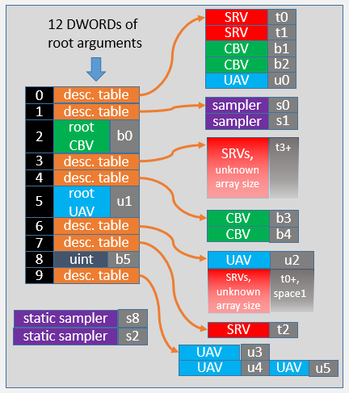

图8.5.2_1

创建根参数之前需要定义一个CD3DX12_DESCRIPTOR_RANGE描述符范围结构，这个结构其实是对D3D12_DESCRIPTOR_RANGE结构再一次封装，并提供一些方便使用的函数来定义描述符在描述符堆中的访问机制。当一个描述符表内部有多个相同描述符时，比如9个着色器资源视图（SRV），可以通过这个结构进行一次性声明，而不必进行9次声明。描述符范围结构可以声明4种不同类型的描述符范围，通过一个枚举来表示，具体如下所示：

|  |
| --- |
| typedef enum D3D12_DESCRIPTOR_RANGE_TYPE {  D3D12_DESCRIPTOR_RANGE_TYPE_SRV    = 0,// 着色器资源视图（SRV）范围  D3D12_DESCRIPTOR_RANGE_TYPE_UAV    = 1 // 无序访问视图（UAV）范围  D3D12_DESCRIPTOR_RANGE_TYPE_CBV    = 2, // 常量缓冲区视图（CBV）范围  D3D12_DESCRIPTOR_RANGE_TYPE_SAMPLER  = 3// 采样器（SV）范围  } D3D12_DESCRIPTOR_RANGE_TYPE; |

描述符范围结构D3D12_DESCRIPTOR_RANGE具体定义如下所示：

|  |
| --- |
| typedef struct D3D12_DESCRIPTOR_RANGE {  D3D12_DESCRIPTOR_RANGE_TYPE RangeType;//指定范围的类型  UINT                        NumDescriptors; //资源类型的数量  UINT                        BaseShaderRegister; //着色器寄存器的编号（参看4.1.5小节）  UINT                        RegisterSpace; // 寄存器空间。 通常可以为0。  //描述符中从根签名开始的偏移量, 表示此范围应紧接在前面的范围之后  //通常为D3D12_DESCRIPTOR_RANGE_OFFSET_APPEND  UINT                        OffsetInDescriptorsFromTableStart;  } D3D12_DESCRIPTOR_RANGE; |

通过CD3DX12_DESCRIPTOR_RANGE::Init()函数初始化一个描述符范围结构对象range，该函数需要3个参数，第一个参数是描述符范围的类型，这里是常量缓冲区视图（CBV）范围，所以选择D3D12_DESCRIPTOR_RANGE_TYPE_CBV ；第二个参数是是描述符范围中这个类型描述符的数量，本例中，只有渲染一个简单的立方体，只有一个常量缓存，所以只需要1个描述符，所以赋值为1。第三个参数是着色器寄存器的编号，这里赋值为0。创建描述符范围的代码如下所示：

|  |
| --- |
| CD3DX12_DESCRIPTOR_RANGE range; //第一个描述符范围对象range  range.Init(D3D12_DESCRIPTOR_RANGE_TYPE_CBV, 1, 0); //初始化描述符范围对象 |

完成了描述符范围结构的初始化，就可以对根参数（D3D12_ROOT_PARAMETER）进行初始化了，通过CD3DX12_ROOT_PARAMETER::InitAsDescriptorTable()函数可以初始化一个根参数，从这个函数的名字和结合图8.5.2_1的内容，可以看出初始化根参数其实就是在初始化描述符表。这个函数有3个参数，其中第一个参数是描述符范围的数量，在本例中，初始化了一个描述符范围range，所以赋值为1；第二个参数是描述符范围结构对象range；第三个参数是指定能够访问根签名插槽内容的着色器，其实就是设置根签名中可以被访问的内容。它是一个D3D12_SHADER_VISIBILITY类型的枚举值，有6个不同的类型可以选择，具体如下所示：

|  |
| --- |
| typedef enum D3D12_SHADER_VISIBILITY {  //所有着色器阶段都可以访问根签名的任何内容  D3D12_SHADER_VISIBILITY_ALL        = 0,  //顶点着色器阶段才可以访问根签名的任何内容  D3D12_SHADER_VISIBILITY_VERTEX    = 1,  //外壳着色器阶段才可以访问根签名的任何内容  D3D12_SHADER_VISIBILITY_HULL       = 2,  //域着色器阶段才可以访问根签名的任何内容  D3D12_SHADER_VISIBILITY_DOMAIN    = 3,  //几何着色器阶段才可以访问根签名的任何内容  D3D12_SHADER_VISIBILITY_GEOMETRY  = 4,  //像素着色器阶段才可以访问根签名的任何内容  D3D12_SHADER_VISIBILITY_PIXEL      = 5  } D3D12_SHADER_VISIBILITY; |

本例只是简单的旋转立方体，所以只需要向顶点着色器更新立方体的矩阵信息，所以选择D3D12_SHADER_VISIBILITY_VERTEX作为第三个参数的值。创建根参数（D3D12_ROOT_PARAMETER）的具体代码如下所示：

|  |
| --- |
| CD3DX12_ROOT_PARAMETER parameter;  parameter.InitAsDescriptorTable(1, &range, D3D12_SHADER_VISIBILITY_VERTEX); |

#### ****8.5.3 根签名优化标识和根签名布局****

创建根签名(ID3D12RootSignature)的步骤很繁琐，在对根参数对象初始化完成后，还要指定根签名优化标识；还要定义并初始化一个根签名布局版本对象；还要序列化根签名后才能开始创建根签名。

根签名优化标识是一个D3D12_ROOT_SIGNATURE_FLAGS类型的枚举值，它是通过拒绝某些着色器阶段（参考图1.3.3_2）访问根签名的方式来进行地硬件上的优化。它有8个值可供选择，并可以通过“|”运算符，进行组合使用，该枚举如下所示：

|  |
| --- |
| typedef enum D3D12_ROOT_SIGNATURE_FLAGS {  //表示默认行为。  D3D12_ROOT_SIGNATURE_FLAG_NONE                                = 0,  //在使用输入汇编器时（例如：需要定义一组顶点缓冲区绑定的输入布局）使用此标志。  //省略此标志可能导致在一些硬件上保存一个根参数空间。 D3D12_ROOT_SIGNATURE_FLAG_ALLOW_INPUT_ASSEMBLER_INPUT_LAYOUT  = 0x1,  //拒绝顶点着色器对根签名的进行访问。  D3D12_ROOT_SIGNATURE_FLAG_DENY_VERTEX_SHADER_ROOT_ACCESS      = 0x2,  //拒绝顶点着色器对根签名的进行访问  D3D12_ROOT_SIGNATURE_FLAG_DENY_HULL_SHADER_ROOT_ACCESS        = 0x4,  //拒绝外壳着色器对根签名的进行访问  D3D12_ROOT_SIGNATURE_FLAG_DENY_DOMAIN_SHADER_ROOT_ACCESS      = 0x8,  //拒绝几何着色器对根签名的进行访问  D3D12_ROOT_SIGNATURE_FLAG_DENY_GEOMETRY_SHADER_ROOT_ACCESS    = 0x10,  //拒绝像素着色器对根签名的进行访问  D3D12_ROOT_SIGNATURE_FLAG_DENY_PIXEL_SHADER_ROOT_ACCESS       = 0x20,  //表示根签名允许流输出。大多数情况下忽略此值  D3D12_ROOT_SIGNATURE_FLAG_ALLOW_STREAM_OUTPUT                 = 0x40  } D3D12_ROOT_SIGNATURE_FLAGS; |

本例中的根签名优化标识是在输入装配阶段进行的，所以根签名布局的值，必须包含有D3D12_ROOT_SIGNATURE_FLAG_ALLOW_INPUT_ASSEMBLER_INPUT_LAYOUT 。根签名布局类型有D3D12_ROOT_SIGNATURE_DESC和D3D12_ROOT_SIGNATURE_DESC1两种版本，两者用法上没有区别。通过CD3DX12_ROOT_SIGNATURE_DESC::Init()来初始化根签名布局，它有5个参数，第一个参数是根参数的数量，本例中只有一个根参数，所以赋值为1；第二个参数是根参数对象的引用；第三个参数是指定静态采样器的数量，本例没有使用静态采样器，所以赋值为0；第四个参数是静态采样器描述结构指针，这里赋空值；第五个参数是参入一个根签名优化标识。指定根签名优化标识，定义并初始化一个根签名布局版本对象的具体代码如下所示：

|  |
| --- |
| //指定根签名优化标识  D3D12_ROOT_SIGNATURE_FLAGS rootSignatureFlags =  D3D12_ROOT_SIGNATURE_FLAG_ALLOW_INPUT_ASSEMBLER_INPUT_LAYOUT | D3D12_ROOT_SIGNATURE_FLAG_DENY_DOMAIN_SHADER_ROOT_ACCESS |  D3D12_ROOT_SIGNATURE_FLAG_DENY_GEOMETRY_SHADER_ROOT_ACCESS |  D3D12_ROOT_SIGNATURE_FLAG_DENY_HULL_SHADER_ROOT_ACCESS |  D3D12_ROOT_SIGNATURE_FLAG_DENY_PIXEL_SHADER_ROOT_ACCESS;  //定义并初始化一个根签名布局版本对象  CD3DX12_ROOT_SIGNATURE_DESC descRootSignature;  descRootSignature.Init(1, &parameter, 0, nullptr, rootSignatureFlags); |

#### ****8.5.4 创建根签名ID3D12RootSignature****

创建根签名之前，需要将根签名布局对象descRootSignature进行序列化，序列化的目的是为了便于着色器能够快速的存储和访问根签名，序列化根签名布局对象的函数原型如下所示：

|  |
| --- |
| HRESULT WINAPI D3D12SerializeRootSignature(  _In_       const D3D12_ROOT_SIGNATURE_DESC  *pRootSignature,  _In_             D3D_ROOT_SIGNATURE_VERSION Version,  _Out_           ID3DBlob                   **ppBlob,  _Out_opt_    ID3DBlob                   **ppErrorBlob  ); |

该函数的第一个参数是在8.5.3小节定义并被初始化后根签名布局对象。

第二个参数是个D3D_ROOT_SIGNATURE_VERSION类型的枚举值，分别有D3D_ROOT_SIGNATURE_VERSION_1、D3D_ROOT_SIGNATURE_VERSION_1_0、 D3D_ROOT_SIGNATURE_VERSION_1_1这三个值可供选择，用来指定根签名布局的版本。

第三个参数是ID3Dblob类型的指针、是个返回参数，如果函数执行成功后， 就可以通过该指针访问序列化后的根签名所指向内存块的指针。根标签是一个COM口对象，所以使用智能指针ComPtr。

第四个参数也是ID3Dblob类型的指针，如果函数执行时发生错误，通过它可以获取错误的信息，如果该参数返回的是空值就表示没有错误。

创建根签名的函数原型如下所示：

|  |
| --- |
| HRESULT CreateRootSignature(  [in]        UINT   nodeMask,  [in]   const void   *pBlobWithRootSignature,  [in]        SIZE_T blobLengthInBytes,              REFIID riid,  [out]       void   **ppvRootSignature  ); |

该函数的第一个参数是关于多显卡的设置，本例中传入的值为0，表示使用单显卡。

第二个参数是一个无符号类型的指针，通过ID3DBlob::GetBufferPointer()函数可以获得指向根签名被序列化后的数据源指针，用其作为参数传入。

第三个参数需要传入第二个参数的数据源大小，通过ID3DBlob:: GetBufferSize ()来获取其值。

第四个参数是一个全局唯一表示符，通常在编写调用函数语句时忽略此参数。

如果函数执行成功，第五个参数就会返回要创建的根签名。序列化根签名布局和创建根签名的具体代码如下所示：

|  |
| --- |
| ComPtr<ID3DBlob> pSignature;  ComPtr<ID3DBlob> pError;  DX::ThrowIfFailed(D3D12SerializeRootSignature(  &descRootSignature,  D3D_ROOT_SIGNATURE_VERSION_1,  pSignature.GetAddressOf(),  pError.GetAddressOf()));  DX::ThrowIfFailed(d3dDevice->CreateRootSignature(  0,  pSignature->GetBufferPointer(),  pSignature->GetBufferSize(),  IID_PPV_ARGS(&m_rootSignature))); |

### 8.6 DirectX12游戏资源创建

#### ****8.6.1 异步****加载着色器

在本书第一部分的DirectX11的学习中，所有的例子程序里面边的着色器代码都是通过CompileShaderFromFile()函数完成加载和编译的。而到了DirectX12则提倡提前编译（不在运行时加载和编译）。并且在DirectX12 UWP项目工程中着色器源代码文件也被加入到项目中，并且Visual Studio 2015在编译项目工程代码时，也会编译HLSL代码；另外还可以使用Visual Studio 2015提供的着色器代码模板，创建想要的HLSL文件。具体如下图所示：

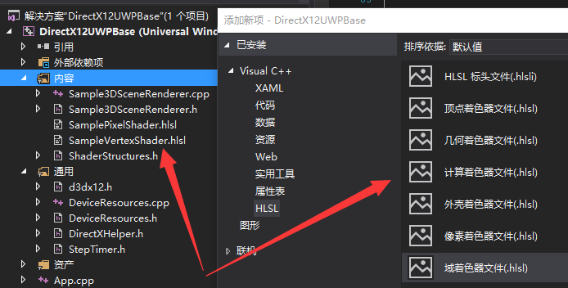

默认的着色器代码后缀名是”.hlsl”，经过编译后会生成对应的cso 文件，这个cso 文件就是在 GPU 里被执行的着色器程序，是一个二进制文件。如果开发的DirectX12 Win32应用程序而不是DirectX12 UWP应用程序，要注意cso 文件编译生成时的路径问题，并确保cso 文件被打包到发布程序中。加载着色器程序的代码如下所示：

|  |
| --- |
| // 通过异步方式加载着色器。  auto createVSTask = DX::ReadDataAsync(  L"SampleVertexShader.cso").then([this](std::vector<byte>& fileData)  { m_vertexShader = fileData; });  auto createPSTask = DX::ReadDataAsync(  L"SamplePixelShader.cso").then([this](std::vector<byte>& fileData)  { m_pixelShader = fileData; }); |

上述代码中使用了C++11的新特性auto 关键字和 lambda 语法，这里再次强调auto是让编译器自动进行类型推断，这有利于简化编码工作。Lambda语法可以简单的理解为一种特殊的回调函数，这种函数没有函数名、只有函数体，也就是说只有“{……}”这样的结构，这种有函数体，没有函数名的函数也叫匿名函数，将这种匿名函数当做参数传递给调用它的函数的用法，就是Lambda语法（这只是一种初学者理解Lambda语法的方式）。

DX::ReadDataAsync() 是一个模板实现的方法，它通过异步的方式对二进制文件 CSO的数据内容进行读取，它需要传入一个字符串类型的参数，该参数表示要读取资源名。此方法实际是使用到了并行模式库 (ppltasks.h，简称为PPL) 中的 task 模板处理异步加载，通常遵循以下格式：

task<generic return type>(async code to execute).then((parameters for lambda){ lambda code contents });

其实task只是包含一个方法的调用，然后通过“.then()”方法将线程任务链接在一起。DX::ReadDataAsync()实际内部函数如下所示：

|  |
| --- |
| // 从二进制文件中执行异步读取操作的函数。  inline Concurrency::task<std::vector<byte>> ReadDataAsync(const std::wstring& filename)  {  //异步操作完成后，执行的语句  } |

命名空间Concurrency提供了访问 C++ 的并发运行和并发编程框架的类和函数，Concurrency::Task是模板类方法， 类型参数 T 是个模板参数，它依据任务所生成的结果的而定，这里是std::vector<byte>类型，模板参数T 不能使用const 修饰符。在DirectX12开发中Concurrency::Task不仅可以用来异步加载cso文件，还可以用来加载图片、声音、网格等文件。

通过concurrency::task::then方法会将一个异步操作完成时返回的数据传递到另一个操作中，继续执行，这种概念叫延续任务，并且这个延续任务也是异步的，并且这个延续任务可以一个接一个的延续下去。

#### ****8.6.2 图像命令列表和管道状态****

在DirectX12之前，一个几何体被提交到GPU进行渲染之前，需要通过很多设置来决定几何体的渲染方式，这些设置统称为图形管线状态，它包括光栅化状态(RasterizerState)，混合状态(BlendState)和深度模板状态(DepthStencilState)，以及提交的几何体的原始拓扑类型(InputLayout)和将用于渲染的着色器(Shader)等。 但是到了DirectX12，很多图形关系状态都被统一到管道状态对象(Pipeline State Object，简称PSO)中。PSO是DirectX12的一个核心概念，当PSO对象被绑定到系统上时，那么PSO所关联的这些状态会也被同时被绑定。通常在初始化阶段，应用程序可以通过管道状态（ID3D12PipelineState）预先创建无数个这些状态对象；然后在渲染时，图像命令列表（ID3D12GraphicsCommandList）可以通过调用ID3D12GraphicsCommandList :: SetPipelineState()方法快速地直接地切换管道状态中的多个设置。

图像命令列表（ID3D12GraphicsCommandList）接口继承自命令列表接口（ID3D12CommandList），它封装了用于渲染的命令列表的系列操作，包括管道状态的清除和设置，包括命令列表的检测和执行等。命令列表接口（ID3D12CommandList）仅是个可扩展GPU执行的有序命令集。

创建管道状态(ID3D12PipelineState)之前必须要确保顶点着色器m_vertexShader和像素着色器m_pixelShader已经加载完成，在8.6.1小节描述过，着色器程序是通过异步的方式进行加载，所以需要通过“&&”运算符来判断2个异步操作的完成情况，然后再通过“.then()”语法、通过一个lambda来创建管道状态，具体代码如下所示：

|  |
| --- |
| // 加载着色器之后创建管道状态。  auto createPipelineStateTask = (createPSTask && createVSTask).then([this]()  {  //创建管道状态的语句  }); |

图形管线状态描述结构D3D12_GRAPHICS_PIPELINE_STATE_DESC包含了很多内容，它包含了正确创建管道状态对象所不可缺少的信息，该结构定义如下所示：

|  |
| --- |
| typedef struct D3D12_GRAPHICS_PIPELINE_STATE_DESC {  ID3D12RootSignature                 *pRootSignature;  D3D12_SHADER_BYTECODE               VS;  D3D12_SHADER_BYTECODE               PS;  D3D12_SHADER_BYTECODE               DS;  D3D12_SHADER_BYTECODE               HS;  D3D12_SHADER_BYTECODE               GS;  D3D12_STREAM_OUTPUT_DESC        StreamOutput;  D3D12_BLEND_DESC                    BlendState;  UINT                                SampleMask;  D3D12_RASTERIZER_DESC               RasterizerState;  D3D12_DEPTH_STENCIL_DESC            DepthStencilState;  D3D12_INPUT_LAYOUT_DESC             inputLayout;  D3D12_INDEX_BUFFER_STRIP_CUT_VALUE IBStripCutValue;  D3D12_PRIMITIVE_TOPOLOGY_TYPE       PrimitiveTopologyType;  UINT                                NumRenderTargets;  DXGI_FORMAT                         RTVFormats[8];  DXGI_FORMAT                         DSVFormat;  DXGI_SAMPLE_DESC              SampleDesc;  UINT                                NodeMask;  D3D12_CACHED_PIPELINE_STATE         CachedPSO;  D3D12_PIPELINE_STATE_FLAGS          Flags;  } D3D12_GRAPHICS_PIPELINE_STATE_DESC; |

*pRootSignature：根签名指针。

VS、PS、DS、HS、GS分别表示顶点着色器数据、像素着色器数据、域着色器数据、外壳着色器数据、几何着色器数据。它们都是D3D12_SHADER_BYTECODE类型结构，该结构就2个分量，一个分量是着色器数据的指针，一个是着色器数据的大小。本例只使用了VS和PS。

StreamOutput：流输出缓冲区，本例未使用。

RasterizerState：表示光栅化状态。它是一个D3D12_RASTERIZER_DESC结构，这个结构定义了光栅化阶段的很多行为，在“d3dx12.h”头文件中，已经填充好一个该结构的默认设置，本例使用默认值为D3DX12_RASTERIZER_DESC( CD3DX12_DEFAULT )。

DepthStencilState：表示深度模板缓冲状态。使用默认值。

BlendState：混合状态，使用默认值。

SampleMask：混合状态样本掩码。本例设置为最大值，表示半透明混合测试全部通过。

inputLayout：输入布局，与DirectX11的内容一致，这一点没有改变

IBStripCutValue：指定索引缓冲区的属性结构，本例未使用。

PrimitiveTopologyType：几何体图元类型，通常都是三角形图元

NumRenderTargets：渲染目标的数量。

RTVFormats：渲染目标的图像格式，DXGI_FORMAT类型的枚举值

DSVFormat：深度模板缓存格式，DXGI_FORMAT类型的枚举值

SampleDesc：多重采样参数结构

NodeMask： 对于单个显卡，该值赋值为0.

CachedPSO：一个缓存管道状态对象。

Flags：用于表示此管道状态是否输出一些调试信息，只适用于WARP模式驱动。

创建图形管线状态对象的方法是ID3D12Device::CreateGraphicsPipelineState()，它接受2个参数，第一个参数是图形管线状态描述结构对象指针；第二个参数是个返回值，当函数执行成功，就会得到一个管线状态对象的内存地址。代码具体如下所示：

|  |
| --- |
| static const D3D12_INPUT_ELEMENT_DESC inputLayout[] =  {  { "POSITION", 0, DXGI_FORMAT_R32G32B32_FLOAT, 0, 0,  D3D12_INPUT_CLASSIFICATION_PER_VERTEX_DATA, 0 },  { "COLOR", 0, DXGI_FORMAT_R32G32B32_FLOAT, 0, 12,  D3D12_INPUT_CLASSIFICATION_PER_VERTEX_DATA, 0 },  };  D3D12_GRAPHICS_PIPELINE_STATE_DESC state = {};  state.InputLayout = { inputLayout, _countof(inputLayout) };  state.pRootSignature = m_rootSignature.Get();  state.VS = { &m_vertexShader[0], m_vertexShader.size() };  state.PS = { &m_pixelShader[0], m_pixelShader.size() };  state.RasterizerState = CD3DX12_RASTERIZER_DESC(D3D12_DEFAULT);  state.BlendState = CD3DX12_BLEND_DESC(D3D12_DEFAULT);  state.DepthStencilState = CD3DX12_DEPTH_STENCIL_DESC(D3D12_DEFAULT);  state.SampleMask = UINT_MAX;  state.PrimitiveTopologyType = D3D12_PRIMITIVE_TOPOLOGY_TYPE_TRIANGLE;  state.NumRenderTargets = 1;  state.RTVFormats[0] = DXGI_FORMAT_B8G8R8A8_UNORM;  state.DSVFormat = DXGI_FORMAT_D32_FLOAT;  state.SampleDesc.Count = 1;  DX::ThrowIfFailed(m_deviceResources->GetD3DDevice()->CreateGraphicsPipelineState(&state, IID_PPV_ARGS(&m_pipelineState)));  // 创建管道状态之后可以删除着色器数据。  m_vertexShader.clear();  m_pixelShader.clear(); |

#### ****8.6.3 创建命令列表****

命令列表（Command list）和命令队列（Command Queue）是DirectX 12多线程编程的2个重要概念。在DirectX 12之前，大部分的渲染命令都是通过渲染设备（Device）的接口进行调用的，例如BeginScene、Clear、DrawIndexedPrimitive等等；而渲染状态则由Device的SetRenderState接口负责。然而在DirectX 12中，为了尽可能地对单线程进行预处理的同时又能提高多线程并发工作的可能性，增加了Command List这个对象。DirectX 12中的大部分渲染命令均可通过Command List上的接口调用实现，而为了把Command List提交给GPU去执行，DirectX 12增加了Command Queue对象，Command Queue主要负责提交Command List，并且同步后者的执行。

Command List本身并不是线程自由（Thread Free）的，多个线程不能并行地访问一个Command List及其接口，但可以通过使用多个Command List，对渲染任务进行合理拆分，把待提交的渲染命令根据需要分配到各个Command List上，最后通过Command Queue把Command List上的渲染命令提交给GPU。这也就是说：在DirectX 12中，所有Device上的接口都是线程自由的，但Command List上的所有操作都是非线程自由的，即单线程的，但可以通过准备多个Command List，在不同的线程中独立调用并各自维护自己的Command List的渲染命令接口。与此同时，Command Queue是线程自由的，应用程序的不同线程可以在Command Queue上任意顺序地执行各Command List。命令列表有4种类型，其枚举如下所示：

|  |
| --- |
| typedef enum D3D12_COMMAND_LIST_TYPE {  D3D12_COMMAND_LIST_TYPE_DIRECT   = 0,  D3D12_COMMAND_LIST_TYPE_BUNDLE   = 1,  D3D12_COMMAND_LIST_TYPE_COMPUTE  = 2,  D3D12_COMMAND_LIST_TYPE_COPY     = 3  } D3D12_COMMAND_LIST_TYPE; |

D3D12_COMMAND_LIST_TYPE_DIRECT ：直接命令列表。它指定GPU能够执行的命令缓冲区，它不继承任何GPU状态。

D3D12_COMMAND_LIST_TYPE_BUNDLE：bundle命令列表。它只能直接通过直接命令列表执行的命令缓冲区。 bundle命令列表继承所有GPU状态（除了当前设置的流水线状态对象和图元类型）。

D3D12_COMMAND_LIST_TYPE_COMPUTE：指定用于计算的命令缓冲区。

D3D12_COMMAND_LIST_TYPE_COPY：指定用于复制（绘图）的命令缓冲区。

命令列表是需要通过命令分配器（ID3D12CommandAllocator）来创建，创建命令列表的函数原型如下所示：

|  |
| --- |
| HRESULT ID3D12Device::CreateCommandList(  [in]            UINT                     nodeMask,  [in]            D3D12_COMMAND_LIST_TYPE type,  [in]            ID3D12CommandAllocator   *pCommandAllocator,  [in, optional]  ID3D12PipelineState      *pInitialState,                 REFIID                   riid,  [out]           void                     **ppCommandList  ); |

第一个参数是个UINT类型，如果是单显卡，就设置为0。

第二个参数表示命令列表类型，本例是D3D12_COMMAND_LIST_TYPE_DIRECT。

第三个参数是一个ID3D12CommandAllocator类型的指针，负责命令列表的存储分配，这个对象在8.1小节中的DeviceResources类中，已经被创建。

第四个参数是管线状态对象的指针。这个值也可以为空，此时程序运行时会设置一个虚拟管线状态，避免驱动程序碰到未定义状态。

第五个参数是全局唯一标识符，可以忽略，系统会自动生成一个，也可以通过宏__uuidof()生成一个GUID。建议不要多此一举操作这个参数。

第六个参数返回一个ID3D12CommandList对象所指向内存地址，如果此函数返回E_OUTOFMEMORY值，则表示创建命令列表失败，因为没有足够的内存。创建命令列表的具体代码实现如下所示：

|  |
| --- |
| auto d3dDevice = m_deviceResources->GetD3DDevice();  // 创建命令列表。  DX::ThrowIfFailed(d3dDevice->CreateCommandList(  0, D3D12_COMMAND_LIST_TYPE_DIRECT, m_deviceResources->GetCommandAllocator(), m_pipelineState.Get(),  IID_PPV_ARGS(&m_commandList))); |

#### ****8.6.4 创建顶点缓存视图和索引缓存视图****

将顶点数据上传到GPU的步骤分四步：首先是程序定义立方体的顶点数据；然后在GPU的默认堆中创建存放顶点缓冲区的堆；接着是CPU创建要上传顶点数据的上传堆；最后就是将顶点缓冲区上传到GPU。

立方体的顶点数据定义请参看3.3小节的内容。创建顶点数据缓存堆的方法与8.4.4小节创建深度模板缓存视图堆的方法相似，仅仅是传入的参数不同而已。在GPU上创建存放顶点缓冲区的堆时，使用默认的堆属性的类型D3D12_HEAP_TYPE_DEFAULT；然后通过调用函数CD3DX12_RESOURCE_DESC::Buffer()定义一个容纳顶点数据的资源；在使用ID3D12Device::CreateCommittedResource()函数创建顶点数据缓存堆时与8.4.4小节所使用的参数有所不同，两者对比如下所示：

|  |  |
| --- | --- |
| 顶点数据缓存的堆 | 8.4.4小节的深度模板缓存视图的堆 |
| CreateCommittedResource(  &defaultHeapProperties,  D3D12_HEAP_FLAG_NONE,  &vertexBufferDesc,  D3D12_RESOURCE_STATE_COPY_DEST,  nullptr,  IID_PPV_ARGS(&m_vertexBuffer)) | CreateCommittedResource(  &depthHeapProperties,  D3D12_HEAP_FLAG_NONE,  &depthResourceDesc,  D3D12_RESOURCE_STATE_DEPTH_WRITE,  &depthOptimizedClearValue,  IID_PPV_ARGS(&m_depthStencil)) |

区别从第三个参数开始，本例传入的是一个顶点数据，而8.4.4小节传入的是一个2D纹理，虽然类型都是CD3DX12_RESOURCE_DESC，但是概念不一样。第四个参数本例传入D3D12_RESOURCE_STATE_COPY_DEST，表示作为复制操作中的目标对象，是一个只写状态，属于枚举 D3D12_RESOURCE_STATES的值。第五个参数这里不使用，赋值为空。第六个参数返回一个包含了存放顶点缓存数据堆的对象，类型为ID3D12Resource。

创建顶点数据的上传堆也是使用ID3D12Device::CreateCommittedResource()函数，只是第四个参数要传入D3D12_RESOURCE_STATE_GENERIC_READ，表示上传堆的起始状态，是一个只读的状态，是作为复制操作中的源数据，也是属于枚举 D3D12_RESOURCE_STATES的值。微软建议应用程序尽可能避免此状态，应该将资源仅转移到实际使用的状态。第六个参数返回一个包含了要上传的存放了顶点缓存数据的堆的对象，类型为ID3D12Resource。创建2个堆的具体代码如下所示：

|  |
| --- |
| // 立方体顶点。每个顶点都有一个位置和一个颜色。  VertexPositionColor cubeVertices[] ={……};  const UINT vertexBufferSize = sizeof(cubeVertices);  // 在 GPU 的默认堆中创建顶点缓冲区资源并使用上载堆将顶点数据复制到其中。  // 在 GPU 使用完之前，不得释放上载资源。  Microsoft::WRL::ComPtr<ID3D12Resource> vertexBufferUpload;  CD3DX12_HEAP_PROPERTIES defaultHeapProperties(D3D12_HEAP_TYPE_DEFAULT);  CD3DX12_RESOURCE_DESC vertexBufferDesc = CD3DX12_RESOURCE_DESC::Buffer(vertexBufferSize);  DX::ThrowIfFailed(d3dDevice->CreateCommittedResource(  &defaultHeapProperties,  D3D12_HEAP_FLAG_NONE,  &vertexBufferDesc,  D3D12_RESOURCE_STATE_COPY_DEST,  nullptr,  IID_PPV_ARGS(&m_vertexBuffer)));  CD3DX12_HEAP_PROPERTIES uploadHeapProperties(D3D12_HEAP_TYPE_UPLOAD);  DX::ThrowIfFailed(d3dDevice->CreateCommittedResource(  &uploadHeapProperties,  D3D12_HEAP_FLAG_NONE,  &vertexBufferDesc,  D3D12_RESOURCE_STATE_GENERIC_READ,  nullptr,  IID_PPV_ARGS(&vertexBufferUpload)));  m_vertexBuffer->SetName(L"Vertex Buffer Resource");  vertexBufferUpload->SetName(L"Vertex Buffer Upload Resource"); |

在上传之前要定义填充一个D3D12_SUBRESOURCE_DATA结构对象，它表示一个子资源的描述，它有三个分量：第一个分量是指向包含子资源数据的内存块的指针；第二表示子资源数据的行间距或宽度或物理字节大小；第三表示子资源数据的深度间距或宽度或物理字节大小。具体如下所示：

|  |
| --- |
| D3D12_SUBRESOURCE_DATA vertexData = {};  vertexData.pData = reinterpret_cast<BYTE*>(cubeVertices);  vertexData.RowPitch = vertexBufferSize;  vertexData.SlicePitch = vertexData.RowPitch; |

上传的工作交由函数UpdateSubresources()来实现，它可以一次上传多个子资源，该函数原型如下所示：

|  |
| --- |
| inline UINT64 UpdateSubresources(  _In_ ID3D12GraphicsCommandList * pCmdList,  _In_ ID3D12Resource * pDestinationResource,  _In_ ID3D12Resource * pIntermediate,  UINT64 IntermediateOffset,  UINT FirstSubresource,  UINT NumSubresources,  D3D12_SUBRESOURCE_DATA * pSrcData) |

第一个参数是8.6.3小节创建的命令列表；第二个参数是GPU上的堆资源；第三个参数是要上传的堆资源；第四个参数是要上传的堆资源的偏移量，本例仅一个资源，所以没有偏移，传入0；第五个参数表示资源中第一个子资源的索引，传入0；第六个参数表示子资源的数量，传入1；第七个参数是子资源的对象的地址。具体代码如下所示：

|  |
| --- |
| // 将顶点缓冲区上载到 GPU。  UpdateSubresources(  m_commandList.Get(), m_vertexBuffer.Get(),  vertexBufferUpload.Get(), 0, 0, 1, &vertexData); |

在DirectX 12中，资源状态的管理不在由图形驱动负责，而是由应用程序自行处理，这虽然减轻了图形驱动对资源状态的追踪维护的成本，提高了图形驱动的效率；但是却极大的增加了应用程序开发的复杂度，对于初学者来说入门非常不易。

为了管理资源的，DirectX12加入了一个**“资源屏障”（ Resource Barrier）**机制，它的目的是告知GPU某一资源当前是何种状态。例如一张阴影图（Shadow Map），当场景深度被渲染到这张贴图资源上时，该资源被当成一张渲染目标（Render Target View，RTV）；而后在渲染带阴影效果的场景时，这张贴图则被当作渲染时引用的贴图资源（Shader Resource View，SRV）使用。这些类似的变换都需要应用程序自己使用Resource Barrier进行处理，以告知GPU某一资源的当前状态，具体实现代码如下所示：

|  |
| --- |
| CD3DX12_RESOURCE_BARRIER vertexBufferResourceBarrier =  CD3DX12_RESOURCE_BARRIER::Transition(  m_vertexBuffer.Get(),  D3D12_RESOURCE_STATE_COPY_DEST,  D3D12_RESOURCE_STATE_VERTEX_AND_CONSTANT_BUFFER);  m_commandList->ResourceBarrier(1, &vertexBufferResourceBarrier); |

两个资源状态的转换通过CD3DX12_RESOURCE_BARRIER::Transition()函数来实现，它的第一个参数是ID3D12Resource类型，表示发生状态转换的资源，本例就是顶点数据缓冲。第二个参数是转换前的状态，第三个参数是转换后的状态，这两个参数是属于枚举 D3D12_RESOURCE_STATES的值，转换前的状态上传阶段，参数二传入D3D12_RESOURCE_STATE_COPY_DEST值，转换后就是完整的GPU上的顶点缓冲数据状态，传入D3D12_RESOURCE_STATE_VERTEX_AND_CONSTANT_BUFFER作为参数三的值。此函数的第四、第五个参数是带默认值的参数，保持默认值即可。

得到资源状态变换的资源屏障对象后，还需要告知驱动程序同步资源状态的改变。通过ID3D12GraphicsCommandList::ResourceBarrier()函数来完成这个工作，这个工作有2个参数，第一个参数是提交资源屏障的数量，第二个参数是资源屏障对象的指针。

立方体的索引缓冲数据的上传和顶点缓冲数据上传的方法完全一样，这里就不重复说明了。Direct3D在渲染几何物体前，需要将资源绑定着色器流水线，这些资源通常从概念上理解为“视图”资源。在DirectX12中D3D12_VERTEX_BUFFER_VIEW结构用来表示顶点缓存视图，D3D12_INDEX_BUFFER_VIEW用来表示索引缓存视图。创建两个视图的具体代码如下所示：

|  |
| --- |
| void Sample3DSceneRenderer::CreateDeviceDependentResources()  {  ……  // 创建顶点缓冲区视图。  m_vertexBufferView.BufferLocation = m_vertexBuffer->GetGPUVirtualAddress();  m_vertexBufferView.SizeInBytes = sizeof(cubeVertices);  m_vertexBufferView.StrideInBytes = sizeof(VertexPositionColor);  // 创建索引缓冲区视图。  m_indexBufferView.BufferLocation = m_indexBuffer->GetGPUVirtualAddress();  m_indexBufferView.SizeInBytes = sizeof(cubeIndices);  m_indexBufferView.Format = DXGI_FORMAT_R16_UINT;  ……  } |

这两个结构在头文件“d3d12.h”中被定义。该结构的第一个分量是顶点数据缓存在GPU上的虚拟地址指针，通过ID3D12Resource::GetGPUVirtualAddress()方法获取；第二个分量是整个数据所占内存的字节大小。不同的是第三个分量，一个是顶点数据结构元素的字节大小，需要sizeof()函数来计算；另一个则是一个DXGI_FORMAT类型的枚举值。

#### ****8.6.5 常量缓存视图****

在3.3.3小节中，提到一个概念——常量缓存（Constant Buffer），它是通过缓存的方式向着色器语言提供常量数据，它的主要目的就是把离散的常量集中起来，从而提高向GPU传输数据的效率。这里的常量缓冲区与常量缓存的作用与意义其实是一个东西，只是到了DirectX12操作它的方式变得很不一样了，是使用堆来进行操作的。

本例在创建渲染目标视图时和深度模板视图时分别使用了描述符堆，这里也要为常量缓冲区创建描述符堆，创建方法相似，只是D3D12_DESCRIPTOR_HEAP_DESC. Type的值应该为D3D12_DESCRIPTOR_HEAP_TYPE_CBV_SRV_UAV，它可以表示描述符堆用于常量缓冲区、着色器资源和无序访问视图，在这里表示它一个包含常量缓冲区的描述符堆；另外D3D12_DESCRIPTOR_HEAP_DESC. Flags的值应该选择D3D12_DESCRIPTOR_HEAP_FLAG_SHADER_VISIBLE表示目的是用于常量缓冲区视图的描述符堆会被绑定到管道，并且其中包含的描述符可以被根表所引用。~~在C++代码的“ShaderStructures.h”头文件中，结构体ModelViewProjectionConstantBuffer的分量有3个，分别是pos，color，uv，所以堆描述的数量为3~~，由于使用的是三缓冲，即heapDesc.NumDescriptors赋值为3。请参照8.4.2小节的内容进行对比，加深描述符堆的概念，在本例中，创建的描述符堆变量是m_cbvHeap，具体代码如下所示：

|  |
| --- |
| void Sample3DSceneRenderer::CreateDeviceDependentResources()  {  ……  // 为常量缓冲区创建描述符堆。  {  D3D12_DESCRIPTOR_HEAP_DESC heapDesc = {};  heapDesc.NumDescriptors = DX::c_frameCount;  heapDesc.Type = D3D12_DESCRIPTOR_HEAP_TYPE_CBV_SRV_UAV;  // 此标志指示此描述符堆可以绑定到管道，并且其中包含的描述符可以由根表引用。  heapDesc.Flags = D3D12_DESCRIPTOR_HEAP_FLAG_SHADER_VISIBLE;  DX::ThrowIfFailed(d3dDevice->CreateDescriptorHeap(  &heapDesc, IID_PPV_ARGS(&m_cbvHeap)));  m_cbvHeap->SetName(L"Constant Buffer View Descriptor Heap");  }  ……  } |

创建常量缓冲区的方法与创建立方体顶点缓冲区，索引缓冲区的方法是一样的，唯一不同的是常量缓冲区大小必须都是 256 字节的整数倍。alignedConstantBufferSize是一个宏定义方法，它方法来保证开辟的缓冲区是 256 字节的整数倍，该方法如下所示：

|  |
| --- |
| static const UINT c_alignedConstantBufferSize = (sizeof(ModelViewProjectionConstantBuffer) + 255) & ~255; |

其中的ModelViewProjectionConstantBuffer是一个结构体，这个结构体被定义在头文件“ShaderStructures.h”中，它是向顶点着色器发送世界矩阵、视觉矩阵，投影矩阵信息。

变量m_constantBuffer是ID3D12Resource类型，它保存了所创建的常量缓冲区的内存地址，通过ID3D12Resource::GetGPUVirtualAddress()方法能够得到常量缓冲区在GPU虚拟地址。获取CPU描述符句柄对象cbvCpuHandle、获取堆常量缓存堆的偏移量m_cbvDescriptorSize的方法，与8.4.2和8.4.4创建渲染目标视图和深度模板视图的方法一样，请参照学习，加深印象。

ID3D12Device::CreateConstantBufferView()函数是创建常量缓冲区视图的方法，它有2个参数，第一个参数是D3D12_CONSTANT_BUFFER_VIEW_DESC类型的结构描述，这个描述包含了常量缓冲区在GPU虚拟地址和大小；第二个参数是CPU描述符句柄对象，它表示堆的起始地址。创建常量缓冲区视图具体代码如下所示：

|  |
| --- |
| void Sample3DSceneRenderer::CreateDeviceDependentResources()  {  ……  // 创建常量缓冲区视图以访问上载缓冲区。  D3D12_GPU_VIRTUAL_ADDRESS cbvGpuAddress =  m_constantBuffer->GetGPUVirtualAddress();  CD3DX12_CPU_DESCRIPTOR_HANDLE cbvCpuHandle(  m_cbvHeap->GetCPUDescriptorHandleForHeapStart());  m_cbvDescriptorSize =  d3dDevice->GetDescriptorHandleIncrementSize(  D3D12_DESCRIPTOR_HEAP_TYPE_CBV_SRV_UAV);  for (int n = 0; n < DX::c_frameCount; n++)  {  D3D12_CONSTANT_BUFFER_VIEW_DESC desc;  desc.BufferLocation = cbvGpuAddress;  desc.SizeInBytes = c_alignedConstantBufferSize;  d3dDevice->CreateConstantBufferView(&desc, cbvCpuHandle);  cbvGpuAddress += desc.SizeInBytes;  cbvCpuHandle.Offset(m_cbvDescriptorSize);  }  // 映射常量缓冲区。  DX::ThrowIfFailed(m_constantBuffer->Map(  0, nullptr, reinterpret_cast<void**>(&m_mappedConstantBuffer)));  ZeroMemory(  m_mappedConstantBuffer, DX::c_frameCount * c_alignedConstantBufferSize);  // 应用关闭之前，我们不会对此取消映射。在资源生命周期内使对象保持映射状态是可行的。  ……  } |

由于渲染目标视图使用三缓存，所以常量缓存视图也要是三缓存，所以每完成一次创建，就要将GPU虚拟地址和CPU的堆地址进行偏移。

很多读者会疑惑所谓DirectX12有个“上传”的操作，这类操作的直接原因是GPU和CPU可能不使用相同的虚拟地址，它们无法共同访问和管理同一个内存。在创建资源的时候需要用CPU创建，因为GPU不擅长这里逻辑操作；GPU擅长的是高效渲染，它有自己的显存，而CPU则不擅长；所以CPU必须把渲染的东西给GPU，这就发生了“上传”操作。在DirectX12之前，这个工作由DirectX负责的，开发者无须进行这样的操作。

这里的常量缓存视图其实只是预先开辟内存空间罢，就像是先“占坑”，数据要在渲染时才会填充。常量缓存视图要想获取这块将填充的内存空间还需要进行一次映射操作，通过调用ID3D12Resource::Map()函数来实现，该函数有3个参数，第一个是子资源的索引编号，这里只有一个常量缓存资源，所以传入0；第二个参数是一个描述操作内存范围的结构，这里忽略该参数；第三个参数会返回一个指向资源数据内存块的指针，立方体每次旋转的矩阵都先存放在这块内存中，然后再被更新到常量缓存视图中。这块内存使用前需要使用ZeroMemory()函数进行清空，形象一点说就是使用前把所占的“坑”洗干净。

#### ****8.6.6 WaitForGpu****

这里是渲染彩色立方体准备工作的最后一步，当资源上传完成后，就可以关闭命令列表，这个命令列表在应用程序的渲染主循环中将被重复使用直到应用程序退出，这里它第一次被交付到命令队列中去执行，具体的代码如下所示：

|  |
| --- |
| // 关闭命令列表并执行它，以开始将顶点/索引缓冲区复制到 GPU 的默认堆中。  DX::ThrowIfFailed(m_commandList->Close());  ID3D12CommandList* ppCommandLists[] = { m_commandList.Get() };  m_deviceResources->GetCommandQueue()->ExecuteCommandLists(  _countof(ppCommandLists), ppCommandLists); |

ID3D12CommandQueue::ExecuteCommandLists()函数是提交要执行的命令列表数组的方法，它有两个参数，第一个参数是UINT类型数值，表示要执行的命令列表的数量；第二个参数是要执行的命令列表的数组指针。

渲染列表第一次被执行时后，需要调用一次DX::DeviceResources::WaitForGpu()函数，确保命令列表被GPU执行完成，才进入渲染环境，这是由于命令列表提交后的执行对于CPU来说是异步的。DX::DeviceResources::WaitForGpu()函数如下所示：

|  |
| --- |
| // 等待挂起的 GPU 工作完成。  void DX::DeviceResources::WaitForGpu()  {  // 在队列中安排信号命令。  DX::ThrowIfFailed(m_commandQueue->Signal(  m_fence.Get(), m_fenceValues[m_currentFrame]));  // 等待跨越围栏。  DX::ThrowIfFailed(m_fence->SetEventOnCompletion(  m_fenceValues[m_currentFrame], m_fenceEvent));  WaitForSingleObjectEx(m_fenceEvent, INFINITE, FALSE);  // 对当前帧递增围栏值。  m_fenceValues[m_currentFrame]++;  } |

首先通过ID3D12CommandQueue::Signal()函数在GPU将围栏（fence）更新为指定的值，该函数的第一个参数是指向ID3D12Fence对象的指针；第二个参数用来设置围栏的值。然后通过ID3D12Fence::SetEventOnCompletion()函数指定当围栏达到指定值时触发的事件，此函数的第一个参数是将要触发事件的围栏值；第二个参数是被触发的事件对象的句柄，这个句柄在8.3.4小节已经被创建，它是个用来实现多个线程的同步。通过函数WaitForSingleObjectEx()函数来等待同步事件的返回。当事件同步完成后，要将围栏的值进行递增，为下一次同步做准备。

### 8.7 DirectX12游戏循环

#### ****8.7.1 游戏逻辑循环****

游戏循环通常将游戏逻辑和游戏渲染分开，游戏逻辑在游戏渲染之前执行，它们的执行被封装在App::Run()函数中。游戏逻辑循环通常根据玩家的输入，修改游戏的状态，例如重新计算角色的移动位置和方向，判断角色是否要进行穿越场景等等。

更新游戏状态通常需要一个时间增量，这个增量是用来计算上一帧到下一帧游戏状态的改变程度。例如：一辆每小时200公里的速度行驶的汽车，就需要通过速度乘以时间增量来计算下一帧出现的位置。本例中的旋转立方体也是一样的道理，旋转立方体的逻辑代码如下所示：

|  |
| --- |
| // 每帧更新一次应用程序状态。  void DirectX12UWPBaseMain::Update()  {  // 更新场景对象。  m_timer.Tick([&]()  {  // TODO: 将此替换为应用程序内容的更新函数。  m_sceneRenderer->Update(m_timer);  });  } |

变量m_timer是个DX::StepTimer类对象，它是动画和模拟计时的帮助程序类，定义在“StepTimer.h”头文件中。DX::StepTimer:: Tick()的参数是个抽象模板类型，这里使用了一个拉姆达表达式（Lambda），该表达式将变量m_time传递给真正执行旋转立方体操作的函数Sample3DSceneRenderer::Update()，具体代码如下所示：

|  |
| --- |
| // 每个帧调用一次，旋转立方体，并计算模型和视图矩阵。  void Sample3DSceneRenderer::Update(DX::StepTimer const& timer)  {  if (m_loadingComplete)  {  if (!m_tracking)  {  // 少量旋转立方体。  m_angle += static_cast<float>(  timer.GetElapsedSeconds()) * m_radiansPerSecond;  Rotate(m_angle);  }  // 更新常量缓冲区资源。  UINT8* destination = m_mappedConstantBuffer +  (m_deviceResources->GetCurrentFrameIndex() * c_alignedConstantBufferSize);  memcpy(destination, &m_constantBufferData, sizeof(m_constantBufferData));  }  } |

在执行游戏逻辑代码前，首先需要判断加载的资源已经完成（8.6小节描述资源的加载是多线程的，所以必须要进行判断），变量m_loadingComplete是资源加载完成的标示。根据每一帧所消耗的时间计算出立方体将要旋转的弧度值，然后将这个旋转弧度值传递给函数Sample3DSceneRenderer::Rotate()计算出立方体旋转后的世界矩阵。这个新的立方体的世界矩阵先保存在变量m_constantBufferData中，该变量的类型属于结构体ModelViewProjectionConstantBuffer，最后要通过memcpy()函数更新到常量缓存视图所映射的内存块（变量m_mappedConstantBuffer）中保存。

这里要特别留意三个变量的命名和意义以及它们的大小，否则阅读代码时容易产生混淆，这三个变量分别是：m_constantBuffer（是常量缓存视图变量，使用的是显存，三倍的ModelViewProjectionConstantBuffer结构大小）、m_mappedConstantBuffer（常量缓存视图的映射内存块，使用的是CPU内存，大小与常量缓存视图相同）、m_constantBufferData（存放立方体每帧变换的世界矩阵，使用的是CPU内存，一个ModelViewProjectionConstantBuffer结构大小）。

变量m_constantBufferData不仅存储了立方体的世界矩阵，还保存着视觉矩阵和投影矩阵，由于在游戏逻辑循环中视觉矩阵和投影矩阵不会发生改变，只是在窗口大小改变时才会发生变换，所以视觉矩阵和投影矩阵的计算被封装在函数CreateWindowSizeDependentResources()中。视觉矩阵和投影矩阵的计算没有列出，详细请参看“DirectX12UWPBase”项目工程。

#### ****8.7.2 游戏渲染循环****

渲染前，要将命令分配器（ID3D12CommandAllocator）对象之前所关联的内存进行重置，也要将命令列表重置为其初始状态，命令列表的重置前必须有一次成功执行了ID3D12CommandQueue:: ExecuteCommandLists ()方法。每一帧重置的工作都会重复，这表明每次渲染都是独立的，重新开始的。具体代码如下所示：

|  |
| --- |
| DX::ThrowIfFailed(m_deviceResources->GetCommandAllocator()->Reset());  // 调用 ExecuteCommandList() 后可随时重置命令列表。  DX::ThrowIfFailed(m_commandList->Reset(  m_deviceResources->GetCommandAllocator(), m_pipelineState.Get())); |

ID3D12CommandAllocator:: Reset()不需要参数，重置时，之前的所分配的命令列表都将不再被执行。

ID3D12GraphicsCommandList:: Reset()需要2个参数，第一个参数是创建命令列表的命令分配器（ID3D12CommandAllocator）对象的指针；第二个参数是管线状态对象(ID3D12PipelineState)的指针，这个对象在8.6.3小节创建命令列表的时使用过。

命令列表重置后，通过ID3D12GraphicsCommandList:: SetGraphicsRootSignature()函数设置命令列表所需要的根签名(ID3D12RootSignature)，该根签名在8.5小节已经被创建。通过ID3D12GraphicsCommandList:: SetDescriptorHeaps()函数设置常量缓冲区视图的描述符堆（ID3D12DescriptorHeap），此描述符堆在8.6.5小节被创建。

通过ID3D12GraphicsCommandList:: SetGraphicsRootDescriptorTable ()函数将当前帧的常量缓冲区绑定到管道，在本例中其实就是将常量缓冲区视图的描述符堆设置为描述符表的图形根签名。该函数有2个参数，第一个参数绑定的插槽编号，本例中只有一个常量堆，所以编号为0；第二个参数是一个D3D12_GPU_DESCRIPTOR_HANDLE类型参数，表示GPU描述符句柄。要想更容易地创建GPU描述符句柄，可以通过另外一个类CD3DX12_GPU_DESCRIPTOR_HANDLE来创建，该类有一个构造函数，需要3个参数，第一个参数是堆起始的GPU描述符句柄，这里其实就是常量堆的起始的描述句柄，通过函数ID3D12DescriptorHeap::GetGPUDescriptorHandleForHeapStart()来获得此句柄；第二个参数是描述符的偏移数（使用的是3缓存）；第三个参数是每个常量描述符堆的大小。具体代码如下所示：

|  |
| --- |
| // 设置要由此帧使用的图形根签名和描述符堆。  m_commandList->SetGraphicsRootSignature(m_rootSignature.Get());  ID3D12DescriptorHeap* ppHeaps[] = { m_cbvHeap.Get() };  m_commandList->SetDescriptorHeaps(_countof(ppHeaps), ppHeaps);  // 将当前帧的常量缓冲区绑定到管道。  CD3DX12_GPU_DESCRIPTOR_HANDLE gpuHandle(  m_cbvHeap->GetGPUDescriptorHandleForHeapStart(), m_deviceResources->GetCurrentFrameIndex(),  m_cbvDescriptorSize);  m_commandList->SetGraphicsRootDescriptorTable(0, gpuHandle); |

图像命令列表可以同时渲染到多个视口上，将视口数组绑定到流水线的光栅化阶段的方法是ID3D12GraphicsCommandList::RSSetViewports()，它有2个参数，第一个参数是视口的数量，第二个参数是D3D12_VIEWPORT类型的视口数组指针。视口的大小在本例中，保持与窗口的大小一致，窗口的大小在8.4.1小节已经求出。

ID3D12GraphicsCommandList:: RSSetScissorRects ()方法实现将裁剪矩形区域绑定到光栅化器阶段的功能，本例中裁剪矩形的大小保持与视口大小一致。设置视口和裁剪矩形的具体代码如下所示：

|  |
| --- |
| // 设置视区和裁剪矩形。  D3D12_VIEWPORT viewport = m_deviceResources->GetScreenViewport();  m_commandList->RSSetViewports(1, &viewport);  m_commandList->RSSetScissorRects(1, &m_scissorRect); |

在8.6.4小节使用了 “资源屏障”（ Resource Barrier）机制告知GPU立方体的模型资源的状态发生了改变，这里也需要通过这个机制告知GPU渲染目标的状态发生了改变。通过CD3DX12_RESOURCE_BARRIER::Transition()函数告知GPU，渲染目标资源将从渲染状态D3D12_RESOURCE_STATE_PRESENT（上一帧的渲染状态）转换到D3D12_RESOURCE_STATE_RENDER_TARGET资源访问状态（这一帧重新绑定渲染资源）。具体代码如下所示：

|  |
| --- |
| // 指示此资源会用作呈现目标。  CD3DX12_RESOURCE_BARRIER renderTargetResourceBarrier =  CD3DX12_RESOURCE_BARRIER::Transition(  m_deviceResources->GetRenderTarget(),  D3D12_RESOURCE_STATE_PRESENT, D3D12_RESOURCE_STATE_RENDER_TARGET);  m_commandList->ResourceBarrier(1, &renderTargetResourceBarrier); |

#### ****8.7.3 清除渲染目标视图和深度视图****

DirectX11渲染操作的第一步是通过设备上下文(ID3D11DeviceContext)对象清除渲染目标视图和深度模板视图，DirectX12渲染操作同样需要执行这一步，只是DirectX12没有了设备上下文，取而代之的是使用图像命令列表（ID3D12GraphicsCommandList）。DirectX12也没有了渲染目标视图类型(ID3D11RenderTargetView)和深度模版缓冲视图(ID3D11DepthStencilView)，取而代之的是CPU描述符句柄（CD3DX12_CPU_DESCRIPTOR_HANDLE）。

通过调用ID3D12GraphicsCommandList::ClearRenderTargetView()函数清除渲染目标视图。该函数有3个参数：第一个参数是渲染目标视图的CPU描述符句柄，注意由于是三缓存，所以有3个渲染目标视图，也就有3个渲染目标视图的CPU描述符句柄，通过变量m_currentFrame来区别它们；第二个参数是填充的颜色，第三个参数是清除的矩形区域数量，第三个参数是矩形数组指针。通常都是清除整个渲染目标视图，所以第三个参数设置为0，第四个参数赋值为空。

通过调用ID3D12GraphicsCommandList::ClearDepthStencilView()函数清除深度模版缓冲视图。该函数有6个参数：第一个参数是深度模版缓冲视图的CPU描述符句柄；第二个参数表示清除方式标识，它是个D3D12_CLEAR_FLAGS类型的枚举值，其中 D3D12_CLEAR_FLAG_DEPTH表示清除深度缓冲区，D3D12 CLEAR FLAG STENCIL

清除模板缓冲区，本例中选择前者；第三个参数是用于清除深度缓冲区的值，该值取值在0和1之间，通常为1；第四个参数用于清除模板缓冲区的值；第五、第六个参数与清除渲染目标视图的函数ClearRenderTargetView()后2个参数意思一样。

在DirectX11中创建好的渲染目标视图还需要将其绑定到渲染设备上才能够使用，绑定工作通过ID3D11DeviceContext:: OMSetRenderTargets()来实现，详细参看5.3.5小节。在DirectX12，同样需要这个工作，只是概念换成了：设置渲染目标和深度模板的CPU描述符句柄，通过ID3D12GraphicsCommandList::OMSetRenderTargets()函数来实现。该函数有4个参数：第一个参数是渲染目标视图的CPU描述符句柄的数量；第二个参数是渲染目标视图的CPU描述符句柄数组的指针；第三个参数是关于CPU描述符句柄数组的指针的关联高级用法，通常为false；第四个参数是深度模版缓冲视图的CPU描述符句柄。

渲染前的渲染目标视图和深度模板视图操作的相关代码如下所示：

|  |
| --- |
| // 记录绘制命令。  D3D12_CPU_DESCRIPTOR_HANDLE renderTargetView =  m_deviceResources->GetRenderTargetView();  D3D12_CPU_DESCRIPTOR_HANDLE depthStencilView =  m_deviceResources->GetDepthStencilView();  m_commandList->ClearRenderTargetView(  renderTargetView, DirectX::Colors::CornflowerBlue, 0, nullptr);  m_commandList->ClearDepthStencilView(  depthStencilView, D3D12_CLEAR_FLAG_DEPTH, 1.0f, 0, 0, nullptr);  m_commandList->OMSetRenderTargets(  1, &renderTargetView, false, &depthStencilView); |

#### ****8.7.4 渲染操作****

设置渲染的图元、设置渲染的顶点缓存和索引缓存、设置绘制索引在DirectX11是通过设备上下文(ID3D11DeviceContext)来完成的；而DirectX12则是通过图像命令列表（ID3D12GraphicsCommandList）来完成的，所以两者的实现这些功能的函数名及其参数几乎完全一致，如下所示：

|  |
| --- |
| m_commandList->IASetPrimitiveTopology(  D3D_PRIMITIVE_TOPOLOGY_TRIANGLELIST);  m_commandList->IASetVertexBuffers(0, 1, &m_vertexBufferView);  m_commandList->IASetIndexBuffer(&m_indexBufferView);  m_commandList->DrawIndexedInstanced(36, 1, 0, 0, 0); |

DirectX11通过IDXGISwapChain::Present()函数来表示这一帧的所有渲染已经开始，在DirectX12中则稍麻烦些。首先通过一个“资源屏障”（ Resource Barrier）告知GPU渲染目标视图的状态要发生改变，在8.7.2小节渲染目标视图的状态已经使用资源屏障进行了一次改变，现在要再改变一次，改变的方向正好相反，渲染目标视图的状态将从绑定渲染资源状态（D3D12_RESOURCE_STATE_RENDER_TARGET）转换到进行渲染状态（D3D12_RESOURCE_STATE_PRESENT）。具体代码如下所示：

|  |
| --- |
| PIXBeginEvent(m_commandList.Get(), 0, L"Draw the cube");  {  ……  // 指示呈现目标现在会用于展示命令列表完成执行的时间。  CD3DX12_RESOURCE_BARRIER presentResourceBarrier =  CD3DX12_RESOURCE_BARRIER::Transition(  m_deviceResources->GetRenderTarget(), D3D12_RESOURCE_STATE_RENDER_TARGET, D3D12_RESOURCE_STATE_PRESENT);  m_commandList->ResourceBarrier(1, &presentResourceBarrier);  }  PIXEndEvent(m_commandList.Get()); |

渲染目标视图的状态转换到渲染状态后，图像命令列表在这一帧的所有工作就全部完成了，最后通过命令队列将图像命令列表提交到GPU上执行，来结束这一帧的所有工作，剩下的事情就由GPU去按照我们所提交的设定进行渲染了。具体代码如下所示：

|  |
| --- |
| // 使用顶点和像素着色器呈现一个帧。  bool Sample3DSceneRenderer::Render()  {  ……  DX::ThrowIfFailed(m_commandList->Close());  // 执行命令列表。  ID3D12CommandList* ppCommandLists[] = { m_commandList.Get() };  m_deviceResources->GetCommandQueue()->ExecuteCommandLists(  _countof(ppCommandLists), ppCommandLists);  return true;  } |

本章的代码示例工程名为：“DirectX12UWPBase”，最终运行效果如图8.7.4_1所示，它使用了一个Win10手机模拟器来运行，这意味着它兼容Win10手机。因为我们采用的是UWP编程，所以此程序可以运行到所有的Win10的设备中。

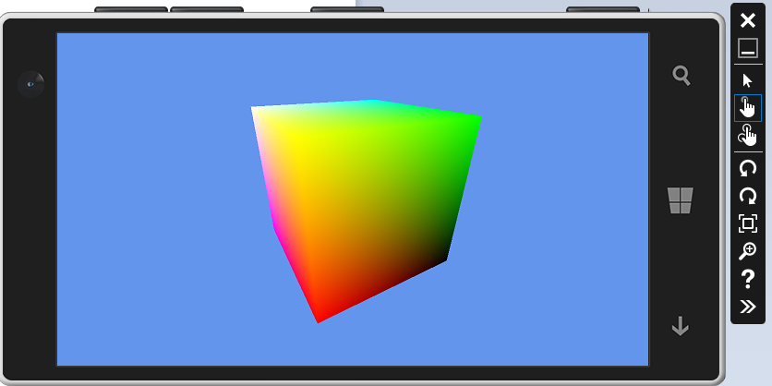

图8.7.4_1

### 8.8 UWP应用程序打包和离线安装

#### ****8.8.1 设置Win10开发人员模式****

要想在Win10系统上离线打包和安装UWP应用程序，需要将开发人员模式打开，首先通过开始菜单按钮选择设置按钮；然后在弹出的设置对话框中，选择更新和安全按钮，接着在弹出的更新和安全框中，选择针对开发人员按钮；最后在弹出的针对开发人员对口框中，选择开发人员模式。如下图所示：

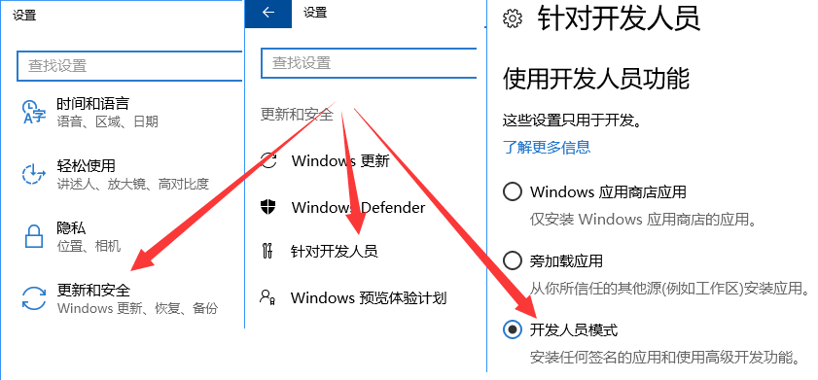

图8.8.1_1

当选择开发人员模式后，会弹出一个确认对话框，询问是否开启开发人员模式，选择是按钮。如下图所示：

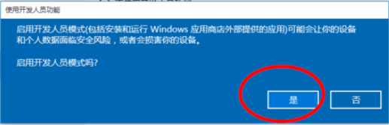

图8.8.1_2

#### ****8.8.2 UWP应用程序打包****

UWP应用程序与Win32应用程序不同，在打包程序前，首先要将项目工程转换为Release模式，这样生成出来的应用程序比Debug模式运行起来更高效快速。

选择项目工程，右击鼠标，在弹出的菜单中选择“应用商店”，接着选择“创建应用程序包”进入应用程序打包流程，如下图所示：

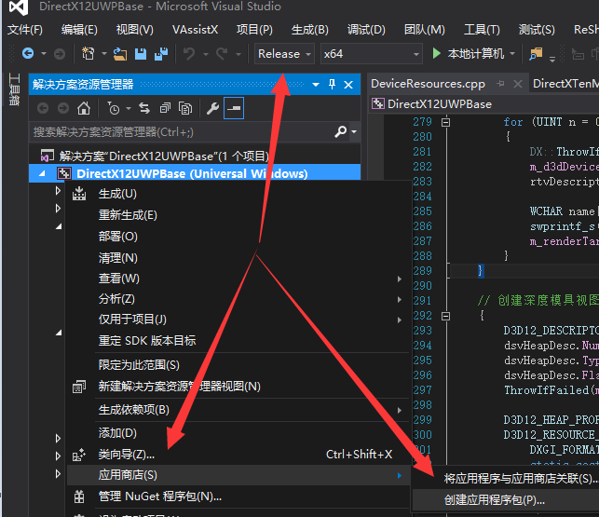

图8.8.2_1

在弹出的“创建应用程序包”的对话框中，选择“否”， 然后选择“下一步”，如下图所示。本书所有实例都不上传到Windows应用商店。如果需要上传，就必须有一个Windows开发者账号，这个账号需要花钱购买或者通过edu邮箱免费注册获取。

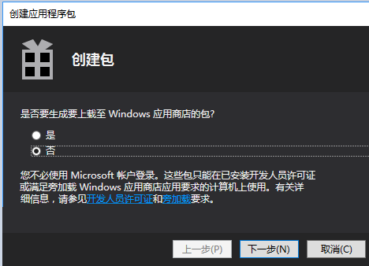

图8.8.2_2

在弹出的“选择和配置包”对话框中，不需要进行任何设置，保持默认选项，直接选择“创建”按钮，如下图所示：

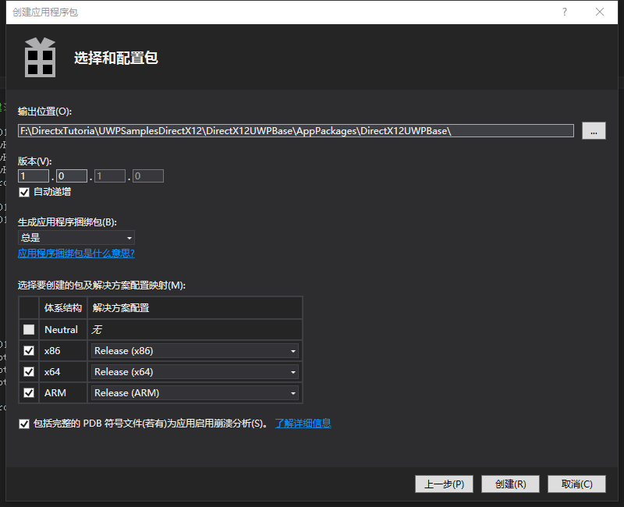

图8.8.2_3

创建包需要些时间，当创建成功后，会弹出一个“已创建包”对话框，因为我们不进行测试和认证，所以选择“关闭”按钮，结束打包流程。如下图所示：

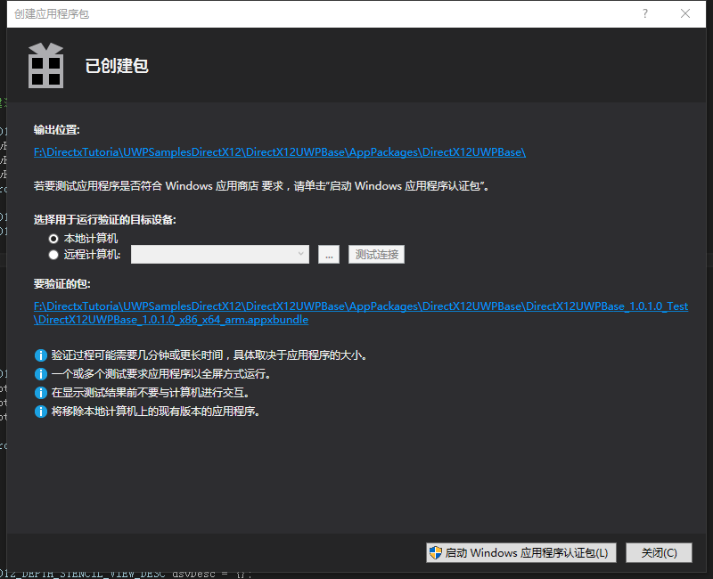

图8.8.2_4

创建成功后，在项目工程目录里面会发现一个“AppPackages”的目录，这个就是打包好的安装程序，进入到目录中会看到一些陌生的文件，这些文件都是UWP应用程序的安装所需要的文件。如果下图所示：

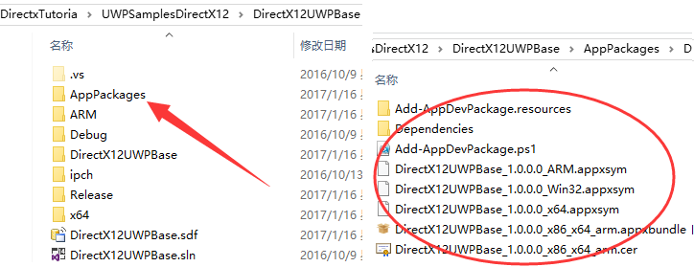

图8.8.2_5

#### ****8.8.3 PC机离线安装UWP应用****

当使用Visual Studio 2015直接调试UWP程序的时候，如果成功，Visual Studio 2015就已经将UWP程序安装到Win10系统上了。打开开始菜单，会发现有一个“DirectX12UWPBase”的应用程序，这个就是本例的UWP一样程序。如下图所示：

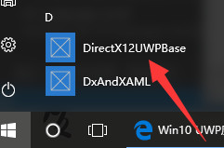

图8.8.3_1

但是如果需要在其他计算机上离线安装UWP应用程序，除了在8.8.2小节所打包的安装程序外，还需要使用PowerShell这个工具来安装。Windows PowerShell 是一种命令行外壳程序和脚本环境，它可以利用 .NET Framework的强大功能，但这些我们并不在乎这些，我们仅仅是被迫使用它来安装UWP应用程序。

Win10系统默认就自带PowerShell，不需要另外的安装它。进入图8.8.2_5所处的目录，右键选择“Add-AppDevPackage.ps1”，在弹出菜单中选择“使用PowerShell运行”。如图8.8.3_2所说

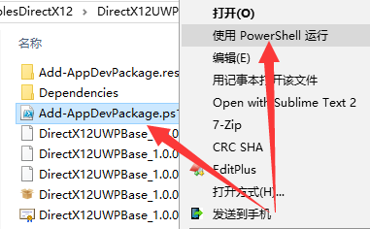

图8.8.3_2

PowerShell启动后，会出现一个提示符界面，界面的内容是要求一管理员的方式运行安装程序，直接回车即可，注意切换为英文输入发，因为某些输入法软件的中文模式下，PowerShell不一定会得到相应。按回车键后，会又弹出一个提示符界面，要求用户是否确认安装证书，输入Y，然后回车。如图8.8.3_3所示：

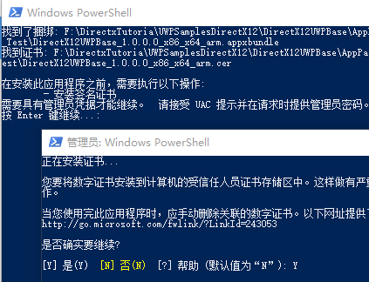

图8.8.3_3

安装的时间长度依赖于应用程序的大小和计算机的性能，期间会有一个黄色字体文字信息出现，表示正在安装部署进程，如果安装完成，会在最后提示一个“成功安装了应用程序”的信息。如图8.8.3_3所示。

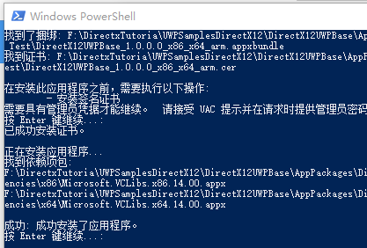

图8.8.3_4

关掉PowerShell提示窗口，从开始菜单，就可以找到安装好的UWP应用程序。

### 8.9 本章小结与练习

#### ****8.9.1 小结****

本章坐标系、向量、矩阵的篇幅相对欧拉角和四元素来说便多一点，因为前三个内容是基础中的基础，必须掌握。而后面的两个内容相对于现在的学习程度，能理解就可以了，但这并不表示它们不重要。

#### ****8.9.2 习题****

在计算机出现以后，图形卡发明之前，

main() 1

App::Initialize 3

App::SetWindow 4

App::Load 5

App::OnActivated 8

App::Run() 6

App::OnVisibilityChanged 12

App::GetDeviceResources() 17

void App::OnSuspending 9

App::OnWindowSizeChanged 11

App::OnVisibilityChanged 12

线程 0x13a8 已退出，返回值为 0 (0x0)。

准备--main----1

准备---Initialize---3

准备--SetWindow----4

“DirectX12UWPBase.exe”(Win32): 已加载“C:\Windows\System32\Windows.Graphics.dll”。无法查找或打开 PDB 文件。

“DirectX12UWPBase.exe”(Win32): 已加载“C:\Windows\System32\cryptbase.dll”。无法查找或打开 PDB 文件。

准备---Load---5

DirectX12UWPBase.App准备----OnActivated--8

准备---Run---6

准备----OnWindowSizeChanged--11

准备----OnVisibilityChanged--12

准备----OnOrientationChanged--15

准备----OnVisibilityChanged--12

准备----OnWindowSizeChanged--11

准备----OnWindowSizeChanged--11

准备----OnOrientationChanged--15

准备----OnOrientationChanged--15

准备----OnVisibilityChanged--12

程序“[4992] DirectX12UWPBase.exe”已退出，返回值为 -1 (0xffffffff)。

## 第九章 DirectX12 UWP简单实例

UWP，全称Universal Windows Platform，意为通用Windows平台，针对该平台开发的应用可在多种不同类型的Win10设备中运行，包括手机、平板、个人电脑、Xbox One、Hololens（混合现实头戴式显示器），以及其他各种物联网设备。

* 内容填充。
* 内容填充。
* 内容填充。
* 内容填充。
* 内容填充。

### 9.1 UWP带纹理的立方体

#### ****9.1.1 构建立方体的顶点****

这个小节实现的功能与4.4小节实现的效果大致一样是一个带纹理的立方体，但由于是UWP应用程序，实现方法与4.4小节的内容大不相同。效果上不仅实现一个带纹理的立方体，同时立方体的6个面是不同的颜色，如图9.1.1所示。这一小节的实例从第8章的实例演变而来，详细参看“DirectX12UWPTexture”

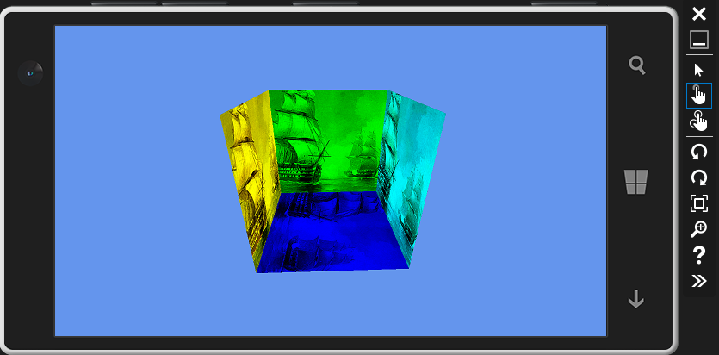  
图9.1.1

在“ShaderStructures.h”头文件中定义了立方体的顶点的结构体，除了保持原来的顶点位置和顶点颜色信息外，还需要增加一个纹理的UV信息，具体代码如下所示：

|  |
| --- |
| // 用于向顶点着色器发送每个顶点的数据。  struct VertexPositionColor  {  DirectX::XMFLOAT3 pos;  DirectX::XMFLOAT3 color;  DirectX::XMFLOAT2 uv;  }; |

立方体的顶点结构信息确定之后，立方体的输入布局信息也要随之进行修改，需要添加一个纹理UV项，纹理UV项的语义是“TEXCOORD”，由于纹理UV只有2个分量，所以是DXGI_FORMAT_**R32G32_**FLOAT，同时注意偏移量是24。详细代码如下所示：

|  |
| --- |
| static const D3D12_INPUT_ELEMENT_DESC inputLayout[] =  {  { "POSITION", 0, DXGI_FORMAT_R32G32B32_FLOAT, 0, 0,  D3D12_INPUT_CLASSIFICATION_PER_VERTEX_DATA, 0 },  { "COLOR", 0, DXGI_FORMAT_R32G32B32_FLOAT, 0, 12,  D3D12_INPUT_CLASSIFICATION_PER_VERTEX_DATA, 0 },  { "TEXCOORD", 0, DXGI_FORMAT_**R32G32**_FLOAT, 0, **24**,  D3D12_INPUT_CLASSIFICATION_PER_VERTEX_DATA, 0 }  }; |

输入布局确定之后，立方体每个顶点的定义也要添加上纹理的UV信息，其顶点缓存的定义的具体代码如下所示：

|  |
| --- |
| // 立方体顶点。每个顶点都有一个位置和一个颜色。  VertexPositionColor cubeVertices[] =  {  { XMFLOAT3(-0.5f, 0.5f, -0.5f), XMFLOAT3(0.0f, 0.0f, 0.0f), XMFLOAT2(1.0f, 0.0f) },  { XMFLOAT3(0.5f, 0.5f, -0.5f), XMFLOAT3(0.0f, 0.0f, 0.0f),XMFLOAT2(0.0f, 0.0f) },  { XMFLOAT3(0.5f, 0.5f, 0.5f), XMFLOAT3(0.0f, 0.0f, 0.0f),XMFLOAT2(0.0f, 1.0f) },  { XMFLOAT3(-0.5f, 0.5f, 0.5f), XMFLOAT3(0.0f, 0.0f, 0.0f),XMFLOAT2(1.0f, 1.0f) },  ……  { XMFLOAT3(-0.5f, -0.5f, 0.5f),XMFLOAT3(1.0f, 1.0f, 0.0f), XMFLOAT2(1.0f, 1.0f) },  { XMFLOAT3(0.5f, -0.5f, 0.5f), XMFLOAT3(1.0f, 1.0f, 0.0f),XMFLOAT2(0.0f, 1.0f) },  { XMFLOAT3(0.5f, 0.5f, 0.5f), XMFLOAT3(1.0f, 1.0f, 0.0f),XMFLOAT2(0.0f, 0.0f) },  { XMFLOAT3(-0.5f, 0.5f, 0.5f),XMFLOAT3(1.0f, 1.0f, 0.0f), XMFLOAT2(1.0f, 0.0f) },  }; |

立方体索引缓存不需要改变，继续保持4.4小节一致。C++代码关于立方体构建的相关数据信息修改完之后，不要忘记HLSL代码也要进行相应的修改，在文件“SampleVertexShader.hlsl”和“SamplePixelShader.hlsl”分别是顶点着色和像素着色代码。如果对这段着色器代码不熟悉，请参看4.4小节的相应内容。

#### ****9.1.2 DX12纹理采样器****

DX12的纹理采样器与DX11的纹理采样器略有不同，关于纹理采样器的知识参看4.1.2小节和4.4.2小节，DX12的纹理采样器通过D3D12_STATIC_SAMPLER_DESC结构来进行描述，该结构的定义如下所示：

|  |
| --- |
| typedef struct D3D12_STATIC_SAMPLER_DESC {  D3D12_FILTER               Filter;  D3D12_TEXTURE_ADDRESS_MODE AddressU;  D3D12_TEXTURE_ADDRESS_MODE AddressV;  D3D12_TEXTURE_ADDRESS_MODE AddressW;  FLOAT                      MipLODBias;  UINT                       MaxAnisotropy;  D3D12_COMPARISON_FUNC      ComparisonFunc;  D3D12_STATIC_BORDER_COLOR  BorderColor;  FLOAT                      MinLOD;  FLOAT                      MaxLOD;  UINT                       ShaderRegister;  UINT                       RegisterSpace;  D3D12_SHADER_VISIBILITY    ShaderVisibility;  } D3D12_STATIC_SAMPLER_DESC; |

D3D12_FILTER：表示纹理采样过滤方式，是一个枚举类型，有32种可选择的值。在本例中，使用D3D12_FILTER_MIN_MAG_MIP_LINEAR，表示使用线性插值法对纹理进行缩小或放大或多级渐进采样（mip级采样）。其余的31个选项详细请参考msdn或微软在线文档。

AddressU、AddressV、AddressW分别表示定位纹理坐标U、V、W分量。

MipLODBias，表示多级纹理细节指数，本例并没有创建多级纹理，所以赋值为0。

MaxAnisotropy表示最大各向异性指数，取值范围是 1-16 之间的整数，本例为16。

ComparisonFunc表示纹理采样数据比较方式，属D3D12_COMPARISON_FUNC枚举值，它有8个值可以选择，本例使用D3D12_COMPARISON_FUNC_LESS_EQUAL。

D3D12_STATIC_BORDER_COLOR表示纹理填充时边框的颜色。在本例中使用D3D12_STATIC_BORDER_COLOR_OPAQUE_WHITE表示边框是白色并且不透明。

MinLOD、MaxLOD表示纹理缩小过滤的下限值和上限值。在本例中取最低下限和最高上限值，即0和D3D12_FLOAT32_MAX。

ShaderRegister和RegisterSpace这两个参数对应于HLSL的绑定语法。例如在HLSL中纹理定义如下：

|  |
| --- |
| Texture2D<float4> shaderTexture: register(t2, space3); |

那么ShaderRegister为2，RegisterSpace位3。在构建根签名的数据结构时，它们是成对出现的，是用来表示着色器资源和寄存器的描述符堆之间的关系。

D3D12_SHADER_VISIBILITY指定可以访问该根签名内容的着色器，在本例中，选择D3D12_SHADER_VISIBILITY_PIXEL表示像素着色器阶段才可以访问根签名的任何内容。

定义一个纹理采样器的具体代码如下所示：

|  |
| --- |
| D3D12_STATIC_SAMPLER_DESC sampler = {};  sampler.Filter = D3D12_FILTER_MIN_MAG_MIP_LINEAR;  sampler.AddressU = D3D12_TEXTURE_ADDRESS_MODE_WRAP;  sampler.AddressV = D3D12_TEXTURE_ADDRESS_MODE_WRAP;  sampler.AddressW = D3D12_TEXTURE_ADDRESS_MODE_WRAP;  sampler.MipLODBias = 0;  sampler.MaxAnisotropy = 16;  sampler.ComparisonFunc = D3D12_COMPARISON_FUNC::D3D12_COMPARISON_FUNC_LESS_EQUAL;  sampler.BorderColor = D3D12_STATIC_BORDER_COLOR_OPAQUE_WHITE;  sampler.MinLOD = 0.0f;  sampler.MaxLOD = D3D12_FLOAT32_MAX;  sampler.ShaderRegister = 0;  sampler.RegisterSpace = 0;  sampler.ShaderVisibility = D3D12_SHADER_VISIBILITY_PIXEL; |

#### ****9.1.3 带纹理的根签名和描述符堆****

在第8.5.2小节所定义的根参数只是涉及常量缓存的内容，本例会在此基础上修改为既有常量缓存又有纹理信息的根签名。首先需要额外定义一个描述符范围变量range2和一个纹理的根参数parameter2，调用CD3DX12_DESCRIPTOR_RANGE::Init()函数初始化纹理范围描述符时，第一个参数要修改为D3D12_DESCRIPTOR_RANGE_TYPE_SRV，表示这是一个着色器资源视图（SRV）的范围描述符；创建纹理的根参数同样也需要调用函数CD3DX12_ROOT_PARAMETER::InitAsDescriptorTable()，只是第三个参数修改为D3D12_SHADER_VISIBILITY_PIXEL，表示这是一个着色器资源视图（SRV）的根参数。

根签名优化标识不能像第8.5.2小节所定义的设置成拒绝顶点着色器和像素着色器的访问根签名的方式，否则运行时会报错。

在调用CD3DX12_ROOT_SIGNATURE_DESC::Init()函数初始化根签名布局时，需要将常量缓存根参数parameter1和纹理根参数parameter2组成一个新的根参数数组，变量名为parameters，并以此作为该函数的第二个参数。通过宏定义_countof()来计算该数组的元素个数，这可以避免人为的错误，是个值得提倡的方法。由于在本例中，使用了一个纹理采样器，所以第四个参数必须传入纹理采样器对象的引用，并将第三个参数传入1。创建带纹理的根签名的具体代码如下所示：

|  |
| --- |
| // 创建常量根参数及其描述符范围。  CD3DX12_DESCRIPTOR_RANGE range1;  CD3DX12_ROOT_PARAMETER parameter1;  range1.Init(D3D12_DESCRIPTOR_RANGE_TYPE_CBV, 1, 0);  parameter1.InitAsDescriptorTable(  1, &range1, D3D12_SHADER_VISIBILITY_VERTEX);  // 创建纹理根参数及其描述符范围。  CD3DX12_DESCRIPTOR_RANGE range2;  CD3DX12_ROOT_PARAMETER parameter2;  range2.Init(D3D12_DESCRIPTOR_RANGE_TYPE_SRV, 1, 0);  parameter2.InitAsDescriptorTable(  1, &range2, D3D12_SHADER_VISIBILITY_PIXEL);  D3D12_ROOT_PARAMETER parameters[2];  parameters[0] = parameter1;  parameters[1] = parameter2;  D3D12_ROOT_SIGNATURE_FLAGS rootSignatureFlags =  D3D12_ROOT_SIGNATURE_FLAGS::D3D12_ROOT_SIGNATURE_FLAG_ALLOW_INPUT_ASSEMBLER_INPUT_LAYOUT;    CD3DX12_ROOT_SIGNATURE_DESC descRootSignature;  descRootSignature.Init(  _countof(parameters), &parameters[0], 1, &sampler, rootSignatureFlags);  ComPtr<ID3DBlob> pSignature;  ComPtr<ID3DBlob> pError;  DX::ThrowIfFailed(D3D12SerializeRootSignature(  &descRootSignature, D3D_ROOT_SIGNATURE_VERSION_1,  pSignature.GetAddressOf(), pError.GetAddressOf()));  DX::ThrowIfFailed(d3dDevice->CreateRootSignature(  0, pSignature->GetBufferPointer(),  pSignature->GetBufferSize(), IID_PPV_ARGS(&m_rootSignature))); |

虽然增加了纹理根参数及其描述符范围，但是序列化根签名布局和创建根签名的方法及其传入的参数并没有改变。

要渲染纹理时，就要传入一个纹理采样器给着色器的作为常量，所以在为常量缓冲区创建描述符堆时，描述符堆结构体的NumDescriptors分量除了之前的pos，color，uv的这三个外（在结构体ModelViewProjectionConstantBuffer中所定义），还要加上纹理采样器，即赋值为4。详细代码如下所示：

|  |
| --- |
| // 为常量缓冲区创建描述符堆。  {  D3D12_DESCRIPTOR_HEAP_DESC heapDesc = {};  heapDesc.NumDescriptors = DX::c_frameCount;  + 1 //使用了纹理采样器，所以+1;  ……  } |

#### ****9.1.4 创建纹理的堆内存****

纹理资源在DirectX12中也是一个ID3D12Resource类型，在代码中定义一个全局的ID3D12Resource类型变量m_texture来表示纹理对象。通过使用5.5.3小节所提到的Windows 图像组件 (WIC) 从磁盘加载纹理，使用的函数原型如下所示：

|  |
| --- |
| HRESULT LoadFromWICFile(  const wchar_t* szFile,  DWORD flags, TexMetadata* metadata, ScratchImage& image,  std::function<void DIRECTX_STD_CALLCONV(IWICMetadataQueryReader*)> getMQR = nullptr ); |

它的第一个参数是存放在磁盘上的文件路径，通常在UWP项目中，资源文件都放在“Assets”这个目录中。

第二个参数是对加载图片的图像处理方式，这里保持默认值，不做特殊处理，即赋值为CP_FLAGS::CP_FLAGS_NONE。

第三个参数表示图像的元数据，在创建纹理时需要使用到它，但对于加载函数来说，这个参数可以为空。

第四个参数是所加载到的图像信息，它是一个ScratchImage类型，可以通过方法ScratchImage:: GetMetadata()获取图像的元数据信息。

第五个参数是一个附加的回调函数，当加载完成时会被触发，这里不使用回调函数。

得到的图像信息元数据后，就可以通过D3D12_RESOURCE_DESC:: Tex2D()函数（此函数原型参看8.4.4小节）来定义一个纹理描述结构。第一个参数是传入的值是DXGI_FORMAT_R8G8B8A8_UNORM，它是有四个分量的32位无符号归一化整数，每个像素通道使用8位，支持alpha。从传入的第二、三个参数可以看出，此时定义的纹理描述结构只是一张与磁盘上的图片高宽一致的纹理而已，并没有包含图片的任何像素信息。

有了纹理描述结构，就可以开始将资源上传到GPU的内存中去，通过堆的方式进行上传。首先通过ID3D12Device::CreateCommittedResource()函数分别创建GPU和CPU的对应于这块纹理的堆内存。

其中，第一个参数是描述堆属性的结构，在创建GPU的堆内存时，堆属性使用默认即CD3DX12_HEAP_PROPERTIES(D3D12_HEAP_TYPE_DEFAULT)；而在创建CPU的堆内存时，使CD3DX12_HEAP_PROPERTIES(D3D12_HEAP_TYPE_UPLOAD)表示将用于上传的堆。

第三个参数是指向描述资源的D3D12_RESOURCE_DESC结构的指针，对于创建GPU的堆内存来说，这个参数就是通过CD3DX12_RESOURCE_DESC::Tex2D()所创建的纹理描述结构的指针；对于创建CPU的堆内存来说，这个参数也是一个纹理描述结构的指针，但它是通过CD3DX12_RESOURCE_DESC::Buffer()的方法创建，该方法根据所传入的指定数字开辟对应的内存，通过GetRequiredIntermediateSize()函数来计算用于数据上传的缓冲区所需的大小。

GetRequiredIntermediateSize()函数的第一个参数是指向ID3D12Resource接口的指针，表示目标资源，其实就是GPU的内存；第二个参数是资源中第一个子资源的索引，这里只有一个种资源，即纹理资源，并且只有一个纹理，所以赋值为0；第三个参数，表示这种纹理资源的个数，所以赋值为1。计算出所需的缓冲区大小后，还要加上一个D3D12_DEFAULT_RESOURCE_PLACEMENT_ALIGNMENT常量值，用于字节对齐，这个常量在“d3d12.h”中定义。

ID3D12Device::CreateCommittedResource()函数的第四个分量用于指定资源如何被使用。在创建GPU的堆内存时，必须为D3D12_RESOURCE_STATE_COMMON，这样CPU才能访问，才能将资源上传GPU的堆内存中；而对于创建CPU的堆内存来说，这个参数传入D3D12_RESOURCE_STATE_GENERIC_READ，表示数据源只能进行自读操作，用于上传。

创建2个堆内存的代码，如下所示：

|  |
| --- |
| Microsoft::WRL::ComPtr<ID3D12Resource> m_texture;  ……  LPCWSTR szFile = L"Assets\\ship.jpg";  DWORD flags = CP_FLAGS::CP_FLAGS_NONE;  ScratchImage image;  DirectX::LoadFromWICFile(szFile, flags, nullptr, image);  auto metadata1 = image.GetMetadata();  auto texture = image.GetPixels();  CD3DX12_RESOURCE_DESC textureDesc = CD3DX12_RESOURCE_DESC::  Tex2D(DXGI_FORMAT_R8G8B8A8_UNORM, metadata1.width, metadata1.height, 1, 1);  DX::ThrowIfFailed(d3dDevice->CreateCommittedResource(  &CD3DX12_HEAP_PROPERTIES(D3D12_HEAP_TYPE_DEFAULT),  D3D12_HEAP_FLAG_NONE,  &textureDesc,  D3D12_RESOURCE_STATE_COMMON,  nullptr,  IID_PPV_ARGS(&m_texture)));  ComPtr<ID3D12Resource> uploadResources;  const UINT64 uploadBufferSize = GetRequiredIntermediateSize(m_texture.Get(), 0, 1) + D3D12_DEFAULT_RESOURCE_PLACEMENT_ALIGNMENT;  DX::ThrowIfFailed(d3dDevice->CreateCommittedResource(  &CD3DX12_HEAP_PROPERTIES(D3D12_HEAP_TYPE_UPLOAD),  D3D12_HEAP_FLAG_NONE,  &CD3DX12_RESOURCE_DESC::Buffer(uploadBufferSize),  D3D12_RESOURCE_STATE_GENERIC_READ,  nullptr,  IID_PPV_ARGS(&uploadResources)));  m_texture->SetName(L"Shader Resource Texture");  uploadResources->SetName(L"Shader Upload Resource"); |

#### ****9.1.5 将纹理资源上传到GPU****

将纹理资源上传到GPU的方法，与8.6.4小节将顶点缓存和索引缓存数据上传到GPU的方法是一样的，这里再来复习一遍，加深印象。

在上面的9.1.4小节所创建的堆内存，只是对所到的纹理资源的一种描述，是为了让GPU明白开发者的用意，而真正的纹理数据存储在ScratchImage对象中，但这个对象却不能直接上传给GPU使用，必须将纹理数据封装到D3D12_SUBRESOURCE_DATA类型的对象中，才能进行上传操作。

这里的D3D12_SUBRESOURCE_DATA的第一个分量是纹理的内存数据，通过ScratchImage:: GetPixels()来获得；第二表示纹理图像中的行间距，注意不是纹理的宽度的意思；第三表示纹理图像的实际物理字节大小。

定义了好了纹理图像数据描述后，就可以通过UpdateSubresources()函数来完成上传操作。该第一个参数传入的是命令列表；第二个参数是GPU的堆内存；第三个参数是CPU的堆内存；第四个参数是要上传的堆资源的偏移量，因为只有一张纹理资源，所以没有偏移，传入0；第五个参数表示资源中第一个子资源的索引，传入0；第六个参数表示子资源的数量，传入1；第七个参数就是纹理图像数据描述对象的地址。将纹理资源上传到GPU的代码如下所示：

|  |
| --- |
| ……  {  D3D12_SUBRESOURCE_DATA textureData = {};  textureData.pData = texture;//reinterpret_cast<UINT8*>(texture.data());  textureData.RowPitch = image.GetImages()->rowPitch;  textureData.SlicePitch = textureData.RowPitch * metadata1.height;  UpdateSubresources(  m_commandList.Get(), m_texture.Get(),  uploadResources.Get(), 0, 0, 1, &textureData);  ……  } |

#### ****9.1.6 创建纹理的着色器资源视图（SRV）****

DirectX12似乎有个特点，它在创建一个资源之前，总是需要先定义一个所要创建资源的描述结构，创建着色器资源视图也不例外，需要先填充一个着色器资源视图描述结构D3D12_SHADER_RESOURCE_VIEW_DESC，该结构的原型如下所示：

|  |
| --- |
| typedef struct D3D12_SHADER_RESOURCE_VIEW_DESC {  DXGI_FORMAT Format;  D3D12_SRV_DIMENSION ViewDimension;  UINT Shader4ComponentMapping;  union {  D3D12_BUFFER_SRV Buffer;  D3D12_TEX1D_SRV Texture1D;  D3D12_TEX1D_ARRAY_SRV Texture1DArray;  D3D12_TEX2D_SRV Texture2D;  D3D12_TEX2D_ARRAY_SRV Texture2DArray;  D3D12_TEX2DMS_SRV Texture2DMS;  D3D12_TEX2DMS_ARRAY_SRV Texture2DMSArray;  D3D12_TEX3D_SRV Texture3D;  D3D12_TEXCUBE_SRV TextureCube;  D3D12_TEXCUBE_ARRAY_SRV TextureCubeArray;  };  } D3D12_SHADER_RESOURCE_VIEW_DESC; |

它的第一个分量表示这个资源视图的数据存储格式，属于DXGI_FORMAT类型的枚举值，这个枚举有130多个不同的值，详细参看微软在线文档<https://msdn.microsoft.com/en-us/library/windows/desktop/bb173059(v=vs.85).aspx（不能保证此链接一直有效）。这里要与9.1.4>小节所定义的CD3DX12_RESOURCE_DESC textureDesc这个资源描述的格式保持一致，所以赋值为textureDesc.Format。

第二个分量表示视图的资源类型，它是一个D3D12_SRV_DIMENSION类型的枚举值，这个分量的类型与第四个分量的类型其实是相对应的，这里表示纹理的类型，这里一张2D纹理。

第三个分量用来表示着色器资源视图（SRV）采用何种数据格式来存储那些之前被存储在资源中，现在被提取出来的数据。它是D3D12_SHADER_COMPONENT_MAPPING类型的枚举值，默认值是D3D12_DEFAULT_SHADER_4_COMPONENT_MAPPING。

第四个分量是一个联合结构体，它的的取值要与第二个分量相对应。在本例中，表示设置纹理多级渐进过滤的级别，[这里要与9.1.4](https://msdn.microsoft.com/en-us/library/windows/desktop/bb173059(v=vs.85).aspx（不能保证此链接一直有效）。这里要与9.1.4)小节所定义的CD3DX12_RESOURCE_DESC textureDesc这个资源描述的纹理多级渐进过滤的级别保持一致，所以赋值为textureDesc. MipLevels。

着色器资源视图描述结构填充完成后就可以创建着色器资源视图了，着色器资源视图才是着色器可以直接访问的资源，通过ID3D12Device::CreateShaderResourceView()函数来实现，该函数原型如下所示：

|  |
| --- |
| void CreateShaderResourceView(  [in, optional] ID3D12Resource *pResource,  [in, optional] const D3D12_SHADER_RESOURCE_VIEW_DESC *pDesc,  [in] D3D12_CPU_DESCRIPTOR_HANDLE DestDescriptor  ); |

该函数的第一个参数是我们要获取的着色器资源视图的指针。请注意变量在创建纹理流程时已经被使用了四次及其每次的意义：第一次在创建上传堆时作为void类型指针使用；第二次在计算数据上传的缓冲区所需的大小时作为ID3D12Resource类型指针使用；第三次在执行堆上传操作时作为ID3D12Resource类型指针使用；第四次就是在此处创建着色器资源视图时也作为ID3D12Resource类型指针使用。

第二个参数是一个着色器资源视图描述结构，就是刚才创建的textureDesc对象。

第三个参数是CPU描述符句柄对象，当创建成功后，不要忘记对CPU描述符句柄执行CD3DX12_CPU_DESCRIPTOR_HANDLE::Offset()进行偏移操作。

创建纹理着色器资源视图的具体代码如下所示：

|  |
| --- |
| ……  // Describe and create a SRV for the texture.  D3D12_SHADER_RESOURCE_VIEW_DESC srvDesc = {};  srvDesc.Shader4ComponentMapping =  D3D12_DEFAULT_SHADER_4_COMPONENT_MAPPING;  srvDesc.Format = textureDesc.Format;  srvDesc.ViewDimension = D3D12_SRV_DIMENSION_TEXTURE2D;  srvDesc.Texture2D.MipLevels = textureDesc.MipLevels;  d3dDevice->CreateShaderResourceView(  m_texture.Get(), &srvDesc, cbvCpuHandle);  cbvCpuHandle.Offset(m_cbvDescriptorSize);  …… |

#### ****9.1.7 将渲染的纹理绑定到渲染管线****

这一小节其实没有新内容，它只是8.7.2小节内容的延续，这里有2个常量缓存，一个是涉及到关于立方体网格的投影变换矩阵的常量缓存；一个是纹理的常量缓存。两者都是通过函数ID3D12GraphicsCommandList:: SetGraphicsRootDescriptorTable ()绑定到渲染管道上，关键是偏移量的计算。首先绑定投影变换矩阵常量缓存，所以函数的第一个参数是0；而后绑定纹理常量缓存，则第一个参数要设置为1。

第二个参数是D3D12_GPU_DESCRIPTOR_HANDLE类型，表示GPU描述符句柄，它也需要进行偏移。由于数据交换链使用的是3缓存机制，所以GPU描述符句柄中有三份关于立方体网格的投影变换矩阵的常量缓存，每帧渲染时只取其一；而纹理常量缓存，每帧都不会发生改变，所以只有一份，在绑定时，要偏移到指定的位置，即跳过这三份投影变换矩阵的常量缓存所占据的内存位置。

第三个参数是每个常量描述符堆的大小，在这里创建的是同样类型的常量描述符堆，所以大小一样。

将渲染纹理绑定到渲染管线的相关代码如下所示：

|  |
| --- |
| // Bind the current frame's texture to the pipeline.  gpuHandle.InitOffsetted(m_cbvHeap->GetGPUDescriptorHandleForHeapStart(), DX::c_frameCount, m_cbvDescriptorSize);  m_commandList->SetGraphicsRootDescriptorTable(1, gpuHandle); |

从上面的代码可以看出，真正渲染的是GPU堆上所映射的纹理数据的内存，并没使用上一小节的纹理着色器资源视图对象m_texture，可见ID3D12Resource类型的对象，其实服务于堆创建，GPU渲染时更多的操作是对应于堆。

### 9.2 UWP带光照的球体

#### ****9.2.1 创建一个球体****

在代码中创建一个立方体和创建一个球体的步骤是一样的，但几乎没有初学者能够参照上一节带纹理的立方体的例子，创建已一个带纹理的球体。原因是有3个最关键的地方需要没有特别留意：一个是存放顶点缓冲和索引缓冲的数据格式；另一个是计算顶点缓冲和索引缓冲的大小；还有一个就是不知道如何用代码生成一个球体。

通过Visual Studio 2015新建一个项目工程，并选择“DirectX 12 APP”这个模板，编译运行后看到一个彩色的立方体，本例就在这个工程上，一步一步修改为一个带光照的球体。

在前面的例子中，立方体的顶点数量仅仅是有限的几个，通过定义并初始化一个结构体类型（VertexPositionColor）的一维数组就完成了。但是球体的顶点数量有很多，无法直观地知道球体的顶点数量，也就无法像立方体那样，直观地定义一个合适的一维数组存来放顶点信息。有一定C++开发经验的读者，也许会想到使用链表；或者在结构体中定义几个函数方法；甚至想自定义一个新的类型来存储顶点信息。建议都不要浪费时间做这样的尝试，因为我已经尝试了，不行（有可能是我才疏学浅导致的）；建议使用std::vector<T>来存储顶点的数据结构。并且在定义顶点格式的结构体时，内部不要包含任何函数方法，如下所示：

|  |  |
| --- | --- |
| 不建议的做法 | 推荐的做法 |
| // 用于向顶点着色器发送每个顶点的数据。  struct VertexPositionColor  {  XMFLOAT3 pos;  XMFLOAT3 color;  VertexPositionColor()  {  pos= XMFLOAT3(0.0f, 0.0f, 0.0f);  color= XMFLOAT3(0.0f, 0.0f, 0.0f);  }  }; | // 用于向顶点着色器发送每个顶点的数据。  struct VertexPositionColor  {  XMFLOAT3 pos;  XMFLOAT3 color;  }; |

也许是由于这些数据要上传给GPU的，所以计算数据的大小时需要非常严格和准确，多余的东西在编译器阶段或者在GPU阶段会引起异常。同理存放球体的索引数据也需要用std::vector<T>类型来存储。

创建球体的网格的方法有好几种，在本例中是通过指定球的层数和每层的片数来创建的一个球，其中每层的半径依据三角函数产生非线性的变换。这种方式所创建的球的三角形不是等边三角形，三角形的面积也不会全相等。如下图所示：

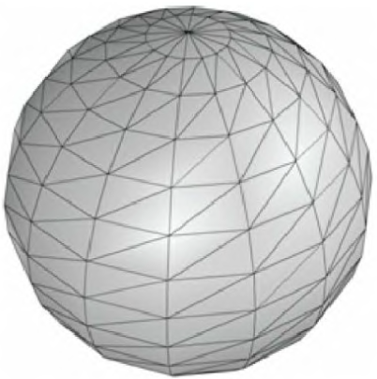

创建球的代码封装在CreateSphereVector函数中，它需要传入球体的半径、球体的每层要等分的片数、球体的层数作为参数；球体创建成功后会返回顶点数据和索引数据。设定了球体的层数和每层的片数就可以计算出顶点缓存和索引缓存的大小，具体代码如下所示：

|  |
| --- |
| void Sample3DSceneRenderer::CreateDeviceDependentResources()  {  ……  float radius = 0.5;//球的半径  int slice = 100; //每层的片数  int stack = 100; //球体的层数  int vertsPerRow = slice + 1;//每一层的顶点数  int nRows = stack - 1;//球的层数  //const int nVerts = vertsPerRow * nRows + 2;//球的顶点数量  nIndices = (nRows - 1)*slice * 6 + slice * 6; //球的索引数量  std::vector<VertexPositionColor> VertexCollection;//存放顶点缓存  std::vector<unsigned short> IndexCollection;//存放索引缓存  CreateSphereVector(radius, slice, stack, VertexCollection, IndexCollection);  ……  } |

成功获取了球体的顶点和索引缓存后，还有4个地方很容易出现错漏，这些地方都是与球体的缓存大小相关，只要有一处不正确，就会导致运行不正确。为了方便对比，这4个地方的代码，也罗列了旧的被注释的代码出来，具体代码如下所示。

第一处：计算顶点缓存和索引缓存的大小的方法容易出错。代码对比如下：

|  |
| --- |
| //const UINT vertexBufferSize = sizeof(cubeVertices);  const UINT vertexBufferSize = VertexCollection.size() * sizeof(VertexCollection[0]);  //const UINT indexBufferSize = sizeof(cubeIndices);  const UINT indexBufferSize = IndexCollection.size() * sizeof(IndexCollection[0]); |

第二处：将缓存上载到GPU时，获取缓存的指针的方式容易出错。代码对比如下：

|  |
| --- |
| // 将顶点缓冲区上载到 GPU。  {  D3D12_SUBRESOURCE_DATA vertexData = {};  //vertexData.pData = reinterpret_cast<BYTE*>(cubeVertices);  vertexData.pData = reinterpret_cast<BYTE*>(VertexCollection.data());  vertexData.RowPitch = vertexBufferSize;  ……  }  // 将索引缓冲区上载到 GPU。  {  D3D12_SUBRESOURCE_DATA indexData = {};  //indexData.pData = reinterpret_cast<BYTE*>(cubeIndices);  indexData.pData = reinterpret_cast<BYTE*>(IndexCollection.data());  indexData.RowPitch = indexBufferSize;  ……  } |

第三处：创建顶点/索引缓冲区视图时，设置偏移量时容易出错。代码对比如下：

|  |
| --- |
| m_vertexBufferView.BufferLocation = m_vertexBuffer->GetGPUVirtualAddress();  m_vertexBufferView.StrideInBytes = sizeof(VertexPositionColor);  //m_vertexBufferView.SizeInBytes = sizeof(cubeVertices);  m_vertexBufferView.SizeInBytes = vertexBufferSize;  m_indexBufferView.BufferLocation = m_indexBuffer->GetGPUVirtualAddress();  //m_indexBufferView.SizeInBytes = sizeof(cubeIndices);  m_indexBufferView.SizeInBytes = indexBufferSize;  m_indexBufferView.Format = DXGI_FORMAT_R16_UINT; |

第四处，在渲染时，忘记修改索引缓冲的数量。代码如下所示：

|  |
| --- |
| //m_commandList->DrawIndexedInstanced(36, 1, 0, 0, 0);  m_commandList->DrawIndexedInstanced(nIndices, 1, 0, 0, 0); |

完成以上步骤的修改，编译并允许出现，就可以在屏幕上看到一个红色的球，这个球是在不停旋转地，但由于缺少光照，也没有纹理所以看不出在旋转，读者可以参照9.1小节的内容，为这个球添加纹理。

#### ****9.2.2 球的着色器代码****

继续上一小节内容，本节将为球体添加一个镜面反射光照效果，这里假设读者已经完成了给上一小节的球体添加了纹理的工作。关于光照的基础理论请参考本身的第七章的内容。这里只是讲解DirectX12 UWP的代码实现方式，同时在本节中将会学到如何给像素着色器添加常量缓冲的方法。

要实现镜面反射光照，需要知道顶点的法线、光的角度、观察者的角度、和镜面反射强度系数。在顶点着色阶段就需要光的角度来计算球的漫反射光照，同时需要计算每个顶点到观察者（摄像机）的方向，所以在SampleVertexShader.hlsl着色器代码中，常量缓存和顶点输出结构体修改为如下所示：

|  |
| --- |
| // 存储用于构成几何图形的三个基本列优先矩阵的常量缓冲区。  cbuffer ModelViewProjectionConstantBuffer : register(b0)  {  matrix model;  matrix view;  matrix projection;  float3 lightDir; //添加光的方向常量信息  };  // 通过像素着色器传递的每个像素的颜色数据。  struct PixelShaderInput  {  float4 pos : SV_POSITION;  float3 color : COLOR0;  float2 uv : TEXCOORD0;  float3 normal : NORMAL; //添加光的顶点法线信息  float3 EyeDir : TEXCOORD1; //添加顶点到观察者的方向信息  }; |

在像素着色阶段，还需要知道光的入射方向、环境反射颜色值、镜面光照的颜色值以及镜面反射强度系数，这些都封装在一个传给像素着色器的常量缓存中，所以在像素着色器代码SamplePixelShader.hlsl中添加如下所示代码：

|  |
| --- |
| cbuffer ConstantPSBuffer  {  float4 ambientColor; //环境反射颜色值  float4 specularColor; //镜面光照的颜色值  float3 lightDirection; //光的入射方向  float power; //镜面反射强度系数  } |

这两个着色器代码的其他部分就不罗列了，读者可以参照7.2.3小节的所列的着色器代码，会发现两者的代码很大部分相同。

修改着色器代码是相对轻松实现一步，接下来是修改相应的C++代码部分的头文件，每当着色器代码中的常量缓存、顶点输入结构等信息发生改变时，一定要记得回头到头文件“ShaderStructures.h”中修改对应的值。因为这些值都是要从C++代码部分传给着色器的，有时候漏一、二个字段没有添加、没有赋值，编译不会发生错误，运行也不会报错，但是却无法实现预期的效果。所以修改着色器代码和修改“ShaderStructures.h”要连在一起完成，这是个人经验的建议。头文件“ShaderStructures.h”的修改如下所示：

|  |
| --- |
| namespace DirectX12UWPLight  {  // 用于向顶点着色器发送 MVP 矩阵的常量缓冲区。  struct ModelViewProjectionConstantBuffer  {  DirectX::XMFLOAT4X4 model;  DirectX::XMFLOAT4X4 view;  DirectX::XMFLOAT4X4 projection;  DirectX::XMFLOAT3 lightDirction; //新增加的光的方向信息  };  // 用于向顶点着色器发送每个顶点的数据。  struct VertexPositionColor  {  DirectX::XMFLOAT3 pos;  DirectX::XMFLOAT3 color;  DirectX::XMFLOAT2 uv;  DirectX::XMFLOAT3 normal; //新增加的顶点的法线信息  };  // 用于向像素着色器发送光照数据的常量缓冲区。  struct ConstantPSBuffer  {  DirectX::XMFLOAT4 ambientColor; //新增加的环境反射颜色值信息  DirectX::XMFLOAT4 specularColor; //新增加的镜面光照的颜色值信息  DirectX::XMFLOAT3 lightDirection; //新增加的光的入射方向信息  float power; //新增加的镜面反射强度系数信息  };  } |

细心的读者会发现发生给顶点着色器和像素着色器的常量缓冲区，包含了一个相同的字段——光的方向信息。因为这个光的方向在两个地方都用上了，在顶点着色阶段用力计算漫反射、在像素着色阶段用力计算镜面发生。

#### ****9.2.3 创建新的常量缓存****

无论是顶点着色器的所使用的常量缓存，还是像素着色器所使用的常量缓存，其他缓冲器大小都必须是256个字节的整数倍。为了创建、映射和修改像素着色器的常量缓存，需要在头文件“Sample3DSceneRenderer.h”添加如下变量：

|  |
| --- |
| //保证像素着色器的字节对齐.  static const UINT c_alignedConstantPSBufferSize =  (sizeof(ConstantPSBuffer) + 255) & ~255;  //常量缓存的指针  Microsoft::WRL::ComPtr<ID3D12Resource> m_constantPSBuffer;  //存储每帧变化的数据，  ConstantPSBuffer m_constantPSBufferData;  //常量缓存所要映射的内存数据的指针  UINT8* m_mappedConstantPSBuffer; |

在创建描述符堆时，不要忘记修改D3D12_DESCRIPTOR_HEAP_DESC:: NumDescriptors的值，需要就原来的基础上“+1”，因为多了一个着色器阶段要使用的常量缓存。具体代码如下所示：

|  |
| --- |
| {  D3D12_DESCRIPTOR_HEAP_DESC heapDesc = {};  // 由于使用了三缓冲，所以最初数量是3.  heapDesc.NumDescriptors = DX::c_frameCount  + 1 // //因为了多来一个纹理采样器，所以+1；  + 1 // 又多了一个色器阶段要使用的常量缓存，所以+1；  ……  } |

创建像素着色器、顶点着色器所使用的常量缓视图及其上载缓冲区的方法是一样，只是在创建顶点着色器所使用的常量缓冲视图时，由于三缓冲的关系，所以在一个for循环中创建了3个常量缓冲视图，CPU描述符句柄对象cbvCpuHandle所对应的堆的起始地址也偏移了三次；而在创建像素着色器所使用的常量缓冲视图时，只需要创建一个常量缓冲视图，因为无论在游戏中每一帧画面这个值不需要进行空间变化之类的投影变换操作，没有顶点变换那种三缓冲的概念，和纹理缓存的原因一样，需要创建一个常量缓冲视图就OK了。具体代码如下所示：

|  |
| --- |
| #pragma region 创建像素着色器所使用的常量缓冲视图及其上载缓冲区。  {  DX::ThrowIfFailed(d3dDevice->CreateCommittedResource(  &CD3DX12_HEAP_PROPERTIES(D3D12_HEAP_TYPE_UPLOAD),  D3D12_HEAP_FLAG_NONE,  &CD3DX12_RESOURCE_DESC::Buffer(c_alignedConstantPSBufferSize),  D3D12_RESOURCE_STATE_GENERIC_READ,  nullptr,  IID_PPV_ARGS(&m_constantPSBuffer)));  m_constantPSBuffer->SetName(L"Pixel Shader Constant Buffer");  // 常量缓冲视图及其上载缓冲区.  D3D12_GPU_VIRTUAL_ADDRESS cbvGpuAddress =  m_constantPSBuffer->GetGPUVirtualAddress();  D3D12_CONSTANT_BUFFER_VIEW_DESC desc;  desc.BufferLocation = cbvGpuAddress;  desc.SizeInBytes = c_alignedConstantPSBufferSize;  d3dDevice->CreateConstantBufferView(&desc, cbvCpuHandle);  cbvCpuHandle.Offset(m_cbvDescriptorSize);  DX::ThrowIfFailed(m_constantPSBuffer->Map(  0, nullptr, reinterpret_cast<void**>(&m_mappedConstantPSBuffer)));  ZeroMemory(m_mappedConstantPSBuffer, c_alignedConstantPSBufferSize);  }  #pragma endregion |

要注意代码中的CPU描述符句柄对象cbvCpuHandle，每创建一个资源视图，都要进行偏移一次。创建常量缓存及其映射的内存，如何进行以及在何处进行映射也是一个要留意的地方，之所以没有在前面立方体的例子强调这一点，原因是要灌输的概念太多了，容易导致读者放弃学习，还有一个原因多了一些参数方便对比和学习。

在Sample3DSceneRenderer::Update()函数是一个更新游戏各种状态的好地方，比如更新物体运动、更新光或者摄像机的位置等等，当这些信息改变时，也要更新传入给着色器的的信息。在本例中要每帧刷新的是光的方向，环境反射颜色值、镜面反射颜色值、镜面反射强度系数。具体代码如下所示：

|  |
| --- |
| // 每个帧调用一次，旋转立方体，并计算模型和视图矩阵。  void Sample3DSceneRenderer::Update(DX::StepTimer const& timer)  {  ……  // 更新顶点缓冲区所使用常量缓冲区资源。  m_constantBufferData.lightDirction = DirectX::XMFLOAT3(-1.0f, -1.0f, -1.0f);  UINT8* destination = m_mappedConstantBuffer +  (m_deviceResources->GetCurrentFrameIndex() * c_alignedConstantBufferSize);  memcpy(destination, &m_constantBufferData, sizeof(m_constantBufferData));  //更新索引缓冲区所使用常量缓冲区资源  m_constantPSBufferData.ambientColor =  XMFLOAT4(0.31f, 0.31f, 0.31f, 1.0f); //环境反射颜色值  m_constantPSBufferData.specularColor =  XMFLOAT4(1.0f, 1.0f, 1.0f, 1.0f); //镜面反射颜色值  m_constantPSBufferData.lightDirection =  XMFLOAT3(-1.0f, -1.0f, -1.0f); // 光的方向  m_constantPSBufferData.power = 15.0f;  memcpy(m_mappedConstantPSBuffer,  &m_constantPSBufferData, sizeof(m_constantPSBufferData));  } |

更新前，先把更新的信息填充到m_constantBufferData和m_constantPSBufferData对象中，然后通过memcpy函数复制到对应的常量缓冲区，而这些缓冲区是通过函数ZeroMemory()来创建指定的大小，由于通过ID3D12Resource::Map()函数进行了内存映射，更新的信息DirectX12会自动的更新到对应的着色器上。

#### ****9.2.4 为球添加光照****

最初创建根签名时，只有一个根参数，用于顶点着色器的常量缓存；后来为了渲染纹理，增加了第二个根参数，用于像素着色器的纹理采样；现在增加第三个根参数，用于像素着色器的光照计算。创建不同着色器阶段的常量缓存的根参数的代码如下所示：

|  |
| --- |
| //为顶点着色器创建的根参数  D3D12_ROOT_PARAMETER parameter1;  parameter1.ShaderVisibility = D3D12_SHADER_VISIBILITY_**VERTEX**;  ……  //为像素着色器创建的根参数  D3D12_ROOT_PARAMETER parameter3;  parameter3.ShaderVisibility = D3D12_SHADER_VISIBILITY_**PIXEL**; |

从代码中可以看出不的地方仅在于ShaderVisibility这个分量的取值不同而已。在填充输入布局时要记得添加法线分量的值，具体代码如下所示：

|  |
| --- |
| static const D3D12_INPUT_ELEMENT_DESC inputLayout[] =  {  { "POSITION", 0, DXGI_FORMAT_R32G32B32_FLOAT, 0, 0,  D3D12_INPUT_CLASSIFICATION_PER_VERTEX_DATA, 0 },  { "COLOR", 0, DXGI_FORMAT_R32G32B32_FLOAT, 0, 12,  D3D12_INPUT_CLASSIFICATION_PER_VERTEX_DATA, 0 },  { "TEXCOORD", 0, DXGI_FORMAT_R32G32_FLOAT, 0, 24,  D3D12_INPUT_CLASSIFICATION_PER_VERTEX_DATA, 0 },  { "NORMAL", 0, DXGI_FORMAT_**R32G32B32**_FLOAT, 0, **32**,  D3D12_INPUT_CLASSIFICATION_PER_VERTEX_DATA, 0 }  }; |

最后在渲染函数内，把着色器缓存要使用的缓存也绑定到管道上，这样就完成了光照球体的最后的编码工作了：

|  |
| --- |
| bool Sample3DSceneRenderer::Render()  {  // 将当前帧的常量缓冲区绑定到管道。  CD3DX12_GPU_DESCRIPTOR_HANDLE **gpuHandle**(  m_cbvHeap->GetGPUDescriptorHandleForHeapStart(),  m_deviceResources->GetCurrentFrameIndex(),  m_cbvDescriptorSize);  m_commandList->SetGraphicsRootDescriptorTable(**0**, gpuHandle);  // 将纹理绑定到管道  **gpuHandle.InitOffsetted**(  m_cbvHeap->GetGPUDescriptorHandleForHeapStart(),  **DX::c_frameCount**,  m_cbvDescriptorSize);  m_commandList->SetGraphicsRootDescriptorTable(**1**, gpuHandle);  // 将着色器缓存要使用的缓存绑定到管道。  **gpuHandle.InitOffsetted**(  m_cbvHeap->GetGPUDescriptorHandleForHeapStart(),  **4**,  m_cbvDescriptorSize);  m_commandList->SetGraphicsRootDescriptorTable(**2**, gpuHandle);  /*  CD3DX12_GPU_DESCRIPTOR_HANDLE **gpuHandle3**(  m_cbvHeap->GetGPUDescriptorHandleForHeapStart(),  4, m_cbvDescriptorSize);  m_commandList->SetGraphicsRootDescriptorTable(2, gpuHandle3);*/  } |

在将常量缓冲区绑定到管道的上述代码中，注意加粗的字体。第一个绑定的是顶点着色器要使用的常量缓冲区，所定义的GPU描述符句柄对象是gpuHandle，由于数据交换链使用的是三缓冲机制，所以初始化gpuHandle对象是时，第二个参数有可能是0，有可能是1，也有可能是2。 当命令列表对象将当前帧的顶点着色器要使用的常量缓冲区绑定到管道时，第一个参数为0。

第二个绑定的是纹理，必须先要通过偏移到正确的位置，才能获得表示纹理的GPU描述符句柄，通过CD3DX12_GPU_DESCRIPTOR_HANDLE::InitOffsetted()函数来实现，由于三缓冲的关系，描述符堆的前三个位置被顶点着色器的常量缓存占了，所以纹理存在第4个位置，所以CD3DX12_GPU_DESCRIPTOR_HANDLE::InitOffsetted()函数的第二个参数为3（即DX::c_frameCount）。因为是第二个绑定的缓冲，所以当命令列表将其象绑定到管道时，m_commandList->SetGraphicsRootDescriptorTable()函数的第一个参数为1。

同理，第三个绑定是像素着色器的常量缓存是，也要做类似的操作。当然也可以不使用CD3DX12_GPU_DESCRIPTOR_HANDLE::InitOffsetted()函数，可以再定义一个GPU描述符句柄对象，例如gpuHandle3，然后绑定到管道，如上面注释掉的代码所示。最终本例的运行效果如下图所示：

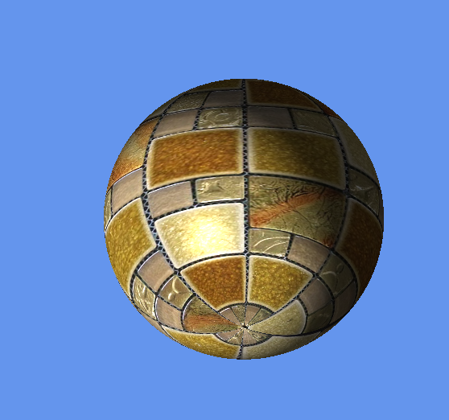

详细代码可以参考本书附带实例“DirectX12UWPLight”。

### 9.3 多个物体的渲染

#### ****9.3.1 封装常量缓存视图的堆****

本节将讲解如何渲染多个几何体，如何使用多张纹理以及如何使用不同的渲染状态，这些内容是非常重要非常基础的练习，建议初学者一定要通读本节。这一节的没有新的内容，仅仅是对前面所学的内容进行一个融会贯通的练习，最重点是关注描述符堆是如何被使用的。

在DirectX12中开发中，描述符堆是它的一大特点，在以往的DirectX版本中没有这个概念；它是一种全新的开发方式，在创建3D物体、创建纹理、创建着色器缓存以及在渲染时都离不开它。它使用繁琐，容易出错，所以本小节专门将它封装到一个类中去，加强了描述符堆的管理能力，该类的头文件定义如下所示：

|  |
| --- |
| //常量缓存的描述符堆管理、包括创建顶点/像素/着色的常量缓存的堆、以及纹理常量缓存的堆  class ConstantBufferViewHeapManager  {  private:  // 缓存的DirectX12设备指针。  *Microsoft*::*WRL*::*ComPtr*<*ID3D12Device*> m_pD3dDevice;  //CPU描述符句柄  CD3DX12_CPU_DESCRIPTOR_HANDLE m_cbvCpuHandle;  //描述符堆  *Microsoft*::*WRL*::*ComPtr*<*ID3D12DescriptorHeap*> m_cbvHeap;  //当前描述符堆地址的偏移量  *UINT* m_iCurrentOffset = 0;  //描述符堆的单元大小  *UINT* m_cbvDescriptorSize = 0;  public:  ConstantBufferViewHeapManager();  //初始化描述符堆管理对象  void Initialize(  *Microsoft*::*WRL*::*ComPtr*<*ID3D12Device*> d3dDevice,  int descriptorTotal);  //获取当前描述符堆地址的偏移量  inline *UINT* GetHeapCurrentOffset() { return m_iCurrentOffset;}  //获取描述符堆的单元大小  inline *UINT* GetCbvDescriptorSize() { return m_cbvDescriptorSize; }  //获取描述符堆的指针  inline *Microsoft*::*WRL*::*ComPtr*<*ID3D12DescriptorHeap*> GetCbvHeap()  {return m_cbvHeap;}  //创建顶点/像素/着色的常量缓存的堆  void CreateConstantBufferView(  *D3D12_GPU_VIRTUAL_ADDRESS* &cbvGpuAddress,  const *UINT* alignedConstantBufferSize);  //创建纹理着色的常量缓存的堆  void CreateShaderResourceView(  *Microsoft*::*WRL*::*ComPtr*<*ID3D12Resource*> texture,  CD3DX12_RESOURCE_DESC textureDesc);  //得到描述符堆的在GPU的起始地址  inline *D3D12_GPU_DESCRIPTOR_HANDLE*  GetGPUDescriptorHandleForHeapStart()  {  return m_cbvHeap->GetGPUDescriptorHandleForHeapStart();  }  }; |

在这个类中必须要强调一个重要的成员变量：m_iCurrentOffset，它特指在创建描述符堆时，当前描述符堆地址的偏移量，也就是索引值。在渲染的时候必须根据这个索引值才能正确获取到所对应的CPU描述符句柄；命令列表才能在图形根签名上为常量缓冲区设置正确CPU描述符句柄，才能将正确的常量缓冲区绑定到管道。如果渲染的物体在屏幕中颤动、或者没有出现，也有可能就是这个索引值不正确引起的。描述符堆每次偏移的单元大小由成员变量m_cbvDescriptorSize来指定，这个值是根据描述符堆的类型而定的，详细参考8.6.5小节。

以实例“DirectX12UWPLight”的代码为基础，在“Sample3DSceneRenderer.h”头文件集中，注释掉原来的描述符堆指针，新增一个专门封装了描述符堆方法的对象，具体代码如下所：

|  |
| --- |
| //Microsoft::WRL::ComPtr<ID3D12DescriptorHeap> m_cbvHeap;  ConstantBufferViewHeapManager m_cbvHeapManager; |

类ConstantBufferViewHeapManager的构造函数没有做任何实际意义的工作，所以变量m_cbvHeapManager在第一次使用的地方，需要首先进行初始化工作，要初始化的内容包括创建指定长度的描述符堆；获得CPU上所对应的描述符堆句柄的起始地址；计算出描述符堆的单元大小；并把当前描述符堆地址的偏移变量m_iCurrentOffse赋值为0。具体代码如下所示：

|  |
| --- |
| // 为常量缓冲区创建描述符堆。  {  int numDescriptos = DX::c_frameCount + 1 + 1;  m_cbvHeapManager.Initialize(d3dDevice, numDescriptos);  } |

从上面的代码可以看出，描述符堆的长度，在创建时就已经确定下来了。缩写由于使用的是三缓冲机制，作用立方体的顶点着色常量缓存就需要三个描述符堆与之对应，即为“DX::c_frameCount”。如果摄像机不动，球体也不转动，即便是使用了三缓冲，也可以仅用一个描述符堆，但这样的三维程序没什么用处。第一个“+1”表示使用了一个纹理采样器。为什么是“+1”不是“+3”呢，因为“+3”的过程是CPU往GPU提交数据，CPU不用等待渲染结果就返回了，这提高了效率；但是从顶点着色到像素着色都是在GPU上工作的，这是一个流水线管道，所以只需要“+1”。第二个“+1”表示像素着色器也使用了一个创立缓存，同意的道理只是“+1”而不是“+3”。

在创建顶点着色器和像素着色器的常量缓存的方法是一样的，传入的参数类型也是一样的，所以可以封装到一个方法中去，在类ConstantBufferViewHeapManager类中个，函数CreateConstantBufferView()实现了这个功能，具体代码如下所示：

|  |
| --- |
| // 创建常量缓冲区视图以访问上载缓冲区。  *D3D12_GPU_VIRTUAL_ADDRESS* cbvGpuAddress =  m_constantBuffer->*GetGPUVirtualAddress*();  m_cbvDescriptorSize = d3dDevice->*GetDescriptorHandleIncrementSize*(  *D3D12_DESCRIPTOR_HEAP_TYPE_CBV_SRV_UAV*);  for (int n = 0; n < DX::c_frameCount; n++)  {  m_cbvHeapManager.CreateConstantBufferView(  cbvGpuAddress, c_alignedConstantBufferSize);  }  ……  #pragma region 像素着色器常量缓存  {  ……  *D3D12_GPU_VIRTUAL_ADDRESS* cbvGpuAddress =  m_constantPSBuffer->*GetGPUVirtualAddress*();  *D3D12_CONSTANT_BUFFER_VIEW_DESC* desc;  desc.*BufferLocation* = cbvGpuAddress;  desc.*SizeInBytes* = c_alignedConstantPSBufferSize;  m_cbvHeapManager.CreateConstantBufferView(  cbvGpuAddress, c_alignedConstantPSBufferSize);  ……  }  #pragma endregion |

要记住：每创建一个常量缓视图，描述符堆所对应的CPU常量缓存句柄都要偏移一个描述符堆的单元大小，为下一次创建做好准备。同时，当前描述符堆地址的偏移量要“+1”（m_iCurrentOffset++）。同理在创建纹理资源的资源视图，也将它封装到该类的CreateShaderResourceView()方法中，具体代码如下所示：

|  |
| --- |
| // 将纹理资源上载到GPU  {  ……  m_cbvHeapManager.CreateShaderResourceView(  m_texture.*Get*(), textureDesc);  } |

在渲染的时候通过ConstantBufferViewHeapManager类的GetCbvHeap()函数获得描述符堆的指针；通过GetGPUDescriptorHandleForHeapStart()函数得到描述符堆的在GPU的起始地址。具体代码如下所示：

|  |
| --- |
| *PIXBeginEvent*(m_commandList.*Get*(), 0, L"Draw the cube");  {  // 设置要由此帧使用的图形根签名和描述符堆。  ……  //ID3D12DescriptorHeap* ppHeaps[] = { m_cbvHeap.Get() };  *ID3D12DescriptorHeap*\* ppHeaps[] =  { m_cbvHeapManager.GetCbvHeap().*Get*() };  ……  // 将当前帧的常量缓冲区绑定到管道。  //CD3DX12_GPU_DESCRIPTOR_HANDLE gpuHandle(  m_cbvHeap->GetGPUDescriptorHandleForHeapStart(),  m_deviceResources->GetCurrentFrameIndex(),  m_cbvDescriptorSize);  CD3DX12_GPU_DESCRIPTOR_HANDLE gpuHandle(  m_cbvHeapManager.GetGPUDescriptorHandleForHeapStart(),  m_deviceResources->GetCurrentFrameIndex(),  m_cbvDescriptorSize);  ……  } |

本节的运行效果和上一小节的运行效果一样，因为仅仅是为了方便管理而将描述符堆进行了一个封装。后面的例子都是承前启后的一步一步进行封装，同时也是添加一些小改变，以便融会贯通。

#### ****9.2.2 渲染2个位置的球体****

在DirectX12中渲染2个不同位置的球，与在DirectX11大不一样，可不是简单的把渲染部分的那几行代码，复制一份，然后仅仅修改一些矩阵信息就大功告成了，详细参考DirectX11部分的“DirectXTwelve”项目工程。

DirectX12中如果使用的是三缓存机制，渲染一个球体，就需要创建3个常量缓存的描述符堆；要想渲染第二个球体，就必须再创建3个常量缓存的描述符堆，以此类推。如果只为一个球体，仅创建和使用一个常量缓存的描述符堆，那么就会发现画面很抖动、不流畅，这样的游戏没有意义。

除了创建对应数量的描述符堆外，在使用时还必须正确的偏移到对应的位置；因为描述符堆指针是一个长长的链表，每一个球体都有直接的三个位置供它使用；如果混淆了对应的位置，画面要么出现抖动，要么看不见物体。这就是为什么要将描述符堆单独封装到一样类中的原因。

渲染前需要将球体也单独封装到一个类中，类名是CustomSphere，它的头文件代码如下所示：

|  |
| --- |
| //自定义球体  class CustomSphere  {  private:  // 缓存的DirectX12设备指针。  *Microsoft*::*WRL*::*ComPtr*<*ID3D12Device*> m_pD3dDevice;  // 缓存的命令列表。  *Microsoft*::*WRL*::*ComPtr*<*ID3D12GraphicsCommandList*> m_pCommandList;  //球体的半径  float m_fRadius = 0.5;  //球的维度方向等分数  int m_iSlice = 80;  //球的经度方向等分数  int m_iStack = 80;  //球的索引缓冲数  int m_iIndices=0;  // 常量缓冲区大小必须都是 256 字节的整数倍。  const *UINT* c_AlignedConstantBufferSize =  (sizeof(ModelViewProjectionConstantBuffer) + 255) & ~255;  //球体的顶点数据  *std*::*vector*<VertexPositionColor> VertexArray;  //球体的索引数据  *std*::*vector*<unsigned short> indexArray;  //球体的顶点缓冲  *Microsoft*::*WRL*::*ComPtr*<*ID3D12Resource*> m_vertexBuffer;  //球体的索引缓冲  *Microsoft*::*WRL*::*ComPtr*<*ID3D12Resource*> m_indexBuffer;  //球体的顶点缓冲视图  *D3D12_VERTEX_BUFFER_VIEW* m_vertexBufferView;  //球体的索引缓冲视图  *D3D12_INDEX_BUFFER_VIEW* m_indexBufferView;  //上载到GPU的顶点缓冲资源  *Microsoft*::*WRL*::*ComPtr*<*ID3D12Resource*> m_pVertexBufferUpload;  //上载到GPU的索引缓冲资源  *Microsoft*::*WRL*::*ComPtr*<*ID3D12Resource*> m_pIndexBufferUpload;  //顶点着色器的常量缓冲区  *Microsoft*::*WRL*::*ComPtr*<*ID3D12Resource*> m_constantBuffer;  //要上传到顶点着色器的常量数据  ModelViewProjectionConstantBuffer m_constantBufferData;  //映射顶点着色器的缓存  *UINT8*\* m_mappedConstantBuffer;  //常量缓存的描述符堆单元大小  *UINT* m_cbvDescriptorSize = 0;  //有几个球体  int m_iSphereNumber = 1;  //在描述符堆链表中的球所在的起始偏移量  int m_iStartOffset = 0;  //更新球的矩阵  void Update(int currentFrameIndex, float radians, DirectX::*XMFLOAT3* offsetPos);  public:  CustomSphere();  //初始化基本数据  void Initialize(  *Microsoft*::*WRL*::*ComPtr*<*ID3D12Device*> device,  *Microsoft*::*WRL*::*ComPtr*<*ID3D12GraphicsCommandList*>  commandList,  int sphereNumber);  //清除常量缓存数据  void ClearConstantBuffer();  //创建球的顶点数据和索引数据  void CreateSphereVector();  //将球的顶点数据和索引数据上载到GPU  void UpdateVertexAndIndexSubresources();  //创建顶点着色器所使用的常量缓冲视图和缓冲映射  void UpLoadVextureConstantBuffer(  ConstantBufferViewHeapManager *cbvHeapManager);  //创建球的顶点视图和球的索引视图  void CreateBufferView();  //更新球体的矩阵信息和偏移到对应的描述符堆  void UpdateSphereByIndex(  ConstantBufferViewHeapManager *cbvHeapManager,  int sphereIndex,  int currentFrameIndex,  float radians,  DirectX::*XMFLOAT3* offsetPos);  //渲染一个球  void DrawSphere(int currentFrameIndex);  //上载到GPU完成后，可以释放的资源  void RemoveUselessContent();  //设置初始的矩阵信息  void SetModelViewMatrix(  DirectX::*XMMATRIX* modelMatrix, DirectX::*XMMATRIX* viewMatrix)  {  *XMStoreFloat4x4*(&m_constantBufferData.projection, modelMatrix);  *XMStoreFloat4x4*(&m_constantBufferData.view, viewMatrix);  }  //得到要渲染多少个球体  int GetSphereNumber() { return m_iSphereNumber; }  }; |

在“Sample3DSceneRenderer.h”头文件中，注释掉原来的球体相关的7个变量，新声明一个CustomSphere类型的变量m_customSphere，具体代码如下所：

|  |
| --- |
| //Microsoft::WRL::ComPtr<ID3D12Resource> m_vertexBuffer;  //Microsoft::WRL::ComPtr<ID3D12Resource> m_indexBuffer;  //Microsoft::WRL::ComPtr<ID3D12Resource> m_constantBuffer;  //ModelViewProjectionConstantBuffer m_constantBufferData;  //UINT8* m_mappedConstantBuffer;  //D3D12_VERTEX_BUFFER_VIEW m_vertexBufferView;  //D3D12_INDEX_BUFFER_VIEW m_indexBufferView;  CustomSphere m_customSphere; |

在“Sample3DSceneRenderer.cpp”文件中注释掉所有与原来的球体相关的7个变量的所有变量，在之前开始定义球体顶点数据的地方，初始化新的定义的球体类对象，调用初始化函数CustomSphere::Initialize()时，传入的第三个参数表示要同时在屏幕上渲染的球体的数量。创建和上传球的顶点数据和索引数据与创建和上传顶点着色器所使用的常量缓存，是一个容易混淆的地方，要注意区分。一个是用力构建球体网格的，一个是用于矩阵变换的。

通过CustomSphere:: GetSphereNumber ()函数获得要同时渲染的球体的个数是为了方便计算要创建的常量缓存的描述符堆的长度。之前渲染一个球体需要3个描述符堆，现在多渲染一个球，也就又多了3个描述符堆；如果游戏在不同的地方要陆续渲染更多的球体，并不意味这样需要创建更多的描述符堆，关键要留意同屏幕中要同时渲染的球体的个数，其他地方都可以复用球体。如果根据球体的数量，创建对应的描述符堆的代码请参看CustomSphere::UpLoadVextureConstantBuffer()函数。在此函数中除了留意描述符堆的创建外，还要留意要映射的常量缓冲区的创建及其创建的长度，它们是一对一的，更重要的是在使用时描述符堆和映射常量缓冲区是要“对号入座”的。

创建球的顶点和索引数据及其常量缓存的描述符堆的代码如下所示：

|  |
| --- |
| m_customSphere.Initialize(d3dDevice, m_commandList, 2);  m_customSphere.CreateSphereVector();  m_customSphere.UpdateVertexAndIndexSubresources();  // 为常量缓冲区创建描述符堆。  {  int custom_geometry_num = m_customSphere.GetSphereNumber();  int numDescriptos = DX::c_frameCount*custom_geometry_num + 1 + 1;  m_cbvHeapManager.Initialize(d3dDevice, numDescriptos);  }  m_customSphere.UpLoadVextureConstantBuffer(&m_cbvHeapManager);  // 创建顶点/索引缓冲区视图。  m_customSphere.CreateBufferView(); |

当球的顶点缓存视图、所以缓存视图、常量缓存视图都创建完成以后，就可以释放那些仅仅是为了上传到GPU而临时创建的资源。具体代码如下所示：

|  |
| --- |
| createAssetsTask.*then*([this]() {  m_loadingComplete = true;  m_customSphere.RemoveUselessContent();}); |

在渲染球体前和窗口大小改变时，在初始化视图参数的地方，需要设置球体的最初世界矩阵和投影矩阵，代码如下所示：

|  |
| --- |
| // 当窗口的大小改变时初始化视图参数。  void Sample3DSceneRenderer::CreateWindowSizeDependentResources()  {  ……  m_customSphere.SetModelViewMatrix(modelMatrix, viewMatrix);  } |

在渲染球体前需要设置球体的位置，为了便于观察本例设置了一个对称的位置。在通过DeviceResources:: GetCurrentFrameIndex()得到DirectX12设备正在使用第几个后背缓存索引号时，再通过调用CustomSphere:: UpdateSphereByIndex ()函数，并根据第二个参数来判断渲染的是第几个球，来进行描述符堆和映射常量缓冲区的一对一的选取，如果这里不能“对号入座”，渲染结果就是看不见东西或者是抖动的球。由于描述符堆是所有物体共用的，所以在创建球所对应的描述符堆时，把球体所对应的偏移量保存到变量m_iStartOffset上。保存的目的，就是为了在这里用上，由于篇幅问题这里就不列出来了，详细请查看CustomSphere:: UpdateSphereByIndex ()函数。渲染2个球的具体代码如下所示：

|  |
| --- |
| DirectX::*XMFLOAT3* offsetPos = { 1,0,0 };  m_customSphere.UpdateSphereByIndex(  &m_cbvHeapManager,  0,  m_deviceResources->GetCurrentFrameIndex(),  m_angle,  offsetPos);  m_customSphere.DrawSphere();  // 渲染第二个球  offsetPos = { -1,0,0 };  m_customSphere.UpdateSphereByIndex(  &m_cbvHeapManager,  1,  m_deviceResources->GetCurrentFrameIndex(),  m_angle,  offsetPos);  m_customSphere.DrawSphere(); |

渲染的效果如下图所示：

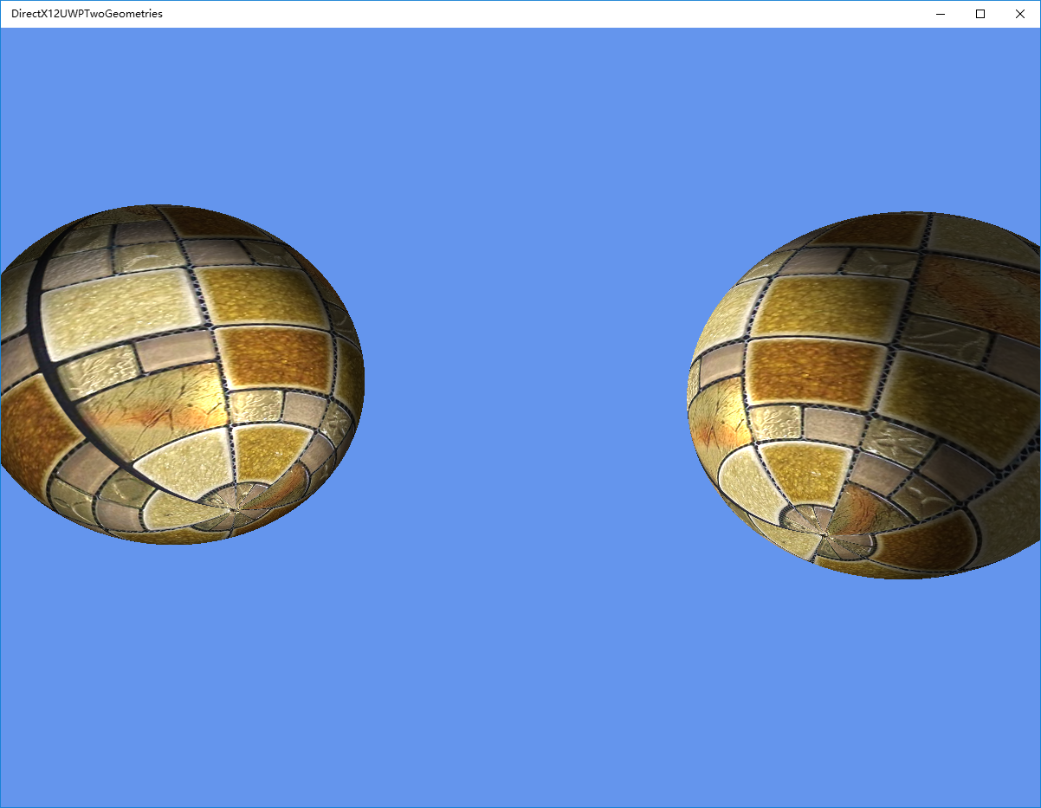

当退出程序时，不要忘记释放球的相关缓存数据，释放内存，具体代码如下所示：

|  |
| --- |
| Sample3DSceneRenderer::~Sample3DSceneRenderer()  {  m_customSphere.ClearConstantBuffer();  } |

详细代码请参考本书实例：“DirectX12UWPTwoGeometries”。

#### ****9.2.3 渲染2张不同的纹理****

纹理是描述场景细节必不可少的资源，一个丰富的场景需要保护很多张纹理，纹理的使用具有通用性，所以本书将其封装在一个TextureManager类中。在这个类中使用了STL库的关联容器Map，以一对一键值对地方式实现纹理管理，其中key是字符串类型，表示纹理的加载文件路径，这样就保证了不会重复加载相同的图片；value值是一个自定义的结构体TextureInformationStruct，保存了具体一张纹理的指针和描述符堆偏移量的信息。该类头文件定义如下所示：

|  |
| --- |
| //纹理资源管理器  class TextureManager  {  private:  //一张纹理资源  struct TextureInformationStruct  {  *Microsoft*::*WRL*::*ComPtr*<*ID3D12Resource*> m_texture;  *Microsoft*::*WRL*::*ComPtr*<*ID3D12Resource*> m_pTextureUpload;  //纹理的描述符堆地址的偏移量  int offsetInDescriptors;  };  //纹理资源存放对象  *map*<*LPCWSTR*, *shared_ptr*<TextureInformationStruct>> m_textureMap;  // 缓存的DirectX12设备指针。  *Microsoft*::*WRL*::*ComPtr*<*ID3D12Device*> m_pD3dDevice;  public:  TextureManager();  // 纹理资源管理器。  void Initialize(*Microsoft*::*WRL*::*ComPtr*<*ID3D12Device*> device);  // 从磁盘加载一张纹理。  void LoadTexture(  ConstantBufferViewHeapManager *cbvHeapManager,  *LPCWSTR* szFile,  *Microsoft*::*WRL*::*ComPtr*<*ID3D12GraphicsCommandList*> commandList);  //当纹理上载的GPU后，就可以释放掉的资源。  void RemoveUselessContent();  //将纹理绑定到渲染关系。  void BindTexture(  ConstantBufferViewHeapManager *cbvHeapManager,  *LPCWSTR* szFile,  *UINT* rootParameterIndex,  *Microsoft*::*WRL*::*ComPtr*<*ID3D12GraphicsCommandList*> commandList);  }; |

由于到目前为止，纹理的使用都不复杂，所以这个类也很简单，在头文件“Sample3DSceneRenderer.h”中，注释掉原来的纹理资源变量，新声明一个TextureManager类型的变量m_textureManager，具体代码如下所：

|  |
| --- |
| //Microsoft::WRL::ComPtr<ID3D12Resource> m_texture;  TextureManager m_textureManager; |

在第一次出现纹理的地方，初始该类并加载第一张纹理，然后在处理完像素着色器常量缓存后，再开始加载第二张、第三张纹理，这样奇怪的操作是由于DX12在调用函数UpdateSubresources()纹理数据进行上载资源、进行堆栈分配时，如果连续加载三张图片时，会抛出异常，断点显示“ID3D12Pageable <为 NULL 时的结构>”的错误。而奇怪的最初为本书写的旧的用例，同样的代码，却连续加载三张纹理，不会出现此问题。网上拜会了一些同行，最终还是怀疑DX12内部的问题，所以读者需要留意这个地方。加载多张纹理的代码具体如下所示：

|  |
| --- |
| #pragma region 加载纹理部分  m_textureManager.Initialize(d3dDevice);  m_textureManager.LoadTexture(  &m_cbvHeapManager, L"Assets\\pic01.jpg", m_commandList);  #pragma endregion  #pragma region 像素着色器常量缓存  ……  #pragma endregion  //加载第二、第三张纹理  m_textureManager.LoadTexture(  &m_cbvHeapManager, L"Assets\\pic02.jpg", m_commandList);  m_textureManager.LoadTexture(  &m_cbvHeapManager, L"Assets\\pic03.jpg", m_commandList); |

纹理加载并上传到GPU后，与立方体上传资源处理方式一样，删掉临时存储的资源，代码如下所示：

|  |
| --- |
| createAssetsTask.*then*([this]() {  m_loadingComplete = true;  m_customSphere.RemoveUselessContent();  m_textureManager.RemoveUselessContent();  }); |

在渲染球体前，先将要使用的纹理绑定到管道上，同时也必须正确地设置该纹理所对应描述符堆偏移量，这些都封装在TextureManager:: BindTexture()中，具体代码如下所示：

|  |
| --- |
| //使用第一张纹理，渲染第一个球体  m_textureManager.BindTexture(  &m_cbvHeapManager, L"Assets\\pic01.jpg", 1, m_commandList);  DirectX::*XMFLOAT3* offsetPos = { 1,0,0 };  m_customSphere.UpdateSphereByIndex(  &m_cbvHeapManager,  0,  m_deviceResources->GetCurrentFrameIndex(),  m_angle,  offsetPos);  m_customSphere.DrawSphere();  //使用第二张纹理，渲染第二个球体  m_textureManager.BindTexture(  &m_cbvHeapManager, L"Assets\\pic02.jpg", 1, m_commandList);  offsetPos = { -1,0,0 };  m_customSphere.UpdateSphereByIndex(  &m_cbvHeapManager,  2,  m_deviceResources->GetCurrentFrameIndex(),  m_angle,  offsetPos);  m_customSphere.DrawSphere(); |

在修改完代码后，编译运行项目之前，要记得将要加载的图片添加到项目中，具体位置如下图所示：

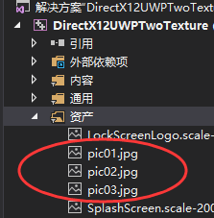

本小节的详细代码请参考本书实例：“DirectX12UWPTwoTexture”，编译运行后的效果如下图所示：

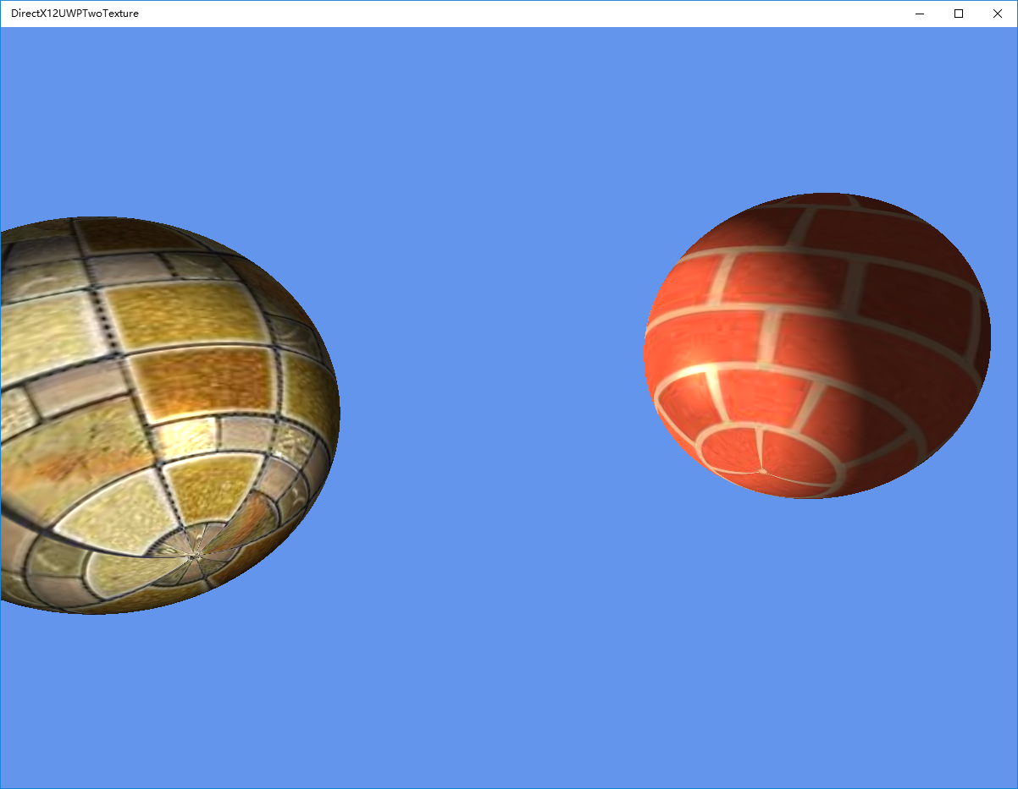

#### ****9.2.4 封装像素着色器的常量缓存****

为了方便和直观顶点着色器的常量缓存封装在球体类CustomSphere中，因为这个常量是球体专用的矩阵信息，并不适用于其他物体，比如汽车、树木等。而像素着色器代码则可以同时适用到不同的物体上，比如门、窗框、木质雕塑可以使用相同的贴图和像素着色器代码。

不同的像素着色器代码会使用不同的常量缓存，为了方便后续的修改，也将像素着色器所使用的常量缓存，单独地封装到类ConstantPixelShaderBufferInformation中，该类的头文件定义如下所示：

|  |
| --- |
| //像素着色常量缓存  class ConstantPixelShaderBufferInformation  {  private:  //常量缓存指针  *Microsoft*::*WRL*::*ComPtr*<*ID3D12Resource*> m_constantPSBuffer;  //常量缓存的数据结构  ConstantPSBuffer m_constantPSBufferData;  //常量缓存的映射指针  *UINT8*\* m_mappedConstantPSBuffer;  //此常量缓存所对应的描述符的偏移量  int offsetInDescriptors;  public:  ConstantPixelShaderBufferInformation();  //创建并映射常量缓存视图  void PixelConstantBuffer(  ConstantBufferViewHeapManager *cbvHeapManager,  *Microsoft*::*WRL*::*ComPtr*<*ID3D12Device*> pD3dDevice,  const *UINT* alignedConstantPSBufferSize);  //取消映射和释放资源  void ClearConstantBuffer();  //将常量缓存所对应的描述符绑定到渲染关系  void BindPSConstantBuffer(  ConstantBufferViewHeapManager *cbvHeapManager,  *Microsoft*::*WRL*::*ComPtr*<*ID3D12GraphicsCommandList*> pCommandList,  *UINT* rootParameterIndex);  //设置常量缓存信息  void Update();  }; |

在头文件“Sample3DSceneRenderer.h”中，注释掉像素常量缓存的相关变量，新声明一个ConstantPixelShaderBufferInformation类型的变量m_constantPSBuffer，具体代码如下所：

|  |
| --- |
| //Microsoft::WRL::ComPtr<ID3D12Resource> m_constantPSBuffer;  //ConstantPSBuffer m_constantPSBufferData;  //UINT8* m_mappedConstantPSBuffer;  ConstantPixelShaderBufferInformation m_constantPSBuffer; |

操作像素着色器的常量缓存与操作顶点着色器的常量缓存相似，都需要256个字节对齐，创建和上载的GPU的代码如下所示：

|  |
| --- |
| #pragma region 像素着色器常量缓存 Pixel Shader Constant Buffer  const *UINT* c_AlignedConstantPSBufferSize =  (sizeof(ConstantPSBuffer) + 255) & ~255;  m_constantPSBuffer.PixelConstantBuffer(  &m_cbvHeapManager,  d3dDevice,  c_AlignedConstantPSBufferSize);  #pragma endregion |

在渲染前，要先更新像素着色器的常量缓存信息，这些封装在类中Update()方法中，将缓存绑定到渲染管线的方法是BindPSConstantBuffer()，但要理解为什么第三个参数传入的值是2。这里在强调一次，在创建根签名时，第一个是顶点着色器的常量缓存的根签名，所以将顶点着色器的常量缓存绑定到管线是使用的值是0；第二个是纹理的根签名，所以绑定纹理到管线时使用的值是1；第三个才是像素着色器的根签名，所以这里传入的是2。具体代码如下所示：

|  |
| --- |
| m_constantPSBuffer.Update();  m_constantPSBuffer.BindPSConstantBuffer(  &m_cbvHeapManager, m_commandList, 2); |

由于仅仅只是封装了像素着色器的常量缓存，运行效果还是和上一节一样，详细代码请参考本书实例：“DirectX12UWPTwoTexture”。最后退出程序时记得是否相关资源，具体代码如下所示：

|  |
| --- |
| Sample3DSceneRenderer::~Sample3DSceneRenderer()  {  m_customSphere.ClearConstantBuffer();  m_constantPSBuffer.ClearConstantBuffer();  } |

#### ****9.2.5 使用2个不同的渲染状态****

如果想使用不同的着色器，就要使用管道状态(ID3D12PipelineState)，因为每管道状态关联一个对应的着色器。要创建一个管道状态，首先要定义图形管线状态描述结构D3D12_GRAPHICS_PIPELINE_STATE_DESC，而填充这个描述结构，除了需要输入布局信息外，还需要着色器的代码信息等。每个着色器代码，需要一个管线状态及相应的输入布局与之对应。

本例添加了新的着色器，还也添加了2个新的几何体，一个立方体、一个平面，稍微让画面丰富些，添加的几何体类和HLSL文件如下图所：

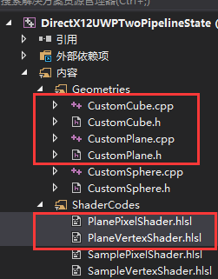

其实球体、立方体、平面的代码大部分相同，完全可以再封装一层，这样可以复用更多的代码，更容易维护，确实也应该这么做，只是从教初学者入门的角度来说，一开始封装太多，会变得理解复杂，不利用学习。

另外，新的着色器代码很简单，都是前面章节的内容，这里就不再列出了，但是在创建新的着色器代码时，如果出现编译不通过，有一种情况不是着色器代码的原因造成的，是由于Visual Studio没有自动设置着色器代码类型，导致在编译时会提示一个类似包含：“SV_TARGET”的错误，解决的办法是右击着色器代码，在弹出的属性页中，正确设置着色器的类型后，在编译一次就OK了。如下图所示：

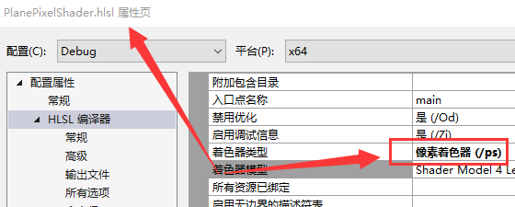

与封装纹理的方法类似，管道状态类中也使用了STL库的关联容器Map，也是以一对一键值对地方式实现纹理管理，其中key是字符串类型，是自定义的着色器代码的标识。其实在制作这个实例时，也出现了和加载纹理一样的问题，似乎同时异步创建管线状态时DX12内部存在bug，多方咨询和尝试之后，发现在一个函数中逐一创建管线状态，才能正确执行，而不抛出错误，详细请查看该类的CreateGraphicsPipelineState()方法实现。封装的管线状态类的头文件定义如下所示：

|  |
| --- |
| class PipelineStateManager  {  private:  struct PipelineStateInformationStruct  {  //管线状态对象  *Microsoft*::*WRL*::*ComPtr*<*ID3D12PipelineState*> m_pipelineState;  //绑定到管线状态的顶点着色  *std*::*vector*<*byte*> m_vertexShader;  //绑定到管线状态的像素着色  *std*::*vector*<*byte*> m_pixelShader;  };  //存放管线状态的map  *map*<*LPCWSTR*, *shared_ptr*<PipelineStateInformationStruct>>  m_pipelineStateMap;  //绑定到管线状态的渲染命令列表  *Microsoft*::*WRL*::*ComPtr*<*ID3D12GraphicsCommandList*> m_commandList;  public:  PipelineStateManager();  //创建管线状态对象、加载绑定着色器、创建命令列表02  void CreateGraphicsPipelineState(  *Microsoft*::*WRL*::*ComPtr*<*ID3D12RootSignature*> rootSignature,  *std*::*shared_ptr*<DX::DeviceResources> deviceResources,  *std*::*function*<void(bool)> callBackFun);  //根据名字、获得对应的管线状态  inline *Microsoft*::*WRL*::*ComPtr*<*ID3D12PipelineState*>  GetPipelineStageByName(*LPCWSTR* pipelineName)  {  return m_pipelineStateMap[pipelineName]->m_pipelineState;  }  //得到渲染命令列表  inline *Microsoft*::*WRL*::*ComPtr*<*ID3D12GraphicsCommandList*>  GetGraphicsCommandList()  {  return m_commandList;  }  }; |

即便是应用程序中使用了多个的管线状态，命令列表对象只需要一个也就够了，即变量m_commandList。在渲染是通过ID3D12GraphicsCommandList:: SetPipelineState()可以实现管线状态从切换，所以也就把命令列表也封装到管线状态类中。

管线状态类PipelineStateManager的CreateGraphicsPipelineState()函数需要传送一个函数作为第三个参数，当创建完管线状态对象后，会回调这个函数。它的目的其实就是告诉应用程序可以开始创建网格、加载纹理了。在头文件“Sample3DSceneRenderer.h”中，注释掉原来的管线状态变量和命令列表变量；新声明一个PipelineStateManager类的对象m_pipelineStateManager ；在定义一个OnHandleCallBack()函数作为创建管线状态时的回调函数，具体代码如下所：

|  |
| --- |
| //Microsoft::WRL::ComPtr<ID3D12GraphicsCommandList> m_commandList;  //Microsoft::WRL::ComPtr<ID3D12PipelineState> m_pipelineState;  PipelineStateManager m_pipelineStateManager;  ……  void OnHandleCallBack(bool res); |

通过std::bind()将OnHandleCallBack()函数组合成一个函数指针，传递给创建管线状态的函数PipelineStateManager::CreateGraphicsPipelineState()，作为其第三个实参是C++11的一种语法形式。具体代码如下所示：

|  |
| --- |
| void Sample3DSceneRenderer::CreateDeviceDependentResources()  {  ……  //创建图形管线状态  auto callBackFun = *std*::*bind*(  &Sample3DSceneRenderer::OnHandleCallBack, this, *std*::*placeholders*::*_1*);  m_pipelineStateManager.CreateGraphicsPipelineState(  m_rootSignature, m_deviceResources, callBackFun);  } |

函数Sample3DSceneRenderer::CreateDeviceDependentResources()在封装管线状态之前，其内容包括了根便签、管线状态的创建；几何模型的创建，纹理的加载、常量缓存的创建等等；封装后现在仅仅是完成根便签和管线状态的创建，其余的内容被移到函数OnHandleCallBack()中去。只有等到管线状态创建成功后，才会发生回调，才会继续创建剩余的资源，因为管线状态的成功创建是一个大前提，如果创建不成功，就要提示退出程序，后续的资源已经没有意义了。

函数OnHandleCallBack()的具体代码如下所示：

|  |
| --- |
| void Sample3DSceneRenderer::OnHandleCallBack(bool res)  {  ……  // 获取命令列表。  *Microsoft*::*WRL*::*ComPtr*<*ID3D12GraphicsCommandList*>  m_commandList = m_pipelineStateManager.GetGraphicsCommandList();  NAME_D3D12_OBJECT(m_commandList);  ……  } |

由于经过前面那么多次封装，在渲染时切换不同的管线状态是一件很轻松的事情，首先将命令分配器重置、其次得到命令列表指针、然后将命令列表重置，重置时所调用的函数ID3D12GraphicsCommandList:: *Reset* ()的第二个参数需要传入一个管线状态，这是在渲染时第一出现的地方；接着调用ID3D12GraphicsCommandList:: SetPipelineState()函数完成渲染管线状态的绑定；最后在切换到其他管线状态进行渲染前，在再通过调用函数

ID3D12GraphicsCommandList:: SetPipelineState()来进行改变，但是注意此时命令列表不行重置。具体代码如下所示：

|  |
| --- |
| // 使用顶点和像素着色器呈现一个帧。  bool Sample3DSceneRenderer::Render()  {  ……  (m_deviceResources->GetCommandAllocator()->*Reset*());  // 调用 ExecuteCommandList() 后可随时重置命令列表。  *Microsoft*::*WRL*::*ComPtr*<*ID3D12GraphicsCommandList*>  m_commandList = m_pipelineStateManager.GetGraphicsCommandList();  DX::ThrowIfFailed(  m_commandList->*Reset*(m_deviceResources->GetCommandAllocator(), m_pipelineStateManager.GetPipelineStageByName(  L"SampleHLSLShader").*Get*()));  m_commandList->*SetPipelineState*(  m_pipelineStateManager.GetPipelineStageByName(  L"SampleHLSLShader").*Get*());  ……  //使用第三张纹理，渲染第一个立方体  m_textureManager.BindTexture(  &m_cbvHeapManager, L"Assets\\pic03.jpg", 1, m_commandList);  DirectX::*XMMATRIX* curCubeMatrix = *XMMatrixRotationY*(  -m_angle*0.5f)\**XMMatrixScaling*(0.5f, 0.5f, 0.5f);  m_CustomCube.UpdateCubeByIndex(  &m_cbvHeapManager,  0,  m_deviceResources->GetCurrentFrameIndex(),  curCubeMatrix);  m_CustomCube.DrawCube(m_deviceResources->GetCurrentFrameIndex());  //使用第二个管线状态，渲染平面  *Microsoft*::*WRL*::*ComPtr*<*ID3D12PipelineState*> second =  m_pipelineStateManager.GetPipelineStageByName(L"PlaneHLSLShader");  m_commandList->*SetPipelineState*(second.*Get*());  curCubeMatrix =  *XMMatrixScaling*(5.0f, 0.05f, 5.0f)\**XMMatrixTranslation*(0, -0.7f, 0);  m_customPlane.UpdatePlaneByIndex(  &m_cbvHeapManager,  0,  m_deviceResources->GetCurrentFrameIndex(),  curCubeMatrix);  m_customPlane.DrawPlane(m_deviceResources->GetCurrentFrameIndex());  } |

完整代码请参看本书实例“DirectX12UWPTwoPipelineState”，最终运行效果如下图所示：

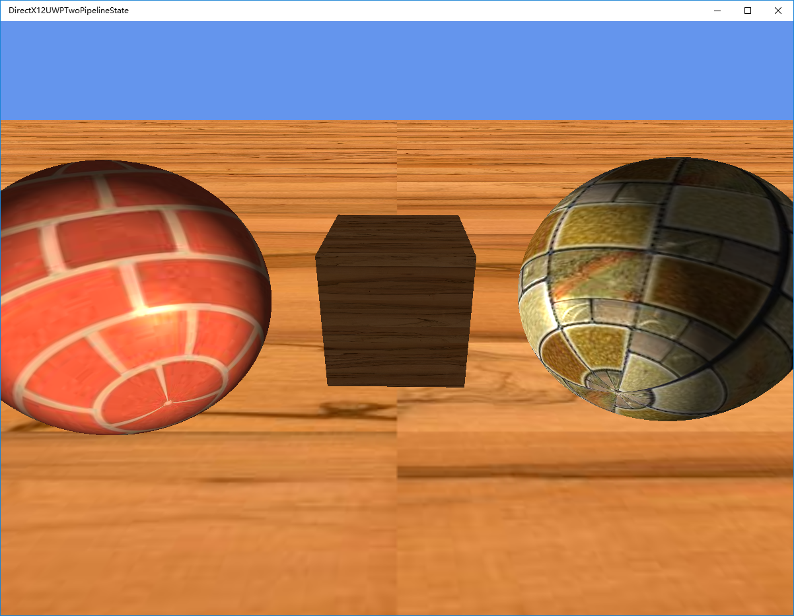

### 9.4 本章小结与练习

#### ****9.4.1 DX12描述符的总结****

描述符（Descriptor），描述符堆（Descriptor Heap），描述符表（Descriptor Table）

Direct3D12使用了一种全新的资源绑定方式，其中的描述符（Descriptor），描述符堆（Descriptor Heap）是它的关键组件。描述符（Descriptor）是一小块数据，以特定的格式存在于GPU上，它完整地描述了一个GPU上的对象，而描述符堆（Descriptor Heap）其实就是一组描述符（Descriptor）的集合。

每个管道状态（pipeline state）都包含一个根签名（root signature），这个根签名定义了着色器寄存器与描述符堆中的描述符的映射关系。描述符表（Descriptor Table）保存了描述符堆中的偏移量，它通过根签名将一组连续的描述符映射到可用的着色器槽上。根签名除了保持描述符表外，还可以保存根常量，根描述符和静态采样器。下图展示了描述符、描述符堆、描述符表的关系图：

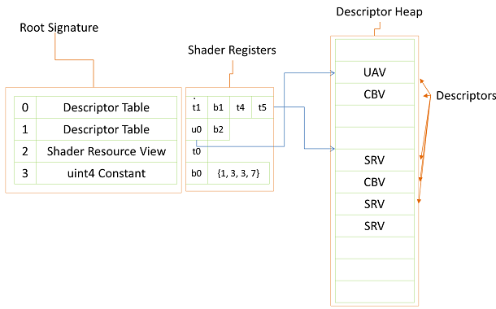

简要的说就是：GPU其实是通过根签名来访问描述符堆中的描述符，描述符包含了GPU要使用的数据，而这些数据则需要通过CPU来上传。为什么说是“上传”而不是“创建”呢？因为GPU和CPU的硬件设计上的特性，注定了他们各自的数据是不能直接互通的，所以两者中间需要个“适配”，这个“适配”的角色就是描述符。描述符可以简单的理解为它替代了DirectX10、DirectX11中的各种视图，例如纹理视图、常量缓存视图、顶点缓冲视图等等。描述符堆的分配仅仅是引用堆中的范围， 它包含了CPU虚拟地址空间中的第一个CPU描述符句柄，如果堆是着色器可见的，那么也会包含GPU虚拟地址空间中的第一个GPU描述符句柄。这就是在创建描述符时，要保存和设置偏移量的原因。 如下图所示：

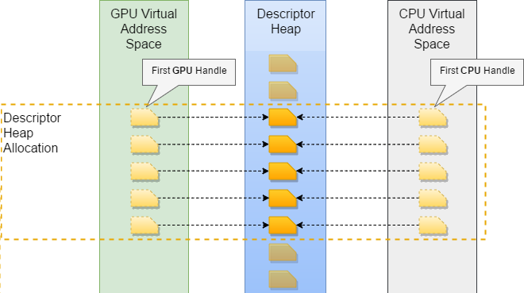

资源绑定分两个步骤实现：首先根签名的定义，将着色器寄存器映射到描述符堆中的指定描述符；然后根据描述符（描述符可以是SRV，UAV，CBV或采样器）引用GPU显存中的资源。下图展示了D3D12资源绑定模型的简化视图：

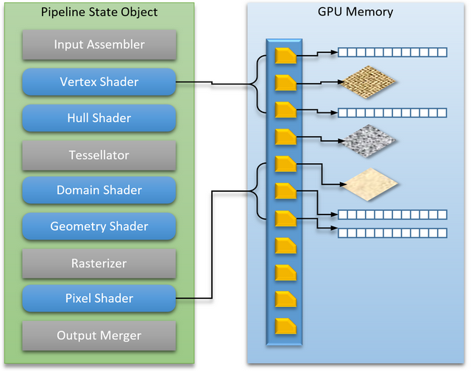

只有D3D12_DESCRIPTOR_HEAP_TYPE_CBV_SRV_UAV和D3D12_DESCRIPTOR_HEAP_TYPE_SAMPLER类型的描述符堆，着色器才可以访问。而(D3D12_DESCRIPTOR_HEAP_TYPE_RTV和D3D12_DESCRIPTOR_HEAP_TYPE_DSV类型的描述符堆，CPU可以访问。CPU能访问的描述符堆的大小受CPU内存大小的限制，但着色器能访问的描述符堆的大小却有更严格的限制。如果是D3D12_DESCRIPTOR_HEAP_TYPE_CBV_SRV_UAV类型的描述符堆着色器能访问一百万个或者更多；但如果是采样器，最多只能访问2048个。所以，并非所有的描述符句柄都可以存储在着色器所能访问的描述符堆中，D3D12应用程序要复制管理这些描述符，确保渲染时所需的所有描述符位于GPU可访问的堆中。

## 第十章 XAML和DirectX12

本章的主要内容是学习HLSL以及学会使用效果空间Effect。

本章内容：

* 内容填充。
* 内容填充。
* 内容填充。
* 内容填充。
* 内容填充。

### 10.1 创建XAML应用程序

#### ****10.1.1 XAML简述****

XAML是Extensible Application Markup Language的缩写，中文名叫可扩展应用程序标记语言，是WPF （Windows Presentation Foundation的首字母缩写，中文译为“Windows呈现基础”）的一部分，是微软开发的一种基于XML、用于初始化结构化值和对象的用户界面描述语言，是一种标记性语言。它有着HTML类似的外观，但并不是HTML；它基于XML 的标记语言，揉合了XML语法的本质；它除了能呈现信息、操作请求等基本的功能外，还能展现丰富的动画和3D渲染。

XAML能使开发人员只专注于应用程序的外观，而无需了解如何在代码中生成的用户界面。Windows 运行库 (WinRT) 能够分析出XAML信息，并构造适当的控件类和生成 UI 树。 XAML是可扩展的，开发人员可以创建自定义控件、元素和函数来扩展XAML的功能。

XAML 文件是具有 .xaml 扩展名的 XML 文件， 可通过任何 XML 编码对文件进行编码，但通常编码为 UTF-8。XAML是简化了为 .NET Framework 应用程序创建 UI 的过程，到了Windows 8以后，才可以利用 Windows 运行时 (WinRT) 将DirectX和XAML进行互补式地协调操作，大大减轻DirectX创建UI 框架的繁琐工作。 有两种方式实现DirectX和XAML之间互操作：一种方法是使用 DirectX 图形 API 将图面绘制到 XAML 框架元素之内；另一种方法是在 DirectX 交换链图面之上绘制 XAML 控件层次结构。本章将介绍第一种方案，即将3D场景呈现给 XAML 框架中显示的图像或基元。

#### ****10.1.2 创建xaml窗口****

在 Visual Studio 的菜单栏上，依次选择文件 > 新建 > 项目；然后在弹出的新建项目对话框中的左侧窗格里，依次展开已安装 > Visual C++ > Windows 通用；输入项目名称为“DirectX12XAMLBase”，最后选择确定完成项目的创建。如下图所示：

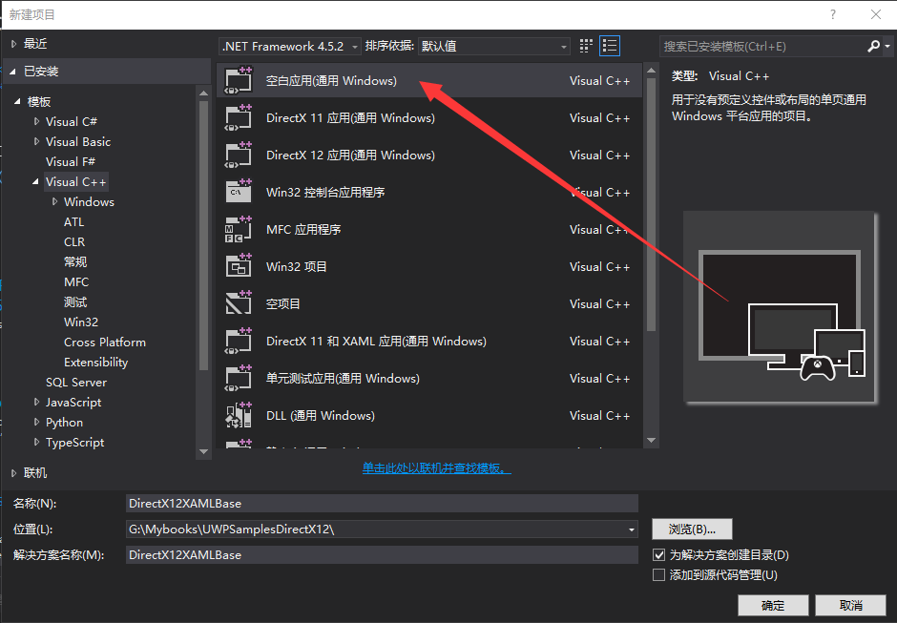

项目的创建成功后，即可立即编译运行，只是此时只能看到一个没有任何内容的空白的窗口。从解决方案资源管理器面板中，可以看到Visual Studio自动生成的代码，最明显的特点是2个扩展名为xaml的文件。如下图所示：

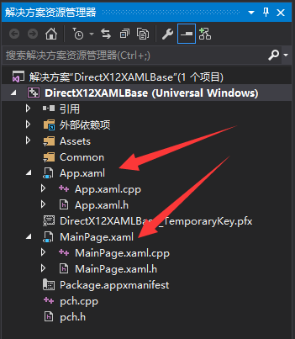

其中：

App.xaml、App.xaml.h、App.xaml.cpp：代表应用程序对象，这是应用的入口点。 App.xaml 不包含特定页面的 UI 标记，但可以设定UI的样式和添加UI的其他元素，并且可以让其他页面访问到它们。在App.xaml类中的OnLaunched 和 OnSuspending 事件的响应函数中，可以添加自定义代码以便在应用启动时初始化应用程序，并在应用程序暂停或终止时执行清理。

MainPage.xaml、MainPage.xaml.h、MainPage.xaml.cpp：包含应用中的默认“开始”页面的 XAML 标记，也就是程序运行时看到的第一个画面。

pch.h, pch.cpp：预编译头文件，几乎每一个Windows项目都包含它的文件。 在 pch.h 中，通常包含那些项目代码中不经常更改且又必须使用的的头文件。

package.appxmanifest：描述应用所需的设备功能、应用程序版本信息以及其他元数据的 XML 文件。

HelloWorld_TemporaryKey.pfx：支持在此计算机上从 Visual Studio 部署应用的密钥。

其实上面所列并非是全部，打开项目工程所在磁盘上的路径，找到名为“Generated Files”的文件夹，它包含了扩展名为 .g 文件和 .g.hpp 文件，虽然没有在Visual Studio的解决方案资源管理器面板中看不到它们，但是它们仍是项目工程代码的一部分，不要自行删除和修改它们。当编辑 XAML 文件、编辑UI时，Visual Studio会自动修改这些文件。

在解决方案资源管理器面板中，通过双击 App.xaml打开页面编辑框，可以看到以下由Visual Studio自动生产的XAML代码：

|  |
| --- |
| <Application  x:Class="DirectX12XAMLBase.App"  xmlns="http://schemas.microsoft.com/winfx/2006/xaml/presentation"  xmlns:x="http://schemas.microsoft.com/winfx/2006/xaml"  xmlns:local="using:DirectX12XAMLBase"  RequestedTheme="Dark">  </Application> |

其中x:Class=" DirectX12XAMLBase.App " 是指定这个App.xaml所关联的类名，其中“DirectX12XAMLBase”是命名空间，“App”是类名，“.”是两个的连接符，在“.Net”的开发方式中，可以包含其他点，并将相关命名空间组织到名称层次结构中。

在大多数 XAML 文件的根元素中，都会出现xmlns="……"和xmlns:x="……"这两个xmlns的声明。其中第一个声明是将XAML 命名空间映射为应用程序的默认命名空间；第二个声明是将XAML定义的语言元素映射到一个独立的 XAML 命名空间 。

xmlns:local ="……"是应用程序的命名空间。

RequestedTheme="Dark"是设定应用程序整体主题的明暗色调，这里是设置为深色系，如果赋值为“Light”则表示使用浅色系。

回到解决方案资源管理器面板中，通过双击 MainPage.xaml打开页面编辑框，可以看到以下由Visual Studio自动生产的XAML代码：

|  |
| --- |
| <Page  x:Class="DirectX12XAMLBase.MainPage"  xmlns="http://schemas.microsoft.com/winfx/2006/xaml/presentation"  xmlns:x="http://schemas.microsoft.com/winfx/2006/xaml"  xmlns:local="using:DirectX12XAMLBase"  xmlns:d="http://schemas.microsoft.com/expression/blend/2008"  xmlns:mc="http://schemas.openxmlformats.org/markup-compatibility/2006"  mc:Ignorable="d">  <Grid Background=  "{ThemeResource ApplicationPageBackgroundThemeBrush}">  //在这里添加自定义的代码  </Grid>  </Page> |

对比App.xaml多些内容，其中xmlns:d ="……"理解为是在进行UI编辑设计时的状态。例如，假设当d:DesignWidth="480"就是说这个宽度和高度只是在设计时有效，也就是在页面编辑框中看到的大小，但并不意味着真正运行起来是这个值，实际上会随着显示屏幕大小的不同而自动进行调整。xmlns:mc ="……"表示支持读取 XAML 的标记兼容性模式。 通常，“d:”前缀与特性 mc:Ignorable 相关联，mc:Ignorable="d"表示告知编译器在实际运行时，忽略设计时设置的值。

其实在初学阶段，对于Visual Studio自动生产的XAML代码做一般了解即可，不需要刨根问底。真正要关注的内容从Grid控件开始。

#### ****10.1.3 添加XAML控件****

XAML控件也可以叫做元素，是以左尖括号 “<”开始， 用“/>)”结束来一个标记控件。在左尖括号 “<”的后面，可以紧跟要实例化的类或结构的类型名称；在类型名称后面可以声明也可以不声明该控件元素的特性，每个特性用一个或多个空格来分隔，声明特性的方式以“特性名=值”这样的键值对来表示。声明控件元素的方法如下所示：

|  |
| --- |
| <TextBlock x:Name="greetingOutput"/>  <Image Source="Assets/ButtonImage.png" Height="60" Width="60" </Image> |

MainPage.xaml是默认首先看到的窗口，由于这个例子只有一个窗口，所以不再会有其他的XAML文件。窗口的布局默认使用了一个Grid布局控件，在这个布局控件里，添加以下新的XAML控件元素代码：

|  |
| --- |
| <StackPanel x:Name="contentPanel" Margin="120,30,0,0">  <TextBlock HorizontalAlignment="Left" Text="Hello World" FontSize="36"/>  <TextBlock Text="What's your name?"/>  <StackPanel x:Name="inputPanel" Orientation="Horizontal"  Margin="0,20,0,20">  <TextBox x:Name="nameInput" Width="300" HorizontalAlignment="Left"/>  <Button x:Name="inputButton" Content="Say &quot;Hello&quot;"/>  </StackPanel>  <TextBlock x:Name="greetingOutput"/>  </StackPanel> |

保存之后，在页面编辑框可以预料效果，或者直接编译运行，就可以看到一个不再是空白的窗口如下图所示：

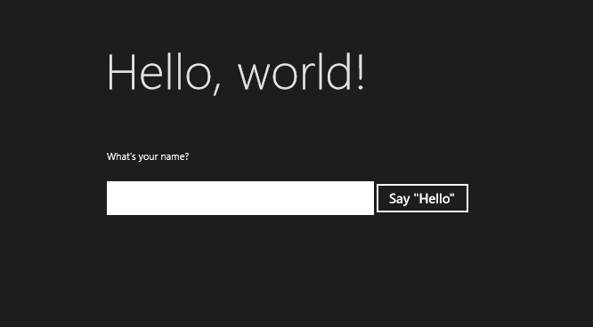

创建控件元素除了通过编写代码的方式外，也可以通过选择停靠在左侧栏的工具箱按钮，打开一个包含很多控件元素的工具箱面板，只要简单地将所需的控件拖拽到页面编辑框中即可，如下图所示：

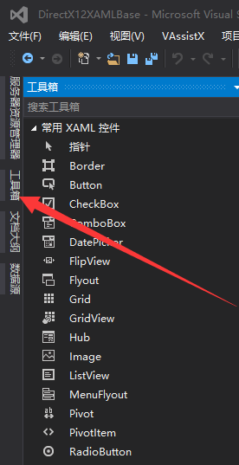

在页面编辑框中，选中一个控件元素，就可以在它的属性面板中，设置控件的风格或样式，如下图所示：

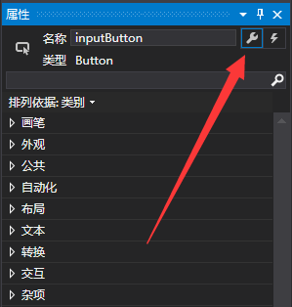

为控件元素添加事件处理函数是一件很轻松的事情。选择“Say Hello”按钮。在刚才的属性窗口中切换到“事件按钮选项”，如果属性窗口被关闭，可以通过快捷键Alt+Enter 再打开，如下图所示：

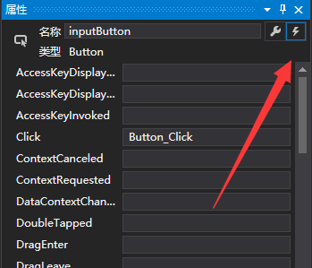

查找 Click 事件，在其文本框中，键入处理Click 事件的函数名称。 例如 “Button_Click”。然后按下回车键，Visual Studio就会立即自动生成事件处理的相关代码。此时查看MainPage.xaml 中，会发现更新 Button 的 XAML 以声明发生了变化，添加了 Click 事件处理描述，如下所示：

|  |
| --- |
| <Button Content="Say &quot;Hello&quot;" Click="Button_Click"/> |

同时在MainPage类的头文件和cpp文件也添加了此按钮的事件响应函数Button_Click，只是此时这个事件响应函数什么事情也不做。打开 MainPage.xaml.cpp 文件，修改Button_Click函数的代码，如下所示：

|  |
| --- |
| void HelloWorld::MainPage::Button_Click(Platform::Object^ sender, Windows::UI::Xaml::RoutedEventArgs^ e)  {  greetingOutput->Text = "Hello, " + nameInput->Text + "!";  } |

此时编译运行，在输入框中输入文字，然后点击选择“Say Hello”，就会在屏幕看到变化。上面代码中变量greetingOutput和nameInput没有在MainPage类的头文件中直接定义，它们其实是在隐藏的文件“MainPage.g.h”中定义，这些文件前面说过不应该自行修改，而交给Visual Studio自动处理。可以在定义控件元素的时候，添加x:Name="……"属性，它是唯一标识控件对象的元素，在代码中可以通过它访问已实例化的控件对象，如果代表不需要访问控件，也可以不加入这个属性，x:Name 可视为等效于持有一个对象的引用（由一个构造函数返回）的变量。

有关XAML不是DirectX所特有的，它拥有的控件很多，这里不打算一一列举，互联网上有很多XAML的内容，请读者自行学习。

### 10.2 创建DirectX-XAML应用程序

#### ****10.2.1 DirectX12和XAML****

微软在Visual Studio项目模板中提供了一个DirectX11-XAML的项目模板，但是却没有提供DirectX12-XAML的项目模板，是因为DirectX12的多线程渲染机制在XAML上无法充分发挥它的优越性能，所以微软索性就不提供。而Direct2D虽然可以很好地与DirectX11结合并相互工作，但在DirectX12中却不能直接适用Direct2D，若想适用它就必须先在DirectX12中创建一个DirectX11设备，然后再在这DirectX11设备上创建Direct2D。这种方法实在让人恼怒，所以本书不会去使用这种方式，希望将来微软能改善这点。

对于学习来说基于XAML的DirectX12的方式是一个可接受的方式，虽然XAML不能充分发挥DirectX12的优越性能，但并比表示性能就变成很糟糕，毕竟是硬件加速的，性能上不会逊色于其他的第三方界面库。当然直接基于DirectX12设计一套界面系统也是可以的，只是对于初学者来说太复杂了、太困难了，而使用XAML能够大大的节省时间，并且还可以把精力集中在学习DirectX12上。

学习本节之前可以，可以先用项目模板DirectX11-XAML创建一个临时项目，然后编译运行观察效果。本节将用DirectX12-XAML进行编码，实现一模一样的功能。本小节的代码，一部分参考了Visual Studio中自带的项目模板DirectX11-XAML的代码，一部分使用了本书的“DirectX12UWPCube”项目代码和上一小节的代码。实现的效果如下图所示：

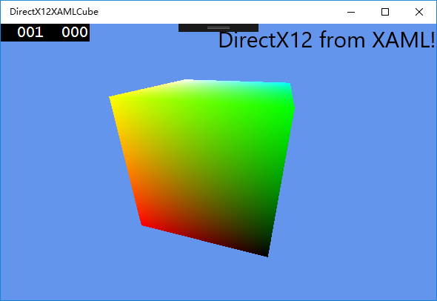

又回到了彩色立方体，估计有些读者会感到沮丧，都学习了那么就，怎么还是彩色的立方体。这也是没有办法，也是最好的办法呀，学习新的概念，最好的方式就是从“Hello World”开始，没有多余的代码干扰，可以专注于基本的代码的实现，融合贯通则需要读者自行去实践了。

#### ****10.2.2 创建DirectX12-XAML工程****

通过Visual Studio项目模板创建一个新的“Windows 通用”项目；输入项目名称为“DirectX12XAMLCube”。 打开MainPage.xaml的页面编辑框，从Grid控件开始添加一个新的控件SwapChainPanel，控件的XAML代码如下所示：

|  |
| --- |
| <SwapChainPanel x:Name="swapChainPanel">  <TextBlock Text="DirectX12 from XAML!"  HorizontalAlignment="Right"  VerticalAlignment="Top"  FontSize="30" />  </SwapChainPanel> |

**SwapChainPanel**是一个能在XAML上呈现DirectX图形内容的控件，虽然能呈现DirectX图形内容的控件还有SwapChainBackgroundPanel和SurfaceImageSource，但使用SwapChainPanel能够获得更好的性能和更低的延迟。

一个应用程序可以有多个数据交换链，为了呈现不同的DirectX图形内容，可以每个数据交换链对应一个SwapChainPanel控件。但是需要注意的是：如果使用多个数据交换链时，性能会显著降低、通常建议不超过4个数据交换链。对于游戏这样的应用程序，一个数据交换链就足够了。添加完上述XAML代码后，便可以编译并运行项目工程，此时不会遇到任何错误，运行画面也不会有任何变化，因为这个控件此时并没有关联到DirectX12的数据交换链。

参照“DirectX12UWPCube”和项目模板DirectX11-XAML的的内容，打开“pch.h”头文件，并添加DirectX应用程序所必须包含的头文件，如下所示：

|  |
| --- |
| #include <wrl.h>  #include <wrl/client.h>  #include <dxgi1_4.h>  #include <d3d12.h>  #include "Common\d3dx12.h"  #include <pix.h>  #include <DirectXColors.h>  #include <DirectXMath.h>  #include <memory>  #include <vector>  #include <agile.h>  #include <concrt.h>  #include <collection.h>  #if defined(_DEBUG)  #include <dxgidebug.h>  #endif |

打开“DirectX12UWPCube”项目工程磁盘上的文件目录，找到文件夹“Common”和“Content”，将它们复制到新的项目工程中，并保证存放的目录层级一致。如下图所示：

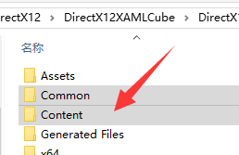

这个两个文件夹中还包含了渲染立方体必要的代码文件，也一并复制到新的项目工程中，如下图所示：

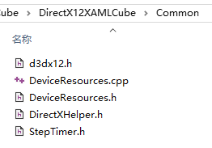 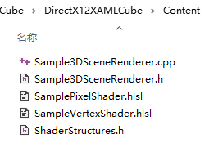

回到Visual Studio，在解决方案资源管理器为项目代码新创建一个筛选器“Content”，这样代码目录结构就和“DirectX12UWPCube”项目的代码目录结构一致了，之所以要保持目录结构一致，是因为可以避免在代码中修改某些头文件和资源文件的路径。将刚才复制的代码文件按目录结构添加到项目工程中，只有这样编译器才可以编辑和检测错误，如下图所示：

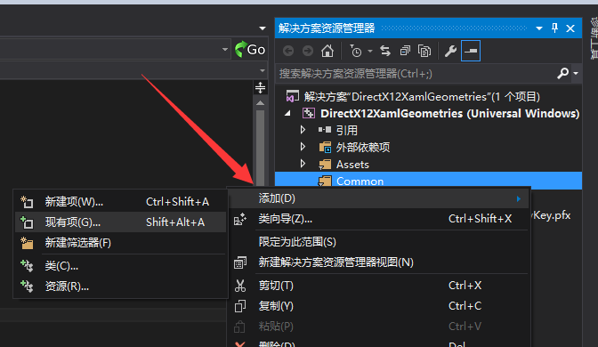

由于新增加了HLSL代码，记得要设置着色器代码的编译类型，否则无法编译通过。复制过来的其他C++代码，命名空间还是DirectX12UWPCube，为了统一的风格要将其改为DirectX12XAMLCube，此时编译新增的代码无法编译通过，因为还需要添加附件依赖项：d3d12.lib、dxgi.lib、dxguid.lib。到这里编译工程不会出现任何错误，如果错误要检查刚才的步骤是否出现了遗漏。

从隐藏的“App.g.h”头文件中，可以看出基于XAML的App类继承的是Windows::UI::Xaml::Application类，以及实现的接口是Windows::UI::Xaml::Markup::IXamlMetadataProvider，与之前的UWP程序App类的不同。所以需要对复制过来的DeviceResources类进行一些小修改，才能兼容XAML。DeviceResources类在“DirectX12UWPCube”项目工程中是由Visual Studio自动创建的，它为应用程序呈现DirectX12内容提供接口，在丢失或创建设备时应用程序会接受到通知。 修改它的内容也不多，只是关于数据交换链与XAML的几个相关函数，代码量也较少，对于初学者来说不需要特别了解它们。当创建其他基于XAML的DirectX12项目工程时，直接将已经修改好的DeviceResources类复制过去用就行，就当做是由Visual Studio自动创建的代码好了，不需要再做任何额外的修改。

#### ****10.2.3 适配DirectX12-XAML工程****

再从“DirectX12UWPCube”文件目录里，找到 “DirectX12UWPCubeMain.h”和“DirectX12UWPCubeMain.cpp”，将它们复制到新的项目工程中，并保证存放的目录层级一致。DirectX12UWPCubeMain类管理DirectX12的资源、更新DirectX12状态和呈现DirectX12游戏画面帧的方法。参照Visual Studio中自带的项目模板DirectX11-XAML中的对应的类，将DirectX12UWPCubeMain类的代码修改为如下所示：

|  |
| --- |
| class DirectX12UWPCubeMain  {  public:  DirectX12UWPCubeMain();  void CreateRenderers(const *std*::*shared_ptr*<DX::DeviceResources>& deviceResources);  void StartTracking() { m_sceneRenderer->StartTracking(); }  void TrackingUpdate(float positionX) { m_pointerLocationX = positionX; }  void StopTracking() { m_sceneRenderer->StopTracking(); }  bool IsTracking() { return m_sceneRenderer->IsTracking(); }  void StartRenderLoop(const *std*::*shared_ptr*<DX::DeviceResources>& deviceResources);  void StopRenderLoop();  *Concurrency*::*critical_section*& GetCriticalSection() { return m_criticalSection; }  void OnWindowSizeChanged();  void OnSuspending();  void OnResuming();  void OnDeviceRemoved();  private:  void ProcessInput();  void Update();  bool Render();  // TODO: 替换为你自己的内容呈现器。  *std*::*unique_ptr*<Sample3DSceneRenderer> m_sceneRenderer;  *Windows*::*Foundation*::*IAsyncAction*^ m_renderLoopWorker;  *Concurrency*::*critical_section* m_criticalSection;  // 渲染循环计时器。  DX::StepTimer m_timer;  // 跟踪当前输入指针位置  float m_pointerLocationX;  }; |

其中StartTracking()、TrackingUpdate()、StopTracking()、IsTracking()这四个简单的函数实现的功能是响应鼠标操作，当鼠标按下左键并拖动时，彩色的立方体会做成对应的角度的旋转。

函数StartRenderLoop()和StopRenderLoop()是新增的2个重要的方法。前者是执行每帧循环渲染画面的任务；后者是停止循环渲染任务。因为基于XAML的DirectX12的画面渲染是一个新的线程上运行的，XAML才是占用主线程运行，所以需要定义一个表示异步操作类型的变量m_renderLoopWorker来保存渲染DirectX12线程的句柄，当应用程序结束时前，要调用StopRenderLoop()函数终止这个线程。由于应用程序中是最重要的任务是渲染，所以要在高优先级的专用后台线程上运行任务渲染线程。实现的代码如下所示：

|  |
| --- |
| ThreadPool::RunAsync(  workItemHandler, WorkItemPriority::High, WorkItemOptions::TimeSliced); |

同样地道理，当使用鼠标旋转立方体时，必须定义一个基元（如 concurrency::critical_section），来协同线程间的交互操，在出现资源争用的地方进行锁的操作。

DirectX12UWPCubeMain类，在项目工程“DirectX12UWPCube”中，也是由Visual Studio自动生成的代码，这个情况和DeviceResources类完全一样，当要创建新的DirectX12-XAML工程时，可以直接使用这个类，也当成是自动创建的代码好了，不需要再做任何额外的修改。

改变最多的类是MainPage类，它添加的很多方法，这些方法包括都是窗口页面的声明周期的事件响应函数，例如显示设备的Dpi改变、竖屏横屏的变化、显示从后台切换屏幕显示的变化；以及鼠标点击、移动、释放事件响应函数；还有涉及DirectX12数据交换链的事件响应函数。绑定这些事件在MainPage类的构造函数中完成。MainPage类头文件定义如下所示：

|  |
| --- |
| #include "Common\DeviceResources.h"  #include "DirectX12UWPCubeMain.h"  /// <summary>  /// 可用于自身或导航至 Frame 内部的空白页。  /// </summary>  public ref class MainPage sealed  {  public:  MainPage();  virtual ~MainPage();  private:  // m_deviceResources 的专用访问器，防范设备已删除错误。  *std*::*shared_ptr*<DX::DeviceResources> GetDeviceResources();  // 窗口事件处理程序。  void OnVisibilityChanged(  *Windows*::*UI*::*Core*::*CoreWindow*^ sender, *Windows*::*UI*::*Core*::*VisibilityChangedEventArgs*^ args);  // DisplayInformation 事件处理程序。  void OnDpiChanged(  *Windows*::*Graphics*::*Display*::*DisplayInformation*^ sender,  *Platform*::*Object*^ args);  void OnOrientationChanged(  *Windows*::*Graphics*::*Display*::*DisplayInformation*^ sender,  *Platform*::*Object*^ args);  void OnDisplayContentsInvalidated(  *Windows*::*Graphics*::*Display*::*DisplayInformation*^ sender,  *Platform*::*Object*^ args);  // 其他事件处理程序。  void AppBarButton_Click(  *Platform*::*Object*^ sender, *Windows*::*UI*::Xaml::*RoutedEventArgs*^ e);  void OnCompositionScaleChanged(  *Windows*::*UI*::Xaml::Controls::*SwapChainPanel*^ sender, *Object*^ args);  void OnSwapChainPanelSizeChanged(  *Platform*::*Object*^ sender, *Windows*::*UI*::Xaml::*SizeChangedEventArgs*^ e);  // 在后台工作线程上跟踪我们的独立输入。  *Windows*::*Foundation*::*IAsyncAction*^ m_inputLoopWorker;  *Windows*::*UI*::*Core*::*CoreIndependentInputSource*^ m_coreInput;  // 独立输入处理函数。  void OnPointerPressed(  *Platform*::*Object*^ sender, *Windows*::*UI*::*Core*::*PointerEventArgs*^ e);  void OnPointerMoved(  *Platform*::*Object*^ sender, *Windows*::*UI*::*Core*::*PointerEventArgs*^ e);  void OnPointerReleased(  *Platform*::*Object*^ sender, *Windows*::*UI*::*Core*::*PointerEventArgs*^ e);  // 用于在 XAML 页面背景中呈现 DirectX 内容的资源。  *std*::*shared_ptr*<DX::DeviceResources> m_deviceResources;  *std*::*unique_ptr*<DirectX12UWPCubeMain> m_main;  bool m_windowVisible;  }; |

当正确的绑定事件处理函数后，应用程序启动时，当窗口创建成功，就会回调函数OnVisibilityChanged()，该函数立即执行DirectX12UWPCubeMain::StartRenderLoop()函数，第一次执行时会首先创建一个线程，然后在这个线程启动后，又会首先调用函数MainPage::GetDeviceResources()创建DirectX12的相关设备，并将MainPage页面的swapChainPanel控件绑定到DirectX12设备上。

由于使用了多线程，同时又使用到输入设备，所以要在MainPage.xaml.cpp文件头部包含以下头文件：

|  |
| --- |
| using namespace *concurrency*;  using namespace *Windows*::*Graphics*::*Display*;  using namespace *Windows*::*System*::*Threading*;  using namespace *Windows*::UI::*Core*;  using namespace *Windows*::UI::*Input*;  using *Microsoft*::*WRL*::*ComPtr*; |

这些都是繁琐的、晦涩难懂的API的调用，如果一一列举又会写得像第八章一样长，读者看过第八章的内容，在理解XAML创建的API函数，不会存在什么难度，这里就一笔带过了。

### 10.3 有交互的DirectX-XAML应用程序

#### ****10.3.1 有交互的UI****

一个游戏不能只包含画面，它必须能响应玩家的输入，才能使得游戏玩起来有意思，游戏还必须配上恰当的音乐，能让游戏显得更生动，这一小节就是要讲解UWP应用程序如何响应输入设备以及如何播放声音。

其实响应鼠标输入在上节的项目代码中已经实现了，当时只是故意没有对代码进行讲解，是为了留在这一小节一起说个明白。本节不使用DirectX的XAudio组件播放声音，也不使用Windows.Gaming.Input组件来响应设备输入，而仅仅是简单地使用XAML就支持的Windows.UI.Core.CoreWindow这个基本用户界面组件，这个组件是UWP应用最基本的、必须包含的组件。

先按10.2小节的步骤创建一个名为“DirectX12XamlGeometries”新的项目工程，实习一个基于XAML的彩色立方体；然后从“DirectX12UWPTwoPipelineState”项目工程所在的目录中将“Content”和“Assets”两个文件夹下的所有文件，全部复制到新建项目工程的对应的位置上；接着在Visual Studio，要将这些复制过来的代码文件和资源，通过解决方案资源管理器面板添加到新项目工程中；最后要记住，需要为色器代码的设置编译类型，需要为C++代码修改命名空间，还需要添加附件依赖项。如果操作正确，就能编译运行成功，否则就有仔细检查一下，这些都步骤都是固定的，多练习几次就能机械般的记住了。

本例添加几个XAML控件，以便让交互的行为能看到明显的效果，在MainPage.Xaml的页面编辑框中添加以下XAML代码，并为响应的控件添加事件响应函数，具体XAML代码如下所示：

|  |
| --- |
| <SwapChainPanel x:Name="swapChainPanel">  <TextBlock Text="简单交互的例子"  HorizontalAlignment="Right"  VerticalAlignment="Top"  FontSize="20" />  </SwapChainPanel>  <StackPanel x:Name="contentPanel" Margin="10,30,10,10">  <TextBlock HorizontalAlignment="Left"  Text="交互面板" FontSize="20"/>  <CheckBox x:Name="checkBox"  Content="球体公转"  HorizontalAlignment="Stretch"  VerticalAlignment="Stretch"  IsChecked="True"  Click="AroundOnClick"/>  <Grid Width="300" Height="50" HorizontalAlignment="Left">  <Grid.ColumnDefinitions>  <ColumnDefinition Width="100"/>  <ColumnDefinition Width="200"/>  </Grid.ColumnDefinitions>  <TextBlock  HorizontalAlignment="Left"  Grid.Row="0" Grid.Column="0"  Text="光的方向X："  FontSize="15" Height="50"  VerticalAlignment="Bottom"  Margin="0,0,0,-12"/>  <Slider x:Name="slider"  HorizontalAlignment="Left"  Grid.Row="0" Grid.Column="1"  Width="150" Height="44"  Value="-1" Minimum="-5" Maximum="5"  SmallChange="0.2"  ValueChanged="HandleXChanged"/>  </Grid>  </StackPanel>  <StackPanel HorizontalAlignment="Right" VerticalAlignment="Bottom">  <Button Padding="0"  BorderBrush="{x:Null}" Background="{x:Null}" Click="ResetButton" >  <Button.Content>  <Grid>  <Image Source="Assets/Btn_Bg.png"  Height="40" Width="170"  Stretch="Fill" Visibility="Visible" ></Image>  <TextBlock Text="相 机 复 位"  HorizontalAlignment="Center" VerticalAlignment="Center"/>  </Grid>  </Button.Content>  </Button>  </StackPanel> |

添加控件不需要额外的编写代码，编译运行后便可以看到如下图所示的画面效果：

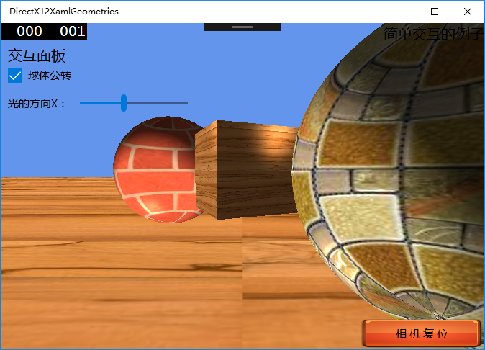

本例添加了一个CheckBox控件，事件响应函数是AroundOnClick()，当勾选时2个球体回转动，反之亦然；添加了一个Slider控件，事件响应函数是HandleXChanged ()，当滑动条的值发生改变时，光的方向将发生变化；添加了一个图片按钮控件，当点击此按钮时，相机回回到原来的初始状态。当程序运行时回自动播放一曲音乐，当点击控件是播放一个短促的按键音效；当按住键盘的左右方向键时，相机的位置会发生改变；按住鼠标左键并拖动时，立方体会发生旋转。

#### ****10.3.2 响应鼠标****

XAML是专门用来开发用户界面的，所以对输入设备的支持对于XAML来说是理所当然的事情。XAML的每个控件基本都有拥有自己特色的响应输入事件，例如：按钮控件能响应点击事件；滑动条控件能响应拖到滑动条时值改变事件；输入框控件响应键盘按键事件等等。当添加了这些控件后，只需要在控件的属性面板中，找到指定的事件，输入事件回调函数名，Visual Studio就会自动创建响应代码。开发者只需要在事件回调函数中输入实现具体功能的代码，无需理会应用程序是如何响应输入的来龙去脉。

在控件的属性面板中，可以看出SwapChainPanel控件所有支持的响应事件，其中PointerPressed 、PointerMoved、PointerReleased这个三个事件分别表示按下、按住并拖动、释放。这三个控件并不仅仅响应鼠标的操作，在平板电脑上还会响应手指触屏的操作。

游戏程序不同于其他应用程序，有时它需要高速的响应玩家输入，比如格斗类，FPS类游戏，如果按常规方式从Windows消息队列中获取输入消息，这个速度是不可接受的，最快的方法是直接访问硬件，直接从输入缓冲区内检索数据，从而获得比Windows消息更快地响应速度。项目模板DirectX11-XAML所处理玩家输入方式的速度鉴于两者之间，它是通过调用SwapChainPanel::CreateCoreIndependentInputSource()函数来创建一个CreateCoreIndependentInputSource类的核心输入对象；然后在后台线程上处理输入逻辑，而不是在XAML的UI线程上处理输入逻辑。创建核心输入对象时，需要传入一个CoreInputDeviceTypes类型的枚举作为参数，凭此此参数来判断所要处理输入设备的类型，其中CoreInputDeviceTypes::Mouse表示鼠标触控，CoreInputDeviceTypes::Pen表示触控笔和CoreInputDeviceTypes::Touch表示手指触控，可以通过“|”符合，来支持多个设备的输入。具体代码如下所示：

|  |
| --- |
| // 注册我们的 SwapChainPanel 以获取独立的输入指针事件  auto workItemHandler = ref new *WorkItemHandler*([this](*IAsyncAction* ^)  {  //对于指定的设备类型，无论它是在哪个线程上创建的，//CoreIndependentInputSource 都将引发指针事件。  m_coreInput = swapChainPanel->*CreateCoreIndependentInputSource*(  *Windows*::*UI*::*Core*::*CoreInputDeviceTypes*::*Mouse* |  *Windows*::*UI*::*Core*::*CoreInputDeviceTypes*::*Touch* |  *Windows*::*UI*::*Core*::*CoreInputDeviceTypes*::*Pen*  );  //指针事件的寄存器，将在后台线程上引发。  m_coreInput->*PointerPressed* +=  ref new *TypedEventHandler*<*Object*^, *PointerEventArgs*^>(  this, &MainPage::OnPointerPressed);  m_coreInput->*PointerMoved* +=  ref new *TypedEventHandler*<*Object*^, *PointerEventArgs*^>(  this, &MainPage::OnPointerMoved);  m_coreInput->*PointerReleased* +=  ref new *TypedEventHandler*<*Object*^, *PointerEventArgs*^>(  this, &MainPage::OnPointerReleased);  // 一旦发送输入消息，即开始处理它们。  m_coreInput->*Dispatcher*->*ProcessEvents*(  *CoreProcessEventsOption*::*ProcessUntilQuit*);  });  // 在高优先级的专用后台线程上运行任务。  m_inputLoopWorker =  *ThreadPool*::*RunAsync*(  workItemHandler, *WorkItemPriority*::*High*, *WorkItemOptions*::*TimeSliced*); |

得到了核心输入对象CreateCoreIndependentInputSource后，就可以通过它绑定输入设备的响应事件，除了上面代码已经使用到的按下、弹起、移动三个事件外，还可以绑定鼠标滚轮事件、输入鼠标进入、离开触控区域以及输入设备移动到其他应用程序而失去焦点的事件。本例将OnPointerPressed、OnPointerMoved、OnPointerReleased三个函数分别注册为按下、弹起、移动三个事件的响应函数。当有输入设备触发事件，这三个函数的第二个参数会返回一个包含了最后一次输入信息的指针，通过指针可以访问到类似鼠标点击的位置或者鼠标拖动的偏移量。具体代码如下所示：

|  |
| --- |
| void MainPage::OnPointerPressed(*Object*^ sender, *PointerEventArgs*^ e)  {  // 按下指针时开始跟踪指针移动。  m_main->StartTracking();  }  void MainPage::OnPointerMoved(*Object*^ sender, *PointerEventArgs*^ e)  {  // 更新指针跟踪代码。  if (m_main->IsTracking())  {  m_main->TrackingUpdate(e->*CurrentPoint*->*Position*.*X*);  }  }  void MainPage::OnPointerReleased(*Object*^ sender, *PointerEventArgs*^ e)  {  // 释放指针时停止跟踪指针移动。  m_main->StopTracking();  } |

在上面的代码中，每个事件响应函数体内又分别调用了函数StartTracking()、TrackingUpdate()、StopTracking()，实现的功能只是在获得了输入结果后的系列操作，这里就是响应鼠标操作，当鼠标按下左键并拖动时，彩色的立方体会做对应的角度旋转。

#### ****10.3.3 响应键盘****

上面一小节能响输入设备只是鼠标、触控笔、触控屏，这对于平板电脑或者手机来说够用了，但是对于PC机来说光支持鼠标还不行，PC机有个重要的输入设备那就是键盘。在8.1.6小节提到过UWP应用程序的事件调度对象CoreWindow::Dispatcher，它有一个事件AcceleratorKeyActivated可以用来响应键盘的输入。处理事件响应的方法和机械，就是绑定响应函数，本例将函数OnDispatcherAcceleratorKeyActivated注册为该事件的响应函数，每当键盘有按键按下或者弹起时，都会触发此函数，所以要注意区分是响应弹起的事件，还是响应按下的事件。

响应函数的第二个参数类型是AcceleratorKeyEventArgs，它包含了最近一次按键的返回信息。通过AcceleratorKeyEventArgs::EventType的值来区分按键是按下还是弹起，当等于KeyDown时表示按下，等于KeyUp时表示弹起；除了按下和弹起外还其他7种类型按键类型区分，但不是本书不会使用到其他7种情况。

能区分按下和弹起的情况后，接着就是区分是哪一个按键被按下，通过AcceleratorKeyEventArgs::VirtualKey来可以获得被按下的键的虚拟键代码，虚拟键代码是一个VirtualKey类型的枚举值，可以通过微软的在线文档找到所有的虚拟键代码，网络链接是<https://docs.microsoft.com/en-us/uwp/api/windows.system.virtualkey>（此链接不能保证永远有效）。处理键盘输入的最后就是通过一个switch语句筛选出所要处理的按键，具体代码如下所示：

|  |
| --- |
| //键盘响应事件  *Window*::*Current*->*CoreWindow*->*Dispatcher*->*AcceleratorKeyActivated* +=  ref new *TypedEventHandler*<*Windows*::*UI*::*Core*::*CoreDispatcher*^,  *Windows*::*UI*::*Core*::*AcceleratorKeyEventArgs*^>(  this, &MainPage::OnDispatcherAcceleratorKeyActivated);  ……  void DirectX12XamlGeometries::MainPage::OnDispatcherAcceleratorKeyActivated(  *Windows*::*UI*::*Core*::*CoreDispatcher*^ sender,  *Windows*::*UI*::*Core*::*AcceleratorKeyEventArgs*^ args)  {  if (m_windowVisible)  {  if (args->*EventType* ==  *Windows*::*UI*::*Core*::*CoreAcceleratorKeyEventType*::*KeyDown*)  {  switch (args->*VirtualKey*)  {  case *Windows*::*System*::*VirtualKey*::*Up*:  step -= 0.1f;  m_main->HandleCameraYChanged(step);  break;  case *Windows*::*System*::*VirtualKey*::*Down*:  step += 0.1f;  m_main->HandleCameraYChanged(step);  break;  case *Windows*::*System*::*VirtualKey*::*Left*:  step -= 0.1f;  m_main->HandleCameraXChanged(step);  break;  case *Windows*::*System*::*VirtualKey*::*Right*:  step += 0.1f;  m_main->HandleCameraXChanged(step);  break;  }  }  }  } |

无论是键盘还是鼠标，但应用程序还没有启动好，窗口还没有显示出来的时候，是不应该对输入设备做出响应，所有本例定义了一个bool类型的变量m_windowVisible来表示窗口是否以及显示出来，只有在它为true时，才响应输入。

#### ****10.3.4 播放视频和声音****

有了XAML在游戏中播放视频和声音变成一件非常简单的事情，使用MediaElement控件即可以播放视频也可以播放音频，如果传入正确的统一资源标识符 (即网络上的媒体链接url)还可以播放网络上的媒体文件，并且使用方法非常简单。

本例将使用MediaElement控件实现的功能是：程序运行时先播放一段视频，视频播放结束后，循环播放一段背景音乐，然后在点击界面按钮时，播放一个短促按键音效。在项目工程“DirectX12XamlGeometries”的MainPage.xaml上添加三个MediaElement控件，XAML代码如下所示：

|  |
| --- |
| <MediaElement x:Name="soundPlayer"  Source="Assets/click.wav" Volume="1" AutoPlay="False" />  <MediaElement x:Name="mp3Player"  Source="Assets/Musit.mp3" Volume="0.1" AutoPlay="False" IsLooping="True" />  <MediaElement x:Name="mediaPlayer" Source="Assets/StoryEnding_ZH_TW_6_10.mp4"  AutoPlay="True" Volume="0.2" MediaEnded="MovieEnd" /> |

上面代码中，每个控件都定义了x:Name="……"属性，因为要在c++的代码中使用到它们，每个控件所播放的媒体通过Source="……"属性来定义，音量通过Volume="……"属性来控制，由于视频要程序运行时就开始播放，所以属性AutoPlay="True"。当视频播放结束后才能开始播放其他声音，所以为媒体播放结束事件MediaEnded注册了一个名为"MovieEnd" 的函数。当媒体播放结束时，这个控件不会自动结束，加载的媒体只要不会自动释放，这2个操作正好放置MovieEnd()函数中处理，具体代码如下所示：

|  |
| --- |
| void DirectX12XamlGeometries::MainPage::MovieEnd(  *Platform*::*Object*^ sender, *Windows*::*UI*::*Xaml*::*RoutedEventArgs*^ e)  {  mediaPlayer->*Stop*();  mediaPlayer->*Source*=nullptr;  mp3Player->*Play*();  } |

视频播放结束后，就可以立即执行mp3Player->Play()语句，播放背景音乐，当点击按钮时，在响应事件函数的地方执行soundPlayer ->Play()语句，就能听到短促的声音，变量mediaPlayer、mp3Player和soundPlayer就是在XAML控件x:Name="……"属性所定义的字符串名字。

## 第十一章 常见的纹理渲染方式

本章的主要内容是学习HLSL以及学会使用效果空间Effect。

本章内容：

* 内容填充。
* 内容填充。
* 内容填充。
* 内容填充。
* 内容填充。

### 11.1 Alpha blending

#### ****11.1.1 透明的概念****

在日常生活中，经常可以碰到一些透明的东西、例如水、玻璃、水晶、朔料袋等等，这些光可以通过自身的物体叫透明体。透明体因透射光的不同而呈现不同的颜色，例如五颜六色的彩色玻璃、色彩斑斓的水晶、各式各样的透明朔料袋等等。透明度是表示物体能被光通过自身的程度，光可以全部通过就全透明、部分通过叫半透明、不能通过叫不透明。

在计算机图形学中没有类似光这样的东西来通过物体决定透明度，它在渲染的时候只会机械地将当前要绘制物体的颜色替换之前已经被绘制到颜色缓冲区中存在的颜色，所以导致的结果就是后面的物体总是覆盖在前面的物体上。只要不存在透明的物体，这种方式不会有任何问题，但无法满足现实的需求。

在计算机图形学中解决这个半透明问题的技术是Alpha blending，它将要绘制的物体的颜色与颜色缓冲区中存在的颜色以特定的计算公式进行混合，从而绘制出具有半透明效果的物体，透明度则是通过颜色中的alpha值（也就是颜色值中R、G、B、a中的a的值）来控制，对于一个8bit的alpha chanel，可以产生0-255级透明效果，0表示完全透明，255表示完全不透明。 在DirectX中的Alpha blending的计算公式如下所示：

OutPutColor= SrclColor x SourceBlend OP DestColor x DestBlend

其中：

OutPutColor表示alpha混合后的颜色值。

SrclColor表示源颜色值，即将要绘制的图元的颜色值，可以理解为当前像素着色器将要输出的颜色值。

SourceBlend表示源混合系数，通常赋值为表示半透明程度的alpha值，也可以是属于枚举类型D3DBLEND的任意值，用来和RGBsrc相乘。

DestColor表示目标颜色值，即当前颜色缓冲区中的颜色值。

DestBlend表示目标混合系数，可以是属于枚举D3DBLEND的任意值，用来和DestColor相乘。

OP表示SrclColor x SourceBlend的结果与DestColor x DestBlend的结果的混合方法。

混合的操作方法有5种，在DirectX12中用一个D3D12_BLEND_OP类型的枚举值来表示，如下所示：

|  |
| --- |
| typedef enum D3D12_BLEND_OP {  D3D12_BLEND_OP_ADD = 1, // 将目标色和源色相加  D3D12_BLEND_OP_SUBTRACT = 2, //从源色减目标色  D3D12_BLEND_OP_REV_SUBTRACT = 3, //从目标色减去源色  D3D12_BLEND_OP_MIN = 4, //取两者中的最小值  D3D12_BLEND_OP_MAX = 5 //取两者中的最大值  } D3D12_BLEND_OP; |

虽然在设置时是一个包含了alpha的颜色值，但DirectX12在运行时是分别实现RGB混合和alpha混合的，所以混合状态需要对RGB数据和alpha数据进行单独的混合操作。

SourceBlend和DestBlend也叫做融合因子、混合因子，在DirectX12中用一个D3D12_BLEND类型的枚举值来表示，这个枚举有19个值可与选择，如下所示：

|  |
| --- |
| typedef enum D3D12_BLEND {  D3D12_BLEND_ZERO = 1, 混合因子=(0,0,0,0)  D3D12_BLEND_ONE = 2, 混合因子=(1,1,1,1)  D3D12_BLEND_SRC_COLOR = 3, 混合因子=(R_src,G_src,B_src,A_src)  D3D12_BLEND_INV_SRC_COLOR = 4, 混合因子=(1-Rsrc,1-Gsrc,1-Bsrc,1-Asrc)  D3D12_BLEND_SRC_ALPHA = 5, 混合因子=(1-Asrc,Asrc,Asrc,Asrc)  D3D12_BLEND_INV_SRC_ALPHA = 6, 混合因子=(1-Asrc,1-Asrc,1-Asrc,1-Asrc)  D3D12_BLEND_DEST_ALPHA = 7, 混合因子=(Adst , Adst, Adst , A_dst)  D3D12_BLEND_INV_DEST_ALPHA = 8, 混合因子=(1-Adst,1-Adst, 1-Adst, 1-Adst )  D3D12_BLEND_DEST_COLOR = 9, 混合因子=(Rdst , Gdst, Bdst , Adst)  D3D12_BLEND_INV_DEST_COLOR= 10, 混合因子=(1-Rdst,1-Gdst,1-Bdst,1- Adst)  D3D12_BLEND_SRC_ALPHA_SAT = 11, 混合因子=(f, f, f, 1), f = min(Asrc,1 - Adst)  D3D12_BLEND_BLEND_FACTOR = 14, 混合因子是使用  ID3D12GraphicsCommandList :: OMSetBlendFactor设置的混合因子。  没有预混合操作。  D3D12_BLEND_INV_BLEND_FACTOR = 15, 混合因子是使用  ID3D12GraphicsCommandList :: OMSetBlendFactor设置的混合因子。  预混合操作反转混合因子，生成1 - blend_factor。  D3D12_BLEND_SRC1_COLOR = 16, 混合因子是数据源，都是由像素着色  器输出的颜色数据。 没有预混合操作。 这种混合因子支持双源色彩混合。  D3D12_BLEND_INV_SRC1_COLOR = 17, 混合因子是数据源，都是由像素着色器输出的颜色数据。 预混合操作反转数据，生成1 - RGB。 这种混合因子支持双源色彩混合。  D3D12_BLEND_SRC1_ALPHA = 18, 混合因子是数据源，作为像素着色器输  出的alpha数据。 没有预混合操作。 这种混合因子支持双源色彩混合。  D3D12_BLEND_INV_SRC1_ALPHA = 19，混合因子是数据源，作为像素着色器输出的alpha数据。 预混合操作反转数据，生成1 - A.此混合因子支持双源色彩混合  } D3D12_BLEND; |

其中Rsrc，Gsrc，Bsrc，Asrc分别表示源(即source)像素的红、绿、蓝、透明四个分量值,而Rdst，Gdst，Bdst ，Adst表示目标(即destination)像素的红、绿、蓝、透明四个分量值。另外所谓双源色彩混合，就是使用两个source color进行混合，这是超出了初学者的范畴的内容。

#### ****11.1.2 透明的运用****

在处理透明时，通常只需处理好当前像素着色器将要输出的颜色（即源颜色），硬件会按照混合操作的设定自动地与颜色缓冲区中存在的颜色（即目标颜色）进行混合，开发者不需要获取而外编码处理目标颜色。本例是在10.3小节的基础上，将旋转的2个球体和立方体进行半透明渲染，渲染的最终效果如下图所示：

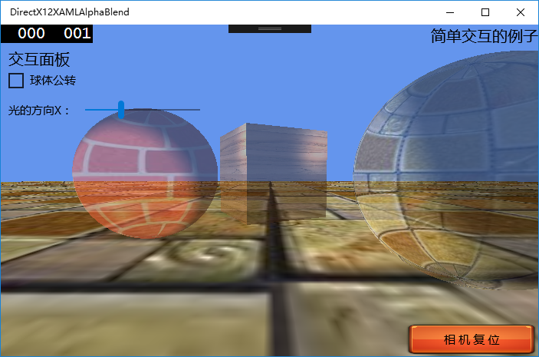

实现半透明效果，最自然的是想到修改像素着色器代码中的最终输出颜色的alpha值，确实这个思路是正确的，修改的像素着色器的主要代码段如下所示：

|  |
| --- |
| // (内插)颜色数据的传递函数。  float4 main(PixelShaderInput input) : SV_TARGET  {  ……  float4 outputColor = (float4)0;  outputColor.rgb = ( input.color + ambientColor +specular)* textureColor;  **outputColor.a = 0.5f;**  return outputColor;  } |

编译没有报错，运行却没有任何透明效果。这是由于默认情况下Alpha blending是关闭的，使用前需要开启此选项。在创建渲染管线状态的地方设置开启Alpha blending，要先填充一个描述渲染目标的混合状态结构D3D12_RENDER_TARGET_BLEND_DESC，该结构填充内容如下所示：

|  |
| --- |
| *D3D12_GRAPHICS_PIPELINE_STATE_DESC* state = {};  ……  *D3D12_RENDER_TARGET_BLEND_DESC* transparencyBlendDesc;  transparencyBlendDesc.*BlendEnable* = true;  transparencyBlendDesc.*LogicOpEnable* = false;  transparencyBlendDesc.*SrcBlend* = *D3D12_BLEND_SRC_ALPHA*;  transparencyBlendDesc.*DestBlend* = *D3D12_BLEND_INV_SRC_ALPHA*;  transparencyBlendDesc.*BlendOp* = *D3D12_BLEND_OP_ADD*;  transparencyBlendDesc.*SrcBlendAlpha* = *D3D12_BLEND_ONE*;  transparencyBlendDesc.*DestBlendAlpha* = *D3D12_BLEND_ZERO*;  transparencyBlendDesc.*BlendOpAlpha* = *D3D12_BLEND_OP_ADD*;  transparencyBlendDesc.*LogicOp* = *D3D12_LOGIC_OP_NOOP*;  transparencyBlendDesc.*RenderTargetWriteMask* =  *D3D12_COLOR_WRITE_ENABLE_ALL*;  state.*BlendState*.*RenderTarget*[0] = transparencyBlendDesc;  DX::ThrowIfFailed(deviceResources->GetD3DDevice()->*CreateGraphicsPipelineState*(  &state, *IID_PPV_ARGS*(&tempStruct01->m_pipelineState))); |

其中，在D3D12_RENDER_TARGET_BLEND_DESC结构体中，分量BlendEnable指定是否启用（或禁用）混合，设置为TRUE以启用混合，默认时为FALSE。

LogicOpEnable指定着色器逻辑运算在混合状态下是否可用，但要注意BlendEnable和LogicOpEnable不能同时为TRUE，本书只设置其默认值FALSE。

SrcBlend 和DestBlend就是上一小节所描述的混合因子，BlendOp则是混合操作方法这三个分量只是设定颜色的RGB值进行混合，不不包括其alpha值。

SrcBlendAlpha和BlendOpAlpha仅针对alpha值的混合因子；BlendOpAlpha也只是针对alpha值的混合操作方法。

LogicOp设置着色器逻辑运算的操作方式，是一个D3D12_LOGIC_OP类型的枚举值，由于LogicOpEnable默认关闭，所以这里也默认使用D3D12_LOGIC_OP_NOOP，表示不执行任何操作。

RenderTargetWriteMask分量是D3D12_COLOR_WRITE_ENABLE类型的枚举值，并可以使用按位或操作进行组合其值，它的作用是指定了一个写掩码，默认值是D3D12_COLOR_WRITE_ENABLE_ALL表示允许数据存储在所有组件中。

填充好了混合状态结构对象transparencyBlendDesc后，要将它赋值给图形管线状态描述结构D3D12_GRAPHICS_PIPELINE_STATE_DESC的RenderTarget[0]分量，这个分量是支持8个长度的数组，由于本列只使用了1个，所以索引是0。

使用Alpha Blending要添加的内容就这些，编译运行会看到如下图的半透明效果：

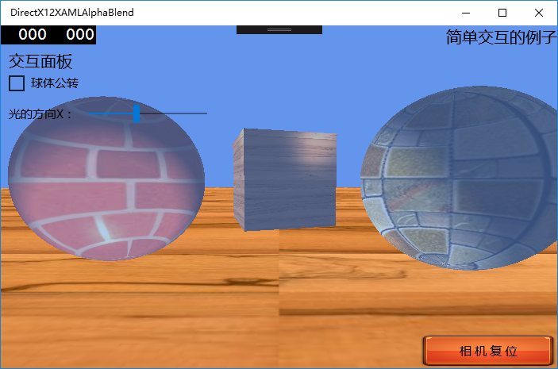

一个不正确的半透明效果

这个效果并不是所期待的结果，球体只是和背景色进行Alpha Blending而不是木地板，原因在于渲染的顺序的问题。因为选将球体和立方体进行渲染，此时颜色缓冲区中存在的颜色就只有背景色，并没有木地板的颜色。所以需要先渲染木地板，再渲染球体和立方体，就能得到正确的效果。对应静止的物体，编码的工作就算完成了，但是本例的两个球体是围绕立方体旋转的，所以需要每一帧都要对两个球体和立方体进行排序，哪个物体离摄像机的位置远就要先渲染，离得近的物体最后渲染。这个排序的连续就当做一个练习题留给有兴趣的读者来完成。

本例的具体代码请查看“DirectX12XAMLTranslucent”。

### 11.2 两层纹理渲染

#### ****11.2.1 两层纹理的概念****

这里说的两层纹理是指在一个物体表面“贴”上两层纹理，与9.2.3小节的在一个应用内使用2张纹理的概念完全不一样。如果要表现一个有渡鸦的墙壁时，可以考虑使用两层纹理渲染来表示：一张是墙壁的纹理，一张是涂鸦的纹理。当然也可以通过直接制作一张带有涂鸦的墙壁纹理，只渲染一张纹理也能达到目的，但这种方式在需求变化频繁的项目里会导致维护起来。

渲染一张纹理，除了需要一张贴图外，还需要一个采样器，还需要顶点的UV信息，当再加一层纹理时，如果共用采样器和UI，那么只需要增加一张贴图就够了，然而在实际的游戏项目中，会经常碰到使用2套UI的情况，所以本节将讲解两层纹理、两套UI的使用方法。本节的代码工程名是： “DirectX12XAMLTwoLayerTexture”，它是在上一小节代码示例的基础上修改得来的，当拖动滑动条，改变光的方向时，也会同时改变了第二套UV，具体的渲染效果如下图所示：

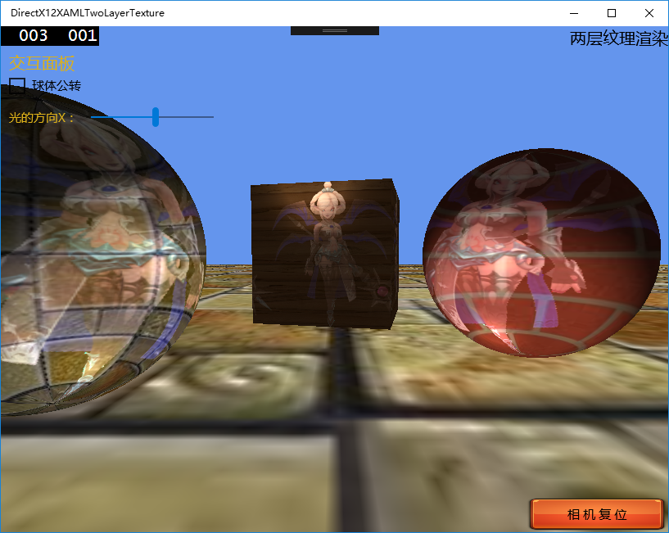

#### ****11.2.2 两层纹理的着色代码****

渲染2层纹理的重点是修改像素着色器的代码，首先需要为像素着色器的输入结构添加一个新的uv分量，语义为TEXCOORD2，注意TEXCOORD1在之前的例子中用来表示观察者的向量了；其次需要新定义一个纹理变量，注意是使用寄存器的编号，因为是第二张纹理所以是register(t1)，当使用第三张纹理时，以此类推。由于是共用采样器，所以没有必要添加第二个采样器变量，“TwoLayerTexturePixelShader.hlsl”是本例的像素着色器代码文件，主要代码如下所示：

|  |
| --- |
| // 通过像素着色器传递的每个像素的颜色数据。  struct PixelShaderInput  {  float4 pos : SV_POSITION;  float3 color : COLOR0;  float2 uv : TEXCOORD0;  float3 normal : NORMAL0;  float3 EyeDir : TEXCOORD1;  **float2 uv02 : TEXCOORD2;**  };  Texture2D<float4> shaderTexture : register(t0);  **Texture2D<float4> shaderTexture01 : register(t1);**  SamplerState SampleType : register(s0);  // (内插)颜色数据的传递函数。  float4 main(PixelShaderInput input) : SV_TARGET  {  float4 textureColor;  float4 tex01 = shaderTexture.Sample(SampleType, input.uv);  **float4 tex02 = shaderTexture01.Sample(SampleType, input.uv02);**  **textureColor=lerp(tex01, tex02, 0.5f);**  ……  } |

在对两个纹理对象进行采样后，会分别得到的两个颜色值，然后再通过内置函数**lerp(tex01, tex02, 0.5f)**将两个颜色值以线性插值地方式进行混合，该函数的插值算法如下所示：

lerp（a,b,f）=(1-f)*a+b*f

其中：参数a和b代表两个不同的颜色值，它们必须是相匹配的向量或标量类型，即要有相同的维数； f表示混合的比例，它可以是一个标量或者与a、b类型相同的向量。

由于像素着色器需要第二套uv，所以顶点着色器需要将第二套uv传给它，所以也就必须在顶点输出结构中添加一个新的uv分量。为了便于观察效果，第二套uv的x轴做了一个正弦波的变化，使用光的方向的x轴的值作为其弧度值；第二套uv的y轴的值则保持原样。顶点着色代码文件是“TwoLayerTextureVertexShader.hlsl”，主要的代码如下所示：

|  |
| --- |
| // 通过像素着色器传递的每个像素的颜色数据。  struct PixelShaderInput  {  float4 pos : SV_POSITION;  float3 color : COLOR0;  float2 uv : TEXCOORD0; //顶点原本的第一套UV  float3 normal : NORMAL0;  float3 EyeDir : TEXCOORD1; //用来表示观察者的向量  **float2 uv02 : TEXCOORD2;** //顶点的第二套UV  };  // 用于在 GPU 上执行顶点处理的简单着色器。  PixelShaderInput main(VertexShaderInput input)  {  PixelShaderInput output;  //顶点原本的第一套UV  output.uv = input.uv;  //为顶点添加的第二套UV  **output.uv02.x= output.uv.x+ sin(lightDir.x) + 1;**  **output.uv02.y = output.uv.y;**  ……  return output;  } |

上述代码中的第二套纹理uv，是通过代码生成的，并不是源自几何体的第二套纹理uv，从创建几何体的c++代码中，也可以看出并没有为几何体创建第二套纹理uv。如果要渲染的几何体拥有第二套纹理uv的话，则没有必要通过代码生成第二套纹理uv，但是要配合修改响应的c++代码，最主要的是修改向顶点着色器发送数据的结构体，需要为此结构体添加第二套纹理uv的分量，然后在加载几何体数据时要做对应的赋值操作。结构体的代码如下所示：

|  |
| --- |
| // 用于向顶点着色器发送每个顶点的数据。  struct VertexPositionColorForPlane  {  DirectX::*XMFLOAT3* pos;  DirectX::*XMFLOAT3* color;  DirectX::*XMFLOAT2* uv; //使用第一套纹理uv  //DirectX::XMFLOAT2 uv02; //如果要使用第二套纹理uv，就需要增加它  }; |

#### ****11.2.3 两层纹理的c++代码****

将第二张纹理传递给GPU属于CPU的工作，既然是第二张纹理，也就意味着要从磁盘加载第二张贴图，代码如下所示：

|  |
| --- |
| #pragma region 加载纹理部分  m_textureManager.Initialize(d3dDevice);  ……  **m_textureManager.LoadTexture(**  **&m_cbvHeapManager, L"Assets\\pic04.png", m_commandList);**  #pragma endregion |

确实，这个思路是正确的，既然资源已经加载完毕，那么在渲染是肯定是要将纹理绑定到着色器，代码如下所示：

|  |
| --- |
| //渲染球体时，绑定第一张纹理，  m_textureManager.BindTexture(  &m_cbvHeapManager, L"Assets\\pic01.jpg", 1, m_commandList);  //渲染球体时，绑定第二张纹理，  **m_textureManager.BindTexture(**  **&m_cbvHeapManager, L"Assets\\pic04.png", 1, m_commandList);** |

确实，这个思路也是正确的，编译代码也不会提示任何错误，此刻运行，效果不对，完全没有看到两层纹理的效果。

根签名对于初学者来说，最容易忘记的地方，只要是要绑定到图形管道的资源，都需要根签名为其定义类型。像素着色代码在使用了第二张纹理，所以需要在根签名处为这第二张纹理定义新的根参数。在填充第二张纹理的描述符范围结构时，容易忽视寄存器编号这个分量的值的设置，对比参照像素着色器代码中定义纹理时，所使用的语义register(t0)和register(t1)，就很容易明白分量BaseShaderRegister的值要赋值为1。添加新的根参数的代码如下所示：

|  |
| --- |
| void Sample3DSceneRenderer::CreateDeviceDependentResources()  {  ……  *D3D12_DESCRIPTOR_RANGE* range4;  range4.*RangeType* = *D3D12_DESCRIPTOR_RANGE_TYPE_SRV*;  range4.*NumDescriptors* = 1;  **range4.*BaseShaderRegister* = 1;**  range4.*RegisterSpace* = 0;  range4.*OffsetInDescriptorsFromTableStart* =  *D3D12_DESCRIPTOR_RANGE_OFFSET_APPEND*;  *D3D12_ROOT_PARAMETER* parameter4;  parameter4.*ParameterType* =  *D3D12_ROOT_PARAMETER_TYPE_DESCRIPTOR_TABLE*;  parameter4.*ShaderVisibility* = *D3D12_SHADER_VISIBILITY_PIXEL*;  parameter4.*DescriptorTable*.*NumDescriptorRanges* = 1;  parameter4.*DescriptorTable*.*pDescriptorRanges* = &range4;  ***D3D12_ROOT_PARAMETER* parameters[4];**  parameters[0] = parameter1;  parameters[1] = parameter2;  parameters[2] = parameter3;  **parameters[3] = parameter4;**  ……  } |

由于第二个纹理的根参数在第四个位置，所以在将纹理绑定到GPU时，注意要传入正确的索引值，否则不能得到正确效果，具体代码如下所示：

|  |
| --- |
| //渲染球体时，绑定第一张纹理，其根参数在第二个位置  m_textureManager.BindTexture(  &m_cbvHeapManager, L"Assets\\pic01.jpg", 1, m_commandList);  //渲染球体时，绑定第二张纹理，其根参数在第四个位置  **m_textureManager.BindTexture(**  **&m_cbvHeapManager, L"Assets\\pic04.png", 3, m_commandList);** |

#### ****11.2.4 两层纹理的混合****

在像素着色代码“TwoLayerTexturePixelShader.hlsl”中，是通过内置函数lerp(a,b,f)将两张纹理进行了混合，但是无论怎么调节f的值，都无法实现类似带涂鸦的墙壁那样的效果，f=0时，只有墙壁的纹理；f=1时却是涂鸦的纹理；在f等于0与1之间的值时，却是类似半透明的效果，因为它对所有的像素都使用同一个混和值，无法为每个像素使用不同的混合值。解决这样问题有一个巧妙的办法就是使用带alpha通道的图片。

常见的图像文件tga、png、gif等都支持alpha通道，它们不仅支持红绿蓝三色通道而且还支持黑白灰的alpha通道。图像文件的alpha通道是一个8位的灰度通道，该通道用256级灰度来记录图像中的透明度信息，定义透明、不透明和半透明区域，通常黑表示透明，白表示不透明，灰表示半透明。

本例加载的第四张图片pic04.png就是一张alpha通道的纹理，在使用lerp(a,b,f)函数进行像素插值是，第三个参数设置为这个alpha通道的值，就能实现涂鸦墙壁的效果。修改的像素着色器代码如下所示：

|  |
| --- |
| // (内插)颜色数据的传递函数。  float4 main(PixelShaderInput input) : SV_TARGET  {  float4 textureColor;  float4 tex01 = shaderTexture.Sample(SampleType, input.uv);  float4 tex02 = shaderTexture01.Sample(SampleType, input.uv02);  textureColor=lerp(tex01, tex02, **tex02.a**);  ……  } |

最终的涂鸦墙壁效果如下所示：

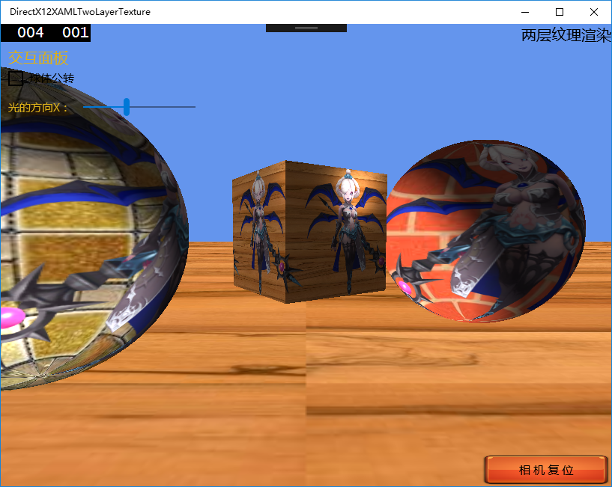

本节虽然在着色器代码中使用了alpha通道的值，但在初始化渲染管线状态时，并没有开启Alpha Blending模式。不需要的状态，就不要开启它，虽然开启了不一定有错，但是占用渲染资源，不利于提高渲染效率。

### 11.3 环境映射

#### ****11.3.1 环境映射的原理和立方贴图纹理****

几乎所有的游戏场景的背景不会使用窗口的背景色，而是使用无法走近的远山、大海或星空等来作为游戏场景的背景；以及游戏中类似汽车那样具有光滑表面的物件能够映出周围的环境，也包括游戏的远处的背景，实现这种效果的技术叫——环境映射（Environment Mapping）。环境映射的技术又有多种形式：有基于反射的环境映射；有基于折射的环境映射；有基于颜色色散效果的环境映射等等。不管是什么形式，环境映射技术都离不对立方体环境贴图的采样（Cube Mapping）。

立方体有六个面积相等的面，给这6个面分别贴上前、后、左、右、上、下6个不同方向的画面，就可以用来表现人在现实世界中所能看见的景象，如果一张纹理能存储这6个不同方向的画面信息，就是立方体贴图，也叫立方体纹理。一张普通的纹理贴图是2D的，通过从左上角（0，0）开始到右下角（1，1）的纹理UV坐标进行采用；而包含了6张贴图的立方体纹理要如何对其进行采样的呢？以该立方体的中心为起点，向四面八方放出射线，射线与立方体的交点就是采样到的颜色。

立方体贴图能存储6张普通的2D贴图，但没有要求必须是前、后、左、右、上、下6个不同方向的贴图，也可以是6张完全重复的贴图，当然这毫无意义，只有能够表达出周围的全景环境的立方体贴图才能叫做环境贴图。环境贴图分两种：一种是静态的环境贴图，就是预先把全景环境生成好6张纹理贴图，在运行中这个环境贴图时不会变化的；另一种是动态的环境贴图，就是在实时运行的情况下，将实时变换的全景环境更新到这6张纹理贴图上，这种做法更真实些，但所消耗的资源也就多一些。一个环境贴图及其分解出的6张普通2D纹理的样子如下图所示：

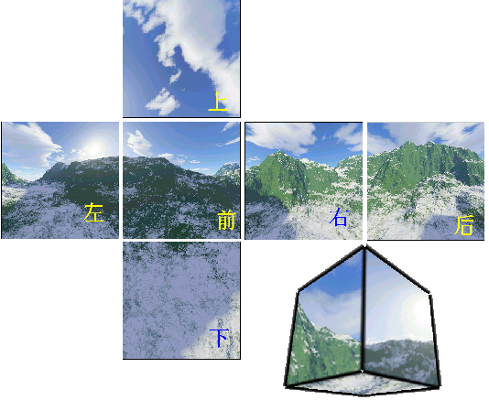

#### ****11.3.2 立方贴图制作和DDS****

常见的图片文件格式，如.jpg、.tga、.bmp、.png、.gif等等都无法存储立方体贴图的信息，唯有.dds格式可以。DDS是DirectDraw Surface的缩写，它是DirectX纹理压缩（DirectX Texture Compression，简称DXTC）的产物。这种文件格式即可以用于存储普通纹理、也可以用于存储立方体环境贴图、还可以用力存储卷积纹理。无论是否具有mipmap级别。 该格式可以存储未压缩和压缩的像素格式，并且是存储DXTn压缩数据的首选文件格式。 DirectX纹理工具（DirectX Texture Editor（Dxtex.exe））以及一些非Microsoft工具和D3DX库支持此文件格式。DDS文件的优点在于：

1. cpu上运算速度快，不需要解析RGB数据就可以直接用于创建着色器资源视图。
2. 内存占用少效率高，因为不需要创建临时的内存来存放解析的RGB数据。
3. 压缩效率高，即便是有损地压缩，也能保持响应画质。
4. 支持多种纹理特性，比在内存中才构造这些纹理效率更高。

DDS文件5种压缩比例，分别是DXT1，DXT2，DXT3，DXT4和DXT5。不带透明通道的图片可以使用DXT1，压缩比最高，最节省资源；带透明通道的图片可以选择DXT3和DXT5。两者压缩比一样，只是DXT3在Alpha通道处理上不使用了线性插值，适用于对比强烈的半透和镂空的情况，而DXT5使用线性插值处理Alpha通道，适用于边界柔和过渡的情况。效果是否满意还需要在实际中多测试几下再定。

制作DDS格式文件有很多种方式，本书通过“DirectX Texture Tool”这个工具来制作立方体贴图。这个工具可以从历代DirectX SDK版本中找到，最新的DirectX12是没有 SDK的，因为被集成到Windows SDK了，所以只能下载并安装早期的版本，比如DirectX11 SDK。如果安装成功后，这个工具存放在“…Utilities\bin\x64\DxTex.exe”这个类似的路径。

DirectX Texture Tool 可以编辑dds文件可以使用压缩，当然也可以不使用压缩；该工具还可以编辑文件的多级纹理渐进（mipMap）、立方体环境贴图、卷积纹理特性；也可以查看编辑alpha通道信息等。

打开DirectX Texture Tool工具，选择新建一张纹理，会弹出下图的提示框：

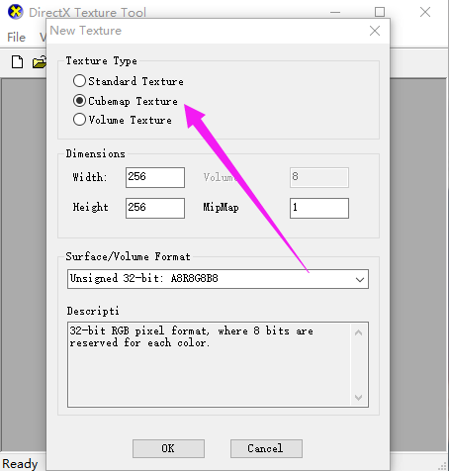

在纹理选择类型上，选择“CubeMap Texture”表示创建立方体纹理，在Surface/Volume format栏，可以选择多种图像格式，包括DXT1至DXT5。选择“OK”按钮后，就创建好了一个空白的立方体纹理，默认展示的是6个方向中的“左”的那张贴图， 通过选择“File——Open Onto This Cubemap Face...”按钮，来为这个“左“方向的贴图添加内容，如下图所示：

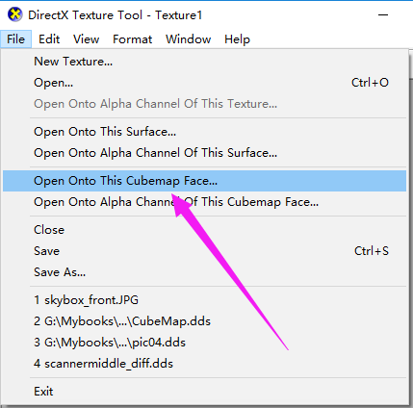

通过选择“View——Cube Map Face——”按钮来切换“其他方向的”贴图，然后重复上一步，为每一个“方向”的贴图添加内容。如下图所示：

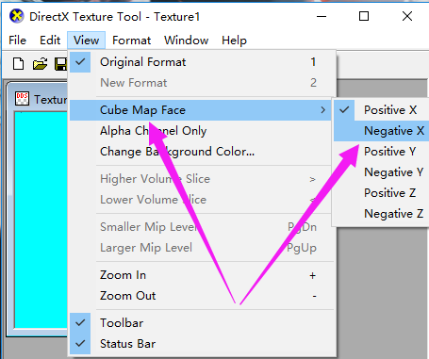

六个方向的贴图都设置完毕后，保存为dds文件格式，就完成了立方体贴图的制作了。要查看DirectX Texture Tool工具的其他信息可以访问微软官方网站的链接：https://msdn.microsoft.com/en-us/library/bb219744.aspx。

#### ****11.3.3 加载DDS文件****

除了DDS图片格式外，其他常见的图片文件格式都可以使用Windows 图像组件 (WIC) 从磁盘加载纹理。为了加载DDS图片文件，需要将“DDSTextureLoader.h”和“DDSTextureLoader.cpp”这个2个C++文件加入到项目工程中，这个两个文件可以从微软在GitHub站下载最新的版本，它放在“DirectXTex”页的代码仓库中，这两个文件有很多版本，不同的版本需要做相应修改才可以适用。我们将使用这2个代码文件中的DirectX::CreateDDSTextureFromFile12()函数来加载DDS格式文件。

为纹理加载类TextureManager添加一个方法LoadDDsTexture专门用于从磁盘加载DDS格式文件，此方法需要添加一个*D3D12_SRV_*DIMENSION类型的枚举参数来表示，将要加载的DDS文件是普通2D纹理，还是立方体纹理或者是卷积纹理。该方法的具体定义如下如下所示：

|  |
| --- |
| void TextureManager::LoadDDsTexture(  ConstantBufferViewHeapManager *cbvHeapManager,  *LPCWSTR* szFile,  *Microsoft*::*WRL*::*ComPtr*<*ID3D12GraphicsCommandList*> commandList, *D3D12_SRV_DIMENSION* srvType = *D3D12_SRV_DIMENSION_TEXTURE2D*); |

同样的道理在创建着色器资源视图时，也要为ConstantBufferViewHeapManager类添加一个需要CreateShaderResourceViewDDs()方法从DDS贴图中创建着色器资源视图，具体方法定义如下所示：

|  |
| --- |
| void ConstantBufferViewHeapManager::CreateShaderResourceViewDDs(  *Microsoft*::*WRL*::*ComPtr*<*ID3D12Resource*> texture,  *D3D12_SRV_DIMENSION* srvType = *D3D12_SRV_DIMENSION_TEXTURE2D*); |

有了这2个函数后，就可以在代码中全部使用DDS格式文件了，不再需要使用Windows 图像组件 (WIC)了，虽然使用DDS文件使用比较高效，但是这种格式的文件存放在磁盘上所占用的磁盘空间要比其他的图片格式文件大，特别是与jpg，png相比较的话就更加明显。

#### ****11.3.4 立方体纹理渲染****

在HLSL中常用的2D纹理类型是Texture2D，而立方体纹理类型是TextureCube，需要修改像素着色器中的纹理类型为TextureCube。由于立方体纹理的采样方式是以立方体的中心为起点，向四面八方放出射线，射线与立方体的交点就是采样到的颜色，所以采样函数TextureCube:: Sample()的第二个参数要是一个是float3类型，也就用立方体的局部坐标为纹理采样坐标。“CubeMapPixelShader.hlsl”文件是立方体映射的像素着色器代码，其主要内容如下所示：

|  |
| --- |
| **TextureCube gCubeMap : register(t0);** // 立方体贴图  SamplerState SampleType_plane : register(s0); //采样器  // (内插)颜色数据的传递函数。  float4 main(CubeMapPixelShaderInput input) : SV_TARGET  {  float4 textureColor;  return textureColor = gCubeMap.Sample(SampleType_plane, **input.PosL**);  } |

立方体的局部坐标需要从顶点着色器阶段传过来，所以需要在顶点输出结构中添加一个使用语义为POSITION的float3类型参数，用于保存立方体的局部坐标顶点信息。“CubeMapVertexShader.hlsl”文件立方体映射的顶点着色器代码，其修改的主要内容如下所示：

|  |
| --- |
| // 通过像素着色器传递的每个像素的颜色数据。  struct CubeMapPixelShaderInput  {  float4 pos : SV_POSITION;  float3 color : COLOR0;  float2 uv : TEXCOORD0;  **float3 PosL : POSITION;** // 保存立方体的局部坐标顶点信息  };  // 用于在 GPU 上执行顶点处理的简单着色器。  CubeMapPixelShaderInput main(CubeMapVertexShaderInput input)  {  CubeMapPixelShaderInput output;  ……  //使用局部顶点位置作为立方体贴图查找向量。  **output.PosL = input.pos;**  return output;  } |

本小节的例子是从11.1小节的项目实例修改而来，将原来的地板不再进行渲染，原来屏幕中间旋转的立方体放大了10倍，并使用了立方体映射的着色器代码。具体代码内容请查看本书实例 “DirectX12XAMLCubeMap”。编译运行后，可以看到如下下图的效果：

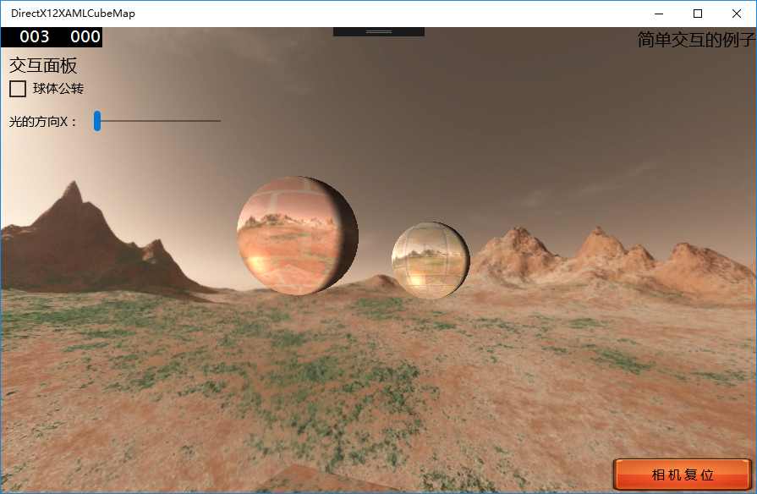

立方体放大了10倍之后，就形成了一个天空盒，遮挡了窗口原来单调的背景色。由于立方体放大之后，摄像机的位置就到了立方体的内部，而立方体的法线方向决定了摄像机只能在外部才能观察到它，所以渲染立方体的管线状态需要关闭裁剪方式并且深度缓存模板的比较函数要设置为D3D12_COMPARISON_FUNC_LESS_EQUAL。具体代码如下所示：

|  |
| --- |
| *D3D12_GRAPHICS_PIPELINE_STATE_DESC* state02 = {};  ……  //摄像机在天空盒内部，所以需要关闭裁剪，表示绘制所有三角形  **state02.*RasterizerState*.*CullMode* = *D3D12_CULL_MODE_NONE*;**  state02.*DepthStencilState*.*DepthFunc* = *D3D12_COMPARISON_FUNC_LESS_EQUAL*;  DX::ThrowIfFailed(deviceResources->GetD3DDevice()->*CreateGraphicsPipelineState*(  &state02, *IID_PPV_ARGS*(&tempStruct02->m_pipelineState))); |

裁剪方式除了D3D12_CULL_MODE_NONE外，还有其他2种裁剪方式：D3D12_CULL_MODE_FRONT不要绘制正面的三角形；D3D12_CULL_MODE_BACK不要绘制背的三角形，这是默认的方式。至于如何区分正面和背面，以物体的法线来区分。

#### ****11.3.5 反射环境映射****

一组平行光从远处射到物体的表面（入射光线）与物体的表面法线N形成一个夹角“i”，当到达物体表面的光被以同样的角度反射出去（反射光线），就像镜子反射光线一般，这就是镜面如图所示：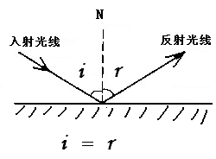

环境映射是假设所要映射出的周围环境物体与四周的环境是相隔无限远的、不会因为物体位置的变化而影响映射的结果。如果一个表面是曲面，即使四周环境离物体很近，视觉上也可以表现出足够精细；但如果表面是平面的、那效果完全不能让人接受；所以实际的开发应用中都是用曲面来进行环境映射，比如球体，并且凸的曲面比凹的曲面效果更好些。它的局限是：两个进行了环境映射的物体之间不能相互进行映射，也不能映射自身。

反射环境映射与11.3.5小节的立方体映射在渲染效果上几乎每月什么区别，唯一的区别就是立方体纹理采样是以立方体的中心为起点发出射线，以其局部顶点位置作为立方体贴图查询向量；而反射环境映射则是以立方体外光线的入射角度计算出反射光线作为立方体贴图查询向量。在HLSL中根据入射光线和顶点法线后，可以通过函数是reflect( )求出反射光线向量，反射环境映射着色器代码文件是“CubeMapReflectPixelShader”，其中主要修改的地方如下图所示

|  |
| --- |
| // (内插)颜色数据的传递函数。  float4 main(PixelShaderInput input) : SV_TARGET  {  //求光线的反射向量  float3 refTexCoord = normalize(  -reflect(normalize(lightDirection), normalize(input.normal)));  float4 tex01 = gCubeMap.Sample(SampleType, refTexCoord); //立方体纹理采样  float4 tex02 = shaderTexture01.Sample(SampleType, input.uv); //2D纹理采样  float4 textureColor = lerp(tex01, tex02, 0.2); //2张纹理比例融合  ……  } |

反射环境映射详细项目工程请查看“DirectX12XAMLCubeMap”，运行效果如下图所示：

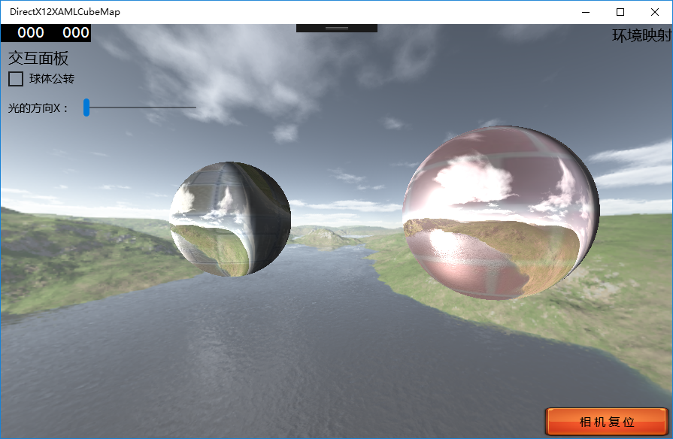

#### ****11.3.6 折射环境映射****

光从一种介质斜射入另一种介质时，传播方向一般会发生变化，这种现象叫光的折射，如下图所示。在现实世界中折射现象会造成视觉上的“错位”，比如将一支铅笔放在半杯水中，铅笔水中的部分就会看起来错了位，这就是折射造成的一种假象”，如下图所示：

 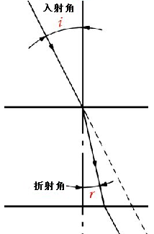

在HLSL中根据入射光线和顶点法线后，可以通过函数是refr**a**ct ( )求出反射光线向量，反射环境映射着色器代码文件是“CubeMapRefl**a**ctPixelShader”，其中主要修改的地方如下图所示

|  |
| --- |
| // (内插)颜色数据的传递函数。  float4 main(PixelShaderInput input) : SV_TARGET  {  float4 textureColor;  float etaRatio = 0.35f; //折射系数  //求光线的折射后向量  float3 refTexCoord = normalize(  -refract(normalize(lightDirection), normalize(input.normal), etaRatio));  float4 tex01 = gCubeMap.Sample(SampleType, refTexCoord); //input.PosL  float4 tex02 = shaderTexture01.Sample(SampleType, input.uv);  float4 extureColor = lerp(tex01, tex02, 0.2);  } |

折射环境映射详细项目工程也是请查看“DirectX12XAMLCubeMap”，只需要修改加载的不同的环境映射着色器代码文件，折射环境映射运行效果如下图所示：

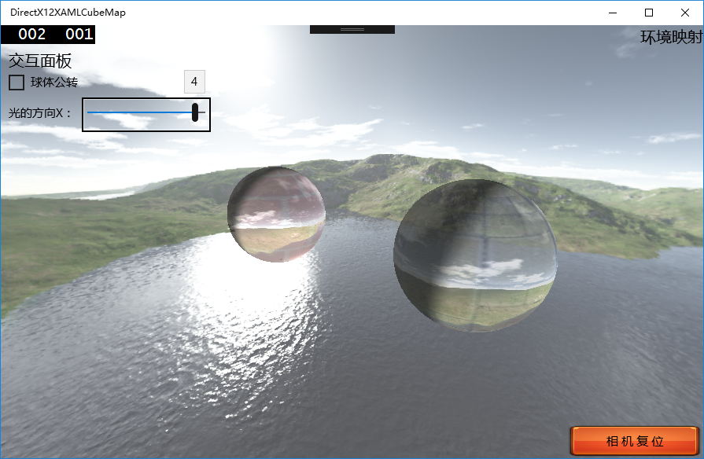

#### ****11.3.7 菲涅尔效果的环境映射****

前面的两个小节的内容一个是反射、一个是折射。如果同时进行反射、折射那就是菲涅尔效果的模拟。现实中菲涅尔效果表现在光线到达两种不同介质的接触面时，一部分光在接触的表面被反射出去、另一部分光则发生了折射穿过了该接触面。现实世界中颜色由光的波长（或频率）来决定。不同波长的光在通过两介质的接触表面时，被折射的角度就会不一样，比如三菱镜可以把一道白光分出一道彩虹的就是利用了这个原理，这种现象叫做颜色的色散。颜色的色散原理如下图所示：

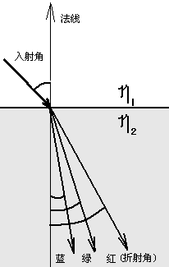 颜色色散的效果，其实就是对红、绿、蓝各个分量的颜色进行求出其折射向量后，然后依次对立方体贴图进行采样，也就是要采样三次，得到的结果再合成一个float4类型的颜色值。得到色散颜色后，再与反射结果进行一个混合，这里又进行了一次纹理采样。环境映射的结果还要和球体原理纹理进行融合，又进行了一次纹理采样，可见最终效果出来之前，需要进行5次纹理采样，这是很消耗资源操作，所以这种效果几乎很少使用。

“CubeMapFresnelPixelShader.hlsl”是包含了折射和反射效果的着色器代码，其主要修改内容如下所示：

|  |
| --- |
| // (内插)颜色数据的传递函数。  float4 main(PixelShaderInput input) : SV_TARGET  {  //求光线的反射向量  float3 refTexCoord = normalize(  -reflect(normalize(lightDirection), normalize(input.normal)));  float4 reflectColor = gCubeMap.Sample(SampleType, refTexCoord);  //红、绿、蓝不同的折射率  float etaRatioRed = 0.4f;  float etaRatioGreen = 0.5f;  float etaRatioBlue = 0.6f;  //色散的环境映射采样  //红色光的折射向量  float3 RedTexCoord = normalize(  -refract(normalize(lightDirection), normalize(input.normal), etaRatioRed));  //绿色光的折射向量  float3 GreenTexCoord = normalize(  -refract(normalize(lightDirection), normalize(input.normal), etaRatioGreen));  //蓝色光的折射向量  float3 BlueTexCoord = normalize(  -refract(normalize(lightDirection), normalize(input.normal), etaRatioBlue));  float4 refractColor;  //依次对各个颜色分量进行采样  refractColor.r = gCubeMap.Sample(SampleType, RedTexCoord).r;  refractColor.g = gCubeMap.Sample(SampleType, GreenTexCoord).g;  refractColor.b = gCubeMap.Sample(SampleType, BlueTexCoord).b;  refractColor.a = 1; //alpha值设置为不透明  float4 tex01 = lerp(reflectColor, refractColor, 0.3f);//将反射和折射色散后结果输出  float4 tex02 = shaderTexture01.Sample(SampleType, input.uv);  float4 textureColor = lerp(tex01, tex02, 0.2);  } |

运行效果如下图所示：

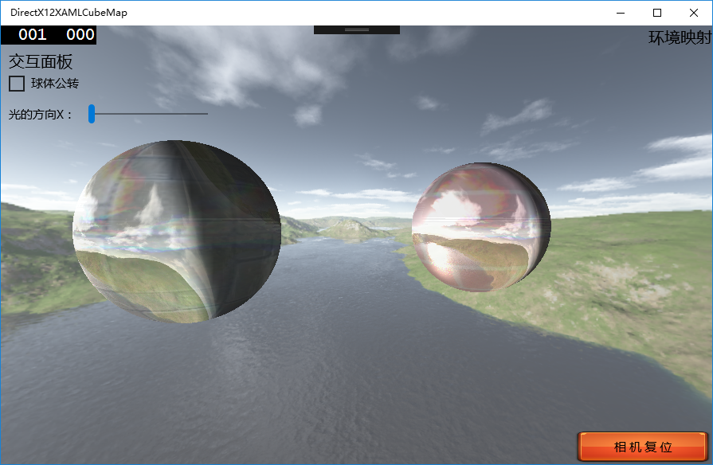

运行效果也许不明显，可以调大不同的颜色的折射率，注意观察山峰的地方，就可以看到颜色色散的效果。

### 11.4 凹凸纹理映射

#### ****11.4.1**** 凹凸纹理映射****原理****

到目前为止，本书所渲染的3D物体的表面都是光滑的，表现它们的纹理细节，最少只需要一张贴图就足够了，如果要想更细致些，就使用更大图（比如1024×1024）。但如果是一堵粗糙的红砖墙，一条凹凸不平的卵石的路等这样3D物体，它们没有光滑的表面了，再用此前的渲染技术是无法达到理想的渲染效果。类似这种粗糙、凹凸不平的3D物体如果使用建模软件来勾勒这样的几何形状，是非常巨大的工作量，这种方法不现实；另外3D物体表面细节渲染到屏幕上也许比一个像素还要小，这就意味着在光栅化阶段，也是无法进行精确地渲染该细节。

世界图形学先驱者James F. Blinn在1978年发明了凸凹纹理映射技术，他使用法向扰动技术模拟带褶皱的曲面。再后来基于同样的思想理念，该技术被多次进行改良，使得能够进行实时的渲染，比如Normal Mapping（法线贴图技术）， Parallax Mapping（视差贴图技术），Parallax Occulision Mapping（视差遮蔽贴图技术）,Relief Mapping（位移贴图技术）等等，这些均是凸凹纹理映射技术，这些改良的技术考虑得越来越全面，产生的效果也越来越好。本书件讲解Normal Mapping, Parallax Mapping这两者技术。

“所谓凹凸纹理映射就是把由一个纹理提供的物体表面法向量的扰动每个片段的光照相结合，来模拟光照与凹凸表面的相互作用”（引用来源于《Cg 教程》），简单的说就是让平滑的面看起来有凹凸粗糙的感觉。

现实世界中，凹凸不平的物体表面，其反射光线的法线也各不相同。光照照射到的物体表面时，表面上的每个点所受光照产生的效果是不会一样的，才导致呈现在眼前的是个凹凸不平的表面。现在反过来假象一下：如果几何体表面是平的，但是平面上各个点的法线方向却各不相同，当用光照模型进行光照计算后，呈现出来的效是不是会看到高低不平的凹凸效果感觉呢？答案是肯定的，所以从这可以看出凹凸纹理映射关键的地方在于：物体法线方向的表示。

凹凸纹理映射有很多种，“Normal mapping”是当前最通用的实时性能较好的一种，它输入的纹理是一张法线贴图（normal map），在其不同的颜色通道中记录了扰动的表面法线向量。正是由于牵涉到对物体表面的每处法线向量的计算，而3D物体只有在顶点处才有顶点的法线向量，一个三角形面包含的三个顶点的法线向量，无法表示出三角形面上每个点的法线变化多端的情况，所以必须从法线贴图中取出相对应的法线向量进行逐像素的光照渲染、而不是顶点光照渲染。

然而，一张纹理贴图存储的是一个RGB或者RGBA，每个颜色红、绿、蓝和alpha通道值，都是一个无符号的标量并且颜色值的取值范围被限制在0~1之内。而物体表面的法向量是有方向的，是个矢量，规范化的向量其值在-1~1之内。要想纹理能够存储矢量信息，必须要通过使用数学的方法把[-1,1]范围内的有符号的法线向量进行缩放和偏移，把范围压缩至[0,1]之内，就可以存储到纹理中。在使用时，首先要从法线贴图种取出相应颜色值，然后对这个颜色值进行解压缩算法，还原回被存储的法线向量，最后才能参与进行光照计算。这个解压缩的过程在着色器内置支持的，性能上没有损失。

法线向量的压缩算法如下所示：

colorComponent=0.5*normalComponent+0.5;

解压缩算法如下所示：

normalComponent=2*（colorComponent-0.5）；

其中normalComponent表示物体的表面法向量、colorComponent表示法向量被压缩后存储在纹理贴图上的颜色值。

大部分的法向量都是从高度域（Height Field）中得到，主流的3D模型建模软件或图形处理软件可以很方便的导出法线贴图和高度图，它们通常是先从常规表面贴图导出一张表示物体表面凹凸不平的高度图，然后再将高度图进行相应的数学压缩和转换算法得到最终我们需要的法线贴图。表面细节贴图和法线贴图的样式如下所示：

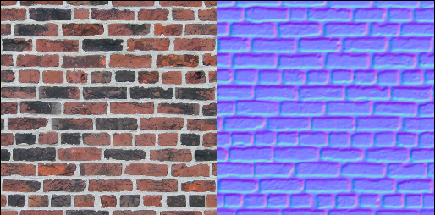

#### ****11.4.2**** 凹凸纹理着色器代码

要明白凹凸纹理映射的原理就必须要理解一个新坐标系——切线坐标系或叫切线空间。存储在纹理上的法线向量是属于切线空间内的向量，它与切向量和副法线向量共同表达这个切线空间。根据高度图生成的三维坐标系，其实就是切线空间的坐标系，这个坐标系在凹凸纹理映射中就是法线贴图。

需要注意的是：顶点上的法线以物体的局部坐标做参照；而存储于贴图中的法线是属于像素的，每个像素存储的是一个法线向量，向量的原点就在该像素、而不是这个贴图的中心，也就是说每个像素独有一个切线空间，互不干扰，这个法线向量与切向量和副法线向量共同表达这个切线空间，它们之间是相互垂直的。其中法线方向垂直于纹理平面，切向量和副法线向量在纹理平面内。

同一个3D物体在世界空间中存放在不同的位置、面朝不同的方向，当我们在对它进行光照时候，光照的结果也不同。从法向量贴图中取出的向量只有一个方向，如果不管这个3D物体在世界空间中的位置、方向都使用这取出的向量进行光照计算，结果必然是错误的，因为两者都不在一个坐标系内，计算出来的东西能正确才怪。现在问题很明显，就是要统一坐标系，要么是切线坐标系的法线向量转到世界坐标系中；要么就把涉及光照的在世界坐标系中的相关向量转到切线空间。本例子程序使用的是后一种方法。

在顶点着色器中，必须要传入顶点的切线信息，有了切线、法线就可以计算出副法线，因为他们是两两垂直的。由于切线和法线都可以在3D建模软件中导出，所以本书不讲解切线的算法，只是直接使用。为了效果更明显，凹凸纹理映射说使用的是点光源，有别于前面的例子的方向光。顶点着色器代码如下所示：

|  |
| --- |
| // 存储用于构成几何图形的三个基本列优先矩阵的常量缓冲区。  cbuffer ModelViewProjectionConstantBuffer : register(b0)  {  matrix model;  matrix view;  matrix projection;  float3 lightPos;//lightDir  float3 cameraPos;  };  // 用作顶点着色器输入的每个顶点的数据。  struct VertexShaderInput  {  float3 pos : POSITION;  float3 color : COLOR0;  float2 uv : TEXCOORD0;  float3 norm: NORMAL;  **float3 tangent: TANGENT;**  };  // 通过像素着色器传递的每个像素的颜色数据。  struct PixelShaderInput  {  float4 pos : SV_POSITION;  float2 uv : TEXCOORD0;  float3 normal : NORMAL0;  float3 eyeDir : TEXCOORD1;  float3 lightDir : TEXCOORD2;  **float3 tangent:TANGENT;**  };  // 用于在 GPU 上执行顶点处理的简单着色器。  PixelShaderInput main(VertexShaderInput input)  {  PixelShaderInput output;  float4 pos = float4(input.pos, 1.0f);  // 将顶点位置转换为投影空间。  pos = mul(pos, model);  pos = mul(pos, view);  pos = mul(pos, projection);  output.pos = pos;  //存储纹理UV信息  output.uv = input.uv;  //把顶点的法线转换到世界坐标系中  output.normal = normalize(mul(input.norm, (float3x3)model));  //把局部的顶点坐标转换到世界坐标系中  float3 worldPos = mul(input.pos, (float3x3)model);  //每个顶点指向光源的向量  output.lightDir = normalize(lightPos - worldPos);  //每个顶点指向观察者相机的向量  output.eyeDir = normalize(cameraPos - worldPos);  //把顶点的切线转换到世界坐标系中  **output.tangent = normalize(mul(input.tangent, (float3x3)model));**  return output;  } |

顶点着色器代码的输入、输出结构中添加新的分量并使用的语义TANGENT表示切线。每个顶点的法线、切线都被转换到世界坐标系中；每个顶点相于光源向量和观察者相机的向量也不转换到世界坐标系中，然后作为输出传递到像素着色器中。像素着色器的代码如下所示：

|  |
| --- |
| TextureCube gCubeMap : register(t0);  Texture2D<float4> shaderTexture01 : register(t1);  **Texture2D<float4> normalTexture : register(t2);**  SamplerState SampleType : register(s0);  // (内插)颜色数据的传递函数。  float4 main(PixelShaderInput input) : SV_TARGET  {  float2 uv = input.uv; //得到uv纹理坐标  **float3 B = cross(input.normal, input.tangent);**  if (theOtherVar.w > 0) //是否开启视差贴图技术  {  float parallaxAmplitude = 0.05f; //视差高度系数  float parallaxOffset = 0.8f; //视差偏移系数  //把切线和副法线转换到观察者方向  float2 camDir = mul(float2x3(input.tangent,B), input.eyeDir);  //采样高度  float depth = normalTexture.Sample(SampleType, uv).a - parallaxOffset;  uv -= depth*parallaxAmplitude*camDir; //对uv进行偏移  }  //对物体表面信息纹理进行caiy  float4 textureColor = shaderTexture01.Sample(SampleType, uv);  if (theOtherVar.y>0) //是否开启环境映射  {  //求光线的反射向量  float3 refTexCoord = normalize(  -reflect(normalize(input.eyeDir), normalize(input.normal)));  float4 tex01 = gCubeMap.Sample(SampleType, refTexCoord);  textureColor = lerp(textureColor, tex01, 0.7);  }  float3 normal = normalize(input.normal);  if (theOtherVar.z>0) //是否开启普通法线映射  {  float3 normalMapScale = { 1,1,1 };//{ -1,-1,1 }  //对法线贴图进行采样  **float3 bumpNorm = normalTexture.Sample(SampleType, uv);**  //对采样的结果进行解压  **float3 normalComponent = 2 * (bumpNorm - 0.5);**  //对解压的结果进行一个修正  bumpNorm = normalComponent*normalMapScale;  //构建该像素的切线坐标系  **float3x3 TBN = float3x3(input.tangent, B, input.normal);**  **normal = mul(bumpNorm, TBN);** //把向量转换到切线空间  }  //常规关照计算  float3 lightDir = normalize(input.lightDir);  float3 viewDirection = normalize(-input.eyeDir);  float n_dot_1 = saturate(dot(lightDir, normal));  //R = 2 * (N.L) * N - L  float3 reflectionVector = normalize(2 * n_dot_1 * normal - lightDir);  //specular = R.V^n with gloss map in color texture's alpha channel  float3 specular = specularColor.rgb* min(  pow(saturate(dot(reflectionVector, viewDirection)),  theOtherVar.x), textureColor.w);  float fLighting = saturate(dot(**normal**, lightDir));  float3 diffuseColor= fLighting;  float4 outputColor = (float4)0;  outputColor.rgb = (diffuseColor + specular + ambientColor.xyz)*  textureColor.xyz;  outputColor.a = 1.0f;  return outputColor;  } |

像素着色器需要新增一张法线贴图的，所以语义register(tx)后的x所表示的序列需要递增，同时在C++代码中关于根签名的部分也要进行对应的修改。在像素着色器代码中先要通过内置函数cross()求出副法线向量；然后通过对法线贴图的采样，并对获取的值进行解压出该像素的法线向量；接着讲顶点切线、副法线和向量构建一个float3x3的矩阵，这个矩阵就是切线空间，最后将像素的法线向量转换到切线空间中。其余的部分与普通关照的代码一致，具体效果如下图所示：

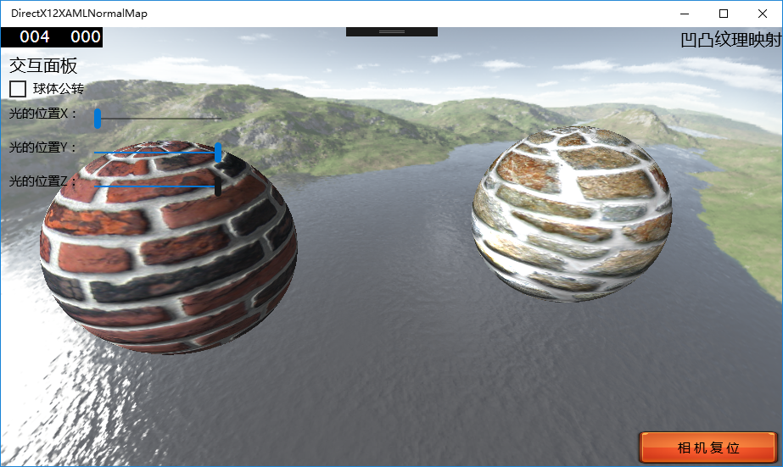

具体代码请参看“DirectX12XAMLNormalMap”项目工程，虽然C++代码并没有列出相应修改的内容，但还是需要特别留意改动的地方，特别是根标签和求顶点切线的地方。

#### ****11.4.3**** 改良凹凸纹理着色

上一小节的凹凸纹理映射，通常称作法线贴图（Normal Mapping），它有一个缺点就是它只能表示那些凹凸程度不大的表面效果，对于凹凸程度很大的表面，法线贴图所呈现的效果就会欠佳，其原因是因为没有考虑到视线的方向性。比如：一个小的物体放在一个大的物体后面，从大的物体正面观察时，无法看到被挡在后面的小物体，而反过来站在小的物体正面进行观察时，是同时可以看到小物体和后面的大物体。正确凹凸纹理映射也是一样的道理，在这个观察者方向上看，如果前面的是低点和后面是高点，此时可以同时看到2个点，如图下图所示，但观察者方向转从对面看过来时，此时前面的A点会挡住后面的B点。传统的法线贴图的方法无法做到这些功能的。

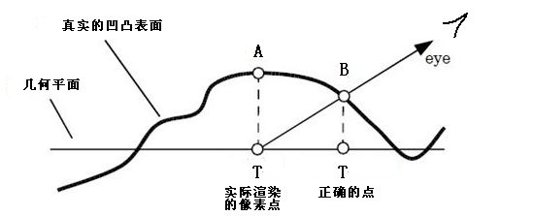

视差贴图技术（Parallax Mapping或是一种在法线贴图技术上的改良型，这种技术会对纹理的坐标做变换，一些凸出的纹理会遮蔽到其他的纹理，它能够获得更好的“高度”的视觉效果。视差贴图技术要对纹理坐标做变换，必须要有一定的依据，它除了了使用一张法线纹理贴图外，还要使用一张物体表面的高度图，如图下图所示。

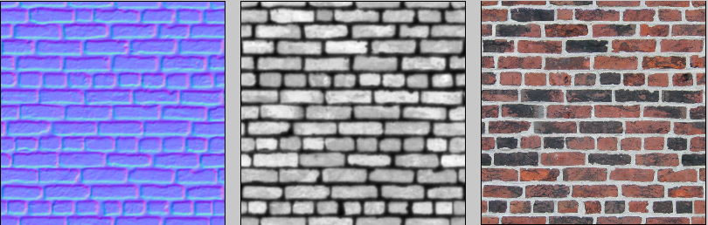

法线贴图 高度图 物体表面贴图

中间的那张高度图是用来区别A、B两点相互之间的遮蔽光线。换句话说，就是在渲染时，把B点的像素跳过去，之所以要跳过B点，是因为它被A点遮住了。为了跳过B点，应该试着挪动纹理坐标，把被遮住的B点跳过去。也就是说根据高度图（中间灰色的图）提供的数据，把位置较低那个纹理的后面的纹理向前拉，如图下图所示。相当于在对贴图采样的时候刻意的把那个像素跳过去。这样那个不该被看见B点就会消失而不见了。

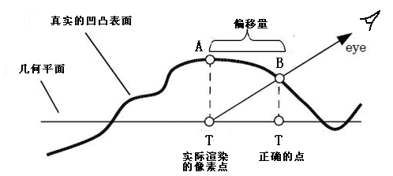

图15.2.4_2

这个算法是不科学的，虽然计算的时候已经把视线的角度考虑进行。但仍然是一种来自于经验的估算，但其效果还是令人满意的，效果如图下图所示，砖块的凹凸感觉非常明显，前面的砖块已经对后面的砖块进行了局部的遮蔽。不过视差贴图技术的实现原理，其实和法线贴图是一样的，都是根据法线贴图进行的处理，所以我们可以把它当作是法线贴图的一种改良版的技术罢了。**因为并没有对模型的几何体进行改变，当观察者视角和平面的夹角接近于平行的时候，无论是法线贴图，还是视差贴图，凹凸的感觉都会荡然无存。本例使用的是球体，是个曲面，所以无法做出平行的视角，如果是一个平面就可以观察到。**

法线贴图之前只使用到了RGB值，其中的A值并没有使用到，所以就将高度值存储到法线贴图的A值中，可以使用DirectX Texture Tool这个工具进行查看和修改这个高度值。**视差贴图的像素着色器代码关键只是对UV的值进行了修改，代码如下所示：**

|  |
| --- |
| if (theOtherVar.w > 0) //是否开启视差贴图技术  {  float parallaxAmplitude = 0.05f; //视差高度系数  float parallaxOffset = 0.8f; //视差偏移系数  //把切线和副法线转换到观察者方向  float2 camDir = mul(float2x3(input.tangent,B), input.eyeDir);  //采样高度  float depth = normalTexture.Sample(SampleType, uv).a - parallaxOffset;  **uv** -= depth*parallaxAmplitude*camDir; //对uv进行偏移  } |

**先要将顶点的切线和副法线转换到观察者的方向，然后通过采样获得**贴图的alpha通道，这个是高度值，然后减去一个偏移量，这个偏移量是可调节的；同时计算最终的扰动后的uv值也要乘以一个可调节的视差高度系数，这两个可调节的系数对效果修正很重要，为了简单本例并没有这么做，所以并不是最优的效果。**最终效果如下图所示：**

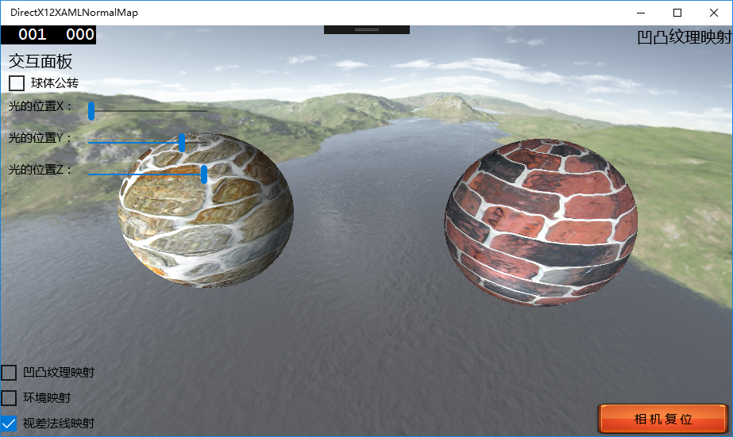

具体代码也请参看“DirectX12XAMLNormalMap”项目工程。

### 11.5 贴图置换

#### ****11.5.1 贴图置换和法线映射的区别****

上一小节所学习的法线贴图和视差贴图技术都是为了以较低的面数呈现更高精度的表面细节，根据法线虚拟出光照的变换从而到达到以假乱真的效果，使得平坦的表面看起来是如此的高低起伏，但是当视线与模型表面快平行时，就会出现穿帮，平坦的表面不会有任何凹凸不平的效果。

置换贴图（Displacement Mapping）技术的目的不是以假乱真，而是要让平坦的表面变得真正的凹凸不平，既然不是作假，那就得真正的将模型的顶点进行偏移。既然是对顶点进行偏移，那么如果顶点太少，即便偏移了顶点也不会得到令人满意的效果，所以要使用置换贴图技术，模型就必须要有足够多的顶点数量，否则达不到比较好的效果。

置换贴图（Displacement Mapping）技术很早就出现了，但一直没有得到广泛应用，因为大多数模型都没有足够多的顶点，直到DirectX11的Tessellation（后面章节的内容）技术出现而后才开始大放异彩！

如何移动模型的顶点？该往哪一个方向移？移动多少距离？这些信息都存储在一张包含高度信息的纹理中。当作用于模型表面某一顶点上时，该贴图让这一表面的顶点能够根据高度信息向着顶点法线的方向调高或调低。

#### ****11.5.2 贴图置换着色器代码****

本例继承上一小节凹凸纹理映射的代码实例，稍作修改就能展现贴图置换技术效果。由于高度信息存储在法线贴图的“w”分量中，所以不需要额外的加载一张高度图片；但是要注意不是所有法线贴图的“w”分量都包含有高度信息，只是这里所使用的法线贴图巧好就有而已；既然只有“w”分量，那么就是一个8位的数据通道，也就一块灰色的图片而已，如下图11.5.2_1所示。如果不使用凹凸纹理映射，法线贴图都可以不需要，直接使用一张包含高度信息的图片即可。

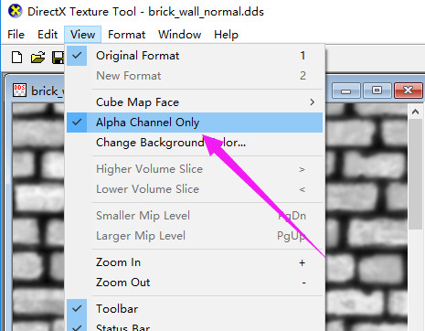

图11.5.2_1

既然是要真实的移动网格的顶点，那么就只能在顶点着色器中完成（就目前来说是这样，因为后续的内容没讲解到）；要想获得移动的高度数据，就必须要对“高度图”进行采样，所以必须使用shader mode 5.0将着色器代码进行重新编译，否则就无法在顶点着色器中对纹理进行采用。

通过采样，从纹理中获得高度信息后，就可以对顶点进行移位了，如果是向凹的方向移动：则公式如下所示：

VnewPos = VoriPos + (Vnor * Scale * Offset)

如果是向凸的方向移动：则公式如下所示：

VnewPos = VoriPos + (Vnor * Scale * (Offset - 1) )

其中，VnewPos 是移动后的顶点位置，VoriPos 是顶点之前的位置，Vnor 是顶点的原来法线方向，Scale是一个常量，专门用来调节顶点移动量，Offset就是从纹理采样出来的高度信息。置换贴图的主要顶点着色器代码如下所示：

|  |
| --- |
| ……  **Texture2D<float4> normalTexture : register(t2);**  **SamplerState SampleType : register(s0);**  // 用于在 GPU 上执行顶点处理的简单着色器。  PixelShaderInput main(VertexShaderInput input)  {  PixelShaderInput output;    float3 vWorldPos = input.pos;  **// Sample normal and height map**  **float4 vNormalHeight = normalTexture.SampleLevel(**  **SampleType, input.uv, 0);**  **// Displace vertex along normal**  **vWorldPos += 1 * input.norm * (0.05f * (vNormalHeight.w - 1.0));**  **float4 pos = float4(vWorldPos, 1.0f);**  **// 将顶点位置转换为投影空间。**  **pos = mul(pos, model);**  **pos = mul(pos, view);**  **pos = mul(pos, projection);**  **output.pos = pos;**  //存储纹理UV信息  output.uv = input.uv;  //把顶点的法线转换到世界坐标系中  output.normal = normalize(mul(input.norm, (float3x3)model));  //把局部的顶点坐标转换到世界坐标系中  float3 worldPos = mul(input.pos, (float3x3)model);  //每个顶点指向光源的向量  output.lightDir = normalize(lightPos - worldPos);  //每个顶点指向观察者相机的向量  output.eyeDir = normalize(cameraPos - worldPos);  //把顶点的切线转换到世界坐标系中  output.tangent = normalize(mul(input.tangent, (float3x3)model));  return output;  } |

上面着色器代码中被加粗的部分就是用来根据“高度图”移动模型顶点，置换贴图技术的原理很简单，实现起来也很简单。但是这里忽略了一个问题，虽然模型的顶点被移动了，但是顶点的法线确没有跟着变，这样就会导致错误的光照效果。实际上，这个担忧并不是没有道理，但只要模型的顶点数量足够多，顶点的位移落差不太大，即便使用原来的法线信息，得到的光照效果仍然令人满意。如果非要实现一个精确的光照效果，只要再一次使用法线贴图就行了。

由于需要在顶点着色器中使用到纹理及其采样器，那么就不能在创建根签名的时候，就不能把采样器和纹理设置为只对像素着色器可见，需要设置为所有着色器都可见，即选择D3D12_SHADER_VISIBILITY_ALL的值。具体修改的C++代码如下所示：

|  |
| --- |
| *D3D12_STATIC_SAMPLER_DESC* sampler = {};  ……  **//sampler.ShaderVisibility = D3D12_SHADER_VISIBILITY_PIXEL;**  **sampler.*ShaderVisibility* = *D3D12_SHADER_VISIBILITY_ALL*;**  ……  *D3D12_ROOT_PARAMETER* parameter2;  parameter2.*ParameterType* =  *D3D12_ROOT_PARAMETER_TYPE_DESCRIPTOR_TABLE*;  **//parameter2.ShaderVisibility = D3D12_SHADER_VISIBILITY_PIXEL;**  **parameter2.*ShaderVisibility* = *D3D12_SHADER_VISIBILITY_ALL*;**  parameter2.*DescriptorTable*.*NumDescriptorRanges* = 1;  parameter2.*DescriptorTable*.*pDescriptorRanges* = &range2 |

最终效果如下图所示，详细代码请参看“DirectX12XAMLDisplacementMap”项目。

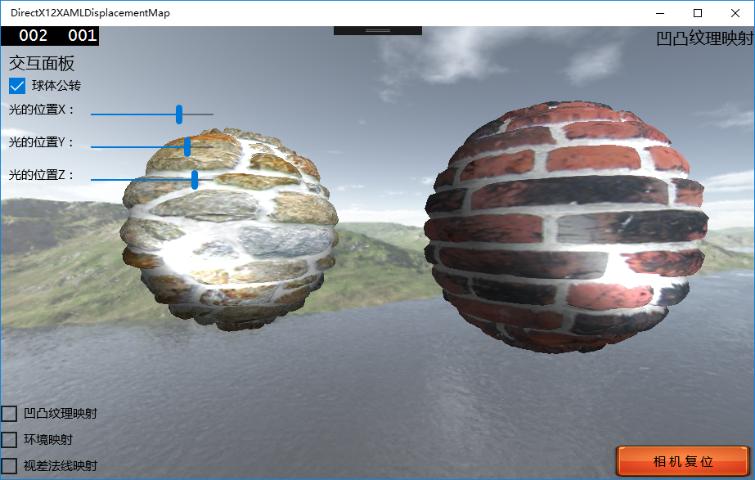

### 11.6 本章小结与练习

#### ****11.6.1 小结****

本章坐标系、向量、矩阵的篇幅相对欧拉角和四元素来说便多一点，因为前三个内容是基础中的基础，必须掌握。而后面的两个内容相对于现在的学习程度，能理解就可以了，但这并不表示它们不重要。

#### ****11.6.2 习题****

11.3小节的环境映射项目实例，包含了3种映射方式，将它们全部加载到项目种，通过界面按钮使得可以随意切换，而不是替换加载不同的着色器文件代。

## 第十二章 几何着色和曲面细分

本章的主要内容是学习HLSL以及学会使用效果空间Effect。

本章内容：

* 内容填充。
* 内容填充。
* 内容填充。
* 内容填充。
* 内容填充。

### 12.1 几何着色器

#### ****12.1.1 几何着色器的作用****

几何着色器（Geometry Shader 简写GS）在DirectX10中首次进入游戏开发者的视野，在十多年前随着Windows Vista操作系统到来。DirectX10的一个重大变化就是在顶点着色器（VS）和像素着色器（PS）之间引入了一个新的可编程图形层----几何着色器(Geometry Shader)，Shader Model规格从3.0升级到4.0。

在DirectX9中只有顶点着色器（VS）和像素着色器（PS），只能逐个顶点和像素进行处理；而几何着色器则是以整个图元作为单位进行处理。除了常规的点、线、面三种类型的图元外，还能处理三角面相邻的另外三个面以及线两端的另外2条线，如下图所示：

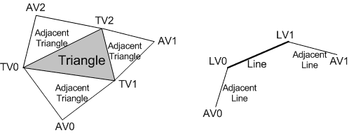

顶点着色器无法创建或销毁顶点，而在几何着色器给定输入图元的情况下，即可以丢弃图元，也可以创建一个或多个新的图元。它最简单的用法就是在渲染是将低精度的模型变成更高精度的模型，此外还擅长点精灵扩展、动态粒子系统、皮毛/晶粒生成、阴影卷生成等。烟雾、雨雪、爆炸等复杂图象特效在之前是需要CPU来处理的，这样的特效越多就会加大CPU和GPU的负担，现在可以交给几何着色器来处理，大大的提供了执行效率。

为了最大程度的发挥几何着色器的威力，GPU专门设置了一个流输出层(Stream Output State)的部件来配合它使用。这个流输出层的功能是对顶点着色器和像素着色器处理完成后的数据的可编程处理，也可以发送到光栅化阶段或者是内存中的顶点缓冲区。有三种类型的输出对象可用：TriangleStream、LineStream 和 PointStream，它们都是模板对象。

如果几何着色器在结束时存在一些不完整的图元，那么这些不完整的图元就会被抛弃，不会渲染出来。

#### ****12.1.2 几何着色器的简单应用****

几何着色器是一个可选的阶段，它并不是必须的，最简单的几何着色器就是什么也不做，将输入数据原样输出。按下图的方式添加一个新的几何着色器代码文件：

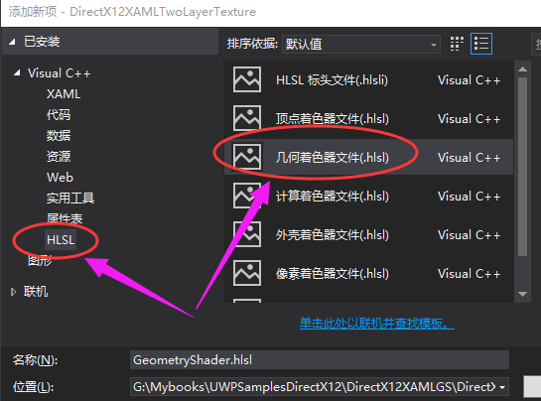

创建成功后添加如下代码：

|  |
| --- |
| struct PlaneVertexShaderOutput  {  float4 pos : SV_POSITION;  float3 color : COLOR0;  float2 uv : TEXCOORD0;  };  struct GSOutput  {  float4 pos : SV_POSITION;  float3 color : COLOR0;  float2 uv : TEXCOORD0;  };  [maxvertexcount(12)]  void main(  triangle PlaneVertexShaderOutput input[3] : SV_POSITION,  inout TriangleStream< GSOutput > output)  {  for (uint i = 0; i < 3; i++)  {  GSOutput element;  element.pos = input[i].pos;  element.color = input[i].color;  element.uv = input[i].uv;  output.Append(element);  }  } |

上面是一个最简单的几何着色器代码，其中结构体struct PlaneVertexShaderOutput是顶点着色器的输出数据结构体，它同时也是几何着色器的输入数据结构体；而结构体struct GSOutput是几何着色器的输出数据结构体，它们内部的分量完全一样，但可以完全不一样的，这里只是为了简单而已。需要重点理解的是几何着色器入口的函数定义形式，如下所示：

|  |
| --- |
| [maxvertexcount(N)]  void ShaderName (  PrimitiveType InputVertexType InputName [NumElements],  inout StreamOutputObject<OutputVertexType> OutputName)  {  // Geometry shader code body…  } |

在第一条语句maxvertexcount(N)]中的N是需要指定的每次调用几何着色器时最大输出顶点数目，这个数目并不需要很精确，只要又个大概就行了，但最好略大于实际输出的顶点数目，并且尽量不要设置太大，否则会造成巨大性能的消耗。十几年前首款支持几何着色器的显卡出现时，这个N的值建议在1到20之间，就能发挥最大性能，当在27到40个时，性能仅达到峰值的50%。但十几年后的今天，图像硬件已经开始支持光线追踪了，这个N值就只能在实际项目运用中去平衡了。N值只是一个指示性的标量，实际的效能是要看几何着色器代码本身。例如本例将N设置到1000，但实际只输出不到10而已。

第二条语句的ShaderName表示几何着色器的入口函数，这里是“main”作为入口函数。

第三条语句的PrimitiveType表示输入到几何着色器中的图元类型，分别有point（点 ）、line（线）、triangle（三角面）、lineadj（相邻线）、triangleadj（相邻三角面）5种类型。本例输入的图元类型是triangle（三角面）。InputVertexType就是几何着色器的输入数据结构体，这里是PlaneVertexShaderOutput。InputName [NumElements]表明每次读入多少个顶点，这里是input[3]表示每次读入三角形的三个顶点。

第三条语句中的StreamOutputObject表示输出流的类型、并且前面带有inout修饰符，它有3个类型流：PointStream（点流）、LineStream（线流）、TriangleStream（三角面流）。这里选择riangleStream（三角面流）。OutputVertexType就是几何着色器的输出数据结构体、这里是GSOutput。OutputName是变量名。

由于本例只是将顶点着色的数据原样输出给他像素着色器使用，所以代码仅仅不加判断的直接赋值而已。每个顶点赋值完以后都必须要调用Append()函数，它的作用是向指定的流输出对象添加一个输出的数据，即要输出的顶点信息。

成功创建并编译几何着色器代码后，要想其能够工作，首先需要将几何着色器加载到内存中去。打开C++代码，找到PipelineStateManager类，在函数CreateGraphicsPipelineState(…)中添加加载几何着色器的代码，如下所示：

|  |
| --- |
| auto createGSTask02 = DX::ReadDataAsync(L"PlaneGeometryShader.cso").*then*(  [this, tempStruct02](*std*::*vector*<*byte*>& fileData) {  tempStruct02->m_geometryShader = fileData; }); |

其次要在渲染管线状态描述中，声明要使用几何着色器，代码如下所示：

|  |
| --- |
| *D3D12_GRAPHICS_PIPELINE_STATE_DESC* state02 = {};  state02.*InputLayout* = { inputLayout02, *_countof*(inputLayout02) };  state02.*pRootSignature* = rootSignature.*Get*();  state02.*VS* = CD3DX12_SHADER_BYTECODE(  &tempStruct02->m_vertexShader[0], tempStruct02->m_vertexShader.*size*());  state02.*PS* = CD3DX12_SHADER_BYTECODE(  &tempStruct02->m_pixelShader[0], tempStruct02->m_pixelShader.*size*());  state02.*GS* = CD3DX12_SHADER_BYTECODE(  &tempStruct02->m_geometryShader[0], tempStruct02->m_geometryShader.*size*());  …… |

此时编译运行，几何着色器就参与渲染工作了，由于只是简单地将顶点输入数据原样输出给像素着色器，所以跟不使用前一个样。详细参看“DirectX12XAMLGeometry Shader”项目。

#### ****12.1.3 三角面细分****

不需要美术人员修改原始3D模型，就能将低精度的3D模型变成更高精度的3D模型进行渲染，这一特性让几何着色器一经出现就能得到广泛地赞赏。把一个三角形细分成四个三角形，需要增加三个顶点，单模型的面数变成原来的4倍。以三角形每条边的中点进行细分即合理也又容易实现，下图是将一个三角面细分为4个三角面的示意图：

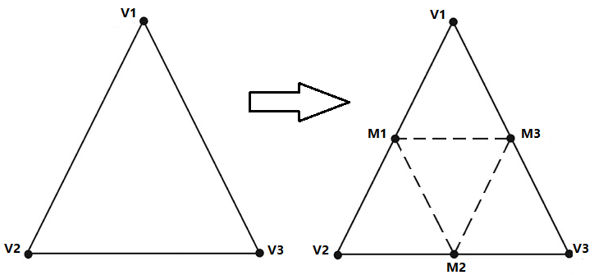

在编写几何着色器代码时，首先需要计算出新的3个顶点，为了方便计算，声明一个长度为6的顶点数组，数组的前3位存储的是原来的3个顶点，后三位存储新增加的3个顶点。然后按照逆时针的顺序重组细分后的小三角形，最后将虚线的三角形加入到输出结果中。几何着色器的代码如下所示：

|  |
| --- |
| GSOutput vertexes[6];  int i;  [unroll]  for (i = 0; i < 3; ++i)  {  vertexes[i] = input[i];  vertexes[i + 3].color = (input[i].color + input[(i + 1) % 3].color) / 2.0f;  vertexes[i + 3].pos = (input[i].pos + input[(i + 1) % 3].pos) / 2.0f;  vertexes[i + 3].uv = (input[i].uv + input[(i + 1) % 3].uv) / 2.0f;  }  [unroll]  for (i = 0; i < 3; ++i)  {  output.Append(vertexes[i]);  output.Append(vertexes[3 + i]);  output.Append(vertexes[(i + 2) % 3 + 3]);  output.RestartStrip();  }  output.Append(vertexes[3]);  output.Append(vertexes[4]);  output.Append(vertexes[5]); |

在上面的代码中，有个[unroll]的修饰符，它的目的是告诉编译器可以直接展开循环以减少指令数，起作用是将for循环体内的语句进行并行计算。GPU在编译执行的时候会自动判断各种各样的信息，这增加执行的指令数，有些冗余的开销是可以优化的，[unroll]

就是将优化方案直接告诉了编译器。

在构建每个小三角面的最后都调用了一个新函数RestartStrip()，原因是因为在以线段或者三角形作为图元的时候，默认是以strip的形式输出的，如果不希望下一个输出的顶点与之前的顶点构成新图元，在这里来说就是三角形，则需要调用此方法来重新开始新的strip。如果希望输出的图元类型也保持和原来一样的TriangleList，则需要每调用3次Append方法后就调用一次RestartStrip。

为了便于观察，本例对渲染的地板使用了这个细分三角面的几何着色器，并以线框的模式进行渲染，修改渲染模式也是在渲染管线状态描述结构中进行操作，具体修改代码如下所示：

|  |
| --- |
| CD3DX12_RASTERIZER_DESC tempheiha = CD3DX12_RASTERIZER_DESC(D3D12_DEFAULT);  tempheiha.FillMode = **D3D12_FILL_MODE_WIREFRAME**;  D3D12_GRAPHICS_PIPELINE_STATE_DESC state02 = {};  state02.InputLayout = { inputLayout02, _countof(inputLayout02) };  state02.pRootSignature = rootSignature.Get();  ……  state02.RasterizerState = **tempheiha**;  …… |

默认的情况是填充模式即D3D12_FILL_MODE_SOLID，如果要使用相框渲染模式就选择D3D12_FILL_MODE_WIREFRAME。

本例最终渲染效果对比如下图所示：

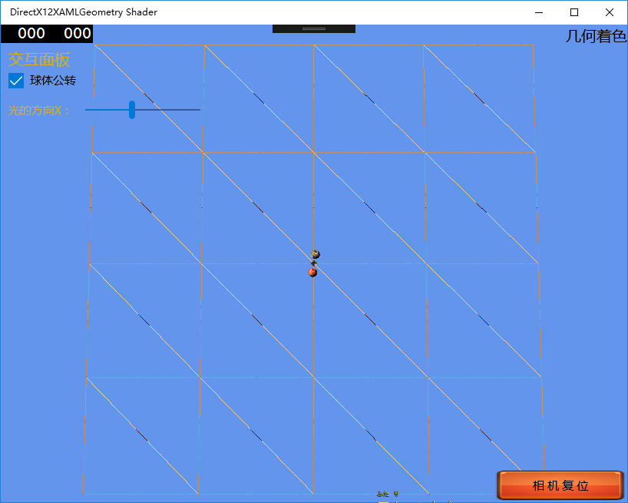

使用几何着色器前

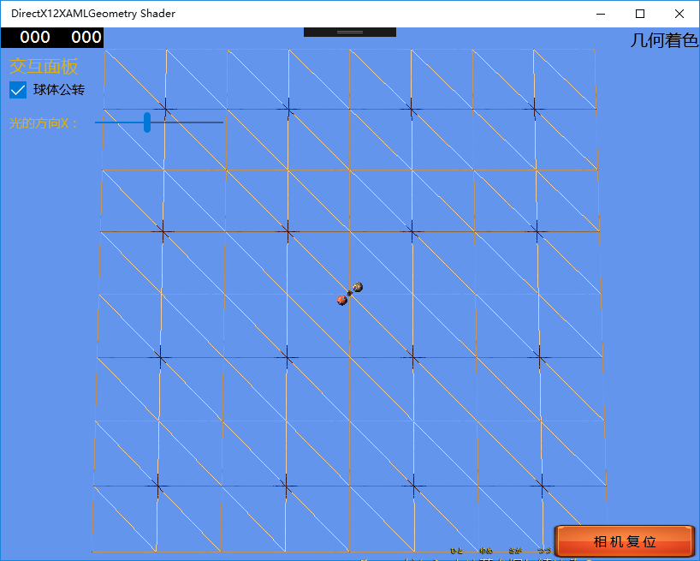

使用几何着色器后

可线框的密度可以看出，模型的面数提高了很多，但三角面数够丰富时，光照的效果就会变得更细腻些。详细参看“DirectX12XAMLGeometry Shader”项目。

#### ****12.1.4 模型分裂****

几何着色没有顶点光照和纹理技术那样广泛使用，特别在移动设备上的游戏中几乎不使用，因为移动设备上的图形处理器还比较低级，不支持几何着色器。当时如果没有几何着色器，当改模型的三角面时，就不得不重新够建模型的顶点缓存；而如果能使用几何着色器则只需要简单的在几何着色器代码中修改顶点属性的值就完成了。在游戏中使用一些有趣的算法，能让模型展现出生动的效果。本例将对两个球体实现一个模型炸裂的效果，同时介绍如使用几何着色器的常量缓存。

由于炸裂的效果是要改变顶点位置的，所以顶点做对应的法线极其光照信息都会发生改变，所以之前在顶点着色器进行的光照变换相关的操作，部分要搬到几何着色器中去实现，也就导致需要向几何着色器传入常量缓存，代码如下所示：

|  |
| --- |
| // 存储用于构成几何图形的三个基本列优先矩阵的常量缓冲区。  cbuffer GeometryShaderConstantBuffer : register(b0)  {  matrix model;  matrix view;  matrix projection;  float explode;  float3 lightDir;  float3 cameraPos;  }; |

与顶点着色器的常量缓存相比，几何着色器缓存多了一个float explode分量，它的作用是实现模型炸裂的程度。炸裂的方向是朝着三角面的法线方向，向外扩张出去，所以首先需要计算三角面的法线向量，然后再乘以explode得到扩张的程度，这个扩张的程度值就是顶点要向外移动距离的值。这个顶点移动距离的值就是整个炸裂效果的算法关键所在，其余的代码和顶点着色器处理方法一样，炸裂效果的几何着色代码如下所示:

|  |
| --- |
| [maxvertexcount(12)]  void main(  triangle VertexShaderOutput input[3] : SV_POSITION,  inout TriangleStream< GSOutput > output  )  {  //计算三角面的法线  float3 faceEdgeA = input[1].pos - input[0].pos;  float3 faceEdgeB = input[2].pos - input[0].pos;  float3 faceNormal = normalize(cross(faceEdgeA, faceEdgeB));  float3 ExplodeAmt = faceNormal*explode;  //镜面光照参数  float fLighting=0;  //计算顶点偏移量和相关光照信息  for (int i = 0; i<3; i++)  {  GSOutput element=(GSOutput)0;  element.pos = input[i].pos + float4(ExplodeAmt, 0);  element.pos = mul(element.pos, view);  element.pos = mul(element.pos, projection);  //element.color = input[i].color;  element.uv = input[i].uv;  element.normal = input[i].normal;    fLighting = saturate(dot(element.normal, lightDir));  element.color.rgb = fLighting ;  element.EyeDir = input[i].EyeDir;  element.uv02 = input[i].uv02;  output.Append(element);  int iNext = (i + 1) % 3;  element.pos = input[iNext].pos + float4(ExplodeAmt, 0);  element.pos = mul(element.pos, view);  element.pos = mul(element.pos, projection);  //element.color = input[iNext].color;  element.uv = input[iNext].uv;  element.normal = input[iNext].normal;    fLighting = saturate(dot(element.normal, lightDir));  element.color.rgb = fLighting;// saturate(fLighting + input.color);  element.EyeDir = input[iNext].EyeDir;  element.uv02 = input[iNext].uv02;  output.Append(element);  iNext = (i + 2) % 3;  element.pos = input[iNext].pos + float4(ExplodeAmt, 0);  element.pos = mul(element.pos, view);  element.pos = mul(element.pos, projection);  //element.color = input[iNext].color;  element.uv = input[iNext].uv;  element.normal = input[iNext].normal;  fLighting = saturate(dot(element.normal, lightDir));  element.color.rgb = fLighting;// saturate(fLighting + input.color);  element.EyeDir = input[iNext].EyeDir;  element.uv02 = input[iNext].uv02;  output.Append(element);  output.RestartStrip();  }  } |

几何着色器代码完成以后，还没有万事大吉，还需要在C++代码中新建一个根参数用于专门承载几何着色器的常量缓存，这个根参数与顶点/像素着色器的根参数只有一条语句不一样——就是ShaderVisibility这个分量的值，设置为对哪一个着色器可见。具体代码如下图加粗字体所示：

|  |
| --- |
| D3D12_DESCRIPTOR_RANGE range5;  ……  D3D12_ROOT_PARAMETER parameter5;  parameter5.ParameterType = D3D12_ROOT_PARAMETER_TYPE_DESCRIPTOR_TABLE;  parameter5.ShaderVisibility = **D3D12_SHADER_VISIBILITY_GEOMETRY**;  parameter5.DescriptorTable.NumDescriptorRanges = 1;  parameter5.DescriptorTable.pDescriptorRanges = &range5;  D3D12_ROOT_PARAMETER parameters[5];  ……  parameters[4] = parameter5;  …… |

有了根参数，还需要将内存中的缓存值映射到几何着色器的常量缓存中，需要在头文件“Sample3DSceneRenderer.h”定义变量，这些变量在创建立方体，球体和面片都已经出现过，这里照搬过来。

|  |
| --- |
| //-----几何着色器的常量缓存-----  const UINT c_AlignedGSCBSize =  (sizeof(ModelViewProjectionGeometryShader) + 255) & ~255;  Microsoft::WRL::ComPtr<ID3D12Resource> m_GSCB;  ModelViewProjectionGeometryShader m_GSCBData;  UINT8* m_mappedGSCB;  int m_iStartOffset = 0;  UINT m_cbvDescriptorSize = 0; |

将内存中的缓存值映射到几何着色器的常量缓存中，需要在渲染前执行，但发生变更时需要再重新映射，这里需要每一帧都映射了一次。由于使用的是三缓存机制，所以要清楚每一次映射时内存地址的偏移量，否则得不到正确的结果。由于新增的根参数的索引值是4，所以在设置图形根描述表时SetGraphicsRootDescriptorTable()注意此函数的第一个参数需要传入4，否则会导致错误。具体代码如下加粗字体所示：

|  |
| --- |
| // 更新几何着色器常量缓冲区资源。  XMStoreFloat4x4(&m_GSCBData.model, XMMatrixTranspose(curCubeMatrix));  m_GSCBData.explode = m_explode;  m_GSCBData.cameraPosition = DirectX::XMFLOAT3(m_fCameraX, m_fCameraY, 1.5f);  m_GSCBData.lightDirction = DirectX::XMFLOAT3(m_lightX, -1.0f, -1.0f);  UINT8* destination =  m_mappedGSCB + (**m_deviceResources->GetCurrentFrameIndex()** * c_AlignedGSCBSize);  memcpy(destination, &m_GSCBData, sizeof(m_GSCBData));  CD3DX12_GPU_DESCRIPTOR_HANDLE gpuHandle(  m_cbvHeapManager.GetGPUDescriptorHandleForHeapStart(),  m_iStartOffset + m_deviceResources->GetCurrentFrameIndex(),  m_cbvHeapManager.GetCbvDescriptorSize());  m_commandList->SetGraphicsRootDescriptorTable(**4**, gpuHandle); |

为了炸裂效果编译观察，在界面中添加了一个滑动条用来设置炸裂的程度，编译运行后的效果如下图所示：

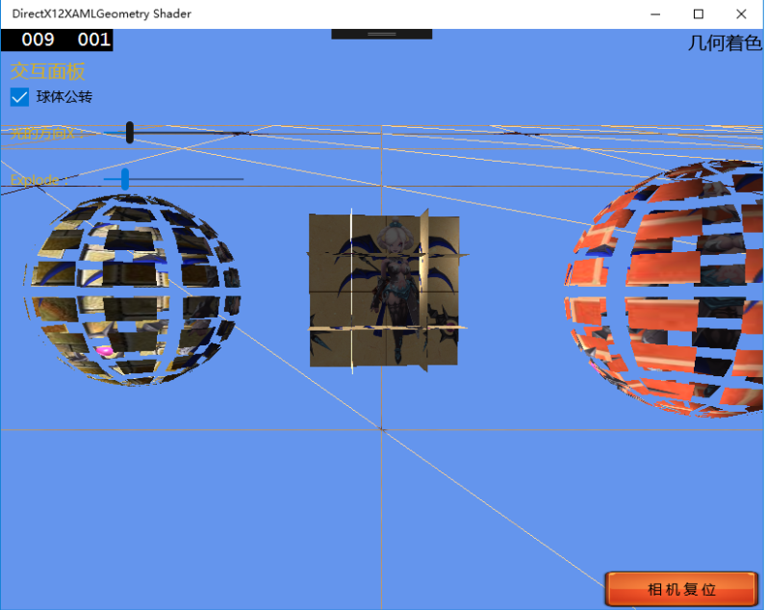

详细参看“DirectX12XAMLGeometry Shader”项目。

### 12.2 曲面细分阶段

#### ****12.2.1 曲面细分的优点****

当微软的Window7发布时，DirectX11随之而来，距今也已经10年了，它最闪亮的地方是支持Tessellation镶嵌化技术（也可以称为曲面细分技术）。Tessellation技术可以简单的理解为对一个简单的多边形模型中，利用专门的硬件，专门的算法镶嵌入若干个多边形，以达到在不耗费CPU资源的情况下，更真实的展现曲面。这个概念似乎和几何着色器的作用很相似——确实如此，但仅对于细分三角面的程度来说，两者不是一个量级的东西。图12.1.1_1显示了曲面细分阶段的过程，首先从一个低细节曲面的模型开始，然后通过曲面细分后，低细节的曲面镶嵌了很多新的曲面，最终变成了一个圆滑的球体模型。

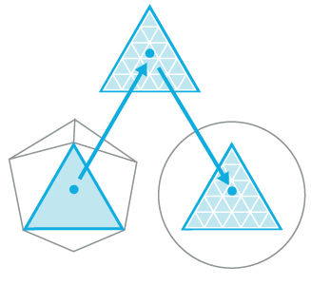

图12.1.1_1

Tessellation镶嵌化技术会在顶点与顶点之间自动嵌入大量新的顶点，使得模型的曲面会被分得非常细腻，从而导致模型表面看上去更加的平滑致密。这种在图形芯片内部自动创造出数百倍于原始模型的顶点，其效果不亚于在建模软件中的直接设计出来的效果。这样程度的细分效果对于几何着色器来说是非常困难的。

整个曲面细分由外壳着色阶段（hull shader）、镶嵌单元阶段（tessellator）、域着色阶段（domain shader）这三阶段组成。

外壳着色阶段：主要为每个片元（patch）进行曲面细分因子的设置和片元（patch）控制点的输入（最多32个控制点）。比如片元（patch）为三角形时，需要设置三个边的细分因子和三角形内部的细分因子以及三角形输入的三个控制点。

镶嵌单元阶段：这个阶段是固定渲染阶段，并不需要进行特定的着色器编程。它是根据外壳作色器的曲面细分因子对片元（patch）进行细分，并输出细分后的每一个控制点相对于输入片元（patch）控制点的相对权重坐标。

域着色阶段：主要根据外壳着色器的片元（patch）控制点信息和曲面细分输出的相对权重坐标信息对曲面细分输出的每一点进行坐标计算以及法向量计算。

总的来说DirectX11的曲面细分由以下几个优点：

1.能够节省大量内存和带宽，应用程序能够使用低精度型模渲染出高精度型模的效果。如果曲面细分技术与贴图置换映射技术（displacement mapping）配合发挥作用，可以表现出精美绝伦的细节。

2.先通过对低精度模型进行计算，模拟出物理碰撞或者柔体动力学的结果，大大节省这些昂贵的性能消耗；然后再通过曲面细分，就能更逼真的展现物理碰撞或者柔体动力学的效果。

3.可以方便的实现动态的LOD（levels of detail，细节层次），可以基于摄像机的远近和其它因素来决定要产生的模型表面细节的丰富度。比如距离摄像机较远的物体，细分数量就可以减少很多，但物体需要进行模糊处理时，也同样没有必要产生那么多曲面。

#### ****12.2.2 外壳着色器（Hull Shader）****

如果不使用曲面细分技术，顶点着色器的输出，就会是像素着色器的输入，所以需要在顶点着色器阶段进行顶点的投影变换。当使用曲面细分技术时，GPU渲染管线顺序就变成：顶点着色阶段—>外壳着色阶段—>镶嵌阶段—>域着色阶段—>像素着色阶段。由于要进行镶嵌，需要输入的是片元（patch）信息，所以不再需要顶点着色器进行顶点变换，只需原样输出给外壳着色器，顶点的变换要留到细分结束后再变换，如果有几何着色器的话就留到几何着色器阶段再变换，所以顶点着色器代码修改为如下所示：

|  |
| --- |
| // 用作顶点着色器输入的每个顶点的数据。  struct VertexShaderInput  {  float3 pos : POSITION;  float3 color : COLOR0;  };  // 通过像素着色器传递的每个像素的颜色数据。  struct VertexShaderOutput  {  float3 pos : POSITION;  float3 color : COLOR0;  };  // 用于在 GPU 上执行顶点处理的简单着色器。  VertexShaderOutput main(VertexShaderInput input)  {  VertexShaderOutput output;  // 不加修改地传递位置和颜色信息。  output.pos = input.pos;  output.color = input.color;  return output;  } |

外壳着色器将顶点着色器输出的控制点（当前可以理解为模型的顶点）转换为构成片元（patch）的控制点，在对每个片元（patch）进行相应的计算后，输出数据给后续的镶嵌阶段和域着色阶段使用。无论曲面细分到何种程度，着色器输入和输出的控制点数量必须在1到32数量之间。下图是一个简单的示意图：

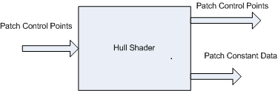

在编写外壳着色器代码时，固定地需要两个函数，入口函数和片元（patch）常量函数。入口函数在对每个控制点进行计算时会调用片元（patch）常量函数，片元（patch）常量函数在每个片元（patch）上都会被执行。除了需要定义常规的外壳着色器输入输出结构体外，还需要定义一个细分因子结构体，也有人叫做片元（patch）常量数据结构体，这个结构体用来表示曲面细分的规则和程度。这个结构体的定义需要根据片元（patch）不同而不同，具体如下所示：

|  |  |
| --- | --- |
| 三角面细分 | 四边形细分 |
| struct ConstantOutputType  {  float edges[3] : SV_TessFactor;  float inside : SV_InsideTessFactor;  }; | struct ConstantOutputType  {  float Edges[4] : SV_TessFactor;  float Inside[2] : SV_InsideTessFactor;  }; |

结构体中的第一个分量edges数组是对片元（patch）的边的细分设置，变量名的后边使用SV_TessFactor语义来修饰，另一个分量是对片元（patch）的内部空间的细分设置，变量名的后边使用SV_InsideTessFactor语义来修饰。虽然DirectX并没有提供曲面细分的规则和算法，即便如此，仍然可以根据修改这个结构体的值，再通过线框渲染模式来观察细分的结果表现。一个简单的外壳着色器代码如下所示：

|  |
| --- |
| //从VertexShader输出结构是HullShader的输入结构  struct HullShaderInput  {  float3 pos:POSITION;  float3 color : COLOR0;  };  // HullShader的输出结构  struct HullShaderOutput  {  float3 pos:POSITION;  float3 color : COLOR0;  };  //细分因子结构体  struct ConstantOutputType  {  float edges[3] : SV_TessFactor;  float inside : SV_InsideTessFactor;  };  // patch常量缓存函数名  ConstantOutputType ColorPathConstantFunction(InputPatch<HullShaderInput, 3> inputPatch, uint patchId : SV_PrimitiveID)  {  ConstantOutputType outa;  //设置三角形三条边的曲面细分因子  outa.edges[0] = 15;  outa.edges[1] = 15;  outa.edges[2] = 15;  //设置三角形里面的曲面细分因子  outa.inside = 15;  return outa;  }  [domain("tri")] //三角形  [partitioning("integer")] //整数  [outputtopology("triangle_cw")] //顺时针  [outputcontrolpoints(3)] //三个控制点  [patchconstantfunc("ColorPathConstantFunction")] // patch常量缓存函数名  // 入口函数  HullShaderOutput main(InputPatch<HullShaderInput, 3> patch, uint pointId : SV_OutputControlPointID, uint patchId : SV_PrimitiveID)  {  HullShaderOutput outa;  outa.pos = patch[pointId].pos;  outa.color = patch[pointId].color;  return outa;  } |

从上面的着色器代码可以看到在入口函数前有4条修饰语句，其中：

1. domain(X)表示片元（patch）的类型，可以选择的值有：tri（三元组），quad（四元组）或isoline（等值线）。
2. partitioning(X)定义要在外壳着色器中使用的曲面细分方案。可以选择的值有： integer（取值范围1到64），fractional_even（取值范围2到64），fractional_odd（取值范围1到63）或pow2（取值范围1到64），选择不同的值曲面细分的样式也会各不相同，可以通过线框模式渲染模型进行观察。
3. outputtopology(X) 定义曲面细分器的输出片元（patch）方向。X必须是point（点），line（线），triangle_cw（顺时针方向）或triangle_ccw（逆时针方向）
4. outputcontrolpoints(X)定义将在外壳着色器中创建的输出控制点（每个线程）的数量。这将是主函数执行的次数。这里是三角面，选择3；如果是四角面则选择4。
5. patchconstantfunc("function_name")定义用于计算片元（patch）常量数据的函数，function_name是输出patch常量数据的函数名，这里的patch常量数据的函数名就是ColorPathConstantFunction。

下表是以上5中修饰语句的着色器支持此属性：

|  |  |  |  |  |  |  |
| --- | --- | --- | --- | --- | --- | --- |
|  | Vertex | Hull | Domain | Geometry | Pixel | Compute |
| domain |  | ✓ | ✓ |  |  |  |
| partitioning |  | ✓ |  |  |  |  |
| outputtopology |  | ✓ |  |  |  |  |
| outputcontrolpoints |  | ✓ |  |  |  |  |
| patchconstantfunc |  | ✓ |  |  |  |  |

入口函数main的第一个参数是一个InputPatch模板类型，这个模板的第一个参数是需要填入外壳着色器输入结构体类型，它的第二个参数是片元（patch）控制点数量，这里是3。

入口函数main的第二个参数是片元（patch）控制点的索引值，由于外壳着色器每次只输出一个控制点，所以提供了一个索引值以方便代码控制，这第二个参数后面有SV_OutputControlPointID做修饰。

入口函数main的第三个参数是片元（patch）的id标识，可以通过它来区分不同的片元（patch）。

外壳着色器入口函数内部这里很简单，只是原样赋值输出；片元（patch）常量函数内部的代码也只是简单地为细分因子结构体附一个常量值而已。

#### ****12.2.3 域着色器（Domain Shader）****

镶嵌单元阶段（tessellator）是一个不可编程的固定功能阶段，它是通过将外壳着色器绑定到管线上来完成自身的初始化，这个阶段是进行实际细分的阶段，外壳着色器的多有工作仅仅是为了初始化这个阶段而已。这个细分操作是在一个归一化的坐标系中进行的，细分完成以后需要在下一个阶段完成相应变换，才能在屏幕上正确地渲染出来。

在域着色器阶段会对细分后的片元（patch）的每一个细分点进行计算顶点位置，即每个从tessellator阶段输出的点都会在域着色器中运行一次。镶嵌阶段所输出UV坐标、片元（patch）及其片元（patch）常量得数据信息，域着色器对这些数据只有的只读访问权限，如下图所示：

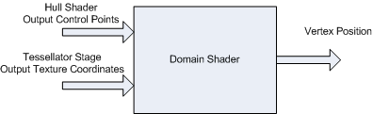

如果不使用几何着色器的话，域着色器的后面就像素着色器，所以要在这里完成所有顶点的坐标变换，可以简单的理解为将之前在顶点着色器所做的事情，搬到域着色器来完成。域着色器输出结构体中必须包含一个SV_POSITION语义的顶点位置，同时之前绑定到顶点着色器的世界矩阵、视觉矩阵、投影矩阵，现在要绑定到域着色器中，以下是一个简单的域着色器代码：

|  |
| --- |
| // 存储用于构成几何图形的三个基本列优先矩阵的常量缓冲区。  cbuffer ModelViewProjectionConstantBuffer : register(b0)  {  matrix model;  matrix view;  matrix projection;  };  //从HullShader输出结构是DomainShader的输入结构  struct DomainShaderInput  {  float3 pos:POSITION;  float3 color : COLOR0;  };  DomainShader的输出结构结构  struct DomainShaderOutput  {  float4 pos:SV_POSITION;  float3 color : COLOR0;  };  //细分因子结构体和Hullshader中的一样  struct ConstantOutputType  {  float edges[3] : SV_TessFactor;  float inside : SV_InsideTessFactor;  };    [domain("tri")]  DomainShaderOutput main(ConstantOutputType input, float3 uvwCoord : SV_DomainLocation, const OutputPatch<DomainShaderInput, 3> patch)  {  DomainShaderOutput Output;  //基于重心坐标的顶点生成  Output.pos.xyz = patch[0].pos*uvwCoord.x + patch[1].pos*uvwCoord.y + patch[2].pos*uvwCoord.z;  Output.pos.w = 1;  float4 pos = Output.pos;  //将顶点位置转换为投影空间。  pos = mul(pos, model);  pos = mul(pos, view);  pos = mul(pos, projection);  Output.pos = pos;  Output.color = patch[0].color*uvwCoord.x + patch[1].color*uvwCoord.y +  patch[2].color*uvwCoord.z;  return Output;  } |

域着色器入口函数的第一参数是细分因子结构体，虽然在着色器代码里并没有使用到它，但必须传入；它的第二个参数是一个float3类型，它是细分阶段的一个归一化的坐标系中的值，也有人称之为重心坐标，通过这个坐标就可以技术出顶点的局部坐标，同理也可以计算出法线和UV等信息；入口函数的第三个参数是一个OutputPatch模板类型，这个模板的第一个参数是需要填入外壳着色器输出结构体类型，它的第二个参数是片元（patch）控制点数量，这里是3。

域着色器结束以后，就到了最后的像素所示阶段，这里的像素着色器只做一个简单的颜色输出操作，代码如下所示：

|  |
| --- |
| // 通过像素着色器传递的每个像素的颜色数据。  struct PixelShaderInput  {  float4 pos : SV_POSITION;  float3 color : COLOR0;  };  // (内插)颜色数据的传递函数。  float4 main(PixelShaderInput input) : SV_TARGET  {  return float4(input.color,1.0f);  } |

整个曲面细分阶段的着色器代码，单独细看都不复杂，关键是需要理解它的流程和意义，虽然完成了着色器代码的相关编写，并不意外着掌握了这个技术，相关C++代码的修改也很重要，仍然需要细心出来，疏忽一条语句，一个参数，都会得不到正确的结果。

#### ****12.2.4 C++代码部分的修改****

新增的外壳着色器代码和域着色器代码以及原来的顶点着色器代码都需要设置为shader mode5.0才能编译通过。仿照加载顶点/像素着色器的代码来编写处理外壳着色器和域着色器的代码，首先需要在Sample3DSceneRenderer.h头文件中定义2个用于存放加载到内存的着色器代码的内容，代码如下所示：

|  |
| --- |
| *std*::*vector*<*byte*> m_hullShader;  *std*::*vector*<*byte*> m_domainShader; |

由于使用常量缓存的不在是顶点着色器而是域着色器，那么在定义常量缓存的根参数时，D3D12_ROOT_PARAMETER：：ShaderVisibility的值要修改为D3D12_SHADER_VISIBILITY_DOMAIN表示仅供域着色器使用，而不是之前的D3D12_SHADER_VISIBILITY_VERTEX由顶点着色器使用。

当把新增的外壳着色器代码和域着色器代码也都加载到内存以后，还要将变量m_hullShader 和m_domainShader所存储的值赋值给图形管线状态描述结构 D3D12_GRAPHICS_PIPELINE_STATE_DESC中的HS分量和DS分量，到这里GPU才会明白需要启用外壳着色器和域着色器，但还不是以正确的方式启用。

曲面细分阶段处理的是片元（patch）信息，需要将图形管线状态描述结构D3D12_GRAPHICS_PIPELINE_STATE_DESC中的PrimitiveTopologyType分量的值修改为D3D12_PRIMITIVE_TOPOLOGY_TYPE_PATCH表示处理的是片元（patch）信息，而不是之前的D3D12_PRIMITIVE_TOPOLOGY_TYPE_TRIANGLE即三角形图元。其实不用刻意区分是片元（patch）还是图元的概念，只要记住使用曲面细分时，这里的值要进行修改，这些值只是按规范对GPU进行告知义务，对提高编码的逻辑和技巧没有关系。加载和启用曲面细分的C++代码如下所示：

|  |
| --- |
| void Sample3DSceneRenderer::CreateDeviceDependentResources()  {  auto d3dDevice = m_deviceResources->GetD3DDevice();  // 创建具有单个常量缓冲区槽的根签名。  {  *D3D12_DESCRIPTOR_RANGE* rangedomain;  ……  *D3D12_ROOT_PARAMETER* parameterdomain;  parameterdomain.*ParameterType* =  *D3D12_ROOT_PARAMETER_TYPE_DESCRIPTOR_TABLE*;  ***parameterdomain.ShaderVisibility =***  ***D3D12_SHADER_VISIBILITY_DOMAIN;***  D3D12_SHADER_VISIBILITY_VERTEX  }  // 通过异步方式加载着色器。  ……  ***auto createHSTask = DX::ReadDataAsync(***  ***L"SampleHullShader.cso").then([this](std::vector<byte>& fileData) {***  ***m_hullShader = fileData;***  ***});***  ***auto createDSTask = DX::ReadDataAsync(***  ***L"SampleDomainShader.cso").then([this](std::vector<byte>& fileData) {***  ***m_domainShader = fileData;***  ***});***  // 加载着色器之后创建管道状态。  auto createPipelineStateTask = (createPSTask && createVSTask  *&&****createHSTask****&&* ***createDSTask***).*then*([this]() {  ……  *D3D12_GRAPHICS_PIPELINE_STATE_DESC* state = {};  state.*InputLayout* = { inputLayout, *_countof*(inputLayout) };  state.*pRootSignature* = m_rootSignature.*Get*();  state.*VS* = CD3DX12_SHADER_BYTECODE(  &m_vertexShader[0], m_vertexShader.*size*());  state.*PS* = CD3DX12_SHADER_BYTECODE(  &m_pixelShader[0], m_pixelShader.*size*());  ***state.HS = CD3DX12_SHADER_BYTECODE(***  ***&m_hullShader[0], m_hullShader.size());***  ***state.DS = CD3DX12_SHADER_BYTECODE(***  ***&m_domainShader[0], m_domainShader.size());***  state.*RasterizerState* = CD3DX12_RASTERIZER_DESC(D3D12_DEFAULT);  state.*RasterizerState*.*FillMode* = *D3D12_FILL_MODE_WIREFRAME*;  state.*BlendState* = CD3DX12_BLEND_DESC(D3D12_DEFAULT);  state.*DepthStencilState* =  CD3DX12_DEPTH_STENCIL_DESC(D3D12_DEFAULT);  state.*SampleMask* = *UINT_MAX*;  //state.PrimitiveTopologyType =  D3D12_PRIMITIVE_TOPOLOGY_TYPE_TRIANGLE;  ***state.PrimitiveTopologyType =***  ***D3D12_PRIMITIVE_TOPOLOGY_TYPE_PATCH;***  state.*NumRenderTargets* = 1;  state.*RTVFormats*[0] = m_deviceResources->GetBackBufferFormat();  state.*DSVFormat* = m_deviceResources->GetDepthBufferFormat();  state.*SampleDesc*.*Count* = 1; DX::ThrowIfFailed(m_deviceResources->GetD3DDevice()->*CreateGraphicsPipelineState*(&state, *IID_PPV_ARGS*(&m_pipelineState)));  // 创建管道状态之后可以删除着色器数据。  m_vertexShader.*clear*();  m_pixelShader.*clear*();  ***m_hullShader.clear();***  ***m_domainShader.clear();***  }); |

如果启用曲面细分阶段的着色器，渲染前还需要正确设置图元拓扑类型，需要将ID3D12GraphicsCommandList:: IASetPrimitiveTopology()传入的参数修改为3D_PRIMITIVE_TOPOLOGY_3_CONTROL_POINT_PATCHLIST表示使用的是有3个控制点片元（patch）缓存，而不是之前的D3D_PRIMITIVE_TOPOLOGY_TRIANGLELIST三角面缓存。代码如下所示：

|  |
| --- |
| // 使用顶点和像素着色器呈现一个帧。  bool Sample3DSceneRenderer::Render()  {  …… //m_commandList->IASetPrimitiveTopology(D3D_PRIMITIVE_TOPOLOGY_TRIANGLELIST); ***m_commandList->IASetPrimitiveTopology(D3D_PRIMITIVE_TOPOLOGY_3_CONTROL_POINT_PATCHLIST);***  m_commandList->*IASetVertexBuffers*(0, 1, &m_vertexBufferView);  m_commandList->*IASetIndexBuffer*(&m_indexBufferView);  m_commandList->*DrawIndexedInstanced*(36, 1, 0, 0, 0);  ……  return true;  } |

最终代码请参看“DirectX12UWPTessellation”代码实例，使用和不使用曲面细分的效果对比图如下所示：

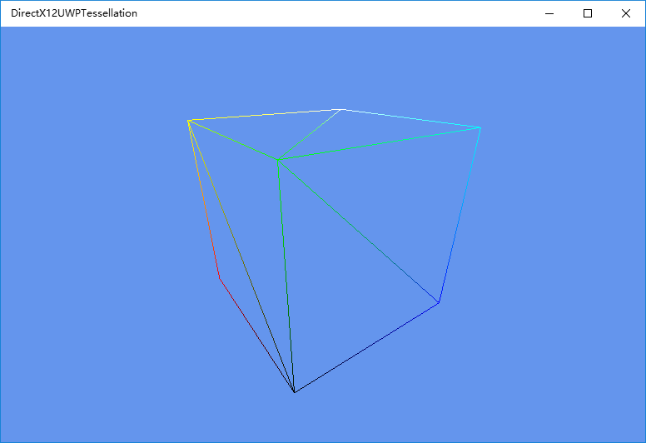

没有使用曲面细分

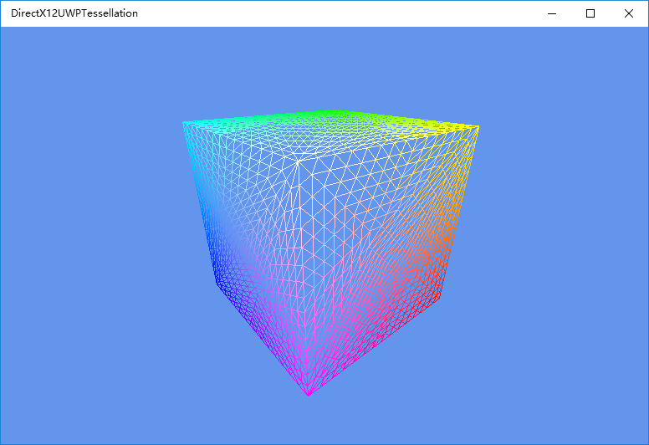

使用曲面细分

### 12.3 Curved PN Triangles

#### ****12.3.1 Curved PN Triangles原理****

贝塞尔曲线(Bézier curve)，又称贝兹曲线或贝济埃曲线，要想在图形应用程序中画出精确的曲线就必须使用它（当然不是唯一选择）。贝塞尔曲线由线段与节点组成，节点是可拖动的支点，线段则是可伸缩的，是形成曲线切线的辅助，它依据四个位置任意的点坐标就能绘制出的一条光滑曲线。在制作矢量图是，它具有非凡的意义，它使得无论是直线还是曲线都能够在数学上得以描述。下图是一个贝塞尔曲线的绘制的示意图：

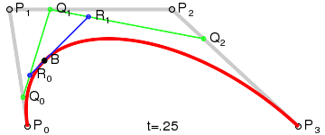 贝塞尔曲面是以曲线的理论为基础，通过使用四个点，两个端点，两个控制点来控制一条曲线，然后在这个基础上延伸出16个点控制一个曲面。创建一个贝塞尔曲面与创建一个贝塞尔曲线类似，通常贝塞尔曲面分为四边形状和三角形状，三角形状的贝塞尔曲面更贴近游戏开发，因为三角面更适合表达不规则和散乱形状的几何造型。

控制曲面的算法有很多，本例将使用Curved PN Triangles来控制曲面生成，它的特点是参数少，算法简单。其中P表现point，N表示法线，Triangles说明总共有3个点其对应的法线，这个算法很适用于实时渲染中的曲面生成，也就是空间的最基本的三角形面。

使用Curved PN Triangles可以让模型的表面轮廓更圆滑细腻，虽然在12.1和12.2小节已经对模型三角面进行了细分，但是仅仅是增加了很多三角面而已，渲染出来的模型并没有圆滑细腻，除了面数变多外，没有看到其他优点，那时因为之前的例子只是为了细分而细分，并没有控制曲面的生成。

Curved PN Triangles是贝塞尔曲面中的一个特例，它的数学表公式为：

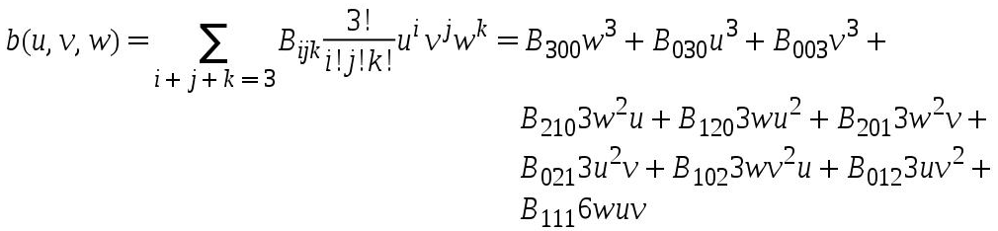

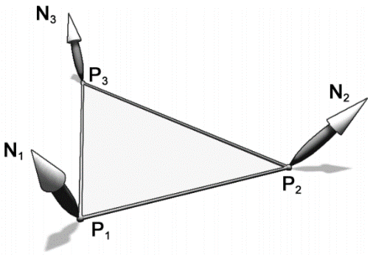其中u,v, w是重心坐标，bxyz就是控制点，且u+v+w=1，控制点的位置如右图所示：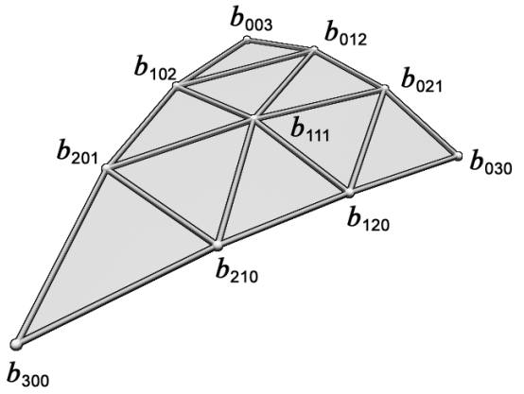

输入数据：顶点及其法线 细分后的顶点

图中b003, b030,b300就是三角形的三个顶点控制点，根据这三个控制点位置和法线，通过二次插值可以细分出其它7个控制点的位置和法线。

**控制点的计算**

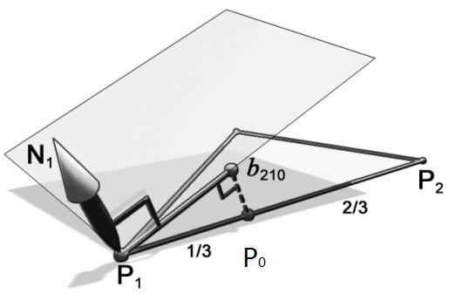如右图所示，bxyz所对应的三角面片上的插入点P0= (xP1+yP2+zP3)/3。

距P0点最近的顶点作为一个平面中的点，以该顶点的法线为该平面的法线。

P0 点在上述平面上的投影即为所求的控制点bxy。

计算b210的过程是：首先计算插入点 P0，其中，x=2, y=1, z=0，之后找到点P1 和它的法线N1所对应的平面，最后将点P0 投影到前述的平面上，即可得到控制点b210。其他控制点的计算方法大同小异，所有7个顶点的计算公式如下所示：

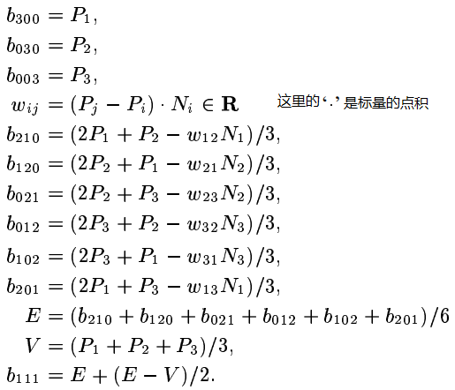

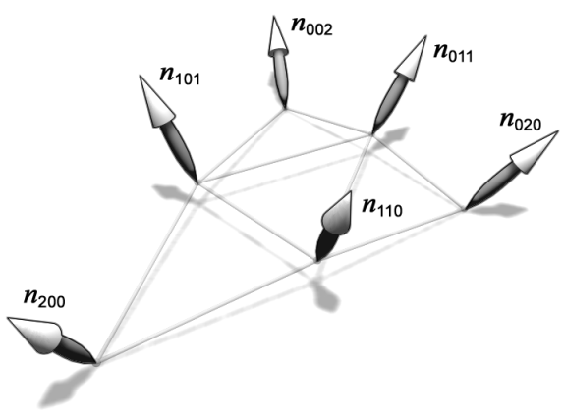Curved PN Triangles三角形法线向量共有 6个法线控制点，如右图所示，其中n200、n020、n002是三角形原有的 3 个为顶点的法线向量；n101、n011、n110则是新插入的法线向量控制点，这些控制点信息和细分后的质心坐标共同影响着新顶点的法线向量的插入结果。由于三角形顶点的插入是三次的（即曲面），法线向量又是对曲面方程求偏导数的结果，所以法线叉子是二次的。6条法线的插值计算公式如下所示：

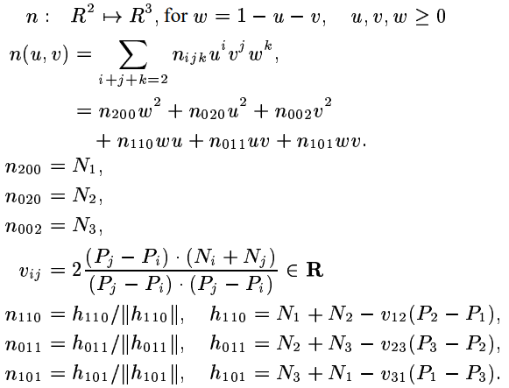

这些数学原理，即便不明白，也不会妨碍在图形程序中使用Curved PN Triangles。

#### ****12.3.2 修改外壳着色器和域着色器代码****

以项目“DirectX12UWPTessellation”的代码为基础，只需要对外壳着色器代码和域着色器代码进行简单的修改，就能实现Curved PN Triangles效果，首先要在细分因子结构体中添加存储新增的7个顶点位置和3个法线向量的变量，然后片元（patch）常量函数中按12.3.1小节所列的公式，计算出这7个顶点位置和3个法线向量，外壳着色器代码修改如下所示：

|  |
| --- |
| //从VertexShader输出的  struct HullShaderInput  {  float3 pos : POSITION;  float3 color : COLOR0;  float2 uv : TEXCOORD0;  float3 norm: NORMAL;  };  //从VertexShader输出的  struct HullShaderOutput  {  float3 pos : POSITION;  float3 color : COLOR0;  float2 uv : TEXCOORD0;  float3 norm: NORMAL;  };  //从VertexShader输出的  struct ConstantOutputType  {  float edges[3] : SV_TessFactor;  float inside : SV_InsideTessFactor;  // Geometry cubic generated control points  float3 f3B210 : POSITION3;  float3 f3B120 : POSITION4;  float3 f3B021 : POSITION5;  float3 f3B012 : POSITION6;  float3 f3B102 : POSITION7;  float3 f3B201 : POSITION8;  float3 f3B111 : CENTER;  // Normal quadratic generated control points  float3 f3N110 : NORMAL3;  float3 f3N011 : NORMAL4;  float3 f3N101 : NORMAL5;  };  ConstantOutputType ColorPathConstantFunction(  InputPatch<HullShaderInput, 3> inputPatch, uint patchId : SV_PrimitiveID)  {  ConstantOutputType outa;  //设置三角形三条边的曲面细分因子  outa.edges[0] = 15;  outa.edges[1] = 15;  outa.edges[2] = 15;  //设置三角形里面的曲面细分因子  outa.inside = 15;  //--------------------------------------  // 原先三个控制顶点的位置和法线  float3 f3B003 = inputPatch[0].pos;  float3 f3B030 = inputPatch[1].pos;  float3 f3B300 = inputPatch[2].pos;  float3 f3N002 = inputPatch[0].norm;  float3 f3N020 = inputPatch[1].norm;  float3 f3N200 = inputPatch[2].norm;  // 根据公式计算边控制点  outa.f3B210 =  ((2.0f * f3B003) + f3B030 - (dot((f3B030 - f3B003), f3N002) * f3N002)) / 3.0f;  outa.f3B120 =  ((2.0f * f3B030) + f3B003 - (dot((f3B003 - f3B030), f3N020) * f3N020)) / 3.0f;  outa.f3B021 =  ((2.0f * f3B030) + f3B300 - (dot((f3B300 - f3B030), f3N020) * f3N020)) / 3.0f;  outa.f3B012 =  ((2.0f * f3B300) + f3B030 - (dot((f3B030 - f3B300), f3N200) * f3N200)) / 3.0f;  outa.f3B102 =  ((2.0f * f3B300) + f3B003 - (dot((f3B003 - f3B300), f3N200) * f3N200)) / 3.0f;  outa.f3B201 =  ((2.0f * f3B003) + f3B300 - (dot((f3B300 - f3B003), f3N002) * f3N002)) / 3.0f;  //根据公式计算中心控制点  float3 f3E =  (outa.f3B210 + outa.f3B120 + outa.f3B021 + outa.f3B012 +  outa.f3B102 + outa.f3B201) / 6.0f;  float3 f3V = (f3B003 + f3B030 + f3B300) / 3.0f;  outa.f3B111 = f3E + ((f3E - f3V) / 2.0f);  //计算法线向量控制点  float fV12 = 2.0f * dot(f3B030 - f3B003, f3N002 + f3N020) /  dot(f3B030 - f3B003, f3B030 - f3B003);  outa.f3N110 = normalize(f3N002 + f3N020 - fV12 * (f3B030 - f3B003));  float fV23 = 2.0f * dot(f3B300 - f3B030, f3N020 + f3N200) /  dot(f3B300 - f3B030, f3B300 - f3B030);  outa.f3N011 = normalize(f3N020 + f3N200 - fV23 * (f3B300 - f3B030));  float fV31 = 2.0f * dot(f3B003 - f3B300, f3N200 + f3N002) /  dot(f3B003 - f3B300, f3B003 - f3B300);  outa.f3N101 = normalize(f3N200 + f3N002 - fV31 * (f3B003 - f3B300));  //-----------------------------------------  return outa;  }  [domain("tri")] //三角形  [partitioning("fractional_odd")] //整数//integer  [outputtopology("triangle_cw")] //顺时针  [outputcontrolpoints(3)] //三个控制点  [patchconstantfunc("ColorPathConstantFunction")] // 补丁常量缓存函数名  HullShaderOutput main(InputPatch<HullShaderInput, 3> patch, uint pointId : SV_OutputControlPointID, uint patchId : SV_PrimitiveID)  {  HullShaderOutput outa;  outa.pos = patch[pointId].pos;  outa.color = patch[pointId].color;  outa.uv = patch[pointId].uv;  outa.norm = patch[pointId].norm;  return outa;  } |

域着色器代码的修改关键在于根据重心坐标系的值和细分后的顶点信息如何通过插值计算，将顶点和法线转换世界坐标系中，具体的代码如下所示：

|  |
| --- |
| // 存储用于构成几何图形的三个基本列优先矩阵的常量缓冲区。  cbuffer ModelViewProjectionConstantBuffer : register(b0)  {  matrix model;  matrix view;  matrix projection;  float3 lightDir;  };  struct DomainShaderInput  {  float3 pos : POSITION;  float3 color : COLOR0;  float2 uv : TEXCOORD0;  float3 norm: NORMAL;  };  struct DomainShaderOutput  {  float4 pos : SV_POSITION;  float3 color : COLOR0;  float2 uv : TEXCOORD0;  float3 norm : NORMAL0;  float3 EyeDir : TEXCOORD1;  };  struct ConstantOutputType  {  float edges[3] : SV_TessFactor;  float inside : SV_InsideTessFactor;  // Geometry cubic generated control points  float3 f3B210 : POSITION3;  float3 f3B120 : POSITION4;  float3 f3B021 : POSITION5;  float3 f3B012 : POSITION6;  float3 f3B102 : POSITION7;  float3 f3B201 : POSITION8;  float3 f3B111 : CENTER;  // Normal quadratic generated control points  float3 f3N110 : NORMAL3;  float3 f3N011 : NORMAL4;  float3 f3N101 : NORMAL5;  };  /*DomainShader*/  [domain("tri")]  DomainShaderOutput main(  ConstantOutputType input, float3 uvwCoord : SV_DomainLocation,  const OutputPatch<DomainShaderInput, 3> patch)  {  DomainShaderOutput Output;  //--------------------------------------------  // 三角形的重心坐标  float fU = uvwCoord.x;  float fV = uvwCoord.y;  float fW = uvwCoord.z;  // Precompute squares and squares * 3  float fUU = fU * fU;  float fVV = fV * fV;  float fWW = fW * fW;  float fUU3 = fUU * 3.0f;  float fVV3 = fVV * 3.0f;  float fWW3 = fWW * 3.0f;  // Compute position from cubic control points and barycentric coords  float3 f3Position = patch[0].pos * fWW * fW +  patch[1].pos * fUU * fU +  patch[2].pos * fVV * fV +  input.f3B210 * fWW3 * fU +  input.f3B120 * fW * fUU3 +  input.f3B201 * fWW3 * fV +  input.f3B021 * fUU3 * fV +  input.f3B102 * fW * fVV3 +  input.f3B012 * fU * fVV3 +  input.f3B111 * 6.0f * fW * fU * fV;  // Compute normal from quadratic control points and barycentric coords  float3 f3Normal = patch[0].norm * fWW +  patch[1].norm * fUU +  patch[2].norm * fVV +  input.f3N110 * fW * fU +  input.f3N011 * fU * fV +  input.f3N101 * fW * fV;  // Normalize the interpolated normal  f3Normal = normalize(f3Normal);  Output.pos.xyz = f3Position;  Output.pos.w = 1;  float4 pos = Output.pos;  // Transform the vertex position into projected space.  pos = mul(pos, model);  pos = mul(pos, view);  pos = mul(pos, projection);  Output.pos = pos;  Output.uv = patch[0].uv*fW + patch[1].uv*fU + patch[2].uv*fV;  Output.norm = f3Normal;  Output.norm = normalize(mul(Output.norm, (float3x3)model));  float fLighting = saturate(dot(Output.norm, lightDir));  Output.color.rgb = fLighting;  float3 kaopos = f3Position;  float4 g_CameraPos = float4(0.0f, 0.7f, 1.5f, 0.0f);  Output.EyeDir = mul(kaopos, (float3x3)model);  Output.EyeDir = normalize(g_CameraPos.xyz - Output.EyeDir);  //-------------------------------------------  return Output;  } |

以下是2附图都是使用了曲面细分，但是不同的是一个没有使用了Curved PN Triangles技术，虽然表面被细分了，但是模型的轮廓仍然不是圆滑的；另一个使用Curved PN Triangles技术，模型的表面变得非常的圆滑了。

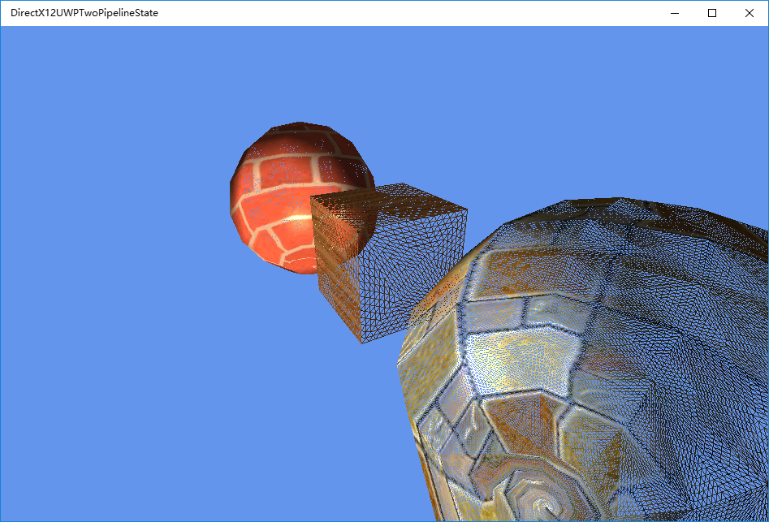

没有使用了Curved PN Triangles技术

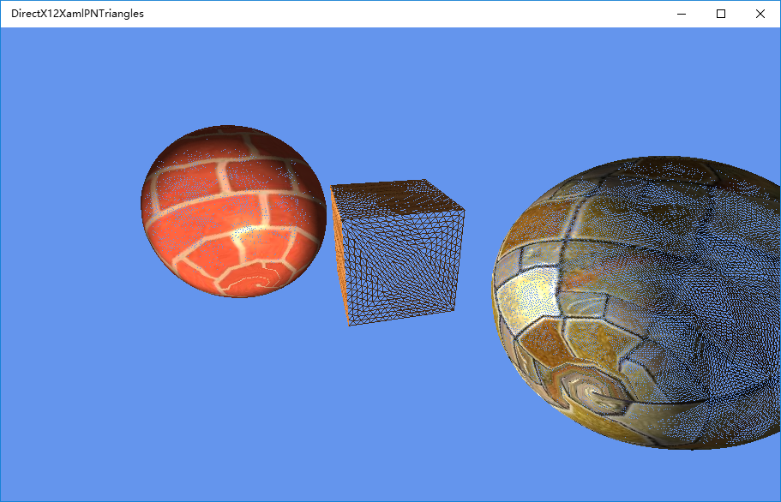

使用了Curved PN Triangles技术

### 12.4 本章小结与练习

#### ****12.6.1 小结****

本章坐标系、向量、矩阵的篇幅相对欧拉角和四元素来说便多一点，因为前三个内容是基础中的基础，必须掌握。而后面的两个内容相对于现在的学习程度，能理解就可以了，但这并不表示它们不重要。

#### ****12.6.2 习题****

11.3小节的环境映射项目实例，包含了3种映射方式，将它们全部加载到项目种，通过界面按钮使得可以随意切换，而不是替换加载不同的着色器文件代

下面是一个根据摄像机位置距离顶点远近来决定细分程度的Constant Hull Shader：

http://www.voidcn.com/article/p-bwrvlvzp-bms.html

|  |
| --- |
| struct PatchTess  {  float EdgeTess[4] : SV_TessFactor;  float InsideTess[2] : SV_InsideTessFactor;  };  PatchTess ConstantHS(InputPatch<VertexOut, 4> patch, uint patchID : SV_PrimitiveID)  {  PatchTess pt;  float3 centerL = 0.25f*(patch[0].PosL + patch[1].PosL + patch[2].PosL + patch[3].PosL);  float3 centerW = mul(float4(centerL, 1.0f), gWorld).xyz;  float d = distance(centerW, gEyePosW);  // Tessellate the patch based on distance from the eye such that  // the tessellation is 0 if d >= d1 and 60 if d <= d0. The interval  // [d0, d1] defines the range we tessellate in.  const float d0 = 20.0f;  const float d1 = 100.0f;  float tess = 64.0f*saturate( (d1-d)/(d1-d0) );  // Uniformly tessellate the patch.  pt.EdgeTess[0] = tess;  pt.EdgeTess[1] = tess;  pt.EdgeTess[2] = tess;  pt.EdgeTess[3] = tess;  pt.InsideTess[0] = tess;  pt.InsideTess[1] = tess;  return pt;  } |

## 第十二章 简单效果实现

本章的主要内容是学习HLSL以及学会使用效果空间Effect。

本章内容：

* 内容填充。
* 内容填充。
* 内容填充。
* 内容填充。
* 内容填充。

### 12.1 点选

#### ****12.1.1 透明的概念****

在日常生活中，经常可以碰到一些透明的东西、例如水、玻璃、水晶、朔料袋等等，这些光可以通过自身的物

### 12.2 输入

#### ****12.2.1 透明的概念****

在日常生活中，经常可以碰到一些透明的东西、例如水、玻璃、水晶、朔料袋等等，这些光可以通过自身的物

### 12.3 相加

#### ****12.3.1 透明的概念****

在日常生活中，经常可以碰到一些透明的东西、例如水、玻璃、水晶、朔料袋等等，这些光可以通过自身的物

## 第十二章 声音和特效

本章的主要内容是学习HLSL以及学会使用效果空间Effect。

本章内容：

* 内容填充。
* 内容填充。
* 内容填充。
* 内容填充。
* 内容填充。

### 11.1 XXX

#### ****11.1.1 xxx简述****

DirectX发展到8.0版本就已经具有可编程渲染管线的能力，但那时程序员只能通过汇编语言来进行编写着色器代码。DirectX发展到9.0版本后，提供了一直类似C语言的方式来编写着色器代码，这就是HLSL。到了DirectX10版本以后，HLSL成为唯一编写着色器代码的方式，汇编语言方式已经被放弃；同时也抛弃了传统的固定渲染管线，只能100%的使用可编程地渲染管线。

# 第三部分 DirectX12 UWP进阶

## 第X章 DAE Collada模型

3D网格在6.2章节学习过，但那只是一个肤浅的应用，仅仅是通过DXUT这个库显示一个禁止不动的3D网格而已。不仅要了解3D模型文件的构造，还要能加载和显示3D模型，并且还可以实现角色动画的播放，才能算是真正进入了DirectX3D的世界。

本章将为你细细道来

* 内容填充。
* 内容填充。
* 内容填充。
* 内容填充。
* 内容填充。

### X.1 模型加载库

#### ****X.1.1 Assimp和FBX SDK****

Assimp(全称 Open Asset Import Library)是一个模型加载库，支持的很多种模型文件，不同的模型文件之间还可以相互转换，并且它还是一个开源的、跨平台的库，在<https://github.com/assimp/assimp>上可以找到它的全部源码。

Assimp提供了很多学习用例和文档，非常容易掌握，只是可惜这些资料都是英文的。简便如此，仍然可以从国内的一些书籍和网络文章找到介绍及使用Assimp的内容。学习和掌握这库很有必要。

本书没有使用Assimp这个库，因为它与Windows10 UWP有兼容上的问题，调试很麻烦。期待将来两者能够完美兼容。如果开发的不是UWP应用，比如开发的是Win32应用程序就不会有兼容上的问题。

FBX模型文件是一个跨平台的免费的三维数据交换的格式，很多专业的3D建模软件和第三方软件（3ds Max，Maya，MotionBuilder，Mudbox等）都支持FBX格式文件，著名的游戏引擎unity3d也都直接可以使用FBX模型文件。

FBX SDK是Autodesk专门为FBX文件提供的一套C++库，使用它可以读取和写入FBX文件，它不是一个开源的库，但是可以免费使用。可以通过Autodesk的官方网站https://www.autodesk.com/products/fbx/overview下载不同版本的FBX SDK， 本书目前使用的是其最新版本，下载网页内容如下所示：

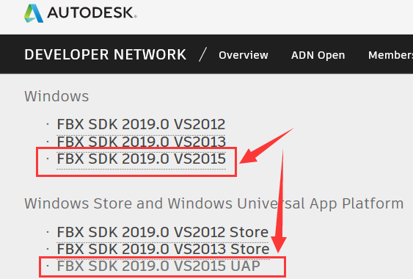

在Autodesk的官方网站还可以下载一个模型文件转换工具FBX Converter，可以使用这个工具浏览和转换FBX文件。此工具的下载网页内容如下图所示：

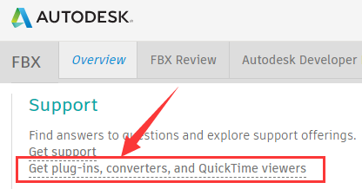

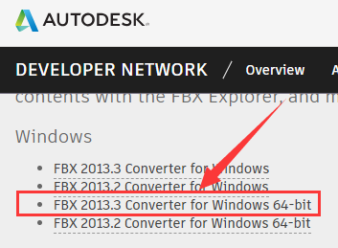

这个工具最新版本是2013年3月的版本，使用这个软件可以将FBX与DXF、OBJ、DAE Collada这三个模型格式之间进行相互转换。下图是此工具的运行截图，显示了将一个FBX文件转换为DAE Collada文件的步骤。

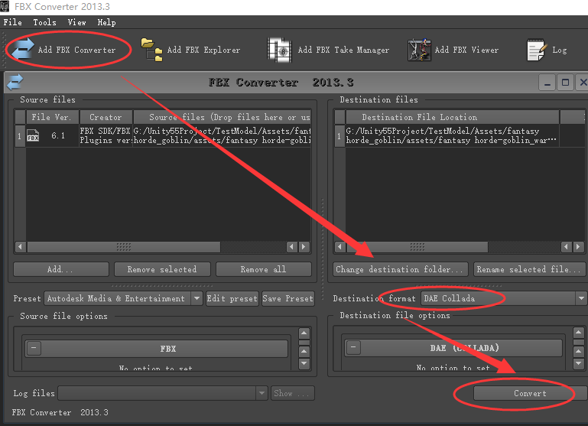

#### ****X.1.2 DAE Collada模型文件简介****

DAE Collada是一个开放的标准，最初用于3D软件数据交换，由非盈利性组织Khronos Group负责维护和管理，该组织致力于发展开放标准的应用程序接口API。当今很多专业的3D建模软件和第三方软件（如3dsmax、maya、blender、XSI）等均支持collada格式文件，但有些软件需要下载对应collada插件才能支持。

DAE Collada不仅可以用于建模工具之间交换数据之用，也可以作为场景描述语言进行实时地渲染，它很早之前就成为了ISO标准之一。DAE Collada其本质就是一个单纯的xml文件，使用IE浏览器就可以直接打开和编辑，非常方便和灵活。相比FBX则是一种封闭的模型格式，它以二进制文件形式存在， 不借助Autodesk提供的FBX SDK根本无法操作FBX文件。但FBX文件的发展要比DAE Collada文件的发展要积极和先进一些，毕竟它的背后是一个庞大的商业组织Autodesk。

所有的xml读取工具（例如rapidxml、tinyxml）都可以用来解析DAE Collada文件，读取和分析DAE Collada的数据信息不是一件轻松的事情，而是一件复杂而又繁重并且还容易出错的事情。不同的工具即便是导出同一个3D模型，其生成的DAE Collada文件的xml结构也会差别很大，所以在处理上必须要小心和谨慎。而FBX格式的解析由于使用的是FBX SDK，所以完全没有像解析DAE Collada文件那样的烦恼，但它唯一的缺点是必须要加载一个近百M大小的解析库。

从简单方便角度看，建议使用FBX文件，使用FBX SDK或者Assimp这两种模型加载库。但本书将会使用DAE Collada格式，虽然可以通过使用诸如COLLADA DOM、OpenCOLLADA和FCollada等这三个是用于读取DAE Collada格式的c++库，但这里不会使用它们。本书将自行解析DAE Collada文件，这样会更容易专注于3D模型文件内的细节，只要熟练掌握了任何一种3D模型格式的处理能力，也就有能力去处理其他格式的模型，甚至还可以自定义自己的3D模型格式。

要想更多的了解DAE Collada模型文件的内容，可以访问其官方网站：<https://www.khronos.org/collada/>

#### ****X.1.3 如何获取****DAE Collada模型文件

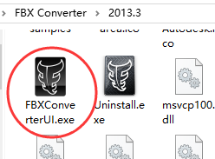 虽然从互联网上可以找到并下载许多DAE Collada模型文件，但不一定适用于本书，不同的工具即使导出同一个3D模型，其生成的DAE Collada文件的xml结构甚至会差别很大。所以为了方便本，书只使用通过FBX Converter工具导出的DAE Collada文件。

FBX Converter工具安装后，找到

FBXConverterUI.exe并运行，就可以将FBX格式转化为DAE格式。FBX格式的模型现在可以很方便的得到，这要得利于unity3D这个游戏引擎的，unity3D可以免费获取，安装之后从自带的资源包中，找到很多FBX文件，也可以下载一个用unity3D开发的游戏项目，里面会带很多FBX文件。

使用Windows 10自带的Paint 3D画图工具，也可以自己创作一个3D模型并保存为FBX文件格式，再通过FBX Converter工具转换为DAE Collada文件。

### X.2 DAE Collada剖析

#### ****X.2.1**** DAE Collada结构

在开始剖析DAE Collada文件之前，先看一个dea格式文件感受一下它的XML书写样式。打开本书配套实例“DirectX12ColladaDaeBase”在目录“Assets”中，找到“Banner.xml”并使用IE浏览器打开，就可以看到一个简单的dae文件结构。为什么文件后缀名是“.xml”而不是“.dae”？其实该文件原本的后缀名就是“.dae”，只是为了方便浏览和加载，直接通过重命名的方法，将后缀名“.dae”修改为“.xml”而已。

一个Dae格式的文件从一个名为“<COLLADA …..>” 根结点开始，到以</ COLLADA >结束，之间所包含的内容就是一个完整的dae文件内容。在IE浏览器中通过点击“+”和“-”号，可以展开与折叠每个XML结点的内容。下是一个简单DAE Collada文件。

|  |
| --- |
| C:\Users\Administrator\AppData\Roaming\Tencent\Users\782552967\QQ\WinTemp\RichOle\WJJ{W575P$@(QO{(QK1NS}0.png |

图x.2.1_1

在根结点<COLLADA>的下一级节点可以看到命名都是很有规律的节点，它们都是以<library_...>的规律来对节点进行命名。其中<library_images>用来存储3D模型所使用的贴图信息；<library_materials>是用来存储3D模型的材质信息，无论是DirectX还是OPenGL其实一直没有明确的定义材质这个概念，所谓材质其实就是封装了传递给像素着色器的光照信息，比如漫反射值、透明度的值、所使用的纹理等等；，<library_effects>则是真正包含材质实际数据的节点，<library_materials>其实只是包含了一个或者多个<library_effects>节点的引用；<library_geometries>节点则是用来存储3D模型的顶点数据信息，是一个需要重点剖析的节点；<library_visual_scenes>则是用来表示多个节点的层级关系，如果一个dae文件内包含多个3D几何模型就需要剖析这个节点；另外两个节点<asset>和<scene> 存储的都是不重要的信息，不会在程序中使用。

这里所列的只是一个简单的dae文件的节点，更复杂的dae文件，会有更多的节点出现，这里就不一一罗列了，详细请参照其官方网站关于DAE Collada文件的详细描述文档。

#### ****X.2.2**** library_geometries节点

<library _geometries>是一个最重要的节点，展开此节点的内容后，可以看到它所包含的子节点信息，如下图所示。<geometry>节点包含的是一个模型的几何模型信息，这个模型可能多个网格，也可能只有一个网格，每个网格的顶点、法线、UV及三角面等信息都包含在一个<mesh>节点中。 有些网格会包含2套UV信息，也有些网格没有法线信息，这具体要看模型的内容制作了。

|  |
| --- |
| C:\Users\Administrator\AppData\Roaming\Tencent\Users\782552967\QQ\WinTemp\RichOle\9CA66O6F1M6N@HQSD3YG`[S.png |

图x.2.2_1

在<mesh>节点下，会发现几个<source>结点的数据，<source>节点是dae文件储存数据的标准单元，很多节点都会包含这个类型的子节点，每个<source>都有一个ID所对应，其实不仅仅<source>节点，其他XML结点大部分都有一个相应的ID号，这个ID用来定位这个结点在COLLADA文件中的位置和描述其意义，其它地方通过这个ID才能正确地访问节点。这里的四个<source>节点，通过ID的命名可以知道，节点ID 名是polySurface688-POSITION的包含“POSITION”语义词，表示此<source>节点存储的是顶点位置数据， 而节点ID等于polySurface688-Normal0的包含“Normal”语义词，表示此<source>节点存储的是顶点法线数据，而节点ID等于polySurface688-UV0的包含“UV”语义词，表示此<source>节点存储的是纹理UV信息。

通过<source>节点的ID属性的命名规律来识别顶点、法线、纹理UV的数据，仅仅是一种便捷的方法，正确的做法是通过<mesh>下的<vertices>结点来寻找存储顶点各个数据的<source>节点。在<vertices>结点内部，至少会有一个<input>子结点，该子节点的 “semantic” 属性表示语义，其值是“POSITIONS”时，表示的是顶点的位置信息；如果是“NORMAL”则表示法线；如果是“TEXCOORD”则表示纹理UV信息。如下图所示：

|  |
| --- |
| C:\Users\Administrator\AppData\Roaming\Tencent\Users\782552967\QQ\WinTemp\RichOle\ZB55)4HLN4U[8H5@Y7`{5[6.png |

图x.2.2_2

大多数情况下<vertices>节点内部只会有一个<input>子结点，且“semantic” 属性是“POSITIONS”，其他信息最终还是要通过<source>节点的ID属性的命名规律来识别。这里需要注意的是“source”这个关键字，它就可以作为节点也可以作为节点的属性来使用。

#### ****X.2.3**** source节点剖析

展开<mesh>节点下<source>结点，可以看到<source>结点下，还有<float_array>节点和<technique_common>节点，如下图的所示。其中<float_array>节点是密密麻麻的一大块浮点数，<float_array>的count属性值是477，理所当然的可以认为有477个这样的浮点数。<float_array>节点的数据可以表示不同的用途和意义，需要通过分析<technique_common>节点的描述，才能剖析<float_array>的内容。

|  |
| --- |
| C:\Users\Administrator\AppData\Roaming\Tencent\Users\782552967\QQ\WinTemp\RichOle\JO%O@`%EXO]0DMFI]2`26M0.png |

图x.2.3_1

<technique_common>下的<accessor>节点是用来指明<float_array>的用途和用法，<accessor>结点下还有一个叫做“source”的属性，它的值是<float_array>节点的ID值，它表示这个<accessor>节点描述的是哪一个< float_array >节点。

<accessor>节点的“stride”的属性是用来阐述< float_array >数据的步长，表示多少个数据为一组。这里是3，也就是说3个浮点数为一组数据。那么这三个浮点数又分别表示什么意思呢？<accessor>节点下又3个<param>节点，从<param>的name属性的值，可以明白，它们分别表示的意思是顶点x，y，z轴的值。如图中所圈出的内容所示。

<accessor>节点的“count”的属性说明了这个< float_array >有几组数据；这里是159，表示有159组数据，也就是159个顶点，每组的stride等于3，159乘以3正好等于<float_array>的count属性值是477。

同理在分析顶点的UV信息时，stride的值是2而不是3，另外需要注意的顶点的数量是477，法线和UV信息的数量不一定是477，UV的信息也可能不只一套，本例只使用第一套UV信息。

#### ****X.2.4**** triangles节点剖析

如果3D模型的网格是由三角几何图元组成的，那么就可以在在<mesh>下就会看到节点<triangles>，如果不是就不要使用这个DAE Collada文件。<triangles>结点描述了组成3D模型网格的每一个三角面的数据，它的“count”属性表示这个网格由多少个三角面组成；“material”属性表示这个网格所使用的材质数据，可以从<library_material>节点下找到相应的材质信息。<triangles>结点内部结构如下图所示：

|  |
| --- |
| C:\Users\Administrator\AppData\Roaming\Tencent\Users\782552967\QQ\WinTemp\RichOle\S{~MFR)1[AJQJSQ`I]A(Z6L.png |

图x.2.4._1

要剖析<triangles>节点就必须读取它的子结点 <input>和<p>， <input>结点可以有多个，每一个<input>结点对应不同的顶点属性（顶点位置、法线、UV等），通过此节点的“semantic” 属性进行区分。

<p>结点的内容是一大块整形的数值，它的个数等于三角面的的个数乘以3再乘以<input>节点的数量，即272×3×4。<p>存储的数据是索引值，是对应于<mesh>节点下的<source>节点内部的某块数据的索引。

<input>结点数量表明每个顶点所具有的属性的个数，也是剖析<p>节点数据步长的关键。这里的<input>结点数量是4，也就是说每个顶点有4个属性，而每个三角形有3个顶点，那么步长就是12。如图中圈出的内容所示。

<input>节点的“source”属性的值都是一个带有“#”的字符串值，去掉这个“#”字符，用剩余的字符就可以在当前<mesh>节点下查找到对应的<source>节点或<vertices>节点（通过ID来查找）。

<input>节点的“offset”属性表示所对应属性的偏移量。例如“0 2 0 0”是网格种第一个三角面中的第三个顶点的完整属性，第一个<input>节点的“offset”的偏移量为0则在“0 2 0 0”中第0个也巧合就是0；第一个<input>节点的“semantic” 属性表示顶点，也就是位置信息，那么就从<mesh>节点下找到表示顶点位置的<source>节点；然后在<source>节点下的<float_array>取第0个顶点，注意一个顶点有x，y，z三个值，也就是：-0.294009 -0.493695 0.294011，如图x.2.3_1中用矩形框所圈的内容。

#### ****X.2.5**** 材质和纹理的节点剖析

所有纹理贴图都封装<library_images>节点内，当使用到多张纹理贴图的时候，此节点下会存在相应数量的<image>子结点，每个<image>子结点各自都有一个“id”属性作为其唯一标识，而真正存放纹理贴图文件名的是其子节点<init_from>。<init_from>节点给出了完整的路径，也包括文件名。然而这路径是模型制作软件（如3DMax、Maya）所使用的文件路径，对我们的3D应用程序而言毫无用处，我们的纹理贴图都存放在Asset目录下，所以需要从路径字符串做截取出文件名。

模型的光照，仅仅只有贴图是不够的，还需要获取emission、ambient、diffuse等等这些属性的值，这些光照属性参数封装在<library_effects>节点下的<effects >节点里。如果要渲染一个高质量、高标准的光照模型，这个<library_effects>节点会变得异常的复杂和难以理解，信号这里展示的都是简单的光照模型。在此节点下可以找到诸如<emission>、<emission>、< ambient >、<diffuse>、<color>、<texture>等等子节点。其中<texture>中的“texture”属性的值是指向某一个<image>结点“id”，表示这些光照参数作用于那一张纹理贴图。

光照参数和纹理贴图之间通过<texture>进行了关联，而< library_material>包含了所有的材质信息节点< material >，< material >下的<instance_effect>节点的“url”属性将材质和光照属性节点<effects >进行了关联，就是这样把材质、光照参数、纹理贴图三者信息串了起来。 具体如下图所示：

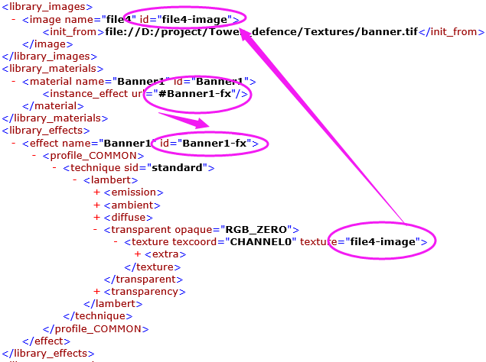

由于本例没有使用光照模型，仅仅是渲染一个只使用一张纹理的模型，所以在处理上简化了许多。

### X.3 渲染DAE Collada模型

#### ****X.3.1 使用XmILite解析DAE Collada文件****

在Windows SDK中有一个简易而又高效的XML文件解析库XmlLite，它使用COM组件方式实现，却精简了操作方式，它不具备复杂对象模型，它只能一路向前读取各个xml元素的所用属性，然后逐一加以识别，所以它消耗的内存很小，读取速度很快。本例就使用XmlLite来解析DAE Collada文件，要使用XmlLite就需要在代码中包含对应的头文件“#include <xmllite.h>”和库“xmllite.lib”。

在本书配套实例“DirectX12ColladaDaeBase”中，为了便于维护和修改，专门新建了一个类Collada，这个类封装了使用XmlLite读取一个DAE Collada文件的必要方法，其中Collada::LoadFromDBE(…)函数是开启一个线程去从磁盘加载文件；函数Collada::Load(…)读取和识别每一个XML节点；Collada:: ReadAttributes (…)函数则是读取节点属性的信息。对于XmlLite的使用就是这三个函数而已。

Collada::Load(…)是解析DAE Collada文件的关键函数，而函数体内关键的代码则是一段Switch语句，通过Switch-case的方式来判断每个XML节点的开始与结束，虽然XML的节点有十多种类型，但由于我们只针对DAE Collada格式文件的XML，所以只需要关注3种类型，即节点开始、节点结束、和节点的内容，如下代码所示：

|  |
| --- |
| switch (nodeType)  {  ……  case XmlNodeType_Element: //元素（例如，<item>）。  ……  break;  case XmlNodeType_EndElement: //末尾元素标记（例如，</item>）。  ……  break;  case XmlNodeType_Text: //节点的文本内容（例如，<p>、<float_array>）  break;  ……  } |

在解析XML文件时一个容易出错的地方就是碰到一些元素不是以<item>开头、以</item>结束，而是以<param name="X" type="float"/>这样的形式存在的节点，这也是合法的描述，但代码执行时只是它只会进入case XmlNodeType_Element而不会进入case XmlNodeType_EndElement，仅通过这个switch还不能处理所以完整的数据。为了数据的完整性需要通过Collada:: ReadAttributes (…) 函数来协助，该函数内部通过调用XmlLite库的MoveToNextAttribute()函数并依次读取该节点的所用属性，但返回值不等于“S_OK”时，则表示读取完毕，此节点也就到达末尾，然后在此做相应处理封装该节点的数据。

|  |
| --- |
| HRESULT DAE_Collada::Collada::ReadAttributes(IXmlReader* reader)  {  HRESULT hr = S_OK;  //开始读取第一个属性  ChkHr(reader->MoveToFirstAttribute());  for (;;)  {  if (!reader->IsDefault())  {  ……  }  if (S_OK != (hr = reader->MoveToNextAttribute()))  {  ……//这里是一个完整的节点结束的地方  break;  }  }  return hr;  } |

#### ****X.3.2 网格原始数据****

XmlLite的使用并不是解析DAE Collada文件的难点，难点在于如何将获取的数据组织起来。为了容易理解，我们将需要解析的节点都封装成单独的一个类，节点下的属性和内容作为类的成员变量；节点下又有子节点的话，就再在类中包含对应子节点的类。为了节省内存大部分指针都使用的是智能指针std::unique_prt<>，因为解析完成以后就不再需要保留DAE Collada文件的数据了；为了操作方便使用了std::vector<>来存放数组数据，这样初始化和清空的工作就变得轻松许多。

所有节点对应的类都被定义在“Collada.h”和“Collada.cpp”两个代码文件中，这些类有个共同的特点，就是除了构造函数外，没有任何其他的函数方法，仅仅是声明了一些成员变量，这些变量的赋值和清除操作都在Collada类中的函数中进行，所以它们都是公有性质的，如下图所示：

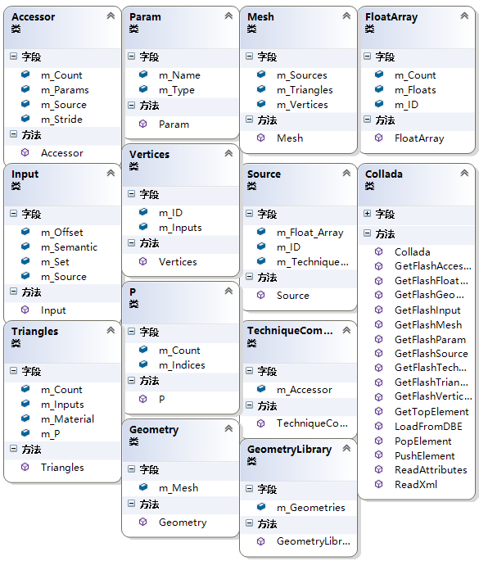

图X.3.2_1

由于XmlLite它只能一路向前读取各个xml元素的所用属性，然后逐一加以识别，所以当碰到节点下又有子节点的情况时，上一个父节点的内容的读取并没有结束，就会开始读取子节点的内容。从代码上表现看就是switch …Case :XmlNodeType_Element块会连续被触发，而不会立即等到switch …Case : XmlNodeType_EndElement块的触发，当节点下的所有子节点全部读取完成后，又会出现连续触发switch …Case : XmlNodeType_EndElement代码块，如果没有一个标识去区分，就非常不好区分到底是哪一个节点的结束。

为了代码能区分节点的开始和结束在Collada类中定义了一个堆栈类型变量：

std::stack<PCWSTR> elementStack; 堆栈的特点是一个先进后出（FILO）的数据结构，它限制了插入（push）、删除（pop）、查看（top）的操作只能在线性表的末端进行，先进去的节点要等到后边进去的节点出来才能出来，非常适合处理本例层层节点嵌套的情况。

栈存储的数据类型是字符串类型，它存储的是节点的名字，每个节点的名字在类Collada的头文件中都一一做出了定义。节点的名字和DAE Collada文件内节点的名字一直才方便阅读。Collada的头文件中还封装了对堆栈的插入、删除、查看操作，具体代码如下所示：

|  |
| --- |
| ……  void PushElement(*PCWSTR* element) { elementStack.*push*(element); };  *PCWSTR* GetTopElement() { return elementStack.*top*(); }  void PopElement() { elementStack.*pop*(); } const *PCWSTR* library_geometries_str =L"library_geometries";  const *PCWSTR* geometry_str = L"geometry";  const *PCWSTR* mesh_str = L"mesh";  ……  private:  *std*::*stack*<*PCWSTR*> elementStack; |

#### ****X.3.3**** 构造网格

本例渲染的是一个只有一个网格，只使用一张纹理，不使用光照的简单模型，所以在构造3D模型时，所以编写代码做了简化处理，从存储了网格原始数据Collada类中，构造出渲染模型的方法都封装在Entity3D类中。

Entity3D类和CustomCube类的大部分代码都很相似，最大区别在于CustomCube类使用了索引缓存，而Entity3D类中没有索引缓存，只使用顶点缓存，其原因是在于DAE Collada构造三角面的方式。前面提到过节点<triangles>所存储的三角面的信息是各个顶点，UI，法线的索引值，仔细查阅其中一些顶点的索引值，会发现这个顶点会对应多个法线或者纹理UV（同一层纹理）的值。如果要使用索引缓存，就必须一个顶点只对应一个法线和一个UV值，否则就要定为另外一个顶点，即顶点位置相同，但法线和UV值不同的另外一个顶点，这在CustomCube类中定义立方体顶点的时候就可以看出来。其实如果DAE Collada构造三角面的时候，如果采用图x.2.2_2的方式，就可以使用索引缓存了，但大多数DAE Collada文件的<vertices>节点只会有一个语义为“POSITION”的定义，这种情况就只能使用顶点缓存了。

构造网格的方法封装在Entity3D类的CreateEntity3D(DAE_Collada::Collada *collada)函数中，首先不要急着去构造三角面信息，而应该先将顶点的位置和纹理UV信息找出来。由于只有一个网格，所以可以直接从遍历<triangles>下的<input>的节点开始，通过字符串比较的方式，将语义（semantic）的值等于“VERTEX”和“TEXCOORD”的两个<input>节点找到，然后再根据<input>节点的“source”属性值，去搜索其父节点<mesh>下的所有<source>的节点，找到存储顶点位置和纹理UV信息的<source>节点后，再解析<source>节点下的<float_array>的数据，将其中的顶点位置向量数据存储在临时变量std::vector<DirectX::XMFLOAT3> tempVertex里，将顶点的纹理UV信息存在临时变量std::vector<DirectX::XMFLOAT2> tempUVArray里。操作的步骤如下图所示：

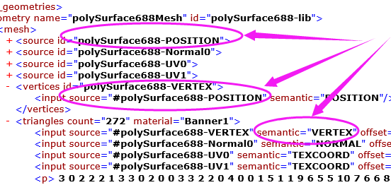

图X.3.3_1所示

在构造网格数据的代码中，由于使用了大量的使用STL这个标准库的知识，所有需要读者有一定的C++和STL的阅读能力。由于代码比较长，这里就不罗列了，详细请参看“DirectX12ColladaDaeBase”项目的代码。项目代码中有一点必须要注意的是，在构建纹理UV坐标时，第二个参数必须是1-v的值，而不能直接使用v，这是由于DAE Collada文件生成时使用的是OpenGL标准，即纹理坐标的原点位于纹理的左下角，而在DirectX中，纹理坐标的原点位于纹理的位于左上角。这意味着纹理UV坐标的第一个值即U在两者中是相同的，而第二个值即V必须翻转一下才能在DirectX中使用，所以需要进行一个“1-v”的操作。相关代码如下所示：

|  |
| --- |
| int uvIndex = 0;  for (unsigned int i = 0; i < uv_float_array.m_Floats.*size*(); i += 2)  {  DirectX::*XMFLOAT2* uv(  uv_float_array.m_Floats[i], 1-uv_float_array.m_Floats[i + 1]);  tempUVArray[uvIndex] = uv;  uvIndex++;  } |

得到顶点位置向量和纹理UV向量的数据，构造三角面就很轻松了，在以遍历的方式读取<triangles>下的<p>节点数据时，一是要注意数据的<p>节点数据步长的计算；二是要记住<p>存储的数据是索引值，需要根据这个索引值再从tempVertex和tempUVArray中取出真正的值。

渲染DAE Collada的网格和渲染立方体网格最大的不同是前者没有索引缓存，而后者有索引缓存，所以在Entity3D类中没有创建索引缓存视图的代码，也不需要创建索引缓存上传到GPU的临时缓存，在渲染前更不需要装备索引缓存。

在创建3D模型的三角面时，要注意三角面的朝向问题，<triangles>节点下的数据按顺序组成了3D模型的各个三角面，但那是OpenGL标准的正面，到了DirectX就是反面，渲染出的画面就像是在看剖面图，看不到物体的表面，看到物体的内部面。所以转换，转换的方法就在构建顶点时将三角形面的第二个、第三个顶点的顺序调换就完成了，具体代码如下所示：

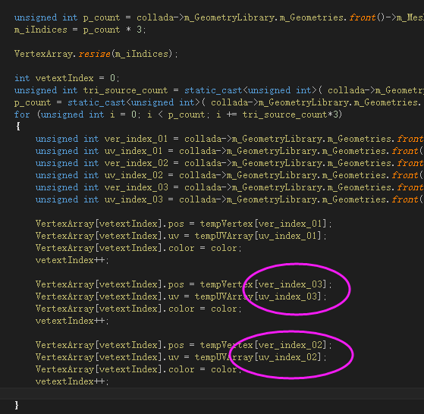

在调用渲染函数时要使用

ID3D12GraphicsCommandList::DrawInstanced()函数进行绘制。本例最终的渲染效果如下图所示： 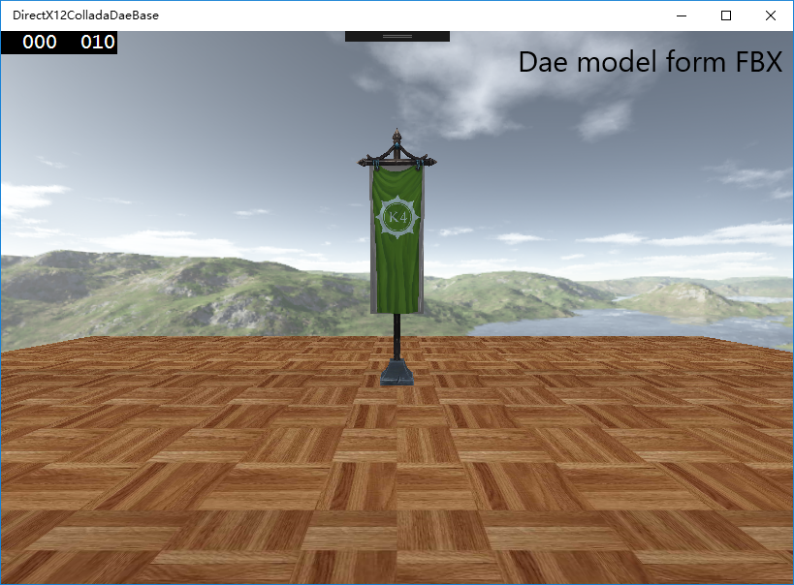

图x.3.4_1

### X.4 多个网格的DAE Collada模型

#### ****X.4.1 <library_visual_scenes>节点剖析****

一个稍微复杂的场景都会存在多个3D模型，比如一座房子的门口前有几级台阶，台阶的旁边有棵树，树下又堆放着几个木桶。这些房子、台阶、树、木桶如果都放在一个DAE Collada文件中，就需要用不同的<geometry>节点来存放每一个模型的信息。在<library_geometries>下的每一个<geometry>节点，它们是并列存放的，没有层级关系的，而实际上场景中的3D物体是有层级关系的，比如一座房子，房子墙上的门、窗、以及屋顶都是房子的子物体，当房子旋转的时候，他的子物体也会跟着旋转，但是仅凭<library_geometries>是无法区分这些层级关系。

**<library_visual_scenes>节点描述了**DAE Collada文件中所有网格的层级关系，它使用<node>节点来表示各个网格之间的关系。如果3D物体之间是平级的，没有父子关系的，那么<node>之间就是并列地存放信息，如图**X.4.1_1所示；如果3D物体有父子关系那样的层级，那么父<node>节点下会包含子<node>节点，如图X.4.1_2所示。**

场景中的每一个物体的方位是不同的，**<node>下的<matrix>节点存储了对应物体的矩阵信息，如果<node>节点下还有子节点那么，那么其父节点的矩阵要乘以子节点的矩阵，才能得到正确的子节点矩阵。当移动父节点，它的所有子节点的矩阵也必须按层级重新计算一次，才能得到正确的结果。**

**<matrix>存储了<node>节点的矩阵信息，<instance_geometry>节点的url属性的值指定了当前<node>节点使用的是哪一个网格的id，也就是说明在这个节点上渲染url所指定的网格模型。在继承展开<instance_geometry>节点，在其子节点的子节点<technique_common>节点又指明了这个网格使用的是哪一个材质，然后就再通过材质就能找到这个材质所使用的贴图，就只能使用类似这样“九曲十八弯”地方式才能找齐渲染一个3D模型的所有信息。**

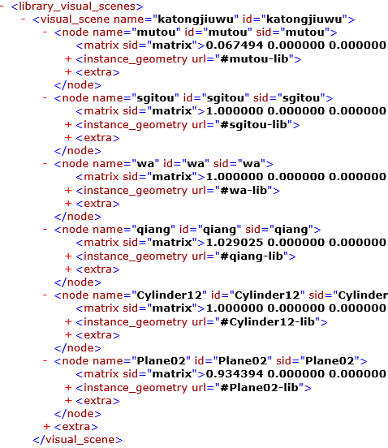

**X.4.1_1**

**本例的项目工程存放在“DirectX12ColladaDaeMultipleMesh”目录下，在“Assets”文件夹下，所使用的场景模型文件katongjiuwu.xml(katongjiuwu.dae)，存在特意编辑过的痕迹，在原来的xml文件里，有一些空白的<node>，里面的信息容易误解，并且无用，所以将其删除了，有兴趣的读者可以使用FBX convert工具将katongjiuwu.FBX文件转换成katongjiuwu.dae文件后再对比查看。**

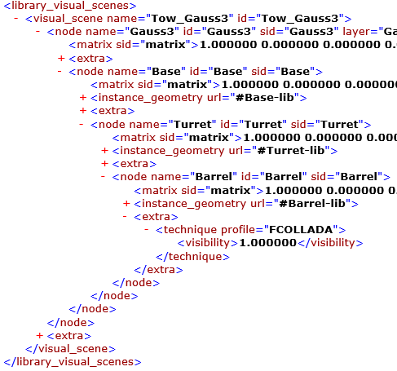

**X.4.1_2**

#### ****X.4.2 构造和渲染场景****

Scene3D类封装了构造一个简单场景的必备方法，这个类适用于小游戏3D场景，并不能应对复杂的真实场景。在Scene3D类中定义了一个std::list<Entity3D>类型的列表，存放的场景中最上层的根节点（父节点），Entity3D类中也定义了一个同样类型的列表用于存放它的子物体。新建的Scene3D类的代码量很少，基本上都是遍历列表中的每一个Entity3D对象，然后调用Entity3D相应的方法去实现。

其中一个很很容易出场的地方是提取节点的矩阵信息。前面提到过DAE Collada文件生成时，所使用的是OpenGL标准，所以除了纹理UV上的信息有差别外，矩阵信息也是有区别的。其根本原因在于矩阵的存储问题，Direct3D矩阵存储是行主序（row-major order）即行优先，OpenGL矩阵存储是列主序（column-major order）即列优先，所以在存储节点的矩阵信息时要进行转换，具体代码如下所示（注意索引值的规律）：

|  |
| --- |
| void Entity3D::SetOriginalMatrix(*std*::*vector*<float> matrix)  {  m_matrix.*r*[0] = *XMVectorSet*(matrix[0], matrix[4], matrix[8], matrix[12]);  m_matrix.*r*[1] = *XMVectorSet*(matrix[1], matrix[5], matrix[9] , matrix[13]);  m_matrix.*r*[2] = *XMVectorSet*(matrix[2], matrix[6] , matrix[10] , matrix[14]);  m_matrix.*r*[3] = *XMVectorSet*(matrix[3], matrix[7], matrix[11], matrix[15] );  } |

OpenGL和Direct3D矩阵存储问题，从而导致在矩阵相乘以及在矩阵和向量相乘时，需要注意次序问题。假设有三个变换矩阵，分别是平移矩阵T，旋转矩阵R，缩放矩阵S，操作的顺序是先平移，再旋转，后缩放，那么在DirectX中，矩阵乘法的顺序就是从左到右，即T×R×S；而在OpenGL中矩阵相乘的顺序则是从右到左，即S×R×T。由于通过Entity3D::SetOriginalMatrix()函数的转换后，存储的就是Direct3D矩阵了，所以后面的计算就不用担心此问题。

绘制场景的时候是先绘制父节点的网格，再绘制子节点的网格，要注意父节点乘以子节点的矩阵后，才是子节点真正的矩阵。在将顶点着色所使用的常量缓冲提交到着色器时，要更新一个网格渲染一个网格，而不是将所有网格的常量缓存提交完成后，才渲染网格，这样会把渲染逻辑变得复杂并且结果通常也不会正确。就是由于这个原因，所以在渲染函数里将常量缓存提交和渲染网格放到了一起。详细查看Scener3D::UpdateAndDraw()函数，它封装了绘制一个场景的方法，本节的最终渲染效果如下图所示：

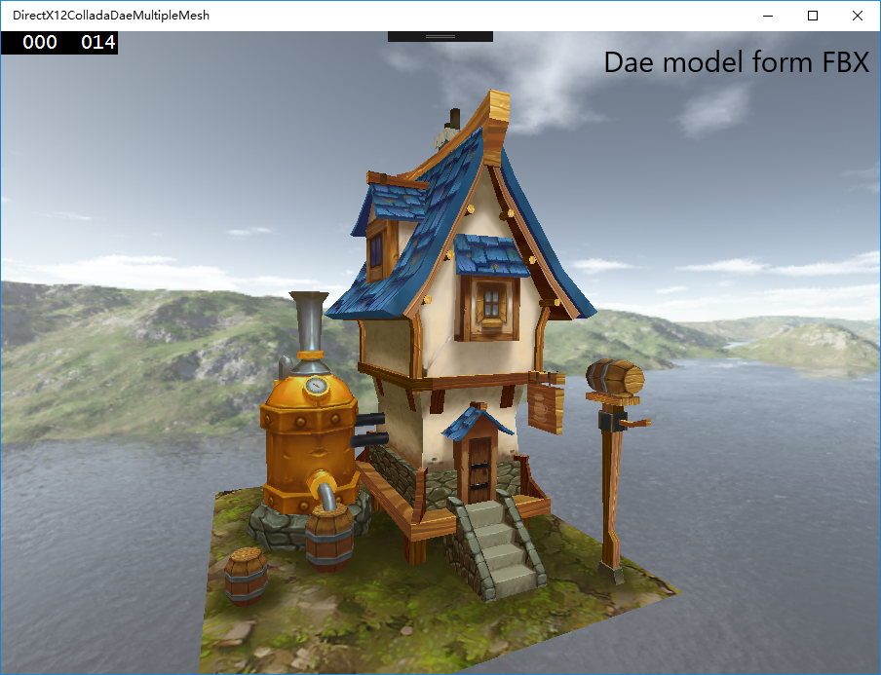

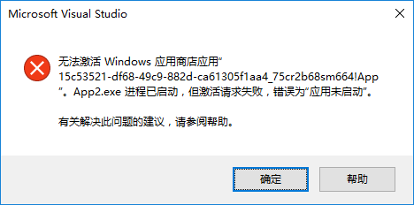

## 第Y章 DAE Collada动画

3D网格在6.2章节学习过，但那只是一个肤浅的应用，仅仅是通过DXUT这个库显示一个禁止不动的3D网格而已。不仅要了解3D模型文件的构造，还要能加载和显示3D模型，并且还可以实现角色动画的播放，才能算是真正进入了DirectX3D的世界。

本章将为你细细道来

### y.3 DAE Collada动画

#### ****y.3.1**** DAE Collada动画

Assimp(全称 Open Asset Import Library)是一个模型加载库，支持的很多种模型文件，不同的模型文件之间甚至还可以相互转

## 第Z章 FBX模型

本章的主要内容是学习HLSL以及学会使用效果空间Effect。

本章内容：

* 内容填充。
* 内容填充。
* 内容填充。
* 内容填充。
* 内容填充。

### Z.1 XXX

#### ****Z.1.1 xxx简述****

DirectX发展到8.0版本就已经具有可编程渲染管线的能力，但那时程序员只能通过汇编语言来进行编写着色器代码。DirectX发展到9.0版本后，提供了一直类似C语言的方式来编写着色器代码，这就是HLSL。到了DirectX10版本以后，HLSL成为唯一编写着色器代码的方式，汇编语言方式已经被放弃；同时也抛弃了传统的固定渲染管线，只能100%的使用可编程地渲染管线。

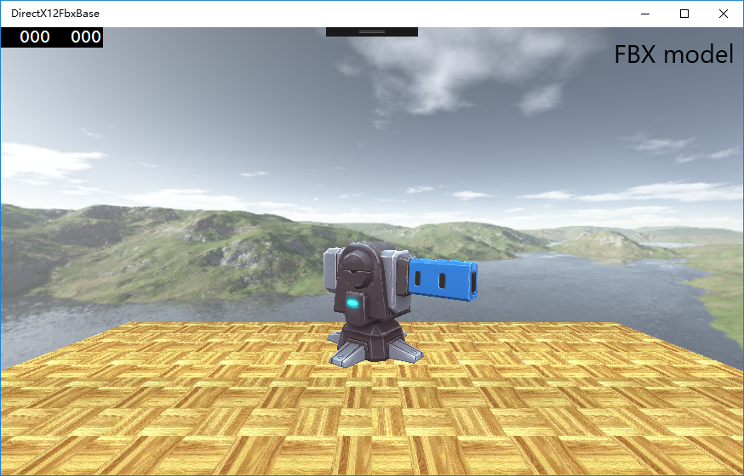

## 第十一章 地形渲染

本章的主要内容是学习HLSL以及学会使用效果空间Effect。

本章内容：

* 内容填充。
* 内容填充。
* 内容填充。
* 内容填充。
* 内容填充。

### 11.1 XXXX

#### ****11.1.1 xxx简述****

DirectX发展到8.0版本就已经具有可编程渲染管线的能力，但那时程序员只能通过汇编语言来进行编写着色器代码。DirectX发展到9.0版本后，提供了一直类似C语言的方式来编写着色器代码，这就是HLSL。到了DirectX10版本以后，HLSL成为唯一编写着色器代码的方式，汇编语言方式已经被放弃；同时也抛弃了传统的固定渲染管线，只能100%的使用可编程地渲染管线。

## 第十二章 进阶的HLSL应用

本章的主要内容是学习HLSL以及学会使用效果空间Effect。

本章内容：

* 内容填充。
* 内容填充。
* 内容填充。
* 内容填充。
* 内容填充。

### 12.1 XXXX

#### ****12.1.1 xxx简述****

DirectX发展到8.0版本就已经具有可编程渲染管线的能力，但那时程序员只能通过汇编语言来进行编写着色器代码。DirectX发展到9.0版本后，提供了一直类似C语言的方式来编写着色器代码，这就是HLSL。到了DirectX10版本以后，HLSL成为唯一编写着色器代码的方式，汇编语言方式已经被放弃；同时也抛弃了传统的固定渲染管线，只能100%的使用可编程地渲染管线。

# 第三部分 DirectX12刃战

## 第十三章 几何着色器

本章的主要内容是学习HLSL以及学会使用效果空间Effect。

本章内容：

* 内容填充。
* 内容填充。
* 内容填充。
* 内容填充。
* 内容填充。

### 13.1 XXXX

#### ****13.1.1 xxx简述****

DirectX发展到8.0版本就已经具有可编程渲染管线的能力，但那时程序员只能通过汇编语言来进行编写着色器代码。DirectX发展到9.0版本后，提供了一直类似C语言的方式来编写着色器代码，这就是HLSL。到了DirectX10版本以后，HLSL成为唯一编写着色器代码的方式，汇编语言方式已经被放弃；同时也抛弃了传统的固定渲染管线，只能100%的使用可编程地渲染管线。

## 第十四章 粒子系统

本章的主要内容是学习HLSL以及学会使用效果空间Effect。

本章内容：

* 内容填充。
* 内容填充。
* 内容填充。
* 内容填充。
* 内容填充。

### 14.1 XXXX

#### ****14.1.1 xxx简述****

DirectX发展到8.0版本就已经具有可编程渲染管线的能力，但那时程序员只能通过汇编语言来进行编写着色器代码。DirectX发展到9.0版本后，提供了一直类似C语言的方式来编写着色器代码，这就是HLSL。到了DirectX10版本以后，HLSL成为唯一编写着色器代码的方式，汇编语言方式已经被放弃；同时也抛弃了传统的固定渲染管线，只能100%的使用可编程地渲染管线。

# 第四部分 Directx VR

## 第一章 Directx历史

VSL是Virtools提供的一个非常有创意的脚本语言，它以输写代码的方式（区别于Virtools现有的图形化编程界面）进行编程开发，提高了程序的可读性和工作效率，它的存在好比如虎添翼。掌握了这个这种开发方式，你一定会大大的减少“连线”的数量和提高程序的开发效率。Virtools的现成的BB能办的事情，VSL几乎都能办到，有些地方甚至做得更好，所以请相信：“它很好，很强大！”。本章将详细的介绍VSL的语法基础和使用指南，读者可以了解以下内容：

* VSL的基本面貌。
* VSL语法规则。
* VSL脚本管理器如何管理VSL脚本。
* VSL编程中常用的快捷键。
* VSL的基本变量和语句。

### 1.1 Directx简介

#### **1.1.1 BB与VSL的关系**

通常说的**BB英文全名是**Building Blocks，其意义就像我们小时候玩的一种玩具——积木。它有好多不同颜色、不同形状、不同大小的小木块，然后小朋友就用这些各式各样的木块，盖出自己的城堡。Virtools的每个BB就像这些小木块，将这些BB有机的连接起来，就会做出意想不到的效果。想象力越丰富，越能做出漂亮的“城堡”，做出漂亮的效果。这样理解BB的含义我认为最恰当不过了。

VSL与BB之间是什么关系呢？VSL写出来的东西其实就是一个BB！VSL写出来的BB和自带的BB在使用方法上完全一样，没用任何区别；区别的仅仅的是BB是通过什么制造出来的。就像玩具积木，买来的时候已经有了很多各式各样的小木块，但是我仍未满足，我自己找来木块和锯子，自己创造了一些形状特异的小木块，满足我要盖新奇城堡的欲望。VSL就是用来满足这个欲望的手段，VSL就是木块和锯子，是创造出新BB的一种方法。它扩展了程序员的能力。

# 第X部分 附录部分

## 附录1 win10下无法运行DirectX11例子

**现象**：在VS2015能编译成功，但是运行报错，如下图所示：

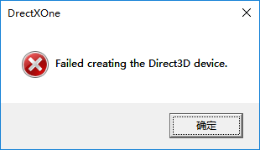

**原因：**win10没有安装Graphics Tool（图形工具），这是一个可选功能，需要手动安装。

**解决步骤：**

一、打开开始菜单，选择设置按钮，打开win10设置面板，如下图所示：

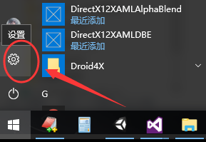

二、在win10设置面板里面选择系统按钮，如下图所示：

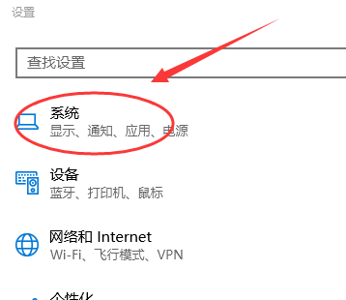

三、在系统属性面板里面选择应用和功能按钮，然后再选择管理可选功能按钮，如下图所示：

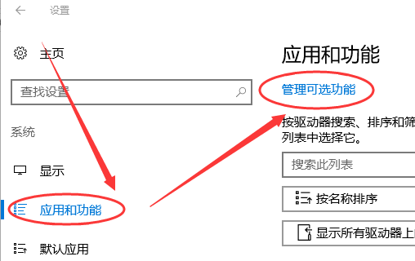

四、在管理可选功能面板里面选择添加功能按钮，如下图所示：

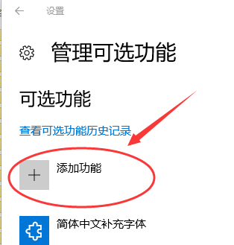

五、在添加功能面板里面，会有两者情况，1：Graphics Tool已经在可选项里面，这种情况，直接跳到第十点看。2：可选项是空的，没有Graphics Tool可选，如下图所示：

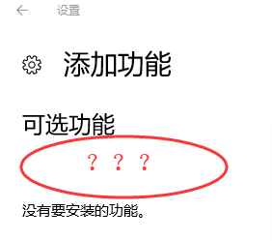

六、打开开始菜单，选择运行按钮，如下图所示：

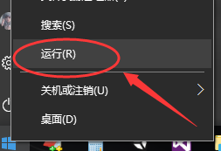

七、在运行面板的编辑框里面输入：services.msc，然后选择确定按钮，如下图所示：

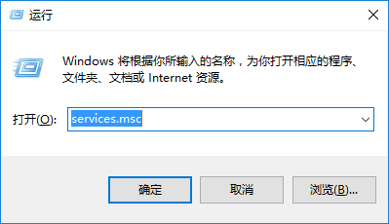

八、在打开的Windows服务面板，找到Windows Update项，可以发现系统更新被禁用了，通过双击此项才能进行设置，如下图所示：

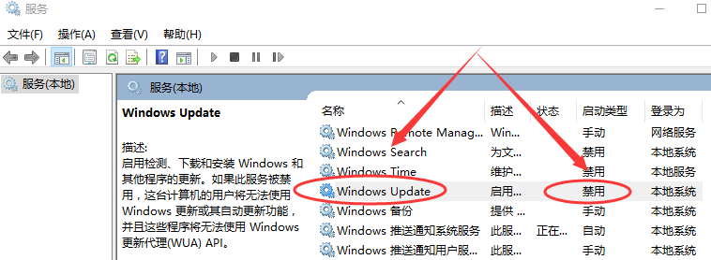

九、在打开的Windows Update的属性窗口里，修改启动类型为：自动。记得选择确定后才离开，如下图所示：

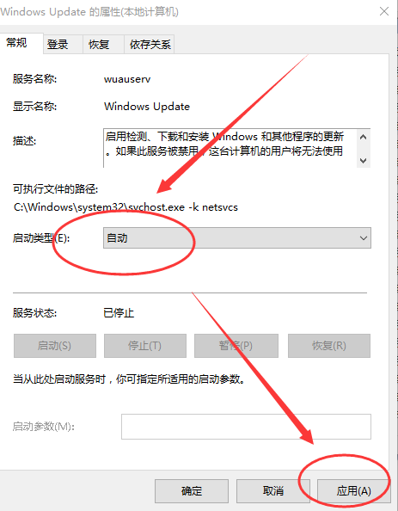

十、再回到添加功能面板，就可以发现Graphics Tool已经在可选项里面了，选择安装按钮，安装过程需要些时间，如下图所示：

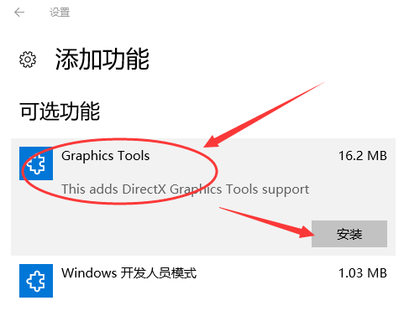

十一、但安装成功以后，可以在管理可选功能面板里面看到Graphics Tool，如下图所示：

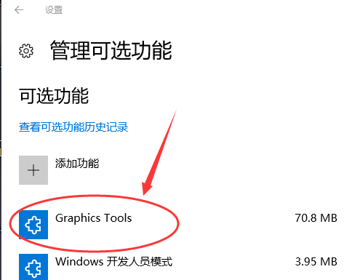

## 附录2 win10下无法运行DirectX12例子

移除附录1中添加的图形工具，这个问题让人匪夷所思，简单的DirectX12实例是不需要卸载图形工具。

## 附录3 项目许可证过期

当某个项目工程很久没有修改，当再次编译运行时，会在Microsoft Visual Sdudio的输出窗口看到一个警告：warning APPX0108: 指定的证书已过期。有关续订证书的详细信息，请参阅 <http://go.microsoft.com/fwlink/?LinkID=241478>。

解决的办法是在Microsoft Visual Sdudio项目中，选择Package.appxmanifest文件，然后在弹出的属性框中按下图的步骤重新创建一个许可证或者选择其他许可证。

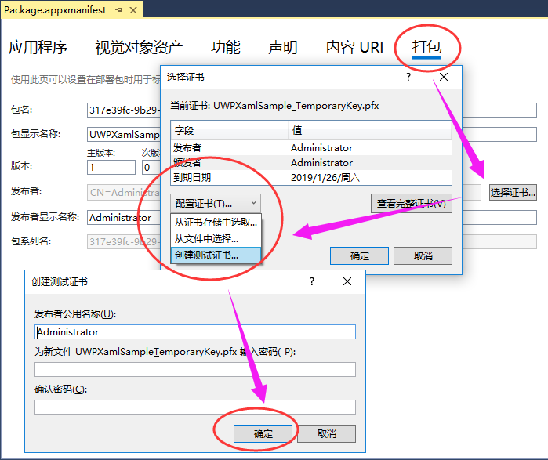

## 附录A DirectX设备性能级别

typedef enum D3D_FEATURE_LEVEL {

D3D_FEATURE_LEVEL_9_1 = 0x9100, //支持Direct3D 9.1 shader model 2

D3D_FEATURE_LEVEL_9_2 = 0x9200, //支持Direct3D 9.2 shader model 2

D3D_FEATURE_LEVEL_9_3 = 0x9300, //支持Direct3D 9.3 shader model 3

D3D_FEATURE_LEVEL_10_0 = 0xa000, //支持Direct3D 10.0 shader model 4

D3D_FEATURE_LEVEL_10_1 = 0xa100, //支持Direct3D 10.1 shader model 2

D3D_FEATURE_LEVEL_11_0 = 0xb000, //支持Direct3D 11.0 shader model 5

D3D_FEATURE_LEVEL_11_1 = 0xb100, //支持Direct3D 11.1要求Windows8

D3D_FEATURE_LEVEL_12_0 = 0xc000, //支持Direct3D 12要求Windows10

D3D_FEATURE_LEVEL_12_1 = 0xc100 //支持Direct3D 12.1要求Windows10

} D3D_FEATURE_LEVEL;

## 附录B 纹理采样器过滤选项

typedef enum D3D11_FILTER {

D3D11_FILTER_MIN_MAG_MIP_POINT = 0,

D3D11_FILTER_MIN_MAG_POINT_MIP_LINEAR = 0x1,

D3D11_FILTER_MIN_POINT_MAG_LINEAR_MIP_POINT = 0x4,

D3D11_FILTER_MIN_POINT_MAG_MIP_LINEAR = 0x5,

D3D11_FILTER_MIN_LINEAR_MAG_MIP_POINT = 0x10,

D3D11_FILTER_MIN_LINEAR_MAG_POINT_MIP_LINEAR = 0x11,

D3D11_FILTER_MIN_MAG_LINEAR_MIP_POINT = 0x14,

D3D11_FILTER_MIN_MAG_MIP_LINEAR = 0x15,

D3D11_FILTER_ANISOTROPIC = 0x55,

D3D11_FILTER_COMPARISON_MIN_MAG_MIP_POINT = 0x80,

D3D11_FILTER_COMPARISON_MIN_MAG_POINT_MIP_LINEAR = 0x81,

D3D11_FILTER_COMPARISON_MIN_POINT_MAG_LINEAR_MIP_POINT = 0x84,

D3D11_FILTER_COMPARISON_MIN_POINT_MAG_MIP_LINEAR = 0x85,

D3D11_FILTER_COMPARISON_MIN_LINEAR_MAG_MIP_POINT = 0x90,

D3D11_FILTER_COMPARISON_MIN_LINEAR_MAG_POINT_MIP_LINEAR = 0x91,

D3D11_FILTER_COMPARISON_MIN_MAG_LINEAR_MIP_POINT = 0x94,

D3D11_FILTER_COMPARISON_MIN_MAG_MIP_LINEAR = 0x95,

D3D11_FILTER_COMPARISON_ANISOTROPIC = 0xd5,

D3D11_FILTER_MINIMUM_MIN_MAG_MIP_POINT = 0x100,

D3D11_FILTER_MINIMUM_MIN_MAG_POINT_MIP_LINEAR = 0x101,

D3D11_FILTER_MINIMUM_MIN_POINT_MAG_LINEAR_MIP_POINT = 0x104,

D3D11_FILTER_MINIMUM_MIN_POINT_MAG_MIP_LINEAR = 0x105,

D3D11_FILTER_MINIMUM_MIN_LINEAR_MAG_MIP_POINT = 0x110,

D3D11_FILTER_MINIMUM_MIN_LINEAR_MAG_POINT_MIP_LINEAR = 0x111,

D3D11_FILTER_MINIMUM_MIN_MAG_LINEAR_MIP_POINT = 0x114,

D3D11_FILTER_MINIMUM_MIN_MAG_MIP_LINEAR = 0x115,

D3D11_FILTER_MINIMUM_ANISOTROPIC = 0x155,

D3D11_FILTER_MAXIMUM_MIN_MAG_MIP_POINT = 0x180,

D3D11_FILTER_MAXIMUM_MIN_MAG_POINT_MIP_LINEAR = 0x181,

D3D11_FILTER_MAXIMUM_MIN_POINT_MAG_LINEAR_MIP_POINT = 0x184,

D3D11_FILTER_MAXIMUM_MIN_POINT_MAG_MIP_LINEAR = 0x185,

D3D11_FILTER_MAXIMUM_MIN_LINEAR_MAG_MIP_POINT = 0x190,

D3D11_FILTER_MAXIMUM_MIN_LINEAR_MAG_POINT_MIP_LINEAR = 0x191,

D3D11_FILTER_MAXIMUM_MIN_MAG_LINEAR_MIP_POINT = 0x194,

D3D11_FILTER_MAXIMUM_MIN_MAG_MIP_LINEAR = 0x195,

D3D11_FILTER_MAXIMUM_ANISOTROPIC = 0x1d5

} D3D11_FILTER;

## 附录C 纹理采样数据比较方式

typedef enum D3D11_COMPARISON_FUNC {

D3D11_COMPARISON_NEVER = 1,

D3D11_COMPARISON_LESS = 2,

D3D11_COMPARISON_EQUAL = 3,

D3D11_COMPARISON_LESS_EQUAL = 4,

D3D11_COMPARISON_GREATER = 5,

D3D11_COMPARISON_NOT_EQUAL = 6,

D3D11_COMPARISON_GREATER_EQUAL = 7,

D3D11_COMPARISON_ALWAYS = 8

} D3D11_COMPARISON_FUNC;

## 附录D 系统值的语义

|  |  |  |
| --- | --- | --- |
| **System-Value Semantic** | **Description** | **Type** |
| SV_ClipDistance[n] |  | float |
| SV_CullDistance[n] |  | float |
| SV_Coverage |  | uint |
| SV_Depth |  | float |
| SV_DepthGreaterEqual(n) |  | unknown |
| SV_DepthLessEqual(n) |  | unknown |
| [SV_DispatchThreadID](https://msdn.microsoft.com/en-us/library/windows/desktop/ff471566) |  | uint3 |
| [SV_DomainLocation](https://msdn.microsoft.com/en-us/library/windows/desktop/ff471567) |  | float2|3 |
| [SV_GroupID](https://msdn.microsoft.com/en-us/library/windows/desktop/ff471568) |  | uint3 |
| [SV_GroupIndex](https://msdn.microsoft.com/en-us/library/windows/desktop/ff471569) |  | uint |
| [SV_GroupThreadID](https://msdn.microsoft.com/en-us/library/windows/desktop/ff471570) |  | uint3 |
| [SV_GSInstanceID](https://msdn.microsoft.com/en-us/library/windows/desktop/ff471571) |  | uint |
| SV_InnerCoverage |  |  |
| [SV_InsideTessFactor](https://msdn.microsoft.com/en-us/library/windows/desktop/ff471572) |  | float|float[2] |
| SV_InstanceID |  |  |
| SV_IsFrontFace |  | bool |
| [SV_OutputControlPointID](https://msdn.microsoft.com/en-us/library/windows/desktop/ff471573) |  | uint |
| SV_Position |  | float4 |
| SV_PrimitiveID |  | uint |
| SV_RenderTargetArrayIndex |  | uint |
| SV_SampleIndex |  | uint |
| SV_StencilRef |  | uint |
| SV_Target[n], |  | float |
| where 0 <= n <= 7 |
| [SV_TessFactor](https://msdn.microsoft.com/en-us/library/windows/desktop/ff471574) |  | float[2|3|4] |
| SV_VertexID |  | uint |
| SV_ViewportArrayIndex |  | uint |

## 附录E HLSL内置函数

|  |  |  |
| --- | --- | --- |
| **Name** | **Description** | **Minimum shader model** |
| [abort](https://msdn.microsoft.com/en-us/library/windows/desktop/ff728669(v=vs.85).aspx) | Terminates the current draw or dispatch call being executed. | 4 |
| [abs](https://msdn.microsoft.com/en-us/library/windows/desktop/bb509562(v=vs.85).aspx) | 返回x的绝对值。对x的每个元素都会独立计算一次 | 1¹ |
| [acos](https://msdn.microsoft.com/en-us/library/windows/desktop/bb509563(v=vs.85).aspx) | 返回x的反余弦值。对x的每个元素都会独立计算一次 | 1¹ |
| [all](https://msdn.microsoft.com/en-us/library/windows/desktop/bb509564(v=vs.85).aspx) | 检测x的所有元数的值是否为0 | 1¹ |
| [AllMemoryBarrier](https://msdn.microsoft.com/en-us/library/windows/desktop/ff471350(v=vs.85).aspx) | Blocks execution of all threads in a group until all memory accesses have been completed. | 5 |
| [AllMemoryBarrierWithGroupSync](https://msdn.microsoft.com/en-us/library/windows/desktop/ff471351(v=vs.85).aspx) | Blocks execution of all threads in a group until all memory accesses have been completed and all threads in the group have reached this call. | 5 |
| [any](https://msdn.microsoft.com/en-us/library/windows/desktop/bb509565(v=vs.85).aspx) | Test if any component of x is nonzero. | 1¹ |
| [asdouble](https://msdn.microsoft.com/en-us/library/windows/desktop/dd607357(v=vs.85).aspx) | Reinterprets a cast value into a double. | 5 |
| [asfloat](https://msdn.microsoft.com/en-us/library/windows/desktop/bb509570(v=vs.85).aspx) | Convert the input type to a float. | 4 |
| [asin](https://msdn.microsoft.com/en-us/library/windows/desktop/bb509571(v=vs.85).aspx) | Returns the arcsine of each component of x. | 1¹ |
| [asint](https://msdn.microsoft.com/en-us/library/windows/desktop/bb509572(v=vs.85).aspx) | Convert the input type to an integer. | 4 |
| [asuint](https://msdn.microsoft.com/en-us/library/windows/desktop/ff471354(v=vs.85).aspx) | Reinterprets the bit pattern of a 64-bit type to a uint. | 5 |
| [asuint](https://msdn.microsoft.com/en-us/library/windows/desktop/bb509573(v=vs.85).aspx) | Convert the input type to an unsigned integer. | 4 |
| [atan](https://msdn.microsoft.com/en-us/library/windows/desktop/bb509574(v=vs.85).aspx) | Returns the arctangent of x. | 1¹ |
| [atan2](https://msdn.microsoft.com/en-us/library/windows/desktop/bb509575(v=vs.85).aspx) | Returns the arctangent of of two values (x,y). | 1¹ |
| [ceil](https://msdn.microsoft.com/en-us/library/windows/desktop/bb509577(v=vs.85).aspx) | Returns the smallest integer which is greater than or equal to x. | 1¹ |
| [CheckAccessFullyMapped](https://msdn.microsoft.com/en-us/library/windows/desktop/dn292083(v=vs.85).aspx) | [Determines whether all values from a Sample or Load operation accessed mapped tiles in a tiled resource.](https://msdn.microsoft.com/en-us/library/windows/desktop/dn312084(v=vs.85).aspx#tile) | 5 |
| [clamp](https://msdn.microsoft.com/en-us/library/windows/desktop/bb204824(v=vs.85).aspx) | Clamps x to the range [min, max]. | 1¹ |
| [clip](https://msdn.microsoft.com/en-us/library/windows/desktop/bb204826(v=vs.85).aspx) | Discards the current pixel, if any component of x is less than zero. | 1¹ |
| [cos](https://msdn.microsoft.com/en-us/library/windows/desktop/bb509583(v=vs.85).aspx) | Returns the cosine of x. | 1¹ |
| [cosh](https://msdn.microsoft.com/en-us/library/windows/desktop/bb509584(v=vs.85).aspx) | Returns the hyperbolic cosine of x. | 1¹ |
| [countbits](https://msdn.microsoft.com/en-us/library/windows/desktop/ff471355(v=vs.85).aspx) | Counts the number of bits (per component) in the input integer. | 5 |
| [cross](https://msdn.microsoft.com/en-us/library/windows/desktop/bb509585(v=vs.85).aspx) | Returns the cross product of two 3D vectors. | 1¹ |
| [D3DCOLORtoUBYTE4](https://msdn.microsoft.com/en-us/library/windows/desktop/bb509586(v=vs.85).aspx) | Swizzles and scales components of the 4D vector xto compensate for the lack of UBYTE4 support in some hardware. | 1¹ |
| [ddx](https://msdn.microsoft.com/en-us/library/windows/desktop/bb509588(v=vs.85).aspx) | Returns the partial derivative of x with respect to the screen-space x-coordinate. | 2¹ |
| [ddx_coarse](https://msdn.microsoft.com/en-us/library/windows/desktop/ff471361(v=vs.85).aspx) | Computes a low precision partial derivative with respect to the screen-space x-coordinate. | 5 |
| [ddx_fine](https://msdn.microsoft.com/en-us/library/windows/desktop/ff471362(v=vs.85).aspx) | Computes a high precision partial derivative with respect to the screen-space x-coordinate. | 5 |
| [ddy](https://msdn.microsoft.com/en-us/library/windows/desktop/bb509589(v=vs.85).aspx) | Returns the partial derivative of x with respect to the screen-space y-coordinate. | 2¹ |
| [ddy_coarse](https://msdn.microsoft.com/en-us/library/windows/desktop/ff471364(v=vs.85).aspx) | Computes a low precision partial derivative with respect to the screen-space y-coordinate. | 5 |
| [ddy_fine](https://msdn.microsoft.com/en-us/library/windows/desktop/ff471365(v=vs.85).aspx) | Computes a high precision partial derivative with respect to the screen-space y-coordinate. | 5 |
| [degrees](https://msdn.microsoft.com/en-us/library/windows/desktop/bb509590(v=vs.85).aspx) | Converts x from radians to degrees. | 1¹ |
| [determinant](https://msdn.microsoft.com/en-us/library/windows/desktop/bb509591(v=vs.85).aspx) | Returns the determinant of the square matrix m. | 1¹ |
| [DeviceMemoryBarrier](https://msdn.microsoft.com/en-us/library/windows/desktop/ff471366(v=vs.85).aspx) | Blocks execution of all threads in a group until all device memory accesses have been completed. | 5 |
| [DeviceMemoryBarrierWithGroupSync](https://msdn.microsoft.com/en-us/library/windows/desktop/ff471367(v=vs.85).aspx) | Blocks execution of all threads in a group until all device memory accesses have been completed and all threads in the group have reached this call. | 5 |
| [distance](https://msdn.microsoft.com/en-us/library/windows/desktop/bb509592(v=vs.85).aspx) | Returns the distance between two points. | 1¹ |
| [dot](https://msdn.microsoft.com/en-us/library/windows/desktop/bb509594(v=vs.85).aspx) | Returns the dot product of two vectors. | 1 |
| [dst](https://msdn.microsoft.com/en-us/library/windows/desktop/ff471368(v=vs.85).aspx) | Calculates a distance vector. | 5 |
| [errorf](https://msdn.microsoft.com/en-us/library/windows/desktop/ff728750(v=vs.85).aspx) | Submits an error message to the information queue. | 4 |
| [EvaluateAttributeAtCentroid](https://msdn.microsoft.com/en-us/library/windows/desktop/ff471394(v=vs.85).aspx) | Evaluates at the pixel centroid. | 5 |
| [EvaluateAttributeAtSample](https://msdn.microsoft.com/en-us/library/windows/desktop/ff471395(v=vs.85).aspx) | Evaluates at the indexed sample location. | 5 |
| [EvaluateAttributeSnapped](https://msdn.microsoft.com/en-us/library/windows/desktop/ff471396(v=vs.85).aspx) | Evaluates at the pixel centroid with an offset. | 5 |
| [exp](https://msdn.microsoft.com/en-us/library/windows/desktop/bb509595(v=vs.85).aspx) | Returns the base-e exponent. | 1¹ |
| [exp2](https://msdn.microsoft.com/en-us/library/windows/desktop/bb509596(v=vs.85).aspx) | Base 2 exponent (per component). | 1¹ |
| [f16tof32](https://msdn.microsoft.com/en-us/library/windows/desktop/ff471397(v=vs.85).aspx) | Converts the float16 stored in the low-half of the uint to a float. | 5 |
| [f32tof16](https://msdn.microsoft.com/en-us/library/windows/desktop/ff471399(v=vs.85).aspx) | Converts an input into a float16 type. | 5 |
| [faceforward](https://msdn.microsoft.com/en-us/library/windows/desktop/bb509598(v=vs.85).aspx) | Returns -n * sign(dot(i, ng)). | 1¹ |
| [firstbithigh](https://msdn.microsoft.com/en-us/library/windows/desktop/ff471400(v=vs.85).aspx) | Gets the location of the first set bit starting from the highest order bit and working downward, per component. | 5 |
| [firstbitlow](https://msdn.microsoft.com/en-us/library/windows/desktop/ff471401(v=vs.85).aspx) | Returns the location of the first set bit starting from the lowest order bit and working upward, per component. | 5 |
| [floor](https://msdn.microsoft.com/en-us/library/windows/desktop/bb509599(v=vs.85).aspx) | Returns the greatest integer which is less than or equal to x. | 1¹ |
| [fma](https://msdn.microsoft.com/en-us/library/windows/desktop/hh768893(v=vs.85).aspx) | Returns the double-precision fused multiply-addition of a * b + c. | 5 |
| [fmod](https://msdn.microsoft.com/en-us/library/windows/desktop/bb509601(v=vs.85).aspx) | Returns the floating point remainder of x/y. | 1¹ |
| [frac](https://msdn.microsoft.com/en-us/library/windows/desktop/bb509603(v=vs.85).aspx) | Returns the fractional part of x. | 1¹ |
| [frexp](https://msdn.microsoft.com/en-us/library/windows/desktop/bb509604(v=vs.85).aspx) | Returns the mantissa and exponent of x. | 2¹ |
| [fwidth](https://msdn.microsoft.com/en-us/library/windows/desktop/bb509608(v=vs.85).aspx) | Returns abs(ddx(x)) + abs(ddy(x)) | 2¹ |
| [GetRenderTargetSampleCount](https://msdn.microsoft.com/en-us/library/windows/desktop/bb943996(v=vs.85).aspx) | Returns the number of render-target samples. | 4 |
| [GetRenderTargetSamplePosition](https://msdn.microsoft.com/en-us/library/windows/desktop/bb943997(v=vs.85).aspx) | Returns a sample position (x,y) for a given sample index. | 4 |
| [GroupMemoryBarrier](https://msdn.microsoft.com/en-us/library/windows/desktop/ff471403(v=vs.85).aspx) | Blocks execution of all threads in a group until all group shared accesses have been completed. | 5 |
| [GroupMemoryBarrierWithGroupSync](https://msdn.microsoft.com/en-us/library/windows/desktop/ff471404(v=vs.85).aspx) | Blocks execution of all threads in a group until all group shared accesses have been completed and all threads in the group have reached this call. | 5 |
| [InterlockedAdd](https://msdn.microsoft.com/en-us/library/windows/desktop/ff471406(v=vs.85).aspx) | Performs a guaranteed atomic add of value to the dest resource variable. | 5 |
| [InterlockedAnd](https://msdn.microsoft.com/en-us/library/windows/desktop/ff471407(v=vs.85).aspx) | Performs a guaranteed atomic and. | 5 |
| [InterlockedCompareExchange](https://msdn.microsoft.com/en-us/library/windows/desktop/ff471409(v=vs.85).aspx) | Atomically compares the input to the comparison value and exchanges the result. | 5 |
| [InterlockedCompareStore](https://msdn.microsoft.com/en-us/library/windows/desktop/ff471410(v=vs.85).aspx) | Atomically compares the input to the comparison value. | 5 |
| [InterlockedExchange](https://msdn.microsoft.com/en-us/library/windows/desktop/ff471411(v=vs.85).aspx) | Assigns value to dest and returns the original value. | 5 |
| [InterlockedMax](https://msdn.microsoft.com/en-us/library/windows/desktop/ff471412(v=vs.85).aspx) | Performs a guaranteed atomic max. | 5 |
| [InterlockedMin](https://msdn.microsoft.com/en-us/library/windows/desktop/ff471413(v=vs.85).aspx) | Performs a guaranteed atomic min. | 5 |
| [InterlockedOr](https://msdn.microsoft.com/en-us/library/windows/desktop/ff471414(v=vs.85).aspx) | Performs a guaranteed atomic or. | 5 |
| [InterlockedXor](https://msdn.microsoft.com/en-us/library/windows/desktop/ff471415(v=vs.85).aspx) | Performs a guaranteed atomic xor. | 5 |
| [isfinite](https://msdn.microsoft.com/en-us/library/windows/desktop/bb509612(v=vs.85).aspx) | Returns true if x is finite, false otherwise. | 1¹ |
| [isinf](https://msdn.microsoft.com/en-us/library/windows/desktop/bb509613(v=vs.85).aspx) | Returns true if x is +INF or -INF, false otherwise. | 1¹ |
| [isnan](https://msdn.microsoft.com/en-us/library/windows/desktop/bb509614(v=vs.85).aspx) | Returns true if x is NAN or QNAN, false otherwise. | 1¹ |
| [ldexp](https://msdn.microsoft.com/en-us/library/windows/desktop/bb509616(v=vs.85).aspx) | Returns x * 2exp | 1¹ |
| [length](https://msdn.microsoft.com/en-us/library/windows/desktop/bb509617(v=vs.85).aspx) | Returns the length of the vector v. | 1¹ |
| [lerp](https://msdn.microsoft.com/en-us/library/windows/desktop/bb509618(v=vs.85).aspx) | Returns x + s(y - x). | 1¹ |
| [lit](https://msdn.microsoft.com/en-us/library/windows/desktop/bb509619(v=vs.85).aspx) | Returns a lighting vector (ambient, diffuse, specular, 1) | 1¹ |
| [log](https://msdn.microsoft.com/en-us/library/windows/desktop/bb509620(v=vs.85).aspx) | Returns the base-e logarithm of x. | 1¹ |
| [log10](https://msdn.microsoft.com/en-us/library/windows/desktop/bb509621(v=vs.85).aspx) | Returns the base-10 logarithm of x. | 1¹ |
| [log2](https://msdn.microsoft.com/en-us/library/windows/desktop/bb509622(v=vs.85).aspx) | Returns the base-2 logarithm of x. | 1¹ |
| [mad](https://msdn.microsoft.com/en-us/library/windows/desktop/ff471418(v=vs.85).aspx) | Performs an arithmetic multiply/add operation on three values. | 5 |
| [max](https://msdn.microsoft.com/en-us/library/windows/desktop/bb509624(v=vs.85).aspx) | Selects the greater of x and y. | 1¹ |
| [min](https://msdn.microsoft.com/en-us/library/windows/desktop/bb509625(v=vs.85).aspx) | Selects the lesser of x and y. | 1¹ |
| [modf](https://msdn.microsoft.com/en-us/library/windows/desktop/bb509627(v=vs.85).aspx) | Splits the value x into fractional and integer parts. | 1¹ |
| [msad4](https://msdn.microsoft.com/en-us/library/windows/desktop/hh768927(v=vs.85).aspx) | Compares a 4-byte reference value and an 8-byte source value and accumulates a vector of 4 sums. | 5 |
| [mul](https://msdn.microsoft.com/en-us/library/windows/desktop/bb509628(v=vs.85).aspx) | Performs matrix multiplication using x and y. | 1 |
| [noise](https://msdn.microsoft.com/en-us/library/windows/desktop/bb509629(v=vs.85).aspx) | Generates a random value using the Perlin-noise algorithm. | 1¹ |
| [normalize](https://msdn.microsoft.com/en-us/library/windows/desktop/bb509630(v=vs.85).aspx) | Returns a normalized vector. | 1¹ |
| [pow](https://msdn.microsoft.com/en-us/library/windows/desktop/bb509636(v=vs.85).aspx) | Returns xy. | 1¹ |
| [printf](https://msdn.microsoft.com/en-us/library/windows/desktop/ff728755(v=vs.85).aspx) | Submits a custom shader message to the information queue. | 4 |
| [Process2DQuadTessFactorsAvg](https://msdn.microsoft.com/en-us/library/windows/desktop/ff471426(v=vs.85).aspx) | Generates the corrected tessellation factors for a quad patch. | 5 |
| [Process2DQuadTessFactorsMax](https://msdn.microsoft.com/en-us/library/windows/desktop/ff471427(v=vs.85).aspx) | Generates the corrected tessellation factors for a quad patch. | 5 |
| [Process2DQuadTessFactorsMin](https://msdn.microsoft.com/en-us/library/windows/desktop/ff471428(v=vs.85).aspx) | Generates the corrected tessellation factors for a quad patch. | 5 |
| [ProcessIsolineTessFactors](https://msdn.microsoft.com/en-us/library/windows/desktop/ff471429(v=vs.85).aspx) | Generates the rounded tessellation factors for an isoline. | 5 |
| [ProcessQuadTessFactorsAvg](https://msdn.microsoft.com/en-us/library/windows/desktop/ff471430(v=vs.85).aspx) | Generates the corrected tessellation factors for a quad patch. | 5 |
| [ProcessQuadTessFactorsMax](https://msdn.microsoft.com/en-us/library/windows/desktop/ff471431(v=vs.85).aspx) | Generates the corrected tessellation factors for a quad patch. | 5 |
| [ProcessQuadTessFactorsMin](https://msdn.microsoft.com/en-us/library/windows/desktop/ff471432(v=vs.85).aspx) | Generates the corrected tessellation factors for a quad patch. | 5 |
| [ProcessTriTessFactorsAvg](https://msdn.microsoft.com/en-us/library/windows/desktop/ff471433(v=vs.85).aspx) | Generates the corrected tessellation factors for a tri patch. | 5 |
| [ProcessTriTessFactorsMax](https://msdn.microsoft.com/en-us/library/windows/desktop/ff471434(v=vs.85).aspx) | Generates the corrected tessellation factors for a tri patch. | 5 |
| [ProcessTriTessFactorsMin](https://msdn.microsoft.com/en-us/library/windows/desktop/ff471435(v=vs.85).aspx) | Generates the corrected tessellation factors for a tri patch. | 5 |
| [radians](https://msdn.microsoft.com/en-us/library/windows/desktop/bb509637(v=vs.85).aspx) | Converts x from degrees to radians. | 1 |
| [rcp](https://msdn.microsoft.com/en-us/library/windows/desktop/ff471436(v=vs.85).aspx) | Calculates a fast, approximate, per-component reciprocal. | 5 |
| [reflect](https://msdn.microsoft.com/en-us/library/windows/desktop/bb509639(v=vs.85).aspx) | Returns a reflection vector. | 1 |
| [refract](https://msdn.microsoft.com/en-us/library/windows/desktop/bb509640(v=vs.85).aspx) | Returns the refraction vector. | 1¹ |
| [reversebits](https://msdn.microsoft.com/en-us/library/windows/desktop/ff471437(v=vs.85).aspx) | Reverses the order of the bits, per component. | 5 |
| [round](https://msdn.microsoft.com/en-us/library/windows/desktop/bb509642(v=vs.85).aspx) | Rounds x to the nearest integer | 1¹ |
| [rsqrt](https://msdn.microsoft.com/en-us/library/windows/desktop/bb509643(v=vs.85).aspx) | Returns 1 / sqrt(x) | 1¹ |
| [saturate](https://msdn.microsoft.com/en-us/library/windows/desktop/bb509645(v=vs.85).aspx) | Clamps x to the range [0, 1] | 1 |
| [sign](https://msdn.microsoft.com/en-us/library/windows/desktop/bb509649(v=vs.85).aspx) | Computes the sign of x. | 1¹ |
| [sin](https://msdn.microsoft.com/en-us/library/windows/desktop/bb509651(v=vs.85).aspx) | Returns the sine of x | 1¹ |
| [sincos](https://msdn.microsoft.com/en-us/library/windows/desktop/bb509652(v=vs.85).aspx) | Returns the sine and cosine of x. | 1¹ |
| [sinh](https://msdn.microsoft.com/en-us/library/windows/desktop/bb509653(v=vs.85).aspx) | Returns the hyperbolic sine of x | 1¹ |
| [smoothstep](https://msdn.microsoft.com/en-us/library/windows/desktop/bb509658(v=vs.85).aspx) | Returns a smooth Hermite interpolation between 0 and 1. | 1¹ |
| [sqrt](https://msdn.microsoft.com/en-us/library/windows/desktop/bb509662(v=vs.85).aspx) | Square root (per component) | 1¹ |
| [step](https://msdn.microsoft.com/en-us/library/windows/desktop/bb509665(v=vs.85).aspx) | Returns (x >= a) ? 1 : 0 | 1¹ |
| [tan](https://msdn.microsoft.com/en-us/library/windows/desktop/bb509670(v=vs.85).aspx) | Returns the tangent of x | 1¹ |
| [tanh](https://msdn.microsoft.com/en-us/library/windows/desktop/bb509671(v=vs.85).aspx) | Returns the hyperbolic tangent of x | 1¹ |
| [tex1D(s, t)](https://msdn.microsoft.com/en-us/library/windows/desktop/bb509672(v=vs.85).aspx) | 1D texture lookup. | 1 |
| [tex1D(s, t, ddx, ddy)](https://msdn.microsoft.com/en-us/library/windows/desktop/ff471388(v=vs.85).aspx) | 1D texture lookup. | 2¹ |
| [tex1Dbias](https://msdn.microsoft.com/en-us/library/windows/desktop/bb509673(v=vs.85).aspx) | 1D texture lookup with bias. | 2¹ |
| [tex1Dgrad](https://msdn.microsoft.com/en-us/library/windows/desktop/bb509674(v=vs.85).aspx) | 1D texture lookup with a gradient. | 2¹ |
| [tex1Dlod](https://msdn.microsoft.com/en-us/library/windows/desktop/bb509675(v=vs.85).aspx) | 1D texture lookup with LOD. | 3¹ |
| [tex1Dproj](https://msdn.microsoft.com/en-us/library/windows/desktop/bb509676(v=vs.85).aspx) | 1D texture lookup with projective divide. | 2¹ |
| [tex2D(s, t)](https://msdn.microsoft.com/en-us/library/windows/desktop/bb509677(v=vs.85).aspx) | 2D texture lookup. | 1¹ |
| [tex2D(s, t, ddx, ddy)](https://msdn.microsoft.com/en-us/library/windows/desktop/ff471389(v=vs.85).aspx) | 2D texture lookup. | 2¹ |
| [tex2Dbias](https://msdn.microsoft.com/en-us/library/windows/desktop/bb509678(v=vs.85).aspx) | 2D texture lookup with bias. | 2¹ |
| [tex2Dgrad](https://msdn.microsoft.com/en-us/library/windows/desktop/bb509679(v=vs.85).aspx) | 2D texture lookup with a gradient. | 2¹ |
| [tex2Dlod](https://msdn.microsoft.com/en-us/library/windows/desktop/bb509680(v=vs.85).aspx) | 2D texture lookup with LOD. | 3 |
| [tex2Dproj](https://msdn.microsoft.com/en-us/library/windows/desktop/bb509681(v=vs.85).aspx) | 2D texture lookup with projective divide. | 2¹ |
| [tex3D(s, t)](https://msdn.microsoft.com/en-us/library/windows/desktop/bb509682(v=vs.85).aspx) | 3D texture lookup. | 1¹ |
| [tex3D(s, t, ddx, ddy)](https://msdn.microsoft.com/en-us/library/windows/desktop/ff471391(v=vs.85).aspx) | 3D texture lookup. | 2¹ |
| [tex3Dbias](https://msdn.microsoft.com/en-us/library/windows/desktop/bb509683(v=vs.85).aspx) | 3D texture lookup with bias. | 2¹ |
| [tex3Dgrad](https://msdn.microsoft.com/en-us/library/windows/desktop/bb509684(v=vs.85).aspx) | 3D texture lookup with a gradient. | 2¹ |
| [tex3Dlod](https://msdn.microsoft.com/en-us/library/windows/desktop/bb509685(v=vs.85).aspx) | 3D texture lookup with LOD. | 3¹ |
| [tex3Dproj](https://msdn.microsoft.com/en-us/library/windows/desktop/bb509686(v=vs.85).aspx) | 3D texture lookup with projective divide. | 2¹ |
| [texCUBE(s, t)](https://msdn.microsoft.com/en-us/library/windows/desktop/bb509687(v=vs.85).aspx) | Cube texture lookup. | 1¹ |
| [texCUBE(s, t, ddx, ddy)](https://msdn.microsoft.com/en-us/library/windows/desktop/ff471392(v=vs.85).aspx) | Cube texture lookup. | 2¹ |
| [texCUBEbias](https://msdn.microsoft.com/en-us/library/windows/desktop/bb509688(v=vs.85).aspx) | Cube texture lookup with bias. | 2¹ |
| [texCUBEgrad](https://msdn.microsoft.com/en-us/library/windows/desktop/bb509689(v=vs.85).aspx) | Cube texture lookup with a gradient. | 2¹ |
| [texCUBElod](https://msdn.microsoft.com/en-us/library/windows/desktop/bb509690(v=vs.85).aspx) | Cube texture lookup with LOD. | 3¹ |
| [texCUBEproj](https://msdn.microsoft.com/en-us/library/windows/desktop/bb509691(v=vs.85).aspx) | Cube texture lookup with projective divide. | 2¹ |
| [transpose](https://msdn.microsoft.com/en-us/library/windows/desktop/bb509701(v=vs.85).aspx) | Returns the transpose of the matrix m. | 1 |
| [trunc](https://msdn.microsoft.com/en-us/library/windows/desktop/cc308065(v=vs.85).aspx) | Truncates floating-point value(s) to integer value(s) | 1 |

## 附录F Effects11 接口

|  |  |
| --- | --- |
| **接口类型** | **接口功能描述** |
| ID3DX11Effect | 管理与着色器相关的对象、资源的状态以及着色器所实现的渲染效果 |
| ID3DX11EffectBlendVariable | 访问一个混合状态 |
| [ID3DX11EffectClassInstanceVariable](https://msdn.microsoft.com/en-us/library/windows/desktop/ff476658(v=vs.85).aspx) | 访问一个类的接口 |
| [ID3DX11EffectConstantBuffer](https://msdn.microsoft.com/en-us/library/windows/desktop/ff476670(v=vs.85).aspx) | 访问一个常量缓存或者纹理缓存 |
| [ID3DX11EffectDepthStencilVariable](https://msdn.microsoft.com/en-us/library/windows/desktop/ff476677(v=vs.85).aspx) | 访问深度-模板缓存 |
| [ID3DX11EffectDepthStencilViewVariable](https://msdn.microsoft.com/en-us/library/windows/desktop/ff476682(v=vs.85).aspx) | 访问深度-模板视图 |
| [ID3DX11EffectGroup](https://msdn.microsoft.com/en-us/library/windows/desktop/ff476687(v=vs.85).aspx) | 访问一个渲染效果组 |
| [ID3DX11EffectInterfaceVariable](https://msdn.microsoft.com/en-us/library/windows/desktop/ff476694(v=vs.85).aspx) | 访问一个接口 |
| [ID3DX11EffectMatrixVariable](https://msdn.microsoft.com/en-us/library/windows/desktop/ff476697(v=vs.85).aspx) | 访问一个矩阵 |
| [ID3DX11EffectPass](https://msdn.microsoft.com/en-us/library/windows/desktop/ff476706(v=vs.85).aspx) | 得到一个封装在渲染技术（Technique）中的渲染过程（Pass） |
| [ID3DX11EffectRasterizerVariable](https://msdn.microsoft.com/en-us/library/windows/desktop/ff476719(v=vs.85).aspx) | 访问光栅化妆台 |
| [ID3DX11EffectRenderTargetViewVariable](https://msdn.microsoft.com/en-us/library/windows/desktop/ff476724(v=vs.85).aspx) | 访问一个渲染目标 |
| [ID3DX11EffectSamplerVariable](https://msdn.microsoft.com/en-us/library/windows/desktop/ff476729(v=vs.85).aspx) | 访问一个纹理采样器状态 |
| [ID3DX11EffectScalarVariable](https://msdn.microsoft.com/en-us/library/windows/desktop/ff476734(v=vs.85).aspx) | 访问一个表里值 |
| [ID3DX11EffectShaderResourceVariable](https://msdn.microsoft.com/en-us/library/windows/desktop/ff476747(v=vs.85).aspx) | 访问一个着色器资源 |
| [ID3DX11EffectShaderVariable](https://msdn.microsoft.com/en-us/library/windows/desktop/ff476752(v=vs.85).aspx) | 访问一个着色器变量 |
| [ID3DX11EffectStringVariable](https://msdn.microsoft.com/en-us/library/windows/desktop/ff476763(v=vs.85).aspx) | 访问一个字符串变量 |
| [ID3DX11EffectTechnique](https://msdn.microsoft.com/en-us/library/windows/desktop/ff476766(v=vs.85).aspx) | 得到一个渲染技术 |
| [ID3DX11EffectType](https://msdn.microsoft.com/en-us/library/windows/desktop/ff476774(v=vs.85).aspx) | 根据类型访问效果变量 |
| [ID3DX11EffectUnorderedAccessViewVariable](https://msdn.microsoft.com/en-us/library/windows/desktop/ff476783(v=vs.85).aspx) | 旺旺一个无序存储的视图资源变量 |
| [ID3DX11EffectVariable](https://msdn.microsoft.com/en-us/library/windows/desktop/ff476788(v=vs.85).aspx) | 所以Effect框架下变量的基类 |
| [ID3DX11EffectVectorVariable](https://msdn.microsoft.com/en-us/library/windows/desktop/ff476817(v=vs.85).aspx) | 访问一个四元矢量 |

## 附录G ID3DX11EffectVariable接口

|  |  |
| --- | --- |
| **Method** | **Description** |
| AsBlend | Get a effect-blend variable. |
| AsClassInstance | Get a class-instance variable. |
| AsConstantBuffer | Get a constant buffer. |
| AsDepthStencil | Get a depth-stencil variable. |
| AsDepthStencilView | Get a depth-stencil-view variable. |
| AsInterface | Get an interface variable. |
| AsMatrix | Get a matrix variable. |
| AsRasterizer | Get a rasterizer variable. |
| AsRenderTargetView | Get a render-target-view variable. |
| AsSampler | Get a sampler variable. |
| AsScalar | Get a scalar variable. |
| AsShader | Get a shader variable. |
| AsShaderResource | Get a shader-resource variable. |
| AsString | Get a string variable. |
| AsUnorderedAccessView | Get an unordered-access-view variable. |
| AsVector | Get a vector variable. |
| GetAnnotationByIndex | Get an annotation by index. |
| GetAnnotationByName | Get an annotation by name. |
| GetDesc | Get a description. |
| GetElement | Get an array element. |
| GetMemberByIndex | Get a structure member by index. |
| GetMemberByName | Get a structure member by name. |
| GetMemberBySemantic | Get a structure member by semantic. |
| GetParentConstantBuffer | Get a constant buffer. |
| GetRawValue | Get data. |
| GetType | Get type information. |
| IsValid | Compare the data type with the data stored. |
| SetRawValue |  |

## 附录H ID3DX11EffectVariable接口

typedef enum D3D12_RESOURCE_STATES {

D3D12_RESOURCE_STATE_COMMON                      = 0,

D3D12_RESOURCE_STATE_VERTEX_AND_CONSTANT_BUFFER  = 0x1,

D3D12_RESOURCE_STATE_INDEX_BUFFER                = 0x2,

D3D12_RESOURCE_STATE_RENDER_TARGET               = 0x4,

D3D12_RESOURCE_STATE_UNORDERED_ACCESS            = 0x8,

D3D12_RESOURCE_STATE_DEPTH_WRITE                 = 0x10,

D3D12_RESOURCE_STATE_DEPTH_READ                  = 0x20,

D3D12_RESOURCE_STATE_NON_PIXEL_SHADER_RESOURCE   = 0x40,

D3D12_RESOURCE_STATE_PIXEL_SHADER_RESOURCE       = 0x80,

D3D12_RESOURCE_STATE_STREAM_OUT                  = 0x100,

D3D12_RESOURCE_STATE_INDIRECT_ARGUMENT           = 0x200,

D3D12_RESOURCE_STATE_COPY_DEST                   = 0x400,

D3D12_RESOURCE_STATE_COPY_SOURCE                 = 0x800,

D3D12_RESOURCE_STATE_RESOLVE_DEST                = 0x1000,

D3D12_RESOURCE_STATE_RESOLVE_SOURCE              = 0x2000,

D3D12_RESOURCE_STATE_GENERIC_READ                = ( ( ( ( ( 0x1 | 0x2 ) | 0x40 ) | 0x80 ) | 0x200 ) | 0x800 ),

D3D12_RESOURCE_STATE_PRESENT                     = 0,

D3D12_RESOURCE_STATE_PREDICATION                 = 0x200

} D3D12_RESOURCE_STATES;

https://msdn.microsoft.com/en-us/library/windows/desktop/dn986744(v=vs.85).aspx